院校智慧教室建设项目投标方案模板
- 项目需求理解
根据项目实际情况编写。
- 功能设计方案
  - 智能教学平台
    - 基础支撑平台
      - 首页
根据不同的用户角色和使用场景，提供不同的功能，为教员提供工作空间，为学员提供学习空间，为前端教室提供智慧教学的管理驱动，为管理运维人员提供后台管理空间。
      - 教员空间
（1）教员首页：支持显示教员的课程和已归档的课程，默认显示当前学期的所有课程；支持显示待办事项，包括但不限于作业任务、协作任务、通知、预警等。支持显示教员的课程表信息，支持常见应用的快速跳转进入，包括但不限于课前备课、布置作业等。
（2）课程管理：支持具体课程首页中显示该课程相关信息，包括但不限于基本信息、教学班级和地点等；课程可对接学校数据中台自动生成，也可由教员手动创建生成。
（3）班级管理：支持教员手动创建班级，可添加/移除学员，可设置班级的人数限制，提供分组管理，可对班级小组进行分组，提供班级的上课时间和地点设置。
（4）虚拟教研室：支持跨教研室/跨专业多组织成员参与，组建教研组实时互动交流，支持示范课观摩、协同创作教案、课件等教学资源、教学设计分层级协同共建以内的多种教研活动形式。支持以教学章节目录管理和组织教学内容，支持教员添加文件资源作为教学课件，可添加互动活动，包括但不限于签到、抢答、选人、投票、问答等活动，便于上课使用调用。在课外模块中，教员支持创建作业、考试、问卷等任务；支持以知识点、知识图谱驱动的资源管理；支持作业布置、随堂测试、自/手动批改等管理功能。
（5）教学工具管理：提供分组管理功能，通过分组、分任务的方式将班级中的学员分成多个小组，每个小组有着独立的任务与目标，小组内部可在线上/线下讨论，形成小组成果。支持文档分享与课程归档功能。
（6）支持创建直播任务，支持编辑授课教员、上课时间、上课地点、授课语言；
（7）支持与录播教室对接的直播，支持主流录播品牌，直播结束后自动按课程生成相应章节，并生成直播回放同时将课程录像同步至资源库中；课程直播结束后生成回放的时间不大于10秒；
（8）统计分析管理：提供学情分析，包含但不限于查看学员的到勤、课堂活跃度，课堂成绩、课堂测验等情况；支持成绩统计功能，支持教员对学员和学员之间相互评价等。
      - 学员空间
（1）学员首页：首页中显示学员的课程和已归档的课程，默认显示当前学期的所有课程；显示待办事项，包括但不限于作业任务、协作任务、慕课任务、通知等。
（2）提供学员的课程表，显示学员可见的课程信息。
（3）具备作业、考试、问卷、通知消息、讨论等功能。
（4）支持在直播观看页面同时呈现视频流、PPT图片、语音识别内容，支持大小窗口切换视频流和PPT图片；支持呈现PPT图片列表，包括缩略图以及对应的视频时间；支持将识别出的PPT图片映射至对应的视频时间点；支持鼠标移入视频进度条出现当前时间点的ppt缩略图；支持在视频画面上叠加语音识别字幕；
（5）根据学员的知识掌握情况，教员可推送学习资料、系统可自主推送学习资料供学员学习及练习，并提供正确率的数据统计。教员开放能力评估后，学员可以看到自己的评估结果，并以雷达图呈现自己的各项能力指标与班级平均指标的差异。
    - 前端教学工具
      - 教员端工具
1、为教员提供移动授课环境，包含课件讲解批注工具及互动活动工具，支持免登录通过浏览器进入基础支撑平台。
2、支持教员发起点名签到，展示签到统计结果；支持教员发起答题互动，实时展示答题提交量，支持教员公布正确答案，支持展示答题统计结果；支持教员发起讨论互动，输入讨论主题，支持实时展示学员发表的所有观点；
3、支持教员发起随机分组，自定义分组数后系统随机将学员平均分成自定义组数；支持教员发起随机选人，系统随机从课程学员中选择一人。
4、支持展示课程信息：课程名称、教员名、上课时间；支持教员点击上课/下课；
5、支持教员在聊天室与学员进行聊天互动，查看学员的发言、提问信息；
6、支持展示课程学员列表，以及学员的离线、在线、发言、举手状态；
7、支持教员开启/关闭允许举手；学员在学员端主动发起举手后，教员端可选择同意或拒绝学员的连线发言申请；
8、支持教员选择单个或多个学员连线上屏发言，支持选择发言模版，包括辩论模版、讨论模版；
9、支持学员签到，教员可以查看签到结果；支持学员答题，教员可以查看答题结果；支持学员参与讨论，支持发表观点；支持随机抽人上屏发言；
- 支持弹幕设置是否允许学员发送弹幕，支持查看学员发送的弹幕列表；
      - 学员端工具
1、在课堂教学过程中可响应教员发起的各种互动活动并参与其中，实现课堂教学笔记记录，完成签到、分享系统桌面、应用程序窗口及文件等互动功能应用。
2、基于局域网提供学员课堂互动学习环境；支持登录功能，学员可通过账号密码的方式登录到课堂；支持响应教员发起的互动活动包括但不限于签到、选人、抢答、投票、答题、互评等；支持快照功能，一键获取教学客户端屏幕快照到学员端存储；支持提供我的笔记，包括笔记的新建、编辑、删除等操作。
3、支持查看已公开的笔记心得，包括时间、笔记内容和记录人；支持对公开的笔记和日志点赞，支持统计点赞数量
4、支持展示教员、教室、白板、PPT视频画面；支持用户自定义四路视频播放模板，支持展示全部学员视频画面及学员姓名；
5、支持展示PPT流推流画面，可点击其他画面切换至主视区放大查看；支持放大主视区的画面全屏展示；
6、支持在线记录笔记。
  - 智能资源管理平台
    - 教学资源门户
1.支持个性化门户，区分不同类型人员身份，打造个性化门户页面，除统一身份认证的相关信息外，还支持对个人主页的配置，对基本信息、开设的课程进行展示；教员和管理者门户具备管理功能，呈现相关的登录信息、课程信息、教学助手以及工作提醒等，便于教员快速的进行课程的构建或者资源的查找，以及工作的处理。
2.支持个性化推荐，包含但不限于“今日知识点”、“知识点推荐”以及“推荐课程”等功能，基于用户专业培养方案、知识掌握情况、知识重要程度、难易点、易错点以及用户在平台学习行为习惯等为不同用户自动推荐相关知识点资源和课程内容，推荐逻辑可根据用户需求修改调整。
3.支持资源深度检索功能，教/学员可在门户首页中对所有（或共享）的资源进行融合检索、浏览查看，支持检索范围包含名称、标签、语音信息、知识点等，支持在资源详情界面对检索结果进行明显标注。个人资源管理中视频资源支持在列表页鼠标悬停后自动播放预览视频；支持在资源的详情页面选择资源加工工具后，该资源将自动上线至资源编辑工具中进行资源加工，无须在工具页面选择资源。
4.个人资源管理中视频资源支持在列表页鼠标悬停后自动播放预览视频；支持在资源的详情页面选择资源加工工具后，该资源将自动上线至资源编辑工具中进行资源加工，无须在工具页面选择资源。
5.需支持设置门户内容发布的审核流程，需支持多级审核。
    - 资源管理
1.资源采集，支持不同来源的教学资源进行统一汇聚，资源汇聚的方式包括WEB上传、批量导入等方式，支持管理员、教员等通过WEB端手动上传各类教学资源。支持视频、音频、图片、文本、PPT、3D模型、3D动画、TXT等多种类型教学资源，支持在线预览、播放、下载等功能。支持课堂实录：支持查看收录的课堂视频及PPT内容；PPT图片与课程视频时间对应；支持剪辑课程视频的某一时间段后同步自动剪切对应的PPT图片，根据剪切的时间线数据，剩余的PPT图片自动进行时间对齐；支持对课程资源从人声、文字、动作、人脸维度进行分析生成内容有效性置信度标记，以百分比形式进行展现；支持筛选有效性值进行课程资源批量下线或删除；
2.资源分类，支持对所有类型的全媒体教学资源进行存储管理。包括基于目录树的资源管理、基于列表模式的资源预览、教学资源分类显示、使用查询、共享等功能。
3.资源编目，提供数据资源在线编目、离线编目、目录审核、目录提报、目录通知等功能，支持通过人工在线填报、目录文件导入、规划目录转录等方式对规划数据资源和已建数据资源进行编目并注册；支持通过离线编目工具对规划数据资源和已建数据资源进行编目，并能按标准格式导出编目资源文件。
4.资源审核，支持对资源共享设置审核流程，用户对个人资源共享到共享资源、群组资源提交审核流程，管理者可根据权限对共享的资源进行审核，保障公开资源的安全和有效性；支持设置资源共享的审核流程，支持按照流程进行审核人员的配置；支持对我发起的审核和待审核的任务进行查看，支持通过任务名称、审核进度等进行查询筛选。支持设置组织结构内审核流程，组织结构管理员可查看、新建、修改本组织的审核流程；支持高级管理员查看、新建、修改全部审核流程，新建/修改时支持将审核流程关联到组织结构；支持用户发起入库、分享、推送操作时选择组织结构，并自动根据所选组织结构的审核流程发起审核；
5.资源分享，基于统一的资源池，支持资源的分享/共享功能，支持教员对自己的教学资源分享给指定人员，或者复制到群组，从而加大资源的流通率，促进优质教学资源的利用，提升教学质量。
6. 需支持视频资源在线观看，需支持调节音量、亮度、对比度，需支持全屏播放；需支持视频、音频、图片、word、ppt、excel在线查看；需支持切换视频清晰度
7. 需支持将视频资源识别为ppt图片，ppt图片中包括顺序与时间点信息，需支持选择识别后ppt图片关联到视频资源，需支持修改ppt图片的时间戳，图片按照修改后的时间戳进行排序，需支持对解绑后的ppt恢复绑定；
    - 资源智能分析
1.资源预处理，支持对输入智能平台的各种图像、音频文件及视音频流进行编解码、裁切、缩放、色彩空间转换等预处理，为后续智能引擎的运算提供源数据支撑。
2.资源智能处理，支持智能字幕，能够对直播、录播等视频文件进行语音识别，并自动为视频生成字幕；支持中英互译，能够对文本进行中英文互译；支持智能识图，能够对图片中的实体进行智能识别，并对实体标注为文本；支持OCR识别，能够对图片中的文字进行OCR识别，将图片中的文字自动生成文本；支持智能标签，能够对图片、视频、文本等进行自动打标签；支持语音转写，能够对视频、音频中的语音转写为文本；支持知识提取，支持从视频、图片、电子书、PPT等各类教学资源中自动提取知识点；支持敏感词监测服务，针对教学资源出现的敏感词进行智能的监测，为资源敏感字监测提供支撑能力。
3.知识图谱功能，以课程知识点为基础，把教学资源从知识的维度拆解和重构，建立系统化、结构化知识体系，构建知识图谱。支持自主构建地图功能，支持课程地图的绘制、节点的管理等，可实现树状图及网络图等多种展现形式，提供多种课程地图生成方式，包含但不限于用户按照Excel、Word、Xmind模版直接导入、按照已有课程章节自动生成、对已上传至资源库的电子教材进行解析等方式。能够根据学院培养方案和方案中支撑课程及课程大纲等内容，生成专业／学科知识路径，能够手动／自动挂载相关教学资源，支持对PPT模板进行特征区域标记，若PPT具备已标记的特征，则会自动将该页PPT上的文字识别成知识点并生成学习导航，支持知识点智能关联课程视频，实现对知识点名称与关联课程PPT内容进行数据匹配, 需支持为知识点增加试题，需支持单选题、多选题、判断题、简答题；需支持设置题干、选项及参考答案；需支持输入答案解析；
4.提供智能处理工具集，为教员提供轻量化、流程化的一系列加工工具，包含但不限于视音频非线性剪辑、语音剪辑、视频拼接、微课包装、视频转GIF等工具，让教员可对自己上传的教学资源进行剪辑加工，提升资源的使用。在人工处理过程中，可配合智能处理工具，提升处理效率。
5.支持与录播系统联动，实现板书留存，以图片或PDF方式存储至资源平台。
    - 系统管理与配置
系统管理支持对用户及权限管理、教学数据的管理、系统的配置、主页个性化配置等管理功能，从而保障系统更贴合用户的个性化需求，更稳定的运行。
中台业务体系：
1.支持三方自主申请接入服务应用，支持应用服务禁用、支持为三方应用服务生成ID及秘钥、支持为第三方应用提供资源汇聚、资源管理、资源分析、资源加工等能力、支持三方应用调用日志
2．本次项目建设需具备与上级管理单位资源平台接口开放互通能力，支持配置统一资源标准：包含但不限于资源元数据标准、资源数据封装与交换格式标准。
3.支持任务列表管理，支持列表展示，包括任务名、任务ID、服务提供商、任务类型、任务状态、用户ID、接收时间、开始时间、结束时间、服务地址、优先级等信息；支持服务提供商筛选；支持任务筛选；支持按接收时间、开始时间、结束时间进行排序，支持按时间升序和时间倒序切换；
4．支持对列表中的单条信息查看分析详情，包括任务结果、任务ID、任务名、任务类型、用户名、产品ID、同步返回、是否超时、优先级、任务状态回调地址、任务原始请求内容、任务接收时间、开始时间、结束时间、服务ID、服务地址、消息队列名、任务状态、任务执行次数、任务计量、规格标志等信息。
5.支持使用数据统计，支持通过折线图的方式展示选定任务的使用趋势总览；支持通过线条图的方式展示选定任务类型的使用量统计；支持按用户进行筛选呈现数据；支持按时、天、月、今天、昨天、近7天、近30天按钮快速选定时间范围；
  - 智能运维管控平台
    - 远程控制功能
设备自动开启、关闭时间设定：
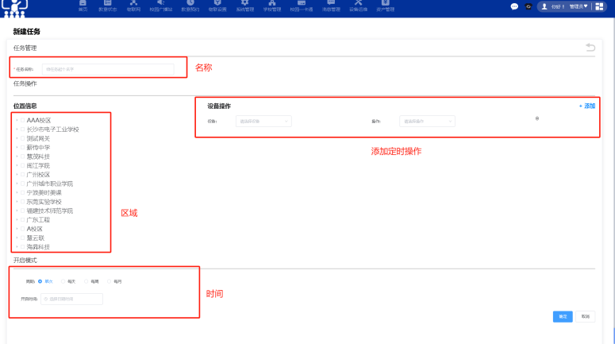
课前设备自动开启时间设定：
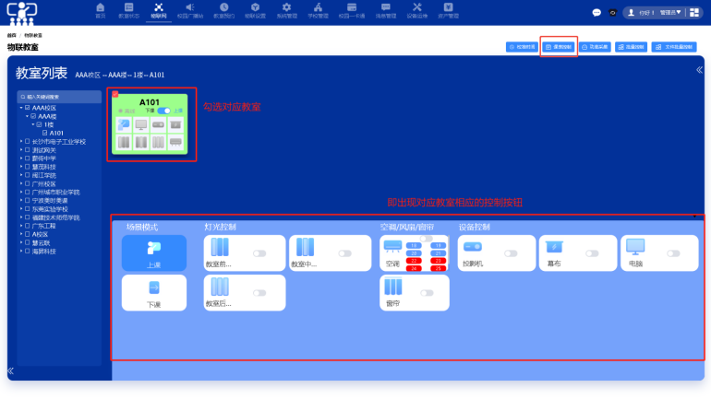
支持摄影机延时开关机；
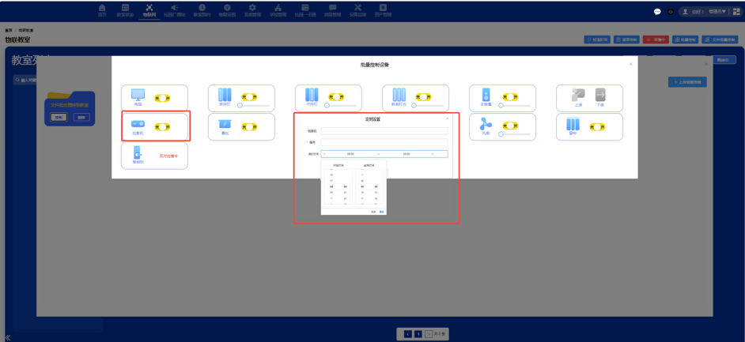
支持教学电脑远程控制开关，：
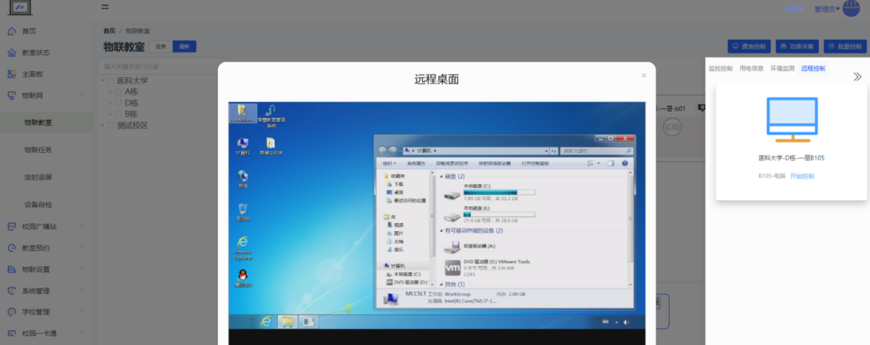
支持中控主机开关：
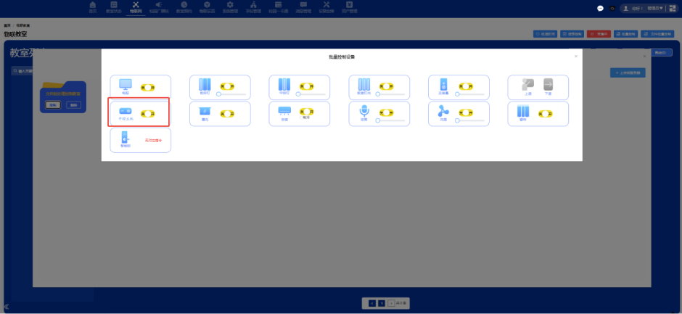
支持远程对教室端输入信号切换：
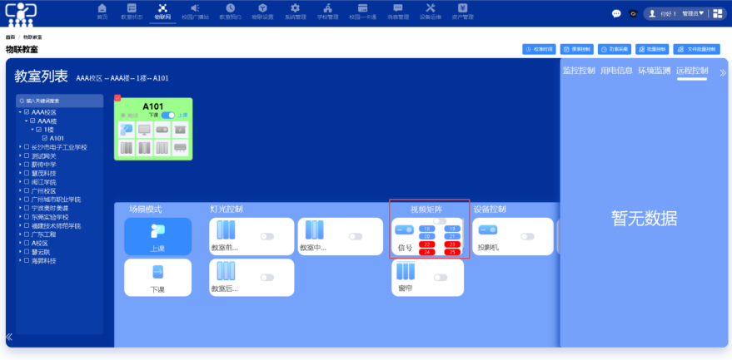
支持调取教室的视频画面：
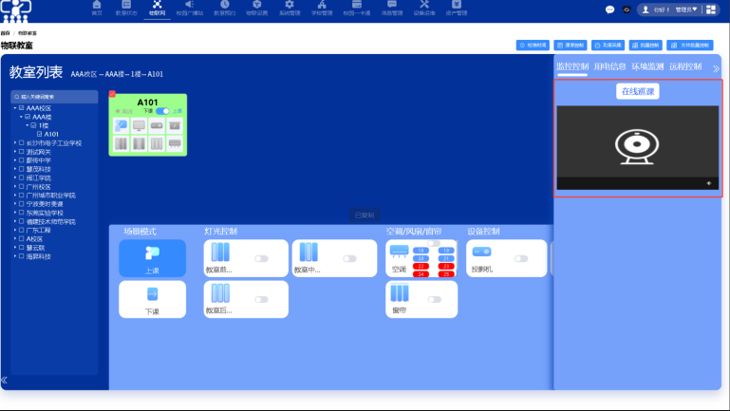
支持同屏显示双视频画面：。
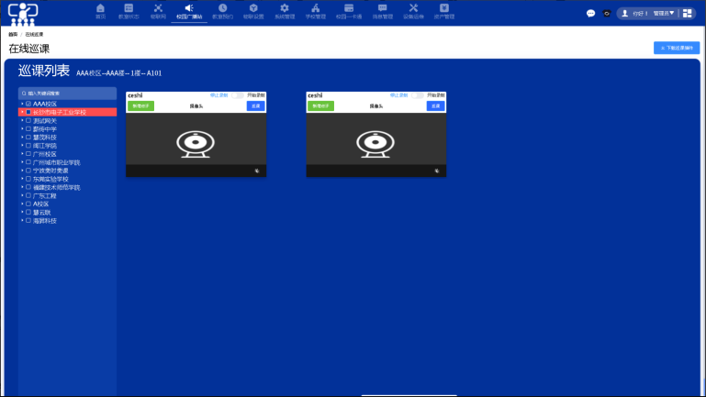
    - 运维工单处理进度展示
支持对运维工单全流程状态进行可视化管理，能够实时展示工单所处的不同阶段，包括提交中、处理中、已完成三种状态，方便用户随时掌握工单处理进度。同时，用户可按需查询工单的详细信息，全面了解工单背景、需求内容等。支持处理人员对工单进行编辑操作，及时回复处理结果；用户也能够对工单处理情况进行评价反馈，形成完整的工单处理闭环流程。
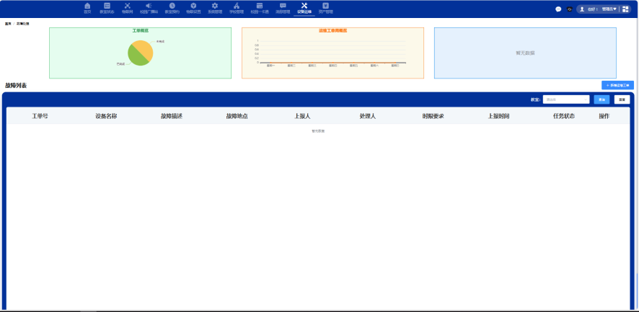
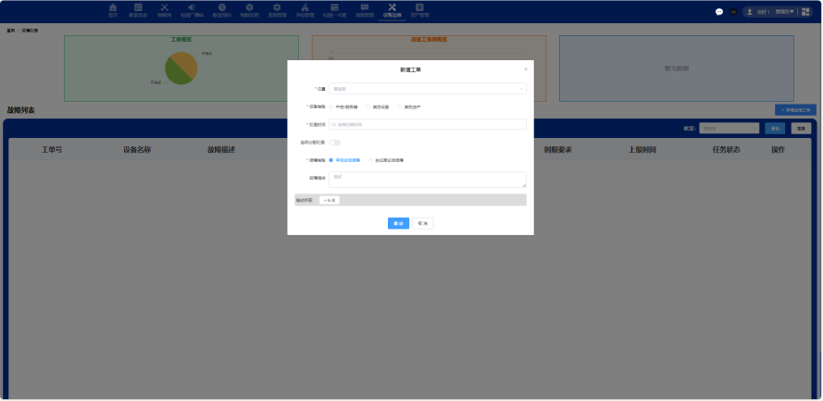
    - 展示数据、显示位置功能
支持精准定位与可视化呈现，可实时显示设备、资产等对象的地理位置信息，为数据解读和管理决策提供更丰富、更直观的参考依据 。
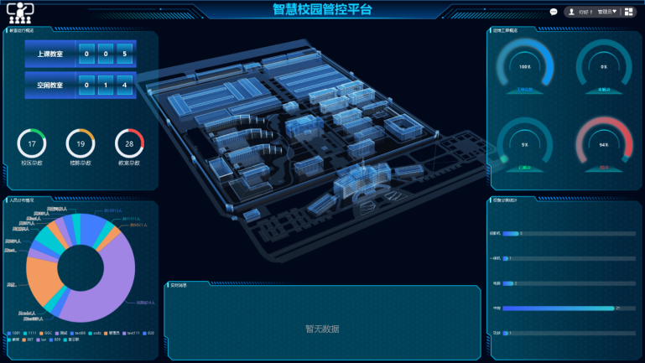
    - 资产设备生命周期统计功能
平台系统具备完善的资产设备全生命周期统计能力，可系统化追踪资产设备从采购入库到报废处置的全过程数据。针对管辖区域内的固定资产，支持对资产名称、品牌型号、质保期限、采购时间、额定使用年限、存放位置及归属部门等核心信息进行精细化管理与动态维护。同时，系统提供便捷的数据导出功能，支持将资产信息以多种格式输出，满足不同场景下的数据使用与分析需求，助力资产管理工作实现数字化、高效化与可视化。
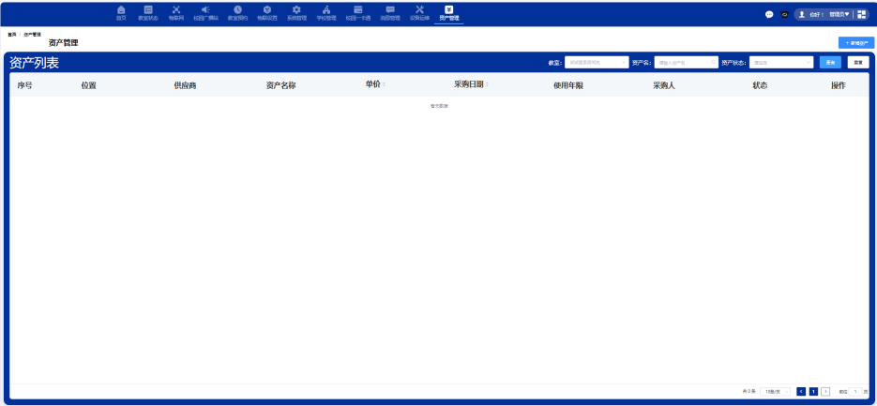
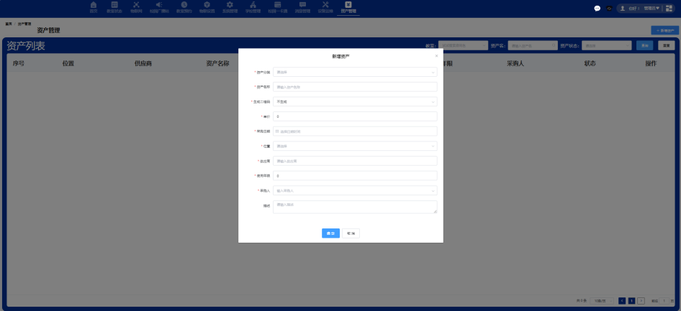
    - 设备检测及巡检功能
平台系统支持对多种设备的实时监测与状态管理，支持对摄像机、中控系统、触摸一体机、桌面控制器及电脑等设备的在线状态进行实时检测，能快速判断设备是否处于正常运行状态。同时，平台系统支持对电脑设备的深度巡检功能，可自动检测电脑的 CPU 使用率、内存占用情况以及硬盘存储使用状况，以便及时发现设备潜在问题，为设备运维管理提供全面、准确的数据支持。
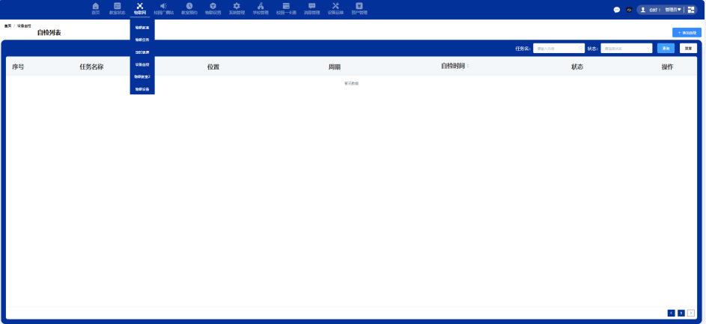
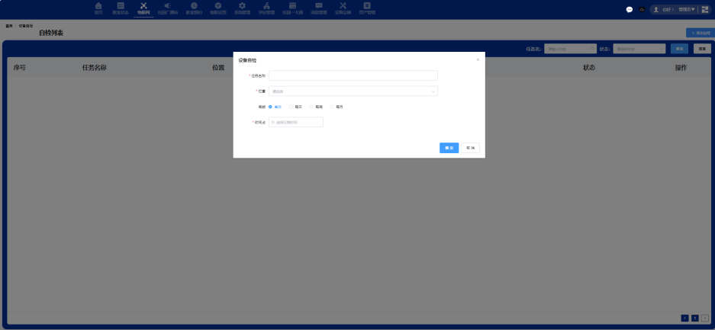
    - 设备控制管理功能
平台系统支持对各教室的多媒体设备（如电脑等 ）、互动教学设备（像数字展台、智能讲台等）及环境设施（例如灯光、空调、窗帘等 ）进行全方位管控。支持群控操作，支持对多个教室的同类设备执行统一指令；具备联动功能，可依据预设规则使不同设备协同运作。提供可视化管理界面，设备状态一目了然。平台系统支持智能监测与分析能力，实时追踪设备设施运行状况，快速定位故障根源。
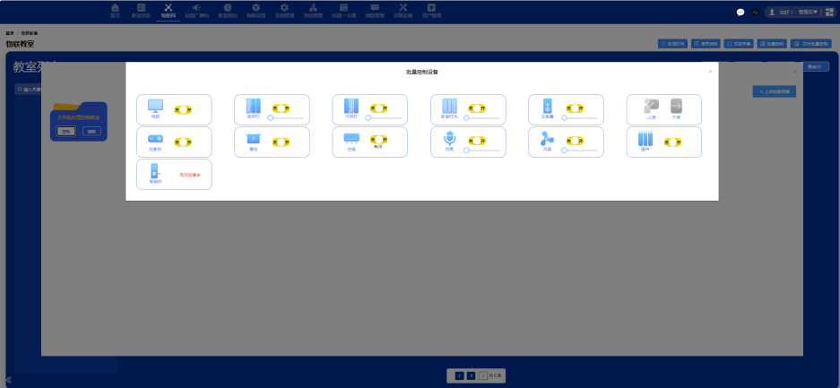
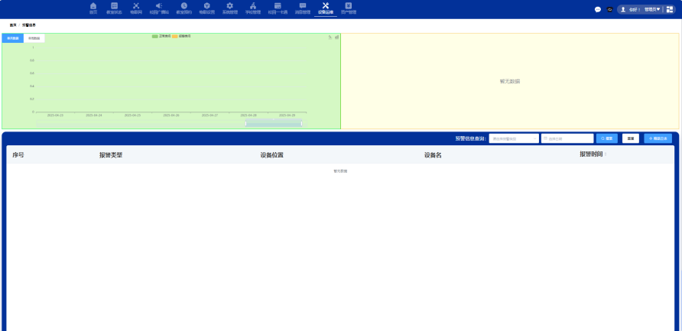
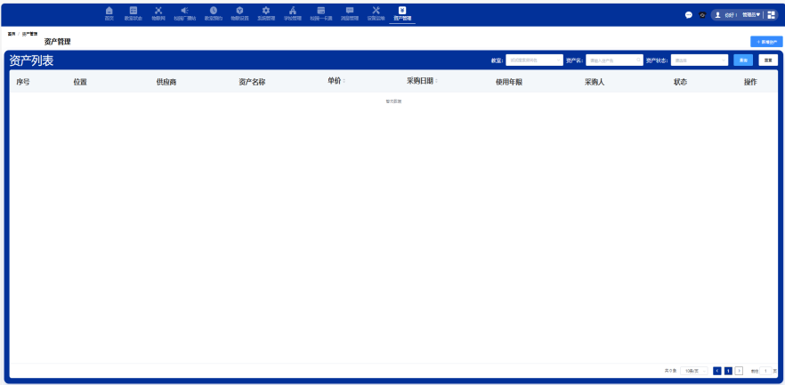
    - 实时巡检功能
平台系统支持实时巡检功能，对多种关键设备进行状态监测。支持对摄像机、中控系统、桌面控制器、电脑及服务器等设备，能持续检查其是否在线，确保设备随时处于可用状态。同时，支持对电脑的 CPU、内存、硬盘使用情况进行细致巡检，及时掌握设备资源占用状况。
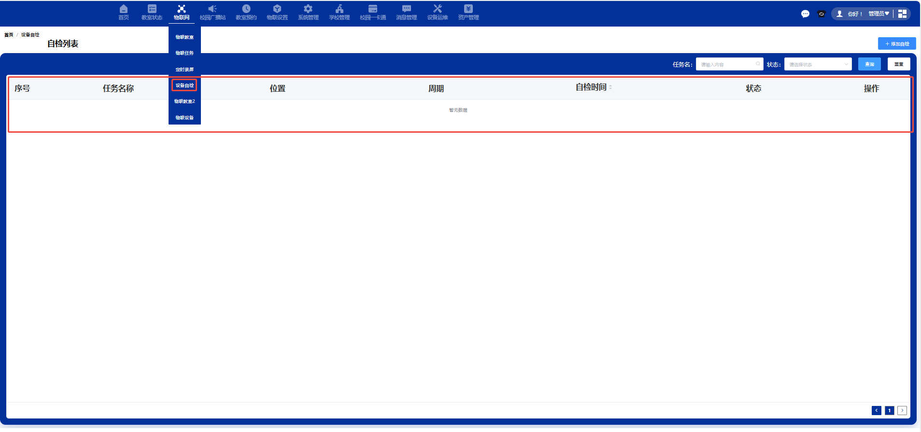
    - 自动巡检功能
平台系统支持设备自动巡检机制，可定时或按需对设备进行全面检查。巡检完成后，会自动生成故障列表，清晰呈现设备故障情况。该故障列表支持按告警类型分类筛选，方便用户快速定位特定类型的故障，高效进行故障排查与处理，提升设备运维管理效率。
    - 资产管理功能
支持手动录入资产信息，也支持通过表格导入的形式批量添加，极大提升数据录入效率。资产与教室位置可实现精准绑定，方便进行空间化管理。支持强大的数据导出功能，具备批量导出资产详细信息，并为每一项资产生成专属二维码，便于快速识别与资产盘点，有效提高资产管理的便捷性与智能化水平。
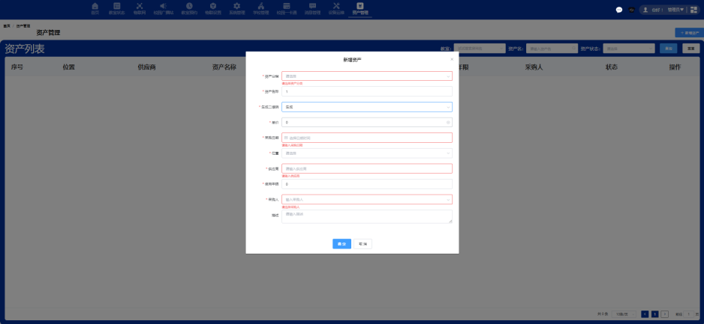
    - 教室语音呼叫故障报修功能
平台系统支持支持语音呼叫报修，当教室设备出现故障时，师生可通过语音呼叫发起报修申请，系统会自动生成包含教室具体位置、申请人联系电话、通话时间等详细信息的工单，便于维修人员快速响应。此外，平台系统具备智能监测与自动报修功能，一旦控制主机、计算机等设备触发报警，系统将自动抓取故障信息，即刻创建新的运维工单，确保故障问题能第一时间进入处理流程，减少设备故障影响时长，保障教学活动顺利开展 。
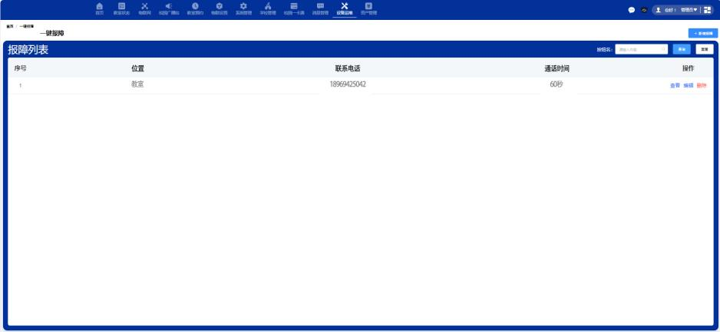
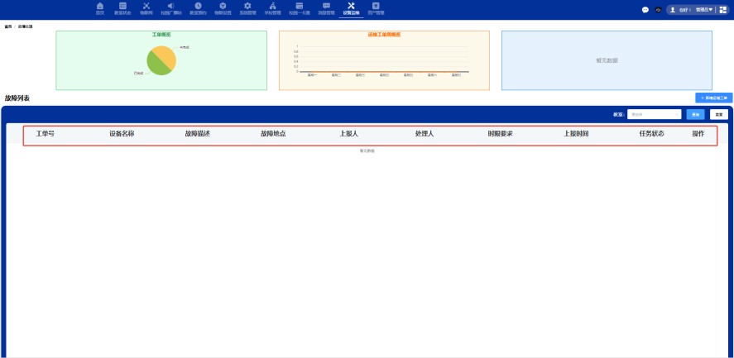
    - 教室预约功能
支持教室预约服务，用户可在线提交预约申请，详细填写预约人姓名、联系电话、目标教室、使用用途、开始时间及结束时间等信息。提交后，管理人员对预约申请进行审核，一旦审核通过，系统将自动生成教室借用计划，精准设定计划开始与结束时间，并支持执行功能，确保教室资源的合理分配与高效利用，实现教室预约流程的规范化、自动化管理。
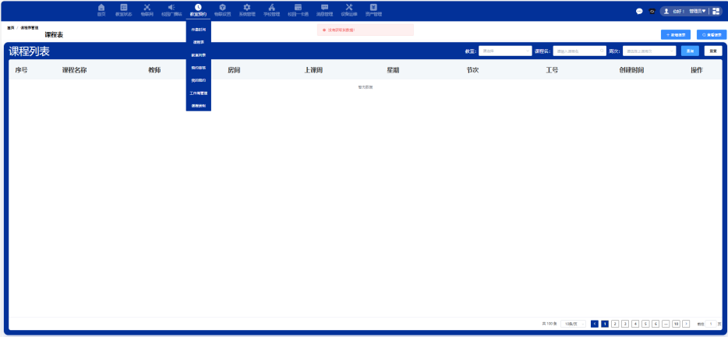
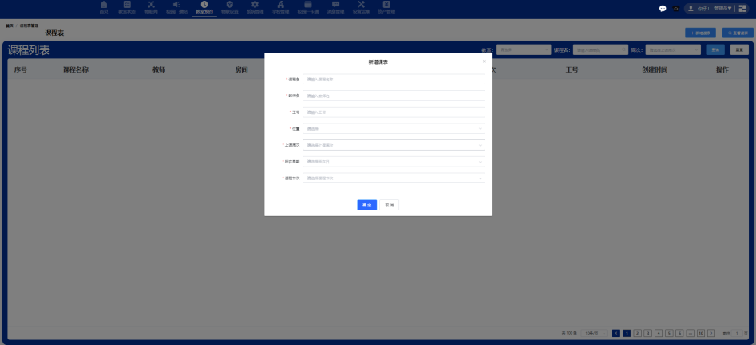
    - 知识管理功能
平台系统为维修管理工作提供了便捷的知识管理工具，支持多样化的知识录入方式。用户既可以通过在线编辑的形式实时添加新的维修知识，也能以导入的方式上传知识内容，高效扩充维修知识库。同时，平台系统支持强大的知识检索功能，用户可快速查找常见故障解决方案、设备操作方法、维修维护经验等各类知识，助力维修人员快速获取有效信息，提升故障处理效率和维修工作的专业性。
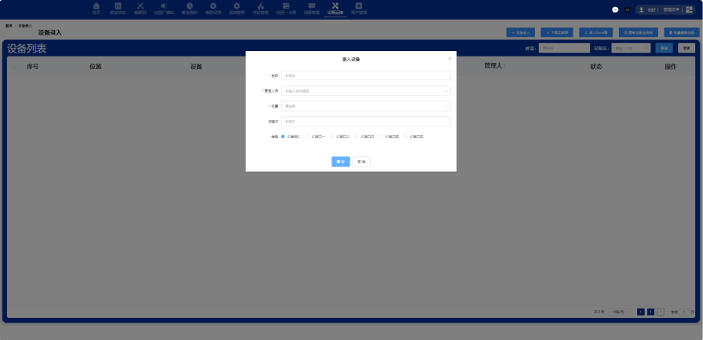
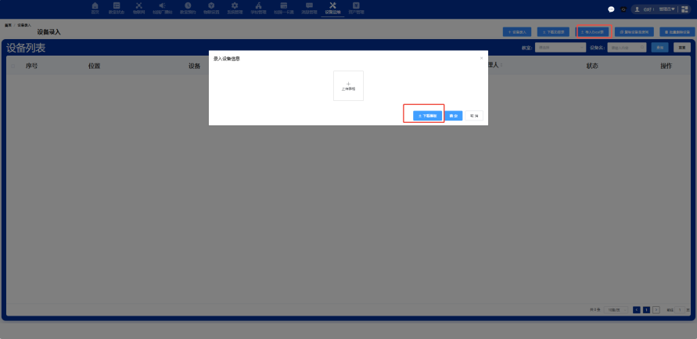

  - 智能录播系统
采用四机位方案：实现“教员特写、教员全景、学员特写、学员全景”的全自动跟踪拍摄录制，并同步接入教员电脑课件。
录播图像采集子系统：采用4台高清录播摄像机，拍摄教员画面与学员画面，同时接入教员电脑信号，经导播控制平台进行自动/手动录制。录制画质可达到高清1080P。
图像跟踪子系统：采用录播跟踪一体化嵌入式设计，录播主机内置图像定位、跟踪分析功能，通过录播主机图像识别分析功能对教员和学员行为进行分析、识别，根据预置的跟踪切换逻辑控制摄像机的拍摄以及多镜头的切换，最终实现课堂教学的全自动画面跟踪拍摄录制，真实完整还原教员讲解、学员听课、提问等各个环节的授课情况。
数字音频处理子系统：教员和学员的语音信号通过专业指向性话筒和无线话筒拾音，并经过专业音频处理器进行去噪、混音、回声消除等处理，最终所有的视、音频均传送到录播主机中进行编码处理，生成标准视频文件，保存在录播主机中，供后期再次编辑或上传到平台进行点播。
导播子系统及控制子系统：为方便导播人员进行导播管理控制，录播主机内嵌导播管理系统，提供满足课程录制功能的导播操作平台。录播系统支持两种导播模式：本地导播模式和PC远程网页导播模式。导播平台具有完善的录课导播功能，包括教员/学员画面、教员电脑信号等的场景切换，添加LOGO和字幕，切换特效、音量调节，云台摄像机焦距调节、多画面显示布局等功能。同时支持在手动导播过程中通过PC远程设置添加字幕。
  - 集中控制系统
教室设备状态感知与控制：可感知教室内各种设备的状态，如设备开关状态、耗电量等，并将数据进行处理和分析；通过预先设定的控制规则，可实现对教室设备状态的远程控制。
巡检维护：通过定期巡检和设备状态感知，发现设备故障和异常，并通知相关人员进行维护和修复，以保证设备的正常运行，延长使用寿命。
支持对教室设备进行管理，支持与第三方系统对接功能。

- 安全保密方案
项目的安全设计整体遵循《军队计算机信息系统安全保密防护要求及检测评估方法》（GJB 5612A）的安全防护体系来进行设计，主要包括计算环境安全、网络安全、应用安全、数据安全、安全管理、保密安全设计等内容。
本方案首先从多个角度对安全保密方案进行了合理的全方位的设计，同时也从技术角度和安全管理角度对安全保密方案的细节进行了合理的设计。我方在安全保密方案中依据各项安全保密措施的可操作性分别给出了详细的描述。
为了满足军队信息系统的安全防护需求，智慧教室整体建设项目的安全保密方案遵守军事综合信息网安全保密建设要求的GJB5612-2021《军队计算机信息系统安全保密防护要求及检测测评方法》。
  - 计算环境安全
计算环境安全设计主要包括系统安全加固、主机管控审计、主机身份认证、主机病毒查杀、主机漏洞修复等部分。
    - 系统安全防护
在该建设项目中，计算环境的安全加固是确保系统稳定运行的基础。系统加固措施包括以下几个方面：
复杂口令策略：对于BIOS和操作系统，应设置至少10位的复杂口令，包含大小写字母、数字和特殊字符，以防止暴力破解和字典攻击。
屏幕保护与自动锁定：启用屏幕保护程序，并设置较短的等待时间，如5分钟，以减少未授权访问的风险。
禁用不必要的引导方式：关闭所有非必要的引导方式，如光驱、软驱、USB和网络引导，以防止恶意软件通过这些途径启动。
网络唤醒与远程开机：禁用网络唤醒和远程开机功能，以防止远程攻击者利用这些功能进行攻击。
内存保护：启用内存保护功能，以防止恶意软件攻击系统的低层内存。
终端系统防护：办公计算机需基于可信根对设备的系统固件、系统引导程序、系统内核程序和重要配置参数等进行可信验证，可信性受到破坏后报警
操作系统和软件更新：定期更新操作系统和软件，以修补已知的安全漏洞，防止攻击者利用这些漏洞进行攻击。
    - 主机审计管理
主机管控与审计是确保计算环境安全的关键环节。通过实施以下措施，可以实现对终端和服务器的有效管理和监控：
部署主机安全管理软件：在所有终端和服务器上安装主机安全管理软件客户端，以便收集和监控设备信息和状态。
统一管控策略：通过主机安全管理软件控制中心，统一定制和下发管控策略，对网络访问、进程运行、外设使用、文件流转、打印输出等行为进行管控和审计。
非法联接行为阻断：对于非法联接行为，系统应能够自动阻断并发出告警，以防止未授权的设备接入网络。
用户登录审核：对用户登录行为进行严格审核，确保只有授权用户才能访问系统资源。
软件可信性审核：对安装在主机上的软件进行可信性审核，确保只有经过认证的软件才能运行。
违规告警：对于违规行为，如未授权的外设使用、非法网络访问等，系统应能够发出告警，并采取相应的措施。
可信密码软件：依托可信密码软件，实现主机环境的安全可信，防止恶意软件的攻击。
保密综合管理系统：通过保密综合管理系统，提供文件集中管控、集中文印控制、标签水印等安全保密服务，以保护敏感数据不被泄露。
外设使用策略：通过控制中心下发外设使用策略，禁用不安全的外设功能，如光驱刻录、USB存储和本地打印，以防止数据泄露。
服务和端口管理：关闭不必要的服务和端口，禁止自动播放，禁用远程登录服务，限定服务器的远程管理IP地址，以减少潜在的攻击面。
    - 统一身份认证
项目的统一身份认证基于用户目前现有的身份认证平台，并对现有平台进行设置调整。主要包括以下几个方面：
统一身份鉴别方式：利用现有的终端认证设备，设置统一的身份鉴别方式，如多因素认证，包括密码、智能卡、生物识别等。
强化密码策略：设置强密码策略，要求密码复杂度高，定期更换，防止密码猜测和暴力破解。
账户管理：对账户进行严格管理，包括账户的创建、修改、禁用和删除，确保只有授权用户才能创建和修改账户。
账户权限控制：对账户权限进行严格控制，确保用户只能访问其授权的资源，防止权限滥用。
账户审计：对账户登录行为进行审计，记录登录时间、登录地点、登录设备等信息，以便在发生安全事件时进行追踪和分析。
账户锁定策略：设置账户锁定策略，如连续多次输入错误密码后锁定账户，以防止暴力破解。
身份认证日志：记录身份认证日志，包括成功和失败的登录尝试，以便进行安全分析和监控。
身份认证系统维护：定期维护身份认证系统，更新认证设备，修补已知的安全漏洞，确保系统的安全性。
    - 主机病毒防护
病毒查杀与防护是计算环境安全的重要组成部分。项目的主机病毒查杀设计主要根据用户现有网络的病毒查杀能力，实现主机病毒的防护，主要包括以下内容：
启用防火墙功能：在所有终端和服务器上启用防火墙功能，以防止未经授权的网络访问。
网络防病毒系统：依托网络中的防病毒系统，实现网络防病毒功能，提供病毒库升级、可疑代码上报处理、病毒检测与查杀等功能服务。
病毒库更新：确保病毒库至少每15天更新一次，以应对新出现的病毒和恶意软件。
可疑代码上报处理：对可疑代码进行上报处理，以便进行深入分析和研究，及时更新病毒库。
病毒检测与查杀：定期进行病毒检测和查杀，确保系统中没有病毒和恶意软件的存在。
用户教育：对用户进行安全教育，提高他们的安全意识，教育他们不要打开来历不明的邮件附件和链接，以防止病毒的传播。
系统和软件更新：定期更新操作系统和软件，修补已知的安全漏洞，防止病毒和恶意软件利用这些漏洞进行攻击。
安全策略：制定严格的安全策略，禁止用户安装未经认证的软件，以防止恶意软件的安装。
病毒防护日志：记录病毒防护日志，包括病毒检测、查杀和上报处理的详细信息，以便进行安全分析和监控。
病毒防护系统维护：定期维护病毒防护系统，更新病毒库，修补已知的安全漏洞，确保系统的安全性。
    - 主机漏洞修复
项目的主机漏洞修复主要依托用户现有网络主机漏洞修复功能，检测系统中已安全的补丁和需要安装的补丁，同时实现补丁库30天内的升级更新。主要包括以下内容：
补丁管理：依托防病毒与补丁管理系统的补丁管理功能，定期检测系统中已知的补丁和需要安装的补丁。
补丁库更新：确保补丁库至少每30天更新一次，以应对新出现的安全漏洞。
补丁安装：及时安装必要的补丁，修补系统中的安全漏洞，防止攻击者利用这些漏洞进行攻击。
补丁测试：在安装补丁之前，进行充分的测试，确保补丁不会影响系统的稳定性和性能。
补丁审计：对补丁安装行为进行审计，记录补丁安装的时间、地点、设备等信息，以便在发生安全事件时进行追踪和分析。
补丁策略：制定严格的补丁策略，确保所有终端和服务器都及时安装必要的补丁。
用户教育：对用户进行安全教育，提高他们的安全意识，教育他们及时更新操作系统和软件，修补已知的安全漏洞。
系统和软件更新：定期更新操作系统和软件，修补已知的安全漏洞，防止攻击者利用这些漏洞进行攻击。
安全策略：制定严格的安全策略，禁止用户安装未经认证的软件，以防止恶意软件的安装。
漏洞修复日志：记录漏洞修复日志，包括补丁检测、安装和测试的详细信息，以便进行安全分析和监控。
    - 主机管理终端
项目终端管理主要根据以下内容进行设计：
数据导入导出审批：建立数据导入导出审批机制，对数据流动进行管控和审计，确保只有授权的数据才能被导入导出。
数据加密：对导入导出的数据进行加密，以防止数据在传输过程中被截获和篡改。
数据备份：定期对数据进行备份，以防止数据丢失和损坏。
访问控制：对管理终端的访问进行严格控制，确保只有授权用户才能访问管理终端。
审计日志：记录管理终端的访问日志，包括访问时间、访问地点、访问设备等信息，以便在发生安全事件时进行追踪和分析。
系统和软件更新：定期更新管理终端的操作系统和软件，修补已知的安全漏洞，防止攻击者利用这些漏洞进行攻击。
安全策略：制定严格的安全策略，禁止用户在管理终端上进行未经授权的操作。
  - 网络安全
网络安全设计主要包括网络分区分域、网络链路加密、网络访问控制、网络入侵检测与审计、网络漏洞扫描、网络接入安全等部分。
    - 网络分域分区
项目主要根据数据中心建设需求和客户目前的实际情况，在网络架构中实施分区分域策略，旨在通过物理或逻辑手段将网络划分为多个隔离的区域，以降低安全风险并简化管理。这种策略允许网络管理员对不同区域实施不同的安全策略，从而更有效地控制和监控网络流量。
细致的区域划分：基于业务需求和安全要求，网络被划分为多个逻辑区域，每个区域都有明确的功能和访问权限。例如，可以为研发、生产、测试和外部访问创建不同的网络区域。
访问控制策略：在网络核心和汇聚层交换机上配置精细的访问控制列表（ACL），以限制不同区域之间的流量。这些ACL基于最小权限原则，仅允许必要的通信，从而减少潜在的攻击路径。
隔离与互联：通过路由器、防火墙或虚拟局域网（VLAN）技术，实现不同安全域之间的隔离。同时，确保关键业务系统和数据存储设备位于受保护的安全区域，与公共区域隔离。
动态访问控制：随着业务需求的变化，动态调整ACL和其他访问控制措施，以适应新的安全挑战。
通过这些措施，网络分区分域策略能够为网络提供灵活性和安全性，同时为未来的扩展和变更提供便利。
    - 网络漏洞扫描
项目的网络漏洞扫描能力主要根据用户现有的网络漏洞扫描设备进行展开，主要包括以下内容：
定期全面扫描：使用自动化的漏洞扫描工具，定期对网络中的所有设备和系统进行全面扫描。这包括服务器、工作站、网络设备和应用程序。
漏洞评估与修复：对扫描发现的漏洞进行评估，确定它们的严重性和潜在影响。然后，开发和实施修复措施，以消除这些漏洞。
漏洞数据库更新：定期更新漏洞扫描工具的漏洞数据库，以包括新发现的漏洞。这确保了扫描工具能够识别最新的安全威胁。
合规性检查：将漏洞扫描结果与行业标准和最佳实践进行比较，以确保网络系统的配置符合安全要求。
    - 网络访问控制
项目的网络访问控制主要根据用户网内现有的防火墙，实现网络访问控制与网络攻防范的能力，主要包括：
防火墙策略：部署防火墙作为网络的第一道防线，实施基于角色的访问控制策略。这些策略定义了哪些用户和设备可以访问特定的网络资源。
白名单机制：采用白名单机制，只允许已知和信任的设备和用户访问网络。这种机制可以有效地阻止未知和潜在的恶意访问。
实时监控与响应：通过网络入侵防御系统（NIDS）和网络入侵防护系统（NIPS），实时监控网络流量，并对可疑行为进行自动响应。这包括阻断恶意流量、隔离受感染的设备和通知管理员。
定期审计与更新：定期审计访问控制策略和防火墙规则，确保它们仍然符合当前的安全需求。同时，及时更新防火墙和入侵检测系统，以应对新的威胁。
    - 网络入侵检测
项目的网络入侵检测主要根据用户现有的入侵检测设备进行网络入侵防护能力的建设，主要包括以下内容：
全面的流量监控：部署入侵检测系统（IDS）和入侵防护系统（IPS），以监控所有进入和离开网络的流量。这些系统能够检测已知的攻击模式和异常行为。
实时分析与响应：对监控到的流量进行实时分析，以识别潜在的攻击。一旦检测到攻击，系统可以自动采取响应措施，如阻断恶意流量、隔离受感染的设备或通知管理员。
攻击模式更新：定期更新入侵检测系统的攻击模式数据库，以识别新的威胁。这确保了系统能够检测到最新的攻击手段。
日志记录与审计：记录所有安全事件的详细日志，包括攻击的时间、来源、目标和采取的响应措施。这些日志对于事后分析和取证至关重要。
    - 网络接入安全
网络接入安全是确保只有授权设备能够连接到网络的过程。通过实施严格的接入控制措施，可以防止未授权设备接入网络，减少安全风险。
端口安全策略：在网络交换机上实施端口安全策略，如端口隔离、端口安全和动态VLAN分配。这些策略限制了哪些设备可以接入网络。
MAC地址过滤：在网络接入点实施MAC地址过滤，只允许已知和信任的设备的MAC地址接入网络。这可以防止未授权设备接入网络。
无线网络安全：对于无线网络，实施WPA2或WPA3等强加密标准，并定期更改无线网络的密码。这可以防止未授权用户接入无线网络。
    - 网络链路加密
网络链路加密是保护数据在传输过程中不被窃听或篡改的关键技术。项目根据用户网内现有的千兆IP网络密码机对重要及涉密数据的远程传输提供加密保护通过加密链路，可以确保数据的机密性和完整性，即使数据在传输过程中被截获，也无法被解读。
加密技术选择：选择强大的加密算法和协议，如IPSec或SSL/TLS，来保护网络链路。这些协议提供了强大的加密和认证机制，确保数据传输的安全性。
端到端加密：在网络的端点，如服务器和客户端，部署加密设备或软件，以实现端到端的加密。这确保了数据在传输过程中的每一步都受到保护。
密钥管理：实施严格的密钥管理策略，定期更换密钥，并确保密钥的安全存储和分发。这有助于防止密钥泄露导致的安全风险。
性能与安全平衡：在选择加密解决方案时，平衡安全性和网络性能。虽然加密可能会增加网络延迟，但通过优化加密算法和硬件加速，可以最小化这种影响。
通过这些措施，网络链路加密为网络数据传输提供了一个安全的通道，保护了数据不被未授权访问。
  - 应用安全
应用安全设计主要包括应用身份鉴别、应用系统防护、系统运维管理部分。
    - 应用身份鉴别
项目的应用身份鉴别是确保只有授权用户能够访问应用系统的重要环节。通过实施统一的身份鉴别机制，可以有效地控制对应用系统的访问。
统一身份认证平台：利用用户已建的统一身份认证平台，整合现有的身份认证系统和终端认证设备，实现用户身份的集中管理。
多因素认证：采用多因素认证机制，结合密码、证书、生物识别等认证因素，提高身份验证的安全性。
单点登录（SSO）：实现单点登录机制，允许用户使用一套凭证访问多个应用系统，减少密码疲劳并提高用户体验。
集中用户管理：集中管理用户账户，包括账户的创建、修改、禁用和删除，确保账户信息的一致性和准确性。
访问控制：根据用户的角色和职责，实施细粒度的访问控制策略，确保用户只能访问其授权的资源。
证书管理：提供证书的签发、撤销和备份功能，确保证书的生命周期管理。
自动锁定机制：当应用系统检测到未认证的用户尝试访问时，自动退出或锁定用户会话，防止未授权访问。
    - 应用系统防护
项目的应用系统防护是保护应用系统免受恶意攻击和数据泄露的重要手段。通过实施一系列的防护措施，可以提高应用系统的安全性。
数据加密：在应用系统中启用SSL/TLS等加密协议，确保数据在传输过程中的机密性和完整性。
Web应用防火墙（WAF）：在Web服务器前部署Web应用防火墙，防御SQL注入、跨站脚本攻击、网页内容篡改等常见的Web攻击。
输入验证：对用户输入进行严格的验证，防止恶意输入导致的安全问题，如注入攻击。
输出编码：对输出数据进行编码，防止跨站脚本攻击。
定期安全扫描：定期对应用系统进行安全扫描，发现并修复安全漏洞。
安全配置：确保应用系统的配置符合安全最佳实践，如关闭不必要的服务和端口。
    - 系统运维管理
项目的系统运维管理是确保应用系统稳定运行和数据安全的重要环节。通过实施严格的运维管理措施，可以提高应用系统的可靠性和安全性。
职责分离：实施管理员、安全员、审计员三权分立的职责划分，确保不同角色之间的职责相互制衡，防止权限滥用。
最小权限原则：遵循最小权限原则，确保运维人员只拥有完成其任务所必需的最小权限。
操作审计：记录所有运维操作的详细日志，包括操作的时间、地点、操作人员等信息，以便在发生安全事件时进行追踪和分析。
定期安全培训：对运维人员进行定期的安全培训，提高他们的安全意识和操作技能。
变更管理：实施严格的变更管理流程，确保所有变更都经过审批和测试，防止未经授权的变更。
备份和恢复：定期对应用系统和数据进行备份，并确保备份数据的安全性。同时，制定数据恢复计划，以便在数据丢失或损坏时能够迅速恢复。
应急响应：制定应急响应计划，以便在应用系统遭受攻击或发生故障时能够迅速响应。
  - 数据安全
数据安全设计主要包括数据集中存储、数据备份安全和数据存储加密、数据访问鉴权四部分。
    - 数据安全备份
项目的数据安全备份主要利用现有的存储设备，提供数据本地备份的能力，实现数据热备、冷备、数据快照等功能，自动备份存储设备中的重要数据和敏感数据。
本地备份：提供数据的本地备份能力，确保在发生数据丢失或损坏时能够从备份中恢复。
自动备份：实施自动备份策略，定期备份集中存储设备中的重要数据和敏感数据。
快照功能：利用快照功能，定期创建数据的即时副本，以便于快速恢复。
备份验证：定期验证备份数据的完整性和可用性，确保在需要时能够成功恢复数据。
备份数据安全：确保备份数据的安全性，防止备份数据被未授权访问或破坏。
    - 数据访问鉴权
项目的数据访问权限主要根据数据平台来实现，通过对数据库、数据表、数据字段的访问限制，来完成不同密级数据的不同访问策略。
服务限制：关键数据库和大数据平台仅向授权的应用系统提供服务，屏蔽终端用户的直接数据服务请求。
数据库审计：部署数据库审计系统，实时记录数据库访问活动，对数据库操作进行细粒度的审计。
合规性管理：通过对数据库操作的审计，实施合规性管理，确保所有数据访问行为符合政策和法规要求。
认证鉴权：对所有数据访问、调阅和下载等操作实施认证鉴权，确保只有授权用户能够进行这些操作。
风险行为告警：对数据库遭受的风险行为进行实时告警，以便及时响应和处理。
行为分析：对用户访问数据库的行为进行记录、分析和汇报，帮助事后生成合规报告和事故追根溯源。
    - 数据存储加密
项目的数据存储加密主要利用用户现有的存储加密机，将数据信息以密文的形式存储在存储设备中，对重要涉密数据进行存储加密保护，提升数据存储的安全性。
加密机制：利用网络存储密码机或其他加密设备，对存储在设备中的数据进行加密。
密文存储：确保数据以密文形式存储，即使数据被未授权访问，也无法被解读。
加密策略：制定严格的加密策略，包括加密算法的选择、密钥的管理等。
    - 数据集中存储
项目的数据存储是利用用户现有的存储设备，将采集上报的在数据中心统一存储。
集中存储设备部署：利用现有的存储设备，建立一个集中的数据存储平台，用于存储关键数据和敏感信息。
数据整合：将分散在不同系统和位置的数据整合到集中存储设备中，以便于管理和监控。
数据可用性：通过实施数据集中存储，提高数据的可用性，确保在需要时能够快速访问数据。
存储优化：对存储设备进行优化，包括存储空间的分配、数据的索引和检索，以提高数据访问效率。
访问控制：实施严格的访问控制措施，确保只有授权用户和系统能够访问集中存储的数据。
  - 安全管理
安全管理设计主要包括组织机构、规章制度、管理实施、安全资产管理等四个部分。
    - 组织机构
为了确保系统的安全性，需要建立一个多层次的安全管理组织结构。
安全管理领导机构：成立一个专门的安全管理领导机构，负责制定安全政策、监督安全措施的实施，并在必要时提供决策支持。
技术管理人员：配备专业的系统安全保密技术管理人员，他们负责执行具体的安全保密技术措施，确保系统的安全运行。
应急响应体系：建立一个完善的应急响应体系，以便在突发事件发生时能够迅速有效地应对，减少潜在的损失。
通过这些组织机构的建立，可以确保安全管理工作的有序进行，提高系统的整体安全性。
    - 规章制度
制定一系列规章制度，以规范安全管理行为，确保系统的安全性。
备份制度：建立日常系统备份制度，确保关键数据的定期备份，以及备份数据的安全性和可恢复性。
存储载体使用管理制度：制定存储载体使用管理制度，规范存储设备的使用，防止数据泄露或丢失。
脆弱性分析规程：建立脆弱性分析规程，定期对系统进行脆弱性评估，及时发现并修复安全漏洞。
通过这些规章制度的制定和执行，可以提高安全管理的规范性，减少安全风险。
    - 管理实施
具体的管理实施是确保安全措施得到有效执行的关键。
安全保密策略文档：制定与实际情况相符且完整的安全保密策略文档，详细记录安全保密技术和产品的配置。
安全审计：安全保密技术管理人员应对每日网络和系统运行情况进行安全审计，确保系统的安全运行。
安全性检测：每季度组织本级网络的安全性检测，编写安全审计与评估报告，并形成记录。
系统配置变更管理：在系统配置发生变化的情况下，应及时组织安全检测评估，确保变更不会引入新的安全风险。
    - 安全资产管理
项目通过采购的泰合信息安全运营中心系统，可以实现对网络安全设备的集中管理和监控，包括天清Web应用安全网关和天玥数据库审计系统等。系统提供了以下功能：
集中资产管理：实现对网内安全设备的统一策略下发和管控，包括设备升级、日志备份等配置操作功能。支持对安全设备的状态、型号、版本、端口状态、功能模式等信息的查看。
运行监控：监控总览界面包括事件数量和安全设备连接状态，支持事件实时监控和关联分析功能，具备分析事件的起源设备、目标设备、及其所经过的保护设备，匹配的规则、关联的其他事件等综合分析能力。
告警信息管理：支持监控未知设备接入的实时告警，迅速发现系统中存在的非法接入，支持对违法使用USB存储设备的报警。
安全设备集中管理：通过对相应设备和系统管理模块进行授权，开启不同安全设备和系统的管理功能。在配置维护操作过程中只需要一键进入相应的管理模块，即可对相应安全设备和系统进行系统配置、拓扑管理、设备状态监控等。
  - 系统软件安全
    - 系统级安全
系统级安全措施包括：访问IP段的限制，登录时间段的限制，连接数的限制，特定时间段内登录次数的限制等；对于重要敏感数据采用HTTPS协议可进行128位加密传输，实现基于SSL的安全访问；系统级安全保障措施是平台的第一道防护大门。
SSL(加密套接字协议层)位于HTTP层和TCP层之间，建立用户与服务器之间的加密通信，确保所传递信息的安全性。SSL是工作在公共密钥和私人密钥基础上的，任何用户都可以获得公共密钥来加密数据，但解密数据必须要通过相应的私人密钥。使用SSL安全机制时，首先客户端与服务器建立连接，服务器把它的数字证书与公共密钥一并发送给客户端，客户端随机生成会话密钥，用从服务器得到的公共密钥对会话密钥进行加密，并把会话密钥在网络上传递给服务器，而会话密钥只有在服务器端用私人密钥才能解密，这样，客户端和服务器端就建立了一个唯一的安全通道。
    - 程序资源访问控制安全
程序资源访问控制分为客户端和服务端两个层面，类似于表单数据校验分为服务端和客户端校验两个层面。
对程序资源的访问进行安全控制，在客户端上，为用户提供和其权限相关的用户界面，仅出现和其权限相符的菜单，操作按钮；在服务端则对URL程序资源和业务服务类方法的调用进行访问控制。
在系统中，需要指定各个应用层次中的每一个用户所能够访问的业务资源和系统资源，亦即访问控制和权限分配策略。
这里的权限不但包括用户能否访问的业务范围、业务数据、数据的访问方式、操作类型等，还包括系统相关的系统资源。通常情况下，系统中的权限按照角色进行分配，亦即对所有权限进行分组，一个角色将对应于一个权限的组合。这样在对用户进行权限分配的时候，只需要直接赋予用户不同的角色即可。
访问控制技术是在保护资源安全的前提下实现资源共享，以访问控制表的形式来规定主体(如用户)对客体(如文件、数据库、设备)的访问权限(如可读、可写)。在文件系统、数据库系统、设备管理、WWW等之中，都采用访问控制技术来控制用户访问权限。还可以通过IP地址控制和端口的控制来加强访问控制。
    - 身份认证安全
用户身份认证一般发生于用户登录系统时或者与其它应用支撑系统之间传递数据时的情况。在用户登录系统时，需要对登录用户持有的数字证书进行认证，以保证只有合法持有有效数字证书的用户才能够登录系统，同时还需要进行安全审计和记录系统安全日志。对于发生在教务管理工作中的业务流程跳转、请求发生变化等情况产生的身份认证问题，可以视同不同用户的登录或同一用户对平台不同部分的访问以及相应的用户数字证书认证过程。在平台与其它应用支撑系统之间传递数据的时候，数字校园数据交换与信息发布服务器之间也需要进行身份认证以保证发送和接收数据主体的合法性。
    - 安全加密技术
系统采用了包括数据加密与解密、数据摘要及验证、数字签名及验证、时间戳加盖及验证等在内的安全技术保证系统的安全性、完整性和不可否认性。
数据加密的方法划分为对称加密和非对称加密两种，典型的加密方法包括自定义加密算法、MD5加密算法、RSA加密算法等。数据加密主要用于保证数据存储或者传输的安全性，防止窃取。数据摘要方法主要包括MD、SHA等，通常具有两个特点，其一是对于源数据的任何一个Bit的改变，数据摘要将有很大改变，其二是源数据不同，对应的数据摘要则不同。因此通过对源数据产生8字节的摘要信息并连同源数据一起传输，然后通过对数据摘要的验证能够有效检测和防止数据非法篡改，保证数据的完整性。数字签名方法主要包括DSA方法等，数据的发送方利用自己的私有签名密钥对源数据对应的数据摘要进行签名，保证数据发送方的合法性，同时防止抵赖，数字签名的使用依赖于公正的认证中心CA所发放的合法的、有效的数字证书。时间戳加盖是对传递的数据包加入时间戳标志，数据的接收方能够根据时间戳标志进行数据操作顺序的判断并进行数据包的重新组织，这种方法一定程度上可以防止旁路重发所带来的风险。
对于十分重要的数据，系统采用了DES或FWZ1及散列算法(MD5)等加密算法，DES和FWZ1可同时配置，用户依据效率、安全性和传输速度选择最佳方式。每一个加密通信将产生一对高度保密的公共和专有密钥，利用SRA技术，实现通信的确认授权。为了防止黑客(非法用户)通过网络监听或者截取用户登录系统的数据包，系统采用了散列算法(MD5)加密方式，在服务器端预置散列函数，用户在客户端登录时，散列函数自动将数据加密，产生128位的数据包，即使非法用户截获数据包，也不可能通过黑客工具解密，建立较高的系统数据安全机制。
    - 数据域安全
数据域安全包括两个层次，其一是行级数据域安全，即用户可以访问哪些业务记录，一般以用户所在单位为条件进行过滤；其二是字段级数据域安全，即用户可以访问业务记录的哪些字段。
对于系统的权限，可以细致到一个程序文件（超链接），对每类角色用户甚至每个用户可将权限配置到按钮级，部分功能可设置到数据级，以此对前端用户进行有效的数据安全授权管理。
    - 安全日志和审计
系统利用安全日志记录和审计，以保证在发生安全相关问题的时候能够做到追踪问责，通过对安全日志记录的查询和分析以及相关的审计操作找到安全问题的根源所在。安全日志和审计的范围根据系统的实际需要进行设置，但是对于安全密切相关的用户登录事件、访问控制事件以及身份认证、访问控制、数据加密、数字签名等行为安全事件等应该进行安全审计操作，并记录系统安全日志。
安全审计是一个安全的网络必须支持的功能特性，审计(日志管理)是记录用户使用平台进行所有活动的过程，它是提高安全性的重要工具。本系统提供了详细的安全审计功能，它不仅能够识别谁访问了系统，还能指出系统正被怎样地使用。对于确定是否有网络攻击的情况，审计信息，确定问题和攻击源很重要。同时，系统事件的记录能够更迅速和系统地识别问题，并且它是后面阶段事故处理的重要依据，为网络犯罪行为及泄密行为提供取证基础。另外，通过对安全事件的不断收集与积累并且加以分析，有选择性地对其中的某些站点或用户进行审计跟踪，以便对发现或可能产生的破坏性行为提供有力的证据、防范措施。
    - 其它安全策略
1、在可以进行数据导入、附件上传的功能模块中，对所有上传文件的扩展名在客户端和服务端都进行严格的判断，自动筛查可执行文件，防止木马、病毒程序的上传。
2、所有上传文件不允许直接在浏览器中直接打开，文件上传后，系统自动以数据流的方式加密文件名，客户端进行下载时自动解密，防止通过文件上传木马。
3、所有客户端文本输入时过滤< ></>，eval等相关脚本代码，防止SQL注入。
4、对于选课处理，成绩处理，分配权限时，强制要求启用usb-key加密狗功能，脚本异常时无法操作，保障系统关键模块的安全。
5、系统在任何时候都不暴露错误信息给客户，提供友好信息给客户，防止非法用户通过错误信息发现系统漏洞。
6、数据库连接地址采用DES加密，防止数据库地址的泄露；传递参数时如果是通过脚本传递，则采用脚本异或加密与HASH校验，防止传输过程中脚本被篡改。
7、后续将提供操作系统级的系统安全监控服务，包括：可视化的监控系统端口的开放情况、监控教务软件防篡改、发现异常时自动记录并通过短信或邮件通知等。

  - 保密性与安全设计
网络安全保密系统是业务信息系统的基石，它不仅为整个信息系统提供全面的安全防护，而且其自身也具备高度的安全特性，能够有效地抵御各种网络攻击。在设计上，保密性主要从两个方面进行考虑：一是面向业务信息系统的安全防护，二是系统自身安全防护的能力。
    - 保密措施方案
为做好本项目的保密工作，我公司根据该项目的具体情况结合保密原则进行了预估，特制定了相应的保密方案，在项目的实施过程中将严格按照保密方案做好保密工作。
      - 方案目的
为维护项目双方的自身利益，保守国家秘密，工作秘密和商业秘密，依据《中华人民共和国保守国家秘密法》，特预先根据评估制定本保密方案。
      - 适用范围
本方案根据客户需求预估制定，暂适用于本次项目。
      - 保密措施
（1）对于项目中涉及国家秘密的事项的保密措施。
涉及国家秘密的传递，使用，存储，销毁等流程严格遵守《中华人民共和国保守国家秘密法》和甲方的相关保密规定。严禁非涉密人员和非项目涉密岗位人员接触知悉相关秘密事项，具体措施有以下几点：
涉及国家秘密的事项传递必须通过公司保密办指定的保密员进行传递，不允许通过邮政或快递等非机要渠道传递。
涉及国家秘密的信息处理必须在公司保密机要室内的涉密计算机上进行，由公司保密办进行涉密计算机的管理，严格限定知悉范围和使用范围，知悉人员由公司保密工作领导小组依据秘密事项范围要求确定。
对参与项目的技术研发人员，由公司保密办定期进行技术检查，杜绝泄密。
对相关涉密载体的管理，由公司保密办严格按照《中华人民共和国保守国家秘密法》和甲方的中对涉密载体的管理规定进行管理。项目部涉密人员严禁在保密机要室以外的范围使用涉密载体。
对项目部相关涉密和非涉密人员的保密教育由公司保密办分别以涉密人员每周一次和非涉密人员每周2次的频度进行保密教育。通过教育和谈话掌握相关人员的思想状态，防范可能产生的泄密情况，对思想状态不佳的项目部成员，由公司保密办报公司保密领导小组同意后调离相关岗位。
（2）对于项目中产生的内部秘密的保密措施
凡属于项目部内部秘密，项目部按照相关保密措施，指定专人具体负责落实，严格注意防止其他组织或他人以“洽谈业务、开发合作、学习参观”等名义从中获取内部秘密。
涉及内部秘密部门不允许无关人员接触或外界参观，如必须参观的，需经甲方和公司保密办主任审批，由公司保密办负责预先做好保密措施。
内部会议或处理公务提供、发放文件、资料、图纸时，由项目部项目经理审批，统一编写受控号，严格按照文件发放范围登记发放，并向发放对象提出保密要求，事后要指定专人负责收回。
凡向外提供的各类学术交流论文、资料等，涉及到项目内部秘密的，应事先经项目部项目经理和公司保密办审查批准，并做好保密技术处理。
凡属项目内部秘密，但不需存档的文件、资料、图纸、刊物等，均应集中由公司保密办统一监销。
项目部工作人员不得擅自将内部秘密事项进行对外报导，不得用公用电话或无线电话谈论内部秘密事项。
      - 责任与奖惩
在保守、保护项目说涉及的国家秘密和内部秘密以及改进保密技术措施等方面成绩显著的项目部成员，公司保密领导小组将给予现金和通报奖励。
凡违反规定，泄露国家、内部秘密、不够刑事处罚的，可视情节严重程度给予通报批评、警告等处分。
对有意向外界泄露、出卖内部秘密的人员，将根据危害程度追究经济赔偿或依法起诉。
凡发生泄露涉及国家秘密案件的，将根据《中华人民共和国保守国家秘密法》和《刑法》中有关规定移送国家司法机关依法追究刑事责任。
      - 保密管理制度
        - 保密总则
为确保项目的绝对安全，维护本项目参与方的合法利益，保障本项目顺利，促进项目的顺利进展，特制定本管理制度。
本项目关系到各方的权利和利益，依照特定的程序确定，在一定时间内只限一定范围人员知悉的事项。
本项目现场所有人员都有保守项目秘密之义务。
对保守、保护秘密及改进保密技术、措施等方面成绩显著的现场人员实施奖励。
本制度由涉密项目部负责维护。
        - 保密等级划分
保密等级可分为“绝密”、“机密”、“秘密”三级。
本项目中的等级设定应由甲方在项目开工前确认。
按之前的项目经验，可临时按如下进行划分：
项目维护中，直接影响采购人权益的重要文件资料为绝密：
项目的规划、图纸设计、技术参数、统计资料、重要会议纪要等视为机密级。
项目档案资料、合同、协议等为秘密级。
        - 保密守则
全体人员均自觉地遵守下列保密守则：
不该说的项目涉密资料，绝对不说；
不该问的项目涉密资料，绝对不问；
不该看的项目涉密资料，绝对不看；
不该记录的项目涉密资料，绝对不记录；
不在私人通信中涉及项目涉密资料；
不在公共场所和家属、子女、亲友面前谈论项目相关资料；
不在不利于保密的地方存放涉密文件、资料；
不携带涉密材料游览、参观、探亲、访友和出入公共场所；
不将内部文件、资料、刊物作废纸出售；
不得擅自翻印、复印、全抄、录音秘密以上文件、资料、刊物；
不得因工作便利调取、泄露项目相关监控点视频内容。
档案室管理制度：
档案室应当设在有利于安全保密的地方，安装各项保密设施。
项目涉密文件、资料，由档案室的管理人员负责收发。
对发出、收进的涉密文件、资料，应当逐件进行登记、编号、办好收发手续。
传递涉密文件、资料，应当按照资料规定的阅读范围阅，不得擅自扩大传阅范围。
对涉密文件、资料，应当定期清查、清退，定期进行清查、清退一次。
        - 保密制度
本项目工作人员经常性接触项目机密材料，必须以身作则，模范遵守各项保密法规和制度。
严格执行文件管理制度。坚持在办公室阅办秘密文、电资料，特殊情况需在家阅办时，应采取必要的安全保密措施，阅办后及时向档案室清退。
禁止携带秘密文件、资料出入公共场所。
严禁擅自决定复制秘密文件、资料，确需复制时，应履行审批手续。涉及项目机密及其它党和国家机密，经本项目相关管理人员同意，可以翻印；其它秘密文件、资料的复制，必须征求发文机关同意。
召开重要和有保密内容的会议，要采取安全防范措施，并对与会人员进行保密教育。
用户的办公室、机要室、档案室、文印室、收发室等属办公重点保密场所，未经许可，外来人员不准擅自入内。
禁止在无保密措施的有线、无线通信中传递本项目秘密；不准通过普通邮政传递秘密文件、资料。
严禁在公共场所和家属及其他无关人员面前谈论项目机密。
全体员工应当做到不该说的不说，不该问的不问，不该看的不看，不该听的不听，不该记的不记。相互监督，共同负责，逐步实现保密工作经常化、制度化、规范化。
发现项目秘密、公司秘密已经泄露或者可能泄露时，应当立即采取补救措施，并迅速报告有关部门及时处理。
文件的管理规定：
文件一律由指定保管人签收、拆封、登记、清点。
文件只能在办公室阅读，不准外带。确因工作需要必须把文件带出时，须经领导批准，办理借阅手续，用后及时退还。借阅人不准把文件转借他人。
文件要由保密员专人保管，存放文件要有专柜、专室。不准将文件放置在无专人管理、无严密加锁的箱柜内。下班时不准将文件放在办公桌上。发现下落不明(丢失)文件要及时报告，并认真查找、处理。
        - 现场保密措施
项目维护人员务必增强保密意识，不该问的不问，不该说的不说，不该看的不看。每天开工和收工时，对现场维护人员进行安全检查，防止摄像器材进入现场。
秘密文件、资料和其他物品的制作、收发、传递、使用、复制、摘抄保存和销毁，由现场项目经理或委托专人执行。
对于密级文件、资料或其他物品，采取如下保密措施：
不经现场项目经理签批，不得复制和摘抄。
收发、传递和外出携带由指定人担任，并采取必要的安全措施。
所有资料在设备完善的保险装置中保存。
在对外交往合作中，需要提供保密事项的要事先报请现场项目经理签批。
项目维护过程中属于保密内容的会议，要选择具备保密措施的场所，限定参会人员的范围，依据保密规定使用会议设备和管理会议文件，确定会议是否传达及传达范围。
现场实维护作人员发现秘密泄露或者可能泄露时，要采取补救措施并及时报现场项目经理，项目经理要及时做出处理。
计算机信息系统使用管理规定：
不得在与网络联网的计算机信息系统中存储、处理、传递项目秘密信息。任何人不得在公众网上发布、存储、处理、传递、转发、抄送涉及项目秘密信息。
对秘密数据、资料载体如：磁盘、磁带、光盘等视同“三密”文件，履行借阅、使用、复制、传递、携带、移交、保存、销毁等登记手续。
存储过项目秘密信息的计算机媒体(包括软盘和硬盘)不能降低密级使用，维修时应保证所存储的项目秘密信息不被泄露，不再使用的应及时销毁。
        - 涉密人员的培训管理
保密办公室负责保密法规知识的宣传教育工作。要充分利用邮件、公告、板报宣传保密法规普及保密知识，提高全体员工的保密意识。
保密宣传教育工作，由公司保密办负责计划、安排，并组织实施。保密办小组每年至少安排一次对全体涉密人员的保密宣传教育，一年至少安排两次涉密人员培训，使涉密人员熟悉基本的保密法规，知悉其必须承担的保密责任和义务以及应当享有的权利。
新调入或新任用涉密岗位人员，必须先由人事行政部负责进行保密制度培训并考试合格后方可上岗工作。各部门负责人有责任教育调离涉密岗位的人员离岗后自觉遵守保密纪律，承担保密义务，不泄露本项目秘密。
保密办公室负责对因公、因私调离本项目岗位的涉密人员进行保密教育，使其了解保密范围，明确保密责任，掌握处理保密问题的方法。
保密培训工作由保密办公室拟定《年度培训计划》，纳入部门职工培训教育计划，由人事行政部负责组织，保密办公室参与实施，培训人员按规定在《培训签到表》签到。
        - 保密协议的签订
所有参与本项目的项目组成员树立保密意识，遵守保密规定，与采购人签订保密协议，因利用工作便利调取、泄露视频内容的，按国家相关法律处理，承担相应的法律责任。
我方保证对在讨论、签订、执行本协议过程中所获悉的属于对方的且无法自公开渠道获得的文件及资料（包括机构秘密、单位计划、技术信息、采购信息及其他秘密）予以保密。未经该资料和文件的原提供方同意，另一方不得向任何第三方泄露该秘密的全部或部分内容。但法律、法规另有规定或双方另有约定的除外。
具备以下主要条款：
保密的内容和范围；
保密合同双方的权利和义务；
保密协议的期限；
违约责任。
在保密合同有效期限内，员工应履行下列义务：
严格遵守本项目保密制度，防止泄漏项目秘密；
不得向他人泄漏项目秘密；
非经书面同意，不得利用该项目秘密进行生产与经营活动，不得利用项目秘密进行新的研究和开发。
    - 安全架构设计
      - 安全设计目标
安全设计总体目标是：结合安全保护要求，通过安全技术体系、安全管理体系和安全服务体系建设，在平台形成有效的安全防护能力、隐患发现能力、应急响应能力和系统恢复能力，为各级单位信息系统的运行提供安全保障，化担忧为行动，保证业务系统长期安全、稳定和高效运行，并能够不断完善和发展，实现以安全保应用，用安全促应用，以适应不断扩展的业务应用和管理需求。
根据国家信息安要求，建设完善安全体系，满足物理、网络、主机/虚拟化、数据、应用等安全技术和安全管理的需要，并达到以下具体目标：
1.通过安全规划和安全实施后，安全体系能够达到国家相关安全保障要求。
2.拥有一个支持各类安全服务，如访问控制、身份认证等的安全基础设施，保证网络系统和应用系统中各种安全服务实现能够获得有效支持，同时为今后使用新的安全措施或加强和完善原有安全措施提供扎实的基础。
3.平台对外边界出口清晰明确，配置的网络边界防护设备给予系统内部有效的保护，可以防止和抵抗来自外部对信息系统的攻击。
4.网络结构合理，根据实际业务的重要性有效地划分出级别不同的安全区域，安全区域之间的访问控制措施能有效地防止非授权访问现象以及防御外部可能的攻击行为。
      - 安全设计原则
根据国家信息安全保障政策法规和技术标准要求，同时参照相关行业规定，综合考虑可实施性、可管理性、可扩展性、综合完备性、系统均衡性等方面。
        - 符合信息安全法规要求
安全保障体系遵从信息安要求，从产品、解决方案、咨询服务等方面打造可靠、高效、稳定的安全环境，确保业务的连续性和机密性。
        - 分域防护、综合防范原则
任何安全措施都不是绝对安全的，都可能被攻破。为预防攻破一层或一类保护的攻击行为无法破坏整个信息系统，需要合理划分安全域和综合采用多种有效措施，进行多层和多重保护。
        - 需求、风险、代价平衡原则
对任何类型网络，绝对安全难以达到，也不一定是必须的，需正确处理需求、风险与代价的关系，等级保护，适度防护，做到安全性与可用性相容，做到技术上可实现，经济上可执行。
        - 数据安全为核心原则
由于的核心业务数据涉及到个人信息、资金数据等，这些数据对于安全性较高，需要确保数据不被泄露、损坏、篡改或丢失，同时需要确保数据的完整性。
        - 技术与管理相结合原则
信息安全涉及人、技术、操作等各方面要素，单靠技术或单靠管理都不可能实现。因此在考虑信息系统信息安全时，必须将各种安全技术与运行管理机制、人员思想教育、技术培训、安全规章制度建设相结合。
        - 动态发展和可扩展原则
随着网络攻防技术的进一步发展，安全需求会不断变化，以及环境、条件、时间的限制，安全防护一步到位，一劳永逸地解决信息安全问题是不现实的。信息安全保障建设可先保证基本的、必须的安全性和良好的安全可扩展性，今后随着应用和网络安全技术的发展，不断调整安全策略，加强安全防护力度，以适应新的网络安全环境，满足新的信息安全需求。
      - 安全技术方案设计
        - 安全技术体系框架
从物理安全、网络安全、主机安全、虚拟化安全、应用安全、数据安全等6个方面，对本项目的安全技术体系进行了分析，并在此基础上，对云平台的安全技术环境提出了建设性建议。
        - 物理安全
具体的物理安全防护措施有：
1. 所在建筑物具备防震、防雷、防风、防雨和防水等能力；
2. 安装并加强门禁系统、监视系统、接地及防雷设备等建设；
3. 设置有火灾报警系统及灭火设备，并定期检查消防安全隐患；
4. 采用双电源线路供电。
5. 有必要的空调和湿度调节设备，机房温、湿度能够满足设备正常运行需求；
6. 对进入来访人员经过申请和审批流程，限制和监控其活动范围，严格操作登记制度并妥善保存以备查等。
        - 网络安全
          - 边界访问控制
区域边界访问控制的主要任务是保证网络资源不被非法使用和非授权访问。网络访问控制策略是建立在安全域划分的基础上实现的。
由于同一安全域内保护对象拥有相同的访问控制策略，可以认为同一安全域之内是相互信任的，而安全风险主要是来自与安全域之间相互访问所带来的，因此，对于安全域的防护主要是对安全域边界的安全防护。
          - 网络入侵检测
在各区域边界，防火墙起到了协议过滤的主要作用，根据安全策略在偏重在网络层判断数据包的合法流动。但面对越来越广泛的基于应用层内容的攻击行为，防火墙并不擅长处理应用层数据。
入侵防护/检测系统（IPS/IDS）需要通过先进的硬件架构、软件架构和处理引擎对处理能力进行充分保证。
实时监测网络入侵行为，并将入侵行为跟踪分析，本方案通过采用基于网络的入侵检测系统，来实现来针对于服务器的恶意或非法的访问请求的探测。
          - 网络入侵防护
各安全域边界部署防火墙除具有区域边界访问控制功能外，还可进行网络入侵防护，提供主动的、实时的防护，其目标旨在准确监测网络异常流量，自动对各类攻击性的流量，尤其是应用层的威胁进行实时阻断，而不是简单地在监测到恶意流量的同时或之后才发出告警，第一时间将安全威胁阻隔在网络外部。
          - 网络流量控制
网络流量控制是利用软件方式来实现对网络数据流量进行控制的一种措施。从而优化带宽管理、管控网络应用、防范信息泄露、过滤不良信息、提升上网安全。
          - 网络分流管理
采集网链路流量进行复制、汇聚、分流、过滤等方式自由导向输出，以满足各类流量监控设备的部署需求。
          - 网络结构安全
1.网络设备冗余：接入到中环骨干网的交换机采用双机互备模式，规避单点故障风险，保障网络服务的连续性；
2.防火墙冗余：所有计算环境边界的防火墙采用双机冗余方式，规避单点故障风险，加强访问控制的持续性保护；
3.服务器冗余：所有计算环境内的关键应用系统采用主机冗余备份机制，规避单点故障，提高业务连续性。
4.根据安全域划分原则，将建设项目局域网划分为多个VLAN，其中：服务器VLAN，客户端VLAN，管理域VLAN等等。
5.使用ACL技术控制VLAN间的通信
          - 异常流量管理
通过在网络平台中互联网出口区安全边界最外侧部署异常流量管理系统，实时的发现并阻断异常流量，为正常的互联网访问请求提供高可靠环境。异常流量管理系统部署在互联网服务区安全边界最外层，直接面向互联网，阻断来自互联网的攻击，阻断病毒的自动探测和传播。
异常流量系统必须具备智能的流量分析能力、特征识别能力，具备大流量入侵时足够的性能处理能力。异常流量系统之后部署的即是边界防火墙设备。
          - 网络设备防护
为提高网络设备的自身安全性，保障各种网络应用的正常运行，对网络设备需要进行密码、漏洞等加固措施。
        - 数据安全
          - 数据传输安全
数据在传输过程中可能遇到被中断、复制、篡改、伪造、窃听和监视等威胁，为保障信息在网络传输过程的完整性、保密性和可用性，可通过IPSec的方式。
          - 数据访问控制
用户和虚拟机镜像间的权限控制；用户挂接卷进行权限确认；对象存储（OBS）用户对象的访问控制对数据访问的安全防护。
          - 用户数据隔离
通过虚拟化层实现虚拟机间存储访问隔离，严格隔离用户数据。
          - 剩余信息保护
存储资源重分配给VM之前进行完整的数据擦除
存储的用户文件/对象删除后，对应的存储区进行完整的数据擦除或标识为只写（只能被新的数据覆写），保证不被非法恢复
          - 数据备份与恢复
依托机房的集中数据存储和备份存储实业务系统的本地数据存储、备份与恢复。
      - 安全管理方案设计
信息安全管理制度是信息安全领域各种规则的制度化的体现，在信息化相关活动中起着统一目标、规范流程、保障信息安全实施效果的重要作用。通过对信息安全制度规范的决策，首先从高层确保信息安全工作“有法可依”，推动信息安全制度建设工作，营造一个积极的信息安全控制环境。
        - 安全管理制度
参考国家信息安全等级保护标准要求，结合系统实际管理需要，建立行之有效的安全管理制度。
          - 管理制度
本项内容包括：
制定信息安全工作的总体方针和安全策略，说明机构安全工作的总体目标、范围、原则和安全框架等；
对安全管理活动中的各类管理内容建立安全管理制度；
对要求管理人员或操作人员执行的日常管理操作建立操作规程；
形成由安全策略、管理制度、操作规程等构成的全面的信息安全管理制度体系。
          - 制定和发布
本项内容包括：
应指定或授权专门的部门或人员负责安全管理制度的制定；
安全管理制度具有统一的格式，并进行版本控制；
组织相关人员对制定的安全管理制度进行论证和审定；
安全管理制度通过正式、有效的方式发布；
安全管理制度注明发布范围，并对收发文进行登记。
          - 评审和修订
本项内容包括：
信息安全领导小组负责定期组织相关部门和相关人员对安全管理制度体系的合理性和适用性进行审定；
定期或不定期对安全管理制度进行检查和审定，对存在不足或需要改进的安全管理制度进行修订。
        - 安全管理机构
信息安全管理机构是确保信息安全决策落实、支持信息安全工作开展的基础。信息安全等级保护建设过程中，安全管理制度规范的建立、日常安全管理、具体控制措施的贯彻执行以及对安全管理方针贯彻落实情况的监督等工作的开展都需要一个完善有效的信息安全组织架构来支撑。安全管理机构建设的目的主要是通过构建和完善信息安全组织架构，明确不同安全组织、不同安全角色的定位、职责以及相互关系，强化信息安全的专业化管理，实现对安全风险的有效控制。
        - 人员安全管理
对于系统工作的内部人员和到访的外部人员，涉及了人力资源管理，按照等级保护基本要求对人员安全管理的要求，在这部分规范和管理制定过程中，要结合人力资源管理的实际制度、规定和流程，以保证人员管理的可操作性。
        - 系统建设管理
对于在建、拟建的信息系统，应遵循等级保护系统建设管理要求，对于从系统初始立项开始，就应该严格按照系统定级、系统备案、安全方案设计、产品采购和使用、自行软件开发、外包开发、工程实施、测试验收、系统交付、等级测评等各个环节和流程进行管理，确定相应的安全服务商，并制定相应的管理制度和规定。
        - 系统运维管理
对于已运行的所有信息系统，遵循等级保护系统建设管理基本要求，对于系统运行的环境、资产、介质、设备、网络安全、系统安全、恶意代码防范、密码、变更、备份与恢复、安全事件处置、应急预案进行管理，并制定相应的管理制度和规定。
在安全管理区通过部署安全管理平台，实现对物理设备和计算设备的监控、管理，统一通过安全管理平台实现全网的日志收集、分析、整合，并实现统一安全策略的下发和管理。
    - 系统信息安全设计
本安全方案的目标是支撑和保障数据中心和业务系统的安全稳定运行，防止信息网络瘫痪、防止应用系统破坏、防止业务数据丢失、防止卫监信息泄密、防止终端病毒感染、防止有害信息传播、防止恶意渗透攻击，以确保信息系统安全稳定运行，确保业务数据安全。
      - 信息安全体系结构
        - 安全参考标准
《信息安全等级保护管理办法》和《信息安全技术——终端计算机系统安全等级要求》（GA/T 671-2006）、
《信息技术——系统安全工程——能力成熟度模型》（GB/T 20261-2006）、
《信息安全技术——信息系统安全管理要求》（GB/T 20269-2006）、
《信息安全技术——网络基础安全技术要求》（GB/T 20270-2006）、
《信息安全技术——信息系统通用安全技术要求》（GB/T 20271-2006）、
《信息安全技术——操作系统安全技术要求》（GB/T 20272-2006）、
《信息安全技术——数据库管理系统安全技术要求》（GB/T 20273-2006）、
《信息安全技术——信息系统安全工程管理要求》（GB/T 20282-2006）等信息安全技术相关标准。
        - 安全建设内容
本项目的安全和保密体系主要从物理安全保密、网络安全保密、系统安全保密、应用安全保密和信息安全保密等方面综合考虑。
          - 物理级安全
最底层的是物理级安全，其包括计算机安全，硬件安全等。
物理安全是网络安全基础平台的一部分，物理安全是对计算机网络设备、设施及相关的数据存储介质提供的安全保护，使其免受各类自然灾害（地震、水灾、火灾等）以及人为操作失误或错误甚至计算机犯罪行为的破坏。物理安全防范是系统整体安全架构的基础，对系统的正常运行具有重要的作用。物理级安全主要包括环境安全、设备安全及存储介质安全等。
          - 网络级安全
第二层是网络级安全，主要包括链路冗余，防火墙等。
现有网络是一个开放的系统，连接不同的节点和接入单位，这些不同的网络属于不同的安全域。网络安全需要考虑的是来自不可信任网段的攻击或网络错误导致对本网段的安全造成安全风险。
针对网络安全采用的具体安全措施主要有网络防火墙、安全准入、网络入侵检测、网络流量监控及网络漏洞扫描等。
          - 系统级安全
第三层是系统级安全包括数据灾备，病毒防范等。
系统级的安全主要是从操作系统的角度考虑系统安全措施，防止不法分子利用操作系统的一些BUG、后门取得对系统的非法操作权限。系统级安全管理的主要内容包括：
（1）主机设备使用安全：配置操作系统，使其达到尽可能高的安全级别。
（2）系统安全扫描：及时检测、发现操作系统存在的安全漏洞，对发现的操作系统安全漏洞做出及时、正确的处理。
（3）病毒防杀。
          - 应用级安全
第四层是应用级安全包括统一身份认证，统一权限管理等，贯穿整个体系的是安全管理制度和安全标准，以实现非法用户进不来，无权用户看不到，重要内容改不了，数据操作赖不掉。在信息系统应用中要重点加强应用安全管理，包括统一身份认证、采用PKI加密、数字签名、隐私与权限管理等。
应用安全体系以密码技术为基础，建立一个应用级的安全平台，针对系统内各类具体的应用系统统一提供相应的应用级安全保护，包括数据资源的保护和应用系统处理过程的保护。应用级安全主要包括应用系统安全、主页防篡改、传输加密、数据库安全机制、单点登录、访问控制、用户管理、统一授权及应用审计等措施。
          - 管理级安全
构建完善的系统监控体系，实现对网络、应用系统的实时监控，检测系统安全漏洞。系统监控内容包括：
（1）网络监控：监控重要网络设备如路由器、交换机的硬件运行状态，线路的连通状况，主要关心的是设备整机以及模块是否能够正常工作。
（2）应用监控：对于主要业务应用服务的可用性监控，监控主要的性能参数。
另外制定网络信息安全管理规范，并在此基础上制订具体的信息安全管理制度，对各部门的安全管理工作做出指导，以明确权责，加强实施，从而提高系统的总体安全水平，相关安全管理制度可包括以下内容：
（1）场地与设施安全管理制度
根据国家安全生产与保卫的要求，并参照国家《计算机场地安全要求》、《计算机场地技术条件》和ISO17799等标准，对系统的网络设备与设施进行安全等级划分，并分别采取相应的安全防护措施，执行相应的安全保卫管理办法。
（2）人员安全管理制度
应制订人员安全管理制度，或在有关的人员管理制度中明确与信息安全有关的规定，主要包括关键岗位人选、人员考核、人员调离、人员培训等几方面的内容。
（3）设备安全管理制度
设备安全管理制度应对设备在选型、购置、使用、维护和定期保养、仓储管理过程中涉及到的安全问题进行规定。
（4）软件安全管理制度
应用软件安全管理制度的管理范围包括操作系统、应用软件、数据库、安全软件和工具软件等。软件安全管理制度对软件在采购、安装、使用、升级、更新、维护等过程中涉及的安全问题进行规定。
（5）网络安全管理制度
网络安全管理制度应对网络方案设计和网络运行管理过程中涉及的安全问题进行规定。
（6）技术文档安全管理制度
应制定技术文档的管理制度，对文档的登记、借用、复制、销毁等做出明确规定。
（7）应急管理制度
为保证关键业务在灾难发生的情况下仍然维持运转，应制定网络系统的应急管理制度，根据可能出现的紧急情况制定相应的应急计划，并对应急事件的处理、应急计划的实施条件、应急计划人员的管理等做出规定。
（8）审计管理制度
制订审计管理制度，对系统网络设备、主机系统和安全措施的日常运行日志数据进行审查、分析，为处理安全隐患和发生的安全事件提供依据。审计管理制度应对审计内容、日志分析、报警及处理措施等方面做出规定。
        - 安全体系设计依据
          - 国家等保三级建设
（1）三级安全保护能力定义
应具有能够对抗来自大型的、有组织的团体（如一个商业情报组织或犯罪组织等），拥有较为丰富资源（包括人员能力、计算能力等）的威胁源发起的恶意攻击、较为严重的自然灾难（灾难发生的强度较大、持续时间较长、覆盖范围较广（地区性）等）以及其他相当危害程度（内部人员的恶意威胁、设备的较严重故障等）威胁的能力，并在威胁发生后，能够较快恢复绝大部分功能。
（2）具体要求
O3-1. 应具有对抗中等强度地震、台风等自然灾难造成破坏的能力
O3-2. 应具有防止雷击事件导致大面积设备被破坏的能力
O3-3. 应具有防水和防潮的能力
O3-4. 应具有对水患检测和报警的能力
O3-5. 应具有自动灭火的能力
O3-6. 应具有检测火灾和报警的能力
O3-7. 应具有防止火灾蔓延的能力
O3-8. 应具有温湿度自动检测和控制的能力
O3-9. 应具有防止电压波动的能力
O3-10. 应具有对抗较长时间断电的能力
O3-11. 应具有防止静电导致大面积设备被破坏的能力
O3-12. 应具有对重要设备和介质进行电磁屏蔽的能力
O3-13. 应具有防止强电磁场、强震动源和强噪声源等污染影响系统正常运行的能力
O3-14. 应具有监测通信线路传输状况的能力
O3-15. 应具有及时恢复正常通信的能力
O3-16. 应具有对传输和存储数据进行完整性检测和纠错的能力
O3-17. 应具有系统软件、应用软件容错的能力
O3-18. 应具有软件故障分析的能力
O3-19. 应具有软件状态监测和报警的能力
O3-20. 应具有自动保护当前工作状态的能力
O3-21. 应具有合理使用和控制系统资源的能力
O3-22. 应具有按优先级自动分配系统资源的能力
O3-23. 应具有对软件缺陷进行检查的能力
O3-24. 应具有记录用户操作行为和分析记录结果的能力
O3-25. 应具有对用户的误操作行为进行检测、报警和恢复的能力
O3-26. 应具有严格控制机房进出的能力
O3-27. 应具有防止设备、介质等丢失的能力
O3-28. 应具有严格控制机房内人员活动的能力
O3-29. 应具有实时监控机房内部活动的能力
O3-30. 应具有对物理入侵事件进行报警的能力
O3-31. 应具有控制接触重要设备、介质的能力
O3-32. 应具有对通信线路进行物理保护的能力
O3-33. 应具有使重要通信线路及时恢复的能力
O3-34. 应具有限制网络、操作系统和应用系统资源使用的能力
O3-35. 应具有合理分配、控制网络、操作系统和应用系统资源的能力
O3-36. 应具有能够检测、分析、响应对网络和重要主机的各种攻击的能力
O3-37. 应具有发现所有已知漏洞并及时修补的能力
O3-38. 应具有对网络、系统和应用的访问进行严格控制的能力
O3-39. 应具有对数据、文件或其他资源的访问进行严格控制的能力
O3-40. 应具有对资源访问的行为进行记录、分析并响应的能力
O3-41. 应具有对恶意代码的检测、阻止和清除能力
O3-42. 应具有防止恶意代码等在网络中扩散的能力
O3-43. 应具有对恶意代码库和搜索引擎及时更新的能力
O3-44. 应具有保证鉴别数据传输和存储保密性的能力
O3-45. 应具有对用户进行唯一标识的能力
O3-46. 应具有对同一个用户产生多重鉴别信息并进行多重鉴别的能力
O3-47. 应具有对硬件设备进行唯一标识的能力
O3-48. 应具有对硬件设备进行合法身份确定的能力
O3-49. 应具有检测非法接入设备的能力
O3-50. 应具有对存储介质中的残余信息进行删除的能力
O3-51. 应具有对传输和存储中的信息进行保密性保护的能力
O3-52. 应具有防止加密数据被破解的能力
O3-53. 应具有路由选择和控制的能力
O3-54. 应具有信息源发的鉴别能力
O3-55. 应具有通信数据完整性检测和纠错能力
O3-56. 应具有对关键区域进行电磁屏蔽的能力
O3-57. 应具有持续非活动状态一段时间后自动切断连接的能力
O3-58. 应具有基于密码技术的抗抵赖能力
O3-59. 应具有防止未授权下载、拷贝软件或者文件的能力
O3-60. 应具有网络边界完整性检测能力
O3-61. 应具有切断非法连接的能力
O3-62. 应具有重要数据和程序进行完整性检测和纠错能力
O3-63. 应具有对敏感信息进行标识的能力
O3-64. 应具有对敏感信息的流向进行控制的能力
O3-65. 应具有及时恢复重要数据的能力
O3-66. 应具有保证重要业务系统及时恢复运行的能力
          - 安全管理规范化
为了避免网络、应用系统和数据资源遭受来自系统内外各类主动或被动式的攻击，保障各级系统稳定、有效地运行，本项目建设中必须建立完善的安全保密保障体系。具体内容主要包括：信息系统安全等级保护通用技术规范、信息系统安全管理规范、信息系统网络安全规范、数据库系统安全使用技术规范、操作系统安全使用技术规范、访问控制管理规范等。
信息安全标准体系中重点建设的标准具体包括：
（1）信息系统安全等级保护通用技术规范
我国已围绕《计算机信息系统安全保护等级划分准则》（GB 17859-1999）制定了一系列信息安全等级保护标准，为使本项目的安全建设符合国家信息安全等级保护工作要求，需制定适用于信息系统的通用技术规范。
（2）信息系统安全管理规范
信息安全等级保护标准体系，从与信息系统安全相关的管理层面、物理层面、网络层面、系统层面、应用层面对信息系统的运行和资源实施保护。包括：信息系统网络安全技术规范、操作系统安全使用技术规范、数据库系统安全使用技术规范。
（3）安全管理制度规范
按照平台实现的应用流程以及机构的设置，严格划分所有用户的角色，并据此设定不同的权限，确保用户只能访问权限许可范围内的资源。
制定各项访问控制措施，包括对网络、主机、数据库等的访问。对所有路由器、交换机的密码及配置应由网络管理员掌握，统一进行配置；对各类主机的管理和对用户以及文件系统的分配、访问权限设置等工作统一由主机管理员执行；对所有数据库的管理和对表、视图、记录和域的授权工作统一由数据库管理员执行。
禁止在生产系统中使用未经批准的应用程序，禁止在生产系统上加载无关软件，严禁擅自修改系统的有关参数。
用于开发、测试的系统必须与生产系统严格分开。
监视系统运行记录，及时审查日志文件，认真分析告警信息，及时掌握运行状况，对系统可能发生的故障做好应急方案。
软件程序的修改或增加功能时，须提出修改理由、方案、实施时间，报上级主管部门批准；程序修改后，须在测试系统上进行调试，确认无误经批准后方可投入生产应用。
软件修改、升级前后的程序版本须存档备查，软件修改、升级时须有应急补救方案。
      - 系统安全设计原则
在进行等级保护系统解决方案设计时将遵循以下设计原则：
清晰定义模型的原则：在设计信息安全保障体系时，首先要对信息系统进行模型抽象，这样既能相对准确地描述信息体系的各个方面的内容及其安全现状，又能代表绝大多数地区和各种类型的信息系统。把信息系统各个内容属性中与安全相关的属性抽取出来，建立“保护对象框架”、“安全措施框架”、“整体保障框架”等安全框架模型，从而相对准确地描述信息系统的安全属性和等级保护的逻辑思维。
分域防护、综合防范的原则：任何安全措施都不是绝对安全的，都可能被攻破。为预防攻破一层或一类保护的攻击行为无法破坏整个信息系统，需要合理划分安全域和综合采用多种有效措施，进行多层和多重保护。
需求、风险、代价平衡的原则：对任何类型网络，绝对安全难以达到，也不一定是必须的，需正确处理需求、风险与代价的关系，等级保护，适度防护，做到安全性与可用性相容，做到技术上可实现，经济上可执行。
技术与管理相结合原则：信息安全涉及人、技术、操作等各方面要素，单靠技术或单靠管理都不可能实现。因此在考虑信息系统信息安全时，必须将各种安全技术与运行管理机制、人员思想教育、技术培训、安全规章制度建设相结合。
动态发展和可扩展原则：随着网络攻防技术的进一步发展，网络安全需求会不断变化，以及环境、条件、时间的限制，安全防护一步到位，一劳永逸地解决信息安全问题是不现实的。信息安全保障建设可先保证基本的、必须的安全性和良好的安全可扩展性，今后随着应用和网络安全技术的发展，不断调整安全策略，加强安全防护力度，以适应新的网络安全环境，满足新的信息安全需求。
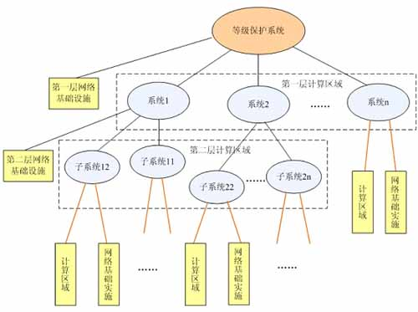
图 系统安全保护对象框架
      - 系统安全设计思路
        - 保护对象框架
保护对象是对信息系统从安全角度抽象后的描述方法，是信息系统内具有相似安全保护需求的一组信息资产的组合。
依据信息系统的功能特性、安全价值以及面临威胁的相似性，信息系统保护对象可分为计算区域、区域边界、网络基础设施、安全措施四类。具体内容略。
建立了各层的保护对象之后，应按照保护对象所属信息系统或子系统的安全等级，对每一个保护对象明确保护要求、部署适用的保护措施。
        - 整体保障框架
就安全保障技术而言，在体系框架层次进行有效的组织，理清保护范围、保护等级和安全措施的关系，建立合理的整体框架结构，是对制定具体等级保护方案的重要指导。
信息安全保障涉及技术和管理两个相互紧密关联的要素。信息安全不仅仅取决于信息安全技术，技术只是一个基础，安全管理是使安全技术有效发挥作用，从而达到安全保障目标的重要保证。
安全保障不是单个环节、单一层面上问题的解决，必须是全方位地、多层次地从技术、管理等方面进行全面的安全设计和建设，积极防御、综合防范”战略要求信息系统整体保障综合采用覆盖安全保障各个环节的防护、检测、响应和恢复等多种安全措施和手段，对系统进行动态的、综合的保护，在攻击者成功地破坏了某个保护措施的情况下，其它保护措施仍然能够有效地对系统进行保护，以抵御不断出现的安全威胁与风险，保证系统长期稳定可靠的运行。
整体保障框架的建设应在国家和地方、行业相关的安全政策、法规、标准、要求的指导下，制订可具体操作的安全策略，并在充分利用信息安全基础设施的基础上，构建信息系统的安全技术体系、安全管理体系，形成集防护、检测、响应、恢复于一体的安全保障体系，从而实现物理安全、网络安全、系统安全、数据安全、应用安全和管理安全，以满足信息系统全方位的安全保护需求。同时，由于安全的动态性，还需要建立安全风险评估机制，在安全风险评估的基础上，调整和完善安全策略，改进安全措施，以适应新的安全需求，满足安全等级保护的要求，保证长期、稳定、可靠运行。
        - 安全措施框架
安全措施框架是按照结构化原理描述的安全措施的组合。本方案的安全措施框架是依据“积极防御、综合防范”的方针，以及“管理与技术并重”的原则进行设计的。
安全措施框架包括安全技术措施、安全管理措施两大部分。安全技术措施包括安全防护系统（物理防护、边界防护、监控检测、安全审计和应急恢复等子系统）和安全支撑系统（安全运营平台、网络管理系统和网络信任系统）。
安全技术措施、安全管理措施各部分之间的关系是人（安全机构和人员），按照规则（安全管理制度），使用技术工具（安全技术）进行操作（系统建设和系统运维）。
        - 安全区域划分
不同的信息系统的业务特性、安全需求和等级、使用的对象、面对的威胁和风险各不相同。如何保证系统的安全性是一个巨大的挑战，对信息系统划分安全区域，进行层次化、有重点的保护是有保证系统和信息安全的有效手段。
按数据分类分区域分等级保护，就是按数据分类进行分级，按数据分布进行区域划分，根据区域中数据的分类确定该区域的安全风险等级。目的是把一个大规模复杂系统的安全问题，分解为更小区域的安全保护问题。这是实现大规模复杂信息的系统安全等级保护的有效方法。
随着安全区域方法的发展，发现力图用一种大一统的方法和结构去描述一个复杂的网络环境是非常困难的，即使描述出来其可操作性也值得怀疑。因此，提出了“同构性简化的方法”，其基本思路是认为一个复杂的网络应当是由一些相通的网络结构元所组成，这些网络结构元进行拼接、递归等方式构造出一个大的网络。可以说，结构性简化好像将网络分析成一种单一大分子组成的系统，而同构性简化就是将网络看成一个由几种小分子组成的系统。“3+1同构性简化”的安全域方法就是一个非常典型的例子，此方法是用一种3+1小分子构造来分析网络系统。（注：除了3+1构造之外，还存在其他形式的构造。）具体来说信息系统按照其维护的数据类可以分为安全服务域、安全接入域、安全互联域以及安全管理域四类。在此基础上确定不同区域的信息系统安全保护等级。同一区域内的资产实施统一的保护，如进出信息保护机制，访问控制，物理安全特性等。
信息系统可以划分为以下四个大的安全域（3+1同构法）：
安全接入域：由访问同类数据的用户终端构成安全接入域，安全接入域的划分应以用户所能访问的安全服务域中的数据类和用户计算机所处的物理位置来确定。安全接入域的安全等级与其所能访问的安全服务域的安全等级有关。当一个安全接入域中的终端能访问多个安全服务域时，该安全接入域的安全等级应与这些安全服务域的最高安全等级相同。安全接入域应有明确的边界，以便于进行保护。
安全互联域：连接传输共同数据的安全服务域和安全接入域组成的互联基础设施构成了安全互联域。主要包括其他域之间的互连设备，域间的边界、域与外界的接口都在此域。安全互联域的安全等级的确定与网络所连接的安全接入域和安全服务域的安全等级有关。
安全服务域：在局域范围内存储，传输、处理同类数据，具有相同安全等级保护的单一计算机（主机/服务器）或多个计算机组成了安全服务域，不同数据在计算机的上分布情况，是确定安全服务域的基本依据。根据数据分布，可以有以下安全服务域：单一计算机单一安全级别服务域，多计算机单一安全级别服务域，单一计算机多安全级别综合服务域，多计算机多安全级别综合服务域。
安全管理域：安全系统的监控管理平台都放置在这个区域，为整个IT架构提供集中的安全服务，进行集中的安全管理和监控以及响应。具体来说可能包括如下内容：病毒监控中心、认证中心、安全运营中心等。
        - 安全措施选择
安全措施的选择首先应依据我国信息系统安全等级划分的要求，设计五个等级的安全措施等级要求（安全措施等级要求是针对五个等级信息系统的基本要求）。不同等级的信息系统在相应级别安全措施等级要求的基础上，进行安全措施的调整、定制和增强，并按照一定的划分方法组成相应的安全措施框架，得到适用于该系统的安全措施。安全措施的调整主要依据综合平衡系统安全要求、系统所面临风险和实施安全保护措施的成本来进行。
        - 安全技术体系设计
          - 物理安全设计
物理环境安全策略的目的是保护网络中计算机网络通信有一个良好的电磁兼容工作环境，并防止非法用户进入计算机控制室和各种偷窃、破坏活动的发生。
1）机房选址
机房和办公场地选择在具有防震、防风和防雨等能力的建筑内。机房场地应避免设在建筑物的高层或地下室，以及用水设备的下层或隔壁。
2）机房管理
机房出入口安排专人值守，控制、鉴别和记录进入的人员；
需进入机房的来访人员须经过申请和审批流程，并限制和监控其活动范围。
对机房划分区域进行管理，区域和区域之间设置物理隔离装置，在重要区域前设置交付或安装等过渡区域；
重要区域应配置电子门禁系统，控制、鉴别和记录进入的人员。
3）机房环境
合理规划设备安装位置，应预留足够的空间作安装、维护及操作之用。房间装修必需使用阻燃材料，耐火等级符合国家相关标准规定。机房门大小应满足系统设备安装时运输需要。机房墙壁及天花板应进行表面处理，防止尘埃脱落，机房应安装防静电活动地板。
机房安装防雷和接地线，设置防雷保安器，防止感应雷，要求防雷接地和机房接地分别安装，且相隔一定的距离；机房设置火灾自动消防系统，能够自动检测火情、自动报警，并自动灭火；机房及相关的工作房间和辅助房应采用具有耐火等级的建筑材料；机房应采取区域隔离防火措施，将重要设备与其他设备隔离开。配备空调系统，以保持房间恒湿、恒温的工作环境；在机房供电线路上配置稳压器和过电压防护设备；提供短期的备用电力供应，满足关键设备在断电情况下的正常运行要求。设置冗余或并行的电力电缆线路为计算机系统供电；建立备用供电系统。铺设线缆要求电源线和通信线缆隔离铺设，避免互相干扰。对关键设备和磁介质实施电磁屏蔽。
4）设备与介质管理
为了防止无关人员和不法分子非法接近网络并使用网络中的主机盗取信息、破坏网络和主机系统、破坏网络中的数据的完整性和可用性，必须采用有效的区域监控、防盗报警系统，阻止非法用户的各种临近攻击。此外，必须制定严格的出入管理制度和环境监控制度，以保障区域监控系统和环境监控系统的有效运行。
          - 计算环境安全设计
1）身份鉴别
身份鉴别可分为主机身份鉴别和应用身份鉴别两个方面：
主机身份鉴别
为提高主机系统安全性，保障各种应用的正常运行，对主机系统需要进行一系列的加固措施，包括：
对登录操作系统和数据库系统的用户进行身份标识和鉴别，且保证用户名的唯一性。
根据基本要求配置用户名/口令；口令必须具备采用3种以上字符、长度不少于8位并定期更换；
启用登陆失败处理功能，登陆失败后采取结束会话、限制非法登录次数和自动退出等措施。
远程管理时应启用SSH等管理方式，加密管理数据，防止被网络窃听。
对主机管理员登录进行双因素认证方式，采用USB key+密码进行身份鉴别
应用身份鉴别
为提高应用系统系统安全性应用系统需要进行一系列的加固措施，包括：
对登录用户进行身份标识和鉴别，且保证用户名的唯一性。
根据基本要求配置用户名/口令，必须具备一定的复杂度；口令必须具备采用3种以上字符、长度不少于8位并定期更换；
启用登陆失败处理功能，登陆失败后采取结束会话、限制非法登录次数和自动退出等措施。
应用系统如具备上述功能则需要开启使用，若不具备则需进行相应的功能开发，且使用效果要达到以上要求。
对于三级系统，要求对用户进行两种或两种以上组合的鉴别技术，因此可采用双因素认证（USB key+密码）或者构建PKI体系，采用CA证书的方式进行身份鉴别。
2）访问控制
三级系统一个重要要求是实现自主访问控制和强制访问控制。自主访问控制实现：在安全策略控制范围内，使用户对自己创建的客体具有各种访问操作权限，并能将这些权限的部分或全部授予其他用户；自主访问控制主体的粒度应为用户级，客体的粒度应为文件或数据库表级；自主访问操作应包括对客体的创建、读、写、修改和删除等。 强制访问控制实现：在对安全管理员进行严格的身份鉴别和权限控制基础上，由安全管理员通过特定操作界面对主、客体进行安全标记；应按安全标记和强制访问控制规则，对确定主体访问客体的操作进行控制；强制访问控制主体的粒度应为用户级，客体的粒度应为文件或数据库表级。
由此主要控制的是对应用系统的文件、数据库等资源的访问，避免越权非法使用。采用的措施主要包括：
启用访问控制功能：制定严格的访问控制安全策略，根据策略控制用户对应用系统的访问，特别是文件操作、数据库访问等，控制粒度主体为用户级、客体为文件或数据库表级。
权限控制：对于制定的访问控制规则要能清楚的覆盖资源访问相关的主体、客体及它们之间的操作。对于不同的用户授权原则是进行能够完成工作的最小化授权，避免授权范围过大，并在它们之间形成相互制约的关系。
账号管理：严格限制默认账户的访问权限，重命名默认账户，修改默认口令；及时删除多余的、过期的账户，避免共享账户的存在。
访问控制的实现主要采取两种方式：采用安全操作系统，或对操作系统进行安全增强改造，且使用效果要达到以上要求。
3）系统安全审计
系统审计包含主机审计和应用审计两个层面：
主机审计
部署终端安全管理系统，启用主机审计功能，或部署主机审计系统，实现对主机监控、审计和系统管理等功能。
监控功能包括服务监控、进程监控、硬件操作监控、文件系统监控、打印机监控、非法外联监控、计算机用户账号监控等。
审计功能包括文件操作审计、外挂设备操作审计、非法外联审计、IP地址更改审计、服务与进程审计等。审计范围覆盖到服务器上的每个操作系统用户和数据库用户；内容包括重要用户行为、系统资源的异常使用和重要系统命令的使用等系统内重要的安全相关事件；审计记录包括事件的日期、时间、类型、主体标识、客体标识和结果等；保护审计记录，避免受到未预期的删除、修改或覆盖等。同时，根据记录的数据进行统计分析，生成详细的审计报表，
系统管理功能包括系统用户管理、主机监控代理状态监控、安全策略管理、主机监控代理升级管理、计算机注册管理、实时报警、历史信息查询、统计与报表等。
应用审计
应用层安全审计是对业务应用系统行为的审计，需要与应用系统紧密结合，此审计功能应与应用系统统一开发。
应用系统审计功能记录系统重要安全事件的日期、时间、发起者信息、类型、描述和结果等，并保护好审计结果，阻止非法删除、修改或覆盖审计记录。同时能够对记录数据进行统计、查询、分析及生成审计报表。
部署数据库审计系统对用户行为、用户事件及系统状态加以审计，范围覆盖到每个用户，从而把握数据库系统的整体安全。
应用系统如具备上述功能则需要开启使用，若不具备则需进行相应的功能开发，且使用效果要达到以上要求。
4）入侵防范
针对入侵防范主要体现在主机及网络两个层面。
针对主机的入侵防范，可以从多个角度进行处理：
入侵检测系统可以起到防范针对主机的入侵行为；
部署漏洞扫描进行系统安全性检测；
部署终端安全管理系统，开启补丁分发功能模块及时进行系统补丁升级；
操作系统的安装遵循最小安装的原则，仅安装需要的组件和应用程序，关闭多余服务等；
另外根据系统类型进行其它安全配置的加固处理。
针对网络入侵防范，可通过部署网络入侵检测系统来实现。将网络入侵检测系统位于有敏感数据需要保护的网络上，通过实时侦听网络数据流，寻找网络违规模式和未授权的网络访问尝试。当发现网络违规行为和未授权的网络访问时，网络监控系统能够根据系统安全策略做出反应，包括实时报警、事件登录，或执行用户自定义的安全策略等。
入侵检测系统可以部署在本项目的核心处以及主要服务器区，这里我们建议在这些区域的交换机上部署入侵检测系统，监视并记录网络中的所有访问行为和操作，有效防止非法操作和恶意攻击。同时，入侵检测系统还可以形象地重现操作的过程，可帮助安全管理员发现网络安全的隐患。
需要说明的是，IDS是对防火墙的非常有必要的附加而不仅仅是简单的补充。入侵检测系统作为网络安全体系的第二道防线，对在防火墙系统阻断攻击失败时，可以最大限度地减少相应的损失。因此，IDS应具备更多的检测能力，能够和其他安全产品（边界防火墙、内网安全管理软件等）进行联动。
5）主机恶意代码防范
各类恶意代码尤其是病毒、木马等是对本项目的重大危害，病毒在爆发时将使路由器、3层交换机、防火墙等网关设备性能急速下降，并且占用整个网络带宽。
针对病毒的风险，我们建议重点是将病毒消灭或封堵在终端这个源头上。比如，在所有终端主机和服务器上部署网络防病毒系统，加强终端主机的病毒防护能力并及时升级恶意代码软件版本以及恶意代码库。
在安全管理安全域中，可以部署防病毒服务器，负责制定和终端主机防病毒策略，在内网建立全网统一的一级升级服务器，在下级节点建立二级升级服务器，由管理中心升级服务器通过互联网或手工方式获得最新的病毒特征库，分发到数据中心节点的各个终端，并下发到各二级服务器。在网络边界通过防火墙进行基于通信端口、带宽、连接数量的过滤控制，可以在一定程度上避免蠕虫病毒爆发时的大流量冲击。同时，防毒系统可以为安全管理平台提供关于病毒威胁和事件的监控、审计日志，为全网的病毒防护管理提供必要的信息。
6）软件容错
软件容错的主要目的是提供足够的冗余信息和算法程序,使系统在实际运行时能够及时发现程序设计错误,采取补救措施,以提高软件可靠性,保证整个计算机系统的正常运行。因此在应用系统软件设计时要充分考虑软件容错设计，包括：
提供数据有效性检验功能，保证通过人机接口输入或通过通信接口输入的数据格式或长度符合系统设定要求；
具备自保护功能，在故障发生时，应用系统应能够自动保存当前所有状态，确保系统能够进行恢复。
7）数据完整性与保密性
SSL的英文全称是“Secure Sockets Layer”，中文名为“安全套接层协议层”，它是基于WEB应用的安全协议。SSL协议指定了一种在应用程序协议（如Http、Telenet、NMTP和FTP等）和TCP/IP协议之间提供数据安全性分层的机制，它为TCP/IP连接提供数据加密、服务器认证、消息完整性以及可选的客户机认证。
SSL与IPSec安全协议一样，也可提供加密和身份验证安全方法，因此安全性上二者无明显差别。
SSL VPN使用SSL/HTTPS技术作为安全传输机制。这种机制在所有的标准Web浏览器上都有，不用额外的软件实现。使用SSL VPN，在移动用户和内部资源之间的连接通过应用层的Web连接实现，而不是像IPSec VPN在网络层开放的“通道”。
产品部署方面，SSL VPN只需单臂旁路方式接入。单臂旁路接入不改变原有网络结构和网路配置，不增加故障点，部署简单灵活，同时提供完整的SSL VPN服务。远程用户只需应用标准IE浏览器即可登陆网关，通过身份鉴别，在基于角色的策略控制下实现对内部资源的存取访问。远程移动用户只需打开标准IE浏览器，登陆SSL VPN网关，经过用户认证后即可根据分配给该用户的相应策略进行相关业务系统的访问。
8）备份与恢复
备份与恢复主要包含两方面内容，首先是指数据备份与恢复，另外一方面是关键网络设备、线路以及服务器等硬件设备的冗余。
数据是最重要的系统资源。数据丢失将会使系统无法连续正常工作。数据错误则将意味着不准确的事务处理。可靠的系统要求能立即访问准确信息。将综合存储战略作为计算机信息系统基础设施的一部分实施不再是一种选择，而已成为必然的趋势。
数据备份系统应该遵循稳定性、全面性、自动化、高性能、操作简单、实时性等原则。备份系统先进的特性可提供增强的性能，易于管理，广泛的设备兼容性和较高的可靠性，以保证数据完整性。广泛的选件和代理能将数据保护扩展到整个系统,并提供增强的功能，其中包括联机备份应用系统和数据文件，先进的设备和介质管理，快速、顺利的灾难恢复以及对光纤通道存储区域网（SAN）的支持等。
本地完全数据备份至少每天一次，且备份介质需要场外存放。
提供能异地数据备份功能，利用通信网络将关键数据定时批量传送至异地备用场地。
对于核心交换设备、外部接入链路以及系统服务器进行双机、双线的冗余设计，保障从网络结构、硬件配置上满足不间断系统运行的需要。
9）资源控制
为保证本项目的应用系统正常的为用户提供服务，必须进行资源控制，否则会出现资源耗尽、服务质量下降甚至服务中断等后果。通过对应用系统进行开发或配置来达到控制的目标，包括：
会话自动结束：当应用系统的通信双方中的一方在一段时间内未作任何响应，另一方应能够及时检测并自动结束会话，释放资源；
会话限制：对应用系统的最大并发会话连接数进行限制，对一个时间段内可能的并发会话连接数进行限制，同时对单个帐户的多重并发会话进行限制，设定相关阈值，保证系统可用性。
登陆条件限制：通过设定终端接入方式、网络地址范围等条件限制终端登录。
超时锁定：根据安全策略设置登录终端的操作超时锁定。
用户可用资源阈值：限制单个用户对系统资源的最大或最小使用限度，保障正常合理的资源占用。
对重要服务器的资源进行监视，包括CPU、硬盘、内存等。
对系统的服务水平降低到预先规定的最小值进行检测和报警。
提供服务优先级设定功能，并在安装后根据安全策略设定访问帐户或请求进程的优先级，根据优先级分配系统资源。
应用系统如具备上述功能则需要开启使用，若不具备则需进行相应的功能开发，且使用效果要达到以上要求。
10）客体安全重用
为实现客体的安全重用，及时清除剩余信息存储空间，应通过对操作系统及数据库系统进行安全加固配置，使得操作系统和数据库系统具备及时清除剩余信息的功能，从而保证用户的鉴别信息、文件、目录、数据库记录等敏感信息所在的存储空间（内存、硬盘）被及时释放或再分配给其他用户前得到完全清除。
11）抗抵赖
解决系统抗抵赖特性最有效的方法就是采用数字签名技术，通过数字签名及签名验证技术，可以判断数据的发送方是真实存在的用户。数字签名是不对称加密算法的典型应用。数字签名的应用过程是，数据源发送方使用自己的私钥对数据校验和或其他与数据内容有关的变量进行加密处理，完成对数据的合法“签名”，数据接收方则利用对方的公钥来解读收到的“数字签名”，并将解读结果用于对数据完整性的检验，以确认签名的合法性同时，通过对签名的验证，可以判断数据在传输过程中是否被更改。从而，可以实现数据的发送方不能对发送的数据进行抵赖，发送的数据是完整的，实现系统的抗抵赖性和完整性需求。
PKI体系具备了完善的数字签名功能。因此部署PKI体系可解决抗抵赖的问题，同时提供身份鉴别和访问控制。
          - 区域边界安全设计
1）边界访问控制
通过对系统的边界风险与需求分析，在网络层进行访问控制需部署防火墙产品，可以对所有流经防火墙的数据包按照严格的安全规则进行过滤，将所有不安全的或不符合安全规则的数据包屏蔽，杜绝越权访问，防止各类非法攻击行为。同时可以和内网安全管理系统、网络入侵检测系统等进行安全联动，为网络创造全面纵深的安全防御体系。
在各安全域边界部署防火墙产品，部署效果如下：
网络安全的基础屏障
防火墙能极大地提高一个内部网络的安全性，并通过过滤不安全的服务而降低风险。由于只有经过精心选择的应用协议才能通过防火墙，所以网络环境变得更安全。防火墙同时可以保护网络免受基于路由的攻击，如IP选项中的源路由攻击和ICMP重定向中的重定向路径。防火墙可以拒绝所有以上类型攻击的报文并通知防火墙管理员。
强化网络安全策略
通过以防火墙为中心的安全方案配置，能将所有安全软件（如口令、加密、身份认证、审计等）配置在防火墙上。与将网络安全问题分散到各个主机上相比，防火墙的集中安全管理更经济。例如在网络访问时，一次一密口令系统和其它的身份认证系统完全可以不必分散在各个主机上，而集中在防火墙一身上。
对网络存取和访问进行监控审计
如果所有的访问都经过防火墙，那么，防火墙就能记录下这些访问并作出日志记录，同时也能提供网络使用情况的统计数据。当发生可疑动作时，防火墙能进行适当的报警，并提供网络是否受到监测和攻击的详细信息。另外，收集一个网络的使用和误用情况也是非常重要的。首先的理由是可以清楚防火墙是否能够抵挡攻击者的探测和攻击，并且清楚防火墙的控制是否充足。而网络使用统计对网络需求分析和威胁分析等而言也是非常重要的。
防止内部信息的外泄
通过利用防火墙对内部网络的划分，可实现内部网重点网段的隔离，从而限制了局部重点或敏感网络安全问题对全局网络造成的影响。再者，隐私是内部网络非常关心的问题，一个内部网络中不引人注意的细节可能包含了有关安全的线索而引起外部攻击者的兴趣，甚至因此而曝露了内部网络的某些安全漏洞。使用防火墙就可以隐蔽那些透漏内部细节如Finger，DNS等服务。
精确流量管理
通过部署防火墙设备，不仅可以实现精准访问控制与边界隔离防护，还能实现阻止由于病毒或者P2P软件引起的异常流量、进行精确的流量控制等。对各级节点安全域实现全面的边界防护，严格控制节点之间的网络数据流。
2）安全隔离网闸
根据外网的业务需求，数据中心提供对互联网的访问服务。对这些访问行为，需要对数据交换、传输协议、传输内容、安全决策等进行严格的检查，以防止有互联网引入风险。数据中心内部划分了专门的互联网服务器安全域，将对外提供服务的Web服务器等部署在防火墙的DMZ区，负责接收和处理来自互联网的业务访问请求。防火墙进行严格的访问控制的设定，确保访问身份的合法性。
但是，防火墙无法高度保证传输内容、协议、数据的安全性。同时，需要对互联网业务服务器对数据中心内网数据库的访问进行严格的管理控制，不允许互联网用户访问到互联网业务服务器的数据库。
可以通过在互联网服务器安全域与数据中心内网的安全边界上，在互联网服务器安全域中的业务服务器与单个部门服务器安全域中的业务数据库之间部署安全隔离网闸，对各部门的数据库实现按需数据同步。用户可以通过互联网访问到互联网服务器区中的指定业务前置服务器中，互联网服务器区的业务前置服务器负责接收用户的业务访问请求，并通过安全隔离网闸访问内网某个部门前置受理服务器，在内部安全域实现内网前置处理服务器对相应数据库完成业务处理，并将业务处理结果，按照用户部门的不同，存储在单个部门服务器安全域中、访问用户所在的部门的数据库中，完成用户通过互联网对自己部门业务服务器的访问。
通过这种方式，可以为访问提供更高的安全性保障。安全隔离网闸两侧网络之间所有的TCP/IP连接在其主机系统上都要进行完全的应用协议还原，还原后的应用层信息根据用户的策略进行强制检查后，以格式化数据块的方式通过隔离交换矩阵进行单向交换，在另外一端的主机系统上通过自身建立的安全会话进行最终的数据通信，即实现“协议落地、内容检测”。这样，既从物理上隔离、阻断了具有潜在攻击可能的一切连接，又进行了强制内容检测，从而实现最高级别的安全。
3）边界完整性检查
边界完整性检查核心是要对内部网络中出现的内部用户未通过准许私自联到外部网络的行为进行检查，维护网络边界完整性。通过部署终端安全管理系统可以实现这一目标。
终端安全管理系统其中一个重要功能模块就是非法外联控制，探测内部网中非法上互联网的计算机。非法外联监控主要解决发现和管理用户非法自行建立通路连接非授权网络的行为。通过非法外联监控的管理，可以防止用户访问非信任网络资源，并防止由于访问非信任网络资源而引入安全风险或者导致信息泄密。
终端非法外联行为监控可以发现终端试图访问非授信网络资源的行为，如试图与没有通过系统授权许可的终端进行通信，自行试图通过拨号连接互联网等行为。对于发现的非法外联行为，可以记录日志并产生报警信息。
终端非法外联行为管理可以禁止终端与没有通过系统授权许可的终端进行通信，禁止拨号上网行为。
4）边界入侵防御
在各区域边界，防火墙起到了协议过滤的主要作用，根据安全策略在偏重在网络层判断数据包的合法流动。但面对越来越广泛的基于应用层内容的攻击行为，防火墙并不擅长处理应用层数据。
在本项目网络边界和主要服务器区安全域均已经设计部署了防火墙，对每个安全域进行严格的访问控制。鉴于以上对防火墙核心作用的分析，需要其他具备检测新型的混合攻击和防护的能力的设备和防火墙配合，共同防御来自应用层到网络层的多种攻击类型，建立一整套的安全防护体系，进行多层次、多手段的检测和防护。入侵防护系统（IPS）就是安全防护体系中重要的一环，它能够及时识别网络中发生的入侵行为并实时报警并且进行有效拦截防护。
IPS是继“防火墙”、“信息加密”等传统安全保护方法之后的新一代安全保障技术。它监视计算机系统或网络中发生的事件，并对它们进行分析，以寻找危及信息的机密性、完整性、可用性或试图绕过安全机制的入侵行为并进行有效拦截。IPS就是自动执行这种监视和分析过程，并且执行阻断的硬件产品。
将IPS串接在防火墙后面，核心服务器区的前面，在防火墙进行访问控制，保证了访问的合法性之后，IPS动态的进行入侵行为的保护，对访问状态进行检测、对通信协议和应用协议进行检测、对内容进行深度的检测。阻断来自内部的数据攻击以及垃圾数据流的泛滥。
由于IPS对访问进行深度的检测，因此，IPS产品需要通过先进的硬件架构、软件架构和处理引擎对处理能力进行充分保证。
5）边界安全审计（上网行为管理）
各安全区域边界已经部署了相应的安全设备负责进行区域边界的安全。对于流经各主要边界（重要服务器区域、外部连接边界）需要设置必要的审计机制，进行数据监视并记录各类操作，通过审计分析能够发现跨区域的安全威胁，实时地综合分析出网络中发生的安全事件。一般可采取开启边界安全设备的审计功能模块，根据审计策略进行数据的日志记录与审计。同时审计信息要通过安全管理中心进行统一集中管理，为安全管理中心提供必要的边界安全审计数据，利于管理中心进行全局管控。边界安全审计和主机审计、应用审计、网络审计等一起构成完整的、多层次的审计系统。
6）网页防篡改
在外网数据中心的互联网服务器区对外提供Web服务，Web应用的普及使得外网信息系统中存在的Web服务器很容易成为黑客的攻击目标。需要专业的主页防篡改工具有效阻止主页篡改事件的发生，维护Web页面的安全。
在办公外网的互联网服务器区中的每个web服务器配置一套主页防篡改系统，全面监测WEB服务器的页面是否正常。对于突破网站防火墙的篡改行为，进行实时监控，确保网站信息安全。一旦发现网站信息被篡改之后，立刻通知监控中心并迅速恢复正常的网页文件。7×24不间断地保护网站，任何恶意篡改痕迹将被实时保留，并主动和及时通知管理人员，做到防范于未然。
外网互联网服务器区Web部署的主页防篡改系统可以保障主要的WEB页面信息的安全和准确性。全面的监测和保障外网Web服务的安全。防止黑客对网页进行恶意篡改。通过网络扫描网站的网页，监测网页是否被修改，当发现网页被修改后，系统能够自动报警和恢复。
7）边界恶意代码防范（防毒墙）
一个完善的安全体系应该包含了从桌面到服务器、从内部用户到网络边界的全面地解决方案，以抵御来自黑客和病毒的威胁。
在办公外网边界部署防病毒网关，采用透明接入方式，在最接近病毒发生源安全边界处进行集中防护，对夹杂在网络交换数据中的各类网络病毒进行过滤，可以对网络病毒、蠕虫、混合攻击、端口扫描、间谍软件、P2P软件带宽滥用等各种广义病毒进行全面的拦截。阻止病毒通过网络的快速扩散，将经网络传播的病毒阻挡在外，可以有效防止病毒从其他区域传播到内部其他安全域中。通过部署AV防病毒网关（防毒墙），截断了病毒通过网络传播的途径，净化了网络流量。
部署的防病毒网关应特别注意设备性能，产品必须具备良好的体系架构保证性能，能够灵活的进行网络部署。同时为使得达到最佳防毒效果，AV防病毒网关设备和桌面防病毒软件应为不同的厂家产品，两类病毒防护产品共同组成立体病毒防护体系。
为能达到最好的防护效果，病毒库的及时升级至最新版本至关重要。对于能够与互联网实现连接的网络，应对自动升级进行准确配置；对与不能与互联网进行连接的网络环境，需采取手动下载升级包的方式进行手动升级。
          - 通信网络安全设计
1）网络结构安全
网络结构的安全是网络安全的前提和基础，选用主要网络设备时需要考虑业务处理能力的高峰数据流量，要考虑冗余空间满足业务高峰期需要；网络各个部分的带宽要保证接入网络和核心网络满足业务高峰期需要；按照业务系统服务的重要次序定义带宽分配的优先级，在网络拥堵时优先保障重要主机；合理规划路由，业务终端与业务服务器之间建立安全路径；绘制与当前运行情况相符的网络拓扑结构图；根据各部门的工作职能、重要性和所涉及信息的重要程度等因素，划分不同的网段或VLAN。保存有重要业务系统及数据的重要网段不能直接与外部系统连接，需要和其他网段隔离，单独划分区域。
2）网络安全审计
网络安全审计系统主要用于监视并记录网络中的各类操作，侦察系统中存在的现有和潜在的威胁，实时地综合分析出网络中发生的安全事件，包括各种外部事件和内部事件。
交换机处并接部署网络行为监控与审计系统，形成对全网网络数据的流量监测并进行相应安全审计，同时和其它网络安全设备共同为集中安全管理提供监控数据用于分析及检测。
网络行为监控和审计系统将独立的网络传感器硬件组件连接到网络中的数据会聚点设备上，对网络中的数据包进行分析、匹配、统计，通过特定的协议算法，从而实现入侵检测、信息还原等网络审计功能，根据记录生成详细的审计报表。
网络行为监控和审计系统采用旁路技术，不用在目标主机中安装任何组件。同时网络审计系统可以与其它网络安全设备进行联动，将各自的监控记录送往安全管理安全域中的安全管理服务器，集中对网络异常、攻击和病毒进行分析和检测。
3）网络设备防护
为提高网络设备的自身安全性，保障各种网络应用的正常运行，对网络设备需要进行一系列的加固措施，包括：
对登录网络设备的用户进行身份鉴别，用户名必须唯一；
对网络设备的管理员登录地址进行限制；
身份鉴别信息具有不易被冒用的特点，口令设置需3种以上字符、长度不少于8位，并定期更换；
具有登录失败处理功能，失败后采取结束会话、限制非法登录次数和当网络登录连接超时自动退出等措施；
启用SSH等管理方式，加密管理数据，防止被网络窃听。
对于鉴别手段，三级要求采用两种或两种以上组合的鉴别技术，因此需采用USBkey+密码进行身份鉴别，保证对网络设备进行管理维护的合法性。
4）通信完整性
信息的完整性设计包括信息传输的完整性校验以及信息存储的完整性校验。
对于信息传输和存储的完整性校验可以采用的技术包括校验码技术、消息鉴别码、密码校验函数、散列函数、数字签名等。
对于信息传输的完整性校验应由传输加密系统完成。部署SSL VPN系统保证远程数据传输的数据完整性。对于信息存储的完整性校验应由应用系统和数据库系统完成。
5）通信保密性
应用层的通信保密性主要由应用系统完成。在通信双方建立连接之前，应用系统应利用密码技术进行会话初始化验证；并对通信过程中的敏感信息字段进行加密。
对于信息传输的通信保密性应由传输加密系统完成。部署SSL VPN系统保证远程数据传输的数据机密性。
6）网络可信接入
为保证网络边界的完整性，不仅需要进行非法外联行为，同时对非法接入进行监控与阻断，形成网络可信接入，共同维护边界完整性。通过部署终端安全管理系统可以实现这一目标。
终端安全管理系统其中一个重要功能模块就是网络准入控制，启用网络阻断方式包括ARP干扰、802.1x协议联动等。
监测内部网中发生的外来主机非法接入、篡改 IP 地址、盗用 IP 地址等不法行为，由监测控制台进行告警。运用用户信息和主机信息匹配方式实时发现接入主机的合法性，及时阻止 IP 地址的篡改和盗用行为。共同保证边界完整性。具体如下：
在线主机监测
可以通过监听和主动探测等方式检测系统中所有在线的主机，并判别在线主机是否是经过系统授权认证的信任主机。
主机授权认证
可以通过在线主机是否安装客户端代理程序，并结合客户端代理报告的主机补丁安装情况，防病毒程序安装和工作情况等信息，进行网络的授权认证，只允许通过授权认证的主机使用网络资源。
非法主机网络阻断
对于探测到的非法主机，系统可以主动阻止其访问任何网络资源，从而保证非法主机不对网络产生影响，无法有意或无意的对网络攻击或者试图窃密。
网络白名单策略管理
可生成默认的合法主机列表，根据是否安装安全管理客户端或者是否执行安全策略，来过滤合法主机列表，快速实现合法主机列表的生成。同时允许管理员设置白名单例外列表，允许例外列表的主机不安装客户端但是仍然授予网络使用权限，并根据需要授予可以和其他授权认证过的主机通信的权限或者允许和任意主机通信的权限。
IP和MAC绑定管理
可以将终端的IP和MAC地址绑定，禁止用户修改自身的IP和MAC地址，并在用户试图更改IP和MAC地址时，产生相应的报警信息。
          - 安全管理中心设计
为了能准确了解系统的运行状态、设备的运行情况，统一部署安全策略，应进行安全管理中心的设计，根据要求，应在系统管理、审计管理和安全管理几个大方面进行建设。
在安全管理安全域中建立安全管理中心，是有效帮助管理人员实施好安全措施的重要保障，是实现业务稳定运行、长治久安的基础。通过安全管理中心的建设，真正实现安全技术层面和管理层面的结合，全面提升用户网络的信息安全保障能力。
1）系统管理
通过系统管理员对系统的资源和运行进行配置、控制和管理，包括：
用户身份管理：统一管理系统用户身份，按照业务上分工的不同，合理地把相关人员划分为不同的类别或者组，以及不同的角色对模块的访问权限。权限设置可按角色划分，角色分为普通用户、系统管理员、安全管理员、审计管理员等。
系统资源配置与监控：进行系统资源配置管理与监控，包括CPU负载、磁盘使用情况、服务器内存、数据库的空间、数据库日志空间、SWAP使用情况等，通过配置采样时间，定时检测。
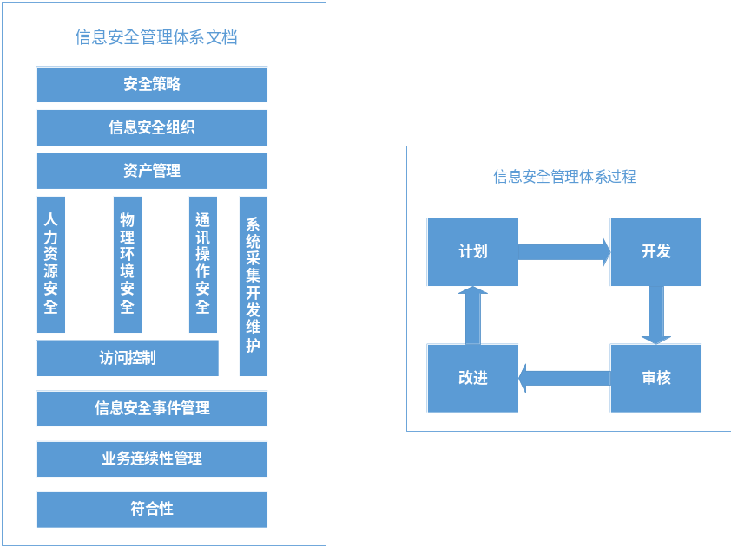
图 信息安全管理体系
系统加载和启动：进行系统启动初始化管理，保障系统的正常加载和启动。
系统运行的异常监控：系统资源和设备受到攻击，或运行异常时，会以告警等信息方式，通知管理员。安全管理平台可提供多种自动处理机制，协助用户监控最新告警，全方位掌控网络异常和攻击。
数据备份与恢复：数据的定期备份与恢复管理，识别需要定期备份的重要业务信息、系统数据及软件系统，规定备份信息的备份方式、备份频度、存储介质、保存期等；根据数据的重要性及其对系统运行的影响，制定数据的备份策略和恢复策略，定期执行备份与恢复策略。
恶意代码防范管理：建立恶意代码管理中心，进行防恶意代码软件的统一管理，并根据情况建立二级管理中心。恶意代码管理中心实现：杀毒策略统一集中配置；自动并强制进行恶意代码库升级；定制统一客户端策略并强制执行；进行集中病毒报警等。
系统补丁管理：集中进行补丁管理，定期统一进行系统补丁安装。注意应首先在测试环境中测试通过，并对重要文件进行备份后，方可实施系统补丁程序的安装。
系统管理员身份认证与审计：对系统管理员进行严格的身份鉴别，只允许其通过特定的命令或操作界面进行系统管理操作，并对这些操作进行审计。
2）审计管理
通过安全审计员对分布在系统各个组成部分的安全审计机制进行集中管理，包括：根据安全审计策略对审计记录进行分类；提供按时间段开启和关闭相应类型的安全审计机制；对各类审计记录进行存储、管理和查询等；对安全审计员进行严格的身份鉴别，并只允许其通过特定的命令或界面进行安全审计操作。
具体集中审计内容包括：
日志监视
实时监视接收到的事件的状况，如最近日志列表、系统风险状况等；监控事件状况的同时也可以监控设备运行参数，以配合确定设备及网络的状态；日志监视支持以图形化方式实时监控日志流量、系统风险等变化趋势。
日志管理
日志管理实现对多种日志格式的统一管理。通过SNMP、SYSLOG或者其它的日志接口采集管理对象的日志信息，转换为统一的日志格式，再统一管理、分析、报警；自动完成日志数据的格式解析和分类；提供日志数据的存储、备份、恢复、删除、导入和导出操作等功能。日志管理支持分布式日志级联管理，下级管理中心的日志数据可以发送到上级管理中心进行集中管理
审计分析
集中审计可综合各种安全设备的安全事件，以统一的审计结果向用户提供可定制的报表，全面反映网络安全总体状况，重点突出，简单易懂。
系统支持对包过滤日志、代理日志、入侵攻击事件、病毒入侵事件等十几种日志进行统计分析并生成分析报表；支持按照设备运行状况、设备管理操作对安全设备管理信息统计分析；支持基于多种条件的统计分析，包括：对访问流量、入侵攻击、邮件过滤日志、源地址、用户对网络访问控制日志等。对于入侵攻击日志，可按照入侵攻击事件、源地址、被攻击主机进行统计分析，生成各类趋势分析图表。
系统可以生成多种形式的审计报表，报表支持表格和多种图形表现形式；用户可以通过IE浏览器访问，导出审计结果。可设定定时生成日志统计报表，并自动保存以备审阅或自动通过邮件发送给指定收件人，实现对安全审计的流程化处理。
3）网络运维及应用监控管理系统
本项目对网络和系统的稳定性、可靠性、服务质量的要求很高。大量软硬件的投入和增加，也导致了本项目运维管理难度的增大和系统管理人员的工作压力越来越大。
此外，系统运维还需要对应用系统的整体运行状况进行有效监控，需要及时发现潜在的问题，这对网络管理工程师又是一个很大的挑战。网管工程师过去经常是在故障发生后，才能去进行处理，工作处于被动状态。有时即使发现了故障，也要花费很长时间去寻找和诊断故障，极大地影响了工作效率。由于没有直观的网络拓扑功能，应用系统的监测和管理显得非常繁琐。如何对各种应用系统进行有效的监测管理，不断提高各种应用的服务质量，是系统管理人员急需解决的问题。
为了保障业务系统正常运转，提高服务和维护水平，特别是要管理分布式的网络、系统环境，有必要使用一套全面的网络运维管理系统，制定相应的管理策略和制度，实现集中统一管理，并实现：
监测管理自动化，故障处理变被动为主动，主动发现系统问题，在最短的时间内实现故障报警，管理人员可以快速采取解决措施。
完善的性能分析报告，更能帮助系统管理人员及时预测、发现性能瓶颈，提高系统的整体性能。
帮助管理者制定并执行良好的实施、管理和分析策略，使本项目系统运维管理水平上升到新的高度。
4）不同等级系统互联互通
在明确等级划分之后，不同等级的系统间面临着互联互通的问题，系统间需要进行数据交换。
不同安全等级的系统互联互通，应遵循以下原则：
不同等级安全域互联后各级系统须能够满足本级各项基本技术要求，高安全等级的系统要充分考虑引入低安全等级系统后带来的风险，不能因为互联而无法达到相应的基本要求，破坏本等级的安全边界。
互联手段中重点是互联边界应采取相应的边界保护、访问控制等安全措施，防止高等级系统的安全受低等级系统的影响。边界产品可有针对性的选择安全隔离网闸、防火墙、入侵防护等边界安全设备。
根据系统业务要求和安全保护要求，制定相应的互联互通安全策略，包括访问控制策略和数据交换策略等，严格控制数据在不同等级之间的流动。
        - 安全管理体系设计
安全体系管理层面设计主要是依据《信息系统安全等级保护基本要求》中的管理要求而设计。分别从以下方面进行设计：
          - 安全管理制度
根据安全管理制度的基本要求制定各类管理规定、管理办法和暂行规定。从安全策略主文档中规定的安全各个方面所应遵守的原则方法和指导性策略引出的具体管理规定、管理办法和实施办法，是具有可操作性，且必须得到有效推行和实施的制度。
制定严格的制定与发布流程，方式，范围等，制度需要统一格式并进行有效版本控制；发布方式需要正式、有效并注明发布范围，对收发文进行登记。
信息安全领导小组负责定期组织相关部门和相关人员对安全管理制度体系的合理性和适用性进行审定，定期或不定期对安全管理制度进行评审和修订，修订不足及进行改进。
          - 安全管理机构
根据基本要求设置安全管理机构的组织形式和运作方式，明确岗位职责；
设置安全管理岗位，设立系统管理员、网络管理员、安全管理员等岗位，根据要求进行人员配备，配备专职安全员；成立指导和管理信息安全工作的委员会或领导小组，其最高领导由单位主管领导委任或授权；制定文件明确安全管理机构各个部门和岗位的职责、分工和技能要求。
建立授权与审批制度；
建立内外部沟通合作渠道；
定期进行全面安全检查，特别是系统日常运行、系统漏洞和数据备份等。
          - 人员安全管理
根据基本要求制定人员录用，离岗、考核、培训几个方面的规定，并严格执行；规定外部人员访问流程，并严格执行。
          - 系统建设管理
根据基本要求制定系统建设管理制度，包括：系统定级、安全方案设计、产品采购和使用、自行软件开发、外包软件开发、工程实施、测试验收、系统交付、系统备案、等级评测、安全服务商选择等方面。从工程实施的前、中、后三个方面，从初始定级设计到验收评测完整的工程周期角度进行系统建设管理。
          - 系统运维管理
根据基本要求进行信息系统日常运行维护管理，利用管理制度以及安全管理中心进行，包括：环境管理、资产管理、介质管理、设备管理、监控管理和安全管理中心、网络安全管理、系统安全管理、恶意代码防范管理、密码管理、变更管理、备份与恢复管理、安全事件处置、应急预案管理等，使系统始终处于相应等级安全状态中。
      - 安全培训
安全意识教育和培训做到以下方面的内容：
应知应会要求：应让本项目相关员工知晓信息的敏感性和信息安全的重要性，认识其自身的责任和安全违例会受到纪律惩罚，以及应掌握的信息安全基本知识和技能等；
有计划培训：制定并实施安全教育和培训计划，根据不同培训对象的需要，每季度或每半年进行安全培训，培养本项目各类人员安全意识，并提供对安全政策和操作规程的认知教育和训练等；
针对不同岗位培训：针对不同岗位，制定不同的专业培训计划，包括安全知识、安全技术、安全标准、安全要求、法律责任和业务控制措施等；
按人员资质要求培训：对所有工作人员的安全资质进行定期检查和评估，使相应的安全教育成为组织机构工作计划的一部分；
培养安全意识自觉性：对所有工作人员进行相应的安全资质管理，并使安全意识成为所有工作人员的自觉存在。
    - 容灾和备份方案
      - 备份方式设计
应支持7*24业务不中断的原则，因此，备份方式采用在线备份方式。在线备份系统设计将在设备级FC-SAN存储的基础上，通过设置不同的资源池，通过数据镜像技术，以逻辑卷的方式，将高端存储资源池的数据镜像至备份存储资源池，从而保证存储数据的高可用。 存储系统的数据镜像复制包括同步，异步两种方式。本次项目将两者结合使用。根据业务数据重要程度和影响范围定义，重要业务采用同步方式镜像。
同步方式可以保证完全实时的数据复制，但受到距离的限制，而且可能带来较高的实施成本。异步方式相比同步方式，可以在更广的距离范围内实现数据复制，实施成本较低，且能保证数据一致性，但在灾难发生时需要承担一定的数据损失。
与同步复制方式相比，异步复制方式对带宽和距离的要求低很多，而且基本不影响本地生产系统性能。
      - 备份策略设计
备份策略参照国家安全等级保护相应要求，采用每天增量，每周全备份，数据保留3个月的备份策略。备份对象与备份策略如下表：
备份对象 | 备份单位 | 备份策略 | 备份路径 | 备份时间
FC-SAN | LUN | 差异备份 | 以实际为主 | 每天凌晨  2：00
分布式存储 | OSD | 差异备份 | 以实际为主 | 每天凌晨  2：00
数据库 | backup文件 | 差异备份 | 以实际为主 | 每天凌晨  2：00
虚拟机镜像 | ISO等云格式文件 | 全备份 | 以实际为主 | 周六2：00
虚拟机数据 | VM数据 | 差异备份 | 以实际为主 | 每天凌晨  2：00
云平台系统配置 | 配置文件 | 全备份 | 以实际为主 | 周六2：00
1.全备模式优点是：当发生数据丢失时，只要用一盘磁带（即灾难发生前一天的备份磁带）就可以恢复丢失的数据。它也有不足之处：首先，由于每天都对整个系统进行完全备份，难免造成备份数据大量重复。这些重复的数据占用了大量的磁带空间。其次，如果备份的数据量很大，那么备份所需的时间也就较长。对于一些业务繁忙、备份时间有限的单位来说，选择这种备份策略是不明智的。
2.增量备份是以上次备份为基准，只对变动的数据进行备份。这种备份策略的优点是：只备份当天更新或者增加的数据，因而数据量小，节省了磁带空间，缩短了备份时间。当然，它也是有缺点的。备份的可靠性也很差。在这种备份方式下，各个备份间的关系就像一个链子，环环相扣，其中任何一个备份出了问题都会导致整条链子脱节。
3.差异备份是以完全备份为基准，对变动的数据进行备份。差异备份方式避免了上面两种备份策略的缺陷，同时，又具有以上两种备份方式的所有优点。
      - 数据备份过程
在整个系统之中，提供自动策略备份方式，自动将数据备份到备份服务器上，采用指定的加密或压缩方式保存到先前指定的介质中。
对于定时备份而言，在备份结束后，系统会报告备份的状况，然后，系统管理员就可在Web监控管理界面上清楚地看到已经备份的数据的描述，也可按需要生成作业报表。定时备份对数据的备份采用的是在线备份，通过客户端备份代理，可以在不停止数据库、不关闭正在使用的文件的情况下，对数据库、应用文件数据进行备份，而对虚拟系统的备份，采用无代理备份方式，直接抽取有效收据进行备份。
      - 数据恢复过程
当发生数据损坏时，需要从存储介质中恢复数据。通过Web监控管理界面，恢复数据库、应用文件数据和虚拟操作系统、物理操作系统。
定时备份的数据，可以选择任意的时间点进行恢复操作，无论是完全备份、增量备份或者日志备份，都能一步到位恢复数据（无需先恢复完全备份时间点，再恢复增量或差异备份时间点）。
    - 应急管理方案
      - 应急预案与流程
a. 预案制定
识别潜在风险：对运营过程中可能出现的风险进行全面识别，这包括但不限于自然灾害、技术故障、供应链中断、人为错误等。
风险评估：对识别出的风险进行评估，确定其可能性和影响程度，以便为后续的预案制定提供依据。
预案编写：针对每种风险，编写详细的应急预案。预案应包括应急响应的触发条件、响应流程、责任人、资源需求、通信联络和信息报告等方面的内容。
b. 流程设计
明确响应流程：设计清晰、简洁的应急响应流程，确保在紧急情况下能够迅速启动应急响应。
建立指挥体系：明确应急响应的指挥体系和各级指挥人员的职责，确保指挥畅通、决策迅速。
资源调配：设计资源调配流程，包括人力、物力、财力等资源的调配和使用。
      - 应急组织与人员
a. 组织建设
成立应急响应小组：成立专门的应急响应小组，负责应急预案的制定、更新和实施。
明确组织架构：明确应急响应小组的组织架构和各部门、各岗位的职责分工。
b. 人员培训与演练
培训：定期对应急响应人员进行培训，提高其应急意识和技能水平。培训内容包括但不限于应急预案、应急设备使用、紧急情况下的自救互救等。
演练：定期组织应急演练，模拟真实场景下的紧急情况，检验应急预案的可行性和有效性。演练后应及时进行总结和评估，针对发现的问题进行改进。
      - 数据备份与恢复
数据备份策略：制定详细的数据备份策略，包括备份频率、备份方式、备份存储位置等。
数据恢复计划：制定详细的数据恢复计划，明确恢复步骤、所需时间和资源等。同时，应定期进行数据恢复演练，以验证备份数据的可用性和恢复计划的可行性。
      - 通信与信息保障
建立通信联络机制：建立多种通信联络机制，包括固定电话、移动电话、电子邮件、即时通讯工具等，确保在紧急情况下能够迅速联系到相关人员。
信息发布与更新：建立信息发布和更新机制，通过内部网站、公告板、短信等方式及时向员工发布紧急信息和更新情况。
      - 风险评估与持续改进
定期风险评估：定期对运营环境和业务流程进行风险评估，识别新的潜在风险和脆弱性。
持续改进：根据风险评估结果和应急演练的反馈，对应急预案进行持续改进和优化。同时，应关注新技术和新方法的发展，及时将其应用于应急技术方案中。
      - 合规与监管
确保合规性：确保应急技术方案符合相关法律法规和标准要求。这包括但不限于安全生产法、消防法、环境保护法等。
加强与监管机构的沟通：定期与监管机构进行沟通，了解其对应急管理的最新要求和指导意见，及时将相关信息传达给用户内部相关部门。
监管与评估：定期对自身的应急管理工作进行监管和评估，确保其有效性并符合法律法规的要求。这可以通过内部审查、外部审计或第三方评估等方式实现。

  - 保密措施方案
为做好本项目的保密工作，我公司根据该项目的具体情况结合保密原则进行了预估，特制定了相应的保密方案，在项目的实施过程中将严格按照保密方案做好保密工作。
    - 方案目的
为维护项目双方的自身利益，保守国家秘密，工作秘密和商业秘密，依据《中华人民共和国保守国家秘密法》，特预先根据评估制定本保密方案。
    - 适用范围
本方案根据客户需求预估制定，暂适用于本次项目。
    - 保密措施
（1）对于项目中涉及国家秘密的事项的保密措施。
涉及国家秘密的传递，使用，存储，销毁等流程严格遵守《中华人民共和国保守国家秘密法》和甲方的相关保密规定。严禁非涉密人员和非项目涉密岗位人员接触知悉相关秘密事项，具体措施有以下几点：
涉及国家秘密的事项传递必须通过公司保密办指定的保密员进行传递，不允许通过邮政或快递等非机要渠道传递。
涉及国家秘密的信息处理必须在公司保密机要室内的涉密计算机上进行，由公司保密办进行涉密计算机的管理，严格限定知悉范围和使用范围，知悉人员由公司保密工作领导小组依据秘密事项范围要求确定。
对参与项目的技术研发人员，由公司保密办定期进行技术检查，杜绝泄密。
对相关涉密载体的管理，由公司保密办严格按照《中华人民共和国保守国家秘密法》和甲方的中对涉密载体的管理规定进行管理。项目部涉密人员严禁在保密机要室以外的范围使用涉密载体。
对项目部相关涉密和非涉密人员的保密教育由公司保密办分别以涉密人员每周一次和非涉密人员每周2次的频度进行保密教育。通过教育和谈话掌握相关人员的思想状态，防范可能产生的泄密情况，对思想状态不佳的项目部成员，由公司保密办报公司保密领导小组同意后调离相关岗位。
（2）对于项目中产生的内部秘密的保密措施
凡属于项目部内部秘密，项目部按照相关保密措施，指定专人具体负责落实，严格注意防止外企业或他人以“洽谈业务、开发合作、学习参观”等名义从中获取内部秘密。
涉及内部秘密部门不允许无关人员接触或外界参观，如必须参观的，需经甲方和公司保密办主任审批，由公司保密办负责预先做好保密措施。
内部会议或处理公务提供、发放文件、资料、图纸时，由项目部项目经理审批，统一编写受控号，严格按照文件发放范围登记发放，并向发放对象提出保密要求，事后要指定专人负责收回。
凡向外提供的各类学术交流论文、资料等，涉及到项目内部秘密的，应事先经项目部项目经理和公司保密办审查批准，并做好保密技术处理。
凡属项目内部秘密，但不需存档的文件、资料、图纸、刊物等，均应集中由公司保密办统一监销。
项目部工作人员不得擅自将企业内部秘密事项进行对外报导，不得用公用电话或无线电话谈论内部秘密事项。
    - 责任与奖惩
在保守、保护项目说涉及的国家秘密和内部秘密以及改进保密技术措施等方面成绩显著的项目部成员，公司保密领导小组将给予现金和通报奖励。
凡违反规定，泄露国家、内部秘密、不够刑事处罚的，可视情节严重程度给予通报批评、警告等处分。
对有意向外界泄露、出卖内部秘密的人员，将根据危害程度追究经济赔偿或依法起诉。
凡发生泄露涉及国家秘密案件的，将根据《中华人民共和国保守国家秘密法》和《刑法》中有关规定移送国家司法机关依法追究刑事责任。
    - 保密管理制度
      - 保密总则
为确保项目的绝对安全，维护本项目参与方的合法利益，保障本项目顺利，促进项目的顺利进展，特制定本管理制度。
本项目关系到各方的权利和利益，依照特定的程序确定，在一定时间内只限一定范围人员知悉的事项。
本项目现场所有人员都有保守项目秘密之义务。
对保守、保护秘密及改进保密技术、措施等方面成绩显著的现场人员实施奖励。
本制度由涉密项目部负责维护。
      - 保密等级划分
保密等级可分为“绝密”、“机密”、“秘密”三级。
本项目中的等级设定应由甲方在项目开工前确认。
按之前的项目经验，可临时按如下进行划分：
项目维护中，直接影响采购人权益的重要文件资料为绝密：
项目的规划、图纸设计、技术参数、统计资料、重要会议纪要等视为机密级。
项目档案资料、合同、协议等为秘密级。
      - 保密守则
全体人员均自觉地遵守下列保密守则：
不该说的项目涉密资料，绝对不说；
不该问的项目涉密资料，绝对不问；
不该看的项目涉密资料，绝对不看；
不该记录的项目涉密资料，绝对不记录；
不在私人通信中涉及项目涉密资料；
不在公共场所和家属、子女、亲友面前谈论项目相关资料；
不在不利于保密的地方存放涉密文件、资料；
不携带涉密材料游览、参观、探亲、访友和出入公共场所；
不将内部文件、资料、刊物作废纸出售；
不得擅自翻印、复印、全抄、录音秘密以上文件、资料、刊物；
不得因工作便利调取、泄露项目相关监控点视频内容。
档案室管理制度：
档案室应当设在有利于安全保密的地方，安装各项保密设施。
项目涉密文件、资料，由档案室的管理人员负责收发。
对发出、收进的涉密文件、资料，应当逐件进行登记、编号、办好收发手续。
传递涉密文件、资料，应当按照资料规定的阅读范围阅，不得擅自扩大传阅范围。
对涉密文件、资料，应当定期清查、清退，定期进行清查、清退一次。
      - 保密制度
本项目工作人员经常性接触项目机密材料，必须以身作则，模范遵守各项保密法规和制度。
严格执行文件管理制度。坚持在办公室阅办秘密文、电资料，特殊情况需在家阅办时，应采取必要的安全保密措施，阅办后及时向档案室清退。
禁止携带秘密文件、资料出入公共场所。
严禁擅自决定复制秘密文件、资料，确需复制时，应履行审批手续。涉及项目机密及其它党和国家机密，经本项目相关管理人员同意，可以翻印；其它秘密文件、资料的复制，必须征求发文机关同意。
召开重要和有保密内容的会议，要采取安全防范措施，并对与会人员进行保密教育。
用户的办公室、机要室、档案室、文印室、收发室等属办公重点保密场所，未经许可，外来人员不准擅自入内。
禁止在无保密措施的有线、无线通信中传递本项目秘密；不准通过普通邮政传递秘密文件、资料。
严禁在公共场所和家属及其他无关人员面前谈论项目机密。
全体员工应当做到不该说的不说，不该问的不问，不该看的不看，不该听的不听，不该记的不记。相互监督，共同负责，逐步实现保密工作经常化、制度化、规范化。
发现项目秘密、公司秘密已经泄露或者可能泄露时，应当立即采取补救措施，并迅速报告有关部门及时处理。
文件的管理规定：
文件一律由指定保管人签收、拆封、登记、清点。
文件只能在办公室阅读，不准外带。确因工作需要必须把文件带出时，须经领导批准，办理借阅手续，用后及时退还。借阅人不准把文件转借他人。
文件要由保密员专人保管，存放文件要有专柜、专室。不准将文件放置在无专人管理、无严密加锁的箱柜内。下班时不准将文件放在办公桌上。发现下落不明(丢失)文件要及时报告，并认真查找、处理。
      - 现场保密措施
项目维护人员务必增强保密意识，不该问的不问，不该说的不说，不该看的不看。每天开工和收工时，对现场维护人员进行安全检查，防止摄像器材进入现场。
秘密文件、资料和其他物品的制作、收发、传递、使用、复制、摘抄保存和销毁，由现场项目经理或委托专人执行。
对于密级文件、资料或其他物品，采取如下保密措施：
不经现场项目经理签批，不得复制和摘抄。
收发、传递和外出携带由指定人担任，并采取必要的安全措施。
所有资料在设备完善的保险装置中保存。
在对外交往合作中，需要提供保密事项的要事先报请现场项目经理签批。
项目维护过程中属于保密内容的会议，要选择具备保密措施的场所，限定参会人员的范围，依据保密规定使用会议设备和管理会议文件，确定会议是否传达及传达范围。
现场实维护作人员发现秘密泄露或者可能泄露时，要采取补救措施并及时报现场项目经理，项目经理要及时做出处理。
计算机信息系统使用管理规定：
不得在与网络联网的计算机信息系统中存储、处理、传递项目秘密信息。任何人不得在公众网上发布、存储、处理、传递、转发、抄送涉及项目秘密信息。
对秘密数据、资料载体如：磁盘、磁带、光盘等视同“三密”文件，履行借阅、使用、复制、传递、携带、移交、保存、销毁等登记手续。
存储过项目秘密信息的计算机媒体(包括软盘和硬盘)不能降低密级使用，维修时应保证所存储的项目秘密信息不被泄露，不再使用的应及时销毁。
      - 涉密人员的培训管理
保密办公室负责保密法规知识的宣传教育工作。要充分利用邮件、公告、板报宣传保密法规普及保密知识，提高全体员工的保密意识。
保密宣传教育工作，由公司保密办负责计划、安排，并组织实施。保密办小组每年至少安排一次对全体涉密人员的保密宣传教育，一年至少安排两次涉密人员培训，使涉密人员熟悉基本的保密法规，知悉其必须承担的保密责任和义务以及应当享有的权利。
新调入或新任用涉密岗位人员，必须先由人事行政部负责进行保密制度培训并考试合格后方可上岗工作。各部门负责人有责任教育调离涉密岗位的人员离岗后自觉遵守保密纪律，承担保密义务，不泄露本项目秘密。
保密办公室负责对因公、因私调离本项目岗位的涉密人员进行保密教育，使其了解保密范围，明确保密责任，掌握处理保密问题的方法。
保密培训工作由保密办公室拟定《年度培训计划》，纳入部门职工培训教育计划，由人事行政部负责组织，保密办公室参与实施，培训人员按规定在《培训签到表》签到。
      - 保密协议的签订
所有参与本项目的项目组成员树立保密意识，遵守保密规定，与采购人签订保密协议，因利用工作便利调取、泄露视频内容的，按国家相关法律处理，承担相应的法律责任。
我方保证对在讨论、签订、执行本协议过程中所获悉的属于对方的且无法自公开渠道获得的文件及资料（包括机构秘密、单位计划、技术信息、采购信息及其他秘密）予以保密。未经该资料和文件的原提供方同意，另一方不得向任何第三方泄露该秘密的全部或部分内容。但法律、法规另有规定或双方另有约定的除外。
具备以下主要条款：
保密的内容和范围；
保密合同双方的权利和义务；
保密协议的期限；
违约责任。
在保密合同有效期限内，员工应履行下列义务：
严格遵守本项目保密制度，防止泄漏项目秘密；
不得向他人泄漏项目秘密；
非经书面同意，不得利用该项目秘密进行生产与经营活动，不得利用项目秘密进行新的研究和开发。
  - 保密组织架构与人员配置
    - ‌三级保密管理体系‌
‌保密委员会‌：由分管副职领导牵头，整合教育、技术、保卫等部门负责人，负责审批涉密信息分级、年度保密工作计划及重大事项决策13。
‌专职保密办公室‌：配置2名以上具备军队保密资质的专职人员，负责日常监督检查、技术风险评估及应急预案演练。
‌科室保密岗‌：指定1名技术军官担任保密联络员，负责设备使用登记、存储介质管控及异常行为上报。
‌人员准入机制‌
涉密人员上岗前需通过政治审查、保密知识考试（合格线90分）及心理健康评估，并签署《保密承诺书》。
建立涉密岗位动态调整机制，对借调人员、外包技术人员实行“临时涉密资格认证”。

    - ‌保密管理制度规范
‌物理空间管控‌
执行“三铁一器”标准：安装防爆铁门、金属格栅窗、密码文件柜及红外报警系统，电磁屏蔽等级达到GJB5792-2006要求。
涉密教学设备（如战术推演系统）单独设置屏蔽机房，与非涉密区域物理隔离，门禁系统记录精确到0.1秒。
‌数据全流程管理‌
存储：使用国产加密固态硬盘（GM/T 0028标准），禁止外接存储设备，涉密文件柜实行双人双锁管理。
传输：教学数据通过军营专网双向加密传输（国密SM4算法），禁止使用无线投屏、云同步功能。
销毁：过期数据由保密办公室双人操作，采用NSA认证的消磁设备处理，留存销毁视频记录备查。
‌行为监管制度‌
实行“四严禁”：严禁私携智能设备入室、严禁截屏录屏、严禁未授权数据导出、严禁非涉密终端接入。
部署DLP系统监控屏幕信息，对涉密课件内容自动模糊处理。
    - ‌保密培训机制
采用“理论+实操”双轨制考评，涉密人员年审不合格者暂停权限，累计2次不通过调离岗位。
建立培训档案数字化管理系统，与晋升评优挂钩。
  - 安全架构设计
    - 安全设计目标
安全设计总体目标是：结合安全保护要求，通过安全技术体系、安全管理体系和安全服务体系建设，在平台形成有效的安全防护能力、隐患发现能力、应急响应能力和系统恢复能力，为各级单位信息系统的运行提供安全保障，化担忧为行动，保证业务系统长期安全、稳定和高效运行，并能够不断完善和发展，实现以安全保应用，用安全促应用，以适应不断扩展的业务应用和管理需求。
根据国家信息安要求，建设完善安全体系，满足物理、网络、主机/虚拟化、数据、应用等安全技术和安全管理的需要，并达到以下具体目标：
1.通过安全规划和安全实施后，安全体系能够达到国家相关安全保障要求。
2.拥有一个支持各类安全服务，如访问控制、身份认证等的安全基础设施，保证网络系统和应用系统中各种安全服务实现能够获得有效支持，同时为今后使用新的安全措施或加强和完善原有安全措施提供扎实的基础。
3.平台对外边界出口清晰明确，配置的网络边界防护设备给予系统内部有效的保护，可以防止和抵抗来自外部对信息系统的攻击。
4.网络结构合理，根据实际业务的重要性有效地划分出级别不同的安全区域，安全区域之间的访问控制措施能有效地防止非授权访问现象以及防御外部可能的攻击行为。
    - 安全设计原则
根据国家信息安全保障政策法规和技术标准要求，同时参照相关行业规定，综合考虑可实施性、可管理性、可扩展性、综合完备性、系统均衡性等方面。
      - 符合信息安全法规要求
安全保障体系遵从信息安要求，从产品、解决方案、咨询服务等方面打造可靠、高效、稳定的安全环境，确保业务的连续性和机密性。
      - 分域防护、综合防范原则
任何安全措施都不是绝对安全的，都可能被攻破。为预防攻破一层或一类保护的攻击行为无法破坏整个信息系统，需要合理划分安全域和综合采用多种有效措施，进行多层和多重保护。
      - 需求、风险、代价平衡原则
对任何类型网络，绝对安全难以达到，也不一定是必须的，需正确处理需求、风险与代价的关系，等级保护，适度防护，做到安全性与可用性相容，做到技术上可实现，经济上可执行。
      - 数据安全为核心原则
由于的核心业务数据涉及到个人信息、资金数据等，这些数据对于安全性较高，需要确保数据不被泄露、损坏、篡改或丢失，同时需要确保数据的完整性。
      - 技术与管理相结合原则
信息安全涉及人、技术、操作等各方面要素，单靠技术或单靠管理都不可能实现。因此在考虑信息系统信息安全时，必须将各种安全技术与运行管理机制、人员思想教育、技术培训、安全规章制度建设相结合。
      - 动态发展和可扩展原则
随着网络攻防技术的进一步发展，安全需求会不断变化，以及环境、条件、时间的限制，安全防护一步到位，一劳永逸地解决信息安全问题是不现实的。信息安全保障建设可先保证基本的、必须的安全性和良好的安全可扩展性，今后随着应用和网络安全技术的发展，不断调整安全策略，加强安全防护力度，以适应新的网络安全环境，满足新的信息安全需求。
    - 安全技术方案设计
      - 安全技术体系框架
从物理安全、网络安全、主机安全、虚拟化安全、应用安全、数据安全等6个方面，对本项目的安全技术体系进行了分析，并在此基础上，对云平台的安全技术环境提出了建设性建议。
      - 物理安全
具体的物理安全防护措施有：
1. 所在建筑物具备防震、防雷、防风、防雨和防水等能力；
2. 安装并加强门禁系统、监视系统、接地及防雷设备等建设；
3. 设置有火灾报警系统及灭火设备，并定期检查消防安全隐患；
4. 采用双电源线路供电。
5. 有必要的空调和湿度调节设备，机房温、湿度能够满足设备正常运行需求；
6. 对进入来访人员经过申请和审批流程，限制和监控其活动范围，严格操作登记制度并妥善保存以备查等。
      - 网络安全
        - 边界访问控制
区域边界访问控制的主要任务是保证网络资源不被非法使用和非授权访问。网络访问控制策略是建立在安全域划分的基础上实现的。
由于同一安全域内保护对象拥有相同的访问控制策略，可以认为同一安全域之内是相互信任的，而安全风险主要是来自与安全域之间相互访问所带来的，因此，对于安全域的防护主要是对安全域边界的安全防护。
        - 网络入侵检测
在各区域边界，防火墙起到了协议过滤的主要作用，根据安全策略在偏重在网络层判断数据包的合法流动。但面对越来越广泛的基于应用层内容的攻击行为，防火墙并不擅长处理应用层数据。
入侵防护/检测系统（IPS/IDS）需要通过先进的硬件架构、软件架构和处理引擎对处理能力进行充分保证。
实时监测网络入侵行为，并将入侵行为跟踪分析，本方案通过采用基于网络的入侵检测系统，来实现来针对于服务器的恶意或非法的访问请求的探测。
        - 网络入侵防护
各安全域边界部署防火墙除具有区域边界访问控制功能外，还可进行网络入侵防护，提供主动的、实时的防护，其目标旨在准确监测网络异常流量，自动对各类攻击性的流量，尤其是应用层的威胁进行实时阻断，而不是简单地在监测到恶意流量的同时或之后才发出告警，第一时间将安全威胁阻隔在网络外部。
        - 网络流量控制
网络流量控制是利用软件方式来实现对网络数据流量进行控制的一种措施。从而优化带宽管理、管控网络应用、防范信息泄露、过滤不良信息、提升上网安全。
        - 网络分流管理
采集网链路流量进行复制、汇聚、分流、过滤等方式自由导向输出，以满足各类流量监控设备的部署需求。
        - 网络结构安全
1.网络设备冗余：接入到中环骨干网的交换机采用双机互备模式，规避单点故障风险，保障网络服务的连续性；
2.防火墙冗余：所有计算环境边界的防火墙采用双机冗余方式，规避单点故障风险，加强访问控制的持续性保护；
3.服务器冗余：所有计算环境内的关键应用系统采用主机冗余备份机制，规避单点故障，提高业务连续性。
4.根据安全域划分原则，将建设项目局域网划分为多个VLAN，其中：服务器VLAN，客户端VLAN，管理域VLAN等等。
5.使用ACL技术控制VLAN间的通信
        - 异常流量管理
通过在网络平台中互联网出口区安全边界最外侧部署异常流量管理系统，实时的发现并阻断异常流量，为正常的互联网访问请求提供高可靠环境。异常流量管理系统部署在互联网服务区安全边界最外层，直接面向互联网，阻断来自互联网的攻击，阻断病毒的自动探测和传播。
异常流量系统必须具备智能的流量分析能力、特征识别能力，具备大流量入侵时足够的性能处理能力。异常流量系统之后部署的即是边界防火墙设备。
        - 网络设备防护
为提高网络设备的自身安全性，保障各种网络应用的正常运行，对网络设备需要进行密码、漏洞等加固措施。
      - 数据安全
        - 数据传输安全
数据在传输过程中可能遇到被中断、复制、篡改、伪造、窃听和监视等威胁，为保障信息在网络传输过程的完整性、保密性和可用性，可通过IPSec的方式。
        - 数据访问控制
用户和虚拟机镜像间的权限控制；用户挂接卷进行权限确认；对象存储（OBS）用户对象的访问控制对数据访问的安全防护。
        - 用户数据隔离
通过虚拟化层实现虚拟机间存储访问隔离，严格隔离用户数据。
        - 剩余信息保护
存储资源重分配给VM之前进行完整的数据擦除
存储的用户文件/对象删除后，对应的存储区进行完整的数据擦除或标识为只写（只能被新的数据覆写），保证不被非法恢复
        - 数据备份与恢复
依托机房的集中数据存储和备份存储实业务系统的本地数据存储、备份与恢复。
    - 安全管理方案设计
信息安全管理制度是信息安全领域各种规则的制度化的体现，在信息化相关活动中起着统一目标、规范流程、保障信息安全实施效果的重要作用。通过对信息安全制度规范的决策，首先从高层确保信息安全工作“有法可依”，推动信息安全制度建设工作，营造一个积极的信息安全控制环境。
      - 安全管理制度
参考国家信息安全等级保护标准要求，结合系统实际管理需要，建立行之有效的安全管理制度。
        - 管理制度
本项内容包括：
制定信息安全工作的总体方针和安全策略，说明机构安全工作的总体目标、范围、原则和安全框架等；
对安全管理活动中的各类管理内容建立安全管理制度；
对要求管理人员或操作人员执行的日常管理操作建立操作规程；
形成由安全策略、管理制度、操作规程等构成的全面的信息安全管理制度体系。
        - 制定和发布
本项内容包括：
应指定或授权专门的部门或人员负责安全管理制度的制定；
安全管理制度具有统一的格式，并进行版本控制；
组织相关人员对制定的安全管理制度进行论证和审定；
安全管理制度通过正式、有效的方式发布；
安全管理制度注明发布范围，并对收发文进行登记。
        - 评审和修订
本项内容包括：
信息安全领导小组负责定期组织相关部门和相关人员对安全管理制度体系的合理性和适用性进行审定；
定期或不定期对安全管理制度进行检查和审定，对存在不足或需要改进的安全管理制度进行修订。
      - 安全管理机构
信息安全管理机构是确保信息安全决策落实、支持信息安全工作开展的基础。信息安全等级保护建设过程中，安全管理制度规范的建立、日常安全管理、具体控制措施的贯彻执行以及对安全管理方针贯彻落实情况的监督等工作的开展都需要一个完善有效的信息安全组织架构来支撑。安全管理机构建设的目的主要是通过构建和完善信息安全组织架构，明确不同安全组织、不同安全角色的定位、职责以及相互关系，强化信息安全的专业化管理，实现对安全风险的有效控制。
      - 人员安全管理
对于系统工作的内部人员和到访的外部人员，涉及了人力资源管理，按照等级保护基本要求对人员安全管理的要求，在这部分规范和管理制定过程中，要结合人力资源管理的实际制度、规定和流程，以保证人员管理的可操作性。
      - 系统建设管理
对于在建、拟建的信息系统，应遵循等级保护系统建设管理要求，对于从系统初始立项开始，就应该严格按照系统定级、系统备案、安全方案设计、产品采购和使用、自行软件开发、外包开发、工程实施、测试验收、系统交付、等级测评等各个环节和流程进行管理，确定相应的安全服务商，并制定相应的管理制度和规定。
      - 系统运维管理
对于已运行的所有信息系统，遵循等级保护系统建设管理基本要求，对于系统运行的环境、资产、介质、设备、网络安全、系统安全、恶意代码防范、密码、变更、备份与恢复、安全事件处置、应急预案进行管理，并制定相应的管理制度和规定。
在安全管理区通过部署安全管理平台，实现对物理设备和计算设备的监控、管理，统一通过安全管理平台实现全网的日志收集、分析、整合，并实现统一安全策略的下发和管理。
  - 系统信息安全设计
本安全方案的目标是支撑和保障系统和业务的安全稳定运行，防止信息网络瘫痪、防止应用系统破坏、防止业务数据丢失、防止卫监信息泄密、防止终端病毒感染、防止有害信息传播、防止恶意渗透攻击，以确保信息系统安全稳定运行，确保业务数据安全。
    - 信息安全体系结构
      - 安全参考标准
《信息安全等级保护管理办法》和《信息安全技术——终端计算机系统安全等级要求》（GA/T 671-2006）、
《信息技术——系统安全工程——能力成熟度模型》（GB/T 20261-2006）、
《信息安全技术——信息系统安全管理要求》（GB/T 20269-2006）、
《信息安全技术——网络基础安全技术要求》（GB/T 20270-2006）、
《信息安全技术——信息系统通用安全技术要求》（GB/T 20271-2006）、
《信息安全技术——操作系统安全技术要求》（GB/T 20272-2006）、
《信息安全技术——数据库管理系统安全技术要求》（GB/T 20273-2006）、
《信息安全技术——信息系统安全工程管理要求》（GB/T 20282-2006）等信息安全技术相关标准。
      - 安全建设内容
本项目的安全和保密体系主要从物理安全保密、网络安全保密、系统安全保密、应用安全保密和信息安全保密等方面综合考虑，达到安全等保三级标准。
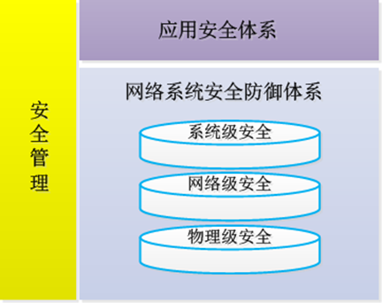
信息安全体系结构
        - 物理级安全
最底层的是物理级安全，其包括计算机安全，硬件安全等
物理安全是网络安全基础平台的一部分，物理安全是对计算机网络设备、设施及相关的数据存储介质提供的安全保护，使其免受各类自然灾害（地震、水灾、火灾等）以及人为操作失误或错误甚至计算机犯罪行为的破坏。物理安全防范是系统整体安全架构的基础，对系统的正常运行具有重要的作用。物理级安全主要包括环境安全、设备安全及存储介质安全等。
        - 网络级安全
第二层是网络级安全，主要包括链路冗余，防火墙等
现有网络是一个开放的系统，连接不同的节点和接入单位，这些不同的网络属于不同的安全域。网络安全需要考虑的是来自不可信任网段的攻击或网络错误导致对本网段的安全造成安全风险。
针对网络安全采用的具体安全措施主要有网络防火墙、安全准入、网络入侵检测、网络流量监控及网络漏洞扫描等。
        - 系统级安全
第三层是系统级安全包括数据灾备，病毒防范等
系统级的安全主要是从操作系统的角度考虑系统安全措施，防止不法分子利用操作系统的一些BUG、后门取得对系统的非法操作权限。系统级安全管理的主要内容包括：
（1）主机设备使用安全：配置操作系统，使其达到尽可能高的安全级别。
（2）系统安全扫描：及时检测、发现操作系统存在的安全漏洞，对发现的操作系统安全漏洞做出及时、正确的处理。
（3）病毒防杀。
        - 应用级安全
第四层是应用级安全包括统一身份认证，统一权限管理等，贯穿整个体系的是安全管理制度和安全标准，以实现非法用户进不来，无权用户看不到，重要内容改不了，数据操作赖不掉。在信息系统应用中要重点加强应用安全管理，包括统一身份认证、采用PKI加密、数字签名、隐私与权限管理等。
应用安全体系以密码技术为基础，建立一个应用级的安全平台，针对系统内各类具体的应用系统统一提供相应的应用级安全保护，包括数据资源的保护和应用系统处理过程的保护。应用级安全主要包括应用系统安全、主页防篡改、传输加密、数据库安全机制、单点登录、访问控制、用户管理、统一授权及应用审计等措施。
        - 管理级安全
构建完善的系统监控体系，实现对网络、应用系统的实时监控，检测系统安全漏洞。系统监控内容包括：
（1）网络监控：监控重要网络设备如路由器、交换机的硬件运行状态，线路的连通状况，主要关心的是设备整机以及模块是否能够正常工作。
（2）应用监控：对于主要业务应用服务的可用性监控，监控主要的性能参数。
另外制定网络信息安全管理规范，并在此基础上制订具体的信息安全管理制度，对各部门的安全管理工作做出指导，以明确权责，加强实施，从而提高系统的总体安全水平，相关安全管理制度可包括以下内容：
（1）场地与设施安全管理制度
根据国家安全生产与保卫的要求，并参照国家《计算机场地安全要求》、《计算机场地技术条件》和ISO17799等标准，对系统的网络设备与设施进行安全等级划分，并分别采取相应的安全防护措施，执行相应的安全保卫管理办法。
（2）人员安全管理制度
应制订人员安全管理制度，或在有关的人员管理制度中明确与信息安全有关的规定，主要包括关键岗位人选、人员考核、人员调离、人员培训等几方面的内容。
（3）设备安全管理制度
设备安全管理制度应对设备在选型、购置、使用、维护和定期保养、仓储管理过程中涉及到的安全问题进行规定。
（4）软件安全管理制度
应用软件安全管理制度的管理范围包括操作系统、应用软件、数据库、安全软件和工具软件等。软件安全管理制度对软件在采购、安装、使用、升级、更新、维护等过程中涉及的安全问题进行规定。
（5）网络安全管理制度
网络安全管理制度应对网络方案设计和网络运行管理过程中涉及的安全问题进行规定。
（6）技术文档安全管理制度
应制定技术文档的管理制度，对文档的登记、借用、复制、销毁等做出明确规定。
（7）应急管理制度
为保证关键业务在灾难发生的情况下仍然维持运转，应制定网络系统的应急管理制度，根据可能出现的紧急情况制定相应的应急计划，并对应急事件的处理、应急计划的实施条件、应急计划人员的管理等做出规定。
（8）审计管理制度
制订审计管理制度，对系统网络设备、主机系统和安全措施的日常运行日志数据进行审查、分析，为处理安全隐患和发生的安全事件提供依据。审计管理制度应对审计内容、日志分析、报警及处理措施等方面做出规定。
      - 安全体系设计依据
        - 国家等保三级建设
（1）三级安全保护能力定义
应具有能够对抗来自大型的、有组织的团体（如一个商业情报组织或犯罪组织等），拥有较为丰富资源（包括人员能力、计算能力等）的威胁源发起的恶意攻击、较为严重的自然灾难（灾难发生的强度较大、持续时间较长、覆盖范围较广（地区性）等）以及其他相当危害程度（内部人员的恶意威胁、设备的较严重故障等）威胁的能力，并在威胁发生后，能够较快恢复绝大部分功能。
（2）具体要求
O3-1. 应具有对抗中等强度地震、台风等自然灾难造成破坏的能力
O3-2. 应具有防止雷击事件导致大面积设备被破坏的能力
O3-3. 应具有防水和防潮的能力
O3-4. 应具有对水患检测和报警的能力
O3-5. 应具有自动灭火的能力
O3-6. 应具有检测火灾和报警的能力
O3-7. 应具有防止火灾蔓延的能力
O3-8. 应具有温湿度自动检测和控制的能力
O3-9. 应具有防止电压波动的能力
O3-10. 应具有对抗较长时间断电的能力
O3-11. 应具有防止静电导致大面积设备被破坏的能力
O3-12. 应具有对重要设备和介质进行电磁屏蔽的能力
O3-13. 应具有防止强电磁场、强震动源和强噪声源等污染影响系统正常运行的能力
O3-14. 应具有监测通信线路传输状况的能力
O3-15. 应具有及时恢复正常通信的能力
O3-16. 应具有对传输和存储数据进行完整性检测和纠错的能力
O3-17. 应具有系统软件、应用软件容错的能力
O3-18. 应具有软件故障分析的能力
O3-19. 应具有软件状态监测和报警的能力
O3-20. 应具有自动保护当前工作状态的能力
O3-21. 应具有合理使用和控制系统资源的能力
O3-22. 应具有按优先级自动分配系统资源的能力
O3-23. 应具有对软件缺陷进行检查的能力
O3-24. 应具有记录用户操作行为和分析记录结果的能力
O3-25. 应具有对用户的误操作行为进行检测、报警和恢复的能力
O3-26. 应具有严格控制机房进出的能力
O3-27. 应具有防止设备、介质等丢失的能力
O3-28. 应具有严格控制机房内人员活动的能力
O3-29. 应具有实时监控机房内部活动的能力
O3-30. 应具有对物理入侵事件进行报警的能力
O3-31. 应具有控制接触重要设备、介质的能力
O3-32. 应具有对通信线路进行物理保护的能力
O3-33. 应具有使重要通信线路及时恢复的能力
O3-34. 应具有限制网络、操作系统和应用系统资源使用的能力
O3-35. 应具有合理分配、控制网络、操作系统和应用系统资源的能力
O3-36. 应具有能够检测、分析、响应对网络和重要主机的各种攻击的能力
O3-37. 应具有发现所有已知漏洞并及时修补的能力
O3-38. 应具有对网络、系统和应用的访问进行严格控制的能力
O3-39. 应具有对数据、文件或其他资源的访问进行严格控制的能力
O3-40. 应具有对资源访问的行为进行记录、分析并响应的能力
O3-41. 应具有对恶意代码的检测、阻止和清除能力
O3-42. 应具有防止恶意代码等在网络中扩散的能力
O3-43. 应具有对恶意代码库和搜索引擎及时更新的能力
O3-44. 应具有保证鉴别数据传输和存储保密性的能力
O3-45. 应具有对用户进行唯一标识的能力
O3-46. 应具有对同一个用户产生多重鉴别信息并进行多重鉴别的能力
O3-47. 应具有对硬件设备进行唯一标识的能力
O3-48. 应具有对硬件设备进行合法身份确定的能力
O3-49. 应具有检测非法接入设备的能力
O3-50. 应具有对存储介质中的残余信息进行删除的能力
O3-51. 应具有对传输和存储中的信息进行保密性保护的能力
O3-52. 应具有防止加密数据被破解的能力
O3-53. 应具有路由选择和控制的能力
O3-54. 应具有信息源发的鉴别能力
O3-55. 应具有通信数据完整性检测和纠错能力
O3-56. 应具有对关键区域进行电磁屏蔽的能力
O3-57. 应具有持续非活动状态一段时间后自动切断连接的能力
O3-58. 应具有基于密码技术的抗抵赖能力
O3-59. 应具有防止未授权下载、拷贝软件或者文件的能力
O3-60. 应具有网络边界完整性检测能力
O3-61. 应具有切断非法连接的能力
O3-62. 应具有重要数据和程序进行完整性检测和纠错能力
O3-63. 应具有对敏感信息进行标识的能力
O3-64. 应具有对敏感信息的流向进行控制的能力
O3-65. 应具有及时恢复重要数据的能力
O3-66. 应具有保证重要业务系统及时恢复运行的能力
        - 安全管理规范化
为了避免网络、应用系统和数据资源遭受来自系统内外各类主动或被动式的攻击，保障各级系统稳定、有效地运行，本项目建设中必须建立完善的安全保密保障体系。具体内容主要包括：信息系统安全等级保护通用技术规范、信息系统安全管理规范、信息系统网络安全规范、数据库系统安全使用技术规范、操作系统安全使用技术规范、访问控制管理规范等。
信息安全标准体系中重点建设的标准具体包括：
（1）信息系统安全等级保护通用技术规范
我国已围绕《计算机信息系统安全保护等级划分准则》（GB 17859-1999）制定了一系列信息安全等级保护标准，为使本项目的安全建设符合国家信息安全等级保护工作要求，需制定适用于信息系统的通用技术规范。
（2）信息系统安全管理规范
信息安全等级保护标准体系，从与信息系统安全相关的管理层面、物理层面、网络层面、系统层面、应用层面对信息系统的运行和资源实施保护。包括：信息系统网络安全技术规范、操作系统安全使用技术规范、数据库系统安全使用技术规范。
（3）安全管理制度规范
按照平台实现的应用流程以及机构的设置，严格划分所有用户的角色，并据此设定不同的权限，确保用户只能访问权限许可范围内的资源。
制定各项访问控制措施，包括对网络、主机、数据库等的访问。对所有路由器、交换机的密码及配置应由网络管理员掌握，统一进行配置；对各类主机的管理和对用户以及文件系统的分配、访问权限设置等工作统一由主机管理员执行；对所有数据库的管理和对表、视图、记录和域的授权工作统一由数据库管理员执行。
禁止在生产系统中使用未经批准的应用程序，禁止在生产系统上加载无关软件，严禁擅自修改系统的有关参数。
用于开发、测试的系统必须与生产系统严格分开。
监视系统运行记录，及时审查日志文件，认真分析告警信息，及时掌握运行状况，对系统可能发生的故障做好应急方案。
软件程序的修改或增加功能时，须提出修改理由、方案、实施时间，报上级主管部门批准；程序修改后，须在测试系统上进行调试，确认无误经批准后方可投入生产应用。
软件修改、升级前后的程序版本须存档备查，软件修改、升级时须有应急补救方案。
    - 系统安全设计原则
在进行等级保护系统解决方案设计时将遵循以下设计原则：
清晰定义模型的原则：在设计信息安全保障体系时，首先要对信息系统进行模型抽象，这样既能相对准确地描述信息体系的各个方面的内容及其安全现状，又能代表绝大多数地区和各种类型的信息系统。把信息系统各个内容属性中与安全相关的属性抽取出来，参照IATF（美国信息安全保障技术框架），建立“保护对象框架”、“安全措施框架”、“整体保障框架”等安全框架模型，从而相对准确地描述信息系统的安全属性和等级保护的逻辑思维。
分域防护、综合防范的原则：任何安全措施都不是绝对安全的，都可能被攻破。为预防攻破一层或一类保护的攻击行为无法破坏整个信息系统，需要合理划分安全域和综合采用多种有效措施，进行多层和多重保护。
需求、风险、代价平衡的原则：对任何类型网络，绝对安全难以达到，也不一定是必须的，需正确处理需求、风险与代价的关系，等级保护，适度防护，做到安全性与可用性相容，做到技术上可实现，经济上可执行。
技术与管理相结合原则：信息安全涉及人、技术、操作等各方面要素，单靠技术或单靠管理都不可能实现。因此在考虑信息系统信息安全时，必须将各种安全技术与运行管理机制、人员思想教育、技术培训、安全规章制度建设相结合。
动态发展和可扩展原则：随着网络攻防技术的进一步发展，网络安全需求会不断变化，以及环境、条件、时间的限制，安全防护一步到位，一劳永逸地解决信息安全问题是不现实的。信息安全保障建设可先保证基本的、必须的安全性和良好的安全可扩展性，今后随着应用和网络安全技术的发展，不断调整安全策略，加强安全防护力度，以适应新的网络安全环境，满足新的信息安全需求。
图 1 系统安全保护对象框架

    - 系统安全设计思路
      - 保护对象框架
保护对象是对信息系统从安全角度抽象后的描述方法，是信息系统内具有相似安全保护需求的一组信息资产的组合。
依据信息系统的功能特性、安全价值以及面临威胁的相似性，信息系统保护对象可分为计算区域、区域边界、网络基础设施、安全措施四类。具体内容略。
建立了各层的保护对象之后，应按照保护对象所属信息系统或子系统的安全等级，对每一个保护对象明确保护要求、部署适用的保护措施。
      - 整体保障框架
就安全保障技术而言，在体系框架层次进行有效的组织，理清保护范围、保护等级和安全措施的关系，建立合理的整体框架结构，是对制定具体等级保护方案的重要指导。
根据中办发[2003]27号文件，“坚持积极防御、综合防范的方针，全面提高提高信息安全防护能力”是国家信息保障工作的总体要求之一。“积极防御、综合防范” 是指导等级保护整体保障的战略方针。
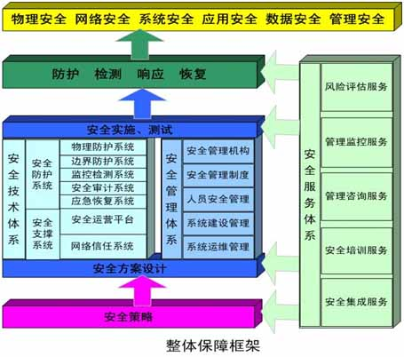
图 2 信息安全整体保障框架
信息安全保障涉及技术和管理两个相互紧密关联的要素。信息安全不仅仅取决于信息安全技术，技术只是一个基础，安全管理是使安全技术有效发挥作用，从而达到安全保障目标的重要保证。
安全保障不是单个环节、单一层面上问题的解决，必须是全方位地、多层次地从技术、管理等方面进行全面的安全设计和建设，积极防御、综合防范”战略要求信息系统整体保障综合采用覆盖安全保障各个环节的防护、检测、响应和恢复等多种安全措施和手段，对系统进行动态的、综合的保护，在攻击者成功地破坏了某个保护措施的情况下，其它保护措施仍然能够有效地对系统进行保护，以抵御不断出现的安全威胁与风险，保证系统长期稳定可靠的运行。
整体保障框架的建设应在国家和地方、行业相关的安全政策、法规、标准、要求的指导下，制订可具体操作的安全策略，并在充分利用信息安全基础设施的基础上，构建信息系统的安全技术体系、安全管理体系，形成集防护、检测、响应、恢复于一体的安全保障体系，从而实现物理安全、网络安全、系统安全、数据安全、应用安全和管理安全，以满足信息系统全方位的安全保护需求。同时，由于安全的动态性，还需要建立安全风险评估机制，在安全风险评估的基础上，调整和完善安全策略，改进安全措施，以适应新的安全需求，满足安全等级保护的要求，保证长期、稳定、可靠运行。
      - 安全措施框架
安全措施框架是按照结构化原理描述的安全措施的组合。本方案的安全措施框架是依据“积极防御、综合防范”的方针，以及“管理与技术并重”的原则进行设计的。
安全措施框架包括安全技术措施、安全管理措施两大部分。安全技术措施包括安全防护系统（物理防护、边界防护、监控检测、安全审计和应急恢复等子系统）和安全支撑系统（安全运营平台、网络管理系统和网络信任系统）。
安全技术措施、安全管理措施各部分之间的关系是人（安全机构和人员），按照规则（安全管理制度），使用技术工具（安全技术）进行操作（系统建设和系统运维）。
      - 安全区域划分
不同的信息系统的业务特性、安全需求和等级、使用的对象、面对的威胁和风险各不相同。如何保证系统的安全性是一个巨大的挑战，对信息系统划分安全区域，进行层次化、有重点的保护是有保证系统和信息安全的有效手段。
按数据分类分区域分等级保护，就是按数据分类进行分级，按数据分布进行区域划分，根据区域中数据的分类确定该区域的安全风险等级。目的是把一个大规模复杂系统的安全问题，分解为更小区域的安全保护问题。这是实现大规模复杂信息的系统安全等级保护的有效方法。
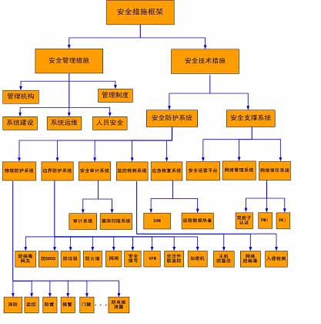
图 3 安全措施框架
随着安全区域方法的发展，发现力图用一种大一统的方法和结构去描述一个复杂的网络环境是非常困难的，即使描述出来其可操作性也值得怀疑。因此，提出了“同构性简化的方法”，其基本思路是认为一个复杂的网络应当是由一些相通的网络结构元所组成，这些网络结构元进行拼接、递归等方式构造出一个大的网络。可以说，结构性简化好像将网络分析成一种单一大分子组成的系统，而同构性简化就是将网络看成一个由几种小分子组成的系统。“3+1同构性简化”的安全域方法就是一个非常典型的例子，此方法是用一种3+1小分子构造来分析网络系统。（注：除了3+1构造之外，还存在其他形式的构造。）具体来说信息系统按照其维护的数据类可以分为安全服务域、安全接入域、安全互联域以及安全管理域四类。在此基础上确定不同区域的信息系统安全保护等级。同一区域内的资产实施统一的保护，如进出信息保护机制，访问控制，物理安全特性等。
信息系统可以划分为以下四个大的安全域（3+1同构法）：
安全接入域：由访问同类数据的用户终端构成安全接入域，安全接入域的划分应以用户所能访问的安全服务域中的数据类和用户计算机所处的物理位置来确定。安全接入域的安全等级与其所能访问的安全服务域的安全等级有关。当一个安全接入域中的终端能访问多个安全服务域时，该安全接入域的安全等级应与这些安全服务域的最高安全等级相同。安全接入域应有明确的边界，以便于进行保护。
安全互联域：连接传输共同数据的安全服务域和安全接入域组成的互联基础设施构成了安全互联域。主要包括其他域之间的互连设备，域间的边界、域与外界的接口都在此域。安全互联域的安全等级的确定与网络所连接的安全接入域和安全服务域的安全等级有关。
安全服务域：在局域范围内存储，传输、处理同类数据，具有相同安全等级保护的单一计算机（主机/服务器）或多个计算机组成了安全服务域，不同数据在计算机的上分布情况，是确定安全服务域的基本依据。根据数据分布，可以有以下安全服务域：单一计算机单一安全级别服务域，多计算机单一安全级别服务域，单一计算机多安全级别综合服务域，多计算机多安全级别综合服务域。
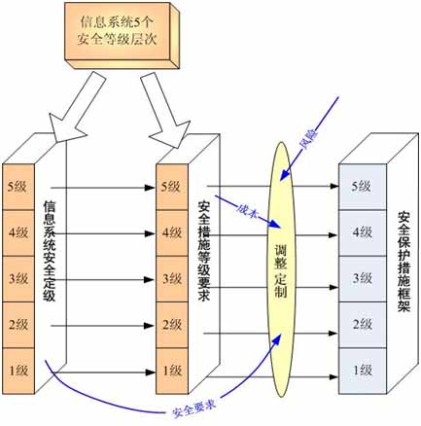
图 4 信息系统安全措施选择
安全管理域：安全系统的监控管理平台都放置在这个区域，为整个IT架构提供集中的安全服务，进行集中的安全管理和监控以及响应。具体来说可能包括如下内容：病毒监控中心、认证中心、安全运营中心等。
      - 安全措施选择
27号文件指出，实行信息安全等级保护时“要重视信息安全风险评估工作，对网络与信息系统安全的潜在威胁、薄弱环节、防护措施等进行分析评估，综合考虑网络与信息系统的重要性、涉密程度和面临的信息安全风险等因素，进行相应等级的安全建设和管理”。由此可见，信息系统等级保护可视为一个有参照系的风险管理过程。等级保护是以等级化的保护对象、不同安全要求对应的等级化的安全措施为参照，以风险管理过程为主线，建立并实施等级保护体系的过程。
安全措施的选择首先应依据我国信息系统安全等级划分的要求，设计五个等级的安全措施等级要求（安全措施等级要求是针对五个等级信息系统的基本要求）。不同等级的信息系统在相应级别安全措施等级要求的基础上，进行安全措施的调整、定制和增强，并按照一定的划分方法组成相应的安全措施框架，得到适用于该系统的安全措施。安全措施的调整主要依据综合平衡系统安全要求、系统所面临风险和实施安全保护措施的成本来进行。
      - 安全技术体系设计
        - 物理安全设计
物理环境安全策略的目的是保护网络中计算机网络通信有一个良好的电磁兼容工作环境，并防止非法用户进入计算机控制室和各种偷窃、破坏活动的发生。
1）机房选址
机房和办公场地选择在具有防震、防风和防雨等能力的建筑内。机房场地应避免设在建筑物的高层或地下室，以及用水设备的下层或隔壁。
2）机房管理
机房出入口安排专人值守，控制、鉴别和记录进入的人员；
需进入机房的来访人员须经过申请和审批流程，并限制和监控其活动范围。
对机房划分区域进行管理，区域和区域之间设置物理隔离装置，在重要区域前设置交付或安装等过渡区域；
重要区域应配置电子门禁系统，控制、鉴别和记录进入的人员。
3）机房环境
合理规划设备安装位置，应预留足够的空间作安装、维护及操作之用。房间装修必需使用阻燃材料，耐火等级符合国家相关标准规定。机房门大小应满足系统设备安装时运输需要。机房墙壁及天花板应进行表面处理，防止尘埃脱落，机房应安装防静电活动地板。
机房安装防雷和接地线，设置防雷保安器，防止感应雷，要求防雷接地和机房接地分别安装，且相隔一定的距离；机房设置火灾自动消防系统，能够自动检测火情、自动报警，并自动灭火；机房及相关的工作房间和辅助房应采用具有耐火等级的建筑材料；机房应采取区域隔离防火措施，将重要设备与其他设备隔离开。配备空调系统，以保持房间恒湿、恒温的工作环境；在机房供电线路上配置稳压器和过电压防护设备；提供短期的备用电力供应，满足关键设备在断电情况下的正常运行要求。设置冗余或并行的电力电缆线路为计算机系统供电；建立备用供电系统。铺设线缆要求电源线和通信线缆隔离铺设，避免互相干扰。对关键设备和磁介质实施电磁屏蔽。
4）设备与介质管理
为了防止无关人员和不法分子非法接近网络并使用网络中的主机盗取信息、破坏网络和主机系统、破坏网络中的数据的完整性和可用性，必须采用有效的区域监控、防盗报警系统，阻止非法用户的各种临近攻击。此外，必须制定严格的出入管理制度和环境监控制度，以保障区域监控系统和环境监控系统的有效运行。
        - 计算环境安全设计
1）身份鉴别
身份鉴别可分为主机身份鉴别和应用身份鉴别两个方面：
主机身份鉴别
为提高主机系统安全性，保障各种应用的正常运行，对主机系统需要进行一系列的加固措施，包括：
对登录操作系统和数据库系统的用户进行身份标识和鉴别，且保证用户名的唯一性。
根据基本要求配置用户名/口令；口令必须具备采用3种以上字符、长度不少于8位并定期更换；
启用登陆失败处理功能，登陆失败后采取结束会话、限制非法登录次数和自动退出等措施。
远程管理时应启用SSH等管理方式，加密管理数据，防止被网络窃听。
对主机管理员登录进行双因素认证方式，采用USB key+密码进行身份鉴别
应用身份鉴别
为提高应用系统系统安全性应用系统需要进行一系列的加固措施，包括：
对登录用户进行身份标识和鉴别，且保证用户名的唯一性。
根据基本要求配置用户名/口令，必须具备一定的复杂度；口令必须具备采用3种以上字符、长度不少于8位并定期更换；
启用登陆失败处理功能，登陆失败后采取结束会话、限制非法登录次数和自动退出等措施。
应用系统如具备上述功能则需要开启使用，若不具备则需进行相应的功能开发，且使用效果要达到以上要求。
对于三级系统，要求对用户进行两种或两种以上组合的鉴别技术，因此可采用双因素认证（USB key+密码）或者构建PKI体系，采用CA证书的方式进行身份鉴别。
2）访问控制
三级系统一个重要要求是实现自主访问控制和强制访问控制。自主访问控制实现：在安全策略控制范围内，使用户对自己创建的客体具有各种访问操作权限，并能将这些权限的部分或全部授予其他用户；自主访问控制主体的粒度应为用户级，客体的粒度应为文件或数据库表级；自主访问操作应包括对客体的创建、读、写、修改和删除等。 强制访问控制实现：在对安全管理员进行严格的身份鉴别和权限控制基础上，由安全管理员通过特定操作界面对主、客体进行安全标记；应按安全标记和强制访问控制规则，对确定主体访问客体的操作进行控制；强制访问控制主体的粒度应为用户级，客体的粒度应为文件或数据库表级。
由此主要控制的是对应用系统的文件、数据库等资源的访问，避免越权非法使用。采用的措施主要包括：
启用访问控制功能：制定严格的访问控制安全策略，根据策略控制用户对应用系统的访问，特别是文件操作、数据库访问等，控制粒度主体为用户级、客体为文件或数据库表级。
权限控制：对于制定的访问控制规则要能清楚的覆盖资源访问相关的主体、客体及它们之间的操作。对于不同的用户授权原则是进行能够完成工作的最小化授权，避免授权范围过大，并在它们之间形成相互制约的关系。
账号管理：严格限制默认账户的访问权限，重命名默认账户，修改默认口令；及时删除多余的、过期的账户，避免共享账户的存在。
访问控制的实现主要采取两种方式：采用安全操作系统，或对操作系统进行安全增强改造，且使用效果要达到以上要求。
3）系统安全审计
系统审计包含主机审计和应用审计两个层面：
主机审计
部署终端安全管理系统，启用主机审计功能，或部署主机审计系统，实现对主机监控、审计和系统管理等功能。
监控功能包括服务监控、进程监控、硬件操作监控、文件系统监控、打印机监控、非法外联监控、计算机用户账号监控等。
审计功能包括文件操作审计、外挂设备操作审计、非法外联审计、IP地址更改审计、服务与进程审计等。审计范围覆盖到服务器上的每个操作系统用户和数据库用户；内容包括重要用户行为、系统资源的异常使用和重要系统命令的使用等系统内重要的安全相关事件；审计记录包括事件的日期、时间、类型、主体标识、客体标识和结果等；保护审计记录，避免受到未预期的删除、修改或覆盖等。同时，根据记录的数据进行统计分析，生成详细的审计报表，
系统管理功能包括系统用户管理、主机监控代理状态监控、安全策略管理、主机监控代理升级管理、计算机注册管理、实时报警、历史信息查询、统计与报表等。
应用审计
应用层安全审计是对业务应用系统行为的审计，需要与应用系统紧密结合，此审计功能应与应用系统统一开发。
应用系统审计功能记录系统重要安全事件的日期、时间、发起者信息、类型、描述和结果等，并保护好审计结果，阻止非法删除、修改或覆盖审计记录。同时能够对记录数据进行统计、查询、分析及生成审计报表。
部署数据库审计系统对用户行为、用户事件及系统状态加以审计，范围覆盖到每个用户，从而把握数据库系统的整体安全。
应用系统如具备上述功能则需要开启使用，若不具备则需进行相应的功能开发，且使用效果要达到以上要求。
4）入侵防范
针对入侵防范主要体现在主机及网络两个层面。
针对主机的入侵防范，可以从多个角度进行处理：
入侵检测系统可以起到防范针对主机的入侵行为；
部署漏洞扫描进行系统安全性检测；
部署终端安全管理系统，开启补丁分发功能模块及时进行系统补丁升级；
操作系统的安装遵循最小安装的原则，仅安装需要的组件和应用程序，关闭多余服务等；
另外根据系统类型进行其它安全配置的加固处理。
针对网络入侵防范，可通过部署网络入侵检测系统来实现。将网络入侵检测系统位于有敏感数据需要保护的网络上，通过实时侦听网络数据流，寻找网络违规模式和未授权的网络访问尝试。当发现网络违规行为和未授权的网络访问时，网络监控系统能够根据系统安全策略做出反应，包括实时报警、事件登录，或执行用户自定义的安全策略等。
入侵检测系统可以部署在本项目的核心处以及主要服务器区，这里我们建议在这些区域的交换机上部署入侵检测系统，监视并记录网络中的所有访问行为和操作，有效防止非法操作和恶意攻击。同时，入侵检测系统还可以形象地重现操作的过程，可帮助安全管理员发现网络安全的隐患。
需要说明的是，IDS是对防火墙的非常有必要的附加而不仅仅是简单的补充。入侵检测系统作为网络安全体系的第二道防线，对在防火墙系统阻断攻击失败时，可以最大限度地减少相应的损失。因此，IDS应具备更多的检测能力，能够和其他安全产品（边界防火墙、内网安全管理软件等）进行联动。
5）主机恶意代码防范
各类恶意代码尤其是病毒、木马等是对本项目的重大危害，病毒在爆发时将使路由器、3层交换机、防火墙等网关设备性能急速下降，并且占用整个网络带宽。
针对病毒的风险，我们建议重点是将病毒消灭或封堵在终端这个源头上。比如，在所有终端主机和服务器上部署网络防病毒系统，加强终端主机的病毒防护能力并及时升级恶意代码软件版本以及恶意代码库。
在安全管理安全域中，可以部署防病毒服务器，负责制定和终端主机防病毒策略，在内网建立全网统一的一级升级服务器，在下级节点建立二级升级服务器，由管理中心升级服务器通过互联网或手工方式获得最新的病毒特征库，分发到数据中心节点的各个终端，并下发到各二级服务器。在网络边界通过防火墙进行基于通信端口、带宽、连接数量的过滤控制，可以在一定程度上避免蠕虫病毒爆发时的大流量冲击。同时，防毒系统可以为安全管理平台提供关于病毒威胁和事件的监控、审计日志，为全网的病毒防护管理提供必要的信息。
6）软件容错
软件容错的主要目的是提供足够的冗余信息和算法程序,使系统在实际运行时能够及时发现程序设计错误,采取补救措施,以提高软件可靠性,保证整个计算机系统的正常运行。因此在应用系统软件设计时要充分考虑软件容错设计，包括：
提供数据有效性检验功能，保证通过人机接口输入或通过通信接口输入的数据格式或长度符合系统设定要求；
具备自保护功能，在故障发生时，应用系统应能够自动保存当前所有状态，确保系统能够进行恢复。
7）数据完整性与保密性
SSL的英文全称是“Secure Sockets Layer”，中文名为“安全套接层协议层”，它是基于WEB应用的安全协议。SSL协议指定了一种在应用程序协议（如Http、Telenet、NMTP和FTP等）和TCP/IP协议之间提供数据安全性分层的机制，它为TCP/IP连接提供数据加密、服务器认证、消息完整性以及可选的客户机认证。
SSL与IPSec安全协议一样，也可提供加密和身份验证安全方法，因此安全性上二者无明显差别。
SSL VPN使用SSL/HTTPS技术作为安全传输机制。这种机制在所有的标准Web浏览器上都有，不用额外的软件实现。使用SSL VPN，在移动用户和内部资源之间的连接通过应用层的Web连接实现，而不是像IPSec VPN在网络层开放的“通道”。
产品部署方面，SSL VPN只需单臂旁路方式接入。单臂旁路接入不改变原有网络结构和网路配置，不增加故障点，部署简单灵活，同时提供完整的SSL VPN服务。远程用户只需应用标准IE浏览器即可登陆网关，通过身份鉴别，在基于角色的策略控制下实现对医院内部资源的存取访问。远程移动用户只需打开标准IE浏览器，登陆SSL VPN网关，经过用户认证后即可根据分配给该用户的相应策略进行相关业务系统的访问。
8）备份与恢复
备份与恢复主要包含两方面内容，首先是指数据备份与恢复，另外一方面是关键网络设备、线路以及服务器等硬件设备的冗余。
数据是最重要的系统资源。数据丢失将会使系统无法连续正常工作。数据错误则将意味着不准确的事务处理。可靠的系统要求能立即访问准确信息。将综合存储战略作为计算机信息系统基础设施的一部分实施不再是一种选择，而已成为必然的趋势。
数据备份系统应该遵循稳定性、全面性、自动化、高性能、操作简单、实时性等原则。备份系统先进的特性可提供增强的性能，易于管理，广泛的设备兼容性和较高的可靠性，以保证数据完整性。广泛的选件和代理能将数据保护扩展到整个系统,并提供增强的功能，其中包括联机备份应用系统和数据文件，先进的设备和介质管理，快速、顺利的灾难恢复以及对光纤通道存储区域网（SAN）的支持等。
本地完全数据备份至少每天一次，且备份介质需要场外存放。
提供能异地数据备份功能，利用通信网络将关键数据定时批量传送至异地备用场地。
对于核心交换设备、外部接入链路以及系统服务器进行双机、双线的冗余设计，保障从网络结构、硬件配置上满足不间断系统运行的需要。
9）资源控制
为保证本项目的应用系统正常的为用户提供服务，必须进行资源控制，否则会出现资源耗尽、服务质量下降甚至服务中断等后果。通过对应用系统进行开发或配置来达到控制的目标，包括：
会话自动结束：当应用系统的通信双方中的一方在一段时间内未作任何响应，另一方应能够及时检测并自动结束会话，释放资源；
会话限制：对应用系统的最大并发会话连接数进行限制，对一个时间段内可能的并发会话连接数进行限制，同时对单个帐户的多重并发会话进行限制，设定相关阈值，保证系统可用性。
登陆条件限制：通过设定终端接入方式、网络地址范围等条件限制终端登录。
超时锁定：根据安全策略设置登录终端的操作超时锁定。
用户可用资源阈值：限制单个用户对系统资源的最大或最小使用限度，保障正常合理的资源占用。
对重要服务器的资源进行监视，包括CPU、硬盘、内存等。
对系统的服务水平降低到预先规定的最小值进行检测和报警。
提供服务优先级设定功能，并在安装后根据安全策略设定访问帐户或请求进程的优先级，根据优先级分配系统资源。
应用系统如具备上述功能则需要开启使用，若不具备则需进行相应的功能开发，且使用效果要达到以上要求。
10）客体安全重用
为实现客体的安全重用，及时清除剩余信息存储空间，应通过对操作系统及数据库系统进行安全加固配置，使得操作系统和数据库系统具备及时清除剩余信息的功能，从而保证用户的鉴别信息、文件、目录、数据库记录等敏感信息所在的存储空间（内存、硬盘）被及时释放或再分配给其他用户前得到完全清除。
11）抗抵赖
解决系统抗抵赖特性最有效的方法就是采用数字签名技术，通过数字签名及签名验证技术，可以判断数据的发送方是真实存在的用户。数字签名是不对称加密算法的典型应用。数字签名的应用过程是，数据源发送方使用自己的私钥对数据校验和或其他与数据内容有关的变量进行加密处理，完成对数据的合法“签名”，数据接收方则利用对方的公钥来解读收到的“数字签名”，并将解读结果用于对数据完整性的检验，以确认签名的合法性同时，通过对签名的验证，可以判断数据在传输过程中是否被更改。从而，可以实现数据的发送方不能对发送的数据进行抵赖，发送的数据是完整的，实现系统的抗抵赖性和完整性需求。
PKI体系具备了完善的数字签名功能。因此部署PKI体系可解决抗抵赖的问题，同时提供身份鉴别和访问控制。
        - 区域边界安全设计
1）边界访问控制
通过对系统的边界风险与需求分析，在网络层进行访问控制需部署防火墙产品，可以对所有流经防火墙的数据包按照严格的安全规则进行过滤，将所有不安全的或不符合安全规则的数据包屏蔽，杜绝越权访问，防止各类非法攻击行为。同时可以和内网安全管理系统、网络入侵检测系统等进行安全联动，为网络创造全面纵深的安全防御体系。
在各安全域边界部署防火墙产品，部署效果如下：
网络安全的基础屏障
防火墙能极大地提高一个内部网络的安全性，并通过过滤不安全的服务而降低风险。由于只有经过精心选择的应用协议才能通过防火墙，所以网络环境变得更安全。防火墙同时可以保护网络免受基于路由的攻击，如IP选项中的源路由攻击和ICMP重定向中的重定向路径。防火墙可以拒绝所有以上类型攻击的报文并通知防火墙管理员。
强化网络安全策略
通过以防火墙为中心的安全方案配置，能将所有安全软件（如口令、加密、身份认证、审计等）配置在防火墙上。与将网络安全问题分散到各个主机上相比，防火墙的集中安全管理更经济。例如在网络访问时，一次一密口令系统和其它的身份认证系统完全可以不必分散在各个主机上，而集中在防火墙一身上。
对网络存取和访问进行监控审计
如果所有的访问都经过防火墙，那么，防火墙就能记录下这些访问并作出日志记录，同时也能提供网络使用情况的统计数据。当发生可疑动作时，防火墙能进行适当的报警，并提供网络是否受到监测和攻击的详细信息。另外，收集一个网络的使用和误用情况也是非常重要的。首先的理由是可以清楚防火墙是否能够抵挡攻击者的探测和攻击，并且清楚防火墙的控制是否充足。而网络使用统计对网络需求分析和威胁分析等而言也是非常重要的。
防止内部信息的外泄
通过利用防火墙对内部网络的划分，可实现内部网重点网段的隔离，从而限制了局部重点或敏感网络安全问题对全局网络造成的影响。再者，隐私是内部网络非常关心的问题，一个内部网络中不引人注意的细节可能包含了有关安全的线索而引起外部攻击者的兴趣，甚至因此而曝露了内部网络的某些安全漏洞。使用防火墙就可以隐蔽那些透漏内部细节如Finger，DNS等服务。
精确流量管理
通过部署防火墙设备，不仅可以实现精准访问控制与边界隔离防护，还能实现阻止由于病毒或者P2P软件引起的异常流量、进行精确的流量控制等。对各级节点安全域实现全面的边界防护，严格控制节点之间的网络数据流。
2）安全隔离网闸
根据外网的业务需求，数据中心提供对互联网的访问服务。对这些访问行为，需要对数据交换、传输协议、传输内容、安全决策等进行严格的检查，以防止有互联网引入风险。数据中心内部划分了专门的互联网服务器安全域，将对外提供服务的Web服务器等部署在防火墙的DMZ区，负责接收和处理来自互联网的业务访问请求。防火墙进行严格的访问控制的设定，确保访问身份的合法性。
但是，防火墙无法高度保证传输内容、协议、数据的安全性。同时，需要对互联网业务服务器对数据中心内网数据库的访问进行严格的管理控制，不允许互联网用户访问到互联网业务服务器的数据库。
可以通过在互联网服务器安全域与数据中心内网的安全边界上，在互联网服务器安全域中的业务服务器与单个部门服务器安全域中的业务数据库之间部署安全隔离网闸，对各部门的数据库实现按需数据同步。用户可以通过互联网访问到互联网服务器区中的指定业务前置服务器中，互联网服务器区的业务前置服务器负责接收用户的业务访问请求，并通过安全隔离网闸访问内网某个部门前置受理服务器，在内部安全域实现内网前置处理服务器对相应数据库完成业务处理，并将业务处理结果，按照用户部门的不同，存储在单个部门服务器安全域中、访问用户所在的部门的数据库中，完成用户通过互联网对自己部门业务服务器的访问。
通过这种方式，可以为访问提供更高的安全性保障。安全隔离网闸两侧网络之间所有的TCP/IP连接在其主机系统上都要进行完全的应用协议还原，还原后的应用层信息根据用户的策略进行强制检查后，以格式化数据块的方式通过隔离交换矩阵进行单向交换，在另外一端的主机系统上通过自身建立的安全会话进行最终的数据通信，即实现“协议落地、内容检测”。这样，既从物理上隔离、阻断了具有潜在攻击可能的一切连接，又进行了强制内容检测，从而实现最高级别的安全。
3）边界完整性检查
边界完整性检查核心是要对内部网络中出现的内部用户未通过准许私自联到外部网络的行为进行检查，维护网络边界完整性。通过部署终端安全管理系统可以实现这一目标。
终端安全管理系统其中一个重要功能模块就是非法外联控制，探测内部网中非法上互联网的计算机。非法外联监控主要解决发现和管理用户非法自行建立通路连接非授权网络的行为。通过非法外联监控的管理，可以防止用户访问非信任网络资源，并防止由于访问非信任网络资源而引入安全风险或者导致信息泄密。
终端非法外联行为监控可以发现终端试图访问非授信网络资源的行为，如试图与没有通过系统授权许可的终端进行通信，自行试图通过拨号连接互联网等行为。对于发现的非法外联行为，可以记录日志并产生报警信息。
终端非法外联行为管理可以禁止终端与没有通过系统授权许可的终端进行通信，禁止拨号上网行为。
4）边界入侵防御
在各区域边界，防火墙起到了协议过滤的主要作用，根据安全策略在偏重在网络层判断数据包的合法流动。但面对越来越广泛的基于应用层内容的攻击行为，防火墙并不擅长处理应用层数据。
在本项目网络边界和主要服务器区安全域均已经设计部署了防火墙，对每个安全域进行严格的访问控制。鉴于以上对防火墙核心作用的分析，需要其他具备检测新型的混合攻击和防护的能力的设备和防火墙配合，共同防御来自应用层到网络层的多种攻击类型，建立一整套的安全防护体系，进行多层次、多手段的检测和防护。入侵防护系统（IPS）就是安全防护体系中重要的一环，它能够及时识别网络中发生的入侵行为并实时报警并且进行有效拦截防护。
IPS是继“防火墙”、“信息加密”等传统安全保护方法之后的新一代安全保障技术。它监视计算机系统或网络中发生的事件，并对它们进行分析，以寻找危及信息的机密性、完整性、可用性或试图绕过安全机制的入侵行为并进行有效拦截。IPS就是自动执行这种监视和分析过程，并且执行阻断的硬件产品。
将IPS串接在防火墙后面，核心服务器区的前面，在防火墙进行访问控制，保证了访问的合法性之后，IPS动态的进行入侵行为的保护，对访问状态进行检测、对通信协议和应用协议进行检测、对内容进行深度的检测。阻断来自内部的数据攻击以及垃圾数据流的泛滥。
由于IPS对访问进行深度的检测，因此，IPS产品需要通过先进的硬件架构、软件架构和处理引擎对处理能力进行充分保证。
5）边界安全审计（上网行为管理）
各安全区域边界已经部署了相应的安全设备负责进行区域边界的安全。对于流经各主要边界（重要服务器区域、外部连接边界）需要设置必要的审计机制，进行数据监视并记录各类操作，通过审计分析能够发现跨区域的安全威胁，实时地综合分析出网络中发生的安全事件。一般可采取开启边界安全设备的审计功能模块，根据审计策略进行数据的日志记录与审计。同时审计信息要通过安全管理中心进行统一集中管理，为安全管理中心提供必要的边界安全审计数据，利于管理中心进行全局管控。边界安全审计和主机审计、应用审计、网络审计等一起构成完整的、多层次的审计系统。
6）网页防篡改
在外网数据中心的互联网服务器区对外提供Web服务，Web应用的普及使得外网信息系统中存在的Web服务器很容易成为黑客的攻击目标。需要专业的主页防篡改工具有效阻止主页篡改事件的发生，维护Web页面的安全。
在办公外网的互联网服务器区中的每个web服务器配置一套主页防篡改系统，全面监测WEB服务器的页面是否正常。对于突破网站防火墙的篡改行为，进行实时监控，确保网站信息安全。一旦发现网站信息被篡改之后，立刻通知监控中心并迅速恢复正常的网页文件。7×24不间断地保护网站，任何恶意篡改痕迹将被实时保留，并主动和及时通知管理人员，做到防范于未然。
外网互联网服务器区Web部署的主页防篡改系统可以保障主要的WEB页面信息的安全和准确性。全面的监测和保障外网Web服务的安全。防止黑客对网页进行恶意篡改。通过网络扫描网站的网页，监测网页是否被修改，当发现网页被修改后，系统能够自动报警和恢复。
7）边界恶意代码防范（防毒墙）
一个完善的安全体系应该包含了从桌面到服务器、从内部用户到网络边界的全面地解决方案，以抵御来自黑客和病毒的威胁。
在办公外网边界部署防病毒网关，采用透明接入方式，在最接近病毒发生源安全边界处进行集中防护，对夹杂在网络交换数据中的各类网络病毒进行过滤，可以对网络病毒、蠕虫、混合攻击、端口扫描、间谍软件、P2P软件带宽滥用等各种广义病毒进行全面的拦截。阻止病毒通过网络的快速扩散，将经网络传播的病毒阻挡在外，可以有效防止病毒从其他区域传播到内部其他安全域中。通过部署AV防病毒网关（防毒墙），截断了病毒通过网络传播的途径，净化了网络流量。
部署的防病毒网关应特别注意设备性能，产品必须具备良好的体系架构保证性能，能够灵活的进行网络部署。同时为使得达到最佳防毒效果，AV防病毒网关设备和桌面防病毒软件应为不同的厂家产品，两类病毒防护产品共同组成立体病毒防护体系。
为能达到最好的防护效果，病毒库的及时升级至最新版本至关重要。对于能够与互联网实现连接的网络，应对自动升级进行准确配置；对与不能与互联网进行连接的网络环境，需采取手动下载升级包的方式进行手动升级。
        - 通信网络安全设计
1）网络结构安全
网络结构的安全是网络安全的前提和基础，选用主要网络设备时需要考虑业务处理能力的高峰数据流量，要考虑冗余空间满足业务高峰期需要；网络各个部分的带宽要保证接入网络和核心网络满足业务高峰期需要；按照业务系统服务的重要次序定义带宽分配的优先级，在网络拥堵时优先保障重要主机；合理规划路由，业务终端与业务服务器之间建立安全路径；绘制与当前运行情况相符的网络拓扑结构图；根据各部门的工作职能、重要性和所涉及信息的重要程度等因素，划分不同的网段或VLAN。保存有重要业务系统及数据的重要网段不能直接与外部系统连接，需要和其他网段隔离，单独划分区域。
2）网络安全审计
网络安全审计系统主要用于监视并记录网络中的各类操作，侦察系统中存在的现有和潜在的威胁，实时地综合分析出网络中发生的安全事件，包括各种外部事件和内部事件。
交换机处并接部署网络行为监控与审计系统，形成对全网网络数据的流量监测并进行相应安全审计，同时和其它网络安全设备共同为集中安全管理提供监控数据用于分析及检测。
网络行为监控和审计系统将独立的网络传感器硬件组件连接到网络中的数据会聚点设备上，对网络中的数据包进行分析、匹配、统计，通过特定的协议算法，从而实现入侵检测、信息还原等网络审计功能，根据记录生成详细的审计报表。
网络行为监控和审计系统采用旁路技术，不用在目标主机中安装任何组件。同时网络审计系统可以与其它网络安全设备进行联动，将各自的监控记录送往安全管理安全域中的安全管理服务器，集中对网络异常、攻击和病毒进行分析和检测。
3）网络设备防护
为提高网络设备的自身安全性，保障各种网络应用的正常运行，对网络设备需要进行一系列的加固措施，包括：
对登录网络设备的用户进行身份鉴别，用户名必须唯一；
对网络设备的管理员登录地址进行限制；
身份鉴别信息具有不易被冒用的特点，口令设置需3种以上字符、长度不少于8位，并定期更换；
具有登录失败处理功能，失败后采取结束会话、限制非法登录次数和当网络登录连接超时自动退出等措施；
启用SSH等管理方式，加密管理数据，防止被网络窃听。
对于鉴别手段，三级要求采用两种或两种以上组合的鉴别技术，因此需采用USBkey+密码进行身份鉴别，保证对网络设备进行管理维护的合法性。
4）通信完整性
信息的完整性设计包括信息传输的完整性校验以及信息存储的完整性校验。
对于信息传输和存储的完整性校验可以采用的技术包括校验码技术、消息鉴别码、密码校验函数、散列函数、数字签名等。
对于信息传输的完整性校验应由传输加密系统完成。部署SSL VPN系统保证远程数据传输的数据完整性。对于信息存储的完整性校验应由应用系统和数据库系统完成。
5）通信保密性
应用层的通信保密性主要由应用系统完成。在通信双方建立连接之前，应用系统应利用密码技术进行会话初始化验证；并对通信过程中的敏感信息字段进行加密。
对于信息传输的通信保密性应由传输加密系统完成。部署SSL VPN系统保证远程数据传输的数据机密性。
6）网络可信接入
为保证网络边界的完整性，不仅需要进行非法外联行为，同时对非法接入进行监控与阻断，形成网络可信接入，共同维护边界完整性。通过部署终端安全管理系统可以实现这一目标。
终端安全管理系统其中一个重要功能模块就是网络准入控制，启用网络阻断方式包括ARP干扰、802.1x协议联动等。
监测内部网中发生的外来主机非法接入、篡改 IP 地址、盗用 IP 地址等不法行为，由监测控制台进行告警。运用用户信息和主机信息匹配方式实时发现接入主机的合法性，及时阻止 IP 地址的篡改和盗用行为。共同保证边界完整性。具体如下：
在线主机监测
可以通过监听和主动探测等方式检测系统中所有在线的主机，并判别在线主机是否是经过系统授权认证的信任主机。
主机授权认证
可以通过在线主机是否安装客户端代理程序，并结合客户端代理报告的主机补丁安装情况，防病毒程序安装和工作情况等信息，进行网络的授权认证，只允许通过授权认证的主机使用网络资源。
非法主机网络阻断
对于探测到的非法主机，系统可以主动阻止其访问任何网络资源，从而保证非法主机不对网络产生影响，无法有意或无意的对网络攻击或者试图窃密。
网络白名单策略管理
可生成默认的合法主机列表，根据是否安装安全管理客户端或者是否执行安全策略，来过滤合法主机列表，快速实现合法主机列表的生成。同时允许管理员设置白名单例外列表，允许例外列表的主机不安装客户端但是仍然授予网络使用权限，并根据需要授予可以和其他授权认证过的主机通信的权限或者允许和任意主机通信的权限。
IP和MAC绑定管理
可以将终端的IP和MAC地址绑定，禁止用户修改自身的IP和MAC地址，并在用户试图更改IP和MAC地址时，产生相应的报警信息。
        - 安全管理中心设计
为了能准确了解系统的运行状态、设备的运行情况，统一部署安全策略，应进行安全管理中心的设计，根据要求，应在系统管理、审计管理和安全管理几个大方面进行建设。
在安全管理安全域中建立安全管理中心，是有效帮助管理人员实施好安全措施的重要保障，是实现业务稳定运行、长治久安的基础。通过安全管理中心的建设，真正实现安全技术层面和管理层面的结合，全面提升用户网络的信息安全保障能力。
1）系统管理
通过系统管理员对系统的资源和运行进行配置、控制和管理，包括：
用户身份管理：统一管理系统用户身份，按照业务上分工的不同，合理地把相关人员划分为不同的类别或者组，以及不同的角色对模块的访问权限。权限设置可按角色划分，角色分为普通用户、系统管理员、安全管理员、审计管理员等。
系统资源配置与监控：进行系统资源配置管理与监控，包括CPU负载、磁盘使用情况、服务器内存、数据库的空间、数据库日志空间、SWAP使用情况等，通过配置采样时间，定时检测。
图 5 信息安全管理体系
系统加载和启动：进行系统启动初始化管理，保障系统的正常加载和启动。
系统运行的异常监控：系统资源和设备受到攻击，或运行异常时，会以告警等信息方式，通知管理员。安全管理平台可提供多种自动处理机制，协助用户监控最新告警，全方位掌控网络异常和攻击。
数据备份与恢复：数据的定期备份与恢复管理，识别需要定期备份的重要业务信息、系统数据及软件系统，规定备份信息的备份方式、备份频度、存储介质、保存期等；根据数据的重要性及其对系统运行的影响，制定数据的备份策略和恢复策略，定期执行备份与恢复策略。
恶意代码防范管理：建立恶意代码管理中心，进行防恶意代码软件的统一管理，并根据情况建立二级管理中心。恶意代码管理中心实现：杀毒策略统一集中配置；自动并强制进行恶意代码库升级；定制统一客户端策略并强制执行；进行集中病毒报警等。
系统补丁管理：集中进行补丁管理，定期统一进行系统补丁安装。注意应首先在测试环境中测试通过，并对重要文件进行备份后，方可实施系统补丁程序的安装。
系统管理员身份认证与审计：对系统管理员进行严格的身份鉴别，只允许其通过特定的命令或操作界面进行系统管理操作，并对这些操作进行审计。
2）审计管理
通过安全审计员对分布在系统各个组成部分的安全审计机制进行集中管理，包括：根据安全审计策略对审计记录进行分类；提供按时间段开启和关闭相应类型的安全审计机制；对各类审计记录进行存储、管理和查询等；对安全审计员进行严格的身份鉴别，并只允许其通过特定的命令或界面进行安全审计操作。
具体集中审计内容包括：
日志监视
实时监视接收到的事件的状况，如最近日志列表、系统风险状况等；监控事件状况的同时也可以监控设备运行参数，以配合确定设备及网络的状态；日志监视支持以图形化方式实时监控日志流量、系统风险等变化趋势。
日志管理
日志管理实现对多种日志格式的统一管理。通过SNMP、SYSLOG或者其它的日志接口采集管理对象的日志信息，转换为统一的日志格式，再统一管理、分析、报警；自动完成日志数据的格式解析和分类；提供日志数据的存储、备份、恢复、删除、导入和导出操作等功能。日志管理支持分布式日志级联管理，下级管理中心的日志数据可以发送到上级管理中心进行集中管理
审计分析
集中审计可综合各种安全设备的安全事件，以统一的审计结果向用户提供可定制的报表，全面反映网络安全总体状况，重点突出，简单易懂。
系统支持对包过滤日志、代理日志、入侵攻击事件、病毒入侵事件等十几种日志进行统计分析并生成分析报表；支持按照设备运行状况、设备管理操作对安全设备管理信息统计分析；支持基于多种条件的统计分析，包括：对访问流量、入侵攻击、邮件过滤日志、源地址、用户对网络访问控制日志等。对于入侵攻击日志，可按照入侵攻击事件、源地址、被攻击主机进行统计分析，生成各类趋势分析图表。
系统可以生成多种形式的审计报表，报表支持表格和多种图形表现形式；用户可以通过IE浏览器访问，导出审计结果。可设定定时生成日志统计报表，并自动保存以备审阅或自动通过邮件发送给指定收件人，实现对安全审计的流程化处理。
3）网络运维及应用监控管理系统
本项目对网络和系统的稳定性、可靠性、服务质量的要求很高。大量软硬件的投入和增加，也导致了本项目运维管理难度的增大和系统管理人员的工作压力越来越大。
此外，系统运维还需要对应用系统的整体运行状况进行有效监控，需要及时发现潜在的问题，这对网络管理工程师又是一个很大的挑战。网管工程师过去经常是在故障发生后，才能去进行处理，工作处于被动状态。有时即使发现了故障，也要花费很长时间去寻找和诊断故障，极大地影响了工作效率。由于没有直观的网络拓扑功能，应用系统的监测和管理显得非常繁琐。如何对各种应用系统进行有效的监测管理，不断提高各种应用的服务质量，是系统管理人员急需解决的问题。
为了保障业务系统正常运转，提高服务和维护水平，特别是要管理分布式的网络、系统环境，有必要使用一套全面的网络运维管理系统，制定相应的管理策略和制度，实现集中统一管理，并实现：
监测管理自动化，故障处理变被动为主动，主动发现系统问题，在最短的时间内实现故障报警，管理人员可以快速采取解决措施。
完善的性能分析报告，更能帮助系统管理人员及时预测、发现性能瓶颈，提高系统的整体性能。
帮助管理者制定并执行良好的实施、管理和分析策略，使本项目系统运维管理水平上升到新的高度。
4）不同等级系统互联互通
在明确等级划分之后，不同等级的系统间面临着互联互通的问题，系统间需要进行数据交换。
不同安全等级的系统互联互通，应遵循以下原则：
不同等级安全域互联后各级系统须能够满足本级各项基本技术要求，高安全等级的系统要充分考虑引入低安全等级系统后带来的风险，不能因为互联而无法达到相应的基本要求，破坏本等级的安全边界。
互联手段中重点是互联边界应采取相应的边界保护、访问控制等安全措施，防止高等级系统的安全受低等级系统的影响。边界产品可有针对性的选择安全隔离网闸、防火墙、入侵防护等边界安全设备。
根据系统业务要求和安全保护要求，制定相应的互联互通安全策略，包括访问控制策略和数据交换策略等，严格控制数据在不同等级之间的流动。
      - 安全管理体系设计
安全体系管理层面设计主要是依据《信息系统安全等级保护基本要求》中的管理要求而设计。分别从以下方面进行设计：
        - 安全管理制度
根据安全管理制度的基本要求制定各类管理规定、管理办法和暂行规定。从安全策略主文档中规定的安全各个方面所应遵守的原则方法和指导性策略引出的具体管理规定、管理办法和实施办法，是具有可操作性，且必须得到有效推行和实施的制度。
制定严格的制定与发布流程，方式，范围等，制度需要统一格式并进行有效版本控制；发布方式需要正式、有效并注明发布范围，对收发文进行登记。
信息安全领导小组负责定期组织相关部门和相关人员对安全管理制度体系的合理性和适用性进行审定，定期或不定期对安全管理制度进行评审和修订，修订不足及进行改进。
        - 安全管理机构
根据基本要求设置安全管理机构的组织形式和运作方式，明确岗位职责；
设置安全管理岗位，设立系统管理员、网络管理员、安全管理员等岗位，根据要求进行人员配备，配备专职安全员；成立指导和管理信息安全工作的委员会或领导小组，其最高领导由单位主管领导委任或授权；制定文件明确安全管理机构各个部门和岗位的职责、分工和技能要求。
建立授权与审批制度；
建立内外部沟通合作渠道；
定期进行全面安全检查，特别是系统日常运行、系统漏洞和数据备份等。
        - 人员安全管理
根据基本要求制定人员录用，离岗、考核、培训几个方面的规定，并严格执行；规定外部人员访问流程，并严格执行。
        - 系统建设管理
根据基本要求制定系统建设管理制度，包括：系统定级、安全方案设计、产品采购和使用、自行软件开发、外包软件开发、工程实施、测试验收、系统交付、系统备案、等级评测、安全服务商选择等方面。从工程实施的前、中、后三个方面，从初始定级设计到验收评测完整的工程周期角度进行系统建设管理。
        - 系统运维管理
根据基本要求进行信息系统日常运行维护管理，利用管理制度以及安全管理中心进行，包括：环境管理、资产管理、介质管理、设备管理、监控管理和安全管理中心、网络安全管理、系统安全管理、恶意代码防范管理、密码管理、变更管理、备份与恢复管理、安全事件处置、应急预案管理等，使系统始终处于相应等级安全状态中。

  - 容灾和备份方案
    - 备份方式设计
应支持7*24业务不中断的原则，因此，备份方式采用在线备份方式。在线备份系统设计将在设备级FC-SAN存储的基础上，通过设置不同的资源池，通过数据镜像技术，以逻辑卷的方式，将高端存储资源池的数据镜像至备份存储资源池，从而保证存储数据的高可用。 存储系统的数据镜像复制包括同步，异步两种方式。本次项目将两者结合使用。根据业务数据重要程度和影响范围定义，重要业务采用同步方式镜像。
同步方式可以保证完全实时的数据复制，但受到距离的限制，而且可能带来较高的实施成本。异步方式相比同步方式，可以在更广的距离范围内实现数据复制，实施成本较低，且能保证数据一致性，但在灾难发生时需要承担一定的数据损失。
与同步复制方式相比，异步复制方式对带宽和距离的要求低很多，而且基本不影响本地生产系统性能。
    - 备份策略设计
备份策略参照国家安全等级保护相应要求，采用每天增量，每周全备份，数据保留3个月的备份策略。备份对象与备份策略如下表：
备份对象 | 备份单位 | 备份策略 | 备份路径 | 备份时间
FC-SAN | LUN | 差异备份 | 以实际为主 | 每天凌晨  2：00
分布式存储 | OSD | 差异备份 | 以实际为主 | 每天凌晨  2：00
数据库 | backup文件 | 差异备份 | 以实际为主 | 每天凌晨  2：00
虚拟机镜像 | ISO等云格式文件 | 全备份 | 以实际为主 | 周六2：00
虚拟机数据 | VM数据 | 差异备份 | 以实际为主 | 每天凌晨  2：00
云平台系统配置 | 配置文件 | 全备份 | 以实际为主 | 周六2：00
1.全备模式优点是：当发生数据丢失时，只要用一盘磁带（即灾难发生前一天的备份磁带）就可以恢复丢失的数据。它也有不足之处：首先，由于每天都对整个系统进行完全备份，难免造成备份数据大量重复。这些重复的数据占用了大量的磁带空间。其次，如果备份的数据量很大，那么备份所需的时间也就较长。对于一些业务繁忙、备份时间有限的企业来说，选择这种备份策略是不明智的。
2.增量备份是以上次备份为基准，只对变动的数据进行备份。这种备份策略的优点是：只备份当天更新或者增加的数据，因而数据量小，节省了磁带空间，缩短了备份时间。当然，它也是有缺点的。备份的可靠性也很差。在这种备份方式下，各个备份间的关系就像一个链子，环环相扣，其中任何一个备份出了问题都会导致整条链子脱节。
3.差异备份是以完全备份为基准，对变动的数据进行备份。差异备份方式避免了上面两种备份策略的缺陷，同时，又具有以上两种备份方式的所有优点。
    - 数据备份过程
在整个系统之中，提供自动策略备份方式，自动将数据备份到备份服务器上，采用指定的加密或压缩方式保存到先前指定的介质中。
对于定时备份而言，在备份结束后，系统会报告备份的状况，然后，系统管理员就可在Web监控管理界面上清楚地看到已经备份的数据的描述，也可按需要生成作业报表。定时备份对数据的备份采用的是在线备份，通过客户端备份代理，可以在不停止数据库、不关闭正在使用的文件的情况下，对数据库、应用文件数据进行备份，而对虚拟系统的备份，采用无代理备份方式，直接抽取有效收据进行备份。
    - 数据恢复过程
当发生数据损坏时，需要从存储介质中恢复数据。通过Web监控管理界面，恢复数据库、应用文件数据和虚拟操作系统、物理操作系统。
定时备份的数据，可以选择任意的时间点进行恢复操作，无论是完全备份、增量备份或者日志备份，都能一步到位恢复数据（无需先恢复完全备份时间点，再恢复增量或差异备份时间点）。
  - 应急管理方案
    - 应急预案与流程
a. 预案制定
识别潜在风险：对运营过程中可能出现的风险进行全面识别，这包括但不限于自然灾害、技术故障、供应链中断、人为错误等。
风险评估：对识别出的风险进行评估，确定其可能性和影响程度，以便为后续的预案制定提供依据。
预案编写：针对每种风险，编写详细的应急预案。预案应包括应急响应的触发条件、响应流程、责任人、资源需求、通信联络和信息报告等方面的内容。
b. 流程设计
明确响应流程：设计清晰、简洁的应急响应流程，确保在紧急情况下能够迅速启动应急响应。
建立指挥体系：明确应急响应的指挥体系和各级指挥人员的职责，确保指挥畅通、决策迅速。
资源调配：设计资源调配流程，包括人力、物力、财力等资源的调配和使用。
    - 应急组织与人员
a. 组织建设
成立应急响应小组：成立专门的应急响应小组，负责应急预案的制定、更新和实施。
明确组织架构：明确应急响应小组的组织架构和各部门、各岗位的职责分工。
b. 人员培训与演练
培训：定期对应急响应人员进行培训，提高其应急意识和技能水平。培训内容包括但不限于应急预案、应急设备使用、紧急情况下的自救互救等。
演练：定期组织应急演练，模拟真实场景下的紧急情况，检验应急预案的可行性和有效性。演练后应及时进行总结和评估，针对发现的问题进行改进。
    - 应急资源与设施
应急设备：储备必要的应急设备，如备用电源、应急照明、消防器材等。
应急物资：储备必要的应急物资，如食品、水、药品等，以满足紧急情况下的基本生活需求。
    - 数据备份与恢复
数据备份策略：制定详细的数据备份策略，包括备份频率、备份方式、备份存储位置等。
数据恢复计划：制定详细的数据恢复计划，明确恢复步骤、所需时间和资源等。同时，应定期进行数据恢复演练，以验证备份数据的可用性和恢复计划的可行性。
    - 通信与信息保障
建立通信联络机制：建立多种通信联络机制，包括固定电话、移动电话、电子邮件、即时通讯工具等，确保在紧急情况下能够迅速联系到相关人员。
信息发布与更新：建立信息发布和更新机制，通过企业内部网站、公告板、短信等方式及时向员工发布紧急信息和更新情况。
    - 风险评估与持续改进
定期风险评估：定期对企业的运营环境和业务流程进行风险评估，识别新的潜在风险和脆弱性。
持续改进：根据风险评估结果和应急演练的反馈，对应急预案进行持续改进和优化。同时，应关注新技术和新方法的发展，及时将其应用于应急技术方案中。
    - 合规与监管
确保合规性：确保应急技术方案符合相关法律法规和标准要求。这包括但不限于安全生产法、消防法、环境保护法等。
加强与监管机构的沟通：定期与监管机构进行沟通，了解其对应急管理的最新要求和指导意见，及时将相关信息传达给企业内部相关部门。
监管与评估：定期对自身的应急管理工作进行监管和评估，确保其有效性并符合法律法规的要求。这可以通过内部审查、外部审计或第三方评估等方式实现。
  - 系统安全性设计
    - 传输层面安全
平台只需简单设置即可支持SSL加密访问。SSL协议支持可以增强系统安全性，通过网络传递的数据均会使用RSA算法进行不对称加密，可以完全杜绝数据包被截获后泄密的可能性，加上第三方权威的CA（CertificateAuthority）认证支持，可以完全确保数据的传输安全。
      - DMZ区域+端口映射
解决安装防火墙后外部网络的访问用户不能访问内部网络服务器的问题，而设立的一个非安全系统与安全系统之间的缓冲区。该缓冲区位于内部网络和外部网络之间的小网络区域内。在这个小网络区域内可以放置一些必须公开的服务器设施，如Web服务器、FTP服务器和论坛等。另一方面，通过这样一个DMZ区域，更加有效地保护了内部网络。通将移动应用服务器放置在DMZ区域，PC应用服务器放置在服务器区域，通过端口向外映射的方式进行对外通讯，仅开放一个端口，利用多重防火墙保护，系统策略设置方便；带宽占用相对较小，充分提高系统的外网与内网间访问的安全性。
      - SSL中间件生成
数据通过Https加密保证传输安全，SSL协议位于TCP/IP协议与各种应用层协议之间，为数据通讯提供安全支持。SSL协议可分为两层：SSL记录协议（SSLRecordProtocol）：它建立在可靠的传输协议（如TCP）之上，为高层协议提供数据封装、压缩、加密等基本功能的支持。SSL握手协议（SSLHandsh安可eProtocol）：它建立在SSL记录协议之上，用于在实际的数据传输开始前，通讯双方进行身份认证、协商加密算法、交换加密密钥等。SSL(SecureSocketsLayer安全套接层),及其继任者传输层安全（TransportLayerSecurity，TLS）是为网络通信提供安全及数据完整性的一种安全协议。TLS与SSL在传输层对网络连接进行加密，以确认文件、数据包、请求传输过程中的安全。
    - 数据层面安全
      - 数据库加密
对数据库中的关键数据如账号密码、表单信息等关键信息进行加密，有效加密防止入侵者直接通过获取数据库文件，获得系统数据。
      - 数据文件加密
对于所有存储在磁盘中的文档资料从文件名称、文件内容都进行了加密，并且进行了分卷压缩，防止入侵者直接通过服务器磁盘获获取平台中的文档资料。
      - AES加密概述
AES加密过程是在一个4×4的字节矩阵上运作，这个矩阵又称为“体（state）”，其初值就是一个明文区块（矩阵中一个元素大小就是明文区块中的一个Byte）。加密时均包含4个步骤：
AddRoundKey—矩阵中的每一个字节都与该次回合金钥（roundkey）做XOR运算；每个子密钥由密钥生成方案产生。
SubBytes—通过个非线性的替换函数，用查找表的方式把每个字节替换成对应的字节。
ShiftRows—将矩阵中的每个横列进行循环式移位。
MixColumns—为了充分混合矩阵中各个直行的操作。这个步骤使用线性转换来混合每列的四个字节。
      - 程序代码加密
对于关键程序代码进行加密，让入侵者无法通过解读程序来了解数据读取存储方式和加密方式，防止入侵者通过解读程序来读取已经加密过的数据文件。
      - 数据防篡改
针对敏感数据（比如公文、流程、文档等），可以启用更高安全级别的保护，集成CA证书验证功能，防止数据被恶意篡改。
当存储数据时，会对数据利用CA证书生成数字签名，签名时会校验当前用户和签章是否匹配。如果是他人的签章，是无法执行签章和撤销签章的动作的。
当打开资源的时候会针对数据进行校验，检测数据有无被篡改，并给出相应的验证结果。
    - 硬件层面安全
      - 双机热备
在应用平台时，为了避免由于服务器的原因宕机而造成系统的正式运行，可同时部署两套平台系统，相互之间可快速切换，即双机热备，由两台服务器+磁盘阵列柜构成双机热备系统，在两台服务器中安装所有的服务模块
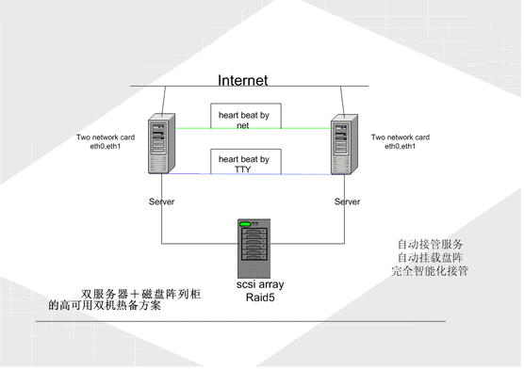
由“两台服务器+共享磁盘阵列柜”构成高可用系统。通过系统的服务监测模块来互相监测对方的心跳及服务，服务监测模块通过网络和串口来定时监测对方心跳，该系统具有三种运行状态：
1.服务器A运行服务1，且在工作时使用磁盘阵列，服务器B运行服务2。
a)当服务器A出现故障时：
服务器B监测到服务器A出现故障，接管服务器A的IP地址，然后再mount上磁盘阵列,最后启动服务1。
b)当服务器B出现故障时：
服务器A监测到服务器B出现故障，监管服务器B的IP地址，然后启动服务2。
故障服务器恢复后，两台服务器又开始工作，回到状态1。
双机热备方案一般可直接由硬件提供商完成。
      - 不间断电源UPS
通过部署不间断电源UPS，保证必要的网络设备和服务器，在断电的情况下仍然可以持续工作。
      - 服务器安全
平台采用JAVA技术并采用OPENJDK标准研制，使得平台能在不同的平台上运行，这样，用户可以选择安全系数相对较高的国产化操作系统，此外对于操作系统还需要通过补丁和安全防护软件来增强安全性：
建议使用国产化硬软件安装平台系统
及时更新操作系统补丁，防止漏洞攻击
为服务器安装病毒防护软件，目前主流的病毒防护软件如下：
    - 实施运维层面安全
平台系统权限体系实现了单位内部用户的权限划分，能从多维度控制用户对系统功能的使用和维护权限以及对系统内部资源的访问权限。
      - 系统权限架构
整个平台系统充分把后台维护、模块使用、数据权限体现出来，并组合组织人员的权限使用，全方位的部署权限管理体系。
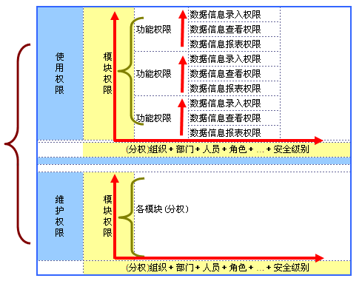
通过六维管控模型将平台系统权限从组织范围、角色范围、动作范围、模块范围、被控对象、数据范围六个维度细分，六个权限对象横向纵向交错构成了平台权限矩阵。
    - 系统维护权限
常规维护权限：可通过角色把各个模块及其模块下的各个功能的维护权限分配下去，如专人一维护人力资源管理模块、专人二维护知识文档管理模块、专人三维护工作流程管理模块；
分权维护权限：可把组织、人员、流程(字段、表单)维护权限分配给各分部管理员，各分部管理员只能维护本机构或下级机构的组织人员、流程等。
    - 支持三员分立
系统管理员(oaadmin)
负责用户管理和系统日常运作相关的维护工作。
安全管理员(securityadmin)
负责安全策略的配置和系统资源安全属性的设定，主要负责用户权限分配及权限调整，以及系统的安全策略设定。
审计管理员(auditadmin)
对系统审计信息进行管理，主要负责审计相关日志，确保系统所有操作都是合规的。其具备的权限如下章：操作日志审计。
    - 支持资源密级设定，资源访问受资源密级控制
针对资源（比如文档、公文等）可以设定资源的密级，人员信息也有密级概念，和其他资源的密级对等。如此一来，对应密级的人员只能访问其同等密级或者更低密级的资源。
  - 安全保密技术
    - 物理层安全技术
1、环境安全
对系统所在环境的安全保护，如区域保护和灾难保护；（参见国家标准GB50173－93《电子计算机机房设计规范》、GB2887－89《计算站场地技术条件》、GB9361－88《计算站场地安全要求》。
2、设备安全
设备安全主要包括设备的防盗、防毁、防电磁信息辐射泄漏、防止线路截获、抗电磁干扰及电源保护等；设备冗余备份；通过严格管理及提高校园的整体安全意识来实现。
3、媒体安全
包括媒体数据的安全及媒体本身的安全。显然，为保证信息网络系统的物理安全，除在网络规划和场地、环境等要求之外，还要防止系统信息在空间的扩散。计算机系统通过电磁辐射使信息被截获而失密的案例已经很多，在理论和技术支持下的验证工作也证实这种截取距离在几百甚至可达千米的复原显示技术给计算机系统信息的保密工作带来了极大的危害。为了防止系统中的信息在空间上的扩散，通常是在物理上采取一定的防护措施，来减少或干扰扩散出去的空间信号。
    - 网络层安全技术
1、防火墙安全技术建议
在网络的边界都应安装防火墙，并需要实施相应的安全策略控制。另外，根据对外提供信息查询等服务的要求，为了控制对关键服务器的授权访问控制，建议把对外公开服务器集合起来划分为一个专门的服务器子网，设置防火墙策略来保护对它们的访问。
2、数据传输安全建议
为保证数据传输的机密性和完整性，同时对拨号用户接入采用强身份认证，建议在网络中采用安全VP系统，对于移动用户安装VPN客户端软件。
VPN应具有以下功能：
1）信息透明加解密功能：支持网络IP数据包的机密性保护。网络密码机串联在以太网中，凡是流经的IP报文无一例外地都要受到它的分析和检查，根据需要进行加解密和认证处理。信息加解密功能支持商务系统专有的业务服务，及WWW、FTP、SMTP、Telnet等基于TCP/IP的服务。
2）信息认证功能：支持IP数据包的完整性保护。流过的IP报文在被加解密的同时，还要进行认证处理，由加密方在每个报文之后都自动附有认证码，其他人无法伪造，在接收方对该认证码进行验证，保证了信息的完整性和不可篡改性。
3）防火墙功能：支持网络访问控制机制，防止外部非法用户攻击。在操作系统底层直接实现报文包过滤技术、IP地址伪装技术（NAT），并与信息加密、认证机制无缝结合。可以保证局域网的边界安全，防止了通常的类似于IP地址欺骗的攻击。
4）远程分布式集中统一管理功能
5）安全审计及告警功能：支持对网络非法访问操作的审计和自动告警。VPN网关对流过的报文进行动态过滤分析，根据网络安全审计策略，自动调度审计进程，进行审计记录，产生审计报告，并以多种方式，如语音、电子邮件等方式对非法事件进行实时告警，以便安全管理员在第一时间了解情况，做出正确的应对措施，以尽可能的将非法事件造成的损失降低至最小。
    - 系统层安全技术
1、操作系统安全技术
操作系统是所有计算机终端、工作站和服务器等正常运行的基础，操作系统的安全十分重要。目前的商用操作系统主要有IBMAIX、Linux、AS/400、OS/390、SUNSolaris、HPUnix、Windows98/XP、Windows2000/2003等。针对操作系统应用环境对安全要求的不同，电子商务系统对操作系统的不同适用范围作如下要求：关键的服务器和工作站（如数据库服务器、WWW服务器、代理服务器、电子邮件服务器、病毒服务器、DHCP主域服务器、备份服务器和网管工作站）应该采用服务器版本的操作系统。典型的有：SUNSolaris、HPUnix、Linux、Windows2000Server。
2、操作系统安全管理
操作系统因为设计和版本的问题，存在许多的安全漏洞；同时因为在使用中安全设置不当，也会增加安全漏洞，带来安全隐患。在没有其它更高安全级别的商用操作系统可供选择的情况下，安全关键在于操作系统的安全管理。
为了加强操作系统的安全管理，要从物理安全、登录安全、用户安全、文件系统和打印机安全、注册表安全、RAS安全、数据安全、各应用系统安全等方面制定强化安全的措施。
3、数据库安全技术
目前的商用数据库管理系统主要有MSSQLSever、Oracle、Sybase、DB2等。数据库管理系统应具有如下能力：
1）自主访问控制（DAC）：DAC用来决定用户是否有权访问数据库对象；
2）验证：保证只有授权的合法用户才能注册和访问；
3）授权：对不同的用户访问数据库授予不同的权限；
4）审计：监视各用户对数据库施加的动作。
    - 应用层安全技术
根据网络的业务和服务，我们采用加密技术、防病毒技术、以及对各种应用服务的安全性增强配置服务来保障网络系统在应用层的安全。
1、防病毒技术
目前主要采用病毒防范系统解决病毒查找、清杀问题。根据网络结构和计算机分布情况，病毒防范系统的安装实施要求为：能够配置成分布式运行和集中管理，由防病毒代理和防病毒服务器端组成。防病毒客户端安装在系统的关键主机中，如关键服务器、工作站和网管终端。在防病毒服务器端能够交互式地操作防病毒客户端进行病毒扫描和清杀，设定病毒防范策略。能够从多层次进行病毒防范，第一层工作站、第二层服务器、第三层网关都能有相应的防毒软件提供完整的、全面的防病毒保护。以下是全方位防毒系统所需提供的应对策略：
1）来自系统外部（互联网或外网）的病毒入侵
这是目前病毒进入最多的途径。因此在与外部连接的网关处进行病毒拦截是效率最高，耗费资源最少的措施。可以使进入内部系统的病毒数量大为减少。但很明显，它只能阻挡来自外部病毒的入侵。
2）病毒集散地之一，网络邮件/群件系统
如果网络内采用了自己的邮件/群件系统实施办公和信息自动化，那么一旦有某个用户感染了病毒，通过邮件方式该病毒将以几何级数在网络内迅速传播，并且很快会导致邮件系统负荷过大而瘫痪。因此在邮件系统上部署防病毒也显得尤为重要。
3）病毒集散地之二，文件服务器
文件资源共享是网络提供的基本功能。文件服务器大大提高了资源的重复利用率，并且能对信息进行长期有效的存储和保护。但是一旦服务器本身感染了病毒，就会对所有的访问者构成威胁。因此文件服务器也需要设置防病毒保护。
4）最终用户
病毒最后的入侵途径就是最终的桌面用户。由于网络共享的便利性，某个感染病毒的桌面机可能随时会感染其它的机器，或是被种上了黑客程序而向外传送机密文件。因此在网络内对所有的客户机进行防毒控制也很有必要。
5）内容保护
随着病毒所采用的技术日趋复杂，单纯依靠病毒码和被动的文件分析技术往往造成防病毒的响应时间过长。为了能够在第一时间主动的阻止新型病毒的入侵，在防病毒系统中附加内容过滤和保护功能就显得十分重要。例如，由于目前邮件系统的使用异常方便，造成了用户很容易在不经意间将重要的、机密的或是不当的信息通过邮件发送出去；另一方面，来自互联网上的垃圾邮件也到处都是，导致用户需花大量的精力和时间去处理，降低了工作效率。因此对往来的邮件内容进行过滤也很重要。
6）集中管理
一个缺少管理的系统就是一个无效的系统。对于一个大型网络来说，部署的防毒系统将十分复杂和庞大。尤其在各网点在地域上分离的情况下，通过一个监控中心对整个系统内的防毒服务和情况进行管理和维护显得十分重要。这样可以大大降低维护人员的数量和维护成本，并且缩短了升级、维护系统的响应时间。
防毒系统的最大特点是需要不断的升级和更新防毒软件，以应对新产生的各类病毒。因此确保各点的防毒软件集中进行部署、升级和监控也是有效防毒的重要一环。
2、服务器安全性增强
服务器安全性增强的内容包括：Web服务器自身安全、Web服务器参数配置、Web服务器权限配置、Web服务器配置安全、网络信息加密配置、Web应用代码审计。
  - 安全保障设计
    - 系统等级保护的要求
本项目所涉及系统建设总体安全须达到《信息安全技术安全可靠应用信息系统等级保护基本要求（试行）》二级/三级要求，整个系统管理须达到《信息安全技术安全可靠应用信息系统等级保护测评要求（试行）》的相关管理要求。
    - 安全部署架构图
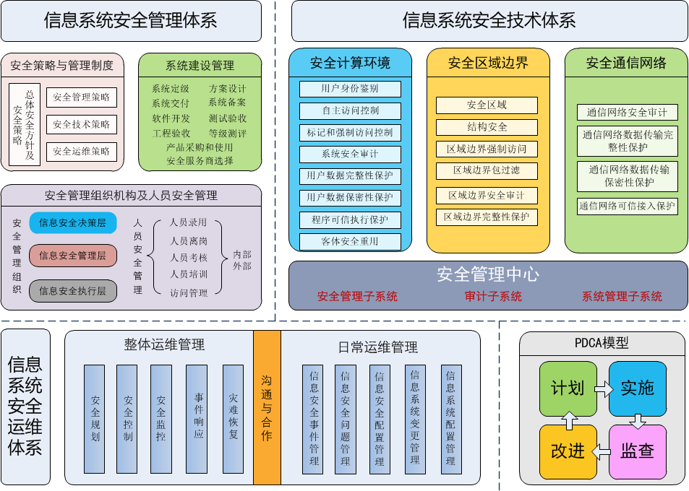
在本项目进行信息安全等级保护安全建设工作中，将严格遵循国家等级保护有关规定和标准规范要求，坚持管理和技术并重的原则，将技术措施和管理措施有机结合，建立信息系统综合防护体系，提高信息系统整体安全保护能力。
在本项目进行信息安全等级保护安全建设工作中，将严格遵循国家等级保护有关规定和标准规范要求，坚持管理和技术并重的原则，将技术措施和管理措施有机结合，建立信息系统综合防护体系，提高信息系统整体安全保护能力。
    - 安全技术体系设计
        - 设计原则
等级保护是国家信息安全建设的重要政策，其核心是对信息系统分等级、按标准进行建设、管理和监督。对于信息安全建设，应当以适度风险为核心，以重点保护为原则，从业务的角度出发，重点保护重要信息系统，在方案设计中应当遵循以下的原则：
适度安全原则
任何信息系统都不能做到绝对的安全，在进行信息安全等级保护规划中，要在安全需求、安全风险和安全成本之间进行平衡和折中，过多的安全要求必将造成安全成本的迅速增加和运行的复杂性；
适度安全也是等级保护建设的初衷，因此在进行等级保护设计的过程中，一方面要严格遵循基本要求，从网络、主机、应用、数据等层面加强防护措施，保障信息系统的机密性、完整性和可用性，另外也要综合成本的角度，针对信息系统的实际风险，提出对应的保护强度，并按照保护强度进行安全防护系统的设计和建设，从而有效控制成本；
重点保护原则
根据信息系统的重要程度、业务特点，通过划分不同安全保护等级的信息系统，实现不同强度的安全保护，集中资源优先保护涉及核心业务或关键信息资产的信息系统；本方案在设计中将重点保护涉及生产、研发、销售等关键业务的信息系统，对其他信息系统则降低保护等级进行一般性设计和防护；
技术管理并重原则
信息安全问题从来就不是单纯的技术问题，把防范黑客入侵和病毒感染理解为信息安全问题的全部是片面的，仅仅通过部署安全产品很难完全覆盖所有的信息安全问题，因此必须要把技术措施和管理措施结合起来，更有效的保障信息系统的整体安全性，形成技术和管理两个部分的建设方案；
分区分域建设原则
对信息系统进行安全保护的有效方法就是分区分域，由于信息系统中各个信息资产的重要性是不同的，并且访问特点也不尽相同，因此需要把具有相似特点的信息资产集合起来，进行总体防护，从而可更好地保障安全策略的有效性和一致性，比如把业务服务器集中起来单独隔离，然后根据各业务部门的访问需求进行隔离和访问控制；另外分区分域还有助于对网络系统进行集中管理，一旦其中某些安全区域内发生安全事件，可通过严格的边界安全防护限制事件在整网蔓延；
动态调整原则
信息安全问题不是静态的，它总是随着管理相关的组织策略、组织架构、信息系统和操作流程的改变而改变，因此必须要跟踪信息系统的变化情况，调整安全保护措施；
标准性原则
信息安全建设是非常复杂的过程，在设计信息安全系统，进行安全体系规划中单纯依赖经验，是无法对抗未知的威胁和攻击，因此需要遵循相应的安全标准，从更全面的角度进行差异性分析，是本方案重点强调的设计原则；
成熟性原则
本方案设计采取的安全措施和产品，在技术上是成熟的，是被检验确实能够解决安全问题并在很多项目中有成功应用的；
科学性原则
本方案的设计是建立在进行安全评估基础上的，在威胁分析、弱点分析和风险分析方面，是建立在客观评价的基础上而展开分析的结果，因此方案设计的措施和策略一方面能够符合国家等级保护的相关要求，另一方面也能够很好地解决信息网络中存在的安全问题，满足特性需求。
        - 设计依据
安全技术体系的设计，遵循以下依据：
《中华人民共和国网络安全法》
《信息安全技术网络安全等级保护基本要求》（GB/T22239-2019）
《信息安全技术网络安全等级保护安全设计技术要求》（GB/T25070-2019）
《信息安全技术网络安全等级保护测评要求》（GB/T28448-2019）
        - 安全物理环境
机房使用门禁系统、人员出入严格遵守管理制度，满足等级保护二级/三级要求中物理位置选择、物理访问控制、防盗窃和防破坏、防雷击、防火、防水和防潮、防静电、温湿度控制、电力供应、电磁防护等具体要求。
        - 安全通信网络
          - 网络架构安全
为了对应用系统实现良好的安全保障，参照等级保护的要求对系统安全区域进行划分设计，实现内部办公、数据共享交换与外部接入区域之间的安全隔离，并对核心区域进行冗余建设，用以保障关键业务系统的可用性与连续性。
根据整体安全需求并结合《网络安全等级保护基本技术要求》和《网络安全等级保护安全设计技术要求》中的相关要求，区域划分如下：
（1）终端用户域
访问应用系统的终端用户。
（2）核心业务域
应用系统部署区域，包括应用服务器、数据库服务器、共享文件服务器、存储阵列、备份一体机等。
（3）安全管理域
包含堡垒机、运维管理平台、网络审计、入侵检测系统等，与所有的区域都有通信，连接核心网络区。
（4）核心交换域
系统核心交换机所在区域。
每个区域之间通过防火墙进行隔离和访问控制，实现网络架构的安全。
          - 通信传输安全
通过服务器密码机和数字证书认证系统，实现本地链路的传输层加密，确保信息通过互联网传输时的机密性和完整性。为实现高可用性。
          - 可信验证
通过部署国产化通信设备的可信验证技术的实现，可基于可信根对通信设备的系统引导程序、系统程序、重要配置参数和通信应用程序等进行可信验证，并在应用程序的关键执行环节进行动态可信验证，在检测到其可信性受到破坏后进行报警，并将验证结果形成审计记录送至安全管理中心。
产品部署主要是通过部署自主可控技术的国产化通信设备来实现。
        - 安全区域边界
          - 边界防护与访问控制
针对新的边界安全威胁，边界防护与访问控制已经成为基本安全措施，必不可少，但为了更加有效的应对当前的网络威胁，利用部署的防火墙设备，通过相关功能实现及策略配置，实现边界防护与访问控制。
产品部署主要是通过部署自主可控技术的防火墙设备来实现。
          - 入侵防范
在网络区域的边界处，需要通过部署入侵检测设备对网络攻击行为进行检测与阻断，并及时产生报警和详尽的报告。
产品部署主要是通过部署自主可控技术的入侵检测设备来实现。
          - 恶意代码防范
为实现对恶意代码的实时阻断，在终端部署病毒防治系统，实现从网络层检测和阻断恶意代码。
产品部署主要是通过部署自主知识产权、支持安可平台的病毒防治系统来实现。
          - 安全审计
网络安全审计系统通过镜像获取通过核心交换机上流量数据可对整个网络的流量进行审计分析，可对用户的行为进行审计。
网络安全审计系统通过旁路部署在核心交换机，通过分析网络流量进行用户行为的分析审计。
产品部署主要是通过部署自主可控技术的网络安全审计设备来实现。
          - 可信验证
通过部署国产化边界设备的可信验证技术的实现，可基于可信根对通信设备的系统引导程序、系统程序、重要配置参数和通信应用程序等进行可信验证，并在应用程序的关键执行环节进行动态可信验证，在检测到其可信性受到破坏后进行报警，并将验证结果形成审计记录送至安全管理中心。
产品部署主要是通过部署自主可控技术的国产化边界设备来实现。
安全计算环境
          - 身份鉴别与访问控制
应用系统环境涵盖了服务器、终端和网络设备操作系统、系统软件、应用系统、数据库等。这些设备和系统用户在登录时，应进行身份鉴别，并对系统进行最小化授权。
应用系统环境系统所有涉及的系统用户（包括技术支持人员，如操作人员、网络管理员、系统程序员以及数据库管理员等）应当具备仅供其个人或单独使用的独一无二的标识符（即用户ID），以便跟踪后续行为，从而责任到人。
通过在建设信任体系平台PKI/CA认证体系，实现身份鉴别、信息完整性校验、抗抵赖等功能。配合基于PKI/CA基础上实现基于USBKEY+数字证书的强制访问控制、安全审计等功能，通过为每个用户、主机颁发数字证书，使操作系统、应用访问控制等设施实现高安全性的访问控制、安全策略，达到用户、系统、设备的统一身份认证。PKI/CA身份认证系统涉密信息系统用户身份进行统―的管理，确保用户身份在所涉密信息系统中的唯一性，身份认证系统为所涉密信息系统提供用户证书申请、颁发、更新、撤销等服务，同时为所有应用系统提供用户身份信息的管理。所有的证书管理操作都有审计记录。
通过服务器密码机、数字证书认证系统、签名验签服务器等系统来实现。
          - 安全审计
应用系统环境所涉及终端和服务器等设备中的操作系统、网络设备、安全设备、应用系统、数据库管理系统等，需要开启安全审计策略。相应的审计满足：
应提供安全审计功能，审计覆盖到每个用户，对重要的用户行为和重要安全事件进行审计。
审计记录应包括事件的日期和时间、用户、事件类型、事件是否成功及其他与审计相关的信息。
应对审计记录进行保护，定期备份，避免受到未预期的删除、修改或覆盖等。
应用系统的审计需要与业务系统紧密结合，此审计功能应与业务系统统一开发。应用系统审计功能记录系统重要安全事件的日期、时间、发起者信息、类型、描述和结果等，并保护好审计结果，阻止非法删除、修改或覆盖审计记录。同时能够对记录数据进行统计、查询、分析及生成审计报表。
          - 入侵防范
对终端和服务器等设备中的操作系统、网络设备、安全设备等采取入侵防范措施，包括：
应遵循最小安装的原则，仅安装需要的组件和应用程序。
应关闭不需要的系统服务、默认共享和高危端口。
另外根据系统类型进行其它安全配置的加固处理。
部署漏洞扫描进行系统安全性检测。漏洞扫描系统针对传统的操作系统、网络设备、防火墙、远程服务等系统层漏洞进行渗透性测试。测试系统补丁更新情况，网络设备漏洞情况，远程服务端口开放等情况并进行综合评估，在黑客发现系统漏洞前提供给客户安全隐患评估报告，提前进行漏洞修复，提前预防黑客攻击事件的发生。
针对入侵防范，除进行相应的安全加固外，通过在安全管理区部署主机监控与审计系统来实现。
          - 恶意代码防护
对终端和服务器等设备中的操作系统采取恶意代码防范措施，安装防恶意代码软件或配置具有相应功能的软件，并定期进行升级和更新防恶意代码库。
产品部署主要是通过在终端和服务器上部署自主可控技术的防病毒系统来实现。
            - 可信验证
通过部署国产化终端、服务器，实现了终端和服务器的设备的可信验证技术的实现，可基于可信根对通信设备的系统引导程序、系统程序、重要配置参数和通信应用程序等进行可信验证，并在应用程序的关键执行环节进行动态可信验证，在检测到其可信性受到破坏后进行报警，并将验证结果形成审计记录送至安全管理中心。
国产化设备安全管理平台对所有接入终端进行统一管理，国产化设备在终端操作系统中的安全执行软件，可信软件库为信息系统提供可信软件，可信芯片提供可信根，为国产化设备终端、服务器的重要组成部分。
可信机制在国产操作系统中的安全执行机制，是实现系统运行过程中度量、存储、报告功能的实际执行部件，可利用可信芯片的特性，为应用和系统的运行建立可信的计算环境通过可信连接形成可信网络，并将可信计算功能的接口提供给应用和操作系统使用。完成对国产操作系统核心行为的度量，进一步掌握操作系统内核自身运行状态的可信性。在承载业务系统的操作系统之中，实现可信认证、可信度量、可信存储、可信连接和可信监控等功能。
产品部署主要是通过部署自主可控技术的国产化终端、服务器配合国产化操作系统实现。
            - 数据完整性
应用系统对信息完整性校验提出了一定的需求。在后续的项目建设中，主要从两方面来实现：
对终端和服务器等设备中的操作系统、网络设备、安全设备、应用系统、数据库管理系统等采用校验技术保证重要数据在传输过程中的完整性。
通过信任体系平台PKI/CA认证体系，实现信息完整性校验等功能。
            - 数据备份与恢复
数据的备份与恢复，当前主要采取两方面的措施：
数据备份与恢复。数据备份系统应该遵循稳定性、全面性、自动化、高性能、操作简单、实时性等原则。备份系统先进的特性可提供增强的性能，易于管理，广泛的设备兼容性和较高的可靠性，以保证数据完整性。
关键网络设备、线路以及服务器等硬件设备的冗余。对于核心交换设备、外部接入链路以及系统服务器进行双机、双线的冗余设计，保障从网络结构、硬件配置上满足不间断系统运行的需要。
产品部署主要是通过部署自主可控技术的备份一体机设备实现数据的备份与恢复。
            - 剩余信息保护
对终端和服务器等设备中的操作系统、应用系统、数据库管理系统等应保证鉴别信息所在的存储空间被释放或重新分配前得到完全清除。因此，针对应用系统而言，该功能应与系统统一开发，保证鉴别信息所在的存储空间被释放或重新分配前得到完全清除。
在应用场景下，服务器端采集和使用用户个人信息及其他信息后，如后续工作不再需要相关信息，采用数据定期清理的方式对涉及个人隐私等数据进行保护性维护，同时备份信息确认不包括需要被删除个人隐私数据。
建立程序流程检查机制，对用户剩余信息进行安全检查，并定期进行安全验证，确保用户信息在使用完成后被成功删除，不存在未删除或部分删除等情况。
            - 个人信息保护
对用户数据、业务应用系统和数据库系统等，要求：
应仅采集和保存业务必须的用户个人信息。
应禁止未授权访问和非法使用用户个人信息。
因此，针对应用系统而言，该功能应与系统统一开发。在服务设计过程及使用过程，针对用户信息采集首先进行范围控制，严格限定个人信息采集范围和数量，避免采集范围过大而造成的个人信息泄露。同时已使用数据应采取安全控制措施，避免非相关人员和系统对个人信息的访问和使用。采用后台审计机制对个人信息访问进行安全审计，便于进行事后追责。
          - 安全管理中心
由于应用系统网络覆盖面广，用户众多，技术人员水平不一。为了能准确了解系统的运行状态、设备的运行情况，统一部署安全策略，应进行安全管理中心的设计，根据要求，应在系统管理、审计管理两方面进行建设。
构建先进高效的安全运维管理中心，实现对系统、产品、设备、策略、信息安全事件、操作流程等的统一管理，在该中心搭建安全运行平台和运维管理平台，真正实现安全技术层面和管理层面的结合，全面提升用户网络的信息安全保障能力。
    - 系统管理
通过系统管理员对系统的服务器、网络设备、安全设备、应用系统进行统一的管理。
系统管理由安全运行平台完成。主要部署自主可控的堡垒机系统，将运维人员与被管理设备或系统隔离开来，所有的运维管理访问必须通过堡垒机进行。运维人员在操作过程中首先连接到堡垒机，由堡垒机进行身份认证和权限检查后，代替用户连接到目标设备完成远程管理操作，并将操作结果返回给运维人员，同时堡垒机对所有的运维操作及结果进行审计记录。堡垒机实现了运维管理的集中权限管理和行为审计，同时也解决了加密协议和图形协议等无法通过协议还原进行审计的问题。
堡垒机采用旁路部署，运维操作本身不会产生大规模的流量，堡垒机不会成为性能的瓶颈。
        - 审计管理
通过安全审计员对分布在系统各个组成部分的安全审计机制进行集中管理，包括：根据安全审计策略对审计记录进行分类；提供按时间段开启和关闭相应类型的安全审计机制；对各类审计记录进行存储、管理和查询等；对安全审计员进行严格的身份鉴别，并只允许其通过特定的命令或界面进行安全审计操作。
系统管理由运维管理平台完成。通过部署自主可控的运维管理系统，实现审计的集中管理。
    - 安全管理体系设计
        - 安全管理体系设计目标
安全管理体系的建设需要满足《信息系统安全等级保护管理要求》和《信息系统安全等级保护基本要求》中对于管理部分的要求，同时为等级保护技术部分提供安全补充。
通过安全管理体系的建设，建设起一整套适用于各个层面的安全流程、制定、运行维护作业计划和检查标准，使用户方信息安全工作规范化、流程化，长期稳定的保障各业务系统安全运行。
安全机制的实现应具有相对固定的模式，即“人在安全策略指导下借助于一定的安全技术手段进行持续的运作”。大量证据显示，技术手段通常是为了更加有效地实施某种管理思想或者理念而得到发展的，信息安全也是如此。如果安全管理手段不能被清晰地表达，那么安全技术手段就很难得到有效的利用。因此组织必须首先将其安全管理思想和手段以策略文件的形式进行阐明，然后根据策略选择恰当的安全技术方案。
我们将根据等级保护相关标准对安全管理措施的要求，结合用户方的安全组织架构体系及业务应用特点，进行安全管理方针、策略、制度、流程和规范等的制定和优化，为用户方安全管理和运维提供更好的指导和支持，确保信息安全管理正规有序。
        - 制定安全管理策略和制度
信息安全管理制度体系应结合实际业务需要，建立符合本单位实际情况的安全制度体系，需包括信息安全方针、安全策略、安全管理制度、安全技术规范以及流程等。
当前单位已建立相应的安全管理制度，后续项目建设过程中，根据安可项目的特点，进一步完善相关的安全管理制度。
          - 信息安全管理策略体系建设过程
信息安全管理策略体系是信息安全组织、运作、技术体系标准化、制度化后形成的一整套信息安全管理规定。信息安全管理策略体系建设的重点是帮助组织确定信息安全工作的总体方针，完善信息安全管理规章制度、办法和操作流程，制定安全操作的技术标准和规范等，加强安全管理制度的执行力度，约束和指导本项目各层管理和使用人员的操作行为，使信息安全工作规范化、流程化，有效保障本项目长期、稳定、安全地运行。
信息安全管理策略体系的建立和运行步骤如下：
制定信息安全方针；
明确信息安全管理体系的范围，根据组织的特性、地理位置、资产和技术来确定界限；
根据组织的信息安全方针和需要的保证程度来确定应实施管理的风险；
选择适宜的控制目标和控制方式；
有效地实施选定的控制目标和控制方式；
进行内部审核和管理评审，保证体系的有效实施和持续适宜。
信息安全管理策略体系实施的步骤一般如下：
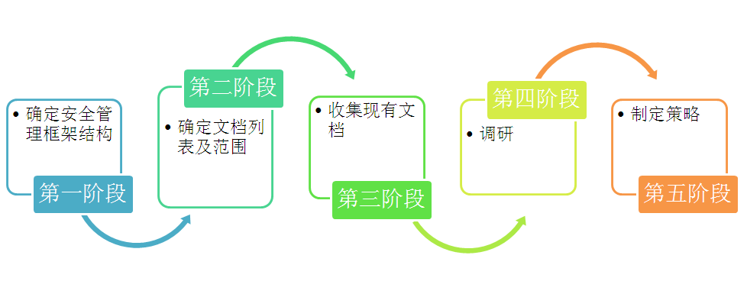
首先，制定信息安全管理策略体系框架；然后，在此框架基础上，确定文档列表；并通过对现有制度的分析，及对相关人员的访谈，相关领域的调研，获得安全管理制度所需资料，并获取风险评估结果；最后，依据管理制度访谈结果，制定完整的安全管理策略体系文档。
          - 信息安全管理策略体系框架
信息安全策略体系通常包括以下内容：
信息安全方针和策略：是纲领性的安全策略主文档，阐述了安全策略的目的、适用范围、信息安全目标、信息安全的管理意图等，是信息安全各个方面所应遵守的原则方法和指导性策略。是安全方面工作的最高指导文件。
管理制度和规定：从安全策略主文档中规定的安全各个方面所应遵守的原则方法和指导性策略引出的具体管理规定、管理办法和实施办法，是必须具有可操作性，而且必须得到有效推行和实施的。
技术标准和规范：包括各个网络设备、主机操作系统和主要应用程序的应遵守的安全配置和管理的技术标准和规范。技术标准和规范将作为各个网络设备、主机操作系统和应用程序的安装、配置、采购、项目评审、日常安全管理和维护时必须遵照的标准，不允许发生违背和冲突。
安全操作流程：详细规定主要业务应用和事件处理的流程和步骤，和相关注意事项。作为具体工作时的具体依照，此部分必须具有可操作性，而且必须得到有效推行和实施的。
记录表格：实施各项信息安全程序的成果记录，是信息安全策略体系得以持续、有效运行的有力证据。
本项目安全管理策略体系可以分为纵向和横向两个维度。从纵向划分，包括说明信息安全工作的总体目标、范围、原则和安全框架等的总体方针和安全策略、针对安全管理活动中重要的管理内容所建立的安全管理制度、以及针对安全管理人员或操作人员执行的重要管理操作所建立的操作规程；从横向划分，覆盖本项目的物理层、网络层、系统层、应用层四个层次以及人员管理和通用安全管理等方面。
信息安全管理策略体系框架如下图所示：
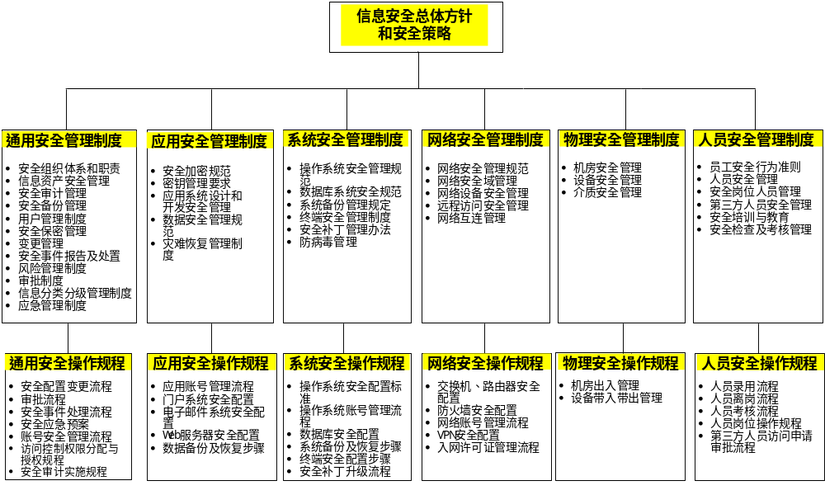
纵向是制度/规定的层次化结构，分为信息安全总体方针和安全策略、信息安全管理制度、信息安全操作规程三个层面，通过这三个层面将信息安全战略逐步细化、落实，指导本项目的信息安全工作：
信息安全总体方针和安全策略是纲领性的安全策略主文档，阐述了信息安全工作的目的、适用范围、信息安全目标、信息安全的管理意图等，是信息安全各个方面所应遵守的原则方法和指导性策略，是安全方面工作的最高指导原则。高层领导通过此文档传达信息安全的目标和方向。所有制度、规范和流程必须遵从此策略的要求。此策略的执行也需要由制度和规程作为支撑。安全方针和策略独立于具体的技术实施，是概念上的陈述，保持相对稳定，不随技术、组织架构的变化而频繁变化。
信息安全管理制度是在信息安全总体方针、策略的思想指导下，制定的信息安全管理活动执行标准，定义确保安全策略有效执行的具体要求，方法等信息。根据本项目的具体技术和管理环境制定不同的管理制度，如机房安全管理制度、人员安全管理标准、网络安全管理制度、系统安全管理制度等。安全管理制度必须具体、可操作，并严格遵守。
信息安全操作规程包括具体的操作流程、细则和操作手册等，是为了贯彻、落实信息安全管理制度而制定的，将信息安全标准与规范与具体实践相结合的详细规定。是具体执行单位，为确保安全策略、制度的执行，设定的跨部门或部门内的执行步骤。
横向是信息安全对象，涵盖本项目中的管理、应用、系统、网络、物理和人员等层面。根据针对对象的不同，在纵向的每个层次中应当分别制定相应的政策、制度和规程等。
层次分明的安全制度体系，既充分体现了“纵深防御”的安全思想，又便于进行安全设计、实施和监督。
          - 信息安全总体方针
信息安全方针是从用户方整体管理层面对信息安全的最高指导原则，是为组织管理、保护、和信息资源分派制定的原则。信息安全方针是信息安全政策与标准体系中最高层级的声明，提供较广泛的领导方向以及说明管理阶层的目标和目的。
信息安全方针针对管理的特定需求对以下方面应该给出明确的规定，具体内容包括：
信息安全风险管理
对信息安全风险管理的方式、方法进行说明和规定，明确管理原则。按照评估、执行、监控和完善的风险管理循环阶段分别提出信息安全风险管理的要求和目标。信息安全风险管理相关政策将对用户方各信息安全标准与规范中的信息安全风险控制措施和方法进行指导。
信息安全意识建设
信息安全意识建设目的是提高用户方全体员工的信息安全意识，保证其了解自身的信息安全职责，并做到所有的人都能够具备必需的信息安全相关技能，从而使得用户方员工能够从日常行为做起，防范信息安全风险。因此信息安全意识建设须对信息安全意识工作的开展方式、方法进行规定，明确该项工作的对象、内容，期望达到的具体目标以及实现的管理原则。
信息安全组织
组织管理是信息安全保障体系架构中的重要组成部分。根据信息安全全员参与原则，用户方信息安全组织管理相关政策需要对各单位和部门在信息安全工作中扮演的角色，承担的责任，相互之间的分工以及协作、汇报的机制进行规定，以保证信息安全管理控制各个环节的风险都有适当的组织负责。
信息安全审计
信息安全审计目的是对信息安全保障体系和运作机制进行监督和评价。为了保证审计工作的质量和效果，需要在用户方内部审计过程中对信息安全的审计内容、目标及方法进行规范。
信息安全法律法规符合性
信息安全法律法规符合性是信息安全管理中的一个特殊领域。需要明确信息安全法律法规管理的目标以及为达到该目标必须遵从的规定、方法等，并将其以管理制度的形式固定下来。信息安全法律法规符合性政策还应当包括法律法规符合性声明。该声明具有时效性，需要定期更新.
        - 信息安全策略
信息安全策略，是在一个组织内指导如何对包括敏感信息在内的资产进行管理、保护和分配的规则和指示。本项目安全策略不仅是系统建设的重要依据，而且也是系统安全维护的重要文档，是制定安全标准和管理制度的重要基础。
在总体安全方针的指导下，制订四个层面的信息安全策略：
(1)业务安全策略
业务管理制度参照了国家等保标准和其它相关要求，明确了机构业务的管理控制要求。业务安全总体策略就是在此基础之上制定更加科学合理的内部控制机制。在明确内部控制要求和建立内部控制机制后，需要制定业务的流程，保障业务的顺利进行，这需要涉及到业务管理安全、业务事务完整性等方面。该部分由各业务部门加以落实。
业务安全策略可以包括以下内容：
1)根据业务访问控制策略对用户严格授权；
2)严格限制业务人员越过应用程度对后台数据库或操作系统直接访问；
3)建立和维护应用系统的用户权限表。
(2)应用系统安全策略
首先是通过应用系统的实现将制定的内部控制制度进行落实，将业务流程加以实现，同时要保证该过程确实将这些要求落实。其次，保证实现后的业务系统能够对业务处理的信息和数据在整个生命周期中的保密性、完整性、抗抵赖性，保障重要信息的真实性和完整性。该部分由各业务部门和信息化部门共同加以落实。
主要包括：
应用系统开发策略
1)建立并遵循安全开发标准；
2)在系统分析阶段，进行风险分析和风险管理，确定系统安全控制机制；
3)操作人员只保留可执行代码；
4)程序源代码尽可能不要保留在运行系统上；
5)在开发过程中的关键点进行安全评审；
6)对系统源代码进行安全审核。
运作流程
1)必须明确并遵循本项目运作的变更流程；
2)必须明确并遵循安全问题处理流程；
3)本项目的生产环境和开发测试环境需要分离；
4)系统的超级管理权限应采取双人控制，互相制衡。
本项目管理
1)必须对本项目进行定期备份；
2)必须对系统操作人员的活动进行日志记录；
3)必须定期检查和处理系统日志；
用户访问管理
1)帐户开户
根据工作相关性原则并经过审批后为个人分配权限；
建立帐户开户和销户的闭环流程，控制用户对系统的访问权限；
含有保密信息的系统禁止建立公用帐户；
用户的岗位或职责发生变化时，应立即变更或取消相应的访问权限；
对分配的权限必须记录和进行维护。
2)口令管理
必须明确口令的管理责任人，并设置口令；
口令的设置要遵循单位有关规定，开户时应设置随机口令。
3)权限检查
对用户访问权限进行定期检查，每3个月一次；
对于特别的授权，每1个月进行一次；
一人不应具有多方面的权限，权限须多层分离互相制约。
4)用户责任
用户应采取适当的方式保证口令安全；
不得共享个人的口令；
定期更改口令。
(3)基础设施安全策略
业务和应用系统不是孤立存在的，是在IT环境中运行的，所以IT支撑环境的安全直接影响着整个业务的安全性。IT支撑环境安全策略就是保证数据库、操作系统、业务中间件、网络、物理环境和设备等支撑业务应用的IT基础设施安全。该部分由信息化部门加以落实。
主要包括：
网络安全策略
1)网络划分
根据用户方内部业务和保密要求的不同，将本项目划分成不同的逻辑网络域，每个网络域的安全控制措施必须是明确的。
2)网络连接和服务
所有与用户方网络进行的连接都需要经过信息安全实施组的批准；
所有与用户方外部网络相连的出入口处必须设立防火墙；
通过接入服务器接入用户方内部网络必须经过AAA认证（认证、授权、记帐）；
与本项目相连接的系统必须有专人负责管理；未经批准，不得建立网络服务。
3)网络设备
网络设备的安装、配置、变更、撤销等操作必须经过审批；
网络的拓扑结构、IP地址等信息未经授权，严禁泄露；
对网络设备的远程登录操作应限定在指定网段范围内。
操作系统安全策略
1)必须及时安装系统安全补丁；
2)关闭所有系统不需要的系统服务；
3)服务器的密码文件须加密存放；
4)定期修改用户口令；
5)删除所有系统上不使用的帐号；
6)严格控制操作系统管理员对系统文件和业务数据的操作权限；
7)根据工作相关性原则授予用户相应权限；
8)系统建立的日志必须满足审计要求；
9)系统日志必须安全存放，防止被非授权的访问。
物理安全策略
1)场地安全
对本项目的核心设备的部署地点必须根据业务内容的不同划分相应的控制区域；
用户方根据本项目工作性质划分相应的安全级别，并建立相应的访问控制措施；
在选定位置时应根据部门的安全级别选择相应控制区域；
所有受控区域必须指定信息安全管理责任人。
2)设备安全
根据设备及其运行系统的重要程度，将设备放置到相应级别控制区域；
根据设备及其运行系统的重要程度建立防盗、报警、监控等保护措施；
建立设备的应急备份系统。
3)存储介质
存储介质的使用必须有授权和记录；
存储介质的销毁必须按用户方批准通过的销毁方式销毁。
(4)运行维护安全策略
前面三个方面只是强调了如何实现整个业务系统，如何保证业务系统的安全性，但是如何保证业务系统确实按照内控和既定业务流程正常的运行，如何建立运行过程安全性的评价机制，这些需通过运行管理安全来实现。运行管理安全策略是：监控业务和系统的有效运行。该部分由信息化部门加以落实。
主要包括：
业务连续性、数据备份策略
根据业务重要程度、优先级制订灾难恢复计划；
建立安全事故处理流程；
对关键的业务系统要建立异地数据备份，对关键业务系统建立热备份；
定期备份并检查备份；
进行紧急事故响应演练。
病毒防护策略
禁止员工未经授权以任何名义制造、传播、复制、收集计算机病毒或发布病毒预警消息；
用户方的计算机系统都必须安装、运行统一部署的防病毒软件，并及时升级。未经批准，不能安装其它的防病毒软件；
用户方人员接收和发布信息时须进行病毒检测；
重要的和与外部网络相连接的服务器必须实时运行防病毒软件；
禁止内部主机通过外网直接到WEB网站上自动升级防病毒软件，必须在用户方内部指定服务器上升级。
安全审计策略
信息安全实施组应该定期组信息安全检查和审计，并对总体的信息安全状况进行评估，向信息安全部门提交审计和评估报告；
对于攻击类行为应该进行实时监控和报警，其它违规行为视情况实时、每周或每月定期处理；
对网络上关键的信息流进行检查与监控，对异常情况及时输出报告；
对内部网络上关键服务的操作系统、应用系统、网络设备的存取控制记录进行检查和监控；
对个人计算机、办公区域定期进行安全检查与通报；
本项目建立日志，日志记录的信息必须满足内外部的安全审计要求；
        - 信息安全管理制度的有效发布和执行
安全管理制度系列文档制定后，必须有效发布和执行。发布和执行过程中除了要得到管理层的大力支持和推动外，还必须要有合适的、可行的发布和推动手段，同时在发布和执行前对每个人员都要做与其相关部分的充分培训，保证每个人员都知道和了解与其相关部分的内容。
这是一个长期、艰苦的工作，需要付出艰苦的努力，而且由于牵扯到单位许多部门和绝大多数人，可能需要改变工作方式和流程，所以推行起来的阻力会相当大；同时安全策略本身存在的缺陷，包括不切实可行，太过复杂和繁琐，部分规定有缺欠等，都会导致整体策略难以落实。
    - 安全管理机构
根据管理工作需要设立安全管理机构，建立信息安全领导小组和信息安全管理职能部门，后续项目建设过程中，将根据实际情况决定是否需要进行调整。
信息安全的管理职责可分为三个层次，每一级都有明确的责任：
决策层：建议成立信息安全委员会，作为信息安全工作最高领导决策机构，不隶属于任何部门，直接对用户方最高领导层负责，负责用户方信息安全工作的宏观管理。信息安全委员会建议由用户方分管信息安全的领导牵头，成员包括各部门负责人。
管理层：在信息安全委员会下设立信息安全管理办公室，作为一个常设的管理机构，在用户方信息安全委员会直接领导下进行工作，不受其它任何组织、部门的领导，负责处理用户方信息安全管理的日常工作。信息安全管理办公室建议由用户方信息中心主管信息安全的领导牵头，成员包括各部门信息安全专员。
执行层：为用户方的各类信息安全工作人员，包括安全专职管理员、系统管理员、网络管理员、数据库管理员、应用管理员、机房管理员等，负责落实规章制度和技术规范。也可以设立专门的网络安全员、系统安全员，与现有网络管理员、系统管理员形成主备岗。
此外，用户方组织内部安全技术骨干并邀请行业内或社会上信息安全技术专家、学者成立信息安全顾问专家组，定期或不定期为信息安全管理提供安全动态、面临的风险、先进技术、改进建议、采取措施、接受咨询。安全顾问专家组不必是常设机构，对用户方信息安全委员会负责。
信息安全组织结构图如下所示：
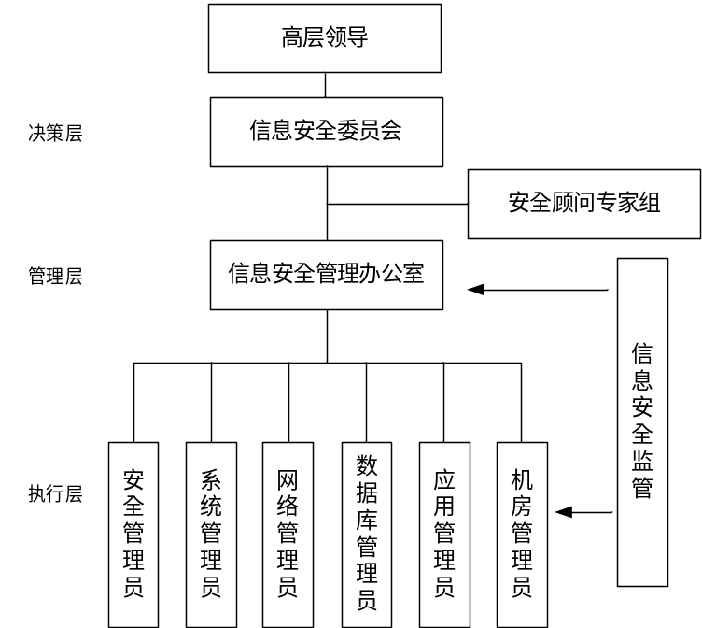
在整个信息安全工作期间：
信息安全委员会进行各项信息安全工作的部署、决策、受理、审批、监督等各项工作。
单位高层领导在信息安全委员会监督和建议下进行协调工作。
信息安全管理办公室将信息安全委员会部署的各项信息安全工作在整个单位中进行相应的执行。
单位领导的协调工作和信息安全管理办公室的执行工作都在信息安全监管机构的监督下完成。
    - 安全人员管理措施
根据基本要求制定人员录用，离岗、考核、培训几个方面的规定，并严格执行；规定外部人员访问流程，并严格执行。
当前单位已建立相应的安全管理人员规定，后续项目建设过程中，根据项目的特点，进一步完善相关的安全管理规定。
        - 人员考核
人员考核的做到以下方面的内容：
定期的人员考核：应定期对各个岗位的人员进行不同侧重的安全认知和安全技能的考核，作为人员是否适合当前岗位的参考；
定期的人员审查：对关键岗位人员，应定期进行审查，如发现其违反安全规定，应控制使用；
管理有效性的审查：对关键岗位人员的工作，应通过例行考核进行审查，保证安全管理的有效性；并保留审查结果；
全面严格的审查：对所有安全岗位人员的工作，应通过全面考核进行审查，如发现其违反安全规定，应采取必要的应对措施。
        - 安全培训
安全意识教育和培训做到以下方面的内容：
应知应会要求：应让本项目相关员工知晓信息的敏感性和信息安全的重要性，认识其自身的责任和安全违例会受到纪律惩罚，以及应掌握的信息安全基本知识和技能等；
有计划培训：制定并实施安全教育和培训计划，根据不同培训对象的需要，每季度或每半年进行安全培训，培养本项目各类人员安全意识，并提供对安全政策和操作规程的认知教育和训练等；
针对不同岗位培训：针对不同岗位，制定不同的专业培训计划，包括安全知识、安全技术、安全标准、安全要求、法律责任和业务控制措施等；
按人员资质要求培训：对所有工作人员的安全资质进行定期检查和评估，使相应的安全教育成为组织机构工作计划的一部分；
培养安全意识自觉性：对所有工作人员进行相应的安全资质管理，并使安全意识成为所有工作人员的自觉存在。
        - 外部人员访问管理
外部人员访问管理做到以下方面：
应对硬件和软件维护人员，咨询人员，临时性的短期职位人员，以及辅助人员和外部服务人员等第三方人员签署包括不同安全责任的合同书或保密协议；规定各类人员的活动范围，进入计算机房需要得到批准，并有专人负责；第三方人员必须进行逻辑访问时，应划定范围并经过负责人批准，必要时应有人监督或陪同；
在重要区域，第三方人员必须进入或进行逻辑访问（包括近程访问和远程访问等）均应有书面申请、批准和过程记录，并有专人全程监督或陪同；进行逻辑访问应使用专门设置的临时用户，并进行审计；
关键区域管理要求：在关键区域，一般不允许第三方人员进入或进行逻辑访问；如确有必要，除有书面申请外，可采取由机构内部人员带为操作的方式，对结果进行必要的过滤后再提供第三方人员，并进行审计；必要时对上述过程进行风险评估和记录备案，并对相应风险采取必要的安全补救措施。
    - 安全建设管理
根据基本要求制定系统建设管理制度，包括：系统定级、安全方案设计、产品采购和使用、自行软件开发、外包软件开发、工程实施、测试验收、系统交付、系统备案、等级评测、安全服务商选择等方面。从工程实施的前、中、后三个方面，从初始定级设计到验收评测完整的工程周期角度进行系统建设管理。
    - 安全运维管理
根据基本要求进行信息系统日常运行维护管理，利用管理制度以及安全管理中心进行，包括：环境管理、资产管理、介质管理、设备管理、监控管理和安全管理中心、网络安全管理、系统安全管理、恶意代码防范管理、密码管理、变更管理、备份与恢复管理、安全事件处置、应急预案管理等，使系统始终处于相应等级安全状态中。
    - 安全管理体系流程
本项目安全管理体系建设工作内容如下：
(1)落实信息安全责任制
明确领导机构和责任部门，设立或明确信息安全领导机构，明确主管领导，落实责任部门。建立岗位和人员管理制度，根据职责分工，分别设置安全管理机构和岗位，明确每个岗位的职责与任务，落实安全管理责任制。建立安全教育和培训制度，对本项目运维人员、管理人员、使用人员等定期进行培训和考核，提高相关人员的安全意识和操作水平。
(2)确定安全管理策略，制定安全管理制度
根据安全管理需求，确定安全管理目标和安全策略，针对本项目的各类管理活动，制定人员安全管理制度、系统建设管理制度、系统运维管理制度、定期检查制度等，规范安全管理人员或操作人员的操作规程等，形成安全管理体系。
(3)落实安全管理措施，具体包括：
1)人员安全管理
人员安全管理主要包括人员录用、离岗、考核、教育培训等内容。规范人员录用、离岗、过程，关键岗位签署保密协议，对各类人员进行安全意识教育、岗位技能培训和相关安全技术培训，对关键岗位的人员进行全面、严格的安全审查和技能考核。对外部人员允许访问的区域、系统、设备、信息等进行控制。
2)系统运维管理
安全运行与维护是等级保护实施过程中确保本项目正常运行的必要环节，通过在安全运行管理阶段实施操作管理和控制、变更管理和控制、安全状态监控、安全事件处置和应急预案、安全评估和持续改进以及监督检查等活动，在安全管理基本要求的基础上，指导系统运行的动态管理。该涉及的工作内容较多，包括安全运行与维护机构和安全运行与维护机制的建立，环境、资产、设备、介质的管理，网络、系统的管理，密码、密钥的管理，运行、变更的管理，安全状态监控和安全事件处置，安全审计和安全检查等内容。对其中的主要工作内容简单描述如下：
运行管理和控制
运行管理职责确定——通过对运行管理活动或任务的角色划分，并授予相应的管理权限，来确定安全运行管理的具体人员和职责。
运行管理过程控制——通过制定运行管理操作规程，确定运行管理人员的操作目的、操作内容、操作时间和地点、操作方法和流程等，并进行操作过程记录，确保对操作过程进行控制。
变更管理和控制
变更需求和影响分析——通过对变更需求和变更影响的分析，来确定变更的类别，计划后续的活动内容。
变更过程控制——确保变更实施过程受到控制，各项变化内容进行记录，保证变更对业务的影响最小。
安全状态监控
监控对象确定——确定可能会对本项目安全造成影响的因素，即确定安全状态监控的对象。
监控对象状态信息收集——选择状态监控工具，收集安全状态监控的信息，识别和记录入侵行为，对本项目的安全状态进行监控。
监控状态分析和报告——通过对安全状态信息进行分析，及时发现安全事件或安全变更需求，并对其影响程度和范围进行分析，形成安全状态结果分析报告。
安全事件处置和应急
安全事件分级——结合本项目的实际情况，分析事件对本项目的破坏程度，所造成后果严重程度，将安全事件依次进行分级。
应急预案制定——通过对安全事件的等级分析，在统一的应急预案框架下制定不同安全事件的应急预案。
安全事件处置——对监控到的安全事件采取适当的方法进行处置，对安全事件的影响程度和等级进行分析，确定是否启动应急响应。
安全检查和持续改进
安全状态检查——通过对本项目的安全状态进行检查，为本项目的持续改进过程提供依据和建议，确保本项目的安全保护能力满足相应等级安全要求。
改进方案制定——依据安全检查的结果，调整本项目的安全状态，保证本项目安全防护的有效性。
安全改进实施——保证按照安全改进方案实现各项补充安全措施，并确保原有的技术措施和管理措施与各项补充的安全措施一致有效地工作。
等级保护巡检
通过国家管理部门对本项目定级、规划设计、建设实施和运行管理等过程进行监督检查，确保其符合本项目安全保护相应等级的要求。
在这个阶段，对于本项目的运营、使用单位来说，主要工作是对已经完成安全等级保护建设的本项目进行维护管理，发现问题及时整改；定期进行安全状况检测评估，及时消除安全隐患和漏洞；制定不同等级信息安全事件的响应、处置预案，加强本项目的安全管理。而相关的信息安全监管机构也要按照等级保护的管理规范和技术标准的要求，对本项目的安全等级保护状况进行监督检查；发现存在安全隐患或未达到等级保护的管理规范和技术标准要求的，限期整改，使本项目的安全保护措施更加完善。
在本项目实施完毕后，将由专业的安全服务人员根据等级保护中对安全运行与维护阶段的相关要求，为用户方提供全面的安全运维支撑服务，确保本项目能够得到全过程的运行保障。
3)系统建设管理
在系统定级、规划设计、实施过程中，协助用户对工程的质量、进度、文档和变更等方面的工作进行监督控制和科学管理。制定系统建设相关的管理制度，明确系统定级备案、方案设计、产品采购使用、软件开发、工程实施、验收交付、等级测评、安全服务等内容的管理责任部门、具体管理内容和控制方法，并按照管理制度落实各项管理措施。具体活动内容包括：
质量管理
质量管理首先要控制系统建设的质量，保证系统建设始终处于等级保护制度所要求的框架内进行。同时，还要保证用于创建系统的过程的质量。在系统建设的过程中，要建立一个不断测试和改进质量的过程。在整个系统的生命周期中，通过测量、分析和修正活动，保证所完成目标和过程的质量。
风险管理
为了识别、评估和减低风险，以保证系统工程活动和全部技术工作项目都成功实施。在整个系统建设过程中，风险管理要贯穿始终。
变更管理
在系统建设的过程中，由于各种条件的变化，会导致变更的出现，变更发生在工程的范围、进度、质量、费用、人力资源、沟通、合同等多方面。每一次的变更处理，必须遵循同样的程序，即相同的文字报告、相同的管理办法、相同的监控过程。必须确定每一次变更对系统成本、进度、风险和技术要求的影响。一旦批准变更，必须设定一个程序来执行变更。
进度管理
系统建设的实施必须要有一组明确的可交付成果，同时也要求有结束的日期。因此在建设系统的过程中，必须制订项目进度计划，绘制网络图，将系统分解为不同的子任务，并进行时间控制确保项目的如期完成。
文档管理
文档是记录项目整个过程的书面资料，在系统建设的过程中，针对每个环节都有大量的文档输出，文档管理涉及系统建设的各个环节，主要包括：系统定级、规划设计、方案设计、安全实施、系统验收、人员培训等方面。
(4)安全自查与调整
制定安全检查制度，明确检查的内容、方式、要求等，检查各项制度、措施的落实情况，并不断完善。实现定期对本项目安全状况进行自查。
    - 协助等保测评
根据公安部出台的有关等级保护的政策，信息系统的等级保护已经是国家的一项基本国策和信息安全的基本保障，同时等级保护工作的开展也是各行各业信息化建设的内在需求。
其测评目的在于对信息系统当前安全防护能力做出客观评价。通过对安全物理环境、安全通信网络、安全区域边界、安全计算环境、安全管理中心、安全管理机构、安全管理制度、人员安全管理、系统建设管理、系统运维管理、安全管理体系等方面的安全检查，以国家信息安全等级保护基本要求作为安全基线，进行客观符合性判定，进一步衡量当前系统的安全防护能力，以及系统所面临的威胁和风险所在，为将来的安全整改和安全建设提供有力依据。
信息系统的等级保护测评流程如下图所示：
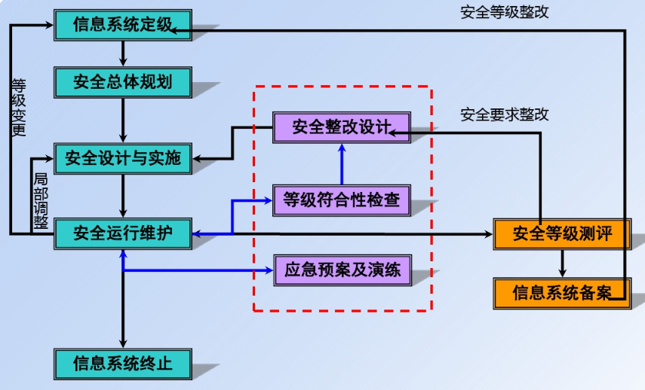
针对信息系统进行等级保护测评的过程中，我们将协助进行等保测评工作。具体工作内容包括：
1）协助定级
信息安全等级保护工作的第一个环节是系统定级。对信息系统进行定级是等级保护工作的基础，信息系统的安全保护等级应当根据信息系统在国家安全、经济建设、社会生活中的重要程度，信息系统遭到破坏后对国家安全、社会秩序、公共利益以及公民、法人和其他组织的合法权益的危害程度等因素确定。定级工作流程是确定定级对象、确定信息系统安全等级保护等级、组织专家评审、主管部门审批、公安机关审核。信息系统定级以后，应到所在地区地市级上公安机关办理备案手续，备案工作的流程是信息系统备案、受理、审核和备案信息管理等。
对系统情况进行分析，通过分析系统所属类型、所属信息类别、服务范围，了解系统的可用性、完整性、保密性需求，清晰确定保护对象，确定受侵害的客体、确定客体受侵害的程度，最终确定系统的系统服务保护等级和业务信息保护等级，协助用户编制定级报告。
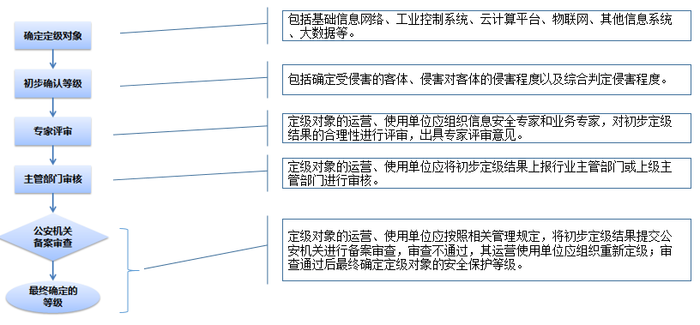
2）协助备案
协助用户填写《信息系统安全等级保护备案表》，协助用户到各地公安机关进行系统备案，获得系统备案证。
3)技术培训
根据丰富的为企业提供信息安全服务的经验，总结出对于信息安全教育不同方式的特点和效果，可以为公司开展信息安全教育提供参考建议。信息安全意识培训的目标是提高员工的信息安全意识，加深对信息安全的认识，加强识别信息安全风险的能力和信息安全风险防范技能。
4）协助系统测评
信息系统的等级保护测评项目的实施主要分为现场测评和复测评。
现场测评分为四个阶段：
（1）测评准备活动阶段；
（2）方案编制活动阶段；
（3）现场测评活动阶段；
（4）分析和报告编制活动阶段；
复测评分为三个阶段：
（1）安全整改活动阶段，
（2）复测评活动阶段
（3）分析和报告编制活动阶段。
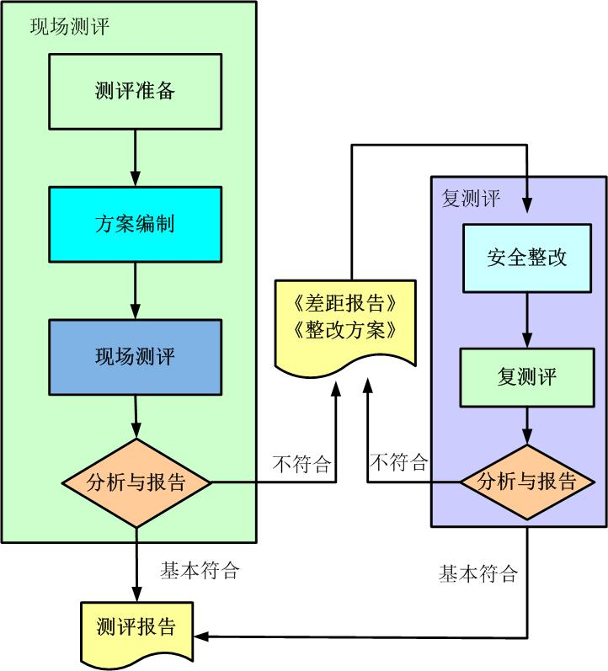
5）协助整改
安全建设整改工作是开展等级保护工作的核心和落脚点，无论是定级、测评还是监督检查工作最终都要服从和服务于安全建设整改工作。
安全建设整改是指在符合等级保护的要求的基础上，对新建或已经建的信息系统进行建设和整改。目的是使确定了等级的信息系统能够达到相应等级的基本的保护水平和满足自身需求的安全保护能力。
信息系统安全建设整改工作具体实施可以根据实际情况，将安全管理和安全技术整改内容一并或者分步实施，做到技术为基础，管理是关键，服务做支撑。
    - 交付文档和资料
交付的文档和资料主要包括：
《信息系统定级报告》
《信息系统等级保护设计方案》
《信息系统等级保护实施方案》
《信息系统等级保护实施报告》
《系统基础信息调研表》
《信息系统等级保护备案表》
《信息系统差距分析报告》
《信息系统实施报告》
《信息系统等级保护测评报告》
《信息系统登记保护整改方案》
- 项目实施方案
  - 实施方案
我方将对项目任务进行合理的细分，发挥我公司全程全网全业务的服务优势，采取统一调度指挥、项目各子任务并行实施，来保证工程顺利实施和交付用户使用。
● 制定周密的应急方案和风险管理方案
本项目时间短、涉及与用户现网设备割接等特点，决定了本项目实施中会面临种种风险，为了保证系统的准时上线，我公司借助公司和原厂商强大备件和服务体系优势，同时我们制定了周密的网络割接方案和应急回退措施，保证在突发事件发生时最大限度降低事件的负面影响。
● 制定并落实好设备采购及安装部署计划
本项目是一个综合的网络和安全系统工程，除需完成本项目范围内软硬件设备的设计、采购、安装调试和验收工作，还需考虑到与用户现网设备的割接集成。
我公司将制定周密的设备采购计划、设备运输到货、安装调试、设备验收方案，最大程度上压缩设备到货周期，为后续项目各阶段赢得充足的时间。
● 加强责任制和绩效考核，落实项目管理办法
根据项目具体要求，我方作为系统集成单位将采取有效措施，落实各项管理制度，督促、监管和协调项目参与各方切实推进项目进展。
首先，在详细设计阶段所制定的整体实施计划和工程方案要广泛征求意见，得到用户的认可，并获得用户项目办的批准。
其次，对整体工程实施方案中所制定的计划、里程碑、工作节点要落实到每个实施小组，利用内控手段对实施进度进行保障。
第三，加强对各节点的统一组织和协调管理，要求各节点按照指定时间节点落实人员、场地等资源条件，确保各节点的实施工作进度。
第四，在项目执行过程中要加强计划管理和跟踪，采用例会、协调会、调度会等会议沟通机制，对实施进展情况进行跟踪，及时发现问题，做出反映，采取必要的警告和调整手段，确保对进度的实时把握。
第五，落实各实施小组的绩效评估工作，统一指定资金执行率、任务完成率等绩效考核指标，采取必要的评比、表彰、通报等形式，鼓励先进，鞭策后进，开展“比、学、赶、帮、超”行动，充分调动项目参与各方的积极性，确保实施进度。
● 严格规范项目管理工具和方法，落实项目计划和实施
为保证项目的顺利进行和对项目进行规范的管理，我方将采用严格规范的项目管理工具和方法进行项目计划和实施，并对项目实施需要的资源进行合。
在项目实施过程中，项目经理将跟踪项目进度，包括比较活动的实际完成情况、里程碑和其它约束，确定与项目计划中明确要求的偏离，定期跟踪项目的关键依赖和关键路径,监控项目进度时间上下限，超出时要采取相应的措施，必要时，修改项目计划。
在项目实施过程中，项目经理要跟踪风险的发生，监控识别出与成本、资源、项目进度、项目技术有关的风险的状态，确保风险减缓措施的正确执行。在项目会议上，负责减缓识别的风险的项目组成员报告减缓活动状态及风险本身。对每个风险和减缓活动的状态都要进行跟踪和审查，在项目会议上或里程碑会议上评审项目风险状态。当有其它信息可利用时（如：附加的风险和消除的风险等），修改风险的优先级和发生的可能性。如果风险已发生或者正在发生，那么风险从潜在问题变成了一个实际的问题，应该对其进行跟踪和控制，并把问题与措施一同记录到《项目问题日志》，必要时更新《风险管理计划》。
项目经理负责跟踪工程技术活动，必要时采取纠正措施，在《项目日志》中描述工作中的问题。项目经理要跟踪所有的问题，直到问题被解决。在每个阶段收集所有工程实施中的问题，直到被解决。跟踪解决错误和缺陷花费的工作量。
项目经理监控内部/外部的承诺是否符合项目计划中的内容。项目启动后新增加的承诺以及改变的承诺涉及到工程实施时，需要遵循下列步骤同高级管理者评审：1、明确没有被满足的承诺，或没有被满足而带来风险的承诺；2、估计项目进度、成本、工作量和资源对项目承诺的影响；3、基于估计结果，提出修改承诺建议，此建议包括估计的结果和项目经理的建议；4、必要时，修改项目计划。
项目组定期评审项目进展、结果和问题，项目经理在项目计划里确定项目阶段性评审的时间和频率，并负责提供一个能够开放的、公正的进行状态报告和讨论的环境，项目会议应形成纪要，并分发给相关人员。项目组成员通过每日填写《项目日志》报告他们的活动结果，由项目经理负责汇总整理成项目报告，并分发给相关人员，包括项目组成员、质量保证人员、测试人员、配置管理员、高级管理者等，必要时分发给客户及其它人员。项目报告通常包括：完成情况、问题、风险、变更、下阶段计划、项目度量和分析结果。项目实施阶段配备后备实施人员和技术专家，由项目经理定期对进度进行核查，在发现项目进度延迟的情况后及时调用后备实施人员和技术专家排除问题，确保项目按计划时间完成。
在发生因突发情况或不可抗力造成工程停顿的，在条件允许后，我方将采用赶工等方法，争取将进度拖延程度降到最小。
    - 集成实施方案
系统集成整体管理过程负责项目的全生命周期管理、全局性管理和综合性管理。全生命周期管理意味着项目集成整体管理过程负责管理项目的启动阶段直到项目收尾阶段的整个项目生命周期。全局性管理意味着项目集成整体管理过程负责管理项目的整体包括项目管理工作、技术工作和商务工作等。综合性管理意味着服务保障智慧教室集成整体管理过程负责管理项目的需求、范围、进度、成本、质量、人力资源、沟通、风险和采购。根据系统建设的实际情况，项目集成整体管理的重点随项目的不同而有所变化。项目集成整体管理知识域包括保证项目各要素相互协调以完成项目所需要的各个过程。整体管理就是要决定在什么时间哪些人做哪些工作，这些内容都要在项目管理计划中体现。制订好项目管理计划后，项目管理人员要指导计划的执行，并在执行过程中监控项目，同时还要监控潜在的间题，实施应对措施。在项目的整个生命期内，协调各项工作使项目整体上取得一个好的结果。整体管理的工作也包括在一些相互冲突的目标和可选方案进行权衡。整体管理知识域为管理一个项目提供一个整体的、全项目生命期的方法，但是并不存在一个唯一的、最佳的管理项目的方法。为了管好一个项目，要结合项目的实际，综合应用项目管理知识、技术和需要的过程。项目经理和项目团队针对每个特定项目确定其中的每一个过程及其实施程度。
我公司利用项目集成整体管理过程的知识进行项目的组织、计划、执行，以及需要时的计划变更，整体管理也会综合考虑成本、进度和质量的相互约束，同时项目集成整体管理也关注各目标之间的协调和平衡。对项目采取统一和集成的措施，这些措施对完成项目、成功地满足项目干系人的要求和管理他们的期望最为关键。
      - 集成总体原则
我公司为保障项目集成工作的顺利实施，对已有平台和新研系统进行充分数据调研，通过梳理规范信息资源和目录编制，规划数据接入前的标准化管理工作，同时伴随项目全周期将制定各类数据标准化规范管理，各应用系统基于标准规范进行搭建，依据军委机关服务保障数据业务特色进行相关数据仓库建设，形成具备业务指导型、数据分析型、决策支持型的数据采集大数据平台，我公司将遵循以下集成原则：
（一）集成化设计原则。在系统集成设计时将充分考虑智慧教室与在用系统、新研系统和外部业务系统的关系，整体规划本项目集成工作，注重各种信息资源的有机整合；既考虑安全性，同时也考虑具有一定的开放性，把握好信息融合集成和共享及安全之间的关系。
（二）冗余化设计原则。我公司在集成设计时采用冗余可靠的技术，系统各环节具备故障分析与恢复和容错能力，并在标准体系建设、系统数据对接、复杂环节解决方案和系统切换等各方面考虑周到、切实可行，集成的系统将安全可靠，稳定性强，把各种可能的风险降至最低。
（三）可扩展设计原则。在服务保障智慧教室建设项目集成设计时将保证具有一定的前瞻性，且充分考虑数据平台系统升级、扩容、扩充和维护的可行性；针对平台涉及用户多、业务繁杂的特点，充分考虑如何大幅度提高业务处理的响应速度以及统计汇总的速度和精度。
（四）智能化设计原则。系统通过采用智能化技术，提供利用各类信息之间的关联特性和业务人员的个性化信息需求，为数据使用人员阅览时提供智能关联、智能聚合，筛选知识并服务化功能。通过历史数据的积累和分析，形成对应的数据模型和知识库，从而进行数据分析和辅助决策建议。
（五）实用性设计原则。我公司在系统的集成实施尽最大可能节省项目投资，设计面向实际，注重实效，坚持实用、经济的原则，充分合理利用现有设备和信息资源，节省投资。
（六）先进性设计原则。我公司在系统集成设计时，将充分应用先进和成熟的技术，满足集成的要求，把科学的管理理念和先进的技术手段紧密结合起来，提出先进合理的业务集成流程；使用先进成熟的技术手段，确保系统具有较强的生命力，有长期的使用价值，符合未来的发展趋势。
（七）安全性设计原则。我公司在系统集成设计时，把安全性放在首位，既考虑信息资源的充分共享，也考虑了信息的保护和隔离；平台在各个层次对访问都进行了控制，设置了严格的操作权限；并充分利用日志系统、健全的备份和恢复策略增强系统的安全性。
      - 集成需求分析
我公司负责本次项目系统所有应用平台和硬件系统的总体集成和数据采集工作，对项目整体质量负责，并负责组织协调各相关对接系统的业务方进行。本项目总集成服务工作任务包括项目管理、软硬件集成、标准体系建设、实施服务、培训等方面内容，同时还要求提供相应安装和维护工具。
具体需求如下所示：
1.项目管理
实施准备阶段，依据实施方案搭建实施团队、深化总体设计、细化实施方案、制定实施管理的相关制度与管理规范；
实施过程中，负责对项目实施范围、进度、质量、资源、沟通、风险以及阶段成果评审与验收的组织工作；
实施结项阶段，依据工程规划完成总集成，协助采购方完成总体验收；
负责项目总体协调工作。
2.硬件集成
依据国家标准、行业标准和招标要求等内容进行标准化集成，以及与其他系统数据的对接工作，并在维护过程中进行系统基础架构的局部调整和优化工作。具体包括：
➢ 完成服务保障智慧教室系统集成方案设计；
➢ 支撑软件运行的基础硬件采购及上架安装调试；
➢ 负责在平台完成操作系统、中间件、依赖库和环境变量的总体集成配置及联调工作；
➢ 负责数据系统与外围系统的联调测试；
➢ 保证智慧教室在部署环境上顺利运行；
➢ 进行智慧教室的局部调整并优化系统。
3.标准规范体系建设
标准规范体系是服务保障智慧教室建设标准化工作的核心，也是服务保障智慧教室建设总体设计的重要内容。服务保障智慧教室建设标准规范体系要求按标准规范数据服务，使项目建设效果符合最新的国家、行业技术质量标准规范，保证项目的先进性和可靠性，符合国家和行业建设规范的要求。
我公司将根据相关标准要求和用户需求完成标准规范体系的建设。
4.培训
我公司将根据项目实施的进度及时安排培训和授课。我公司负责对用户相关部门及指定人员进行应用性的培训。培训的主要内容侧重于对该系统的使用及系统的基本维护、常见问题及解决办法等问题，并提供实践性的操作，旨在使受训者熟悉系统设计的思路，掌握系统的操作和维护等。
主要的培训包括：
（1）基础培训：对涉及本项目的所有人员进行项目的总体基础性培训，包括本项目的基本概况、项目的建设目的和意义、项目总体功能介绍、项目实施应用范围、项目试运行期注意事项。
（2）应用系统培训：对涉及本项目的用户进行分类，分次进行培训，使得使用者可以熟练地操作应用系统。
（3）运行维护培训：组织用户方相关维护人员熟悉系统硬件、软件环境，进行网络管理、系统管理、数据库管理、数据处理和安全管理的培训。需要提供详细的日常维护方法和工作流程。
      - 总体集成推进思路
系统集成是服务保障智慧教室相关业务和信息等集成到相互关联的、统一和协调的系统之中，使资源达到充分共享，实现集中、高效、便利的管理。本项目系统集成主要采用数据集成技术。服务保障智慧教室系统集成工作从制定集成方案、集成工作实施、集成测试、文档编制等方面开展工作。
集成工作应该从制定相关技术规范、确定各应用平台的分工界面、确定相关系统接口规范、组织系统集成工作、编制系统集成相关文档、做好系统集成的培训工作等方面开展，具体集成思路如下：
1. 制定集成方案
我公司按照集成工作的需要制定集成方案以及相关技术规范。集成方案主要包括项目实施管理制度、项目组织架构、项目人员分工、标准体系建设、项目进度规划、项目重难点分析、项目质量控制方案及项目管理方案和运维服务体系建设。
2. 系统集成工作实施
我公司安排专职的、技术能力足够强的项目实施团队，制定好项目集成管控计划，充分理解项目集成的内容，做好项目集成管控、项目实施及系统集成，确保系统集成工作的顺利进行及项目按期、保质实施。主要做好以下几个方面的集成实施工作：
1、服务保障智慧教室的基础硬件及环境准备集成工作
2、服务保障智慧教室内部系统的集成工作；
3、服务保障智慧教室与各业务系统对接实现数据共建共享相关集成工作；
4、服务保障智慧教室与外部系统的数据集成工作；
3. 集成工作总结
在完成服务保障智慧教室建设项目相关集成工作时，组织系统集成相关的干系人开展系统集成工作总结，提出在系统集成工作中遇到的问题以及解决办法，为后续平台的正常运行提供帮助；在项目集成阶段性完成时候，及时总结经验，为下一阶段的项目实施提供宝贵经验。
4. 项目集成计划编制
我公司认为项目集成计划是指通过使用项目其他专项计划过程所生成的结果（即项目的各种专项计划），运用集成和综合平衡的方法所制定出的，用于指导项目实施和管理的集成性、综合性、全局性、协调统一的集成计划文件。项目集成计划的执行过程是实施项目计划的主要过程，包括管理和执行在项目计划中描述的工作。项目大部分时间和资金通常花费在此过程中。项目集成计划与控制追求的最高目标是按具体项目科学配置关系的全面优化的系统性集成计划与控制，但现有方法（包括现有的统筹法和系统工程等方法）。
5. 编制依据
项目集成计划编制的主要依据是，通常项目集成计划前期工作主要需要搜集如下几个方面的信息和资料：
1)项目的各项专项计划；
2)历史信息与数据资料；
3)组织政策与规定；
4)限制因素与条件；
5)假设前提条件。
6. 编制工具
项目集成计划编制的主要工具和技术：
1)一般计划的方法和工具（七要素法：目标、任务、责任、时间、行动方案、应急措施和预算）；
2)项目计划的方法和工具（网络图、计划评审技术、甘特图法、GERT）；
3)项目相关利益主体的技能和知识及专家经验；
4)项目管理信息系统；
5)项目挣值管理方法（两要素集成）；
6)分步集成和多要素集成方法。
7. 编制步骤
1）各种信息的综合分析
需要分析项目集成计划前期阶段所收集的各种信息和信息之间的相互制约与相互关联，同时也要分析那些为编制项目集成计划所提供的依据和一般信息。主要内容是项目工期、成本与项目质量的综合分析。
2）项目集成计划初步方案的编制
项目集成计划初步方案的编制包括：各种项目集成计划初案的提出和筛选。
3）项目集成计划最终方案的编制
项目集成计划最终方案的编制包括：根据各种项目集成计划初案，通过双要素和多要素集成，最终获得项目集成计划方案。
4）项目集成计划的全面综合平衡和审批
项目集成计划的全面综合平衡和审批包括：对于项目集成计划的最终综合平衡和业主的批准。
8. 计划失误
1）缺乏分析和给出项目各方面科学配置关系的方法
项目集成计划与控制方法应该是基于项目自身特定科学配置关系的一种系统性和全局性的计划与控制的方法，但现有方法（包括PMBOK的2004版）缺少分析和给出这种“项目自身特定科学配置关系”的技术方法，而找不出每个具体项目自身独有的项目目标、要求、产出物、工作和资源等方面的相互匹配关系，人们就无有依据去开展项目集成计划和控制。
2）缺乏基于全面优化的系统性集成计划与控制的方法
项目集成计划与控制追求的最高目标是按具体项目科学配置关系的全面优化的系统性集成计划与控制，但现有方法（包括现有的统筹法和系统工程等方法）还没有能够全面优化项目众多要素、工作和各方面要求以及各种项目条件的技术方法，而无法对具体项目这些方面进行系统性的全面优化，人们也就无法开展真正项目集成计划和控制工作。
3）缺乏按公平与效率最佳配置的项目集成管理体制
项目集成计划与控制的根本目的是同时实现项目价值的最大化（效率）和项目价值分配的合理化（公平），从而使项目所有相关利益主体的利益都能得到全面协调和实现。但是现有项目管理体制难以按照这种模式进行集成计划和控制，因为项目主要相关利益主体都更注重自己价值的最大化（效益/效率），结果使整个项目无法实现公平与效率的最佳配置。
4）缺乏按一元化的项目集成计划和控制的管理机制
项目集成计划和控制中最关键的管理机制是一元化的集成健康化和控制机制，即有一个主体去统一计划和控制项目的各个方面的机制。这就要求项目各相关利益主体按一定程序去建立一套授权系统（AuthoritySystem）并由此而实现整个项目的统一计划安排和统一管理控制。这包括统一计划和控制与调度项目内外部资源和项目各项工作以及各种变更等。
造成上述项目集成计划和控制方法的问题原因很多，上到基于私有制的社会体制和机制，下到现行社会分工与合作模式等等。由于在现有体制中所有权是决定一切管理和决策权的根本，所以谁是项目拥有者（Owner/Sponsor）谁就是项目的最终决策者。但是多数项目拥有者并不是项目管理的专家，因为他们多数制作一次项目，这就使得项目集成计划与控制体制和机制存在严重的责权利不统一问题。同时，由于几千年的农业社会和工业社会这种以日常运营为主导的社会，人们在周而复始的社会活动中按照严格社会分工与合作的模式进行生产和生活，所以并不真正需要项目的集成计划与控制方法。例如，在农业社会中人们开垦土地的项目在很短时间完成后就可以成百上千年地按照日常运营的方法耕种下去，即使在工业社会人们花轿短时间完成建设工厂的项目后就可以几十年一贯制地按照日常运营的方法经营下去。结果人们更多地关注日常运营管理理论与方法的建设，甚至使用日常运营中基于分工的智能管理方法去管理项目，最终使项目集成计划和控制的方法不但存在严重不足，而且使得项目管理跟多注重于项目专项计划与管理及其原理和方法的研究。
      - 进度保障措施
本项目时间紧、任务重、技术复杂度高，项目实施过程也存在各种风险，如何确保实施进度能够按计划推进，是系统集成商要解决的重点问题。
我公司结合以往覆盖全国的项目实施经验，在系统集成工作中将采取以下措施切实保障进度计划的有效开展，确保各里程碑节点按期达成：
◆ 所有子任务并行实施
我方将对项目任务进行合理的细分，发挥我公司全程全网全业务的服务优势，采取统一调度指挥、项目各子任务并行实施，来保证工程顺利实施和交付用户使用。
◆ 制定周密的应急方案和风险管理方案
本项目时间短、涉及与用户现网设备割接等特点，决定了本项目实施中会面临种种风险，为了保证系统的准时上线，我公司借助本公司和原厂商强大备件和服务体系优势，同时我们制定了周密的网络割接方案和应急回退措施，保证在突发事件发生时最大限度降低事件的负面影响。
● 制定并落实好设备采购及安装部署计划
本项目是一个综合的网络和安全系统工程，除需完成本项目范围内软硬件设备的设计、采购、安装调试和验收工作，还需考虑到与用户现网设备的割接集成。
我公司将制定周密的设备采购计划、设备运输到货、安装调试、设备验收方案，最大程度上压缩设备到货周期，为后续项目各阶段赢得充足的时间。
◆ 加强责任制和绩效考核，落实项目管理办法
根据项目具体要求，我方作为系统集成单位将采取有效措施，落实各项管理制度，督促、监管和协调项目参与各方切实推进项目进展。
首先，在详细设计阶段所制定的整体实施计划和工程方案要广泛征求意见，得到用户的认可，并获得用户项目办的批准。
其次，对整体工程实施方案中所制定的计划、里程碑、工作节点要落实到每个实施小组，利用内控手段对实施进度进行保障。
第三，加强对各节点的统一组织和协调管理，要求各节点按照指定时间节点落实人员、场地等资源条件，确保各节点的实施工作进度。
第四，在项目执行过程中要加强计划管理和跟踪，采用例会、协调会、调度会等会议沟通机制，对实施进展情况进行跟踪，及时发现问题，做出反映，采取必要的警告和调整手段，确保对进度的实时把握。
第五，落实各实施小组的绩效评估工作，统一指定资金执行率、任务完成率等绩效考核指标，采取必要的评比、表彰、通报等形式，鼓励先进，鞭策后进，开展“比、学、赶、帮、超”行动，充分调动项目参与各方的积极性，确保实施进度。
◆ 严格规范项目管理工具和方法，落实项目计划和实施
为保证项目的顺利进行和对项目进行规范的管理，我方将采用严格规范的项目管理工具和方法进行项目计划和实施，并对项目实施需要的资源进行合。
在项目实施过程中，项目经理将跟踪项目进度，包括比较活动的实际完成情况、里程碑和其它约束，确定与项目计划中明确要求的偏离，定期跟踪项目的关键依赖和关键路径,监控项目进度时间上下限，超出时要采取相应的措施，必要时，修改项目计划。
在项目实施过程中，项目经理要跟踪风险的发生，监控识别出与成本、资源、项目进度、项目技术有关的风险的状态，确保风险减缓措施的正确执行。在项目会议上，负责减缓识别的风险的项目组成员报告减缓活动状态及风险本身。对每个风险和减缓活动的状态都要进行跟踪和审查，在项目会议上或里程碑会议上评审项目风险状态。当有其它信息可利用时（如：附加的风险和消除的风险等），修改风险的优先级和发生的可能性。如果风险已发生或者正在发生，那么风险从潜在问题变成了一个实际的问题，应该对其进行跟踪和控制，并把问题与措施一同记录到《项目问题日志》，必要时更新《风险管理计划》。
项目经理负责跟踪工程技术活动，必要时采取纠正措施，在《项目日志》中描述工作中的问题。项目经理要跟踪所有的问题，直到问题被解决。在每个阶段收集所有工程实施中的问题，直到被解决。跟踪解决错误和缺陷花费的工作量。
项目经理监控内部/外部的承诺是否符合项目计划中的内容。项目启动后新增加的承诺以及改变的承诺涉及到工程实施时，需要遵循下列步骤同高级管理者评审：1、明确没有被满足的承诺，或没有被满足而带来风险的承诺；2、估计项目进度、成本、工作量和资源对项目承诺的影响；3、基于估计结果，提出修改承诺建议，此建议包括估计的结果和项目经理的建议；4、必要时，修改项目计划。
项目组定期评审项目进展、结果和问题，项目经理在项目计划里确定项目阶段性评审的时间和频率，并负责提供一个能够开放的、公正的进行状态报告和讨论的环境，项目会议应形成纪要，并分发给相关人员。项目组成员通过每日填写《项目日志》报告他们的活动结果，由项目经理负责汇总整理成项目报告，并分发给相关人员，包括项目组成员、质量保证人员、测试人员、配置管理员、高级管理者等，必要时分发给客户及其它人员。项目报告通常包括：完成情况、问题、风险、变更、下阶段计划、项目度量和分析结果。项目实施阶段配备后备实施人员和技术专家，由项目经理定期对进度进行核查，在发现项目进度延迟的情况后及时调用后备实施人员和技术专家排除问题，确保项目按计划时间完成。
在发生因突发情况或不可抗力造成工程停顿的，在条件允许后，我方将采用赶工等方法，争取将进度拖延程度降到最小。

      - 需求变更
项目集成计划和控制依据各种信息和通过开展需求变更的整体控制来实现，其中项目集成计划和控制所依据的信息不断和及时更新的，这种项目集成计划与控制所需信息的及时更新的方法和模型如下图所示，这是一种使用项目实际数据不断替代预测数据的过程。项目集成计划与控制工作还使用预防和变更的方法对由于最初项目计划不周的情况进行改正或调整，
项目集成计划与控制的主要工作包括两个方面，其一是积极努力地提高项目集成计划实施的绩效以弥补项目计划和项目实际之间的差距，其二是设法修订项目的计划和标准以适应项目环境与条件的变化和计划不周所带来的问题。前者属于对项目可能出现问题而积极采取的各种预防措施，后者是在项目出现问题时积极进行的需求变更。因此需求变更实际上就是对于项目计划和标准的修订，在这种需求变更时开展需求变更的总体控制。这种需求变更总体控制也叫需求变更的集成控制（IntegratedChangeControl），它是贯穿项目集成计划实施全过程的管理工作之一，项目发生的任何变更都开展这种需求变更的总体控制工作。
      - 实施计划
项目集成计划的实施方法和工具包含：
1）一般管理的方法和工具；
2）相关专业技术与管理的知识和方法；
3）项目工作授权系统；
4）项目状态评审会议；
5）项目信息管理系统。
    - 集成实施过程
本项目做为国家大型信息化建设项目，存在建设内容涉及面广、业务复杂多样、受益群体广泛、参与建设的厂商多等多方面问题。每一项具体建设内容既相对独立，同时与其他建设内容紧密相关。随着项目的逐步开展，会出现从单一工作重点到多个项目齐头并进的局面，因此，需要建立统一的项目管理组织，运用统一项目管理管理理念和专业管理工具，进行统一规划、设计，做全局重大决策，协调各种资源，促进资源的合理分配；最终为用户提供全局、持续、高质量的服务。
      - 工程前期调研
工程项目组成立后，我方将进行工程前期的调研工作，为编制详细的技术方案、施工方案和调试方案等提供参考。调研工作主要包括对用户的现状（如各节点布线结构、现场的电源、接地、软硬件配置和系统业务等）、各安装节点现场条件以及项目组希望了解的其他情况进行调研。
根据调研结果，我方负责提供工程施工和相关安装资料，并负责指导用户相关人员掌握和使用以上技术资料。
      - 详细方案设计和评审
合同签订后我方将尽快申请召开设计联络会，对我方提供的项目方案进行评审，与项目各方沟通项目及方案设计信息，申领项目资料，澄清项目问题。
设计联络会后我方组织工程调研及详细方案设计工作，设计包含各类项目管理、技术文档以及详尽调试计划（包括设备调试的内容、项目、指标、方法和进度），以作为现场施工安装的依据。在设计和编制过程中，我方将与用户技术负责人及时交流和讨论，确保设计符合合同要求。
详细方案设计结束并通过我公司内部评审后，将提交项目评审部门进行最终评审。评审结束后我方将再次申请召开设计联络会，与项目各方沟通方案设计中的问题并澄清第一次设计联络会后遗留的问题。
如果方案设计没有通过评审，我方将根据用户单位对项目详细方案的修改意见，对项目方案进行修改，并申请组织评审。
本阶段将编制生成的施工文档，包括：《项目整体设计方案》、《项目实施方案》、《项目测试验收方案》、《项目验收方案》、《随工报告》和《用户手册》等。
      - 施工准备
基于现场调研的结果，我方向用户提出现场环境整改需求，并着手准备项目实施所需各种材料、工具。主要工作包括：
1、项目实施所需器材，如安装、调试、测试工具等；
2、现场安装条件的确认，如电源、机架、电缆线等；
3、其他可能影响现场施工问题的确认
在本阶段，我方将针对本项目施工现场环境需求与现状情况，向用户方负责人发出书面确认函，提出需要整改和确认内容，并协助用户完成施工准备工作。
      - 安装和调试
在双方确认详尽的安装施工方案和施工时间后，我方将派遣有经验的技术人员组成工作小组到现场实施技术服务，包括设备安装、调测、现场培训等服务。设备安装、调测的主要目标是使整个系统能够正常运行，确保与之相联的全部设备正常联通。安装调试工作的内容主要包括：
1、到达施工现场，向用户方配合人员介绍施工安排；
2、现场确认施工条件是否具备；
3、设备到货验收，双方签署设备验货报告；
4、投标设备的安装、调试；
5、系统联调以及与配套设备的联调；
6、相关的配置和系统优化调试；
7、其他合同中约定的安装、调试服务；
8、提供现场培训和指导，解答相关的技术问题
9、提交项目实施阶段输出文档；
10、完成所有项目安装、调试工作后，双方签署有关安装完成的证明书
      - 标准规范编制
我方将进基础设施相关标准规范的编制，内容包括但不限于网络、服务器、存储等硬件设备部署规范，业务应用部署规范，服务器和计算机接入网络规范等内容。我方将进行规范编制，并配合完成内部报批、评审工作。
我方承诺标准规范在本项目初验前编制完成，售后服务期结束前每年全面修订一次。
我方编制集约化基础设施标准规范，规范编制内容至少涵盖：
✓ 软硬件设备管理、设备编码规范、设备管理档案规范；
✓ 网络地址规划、管理与分配，网络接入与准入规范；
✓ 设备部署和配置规范，操作系统、数据库、中间件等系统软件的配置规范；
✓ 系统软件升级与漏洞修补；
✓ 数据存储与备份，应急恢复规范与工作流程；
✓ 虚拟机配置，虚拟机计算与存储资源的申请、分配、管理，虚拟化平台维护流程等；
✓ 信息系统运行维护流程，日志管理，报告制度，运维文档管理等。
      - 单项初验
设备安装、调试达到技术规范书规定的指标后，经用招标人、监理认可，我方申请用户组织本项目的验收，以检验系统涉及的各个分节点和中心节点的通信都能通畅无阻。
初验前提条件：
✓ 硬件设备上架安装、系统安装调试，并进行了相关的配置和系统优化调试；
✓ 确保合同项下的设备与其他设备正常联通；
✓ 系统可正常运行并支持其他系统的正常运行；
✓ 完成实施过程中所有文档的提交（技术文档、实施文档、用户使用手册等）；
✓ 在初验前1个月我方将向用户提交初验的验收规范(包括项目、指标、方式和测试仪器等)，经招标人、监理和总集成认可后执行。
验收小组由用户单位、监理单位、承建单位（我方）等各方共同组成,验收过程服从用户单位、监理单位的统一安排，我方整理项目初验相关资料，并负责完成初验测试和记录工作。
验收测试合格后,双方签署验收协议,由招标人组织项目整体初步验收。
      - 整体初步验收
在实施完成后，我方将统筹各标的建设情况，参与各标的单向验收和最终验收工作，并出具验收意见。
      - 系统试运行
整体初步验收合格后，进入试运行期。试运行阶段我方将跟踪、监督项目各标的建设内容的运行情况。试运行期间无重大故障发生视为试运行合格；试运行期至竣工验收结束。
      - 整体竣工验收
试运行期至竣工验收结束。项目全部内容建设完成后，进行竣工验收。整体竣工验收时，我方将统筹各标的建设情况。在整体竣工验收完成后，进入本项目售后服务期。
    - 系统集成流程和施工要求
      - 系统集成流程
系统集成实施应严格按照工作任务分解结构和项目进度计划开展，规划系统集成流程如下：
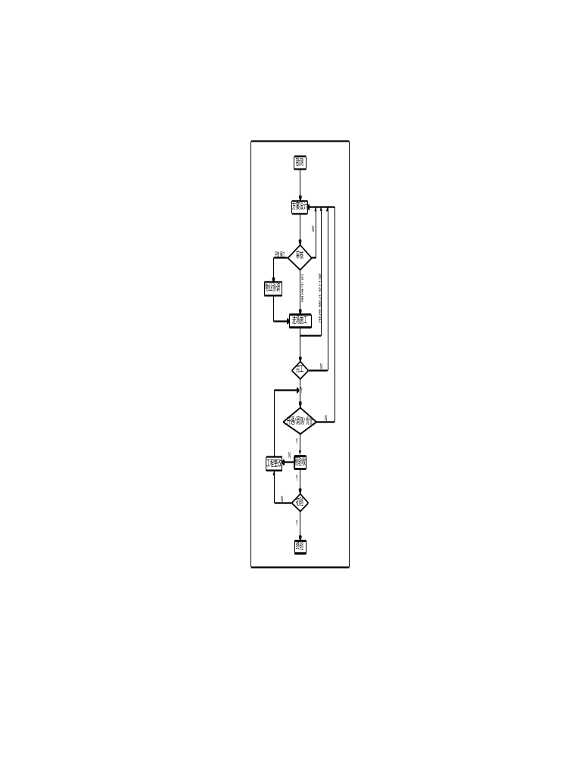
（1）工程实施前，各子项目首先完成施工现场勘察工作。
（2）根据客户需求并结合勘察工作的结果完成方案设计，包括技术方案、实施方案。
（3）对编制的方案进行审核，如符合要求则批准进入工程实施阶段，否则需要对方案进行进一步整改和细化。同时，在本阶段同步开展物业协调工作，提前得到各节点的施工许可，主要包括：进场施工及场地使用许可；机房设备安装单位及传输单位入局光缆施工的进场许可（各专业在工程施工中出现问题，由系统集成单位进行全面负责）。
（4）进场开展工程实施，包括线缆布放、设备上架、连线、配置、标签粘贴等工作。
（5）在工程实施的同时，同步开展过程验收工作，确认各项目实施步骤规范、标准，程要求。
（6）过程验收通过后，各子项目开展测试联调工作，优化各系统的性能，提高系统稳定性。
（7）测试联调工作结束后，针对各子项目的实施成果开展预验收，确认工程实施过程、效果和文档编制工作基本达到项目要求，如达到标准，则批准进入系统初验阶段，否则需进行整改。
（8）预验收通过后，开展各子项目的初步验收工作，确认工程实施过程、效果和文档编制等工作满足项目要求，并批准进入试运行阶段。
（9）项目初验收结束后，开展系统试运行，主要包括日常巡检、故障处理、系统优化、用户培训等工作，不断提高系统的稳定性。
（10）完成项目最终验收。试运行通过后，开展项目最终验收，确认工程实施过程、效果和文档编制等工作完全满足项目要求，宣告项目正式进入售后和运维阶段。
      - 设备安装及线缆布放规范
        - 机架及机架内设备
1、机架安装完毕，机架水平、垂直度应符合厂家规定，相邻机架应紧密靠拢；整列机面应在一平面上，无凹凸现象。
2、各种螺丝必须拧紧，同一类螺丝露出螺帽的长度应一致。
3、机架上的各种零件不得脱落或碰环。各种标签应正确、清晰、齐全。
4、机架、列架必须按施工图的防震要求进行加固。
5、机架内服务器或网络设备等上架设备应安装整齐，靠机架正面在垂直方向成一直线，搁板间距相同或设备与搁板之间的空隙相同，上架设备需用螺丝固定，并作好标签。
        - 室内传输线布放要求
(1)电缆的规格型号、数量、布放路径应符合工程设计要求。
(2)电缆排列必须整齐，外皮无破损、断裂现象。
(3)信号电缆与电源线、地线应分开布放，在同一电缆走道上布放时，间隔应不小于50mm。
(4)电缆布放时应留有适当余量，绑扎力度适宜，布放顺直、整齐，尽量不交叉，不能互相缠绕，并按连接次序理顺。
(5)电缆在电缆走道上每隔15～30cm绑扎一次，绑扎线扣（或卡固点）松紧适度。不同种类的信号电缆应分开绑扎，不得混扎在同一束内。
(6)线缆两端应有清晰明确的标识。
(7)信号电缆拐弯应均匀、圆滑一致，其弯曲半径大于等于60mm。
        - 电缆走道及槽道
电缆走道及槽道的安装要按相关电信标准执行，位置应符合施工图的规定，左右偏差不得超过50毫米，水平走道应与列架保持平行或直角相交，垂直走道应与地面保持垂直并无倾斜现象；如遇到设计与现场情况不一致时，双方协商，办好有关更改手续以便实施。任何更改必须有记录和相关方的签字。
        - 接架间电缆及布线
1、接架间电缆必须依据厂家的施工图进行，电缆的走向及路由应符合厂家有关规定。
2、接架间电缆及布线的两端必须有明显标志，不得错接、漏接。
3、连接部位应紧密牢靠，接触良好。插接端子不得折断或弯曲。
4、接架间电缆及布线插接完毕应进行整线，外观平直整齐。
        - 电源线敷设
1、安装机房交直流电源线的路由、路数、布放位置及弯曲度等应符合施工图的规定和电工电器标准；使用导线的规格、器材绝缘强度及熔丝的容量均应符合设计要求。
2、电源线应采用整段的材料，不得在中间接头。
3、交换系统使用的交流电源线必须有接地保护线。
4、直流电源线接续时应连接牢固，接头接触良好，保证电压降指标及对地电位符合设计要求。
5、电源线必须与电缆线分开，在交叉时电源线应采取保护措施。
        - 机架内电源和传输线的布线
1、机架内设备电源主要通过机架后面的电源插排，插排不够可以通过外接插排来扩展电源插孔的数目。扩展的插排要固定在机架后面，视具体情况放在搁板上或固定在设备电源较集中的一侧（例如，服务器设备电源一般在设备后左方位置）。对上走线的机房，插排放在机架上面的位置，对通过地板下走线的机房，插排放在机架后面靠下的位置。
2、电源线同样应采用整段的材料，不得在中间接头。电源插排按设备顺序从上向下（下走线从下向上）使用，电源线从设备电源插孔出来到机架后面拟连接电源插排的一侧平行的位置进行第一点固定，冗余长度可以扎成线束并固定（后面有并列的固定角架的机架，可以把线在两个角架之间缠绕，并用捆扎线固定），捆扎线的捆扎头需要用偏口钳剪干净。
3、对于传输线（光纤或双绞线），从交换机或路由器出来，到本机架内的，如果是交换机在上面（一般是这样），线下行，则把多根线在与设备一侧略靠下一点的位置形成线束进行固定（与设备最下面端口之间角度小于20℃），最好选择不走电源线或电源线少的一侧。线束每隔一定距离固定一次，长度可以在20cm左右或根据机架后面的具体情况。每条线在接近目标设备的上方分离出来（与设备端口之间角度小于15℃），进行单独固定后接入设备端口，一般情况下，传输线不要有太长的冗余。
4、双绞线在制作中，线的两端要加护套，护套的颜色要能区分线的走向和作用。对同一个系统可以做统一的规定。缺省的做法是蓝色护套线为级连线，灰色护套线为网络设备到终端设备（服务器、PC机等），以及终端设备之间的连线。
5、一个机架内的设备安装完毕、布线基本完成后，要对机架进行整理，作到所有的线都固定在机架后面左右两侧，只有连接到目标端口的线的最后一段才会从机架一侧基本水平地接入设备。机架内后面两侧的走线分布比较均匀。
      - 设备标示及线缆标签使用规范
按照统一风格进行标签的制作与粘贴。设备、器件和线缆上的标签建议使用统一的防水彩打标签纸。内容包括每个器件的名称、线缆的方向和长度（两头都要有）；一般情况下，应在在每个器件和每条纤缆上贴上标签进行记录。标签应用专用电子标签机打印，不能手写。标签应粘贴在设备正面容易看见的地方，标签的贴放应保持美观。主机设备的所有连线（电源线、地线等）都必须贴有标签。
      - 监控系统安装要求
重要网络设备必须安装监控模块以监控工作状态是否正常，必须保证告警信息能够正常发送回网管系统，保证在网管系统下进行监控。
      - 接地要求
所有网络设备必须有良好的接地，设备单独设置接地体时，电阻值应不大于10Ω；采用联合接地体时，电阻值应不大于5Ω。对于特殊地区出于防盗考虑，可以将接地进行焊接。
      - 电源安装要求
设备电源不能用插头接电，必须直接接在空气开关上。输入交流电的电源线必须火线、零线相对应，不能反接。电源插板至少有两芯及三芯插座各一个，工作状态时放置于不易触摸到的安全位置，以防触电。插座、电表、空气开关等宜统一安装在配电箱内，设备电源必须接空气开关；电表、电源插座、电源保护开关均置于配电箱内专用位置，配电箱安装位置应符合设计方案,其底部与地面距离1米以上，箱体要正直美观。设备电源必须是24小时不间断供电，电源必须稳定,交流电电压允许波动范围为198V—242V；电源线采用2.5mm2x3以上规格的橡胶皮包阻燃电缆线。若电源走线较长，应用线码固定，走线外观要平直美观。
    - 硬件设备安装要求
      - 安装准备工作确认
        - 通用安全建议
● 保持机箱清洁、无尘。
● 不要将交换机机箱和安装工具放在行走区域内。
● 安装和维护时，请不要穿戴宽松的衣服、首饰（包括戒指和项链），或者其他可能被机箱挂住的东西。
        - 用电安全
● 请仔细检查在您的工作区域内是否存在潜在的危险，比如电源未接地、电源接地不可靠，地面潮湿等。
● 在安装前，要知道交换机所在房间的紧急电源开关的位置，当发生意外时，要先切断电源开关。
● 在移动机箱前一定要拔掉所有电源线和外部电缆。
● 尽量不要一个人进行带电维护。
● 需要关闭电源时，不要设想电源已经关掉，一定要仔细检查，确认。
● 请不要将交换机放置在潮湿的地方，也不要让液体进入交换机。
        - 搬运安全
因为本次设备的体积和重量较大，请在搬运交换机时注意以下要求：
● 搬运或移动交换机机箱之前要拔掉所有的外部电缆（包括电源线）。
● 要两个人搬运交换机，请不要一个人搬运交换机。
● 搬运交换机时，用力要均匀、缓慢。
● 搬运时步伐要稳，并注意保持身体的平衡，两个人的步调要一致。
        - 佩戴防静电手腕
为了避免静电对交换机的电子器件造成损坏，除了对安装交换机的场所要采取防静电措施外，还要注意：
● 在安装各种交换机的部件，特别是电路板时，必须佩带防静电手腕。
● 拿电路板的时候，最好拿电路板边缘，不要接触元器件和印制电路。
防静电手腕的使用方法如下：
第一步：将手伸进防静电手腕。
第二步：拉紧锁扣，确认防静电手腕与皮肤有良好的接触。
第三步：将防静电手腕接地端子，插入交换机机箱的防静电手腕插孔内，或者用鳄鱼夹夹在机箱的接地柱上。
第四步：确认防静电手腕良好接地。
        - 激光安全
设备上的某些单板包含有光接口，如果该单板处于工作状态，请不要直视这些光接口，因为光纤发出的光束具有很高的能量，可能会伤害到视网膜。
      - 检查安装场所
本次设备必须在室内使用，为保证交换机的正常工作，并延长其使用寿命，安装场所应该满足下列要求。
        - 温/湿度要求
为保证交换机正常工作和使用寿命，机房内需维持一定的温度和湿度。若机房内长期湿度过高，易造成绝缘材料绝缘不良甚至漏电，有时也易发生材料机械性能变化、金属部件锈蚀等现象；若相对湿度过低，绝缘垫片会干缩而引起紧固螺丝松动，同时在干燥的气候环境下，易产生静电，危害交换机上的电路；温度过高则危害更大，长期的高温将加速绝缘材料的老化过程，使交换机的可靠性大大降低，严重影响其寿命。
温度 |  | 相对湿度
工作 | 非工作 | 工作 | 非工作
0～45℃ | -40～70℃ | 10～95%，无冷凝 | 5～95%，无冷凝

        - 洁净度要求
灰尘对交换机的运行安全是一大危害。室内灰尘落在机体上，可以造成静电吸附，使金属接插件或金属接点接触不良。尤其是在室内相对湿度偏低的情况下，更易造成静电吸附，不但会影响设备寿命，而且容易造成通信故障。
对机房内灰尘含量及粒径要求见下表。
机械活性物质 | 单位 | 含量
灰尘粒子 | 粒/m3 | ≤3×104（3天内桌面无可见灰尘）
注：灰尘粒子直径≥5μm

除灰尘外，交换机机房对空气中所含的盐、酸、硫化物也有严格的要求。这些有害气体会加速金属的腐蚀和某些部件的老化过程。机房内应防止有害气体的侵入，其具体限制值见下表。
气体 | 最大值（mg/m3）
二氧化硫SO2 | 0.2
硫化氢H2S | 0.006
氨NH3 | 0.05
氯气Cl2 | 0.01

        - 防静电要求
设备使用中可能的干扰源，无论是来自应用系统外部，还是来自交换机内部，都是以电容耦合、电感耦合、电磁波辐射、公共阻抗（包括接地系统）耦合、导线（包括电源线、信号线和输出线等）等多种传导方式对设备产生影响。为此应注意：
● 对供电系统要采取有效的防电网干扰措施。
● 交换机工作地最好不要与电力设备的接地装置或防雷接地装置合用，并尽可能相距远一些。
● 远离强功率无线电发射台、雷达发射台、高频大电流设备。
必要时采取电磁屏蔽的方法。
        - 接地要求
良好的接地系统是交换机稳定可靠运行的基础，是交换机防雷击、抗干扰、防静电的重要保障。用户必须为交换机提供良好的接地系统，接地电阻应小于1.5欧姆。
      - 安装计划
本次项目设备是比较复杂的设备，在安装之前要对交换机的安装位置、组网方式、供电及走线等要有周密的计划和安排。
        - 空间要求
为了便于散热和设备维护，建议交换机机柜前后与墙面或其它设备的距离不应小于1米，与墙体之间的距离不能小于0.8米。如果要安装可选的交换机安装机柜，那么机房的净高不能小于3米。
如果不满足这个要求，会给机柜和交换机防尘网的安装造成不便。
        - 机柜安装要求
如果您计划将交换机安装在机柜内，请确认机柜符合下面的条件：
● 尽量把交换机安装在敞开的机柜内。如果安装在密闭的机柜内，请确认机柜有良好的通风散热系统。
● 确认机柜足够牢固，能够支撑交换机及其安装附件的重量。
● 确认机柜的尺寸适合交换机的安装。交换机的左右面板外有一定的空间，以利于机箱的散热。
      - 安装工具
工具分类 | 工具名称 | 工具
通用工具 | 丈量划线工具 | 长卷尺、直尺（1米）、水平仪、计号笔、粉斗、铅笔
通用工具 | 打孔工具 | 冲击钻1个、配套钻头若干、吸尘器1个
通用工具 | 紧固工具 | 一字螺丝刀P4-75mm  十字螺丝刀P1-100mm、P2-150mm、P3-250mm  套筒扳手M5  套筒扳手M6  梅花扳手M6  双梅花扳手10-12-公制或双开口扳手10-12-公制
通用工具 | 钳工工具 | 尖嘴钳、斜口钳、老虎钳、手电钻、锉刀、手锯、撬杠、橡胶锤
通用工具 | 辅助工具 | 毛刷、镊子、裁纸刀、皮老虎、电烙铁、焊锡丝、叉子、梯子
专用工具 | 防静电手套、剥线钳、压线钳、水晶头压线钳、打线刀
光纤清洁工具 | 无尘纸，光纤端面显微镜
仪表 | 万用表、500伏兆欧表（测绝缘电阻用）、误码仪、光功率计、地阻测量仪

      - 设备安装流程
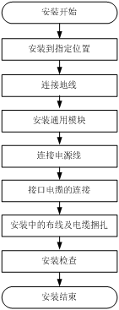
      - 设备安装方法

        - 设备的安装
第一步：安装前确认
● 确认机柜已被固定好，机柜内设备的安装位置已经布置完毕，机柜内部和周围没有影响设备安装的障碍物。
● 要安装的设备已经准备好，并被运到离机柜较近，便于搬运的位置。
● 设备如果选配了防尘网，安装到机柜前要安装防尘网，以避免安装到机柜后造成的防尘网安装的不便。
第二步：根据设备的安装位置，在机柜上安装承重滑道。
第三步：设备上安装自带的走线架及挂耳。
第四步：两个人从两侧抬起路由器/交换机，慢慢搬运到安装机柜前。
第五步：将设备抬到比机柜的承重滑道略高的位置，将设备放至在滑道上，调整其前后位置。
第六步：用固定螺钉将机箱挂耳紧固在机柜立柱方孔上，将设备固定到机柜上。
        - 地线连接
1.最常见的接地环境
第一步：取下设备的机箱背面右下方的接地螺钉。
第二步：将随机所带的机箱接地线的接线端子套在机箱接地螺钉上。
第三步：将第一步中取下的接地螺钉安装到接地孔上，并拧紧。
第四步：将接地线的另一端接到为交换机提供的接地条上。
2.其他的接地环境
因为设备安装位置的接地情况不尽相同，下面提供几种不同接地环境下设备的接地方法：
● 当设备所处安装环境中有接地排时，将设备的黄绿双色保护接地电缆一端接至接地排的接线柱上，拧紧固定螺母。请注意：消防水管和大楼的避雷针接地都不是正确的接地选项，以太网交换机的接地线应该连接到机房的工程接地。
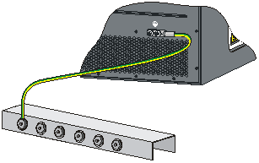
● 当设备所处安装环境中没有接地排时，若附近有泥地并且允许埋设接地体时，可采用长度不小于0.5m的角钢或钢管，直接打入地下。此时，设备的黄绿双色保护接地电缆应和角钢（或钢管）采用电焊连接，焊接点应进行防腐处理。

● 当以设备所处安装环境中没有接地排，并且条件不允许埋设接地体时，若设备采用交流供电，可以通过交流电源的PE线进行接地。此时，应确认交流电源的PE线在配电室或交流供电变压器侧良好接地。
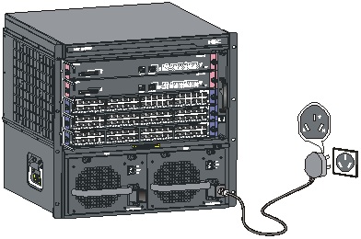
● 当设备所处安装环境中没有接地排，并且条件不允许埋设接地体时，若设备采用-48V直流供电，可以通过直流电源的回流线RTN进行接地。此时，应确认RTN在直流电源柜的直流输出口处可靠接地。
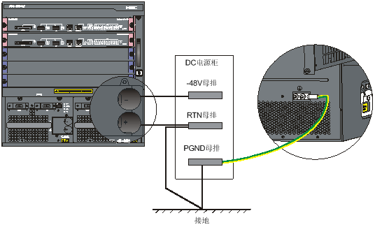
        - 接口线缆的连接
一、 配置电缆的连接
1.介绍
配置口电缆是一根8芯电缆，一端压接的是RJ45插头，插入设备的Console口里；另一端则带有一个DB-9（孔）插头，可插入配置终端的9芯（针）串口插座。配置口电缆如下图所示：
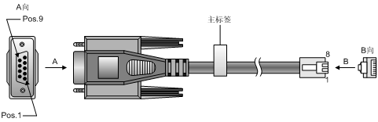
RJ45 | Signal | DB-9 | Signal
1 | RTS | 8 | CTS
2 | DTR | 6 | DSR
3 | TXD | 2 | RXD
4 | SG | 5 | SG
5 | SG | 5 | SG
6 | RXD | 3 | TXD
7 | DSR | 4 | DTR
8 | CTS | 7 | RTS

2.配置电缆连接
通过终端配置设备时，配置口电缆的连接步骤如下：
第一步：将配置电缆的DB-9孔式插头接到要对交换机进行配置的PC或终端的串口上。
第二步：将配置电缆的RJ45一端插入交换机配置口（Console）。
        - 类线的连接
1. RJ45连接器介绍
设备10Base-T/100Base-TX端口和1000Base-T端口都采用RJ45连接器，端口支持MDI/MDIX自适应，使用过程中，采用5类线缆。下图给出RJ45连接器的外观和引脚排列。
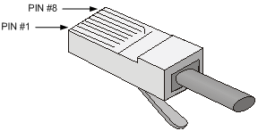
2. 5类线的连接
第一步：将网线的一端插入想要连接的以太网接口RJ45插座。
第二步：将网线的另一端插入对端设备的RJ45插座。
        - 光纤的连接
1. 光连接器介绍
在当选用光纤连接网络设备时，请先确认光连接器的类型和光纤的种类是否与所采用的光接口类型相符。
光连接器是光纤通信系统中不可缺少的无源器件，它的使用使得光通道间的可拆式连接成为可能，既方便了光系统的调测与维护，又使光系统的转接调度更加灵活。光纤连接器的种类很多，这里只介绍SC、LC。
● SC光纤连接器。

● LC光纤连接器。

2. 光纤的连接
第一步：取下光纤连接器的光纤护帽，并清洁光纤端面。
第二步：取下交换机光接口的护帽，将光纤的一端插到光接口中。
第三步：将光纤的另一端与对应的设备相连。
      - 安装中的布线推荐
        - 安装在机柜的情况
如果安装在19英寸标准机柜内部，业务电缆从机柜左边捆扎于绑线架上，根据局方机房情况（机房的信号线是从机柜顶部的走线架接入，或是从地面下的走线架）安排上走线或下走线。所有转接的数据信号右侧电缆接头请整理放在机柜的底部（不能放在机柜外部容易被碰到的地方）。电源线从机柜前面走线，根据局方机房情况（直流配电柜、防雷箱、端子排等）安排就近上走线或下走线。
        - 通用布线要求
1.电缆最小弯曲半径的要求
● 电源线类、通信电缆类、扁平电缆类布放固定后，其弯曲半径应为电缆外径5倍以上；对于经常弯折和插拔的这几类电缆，应为电缆外径7倍以上。
● 普通同轴电缆类布放固定后，其弯曲半径应为电缆外径7倍以上；对于经常弯折和插拔的这类电缆，应为电缆外径10倍以上。
2.光纤最小弯曲半径的要求
● 光纤装盘时，要求光纤盘的直径不小于25倍光纤直径。
● 光纤移动时，不小于20倍光纤直径。
● 光纤定位布放时，不小于10倍光纤直径。
      - 安装中的电缆捆扎
        - 注意正确使用标签
在捆扎电缆前需要正确填写标签并粘贴在线缆的适当位置上。
        - 电缆捆扎时的注意事项
● 电缆在机柜中捆扎后，应平直、捆扎整齐，不得有电缆缠绕、弯曲等现象。
电缆捆扎示范图
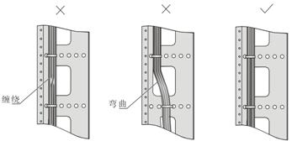
● 在电缆中间其弯曲半径应不小于电缆直径的2倍，在接插件的出线处，其弯曲半径应不小于其直径的5倍。
● 不同类型的电缆（电源线、信号线、地线等）在机柜中应分开走线、绑扎。不得混扎在一起。当距离较近时，可采取十字交叉布线。当平行走线时，电力电缆与信号线的间距应不小于30mm。
● 机柜内外的绑线架及走线槽应光滑，并且无锋利的棱角。
● 电缆穿越的金属孔应具有光滑的、经过充分倒圆的表面，或装有绝缘衬套。
● 绑扎电缆应选取适当规格的线扣，不得使用两根或两根以上的线扣连接后用于扎线。H3C公司现有线扣的规格如下：100×2.5mm，150×3.6mm，300×3.6mm，530×9mm，580×13mm。
● 用线扣将电缆绑扎好后，应将多余的部分剪去，切口要平滑整齐，不得留有尖脚。如下图所示。
电缆捆扎示范图

● 在电缆需要弯曲时，需在电缆进行弯曲前进行绑扎。但线扣不能绑扎在弯曲的区域内，以免在电缆中产生较大的应力，而使电缆芯线断裂。如下图所示。
电缆捆扎示范图


● 对于在装配中，不需要装配的电缆，或者电缆长出的部分，应将其折叠起来，绑扎在机柜或线槽的适当位置上。适当位置是指在调试中，不会影响设备运行，不会造成设备损伤，亦不会造成线缆损伤的位置。
● 220V电源线、-48V电源线不得绑扎在运动部件的导轨上。
● 对于连接活动部件的电源线，如门接地线等，装配后应留有一定的余量，以免电缆承受应力；当活动部件到达安装位置时，应保证多余出来的电缆不会接触到热源、尖角、锐边等。当无法避免热源时，电缆应是高温电缆。
● 用螺纹固定的电缆连接端子，其螺钉或螺母应牢固固定，并需采取防松措施。如下图所示；
电缆固定示范图
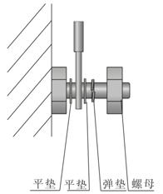
● 对于较硬的电源线，应在端接处附近对电缆进行固定，以防止在端接处及电缆上产生应力。
● 请勿用自攻螺钉来紧固接线端子。
● 同一类型、同一方向走线的电源线应捆扎成电缆束，电缆束内的电缆应清洁、平直。
● 线扣的绑扎应按照下表进行：
电缆束直径（mm） | 绑扎间距（mm）
10 | 80~150
10~30 | 150~200
30 | 200~300

● 任何电缆走线或者捆扎不得打结。
● 对于压接冷压端子类的接线端子座（如空气开关等），装配时冷压端子的金属部分不要露在端子座外面。
      - 安装后的检查
安装完成后，请按照下表项目进行检查，要求所列项目状况正常。
安装后检查表
检查项目 | 正常 | 异常（备注）
防静电手腕 | / | /
配置电缆 | / | /
地线 | / | /
电源线 | / | /
主控板 | / | /
业务板 | / | /
风扇框 | / | /
电源模块 | / | /

    - 应用系统开发集成规划
      - 开发及集成思路
依托业务，统筹规划
项目的建设应以现有工程初设为基础，在用户统一领导和部署下，统筹规划，有序进行。系统的设计和实施要切合实际业务情况，为用户提供方便快捷的支持。需理清各方面的关系，根据相关法律、法规、政策以及有关文件精神，明确项目中的职责和责任，全面规划系统的建设，并制定切实可行的实施步骤。
统一标准，互联互通
照“统一领导、综合协调、分类管理、分级负责”的原则，系统兼顾各个单位的互联互通，系统建设要遵循国家的各项技术要求。
技术先进，安全可靠
借鉴国内外先进经验开展建设工作，注重系统设备的可靠性、实用性、扩展性和先进性，采用符合当前发展趋势的先进技术，并充分考虑技术的成熟性，采用先进成熟的技术和产品框架。在关键设备硬件备份、冗余等可靠性技术基础上，采用相关的软件技术提供较强的管理机制、控制手段、安全保密等技术措施提高系统的安全可靠性。
采用成熟先进的技术和产品框架
在本系统的建设过程中，借助众多总集项目的经验，此次不仅着眼于本系统的开发，还考虑到系统的可扩展性，因此从开始就要用平台化的思路来构建整个系统，保证系统的构件化，以实现系统的可重用性和满足将来的扩展需要。
实施中严格遵循质量管理体系标准
我公司拥有国内领先的管理体制，具有雄厚的技术实力和丰富的项目实施经验，在项目实施过程中将严格遵循项目质量管理规范，制定严谨的项目实施计划，配备高水平的项目管理团队和开发队伍，确保本项目的实施进度和质量最终达到用户满意。
统筹考虑项目维护体系建设
系统的建设要坚持“突出应用、注重管理、保证安全、加强维护”的原则，避免只重视系统建设，而忽视运维管理的现象，在运维层面统筹考虑项目维护体系建设，保证系统不但能够实施成功，而且可以安全、高效的运行。
我公司拥有一套政企客户三级一体化服务体系，使整个系统能够拥有优良的实施及运维服务，为实现项目建设目标提供能力保证。
合理分工、有效协调，保证项目顺利进行
结合大量项目实施经验，我公司可以为本项目做出合理的分工，协调相关厂商，保证项目按期高质量的完成。
在本项目中，为了保证进度，项目实施小组严格按照施工方案进行施工，对于意外情况，将同时汇报各自的项目经理，由项目管理小组裁决。
      - 应用开发方法及基本流程
对于系统的程序开发工作，我方将协助用户，监督分包承建商将完成用户需求调研、需求分析、系统设计、详细设计、编码、调试、系统集成及试运行、测试与验收、交付及合同期内的维护等过程。下面列出了几个主要的阶段主要工作内容：
        - 需求分析及调研阶段
需求调研是系统建设工作的基础，调研工作的好坏直接影响系统建设的成败，在需求调研阶段分为以下步骤：
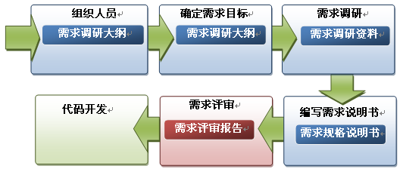
1、需求分析人员组织
整个需求分析人员的组成由用户、软件需求经理、开发经理共同组成。成立需求组，最终确认功能需求范围。
2、确定需求分析目标
充分吸收用户业务理念和工作经验，同时结合用户自身的业务需求，整理需求调研大纲。
3、需求调研
对系统的需求进行调研，包括详细的业务流程、数据项、表格、操作方式、系统要求、硬件使用、系统边界等与系统有关的所有内容，并保留在需求调研过程中的所有资料，已备系统开发过程使用。
4、需求规格说明书的编写
需求规格说明书的编写，需要严格遵守需求规格说明书的编写步骤，并采用需求规格说明书模板，清楚的描述各项功能需求内容，避免二义性，综合细致地进行系统需求的分析，最终提出适合系统项目的需求规格说明书
5、需求评审
需求规格书编写完成必须经过双方组织的评审工作，经过需求评审专家的评审才可以进入系统设计阶段。
        - 系统设计阶段
系统设计过程是将业务需求转化为满足这些需求的应用软件的过程。一个应用系统的设计过程对整个项目是否成功起关键作用。
1、设计目标
该阶段的目标就是根据需求规格书中界定的需求功能要求，同时基于现有产品情况，修正产品中设计。
2、设计阶段流程
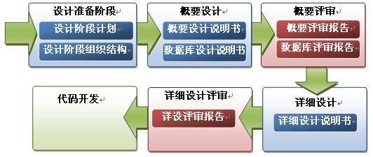
3、概要设计及评审
编写概要设计说明书和数据库结构说明，并组织评审会，对概要设计说明书和数据库设计进行评审。评审签字通过概要和数据库设计方案，标志着可以进入详细设计阶段。
4、详细设计和审核
根据概要设计，进行详细设计。包括对最终程序模块的划分、程序结构分析、公共模块的引用描述。
编写详细设计说明书。
组织进行详细设计审核。
        - 开发阶段
软件开发确保客户需求具体实现的编码过程，保证与概要设计说明书、详细设计说明书、开发技术规范等相一致。
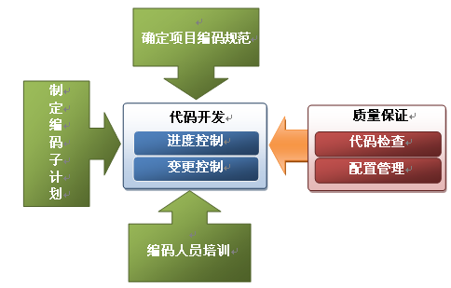
编码过程描述：
➢ 制定编码子计划
➢ 确定项目编码规范
➢ 编码人员培训：编程环境、编码过程、编码语法及规范等
➢ 编码：阅读详细设计、编写代码和单元测试
        - 系统测试阶段
系统测试工作在整个项目的实施过程中占很重要位置，是保证系统质量的重要手段，系统测试包括制定测试计划、编写测试用例、单元测试、功能测试、集成测试、系统性能测试。
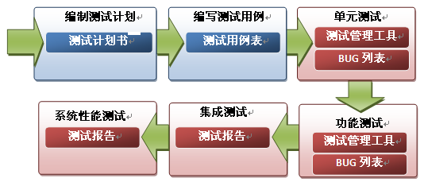
1) 单元测试
程序员在完成编码任务后进行自测，通常采用白盒测试方法。查找代码中的错误为功能测试扫清道路。其基本方法有基本路径测试、循环测试、错误路径测试、边界测试。
2) 功能测试
通过编写测试计划，准备功能测试案例，该案例必须涵盖所有需求规格书中规定的业务和功能。同时对测试人员进行必要说明和培训。如需求变更，则测试案例也应该做相应修改。测试完毕后编写测试报告，要对测试过程中发现的问题进行分析和总结。
3) 集成测试
主要目的是测试系统与其它系统的集成情况，以确保其能与其它系统完好结合并协同工作。
4) 系统性能测试
通过压力测试与性能测试结合，如系统允许的并发数、CPU的使用频率、系统内存使用情况以及系统检索、统计和报表等功能的执行效率。
5) 专项测试
针对项目的特殊情况进行专项测试，如安全测试等。
        - 部署与实施
系统的部署与实施是系统建设工作的重要组成部分，为了保证系统实施的顺利进行，公司采用事先计划、事中记录、事后检查的原则。
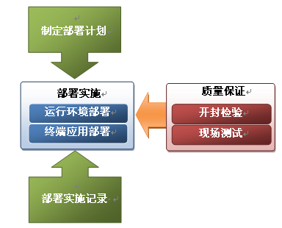
1、制定部署实施计划
在确定系统部署实施任务后，首先制定系统部署实施计划，计划包括实施目标、时间、地点、人员、负责人、部署内容、分步计划、工具及设备、测试办法、测试步骤、风险分析、风险应对等，以在部署实施前做好充足的准备。
2、实施部署
实施部署包括以下两部分：
（1）、系统运行环境部署
此部分包括对系统运行基础环境软硬件的安装部署，主要包括服务器安装调试、服务器系统软件包括操作系统和数据库软件的安装调试、备份维护计划的制定和实施。
（2）、终端应用部署
此部分主要对终端用户的办公计算机进行应用系统的安装调试以及相关办公设备的安装、配置及测试。
3、部署记录
为了保证系统的部署实施工作的顺利进行，对部署实施过程进行全程记录，包括实施内容、时间、地点、人员、故障情况等，做好系统的工作资料整理，为系统运行后的问题分析、故障追查做到有据可查。
4、质量保证
为了保证系统部署实施的质量，在系统进行部署实施的过程中，进行全程质量保证，包括对设备进行开封检验，核对设备清单，对部署完成后的系统进行全面的测试。
在系统部署实施完成后，公司将为业务工作人员及维护管理人员进行初步培训，时期掌握系统基本的使用和维护方法。
        - 试运行与验收
系统在部署完成后进入试运行阶段，在试运行阶段与用户进行系统磨合，试运行后，确认系统稳定、达到设计要求进行系统初验，初验后系统正式运行，系统在正式稳定运行后，进行系统终验。
        - 交付及合同期内的维护
系统完成最终验收，并交付用户使用，进入系统服务期。
    - 实施管理
      - 实施管理方法论
        - 实施管理原则
我单位在实施管理过程中，遵循和贯彻以下几点原则：
1、以客户为中心，全过程的多方协作原则。从项目立项、需求调研到后来的系统发布、上线、试运行和客户验收的全过程中，保证与院校、监理方紧密配合，协调工作，使得三方的作用在项目实施中都能很好的发挥；
2、发挥质量体系组织能力，降低实施管理开发的个人依赖性。在项目的开发计划、质量保证计划制定，项目需求调研分析、设计分析以及项目的各个重要阶段，我单位咨询部、项目推进部、技术总裁等各个部门按照质量体系要求，对项目的重要阶段进行咨询和监控，避免由于项目经理或开发人员的个人因素给项目质量带来重大影响。
3、阶段控制和全程控制相结合的原则。项目实施分为若干阶段，每个阶段的实施质量影响着后续阶段的项目质量，因此必须实施严格的阶段控制保证每个阶段的实施质量，对于重要的项目实施阶段如需求分析、系统设计必须重点控制；同时结合整个项目的具体情况，对整体项目的各个阶段的协调、进度控制、总体资源和成本进行控制，是实施管理控制的另一个角度。
4、全员控制的原则。项目的质量是所有项目参与人员包括需求分析、设计分析、软件编码、测试人员等等共同努力才能保证的结果。因此， 每个参与项目的设计开发人员必须是有能力完成自身的工作，担负明确的质量责任。质量体系中对每个项目参与人员的质量责任都作了明确的界定。
5、人员组织管理和技术管理相结合的原则。软件项目的成功不仅需要完善的组织管理水平，同时需要先进成熟的技术和深厚的行业知识。针对具体的项目，选择在该类项目上具有成熟经验的开发人员；同时，利用先前开发的产品或成果，总结利用业界先进的技术，也是实施管理的重要部分。
        - 项目实施管理框架
智慧教室建设规模大、时间紧、技术要求高，对项目的实施和管理提出了很高的要求。我单位是国内大型信息系统集成公司，有着雄厚的实力，在多年的大型项目建设经验基础上，总结出了成熟的实施管理、实施经验，形成了较为完备的项目实施管理框架，内容如图所示：
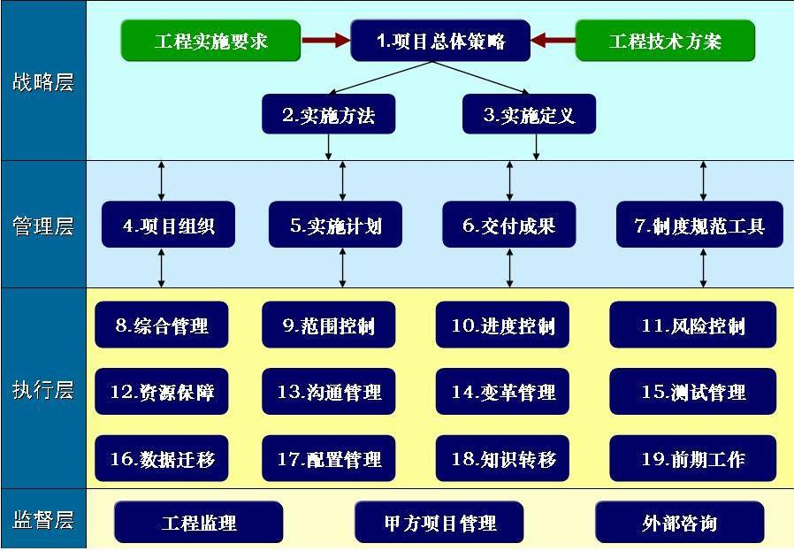
图：项目实施管理框架图
项目实施和管理工作开展从四个层次考虑，分别是战略层、管理层、执行层、监督层，在战略层我们从本项目实施要求和工程技术方案出发，分析项目难点和关键任务，制定项目实施管理总体策略，并对项目实施范围进行明确定义，提出项目实施管理方法，从宏观层面制定项目实施和管理的策略、方法；在管理层我们关注项目的组织、计划、制度规范、使用的工具和交付成果，通过与院校管理层的充分沟通、交流，在经验、知识、项目特点的基础上建立项目实施组织并制定实施计划，对项目实施过程的关键阶段任务和里程碑进行定义，同时制定项目实施管理的制度、规范，选择合适的项目实施管理、开发、测试等工具，保证项目的可管理性；执行层主要考虑实施管理方面的内容，如进度控制、范围控制、风险控制、沟通管理等，从项目具体实施的各方面因素考虑，做好项目前期准备、工程管理工作，此外还要考虑知识转移的管理，使项目建设成果被用户最大程度的使用，以期对用户的工作有更大的帮助；监督层为项目实施管理引入过程监督机制，由院校实施管理人员、工程监理、专家参与项目实施的全过程，行使监督管理职能，为项目成功提供更多保障。
        - 项目管控模型
依据我们多年的经验积累，大型工程项目的管控要素可以分布三个相对独立的纬度上，分别是软件工程、实施管理和过程管理三个方面。如图所示。
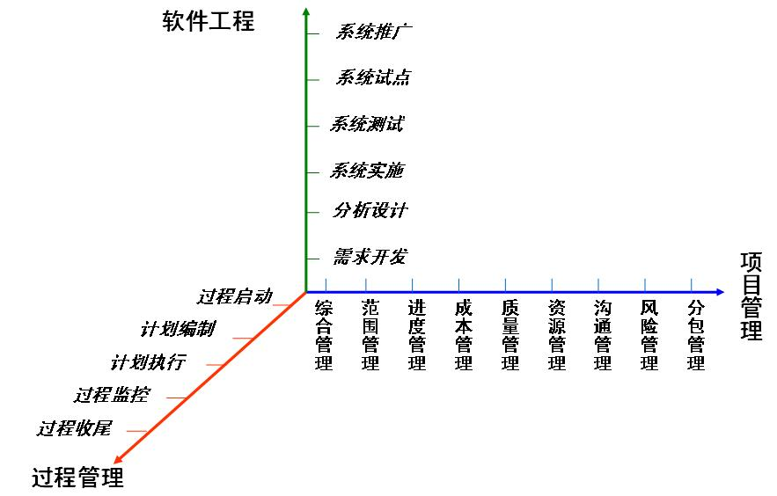
图：项目管控模型图
其中，软件工程提供软件项目实施的过程组织方法和各阶段工作的工作方法、目的、工具等；实施管理则是从管理的方面进行项目的范围、进度、成本、质量、风险等方面的管理；过程管理是对项目的过程组织从微观上进行管理，它关心项目中每个阶段、每个过程的启动、计划编制、执行、监控、收尾的过程。
通常，信息系统实施项目中的多数工作都是由三个纬度方面的要素组合构成的。这样，我们依据以上三个纬度来分析本项目的难点重点，会比较系统和全面，避免产生疏漏。
        - 项目管控策略
为了保证整个工程能够自始至终协调有序、保质保量地按计划完成，我单位为智慧教室的系统建设工作设计了完善的项目组织结构，配备了一批具有扎实的实施管理理论知识和丰富的系统工程实践经验的实施管理人员、ISO9001和CMMI质量管理人员和工程技术人员组成项目队伍。我单位通过遵循ISO9001和CMMI质量管理体系要求，已经形成了完整的包含分析、设计、开发、测试、实施、验收等项目实施全过程的管理体系。以此为基础规范项目的实施过程，降低和消除实施风险，保证智慧教室的质量和工期。
        - 实施管理内容体系
现代实施管理知识体系主要包括PMI开发的PM-BOK、APM开发的APM-BOK、IPMA开发的IPMA-ICB三种主流知识体系，PM-BOK最具代表性，定义了实施管理九大知识领域（项目整体管理、范围管理、时间管理、成本管理、质量管理、人力资源管理、沟通管理、风险管理和采购管理。）、44个知识单元，以及五个管理过程，同时，我单位实施管理融会贯通了以上9大知识领域，并在这9大领域的内容中贯彻了质量管理体系，是ISO9001和CMMI的结合体，综合运用以上知识和工具、方法，来规划、组织、指导和监控项目进度、成本、质量、人力资源、风险等各个方面来实现项目建设目标的过程，实施管理内容体系框架如图所示。
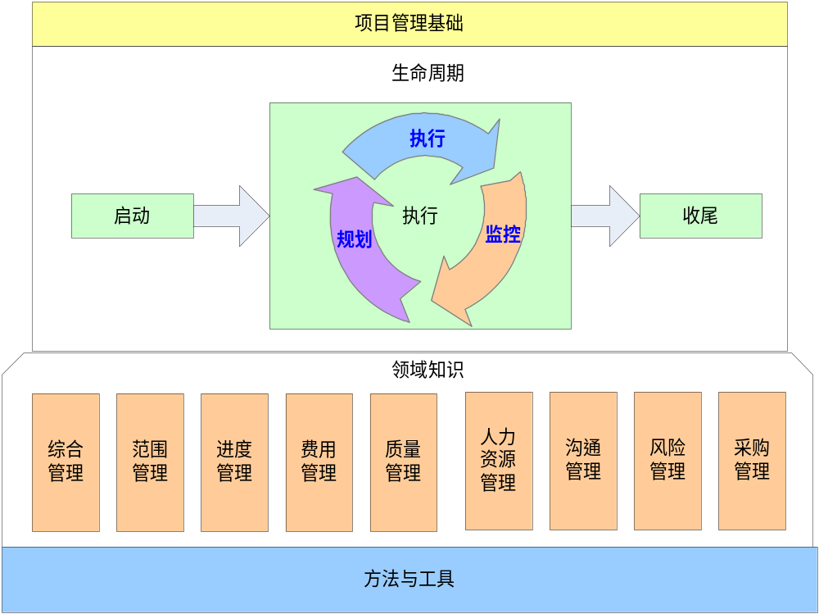
图：实施管理内容体系图
实施管理基础部分的主要内容是项目与实施管理的基本概念，项目生命周期的三个阶段、五个过程、实施管理的九大知识领域是实施管理的基本过程，方法与工具则包括了实施管理常用的方法和工具。
按项目生命周期来讲，项目分为启动、执行、收尾三个阶段，按项目生命周期作为线索进行知识组织呈现了项目自始至终其主要活动在时序上的逻辑，能够突出实施管理的核心过程，有利于把握实施管理的核心过程和重要内容。
按实施管理知识领域来讲，实施管理九大知识领域是基于实施管理职能分工的背景而提出，将跨生命周期阶段的知识内容按实施管理职能领域进行组织，能清晰体现知识领域的逻辑性和与项目周期、过程的关系。
        - 实施管理工具与方法
实施管理方法与工具是实施管理的重要组成部分，根据不同项目的特点可以选用不同的方法与工具，常用的实施管理方法如表所示。
表：常用实施管理方法表
管理领域 | 方法与工具
范围管理 | 工作分解结构
时间管理 | 网络技术技术、甘特图、里程碑图
费用管理 | 项目融资、资源费用曲线、资源负荷图
质量管理 | 质量控制方法、质量技术文件、标杆管理
人力资源管理 | 责任矩阵、激励理论
风险管理 | 模拟技术
沟通管理 | 沟通方式
综合管理 | 挣值方法、并行工程
其他 | 要素分层法、方案比较法、SWOT分析法、资金时间价值、评价指标体系、项目财务评价、不确定性分析、有无比较法

常见的其他实施管理工具有微软的MS Project和 Rational ClearQuest，MS Project是一个功能强、管理细腻、操作方便的优秀实施管理网络计划软件。它为您提供了一套完整的项目描述和计算的方法及模型，通过这个软件生成的图、表或文件，使所有参加项目工作的人员对于项目的理解达到共识，从而能够协调一致地工作，出色地完成项目。
        - 实施管理标准规范制定思路
          - 遵循成熟实施管理方法论，依据完备的项目管控模型
依据我们多年大型集成项目的实施经验，要做好大型集成项目的项目管控，必须要在实施管理、软件工程和过程管理三个方面下功夫。不仅要在实施管理维度制定一系列管理类标准规范，同时也要根据软件工程的方法理论，在软件生命周期各个环节制定指导软件开发过程的标准规范。对每一个管理域均全面考虑工作的启动、计划、执行、监控、收尾等内容，以确保实施管理标准规范体系的完备性。
PMBOK经典实施管理理论涉及九大知识领域，包括了启动、规划、执行、监控和收尾五个过程，各个过程涉及不同的实施管理活动，两者之间相互关系如表所示。
表：实施管理过程列表
管理  领域 | 管理过程
管理  领域 | 启动 | 规划 | 执行 | 监控 | 收尾
综合管理 | 制定项目章程、制定项目初步范围说明书 | 制定实施管理计划 | 指导与管理项目执行 | 监控项目工作、整体变更控制 | 项目收尾
范围管理  （含需求管理） |  | 范围规划  范围定义  工作分解 |  | 范围核实  范围控制
进度管理  （时间管理） |  | 活动定义  活动排序  活动资源估算  活动持续时间估算  制定进度表 |  | 进度控制
费用管理 |  | 费用估算  费用预算 |  | 费用控制
质量管理 |  | 质量规划 | 实施质量保证 | 实施质量控制
人力资源管理 |  | 人力资源规划 | 项目团队组建  项目团队建设 | 项目团队管理
沟通管理 |  | 沟通规划 | 信息发布 | 绩效报告  利害关系者管理
风险管理 |  | 风险管理规划  风险识别  风险分析  风险应对规划 |  | 风险控制
采购管理 |  | 采购规划  发包规划 | 询价  卖方选择 | 合同管理 | 合同收尾

经典的软件开发瀑布模型，描绘了软件设计开发的几个基本阶段，包括：需求分析、概要设计、详细设计、编码实现、系统测试、安装上线等。每个阶段的管理规范也可以从启动、计划、执行、监控和通过约束五个方面。两者之间相互关系如表所示。
表 ：软件开发过程表
开发  阶段 | 管理过程
开发  阶段 | 启动 | 规划 | 执行 | 监控 | 通过约束
需求分析 | 原始需求  组织机构到位 | 需求阶段工作计划  需求分析标准规范  模板、工具确定 | 需求工程培训  需求调研  需求分析  需求文档编制 | 需求管理与需求变更  进度控制  质量保证 | 需求评审  客户确认的需求规格说明书
概要设计 | 需求分析成果 | 概要设计阶段工作计划  概要设计标准规范  模板、工具确定 | 系统架构设计(包括应用架构、数据架构、安全架构等)  划分子系统确定边界及接口  关键技术验证  概要设计文档编制 | 架构管控  需求跟踪  进度控制  质量保证 | 概要设计评审  客户确认的概要设计说明书
详细设计 | 需求分析成果  概要设计成果 | 详细设计阶段工作计划  详细设计标准规范  模板、工具确定 | 界面设计  功能设计  用例设计  数据模型设计  组件设计  详细设计文档编制 | 架构管控  需求跟踪  进度控制  质量保证 | 详细设计评审  客户确认的详细设计说明书
编码实现 | 需求成果  设计成果 | 编码实现阶段工作计划  编码实现阶段标准规范  工具、规程确定 | 编码  单元测试  操作文档编制 | 架构管控  代码走查  需求跟踪  进度控制  质量保证 | 通过单元测试和单元集成测试
系统测试 | 需求成果  设计成果  程序代码 | 测试阶段工作计划  测试阶段标准规范  工具、环境确定 | 测试用例编制  单元测试  集成测试  系统测试  用户测试  测试报告编制 | 需求跟踪  进度控制  质量保证 | 按测试标准通过测试  客户确认的测试报告
安装调试上线 | 需求成果  设计成果  程序代码 | 上线试运行阶段工作计划  上线试运行阶段标准规范  工具、环境确定 | 环境准备  系统安装调试  数据迁移  系统切换  试运行维护  上线试运行报告编制 | 需求跟踪  进度控制  质量保证 | 上线试运行成功  客户确认的上线试运行报告

          - 充分借鉴和利用现有成熟的实施管理标准规范
本项目工程规模大，建设周期短，实施管理标准规范编制必须充分借鉴和利用现有成熟的实施管理标准规范。我单位按ISO9001标准及软件能力成熟度CMMI的要求，经过十多年重大信息化建设工程实践，建立了符合质量方针、适应业务要求、符合需要的实施管理体系，结合院校信息系统建设要求形成对实施管理过程的规范要求。
过程类流程具体包括：
1、立项管理流程
立项管理是指按照实施管理体系的规定，对项目的立项来源、提出方式、立项审批等各环节、审批内容、审批方式、审批标准以及相关角色的权力责任的管理过程。
2、计划管理流程
需要制定的计划主要包括：
项目里程碑计划
项目进度计划
项目周计划（项目周报中）
实施风险和问题跟踪表
3、进度管理流程
需要制定的计划和报告主要包括：
项目里程碑计划
项目进度计划
项目进度报告中的内容不仅限于进度状态的描述，还包含了项目整体状态的描述（包括但不限于：资源、风险、问题、质量等方面的描述），并以此反映项目整体绩效情况
4、风险管理流程
风险管理的主要内容包括：
在风险发生前尽量识别，降低项目实施过程中的不确定因素
在风险发生时启动应对措施，减轻负面影响
通过对风险进行跟踪监测为决策提供支持
5、问题管理流程
问题管理的内容主要包括：
项目进行中发现、鉴别、上报、分析问题，以及指定问题负责人
执行问题监控、跟踪和更新问题状态
对跨项目问题解决中对可能出现的争议和冲突进行协调和管理
6、沟通管理流程
沟通方式主要包括以下几种情况：
项目组内信息沟通
项目组间信息沟通
项目组同项目领导小组沟通
7、变更管理流程
变更管理主要目的是对项目范围、进度和交付物发生重大变更的有序控制。当项目组发生重大变更时首先需要对变更的影响和范围进行评估，并通过工程管理组协调相关项目组对变更影响进行评估。由实施管理部报项目领导小组审批确认后实施变更。
8、版本管理流程
版本管理分为项目组的版本管理和跨项目的版本管理。版本管理的主要工作包括：
建立跨项目软件版本和文档版本管理流程，协调各项目的开发进度，保证工程整体进度；
应用系统开发项目在开发过程中要进行软件版本发布，充分考虑项目之间软件版本的关联性，及时进行跨项目协调，保证整个信息系统生产环境的稳定运行。
9、结项管理流程
项目结项的前提是项目终验结束，由项目组提出结项申请，工程办审批通过后，项目组准备项目结项资料，并提交各职能组进行审核。根据各职能组的审核意见，补充、完善结项资料。
          - 分层设计编制实施管理标准规范，注重项目实用
依据我们过去大型项目实施经验，实施管理标准规范建设应分层次开展，注重实效。根据项目的实际情况和问题，应在实施管理规程、过程类流程规范的基础上，再补充制定一系列设计规范、管理规范、工作制度和规定，使实施管理标准规范更具有操作性。例如：
数据库设计规范；
代码开发规范；
软件测试规范；
版本发布规范；
数据交换、访问、接口规范；
系统安全性规范；
生产系统系统维护规范；
开发过程管理的若干规定及说明；
关于加强软件质量管理，将软件质量与绩效考核相关联的规定；
关于加班申请、加班晚餐及调休的相关规定；
开发文档管理办法等等。
      - 综合管理
项目整体管理包括在项目生命周期中协调所有其他实施管理知识领域所涉及的过程。它确保项目所有的组成要素在正确的时间结合在一起，以成功地完成项目。项目整体管理主要包括项目计划的制定、项目计划执行、整体变更控制。
        - 项目计划的制定
项目计划是一个用来协调所有其他计划，以指导项目执行和控制项目的文件。我单位项目计划的标准模板的目录如图所示。
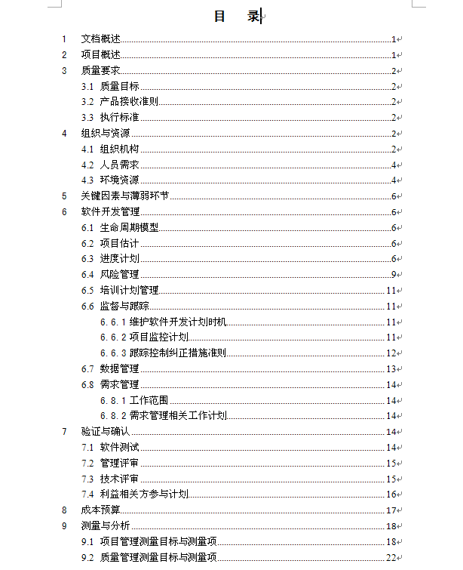
图：项目计划模板图
在制定项目开发计划的同时，也要依据项目计划确定配置管理计划和质量保证计划。项目开发计划必须经过领导层的评审，认定其合理性，批准后项目组按照计划计划实施。
        - 项目计划的执行
项目计划的执行是指管理和运行项目计划中所规定的工作，在整体管理里项目计划和项目执行是不可分割的活动。
我单位的项目经理在项目计划的执行中采用了诸如MS Project的管理工具，能提高管理的效率，项目组成员通过每周的例会，汇报已完成的工作和发现的问题，便于项目经理全面掌握项目的情况以作出合理有效的决定。
配置管理员负责按照配置管理计划对项目的各种配置项进行配置以及版本管理，确保产品在软件生命周期中的完整性和可追溯性。配置管理活动包括标识配置项、建立各种基线、控制版本和变更、保证变更被适当的实施，使开发人员、测试人员、实施管理者、质量保证人员以及客户能方便的通过软件配置管理获得有用的信息。
质量管理员据质量保证计划定期或不定期的对项目的执行情况进行过程评审，对发现的问题进行跟踪，直到问题关闭为止。
        - 整体变更控制
变更的整体控制是指在项目生命周期的整个过程中对变更的识别、评价和管理等工作。
变更的流程为：变更提出人提出变更事项，项目经理和变更提出人统一意见后填写变更申请单，报项目领导层和客户进行审批，审批通过后由项目经理负责执行变更。
        - 高层管理者的支持
项目经理能否成功的领导项目，其中一个非常重要的因素，就是看他们从高层经理那里获得支持的程度。对于本项目，我单位给予了高度的重视，除了项目组的固定成员外，还有一定的资源作为后备力量，可以供项目进行调度。
        - 进度管理
由于本项目规模大，建设内容之间存在这样那样的内在联系，这就导致各项建设任务之间存在的复杂的依赖关系，如果在安排详细项目进度计划时缺乏整体考虑将导致整体工程延期等问题。
即使项目开始时编制了精美的计划，但在类似项目中往往院校对项目进度没有清晰直观的认识。
为解决这些与时间进度相关的种种问题，我们计划在项目实施中采用以下的进度管理方案。
          - 项目进度安排
采用科学合理的方法确定进度目标，编制进度计划和资源供应计划，在与质量、费用目标协调的基础上，实现工期目标。
在项目开始后，实施管理部将向院校提供详细、可行的实施方案，包括制定项目里程碑和进度计划（进度计划将细化到每个底层任务的工期不超过5个工作日），并做好项目实施的准备工作。
          - 项目进度跟踪
在项目的实施过程中，还要对项目的实施情况进行跟踪，确保项目的实施符合计划的要求。跟踪的方法可分为正规跟踪和非正规跟踪，正规跟踪就是定期召开项目进展情况汇报会、提交项目进展报告等，从而使项目利益相关者了解项目的执行情况。根据进展报告，与会者讨论项目遇到的问题，分析并找出问题的原因，研究、确定应对方案和预防措施，为控制项目提供依据。
非正规跟踪则是项目经理频繁地到项目现场，通过观察、与现场人员交谈、收集数据等方式了解情况，发现问题。在实施管理过程中，非正规跟踪比正规跟踪更加有效，原因是：
1、了解的情况真实、及时；
2、缩小了项目经理与现场成员之间的距离，使之关系更融洽，问题更易解决；
3、现场的执行人员更容易沟通；
4、项目经理更能亲身体会现场的工作气氛，掌握团队的士气；
5、更容易获取解决问题的答案；
项目任务进度的度量：首先把每项工作分解到工期在一周以内，每周末进行进度评估，我们采取工时提交原则，即提交工作任务的完成工时。
项目进度信息采集的方式：项目周报、项目例会、阶段性评审。
1、项目周报：就是项目实施小组每周向项目经理提交每周的工作汇报，包括存在问题；
2、项目例会：就是项目组定期举行工作会议，分析项目状态，落实下一步工作，其中包括对现有的问题进行讨论并解决；
3、阶段性评审：就是在项目的阶段最后，召开项目小组成员、项目领导小组会、外部项目质量保证等人员对项目的阶段工作进行评审，包括进度、交付物的质量、阶段里程碑、项目中的重大问题、实施风险、分析项目中的好的方法等。
          - 项目进度分析
挣值法：这种方法提供了三个数据来跟踪项目的执行情况：计划做什么、实际做什么、以及做完的工作花了多少费用。这种方法交计划需完成的工作同实际已完成的工作进行比较，确定项目在费用支出与时间进度方面是否符合原计划的要求，从而跟踪项目执行的好坏。
          - 项目进度控制
项目计划只是根据预测而对未来做出的安排，由于在编制计划时事先难以预见的问题很多，在计划执行过程中往往会发生或大或小的偏差，这就要求项目经理及其他管理人员对计划做出调整，消除与计划不符的偏差，以使预定目标按时和在预算范围内得以实现。
项目计划的控制就是要经常对每项工作进度进行监督，然后，对那些出现"偏差"的工作采取必要措施，以保证项目按照原定计划进度执行，使预定目标按时和在预算范围内实现。
按照不同管理层次对进度控制的要求分为三类：
1、项目总进度控制：项目领导小组会对项目中各里程碑事件的进度控制；
2、项目主进度控制：项目经理针对项目进度计划中的关键路径进行控制，保证总进度的如期完成；
3、项目详细进度控制：主要是业务组对各具体作业进度计划的控制。这是进度控制的基础，只有详细进度得到较强的控制才能保证主进度的按计划进行，最终保证项目总进度，使项目目标得以顺利实现。
进度控制的依据主要有：项目进度表、项目进展报告、变更请求等。
项目进度的控制方法如下：
1、把能力强的成员放在关键路径的工作上，把新手放在时差大，不重要的工作上；
2、赶工期，包括通过加班加点来缩短关键路径上单项任务的持续时间；调整关键路径上活动之间的逻辑关系，变FS为SS；分包等；
3、重新谈判，即与项目利益相关者讨论增加预算或者延长时间基线；
4、缩小项目范围，以便减少费用、节省时间；
5、投入更多的资源，看看可否增加人力、设备到工作中？这需要平衡费用与进度孰重孰轻；
6、接受替补方案，看看能否制定一个更省钱、更现实的方案；
7、寻求其他资源；
8、接受部分交付物，看看能否先接受部分交付物，使项目能继续进行；
9、提供奖金，看看能否提供奖金或其他激励措施，促使按时完成任务；
进度控制的结果包括：项目时间表更新、补救的行动、经验教训。
          - 里程碑控制
里程碑是项目中的重大事件或时间点，对里程碑点进行全面的评估，组织专业的评审，偏差控制，与项目初期的计划进行比较，及时发现和诊断项目在进度、质量方面的风险和问题。里程碑管理主要内容包括：
1、里程碑计划评审：实施管理组和其他职能组对项目初始阶段制定的里程碑计划进行评审，审核通过的里程碑计划需提交项目领导小组审批，对于重点项目还需局领导审批；
2、里程碑进度跟踪：实施管理组监控各项目里程碑进度，掌握项目整体进度情况，并对各项目里程碑的执行情况进行偏差分析，形成里程碑监控报告，并在工程例会向工程办领导汇报；
3、里程碑交付物评审：项目里程碑完成时，要组织项目里程碑交付物评审会，对项目里程碑交付物进行评审，重要项目里程碑交付物必须邀请外部专家进行外部评审；
4、里程碑总结评审：项目领导小组和各职能组在工程例会上，对项目前一阶段的管理工作及里程碑总结进行评审，对项目下阶段里程碑管理工作给予指导，并确定项目下一阶段的里程碑计划。
所有软件开发项目的主里程碑都应执行里程碑阶段评审，评审一定要以会议的形式，并且项目主管必须参加。一般由项目经理主持。
里程碑阶段评审应该达到以下目标：
1、评审项目本阶段发布的所有产品，评审的目的不是生成产品评审通过的评审记录，而是评审产品是否能实现项目目标；
2、评审项目的进度、成本、人力状态和技术状态；
3、评审项目的风险管理状态；
4、评审项目当前的和已规划的商业需求、客户需求、最终用户的需求是否能够满足。
里程碑评审的结论应该是项目已达到本阶段的目标。如果项目还没有达到阶段性目标，则应该制定相应措施来消除缺陷，并进行跟踪直至缺陷消除。里程碑评审应记录会议纪要，并记录缺陷修订措施，其中问题应该记录到问题跟踪表。
      - 范围管理
项目是为完成产品或服务所做的一次性努力。因此在这里，范围的概念包含两方面，一个是产品范围，即产品或服务所包含的特征或功能，另一个是项目范围，即为交付具有规定特征和功能的产品或服务所必须完成的工作。在确定范围时首先要确定最终产生的是什么，它具有哪些可清晰界定的特性。要注意的是特性必须要清晰，以认可的形式表达出来，比如文字、图表或某种标准，能被项目参与人理解，绝不能含含糊糊、模棱两可，在此基础之上才能进一步明确需要做什么工作才能产生所需要的产品。也就是说产品范围决定项目范围。
范围管理保证项目包含了所有要做的工作而且只包含要求的工作，它主要涉及定义并控制哪些是项目范畴内的，哪些不是。范围管理的基本内容包括：项目启动、范围计划编制、范围核实、范围变更控制等等。以下所讨论的是其中比较重要的部分。
        - 范围定义及跟踪
管理好项目范围，要采用必要的技术和方法。
首先就是周密地做好范围计划编制。范围计划编制是将产生项目产品所需进行的项目工作（项目范围）渐进明细和归档的过程。做范围计划编制工作是需要参考很多信息的，比如产品描述，首先要清楚最终产品的定义才能规划要做的工作，项目章程（典型的例子是合同）也是非常主要的依据，通常它对项目范围已经有了粗线条的约定，范围计划在此基础上进一步深入和细化。
范围说明在项目参与人之间确认或建立了一个项目范围的共识，作为未来项目决策的文档基准。范围说明中至少要说明项目产品、项目可交付成果和项目目标。项目产品是产品说明的简要概况；项目可交付成果一般要列一个子产品级别概括表，如：为一个软件开发项目设置的主要可交付成果可能包括程序代码、工作手册、人机交互学习程序等。任何没有明确要求的结果，都意味着它在项目可交付成果之外；项目目标是要考虑到项目的成功性，至少要包括成本、进度表和质量检测。项目目标应该有标志（如：成本、单位）和绝对的或相对的价值。不可量化的目标（如：“客户的满意程度”）要承担很高的风险。
范围管理计划是描述项目范围如何进行管理，项目范围怎样变化才能与项目要求相一致等问题的。它也应该包括一个对项目范围预期的稳定而进行的评估。范围管理计划也应该包括对变化范围怎样确定，变化应归为哪一类等问题的清楚描述。
        - 范围变更管理
范围变更属于变更管理中的一种变更类型，范围变更管理的方法步骤可参见后文“变更管理”。
      - 实施风险
实施风险是实施管理中非常重要的一环，针对本项目可能发生的一系列不可控因素都有可能构成实施风险，从而导致项目的进度受到影响或者项目的质量受到影响。
数据采集风险
由于本项目需要进行数据采集的地点繁多，各个地点的信息化程度和配合程度的不同，可能导致数据采集过程中出现出具无法采集，其中可能是网络问题，可能是人员配合度的问题，这个时候我们要根据具体出现的问题采用不同的解决方案。如果是网络的问题，我们会根据先进行网络抢救，如果无法进行网络抢救的情况下，我单位会派相关实施人员进行数据采集目的地进行拜访，进行离线数据采集，利用光盘将需要采集的数据进行复制，最终上传到数据平台中。对于配合度低的地方，我们会与用户协商，让用户帮忙协调解决，并且我们把采集到的数据进行统计分析之后再送回数据采集源。以此来解决可能出现的数据采集风险。
疫情风险
对于疫情风险我单位会严格按照北京市的防疫等级标准进行检查，所有人员进行核酸检测，保证实施人员与用户单位 的安全。
实验验证环境施工风险
对于施工风险我单位会在施工前进行施工安全的教育培训，保证每一位施工人员在现场进行标准化的施工，确保不发生事故。施工安全教育培训包括：
1.坚决贯彻安全生产管理，坚持“安全第一，预防为主”的方针。
2.施工人员进入现场必须戴好安全帽系好下颚带。施工现场严禁吸烟、打闹。
3.必须遵守项目部的各项规章制度。严禁使用未成年工及未注册人员。
4.从事特种作业人员必须持证上岗，高处作业人员必须系好安全带。
5.在施工过程中要做到三不伤害。如：不伤害自己、不伤害他人、不被他人伤害。要做到自我保护的安.全意识，时时刻刻想着安全两字。
6.施工现场各种电器及脚手架、施工机械必须持有效上岗证，方可操作。
7.施工现场各种安全标志、消防器材等不经允许，不许随意挪动，需要改动的，须经批准，由专业人员做好防护后方可挪动。
8.在操作过程中做好文明施工，做到活完料净脚下清。剩于物品及垃圾装入口袋里运到指定地点。严禁从楼上往下扔任何杂物避免落物伤人。
9.其它培训内容。
实施风险是指在实施管理活动或事件中消极的、实施管理人员不希望的后果发生的潜在可能性。风险管理目标包括早期识别潜在问题；确定并采取适当的行动措施以防范这些问题的发生、确保风险及其防范措施得到持续的监控和评估。实施风险管理是对实施风险从识别到分析到应对措施的一个过程，包括制定风险管理计划、风险识别、风险分析、风险应对、风险跟踪与控制五个方面。如图所示。
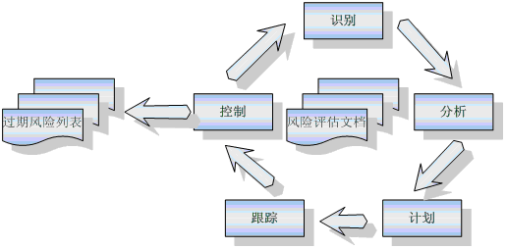
图：实施风险管理流程图
项目在实施过程中会出现各种各样的风险，必须做到充分、有效识别风险，应对风险和控制风险，在项目实施之初必须制定风险预测和规避风险的对策。
当风险条件发生变化，风险涉及到其他项目，风险无法在本工程/项目范围内得到防范，它就成为了问题，将通过问题管理流程和变更管理流程解决，问题管理的目的是将负面影响降低至最低，并避免再度发生与这些故障和错误有关的事件。制定问题管理制度和流程，有效地识别问题并对问题进行连续的管理，包括：尽早识别问题，最小化问题对工程造成的影响；采用适当的方法或手段解决问题；确保问题和问题的解决能够得到连续的监控和评估。
问题管理的主要环节有：发现问题、登记问题、分析和分派问题、问题处理、问题提升、问题监控和报告、问题关闭等。
针对该项目的风险和问题管理，我单位将按照以下要求和工作思路执行：
1、我单位将对实施风险从识别到分析到应对措施提出完备的可行性方案；
2、我方将指定风险和问题负责人，制订和执行风险和问题分析计划，及时发现、处理项目执行过程中的风险和问题；
3、我方将定期汇总实施风险和问题，持续跟踪、监控和更新问题状态，直至风险和问题关闭，如果遇到难以解决的问题，将向院校及时汇报与沟通；
4、针对已出现的各类问题，我方将制定有针对性的问题管理流程，保证问题顺利解决；
5、我方将制定跨项目问题解决中对可能出现的争议和冲突进行协调和解决的方案。
        - 风险评估
          - 风险识别
对本工程的软件开发风险进行评估，首先就要对风险因素进行辨识。风险因素是指增加、减少损失或损害发生频率和大小的主、客观条件，包括转化条件和触发条件。风险因素是风险事件发生的潜在原因，分为造成损失或损害的内在或外部原因。如果消除了所有风险因素，则损失或损害就不会发生。因此，风险因素辨识是对软件开发过程中可能产生风险的因素所进行的归类和细化的工作。
在运用多种方法分析项目建设中可能存在的风险因素，并将其进行了整理和归类后，可以把项目的风险分为四大类，业务风险、技术风险、管理风险和外部风险，且细化为若干因素。
由于项目的一次性和特殊性，在风险判别中无法根据历史数据或资料对实施风险作出准确估计，只能靠专家或决策人员根据自身经验和知识对实施风险作出主观估计，特别是在项目立项论证或研制的初期阶段更是如此。为对实施风险进行准确判别，有必要规定统一的级别描述标准。各种风险的具体涵义如下：
            - 业务风险
保密业务变化可能产生的风险。主要包括业务流程的改变、表证单书的变化、监管对象的变化等。业务风险可能引发项目范围和需求的重大变更，演变成为项目进度和成本的风险。
            - 技术风险
技术风险主要包括技术目标过高，技术标准发生变化，复杂、高新技术或非常规方法应用等给项目建设带来的风险。通常定义为研制项目在规定时间内、在一定的经费保障条件下达不到战术技术指标要求的可能性，或者说研制计划的某个部分出现意想不到的结果从而对整个系统效能产生有害影响的可能性及后果。就技术风险而言，一般从技术的成熟性、复杂性及与其他项目的相关性三个方面来衡量风险事件的失败可能性大小，从技术性能、费用和进度三方面来考虑该类风险发生后果损失大小。技术风险的级别描述如图所示。
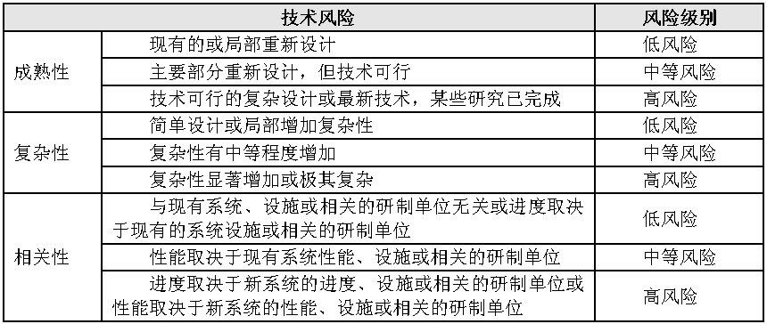
图：技术风险级别
            - 管理风险
管理风险是指由于项目建设的管理职能与管理对象（如管理组织、领导素质、实施管理计划）等因素的状况及其可能的变化，给项目建设带来的风险。
管理风险内容较多，又可以进一步细分为组织及人员风险、进度风险、费用风险等。
1、组织及人员风险
组织风险主要包括由于组织内部成员对目标未达成一致，管理高层对项目不重视，资源配置不合理、工程参与人员知识与技能欠缺、项目协调机制不健全、团队合作精神不足、人员激励机制不当等因素导致建设队伍不稳定、职责不清、协同不畅，与其它项目存在资源冲突等。
主要的组织及人员风险的级别描述如图所示。
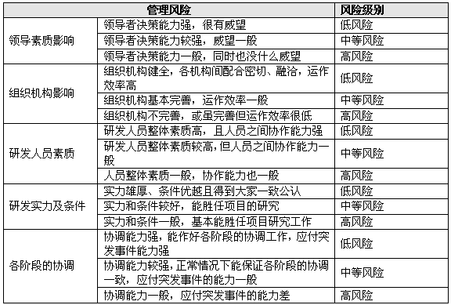
图：组织及人员风险级别
2、进度风险
进度风险是指由于种种不确定性因素的存在而导致项目完工期拖延的风险。该风险主要取决于技术因素、计划合理性、资源充分性、项目人员经验等几个方面。进度风险的级别描述如图所示。
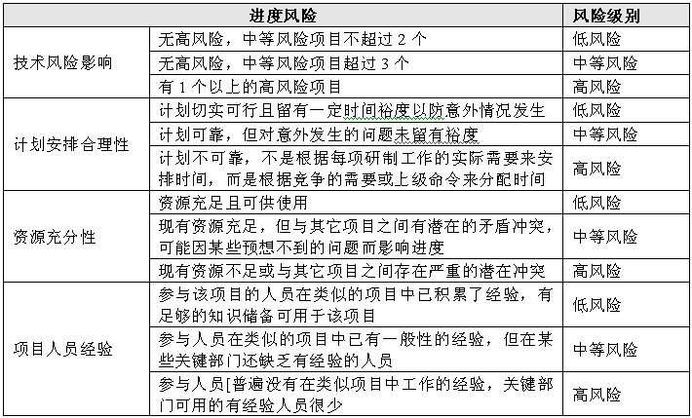
图：进行风险级别表
3、费用风险
费用风险是指由于项目任务要求不明确，或受技术和进度等因素的影响而可能给项目费用带来超支的可能性。该风险可从任务要求明确性、技术风险影响、进度风险影响、成本预算准确性、合同影响（略）五个因素出发进行估计。费用风险的级别描述如图所示。
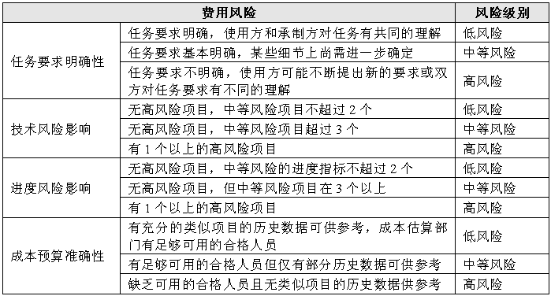
图：费用风险级别表
            - 外部风险
外部风险主要是指由于疫情等不可抗拒力、国际、国内的政治、经济技术的波动（如重大政策变化、战争、动乱等），或者由于自然界产生的灾害（如地震、洪水等）而可能给项目带来的风险。这类风险属于大环境下的自然风险，一般是致命的，几乎无法弥补的风险。这类风险往往属于“不可抗力”，一般不作为风险因素处理，而采用灾难防御措施。
          - 风险分析
尽早进行风险分析，能够减少项目实行过程中的不确定性。它不仅使各层次的实施管理者建立风险意识，重视风险问题，防范于未然，而且在各个阶段、各个方面实施有效的风险控制，形成一个前后连贯的管理过程。
作为面对实施风险的有效手段，全面风险管理强调风险的事先分析与评价，风险因素分析是确定一个项目的风险范围，并将这些风险因素逐一列出以作为全面风险管理的对象。罗列风险因素通常要从多角度、多方位进行，形成对项目系统的全方位的透视。
从总体上可以将该项目的风险分为宏观和微观两部分，宏观方面的风险指针对该项目的特点而使项目的实施具有的风险，微观风险则指在软件开发过程中会出现的风险。风险因素的分析可以采用以下方法进行。
            - 宏观风险分析
从项目的整体规划上看，本项目作为一项大型的信息化工程建设项目，其具有的特点是：应用系统庞大，建设内容多；项目投资金额大，工程进度时间要求短。
由于项目的这些特点，使项目的建设存在以下风险性：
1、项目建设的统筹规划、协调实施方面的风险性
这一风险属于实施管理的风险，主要体现为制定合理的项目计划、预算项目成本、资源配置、质量管理及实施管理技术选择等方面，由于项目的规模巨大，建设内容多，建设内容存在交叉与关联，因此使项目建设的不确定性、复杂性并存，带来项目统筹规划、协调实施的风险性。
2、项目投资大而周期相对短造成的组织、实施方面的风险性
组织风险中的一个重要的风险就是项目决策时所确定的项目范围、时间与费用之间的矛盾。此系统的应用软件开发任务多、工作量大，而项目工期相对短，这造成了项目范围和时间的矛盾，因此给如何合理地组织人力与资源，制定可行的项目进度计划带来了困难，形成了项目实施的一定风险。
3、项目建设经验欠缺造成的实施风险性
造成这一风险的主要因素为项目规模大、涉及学科领域广，包括网络、硬件及应用软件领域，且部分建设内容欠缺先前案例及成功经验，使系统的建设无先例可循，需在建设中摸索，从而使项目的顺利实施在进度控制、技术实现等方面存在一定风险性。
4、项目受不可控因素影响产生的风险性
该项目受不可控因素的影响主要表现在以下几个方面：
（1）本系统建设是一项投资大、周期长、知识密集、高风险的系统工程，实施管理不到位，缺少足够的经验，不严格按信息化建设规律办事是等都有可能影响项目成功。
（2）系统建设过程中如若缺乏一种有效的监督管理机制，将致使许多工程项目在质量、进度、投资等方面都无法得到很好的保持协调和一致，出了问题就互相推诿，影响该项目目标的实现。
5、项目由于外部因素影响可能存在的风险性
项目外部风险主要是指项目的政治、经济环境的变化，包括与项目相关的规章或标准的变化，组织中机构的变化，如机构合并、自然灾害等。这类风险对项目的影响和项目性质的关系较大。
            - 微观风险分析
对于本项目的风险，我们具体分析如下：
1、按项目系统要素分析
这主要有四个方面的系统要素风险：
（1）项目环境要素风险，最常见的有政治风险、法律风险、经济风险、自然条件、社会风险等；
（2）项目系统结构风险，如以项目单元为分析对象，在实施以及运行的过程中可能遇到的技术问题，人工、材料、机械、费用消耗的增加等各种障碍和异常情况等；
（3）项目的行为主体产生的风险，如承包商（供应商）技术及管理能力不足，不能保证安全质量，无法按时交工等产生的风险；实施管理者的能力、职业道德、公正性差等产生的风险；
（4）其他方面的风险，如外围主体（政府部门、相关单位）等产生的风险。
2、按风险对目标的影响分析
这是按照项目的目标系统结构进行分析的，它体现的是风险作用的结果，它包括以下几个方面的风险：
（1）工期风险，如造成局部的（工程活动、分项工程）或整个工程的工期延长，不能及时投产；
（2）费用风险，这包括财务风险、成本超支、投资追加、报价风险、收入减少等；
（3）质量风险，这包括工程等不能通过验收，工程试生产不合格、经过评价工程质量未达到标准或要求；
（4）法律责任风险，可能因此被起诉或承担相关法律的或合同的责任。
3、按管理的过程和要素分析
这个分析包括极其复杂的内容，但也常常是分析风险责任的主要依据，它主要包括：
（1）高层战略风险，如指导方针战略思想可能有错误而造成项目总体目标设计的错误等；
（2）环境调查和预测的风险；
（3）决策风险，如错误的选择等；
（4）项目策划风险；
（5）技术设计风险；
（6）计划风险，如目标的错误理解，方案错误等；
（7）实施控制中的风险，如合同、供应、新技术新工艺、工程管理失误等方面的风险；
（8）运营管理的风险，如准备不足，无法正常运营。
          - 风险评估与量化
            - 风险评估
风险评估又称风险预测，常采用两种方法估价每种风险。一种是估计风险发生的可能性或概率，另一种是估计如果风险发生时所产生的后果。一般来讲，风险管理者要与项目计划人员、技术人员及其他管理人员一起执行四种风险活动：
1、建立一个标准（尺度），以反映风险发生的可能性。
2、描述风险的后果。
3、估计风险对项目和产品的影响。
4、确定风险的精确度，以免产生误解。
另外，要对每个风险的表现、范围、时间做出尽量准确的判断。对不同类型的风险采取不同的分析办法。
风险估计主要有最大可能原则、最大数学期望原则、最大效用数学期望原则、贝叶斯后验概率法等。
1、建立风险清单
风险清单是关键的风险预测管理工具，清单上列出了在任何时候碰到的风险名称、类别、概率及该风险所产生的影响。其中整体影响值可对四个风险因素（性能、支持、成本及进度）的影响类别求平均值（有时也采用加权平均值）。
一旦完成了风险表的内容，就可以根据概率及影响来进行综合考虑，风险影响和出现概率从风险管理的角度来看，它们各自起着不同的作用。如图所示。
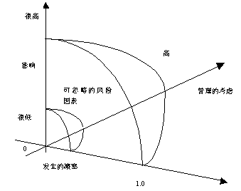
图：风险发生概率图
一个具有高影响但低概率的风险因素不应当占用太多的风险管理时间 ，而具有中到高概率、高影响的风险和具有高概率及低影响的风险，就应该进行风险分析。
2、风险评估
在风险分析过程中，我们对风险进行评估时可以建立一个如下的四元数组：
[ri , li, xi，yi]
其中，ri是风险，li 为风险出现的概率，xi 则表示风险损失大小，yi 则表示期望风险。
一种对风险评估的常用技术是定义风险的参照水准，对绝大多数软件项目来讲，风险因素——成本、性能、支持和进度就是典型的风险参照系。也就是说对成本超支、性能下降、支持困难、进度延迟都有一个导致项目终止的水平值。如果风险的组合所产生的问题超出了一个或多个参照水平值时，就终止该项目的工作，在项目分析中，风险水平参考值是由一系列的点构成的，每一个单独的点常称为参照点或临界点。如果某风险落在临界点上，可以利用性能分析、成本分析、质量分析等来判断该项目是否继续工作。如图所示。
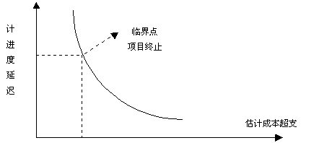
图：实施风险影响图

但在实际工作中，参照点很少能构成一条光滑的曲线，大多数情况下，它是一个区域，而且是个易变的区域。因而在做风险评估时，尽量按以下步骤执行：
（1）定义项目的水平参照值
（2）找出每组[ri , li, xi，yi]与每个水平参照值间的关系
（3）估计一组临界点以定义项目的终止区域
（4）估计风险组合将如何影响风险水平参照值
（5）估计损失的大小
下图是风险分析表的一个例子，可以建立一个用风险、损失概率、损失大小和期望风险这样的风险评估表。如图所示。
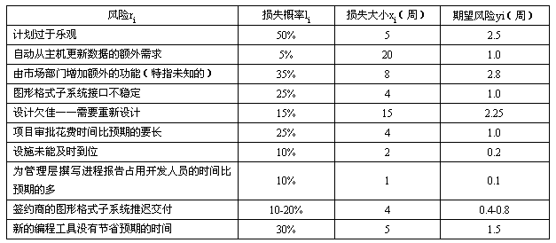
图：风险评估表
风险估价的例子中，一个理论项目已经识别了从1到20周期间的潜在的几个风险，风险发生的概率范围在5%到50%之间。在现实的项目中，可能会识别出比此表要多得多的风险。
损失的大小常常比概率更容易受到控制。在以上的例子中，可以很精确地估计出完全支持自动从主机更新数据的时间是20个月。根据管理层将在何时讨论项目建议书,可以知道项目不是在2月1日就是3月1日会被批准。如果假定会在2月1日批准，项目被批准的风险大小会比期望的长一些，也就是1个月时间。
如果损失的大小不容易直接估计出来，可以将损失分解为更小的部分，再对其进行评估，然后将各部分评估结果累加，形成一个合计评估值。例如，如果使用3种新编程工具，可以单独评估每种工具未达到预期效果的损失，然后再把损失加到一起，这要比总体评估容易多了。
3、评估损失的概率
评估损失的概率要比评估损失大小更具有主观性。这里有许多实践方法可以提高主观评估的准确度。有以下方法：
由最熟悉系统的人评估每个风险的发生概率，然后保留一份风险评估审核文件。
使用Delphi法或少数服从多数的方法。使用Delphi法，必须要求每个人对每个风险进行独立地评估，然后讨论（口头或纸上）每个评估的合理性，特别是最高和最低的那个。一轮轮讨论，直到达成共识。使用“形容词标准”。首先让每个人用表示可能性的形容词短语选择风险的级别，如非常可能、很可能、可能、或许、不太可能、不可能、和根本不可能。然后把可能性的评估转换为数量化的评估。
4、整个项目超限和缓冲
实际上，上图中表示的期望风险的计算数值来源于一个被称为“期望值”的统计术语。设计欠佳引起的风险如果真正发生将花费15周的时间。既然它不是100%地会发生，当然不能预计损失15周时间。但它也不是没有可能发生，所以也不应指望不会发生损失。统计学认为，预计损失的数量是概率乘以损失大小，即15%乘以15周。因此，在这个例子中，预计的是损失2.25周。由于只是谈论计划风险，可以累加所有的风险暴露量来得到项目的全部可预料超标值。这个项目可预料的超标值是12.8到13.2周，这就是如果不做任何风险管理的话有可能超过计划的周数。
超出预期值的大小为整个实施风险控制级别的确定提供了依据。如果例子中的项目是个25周的项目，超出预期值的12.8到13.2周就很明显需要进行风险管理了。
            - 风险量化管理
对每项风险发生的概率和对项目和有关业务的影响进行量化。对于每项风险要划分优先级，这要按照概率和影响的等级，并清楚的标明低、中、高的优先级。
1、风险概率
度量风险发生概率的评分体系如图所示。
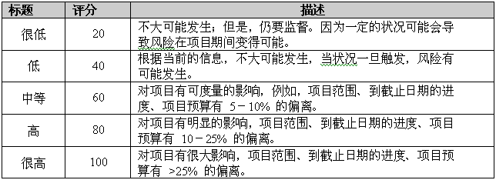
图：风险概率评分体系
2、风险影响。如图所示
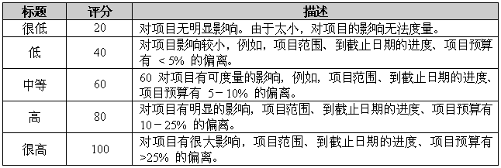
图：风险影响表
3、风险优先级
通过识别风险发生的概率以及它对项目的影响，确定每项风险的优先级。一旦分配了概率和影响，优先级的评分将按照以下的方式计算出：
优先级等于概率和影响的平均值
优先级 ＝ (概率＋影响)/ 2
优先级的等级是基于计算得出的优先级的得分。使用如下的方法确定等级。如图所示。
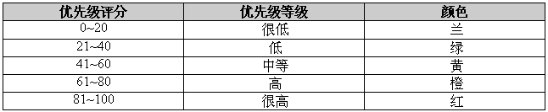
图：风险优先级
完成的结果示例如图所示。
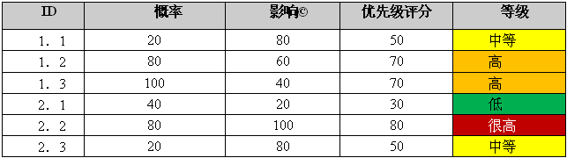
图：风险评分结果
注：也可以以颜色码表示以上最终的等级，最高级的风险需要最大的关注。
        - 控制方案
          - 风险管理与控制
            - 风险管理策略
风险管理策略就是辅助项目组建立处理实施风险的策略。软件项目、是一个高风险的活动，如果项目采取积极的风险管理策略，就可以避免或降低许多风险，反之，就有可能使项目处于瘫痪状态。一般来讲，一个较好的风险管理策略应满足以下要求：
1、在实施管理中规划风险管理，尽量避免风险；
2、指定风险管理者，监控风险因素；
3、建立风险清单及风险管理计划；
4、建立风险反馈渠道。
            - 风险控制策略
1、风险分配
实施风险必须在项目参加者（包括投资者、院校、实施管理者、承包商、供应商等）之间进行合理的分配，从工程整体效益的角度出发，最大限度地发挥各方面的积极性。
项目参与各方如果都不承担任何风险，则他也就没有任何责任，当然也就没有控制的积极性，就不可能搞好工作。因此只有让各方承担相应的风险责任，通过风险的分配以加强责任心和积极性，达到能更好地计划与控制。其有效的做法应为合同管理的机制到位，并面向各个承包商和参与方的工程合同，应站在工程总体的高度上进行控制和实施，公平合理，责、权、利平衡。
2、风险对策
任何项目都存在不同的风险，风险的承担者应对不同的风险有着不同的准备和对策，这应把它列入计划中的一部分，只有在项目的运营过程中，对产生的不同风险采取相应的风险对策，才能进行良好的风险控制，尽可能地减小风险可能产生的危害，以确保效益。
通常的风险对策为：
采取先进的技术措施和完善的组织措施，以减小风险产生的可能性和可能产生的影响。如选择有弹性的、抗风险能力强的技术方案，进行预先的技术模拟试验，采用可靠的保护和安全措施。对管理的项目选派得力的技术和管理人员，采取有效的管理组织形式，并在实施的过程中实行严密的控制，加强计划工作，抓紧阶段控制和中间决策等。
3、实施中的全面风险控制
工程实施中的风险控制贯穿于项目控制（进度、成本、质量、合同控制等）的全过程中，是项目控制中不可或缺的重要环节，也影响项目实施的最终结果。
加强风险的预控和预警工作。在工程的实施过程中，要不断地收集和分析各种信息和动态，捕捉风险的前奏信号，以便更好地准备和采取有效的风险对策，以对抗可能发生的风险。
在风险发生时，及时采取措施以控制风险的影响，这是降低损失，防范风险的有效办法。
在风险状态下，依然必须保证工程的顺利实施，如迅速恢复生产，按原计划保证完成预定的目标，防止工程中断和成本超支，唯有如此才能有机会对已发生和还可能发生的风险进行良好的控制，并争取获得风险的赔偿，如向保险单位、风险责任者提出索赔，以尽可能地减少风险的损失。
            - 风险管理控制内容
针对本项目可以采用制定有效的实施风险管理方案的方法规避风险。风险方案应包括以下内容：编制风险管理计划、风险识别、风险量化、风险处理和风险监控，如图所示：
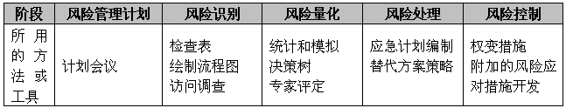
图：风险方案内容
风险管理将由项目承建方项目经理和咨询专家根据风险管理计划进行控制和总结，并定期向项目的领导层报告项目的进展情况，并使项目院校方对实施风险和解决办法有全面的了解。
1、风险管理计划
风险管理计划是决定如何采取和计划一个项目的风险管理活动的过程。一般由项目经理采取召开会议的方式来制定风险管理计划，参加会议的人员可以为项目队伍的负责人、项目单位负责人以及有关项目单位的人员等。
2、风险识别
风险识别包括确定可能对项目造成影响的风险，并且把每一风险的特性编制成文档，风险识别不是一次性活动，必须在整个项目过程中经常进行。
风险识别主要根据产品描述、工作分解结构（WBS）、人员配备计划等内容，利用检查表、绘制流程图、访问调查等方法，识别出风险来源、潜在风险事件、风险征兆等，并将结果书面形式显示。
3、风险量化
风险量化就是根据识别的实施风险，确定风险的大小，并确定那些风险需要制定风险应对措施。
风险量化的方法有：预计货币值、统计和、模拟、决策树、专家评定等，其中使用比较多的是预计货币值方法。
所谓预计货币值就是风险事件的概率与风险事件的价值的乘积。对于风险预计货币值高的风险因素，需要制定详细的风险应对措施。
4、风险处理
风险处理就是根据风险量化的结果，制定风险应对措施。应对威胁通常采用以下四种处理措施：缓解、转移、规避和接受。
（1）缓解减轻风险
风险缓解是降低风险事件发生的概率或降低风险所造成的损失。很多时候，项目进行时，为了达到某些目的，而不得不进行某些事件。而这些事件可能带有风险的。但是同时如果进行另外一些没有风险或者风险相对来说小点的事件却可以得到同样的效果的话，那么我们就可以用没风险或少风险的事件代替大风险的。那样我们就能减轻风险发生的几率或概率。这样就能让项目受到风险影响的几率减低。
（2）转移分担风险
风险转移是转移风险的后果给第三方，通过合同的约定，由保证策略或者供应商担保。
在大型工程项目中通常采用风险分配的方法，使实施风险在项目参加者（包括投资者、院校、实施管理者、承包商、供应商等）之间进行合理的分配，只有每个参加者都有一定的风险责任，才有可能对实施管理和控制的积极性和创造性，只有合理的分配风险才能调动各方面的积极性，才能有项目的高效益。其有效的做法应为合同管理的机制到位，并面向各个承包商和参与方的工程合同，应站在工程总体的高度上进行控制和实施，公平合理，责、权、利平衡。
合理分配风险要依照以下几个原则进行：一是风险的责任和权力应是平衡的。有承担风险的责任，也要给承担者以控制和处理的权力，但如果已有某些权力，则同样也要承担相应的风险责任；二是风险与机会尽可能对等，对于风险的承担者应该同时享受风险控制获得的收益和机会收益，也只有这样才能使参与者勇于去承担风险；三是承担的可能性和合理性，承担者应该拥有预测、计划、控制的条件和可能性，有迅速采取控制风险措施的时间、信息等条件，只有这样，参与者才能理性地承担风险。
（3）避免风险
风险规避是指当风险潜在威胁的可能性极大，并会带来严重的后果，无法转移又不能承受时，通过改变项目规划来规避风险。通常会通过修改项目目标、项目范围、项目进度、项目技术路线等方式来消除风险或产生风险的条件，从而回避风险的威胁。例如，对于软件项目开发过程中存在的技术风险，我们可以采用成熟的技术，团队成员熟悉的技术或迭代式的开发过程等方法来规避风险；对于实施管理风险我们可以采用成熟的实施管理方法和策略来规避不成熟的实施管理带来的风险；对于进度风险我们可以采用增量式的开发来规避项目或产品延迟上线的风险；对于软件项目需求不确定的风险我们可以采用的原型法来规避风险。
（4）接受风险
风险接受是指主动将风险事件的不利后果承担下来，这种后果通常主要反映在实施周期、成本费用的有限增加上，以牺牲项目收益而不影响项目整体。因为风险是不可能百分百的避免的，并且在某种情况下，它是必然的会发生的。所以我们要做好接受其带来的后果的准备。
1、风险监控
所谓风险控制就是跟踪已识别的风险，监视新的风险，保证风险计划的执行，并评估这些计划对见地风险的有效性。在风险控制的过程中，对已经预知且确实发生的风险，应按照预先制定的风险应对措施执行风险控制，对于未能预计但确实发生的风险，应把风险的事件和采取的措施记录下来，形成新的风险执行计划。
监控风险即监视项目产品、以及上线过程的进展和项目环境的变化，通过核查项目进展的效果与计划的差异来改善项目的实施。一般情况下，随着时间的推移，有关实施风险的信息会逐渐增多，风险的不确定性会逐渐降低，但风险监视工作也随信息量的增大而日渐复杂。我们一般可采取项目的审核检查的方式，通过各实施阶段的目标、计划、实际效果的对比、分析，寻找问题的根源，提出解决问题的方法。
          - 本实施风险分析及应对措施
该项目是一项结构复杂、业务功能强、各层级涉及面广的信息系统集成和建设的工程，为确保项目按期完成、达到预期政务目标，使系统真正发挥作用，必须做到在项目真正实施前就能预测到该项目可能遇到的各种风险，并准备好实施风险的控制方法，才有可能做到万无一失并最终确保本项目的建设成功。
业务风险及应对
业务风险是指由于行政法规的改变而导致业务流程、规则、表单相关的业务需求发生变化，从而导致相应的应用系统的适应性风险。
本项目主要业务风险分析及应对措施参见如表所示。
表：业务风险分析及应对措施表
风险名称 | 风险描述 | 概率 | 影响 | 应对措施
行政法规的改变引起的需求调整 | 因行政法规的改变导致业务流程、规则、表单相关的业务需求发生变化 | 高 | 中 | 在系统设计策略和系统架构设计中把系统的可扩展性放在重要地位。主要措施包括：  1、业务需求建模工作一定要在保密业务流程优化的基础上进行。对保密业务需求进行提炼，分析归纳出具有共性特征的基础系统功能和具有个性特征的专项系统功能，以此作为保密业务组件设计的基础。  2、系统设计方面，采取组件化、搭“积木”策略。对业务需求进行全面统一的分析，对数据和功能进行统一的分层规划，将整个系统划分为不同层次的功能“积木”，充分适应扩充发展的需要。  3、技术实现方面，引入工作流引擎技术，实现流程可配置；引入规则引擎技术，实现规则可配置；引入智能表单技术，实现表单，校验规则可配置；采用模块化、组件化设计，将易变化，有差异的业务需求的设计实现局限于模块、组件内；引入设计模式（design pattern）技术。  采用以上设计的智慧教室能够较快适应业务需要，通过系统配置和相应功能组件的组合和调整，能够迅速的满足新的业务需求。

            - 技术风险及应对
本项目要开发建设全国性的保密业务系统，在系统性能、可靠性、安全性、与现有系统的衔接等方面都存在许多技术风险。
本项目主要技术风险分析及应对措施参见如表所示。
表：技术风险分析及应对措施表
风险名称 | 风险描述 | 概率 | 影响 | 应对措施
安全性风险 | 系统安全性风险较高。 | 中 | 高 | 信息安全设计不只是应用层面的安全设计，通过对分级保护要求的整合分析，结合业界成熟的信息安全体系建设理论，需要从物理安全、网络安全、主机安全、应用安全、数据安全及备份恢复以及安全管理制度、安全管理结构、人员安全管理、系统建设管理、系统运维管理安全设计。  本系统运行的各主机和服务器统一安装符合安全要求的操作系统；统一认证系统实现应用平台用户的统一认证服务；统一授权管理系统实现应用平台中强制资源的统一管理，为每个系统资源和用户分配一个唯一的标记和安全级，并与安全操作系统定期同步。
布署风险 | 运行环境和产品开发环境差异，尤其是安全设备配置差异等原因造成布署困难。 | 低 | 低 | 尽量保证开发时使用与最终布署环境基本相同，如果布署环境硬件条件过高则应事先与厂商了解硬件相关特性，确保布署可能性。

            - 管理风险及应对
本项目参与人员多，建设要求高，开发建设工期较短，实施范围大，对实施管理提出了很高的要求。
本项目主要管理风险分析及应对措施参见如表所示。
表：管理风险分析及应对措施表
风险名称 | 风险描述 | 概率 | 影响 | 应对措施
实施管理风险 | 本项目建设规模庞大，工作任务繁多，时间周期长而开发时间紧，参与人员多，很容易出现因为个人能力问题、沟通交流问题、多任务并行问题等造成的矛盾和混乱。 | 中 | 中 | 实施管理方面风险的主要应对措施有：  1、项目准备阶段由甲乙双方制订统一的管理标准、流程和规范，一经确认后双方都应该严格遵循。  2、借鉴行业实施管理实践的经验，合理估算任务工作量，明确任务间依赖关系和先后顺序，突出关键项目，进一步分解项目工作任务，使每个里程碑阶段均有工作量估算、时间进度、合适的资源、以及可操作、可管理和可检查的交付物。  3、根据工作需要为工程决策层和管理层人员举办实施管理培训班，分级确定专职项目负责人并充分授权。切实加强对保密系统内部技术人员的知识转移。  4、项目承担者需要经常与院校方实施管理者进行沟通，同时要注意工作细节，有隐患时应主动提示院校，增强院校的信任度，确保院校的必要协调力度。
进度风险 | 不能在预期的时间范围内完成任务。 | 中 | 中 | 1、设计合理、紧凑、可行的项目实施计划，充分评估工作任务的工作量，评估工作任务之间前后依赖关系，评估完成任务需要的资源数量和素质，评估任务工作需要时间，评估项目组内可用资源的技能的满足程度，评估资源的差距和采取的必要措施，评估项目实施过程中存在的风险、风险的概率及应对措施，评估公司实施管理力度和组织文化对项目实施过程影响；评估院校参与项目的方式、人员素质、组织文化，评估院校领带对项目的重视程度以相关单位的参与程度、成本要求质量要求、进度要求等等，综合考虑评估后的结果，在平衡各方面因素后，制定相应的应急措施，在此基础上制定项目实施计划，在项目计划制定后取得项目组内和院校的认可，并在双方进行宣贯得到双方的认可。  2、尽量将项目切块，分清轻重缓急，要确保关键任务按期实现，核心系统稳定准确，其它部分可以随后实现。  3、由于需求变化的不可控性，项目超期不能结束的情况较多，因此需要严格控制实施方的计划，强化管理，根据实际情况采取并行实施或加班等方式保证领导要求或文件规定的上线工期，将一些不可见的隐蔽工作放在上线后实施。
成本风险 | 项目投入超出预算范围 | 中 | 低 | 一方面要分析和控制好需求，另一方面要优化开发方式或创新管理，尽量减低人工成本。如果确因客观原因造成超预算，应与院校协商，在充分取得客户谅解的情况下可考虑从其它经费中协调，或我方从保密信息化的战略目标出发接受此风险。
运维管理风险 | 运维管理风险主要有：系统稳定性风险；运维服务规模压力风险；规范性与及时性的风险；复杂性与规模性的风险；运维服务组织保障风险 | 中 | 中 | 主要应对措施包括：  1、加强服务管理，细分业务服务，完善针对性保障；  2、加强服务可用性、可持续性与能力管理体系建设；  3、加强业务系统的可维护性体系设计，可有效分解运维压力；  4、建立完善访问管理、请求实现、事故管理和事件管理体系；  5、建立完善的组织保障体系。

            - 外部风险及应对
本项目可能遇到的外部风险主要有政治、经济技术的波动、自然灾害（如地震、洪水等）或者重大电信故障等可能给项目带来的风险。
这类风险往往属于大环境下的 “不可抗力”，采用设立异地容灾中心的方法，来确保信息安全。
          - 问题管理流程
当风险条件发生变化，风险涉及到其他项目，风险无法在本工程/项目范围内得到防范，它就成为了问题，将通过问题管理流程和变更管理流程解决。
问题管理的目的是将负面影响降低至最低，并避免再度发生与这些故障和错误有关的事件。
问题管理的主要流程环节有：发现问题、登记问题、分析和分派问题、问题处理、问题提升、问题监控和报告、问题关闭等。
            - 问题管理角色与职责
参与问题管理的角色与职责，概要描述如图所示。
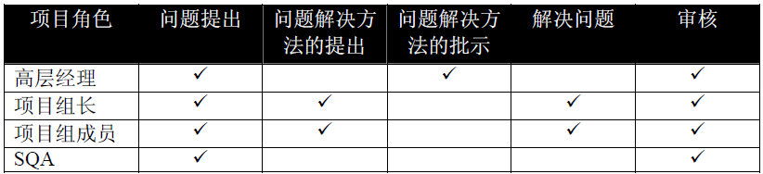
图：问题管理角色与职责表
如果遇到项目组内无法解决的重大问题，将提升到项目领导小组，此时项目领导小组也将参与问题的解决和管理。
            - 问题管理流程
问题管理流程包括发现问题、登记问题、分析和分派问题、问题处理、问题提升、问题监控和报告、问题关闭七个步骤，如图所示。
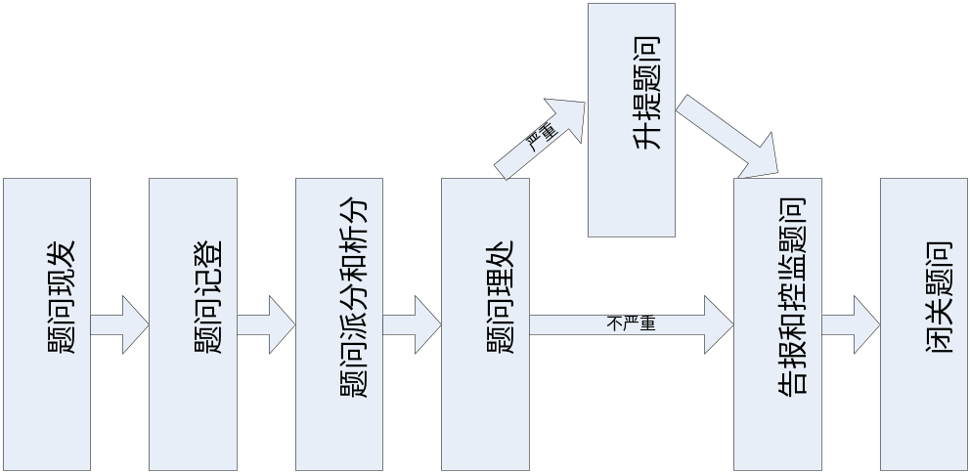
图：问题管理流程图
与项目相关的所有人员都有责任发现问题，并向小组负责人、项目组长或项目经理汇报；项目组长或项目经理负责确认问题的成立。典型的问题包括：范围变更、交付成果改变、交付物未达到预定要求、缺乏合适的资源、进度推迟等等。
经过确认的问题将在《问题与缺陷列表》中进行登记，主要登记内容包括：问题编号、问题影响程度、问题类别、问题解决期限、问题状态等。
项目组负责人或项目经理将对问题进行分析和协调，以确定问题的严重程度和优先级。根据问题对项目的影响程度，可将其划分为关键、高、中、低四个优先级：
1、关键级：对项目有关键性影响，影响到大量用户或者影响其它项目，影响到核心业务能力；
2、高级：受影响用户增加，将来可能影响多个项目或系统；
3、中级：受影响的用户有限，影响局部系统，无重大负面影响；
4、低级：影响很小或无影响，信息提供/交流方面的问题。
问题处理根据其严重程度可以分两个阶段处理：
问题处理流程第一阶段如图所示。
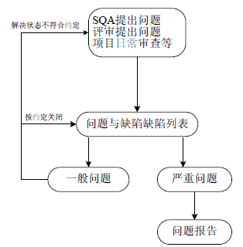
图：问题处理第一阶段

问题处理流程第二阶段如图所示。
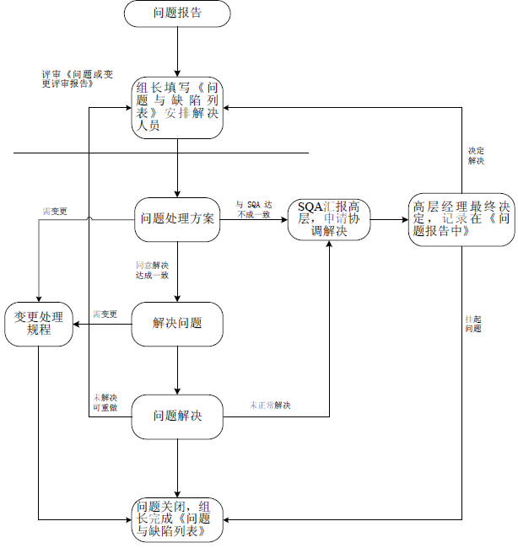
图：问题处理流程第二阶段
问题处理过程中的文档处理流程如图所示。
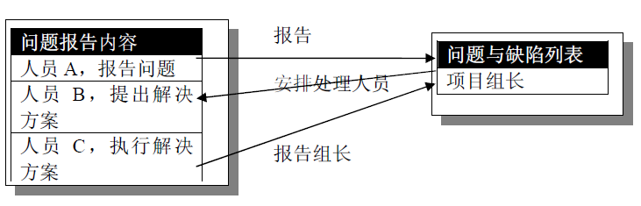
图：问题处理过程中的文档处理流程
            - 问题管理活动
1、问题发现与报告
（1）SQA人员将所发现问题记录在《SQA不符合问题报告》中。项目组长填写确认内容并记录在《问题与缺陷列表》。
（2）评审活动提出的问题记录在《评审报告》中。项目组长将问题记录在《问题与缺陷列表》。
（3）工作产品的审查和项目组成员日常工作中提出问题记录在《工作产品检查单》等。项目组长将问题记录在《问题与缺陷列表》。
对于一般问题由组长安排人员处理，并关闭在《问题与缺陷列表》和相应文档中。
对于严重问题由项目组长填写《问题报告》。
2、问题分析评审和制定解决方案
（1）项目组长负责将问题纳入《问题与缺陷列表》。
（2）依据《评审规程》对提出的问题进行评审，评审结果记录在《问题报告》评审栏中。
因评审发现的问题而触发进入问题处理规程的不必进行再次评审，仅在《问题报告》中记录评审报告文档编号作为追溯信息。
问题处理人员提出问题详细解决方案。
当所提出的问题引起重要配置项的变更时，启动变更控制过程。依据《变更控制规程》进行变更控制管理。
（3）SQA提出的问题，由项目组长填写《问题报告》，同样依据《评审规程》对提出的问题进行评审，评审结论记录在《问题报告》评审栏中。
SQA与项目组长就解决方案如果达成一致，交付执行人员。如果达不成一致，SQA汇报高层，申请协调解决。高层经理与SQA和项目组长一起协调，由高层经理做最终决定。
当问题处理方案涉及挂起时，报告项目组长，由高层经理与SQA和项目组长一起协调，由高层经理做最终决定。
（4）约定审核人（进行技术审核）。
3、解决问题
问题处理人员执行解决方案。
项目组长监督解决问题的处理过程。
解决问题过程中，如果引起重要配置项变更时，启动变更控制过程。依据《变更控制规程》进行变更控制管理。
如果问题已经相对严重，威胁到项目和工程的成功，而在本项目授权范围内又无法解决，需要更高层管理者决策时，就将提升问题。问题可能被提升到项目领导小组层面解决。
4、问题解决状态审核
约定的审核人员对执行结果进行审核。
将执行审核结果告别项目组长，并将信息填入《问题报告》。
由审核人员，根据问题解决方案，审核问题是否被解决：
（1）如果正常解决，问题关闭。
（2）如果未解决或未正常解决，报告项目组长，由高层经理与SQA和项目组长一起协调，由高层经理做最终决定。
（3）如果未解决，可另寻解决方案重做的，报告项目组长，重新进入问题解决流程。
高层经理对于提出的问题，做出最终的处理决定：
（1）问题必须解决，转入问题处理流程。
（2）问题不处理、挂起，将问题关闭。
5、问题关闭
项目组长将问题关闭信息填入《问题报告》和《问题与缺陷列表》。
          - 需求（变更）管理
需求是整个项目的设计开发和实现入口，对于需求的管理是非常有必要的。需求管理指识别、分析、建立客户需求，监控需求的状态，控制需求的变更过程，进行客户需求的追溯等活动。
            - 需求管理的主要活动
需求管理为项目在需求方面建立和维护与客户的共识，并将所建立的客户需求作为估算、策划、实施和管理项目的基础；控制管理需求及其变更，使项目开发计划、工作产品和活动与客户需求保持一致；进行客户需求的追溯，可改善产品质量、降低维护成本、实现重用。需求管理的活动贯穿项目的整个生命周期。
需求管理强调：
控制对需求基线的变动。
保持项目计划与需求一致。
控制单个需求和需求文档的版本情况。
管理需求和联系链之间的联系或管理单个需求和其它项目可交付物之间的依赖关系。
跟踪基线中需求的状态。
需求管理的主要活动包括变更控制、版本控制、需求跟踪等几个方面，如图所示。
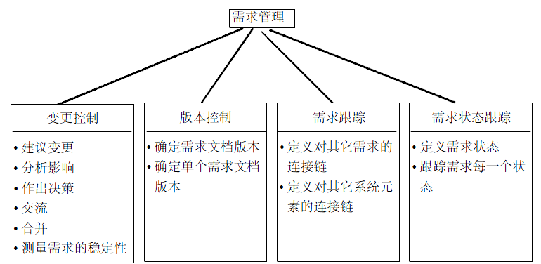
图：需求管理活动图
            - 需求变更控制
当院校提出新需求或有新的政策法规、管理制度下达时，要对已有需求进行需求变更。
              - 目的
修改“原需求文档”中不正确的内容，产生新的需求文档。
控制需求文档的变更，防止发生混乱。
              - 启动准则
项目组一方（来自开发方或院校）提出变更“原需求文档”的申请（一般是新需求或新政策下达后）。
              - 主要步骤
1、提交需求变更申请
根据项目具体需要，或来自客户的需求变更，由项目组长根据具体项目情况，组织填写软件需求变更申请。
2、需求变更评审与审批
标识相关需求变更；
评估变更的后果、影响和风险；
制定变更计划；
批准变更评审报告。
3、软件需求变更执行
根据变更计划执行需求变更。
4、需求变更追踪
制定新的项目计划（包括开发计划、质量保证计划和配置管理计划）或项目周计划；
填写项目状态周报；
更新和维护需求跟踪矩阵；
填写项目需求变更列表。
              - 变更管理的控制流程
变更控制流程如图所示。
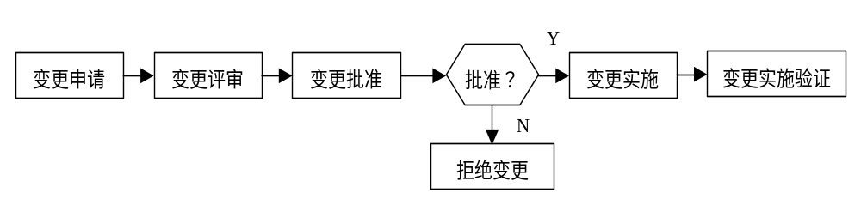
图：变成控制流程
变更申请单模版参考。如图所示。
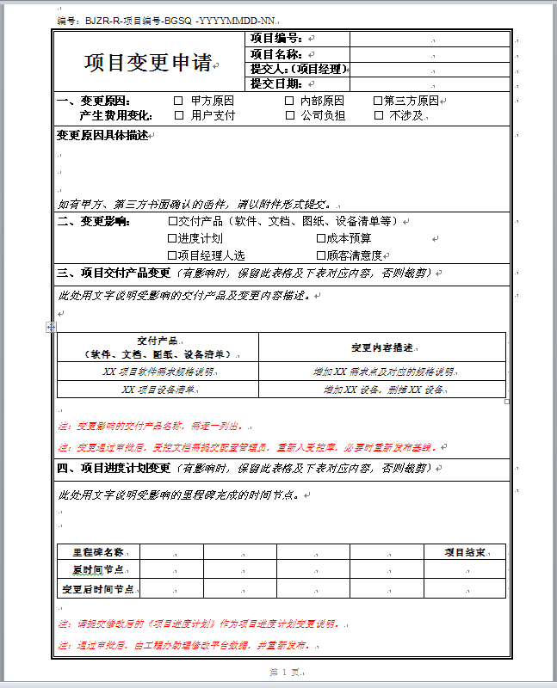
图：变更申请单模版
            - 需求版本控制
版本控制是需求管理中必不可少的功能，特别是在多人协作的团队中，版本控制工具可以提高效率，消除很多由于版本带来的问题。
通过需求管理工具，可以记录需求变化的每一个版本，可以根据实际的业务流程需要定制版本自动变化的规则，定制为当需求文档发生变化、需求负责人、状态发生变化、或需求的某些重要字段发生变化，就自动记录需求的一个版本，需求管理工具不仅可以记录需求的版本，还可以恢复到需求的任何一个版本，这极大的方便了需求管理者的工作。
            - 需求跟踪
项目组通过《需求跟踪矩阵》建立各个开发阶段各个需求点之间的连接链。
1、分析阶段的需求跟踪
软件工程组在《需求跟踪矩阵》中建立业务需求和软件需求的对应关系，将已经完成需求分析的业务需求状态标识为“R”， 未完成需求分析的业务需求状态标识为“UR”。
2、设计阶段的需求跟踪
软件工程组在《需求跟踪矩阵》中建立软件需求和设计项的对应关系，将已经完成设计的需求状态标识为“D”， 未完成设计的需求状态标识为“UD”。
3、编码阶段的需求跟踪
软件工程组在《需求跟踪矩阵》中建立设计项和代码项的对应关系，将已经完成编码（通过自测）设计状态标识为“C”， 未完成编码（通过自测）的设计状态标识为“UC”。
4、单元测试阶段的需求跟踪
测试组在《需求跟踪矩阵》中建立代码项和单元测试用例的对应关系，将通过单元测试的代码项状态标识为“U”， 未通过单元测试的代码项状态标识为“UU”，并更新测试文档。
5、集成测试阶段的需求跟踪
测试组在《需求跟踪矩阵》中建立设计项和集成测试用例的对应关系，将通过集成测试的设计项状态标识为“I”， 未通过集成测试的设计项状态标识为“UI”，并更新测试文档。
6、系统测试阶段的需求跟踪
测试组在《需求跟踪矩阵》中建立软件需求项和系统测试用例的对应关系，将通过系统测试的软件需求项状态标识为“S”， 未通过系统测试的软件需求项状态标识为“US”，并更新测试文档。
7、发布阶段的需求跟踪
软件工程组对需求和验证项的对应关系进行维护。
            - 需求管理输出文档记录
《需求跟踪矩阵》
《需求变更申请表》
《需求变更评审报告》
《需求变更状态跟踪表》
《软件需求规格说明书》
《需求管理过程检查表》
      - 实施质量
        - 公司质量管理体系
我单位质量管理体系是公司在执行ISO9001版质量管理体系及软件能力成熟度CMMI的基础上，深入理解和比较CMMI与ISO9001的异同，充分结合公司业务的特点，保证ISO9001在业务上能充分利用和借鉴已有的CMMI的工作成果，保证ISO9001在公司业务上与CMMI的24个关键过程域的程序文件相互融合，保证两者在术语、称谓、文档和记录等方面的兼容，打破模型和理论界限，使两者共同为公司的质量管理服务。公司各级领导和相关部门通过对体系文件的编写、评审、试运行，修改、再评审、再修改，到正式运行，持续改进组织过程等系统的工作，形成了独具特色、切实可行的我单位质量管理体系-即ISO9001与CMMI完美结合的质量管理体系。
        - 项目质量管理
项目质量管理是为确保项目达到其质量目标所需要实施的一系列过程。包括质量规划、质量控制和质量保证等。
          - 本项目质量保证目标
1、遵循成熟的管理过程执行本项目；
2、确保交付的软件及其文档质量达到行业标准；
3、确保交付的软件及其文档经过内部审查和评审；
4、软件系统开发文档和软件系统使用帮助文档要求具有完整性、一致性和方便性；
5、确保各实施过程经用户参与和检验；
6、最终实现客户满意。
          - 本项目质量保证角色与职责
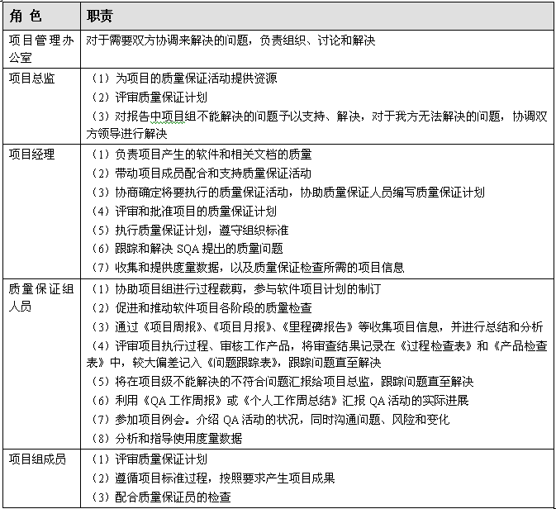
图：保证项目质量角色的职责
          - 质量保证措施
1、资深的质量经理与质保组
针对本项目，将派遣资深的质量经理参与质量保证组（简称SQA组）。SQA组负责确保项目遵守质量保证体系的标准要求，确保遵循项目计划书中描述的要求，确保交付的软件及其文档以及非交付的软件在需求、设计及管理等诸多方面的质量。
2、全程参与的质量经理
质量经理，即质量保证组组长，监控项目成员的软件活动，并对软件产品与可适用的标准、过程和软件开发计划的符合性进行评价，为双方项目领导小组监控项目的软件生产提供适当的可视性。
3、合理的质量控制流程
质量经理负责对项目进行监控与分析，将结果报告给由双方高层人员组成的项目领导小组。项目经理批准发布给用户的所有文档和软件，必须得到质量经理的复核和批准。
4、质量管理规范
质量经理的工作依据为行业标准、院校约定的管理规范和公司的管理规范，工作方式为编制质量保证计划、过程和产品检查、评审和审计、问题上报等。
          - 质量保证流程
在项目具体开展过程中，项目组及相关人员将严格按质量管理体系要求的工作流程执行，其中，涉及实施管理控制的环节主要有三个，一个是以项目经理为主的“项目跟踪与监控工作流程”，一个是以配置管理员（CM）为主的“配置管理工作流程”，一个是以质量保证员（QA）为主的“质量保证工作流程”。具体执行流程分别描述如下。
1、项目跟踪与监控工作流程。如图所示。
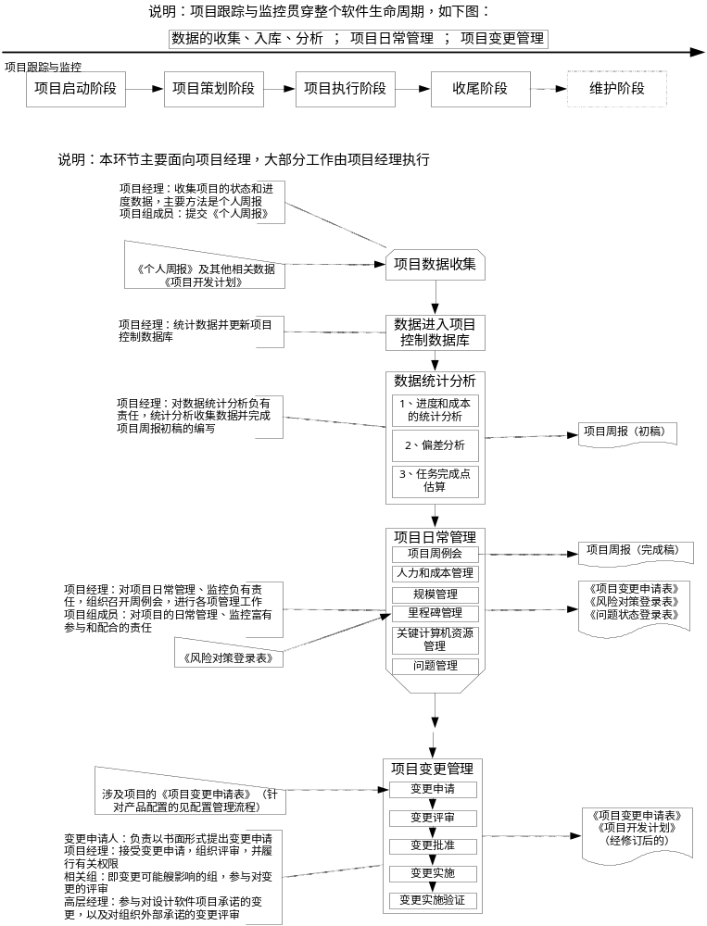
图：项目跟踪与监控工作流程图
2、配置管理工作流程。如图所示。
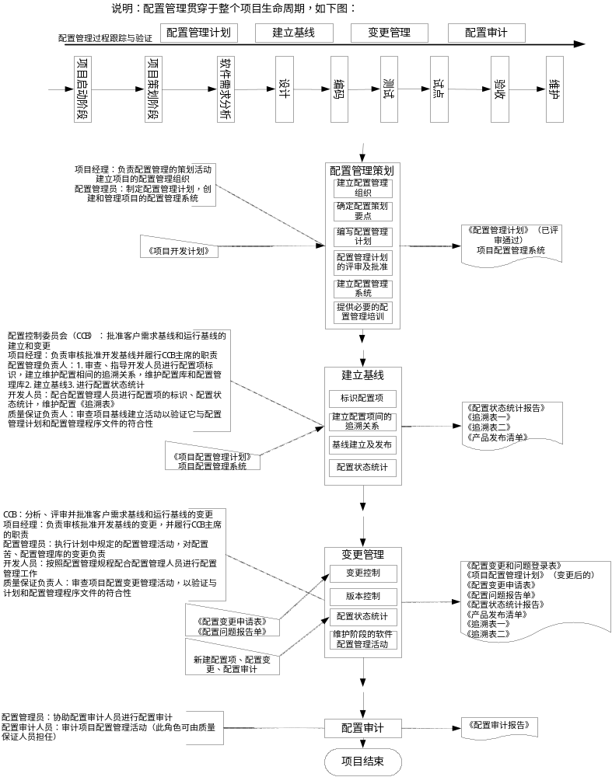
图：配置管理工作流程图
3、质量保证工作流程。如图所示。
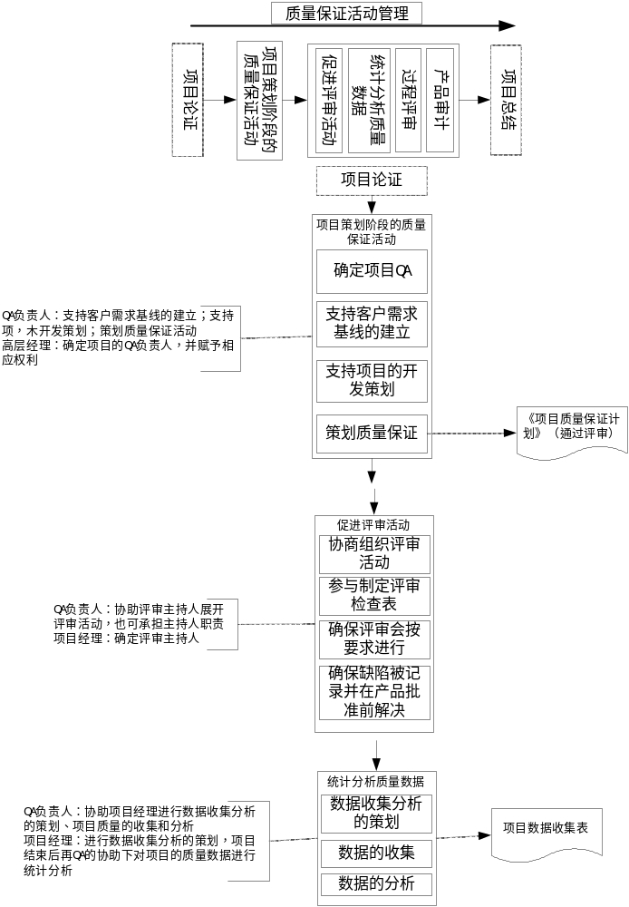
图：质量保证工作流程图
          - 本项目质量保证计划的编制实施
1、参与协助项目计划编制
在编制项目质量保证计划之前，项目质量保证人员应该参与协助项目计划的编制，以明确项目阶段、过程、活动、产出物，及其依据的标准规范。
协助项目过程定义
（1）提供公司级的过程裁减指导书；
（2）质量保证员配合项目经理根据已定义的项目生命周期阶段，帮助裁减项目过程定义，选择和确认该项目所需要的活动，每个活动的产出物；
（3）经过双方领导审批通过。
协助项目计划的编写
（1）提供总体项目计划标准模板，并提供指导和解释；
（2）帮助设立项目所能达到的目标；
（3）根据裁减说明进行裁减确定项目计划所包含的内容；
（4）共同协商项目所需的不同类型的项目计划（比如阶段计划、专题计划、项目工作规范）。
2、质量保证计划编写与确认
（1）质量保证员根据项目总体计划和质量保证指导书编制质量保证计划，质量保证计划按照标准模板编写，主要包括：质量保证活动安排（项目过程检查、项目工作产品检查内容）、进度计划；
（2）由项目经理、项目总监、项目组成员对质量保证计划进行评审；
（3）项目经理对质量保证计划进行确认，并且纳入项目的配置管理。
质量保证计划的编制的依据主要包括如下几个方面：
质量方针：在公司大的质量方针的基础上，针对每个项目的特点及需求，我单位为每个项目都确立了该项目质量目标，列入项目质量保证计划，要求所有项目的参与者清楚地明白最终执行结果所需要达到的标准是什么。
范围说明：明确项目的各项内容和执行结果，确保参与项目的各个小组明确各自的责任和范围分工，保证各个小组之间的接口平滑、流畅，使项目能按计划顺利完成，并作为项目决策的文档基础。
产品描述：在产品描述中包含了可能影响到质量保证计划编制的所有技术要点和其他需注意事项的详细内容。
标准和规则：包括所有项目在执行过程中可能涉及到的标准和规范。即包括技术标准和规范，同时也包括了工作规范。
其他过程输入：除了范围说明和产品说明，我单位的质量保证计划在编制的过程中也包含了其他应用领域的过程中可能影响项目的标准和规则。
3、质量保证计划的实施与调整
质量保证计划的实施：
（1）审批后的质量保证计划纳入项目的文件管理；
（2）项目经理以会议或发放文件等方式，确保项目组的每个成员都能正确理解本项目的质量保证计划。并督促其严格执行，进行必要的检查；
（3）质量保证组对项目的质量过程进行监控。
质量保证计划的调整：
（1）用户需求发生变更或项目实施情况发生变化时，可能对质量保证计划的相应部分作出调整；
（2）当质量保证计划需要调整时，由项目经理填写质量保证计划调整申请表，原审批人（包括SQA组长）批准后由项目经理传达到项目组的每个有关人员。
          - 本项目过程和产品的检查与评审
1、项目过程和产品检查活动
在项目的进行中，由技术专家顾问，实施管理部和质量控制人员组成专门的质量控制小组，不定时的对项目在技术和管理方面进行抽查，并将考核直接上报给公司的最高管理层，统筹管理，保证项目能高标准的满足用户需求。
（1）产出物检查
包括但不限于：
项目总体计划检查（准备阶段，正式评审）；
项目过程裁剪表检查；
需求规格说明书检查（需求阶段，正式评审）；
概要设计说明书检查；
详细设计说明书检查（设计阶段，正式评审）；
代码检查；
测试环境检查；
招标人测试环境测试工作计划检查（测试阶段，正式评审）；
试运行工作总体实施方案检查；（试运行阶段，正式评审）
软件安装部署实施方案检查；
推广实施方案检查（推广阶段，正式评审）；
推广实施阶段应急预案检查。
（2）过程检查
包括但不限于：
项目计划检查；
项目过程裁剪检查；
风险管理检查；
里程碑检查；
项目监控检查；
需求开发检查；
需求管理检查；
系统设计检查；
系统测试检查；
产品发布检查；
系统上线检查；
配置管理检查；
评审检查；
项目结项检查；
项目验收检查。
2、项目过程与产品检查形式
质量保证人员通过参与项目的各种重要会议，参与一些重要的管理活动，包括与项目经理和项目组成员进行沟通，以达到对项目过程的检查目的；通过对项目文档的检查和审核，以及与相关人员的沟通达到对项目产品检查的目的。
质量保证人员参与的项目组的管理活动：
（1）项目质量管理例会
项目质量执行例会，是项目质量管理的最重要的活动。
参加人员：质量经理、项目经理、项目核心组成员、质量管理组成员。
主持人：质量经理。
会议内容：总结各小组在各阶段的工作是否达到或满足质保计划的要求，以及改进措施。
递交件：《项目质量管理例会会议纪要》。
执行频度：在项目每个阶段的开始。
（2）项目每周例会
项目每周例会，是项目组一般情况下的主要管理活动。
参加人员：项目经理、成员、质量管理组成员。
主持人：项目经理。
会议内容：总结上周计划执行情况，审查下周工作计划。解决项目中的问题。
递交件：《项目周报》。
执行频度：每周一次。
（3）项目技术和管理检查会
项目技术和管理检查会，是项目组不定期的对于技术或管理的自我检查活动。
参加人员：项目经理、成员、质量管理组成员。
主持人：项目经理或项目核心组成员。
会议主持人：项目经理或项目核心组成员。
递交件：《会议纪要》。
执行频度：视需要而定。
（4）里程碑审查会
里程碑审查会：在项目进程中的关键点（如需求确定、设计完成），组织较大规模的审查活动，以帮助项目组防范风险。
参加人员：质量管理组人员，项目组主要人员，院校的后援机构，公司的后援机构。
递交件：《会议纪要》和《里程碑检查表》。
执行频度：根据需要而定。
（5）评审会
评审会：在项目总体计划、需求规格说明书、系统设计说明书、系统测试方案等需要院校参与评审的重要会议，质量保证员需要参加，一些内部的评审会议和重要的讨论会议也最好能够参加。
主持人：院校领导，或我方项目经理。
参加人员：质量管理组人员，项目组主要人员，院校的后援机构，公司的后援机构。
递交件：《评审报告》。
执行频度：文档确定需要评审，同时变更也需要评审。
（6）务虚会
务虚会：比较自由的一种会议，一般用来发现实施管理中的漏洞和风险。
参加人员：不限。包括质量管理组成员。
递交件：《会议纪要》。
执行频度：根据需要而定。
          - 问题上报及解决
质量保证活动发现的问题，首先考虑项目组内部进行解决。对于项目组内部无法解决的问题，采取上报的方式。
上报的原则：
1、项目组内部没有达成解决办法；
2、解决问题的时间不合适，无法保障；
3、解决方法有悖于公司总体方针。
质量保证活动过程中发现的问题，记录在《问题跟踪表》中，项目经理负责对问题进行跟踪直至关闭。质量保证员采取抽查的方式对问题跟踪表内的问题进行状态跟踪。
对于项目组内部无法解决的问题，通过《问题上报单》上报项目主管同时抄送质量保证经理，由质量保证员负责进行跟踪直至关闭。
具体问题的处理流程和方法请详见“4.3.7.风险和问题管理”中的问题管理流程。
          - 本项目质量保证工作总结
每周，质量保证员将质量保证活动情况汇报给质量保证经理，提供项目周报中质量保证部分内容；
每月，质量保证组出具软件质量测量报告，提交项目经理；
每个里程碑，质量保证员将质量保证活动情况汇报给质量保证经理，提供里程碑报告中质量保证部分；
项目结项时，质量保证员进行质量保证活动总结，向质量保证经理汇报。
        - 集成工程质量控制
          - 设计质量控制
在预定时间内，按照相关用户要求和相应标准规范规定，我单位的设计控制程序，在与院校等方面密切配合的前提下，满足工程设计原则的总体要求，完成施工图深化设计，通过审核后，绘制完成施工图纸。
设计阶段，配合院校组织系统方案的设计审查会；遵守国家设计规程、规范、按照系统的总体设计思想，制订各系统设计方案。
设计部负责系统深化设计和全部施工图纸的绘制。技术部门组织相关专业工程师，听取院校对设计提出的意见，听取各专业人员的合理化建议、行业技术发展，采用新技术、新材料、新工艺设计出具有高水平和适用能力强的系统，进行优化设计。
设计工作应满足技术上先进、经济上合理、施工上可行的要求，符合规范、法规、法律规定要求。针对各方面相互关系和接口，明确规定有关职责、职权，并形成文件，保证设计工作协调进行。
根据用户和现场的实际情况，搞好变更设计的论证和协调工作，管好设计图纸和资料。
在设计过程期间，项目部检查施工现场是否具备施工和安全条件，制定出施工方案，订购施工材料，补充机具工具，组织人员和设备进场。根据具体情况确定施工图纸的可实施性，并会同其它施工单位召开协调会，专业之间交叉施工的配合问题。组织本专业人员熟悉施工图纸，勘察现场为顺利施工做好准备。项目部施工人员在施工过程的各阶段需要对设计进行确认。
          - 物资质量控制
认真执行物资检验规定，对我方采购材料设备进行严格控制，物资需在合格供货方中采购，其管线、设备必须经过监理工程师同意。
施工选定的管、线缆等必须按规定抽样，经质量检验部门进行检验；送检样品必须由监理工程师见证取样、送样，工程中使用的材料与送检样品一致。
对进场的材料清点检查，对全部进厂材料的型号、规格、质量、数量清点检查；对材料的生产厂家、出厂合格证、入网证检查核对。
物资质量控制如图所示。
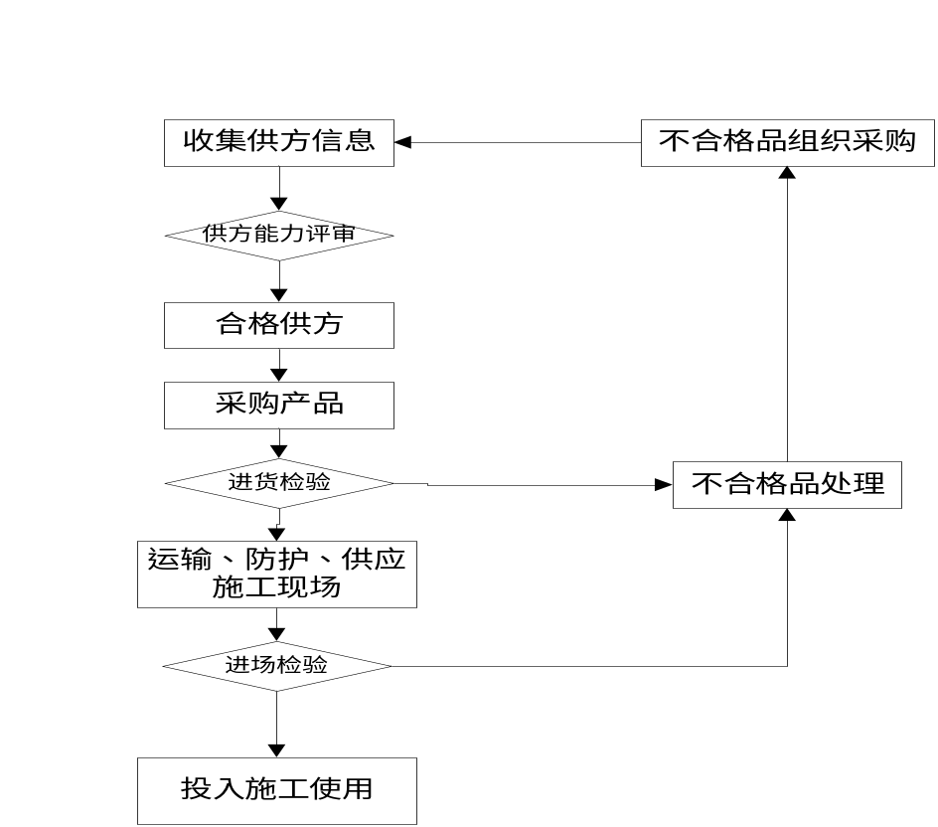
图：物资采购质量控制流程图
            - 物资采购的质量认证制度
采购验证制度：通过对影响采购质量的关键环节实施控制，确保采购物资符合质量标准要求。首先建立供应商档案，包括：所代物资的资质证明、合格证、检验试验报告、价格、功能、质量等有关资料并进行综合分析，分类建立供应商信息档案。选择合格的供应商。其次对物资的验证、保管、发放要加以控：验收人员在验收时发现物资质量与要求不符，数量有误，品种、规格不对，技术资料以及手续不全，要认真填写《物资验收记录》，并作好标识妥善保管及时通知采购人员。经验收不合格品，验收人员及时与采购人员联系，将不合格品隔离，执行《不合格品的控制工作程序》。
            - 采购物资供应运输质量控制制度
根据设计要求和施工组织设计的规定，按质、按时、按期采购材料设备，保障按质、按量、按时供应到施工现场。做到材料、设备质量证明文件的收集，并保证真实、齐全、完整与工程施工同步。产品采购质量原则是质量第一，质量优先。不合格材料和设备，三无产品不进入现场，证随货走，货证同步，选择合格可靠的供货单位，进货的质量记录及质量证明或试验报告，包括：产品证明书、质量标准、产品鉴定报告及出厂检验合格证书、质量保证文件等。设备进场时要提供三套保证文件（一套正本、两套副本）。三无产品不准备采购，不准进场。各系统主机、分机入场前要进行模拟调试，特别是新软件、新设备。非标设备合同中可能没有具体要求，但是保证美观及可靠，未经检查不准运到工地安装。要求防火的材料如导线、电缆、接线盒等除前面的要求外，要有防火材料销售许可证和消防主管部门颁发的消防产品生产许可证。
            - 建立产品标识和可追溯性制度
制度标识方法和可追溯性控制，对产品或服务进行标识和记录，用户对不满意的产品或服务投诉时可进行追溯。在有追溯要求时，合同中应明确规定可追溯的范围，并由项目经理指导进行标识，物殊部位应重点加以标识。在施工、安装和交付的过程中，如有标识移动情况，应按程序文件《产品标识和可追溯性工作程序》规定的方法，手续进行标识的移置并更正记录。
          - 施工质量控制
            - 施工全过程过程质量控制
在本工程的实施中，从组织、质量策划和资源配置、过程质量控制等方面对本工程项目的实施进行全过程质量保证。如图所示。
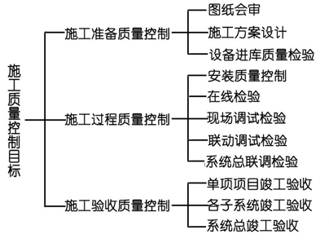
图：施工质量目标控制图
1、施工准备阶段的质量控制
（1）图纸自审和会审
通过图纸的自审和会审，使项目部有关人员了解工程特点，设计意图、工程质量要求以及关键部位的技术要求。
（2）工程文件的编制和报审
针对本工程中各质量控制点要求，项目部组织技术人员编制项目质量计划、施工组织设计、专业施工方案等工程文件，并呈院校及监理审批后实施。
（3）加强对施工组织设计中的施工方案及施工进度的审核，严格审核其施工工艺和顺序，确保项目施工质量。
（4）施工技术交底
在分项工程施工前，技术人员按专业编制施工方案，对施工班组进行技术交底，使每位施工人员都明确工程内容、施工方法、顺序、质量标准、安全要求等。
（5）确保进场机械和主要机具正常运行。在土建项目完成一个阶段区域，并已具备系统第一道工序开始时进场机械和主要机具，所有进场的施工机械、机具必须是经国家相关职能部门检验检测合格，并在有效期内。
（6）对各种计量工具及设备进行检验和试运转，保证施工过程正常使用，计量工作是项目施工过程的重要组成部分，计量值直接反映了质量状况，是采取技术和管理措施的依据。
2、施工阶段的质量控制
此过程的质量控制直接影响了工程质量，因此，加强此过程的质量监控至关重要。
（1）加强施工工艺质量的控制，工艺流程对质量的要求，工艺加工对施工操作技术的要求，做到施工工艺质量控制标准化、规范化、制度化。
（2）对影响工序质量的因素加强控制，在某些部位对工艺本身有特殊要求的，则设置质量控制点，通过对质量控制点的质量监控，确保工序质量。
3、质量控制记录
工程的供货、运输、施工、软件编程、系统调试、交付验收、售后服务以及有关的技术服务过程中，严格执行有关的过程质量控制程序和自我完善控制程序，并做相应的控制记录。对发现的问题及时采取纠正和预防措施、不合格品控制等方式，进行不断的自我完善和调整，提高公司的质量水平，降低质量成本。
项目部将严格履行标书、设计方案、合同要求，协调落实现场专业的配合，按相关规定落实承包范围内的各项工作。
            - 施工质量控制程序及措施
1、设备质量控制。如图所示。
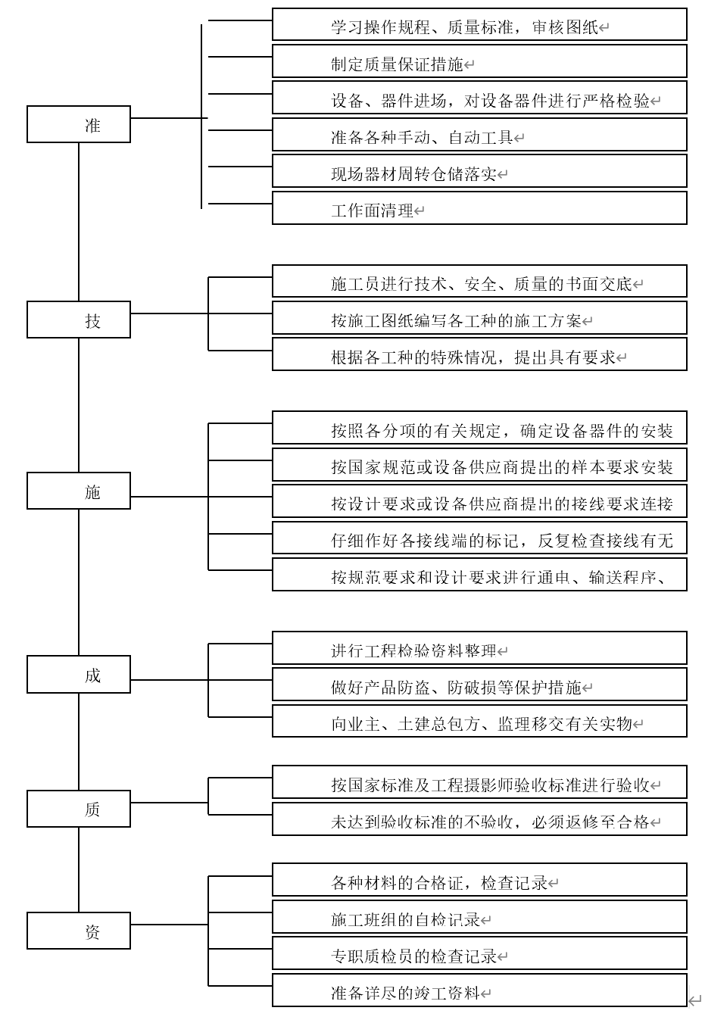
图：设备质量控制图
2、设备安装质量控制。如图所示。
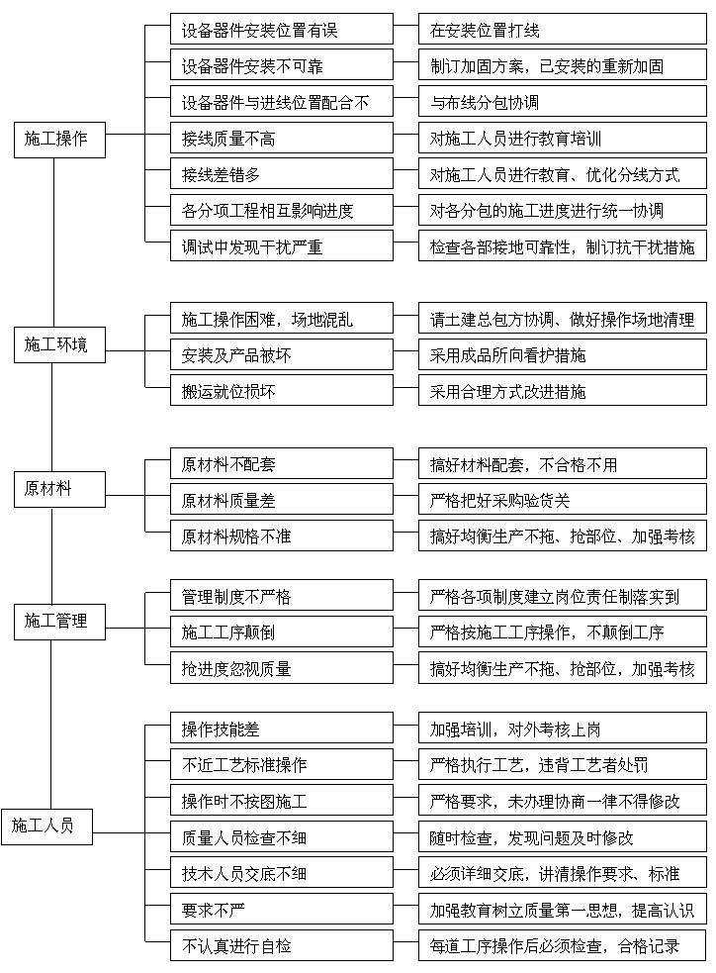
图：设备安装质量控制图
            - 施工阶段质量管理
在此阶段主要抓“人、机、料、法、环”五个环节。
人——即施工人员，应经过培训，持证上岗。设备安装等技术人员也应具备相应资格。
机——为保证检验、测量和试验的数据完整准确，对所有现场使用的检验和测试设备、建立台账，制定周检制度，按规定做检定、校准记录，保证机器设备处于完好状态。
料——对现场所使用的材料设备，制定进货检验、验收制度，落实责任人。材料设备经检验收合格方可入库领用。保证工程使用材料设备的质量。现场材料设备标识齐全，杜绝混料。
法——制定《工程质量控制规范》、《施工安全措施》、《文明施工管理》等规章制度，按规范和标准施工，实施全过程的质量控制。
环——重视环保，实施文明施工，材料设备堆放整齐，建立安全施工责任制等。
            - 阶段性检验和验收
严格按照合同要求和施工规范进行施工。施工过程中，特别在隐蔽工程结束前，开展现场施工督导自检、监理检验等工作，对施工质量层层把关，确保施工质量，达不到要求的部分坚决返工。
            - 工程过程成品保护管理
项目部要根据合同要求和工程施工计划，合理安排施工顺序，防止已完分项工程在后续工程中遭受损坏。
分项工程完成后，项目部要根据合同书要求，对已经安装在施工现场的成品采取包裹、遮盖、隔离等必要的防护措施。
工地施工主管每周要对工地施工的成品及半成品保护情况进行一次大检查，并在施工日志中作详细记录，有不符合的及时处理。
在施工过程中，保持现场清洁，及清理施工现场的多余材料、垃圾及各种临时设施，并按照规定存放和处置好现场设备和材料，并派专人进行看管。
施工是整个建筑工程的一个组成部分，与其它各专业的施工必然发生多方面的交叉作业，各施工专业间应相互协调配合，以工程总体为目标，克服自身的困难。在与其它安装、土建交叉作业时，必须做好成品的交接验收手续。成品及半成品保护采取谁施工谁保护，并加强班组成品及半成品保护意识。对设备容易损坏的要保护加盖，作临时封闭。
施工过程中不得乱动或损坏其它施工单位或专业已施工的成品，对已装修完的墙面，严禁在墙面上乱图乱画，保持墙面的整洁；已完工的地面，在上面轻拿轻放，避免划痕；对已有的吊顶，要注意保护，避免其脱落。
如需在已完的其它专业现场施工，我方将在施工前做好成品的保护措施，防止在施工过程中的成品受到损害。如在施工中相关专业的成品受到损害，我方将负责进行维修赔偿。
            - 工程验收阶段质量管理
工程验收阶段的质量管理是对工程作出评价的重要措施。通过验收对建成的系统作出全面的评价。在此阶段，质量管理的关键是：
满足工程验收应具备的条件，即隐蔽工程和非隐蔽工程各阶段验收已完成，且验收文件齐全。
系统中各设备自检测试、调试的记录及设备或子系统的验收已完成，且验收文件齐全。
系统已试运行和试运行报告齐全。
类设计文件及设计更改文件齐全。
在完成上述工作的基础上，按照合同规定的要求和标准，结合工程特点，做好交付验收工作。
          - 文件、记录的质量控制
我单位将会对所有的质量文件进行有效的控制和管理，以保持质量体系运行的正规化和规范化。这些文件和记录包括公司部门程序文件、项目质量计划、文档、操作规程以及工程实施当中的记录：评审记录、点检记录、调试记录、运行日志等，还有一些国际及国家标准文件等。
            - 工程资料内容
文件、记录是产品质量的重要组成部分，要做到文件齐全、合理、受控，记录要填写及时、真实、准确、齐全。
工程质量管理应形成的文件、记录集要求一览表。
质量保证资料
➢ 设备开箱检查记录
➢ 主要材料/设备合格证
➢ 材料批量检验试验报告汇总
➢ 功能检查记录/性能测试记录
➢ 设备单体测试记录
➢ 调试大纲及调试记录、调试报告
➢ 功能检查记录/性能测试记录
➢ 检验大纲及验收记录
➢ 培训大纲及培训记录
➢ 出厂检验、安装、单体调试、联调、开通各阶段的调试报告
➢ 随机资料(产品使用说明书)移交清单
➢ 设备移交(含备品备件)清单
➢ 试运行记录
分部分项评定资料
➢ 质量保证资料核查表
➢ 分部分项工程质量评定表
➢ 单位工程质量综合评定表
➢ 工程质量等级认证申请书
➢ 工程验收证书
➢ 单位工程质量保证资料核定评分表
➢ 工程技术资料评定核定结论表
施工技术资料
➢ 技术方案
➢ 操作手册
➢ 安装手册
➢ 系统设计说明
➢ 各子系统图
➢ 系统原理图
➢ 平面布置图
➢ 系统接线图
➢ 设备安装大样图
➢ 各系统装置的联结装配安装图
➢ 系统及系统设备之间的配合关系图
➢ 系统的组成及各组成部分之间的控制、传递和反馈的关系
➢ 设备平面位置及与设备之间的连接关系、缆线的型号和走向
➢ 图纸会审记录
➢ 监理质量问题通知单
➢ 隐蔽工程质量检查验收记录
➢ 技术交底记录、安全交底记录
➢ 设计变更通知单及工程洽谈记录
➢ 一般化工程质量问题查处记录
➢ 系统点位编号说明
➢ 系统点位表
施工管理资料
➢ 施工合同文件
➢ 施工组织设计方案
➢ 施工组织设计报审表
➢ 各类人员安排及职责
➢ 质量保证大纲
➢ 现场施工安全守则
➢ 现场施工守则
➢ 安全检查记录
➢ 重要通知、报告及联系单汇总
➢ 开工报告
➢ 竣工报告
竣工图纸资料
包括本工程所有工程施工、设备安装、系统调试的图纸,如：设计说明、原理图、接线图、平面布置图、设备安装图、线缆表、材料/设备明细表、点表控制流程图、通信协议、框图等。
所有交工技术资料，都要一式多份(按招标要求)，装入统一格式的档案盒内，其质量标准符合相关要求。分别提交档案馆、院校、施工单位。
            - 工程资料质量控制
文件化的质量控制体系，使质量控制运行的各个场所都能使用有效版本的文件，以达到项目的质量控制。
严格执行与项目相关所有文件、档案的规范管理。
执行质量控制文件的分类和文件、档案的编制、批准和发放。
严格执行项目质量文件、档案的发放控制、归档管理和更改。
          - 质量控制程序、制度
            - 质量控制程序
工程质量控制是整个管理工作的核心,与进度计划、工程投资相互制约,承包单位在院校授权范围内，按合同、技术规范和设计图纸要求进行施工,并按院校对工程要求或内容做变更。
1、质量保证程序。如图所示。
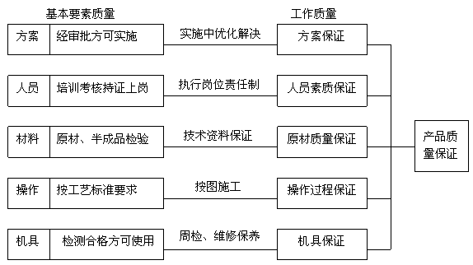
图：质量保证程序图
2、过程质量执行程序。如图所示。
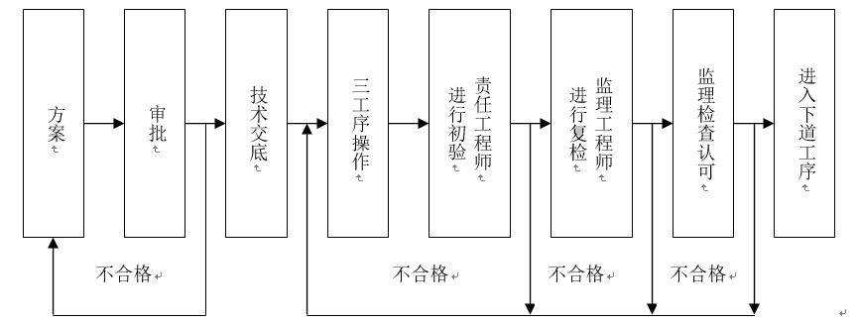
图：过程质量执行程序图
3、原材料、构配件及设备签认程序。如图所示。
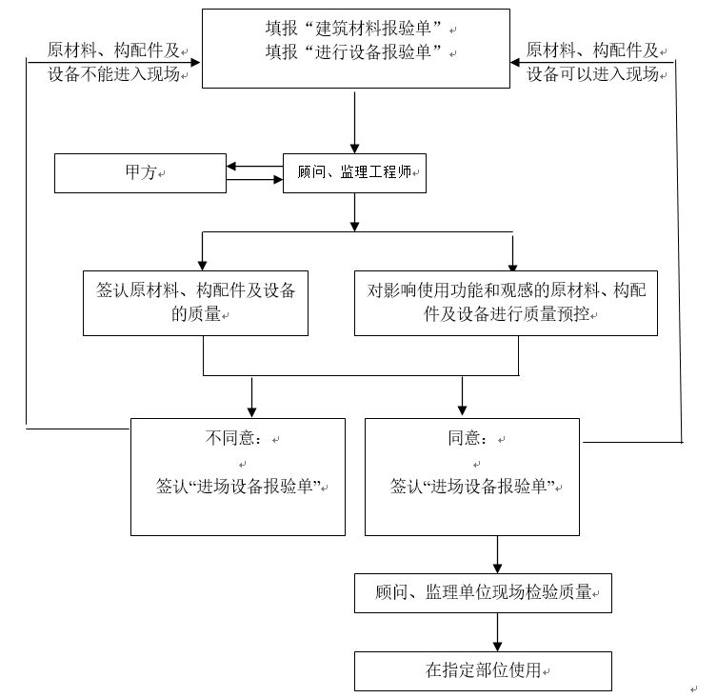
图：原材料、构配件及设备签认程序图
            - 质量控制制度
我单位严格按照相应的国家规定进行质量控制，对设计质量、施工质量、材料和设备质量进行管理、要求、控制。在任何方案中都有专职技术人员来确保方案的可行性及先进性。
在整个质量管理过程中，必须对每一个步骤进行深入的检查，并且做相应的记录，以保证整个工程能够分步骤有计划的实行，保证每一步都能够符院校的要求。
          - 质量控制措施
为确保工程质量目标的顺利实现，提供满足建设要求的工程项目，我单位组织一流的施工队伍，精心策划并严格实施质量控制措施。
            - 组织培训
在工程开工前组织对项目部的管理人员和施工人员进行培训，通过深入学习并广泛开展有关技术质量知识的讨论，不断提高员工的质量意识和责任心，提高工程施工质量。培训内容包括：质量管理体系程序文件；规范规程；施工作业指导文件；重点作业施工方法；物质检验规定；零缺陷移交实施计划；达标投产、优质工程质量要求；工程档案资料管理要求；用户提出的其它要求等。
            - 制定达标投产实施计划
为确保达标投产，实现工程零缺陷移交，制定并实施线管敷设、设备安装、调试等各阶段，改进、提高施工工艺，加强对物质、设备的验收，严格执行“三级”自检制度，切实做到在建设过程中消缺。
工程建设中及时掌握与安全质量有关要求的信息，确认国家（行业）颁发的现行有关标准、规程规范、达标投产考核颁发、优质工程评选颁发，用户要求所形成的指标，一最高指标作为工程目标。
在工程管理过程中，密切配合工程监理做好对指标值的管理工作。
在工程施工过程中，通过认真执行管理体系文件、不断强化过程控制、持续改进施工工艺，力争做到指标在本工程各施工单位中最优。
在过程我那成对标工作证明文件、记录的搜集、整理工作，在考核过程中做到资料真实、齐全、便便于查阅。
            - 认真开展施工质量、工艺二次设计策划工作
为确保工程施工质量符合设计和规范要求，工艺美观，消除实际施工的不完善之处，在各分项工程开工期认真进行施工图审核，制定合理、充分、适宜的作业指导文件，进行技术交底，形成施工质量、工艺二次设计文件。响应合同要求，认真执行合同规定。
            - 开展现场质量检查
（1）开工前检查。目的是检查是否具备开工条件，开工后能否连续正常施工，能否保证工程质量。
（2）工序交接检查。对于重要的工序或对工程质量有重大影响的工序，在自检、互检的基础上，还要组织专职人员进行工序交接检查。
（3）隐蔽工程检查。凡是隐蔽工程均应检查认证后方能掩盖。
（4）停工后复工前的检查。因处理质量问题或某种原因停工后需复工时，亦应经检查认可后方能复工。
（5）分项、分部工程完工后，应经检查认可，签署验收记录后，才允许进行下一工程项目施工。
（6）成品保护检查。检查成品有无保护措施，或保护措施是否可靠。
此外，还应该经常深入现场，对施工操作质量进行巡视检查；必要时，还应进行跟班或追踪检查。
            - 开展工程质量例会
每周召开一次质量例会，由项目质量管理员主持，各施工队工长、技工人员参加，分析一周来施工中有关质量问题，主要研究管线工程和设备安装工程。
加强半成品，成品的保护工作。
加强隐蔽工程预埋电管的保护工作
            - 积极沟通、增强用户满意度
“以用户为关注焦点”是ISO9001标准中第一个质量管理原则。为此，工程中应当知道并满足顾客当前和未来的需求，在工程开工前、施工中和结束后期间，始终以顾客满意为宗旨，通过参加工程协调会议、主动询问顾客要求等各种渠道，实现与顾客有效沟通，明确顾客要求，并将其合理要求作为重要内容进行策划，灌输到每一个与之有关的人员和活动中，是想提供满足用户要求的工程，增强用户满意度。
          - 为确保质量所采取的检测试验手段和措施
            - 计量管理制度
计量管理是企业管理的基础工作，企业要降低成本，减少消耗，要提高产品质量，必须认真做好计量管理。为了保证工程所用的检验、测量和试验设备的准确度满足工程的需要，对检验、测量和试验设备进行控制、校对和维修，必须制定严格的计量管理制度。我司是执行一体化管理企业，在我司的管理体系文件中对计量管理制定了详细的管理制度，在本工程项目施工中，我们不但要严格执行公司管理体系的计量管理制度，并根椐本工程的实际情况，对测量仪器、材料检测、人员制定明确管理制度和要求。
            - 材料检测和试验
1、检测及试验的目标
通过对原材料、半成品的检验和试验，保证在工程施工过程中使用合格的原材料和半成品。
通过对施工过程的检验，及时发现质量缺陷或不足，保证各工序质量符合要求。
通过对完工工程的检验、试验，保证交付给院校的工程项目均能符合设计、规范和合同要求。
2、检验及试验的原则
只有经过外观检查或理化试验被确认为合格的原材料、半成品才能被允许用于现场施工。
只有上道工序经检验合格后才能进入下一道工序。
所有分项工程经检验证实质量合格后才能进行分部工程质量检验。
所有分部工程质量经检验合格后才能进行单位工程的最终检验。
3、检测和试验工作内容
为了保证工程质量满足院校的需要，确保材料、设备符合规定要求，必须对材料、设备进行检验和试验。
检验和试验按以下几方面进行：材料、设备的质量特性，外观检查，验证性检验，抽查。
除准予免检的设备、材料外，未经检验或经检验不合格的货物，不得进行安装和使用。检验场地应符合供方提供的技术说明书或规范的要求。各种检验的仪器、专用工具等应符合检验精度深度的需要，并符合准确度和精密度要求，且必须经周期检定合格后，方可使用。现场不具备检验条件和相适用的检验手段时，规定的检验项目应委托具备资格的专门部门进行。进行检验需具备以下资料：合同及附件；合同规定采用的标准、规范；最终设计文件、图纸；厂商提供的图纸、说明书；厂商提供的试验结果记录、试车记录、材质证明文件；产品合格证；装箱单以及其他技术资料。
4、检验工序。如图所示。
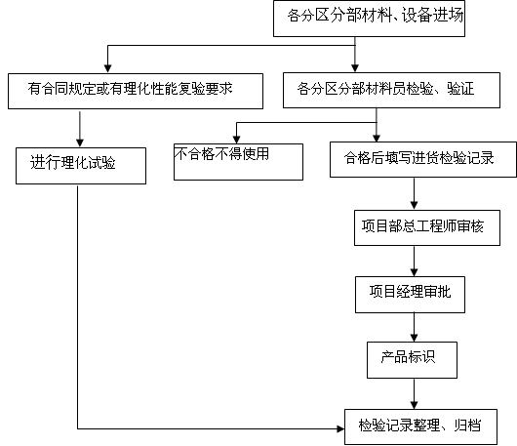
图：检验工序图
5、检验、试验的具体措施
开箱前的检查：外包装的检查，按运货和订货合同核对箱外标识（包括合同号、标记、序号、设备名称、发收货单位）和清点件数。
开箱检查：检查内包装防护、防潮、防震和卡固、层间隔离、密封等；提取装箱单和技术资料，按装箱单清点数量；按合同核对产品的标识、名称、型号、规格、技术参数和外观质量状况。
设备开箱检查后，填写《设备开箱检查记录》。
        - 软件质量管理
软件质量管理是围绕软件产品质量开展的一系列管理过程。它是在项目质量管理完成过程质量管理的基础上，针对用户软件质量目标、软件产品特性，结合软件工程（软件生命周期管理）、需求工程、软件测试等一系列技术，而进一步开展的一系列软件质量规划、质量控制和质量保证活动。
如果我单位有幸中标承接本项目，将遵照《软件工程产品质量》（国标GB/T 16260）规定的质量模型、度量要求和度量方法，制定软件质量测量计划、建立软件质量测量体系；软件质量测量计划提交院校确认，针对软件质量测量体系中各项指标，提出各阶段测量方法、工具；在加强内部质量控制的同时，自软件进入用户环境测试环节开始，按软件质量测量计划要求，每月提交软件质量测量报告；对质量测量报告中反映的未达标项目，分析原因并提出具体解决方案、杜绝相同问题反复出现；院校可以根据项目开展进度，指定强制性监控指标，我方将全部满足强制性指标要求。
          - 软件质量构成及关系
软件产品质量的最终目标满足用户需要，同时控制在合适的成本和进度范围内。软件质量的构成和相互关系如图所示：
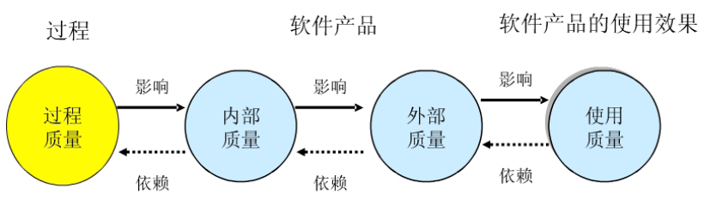
图：软件质量构成及关系图
内部质量：从软件工程师内部的角度所关注的质量，如系统模型、文档、源代码的质量，是系统内部检查和验证的准则；
外部质量：从外部的角度所关注的质量，是软件运行时，特别是模拟运行时反应的质量，通常是系统验收确认的准则；
使用质量：当用户在具体环境下使用软件时所关注的质量，产品在指定环境下被指定用户使用，可以有效率、有效果并满意的达到目标。如图所示。
          - 软件质量保障的要素
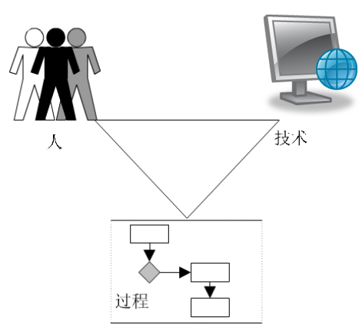
图：软件质量保障要素图
人、技术、过程是质量管理缺一不可的要素。
质量形成于产品生产的过程。软件过程管理是我单位质量管理体系的有机组成部分，充分吸收了ISO9001与CMMI模型体系中的精髓，是先进、成熟，经过实践检验的软件开发过程体系。
人是过程执行的主体。针对本项目，我单位将倾尽全力，配置优势资源，组织既有大型信息化工程经验，又熟悉保密业务需求、了解系统现状的，业务、技术结构合理，资源丰富的实施团队。
技术是保障过程质量的重要手段。除了一些软件工程过程管理技术之外，测试技术对软件产品质量提升至关重要。我单位在大型信息系统中建设中积累了大量宝贵经验，能够保障我单位在短时间内完成系统的开发和测试质量。
          - 软件产品质量和软件生命周期
对软件内部质量、外部质量和使用质量的关注，在软件生命周期中是变化的，不同阶段有不同的关注点，而相互之间又紧密相连，关系如图所示。
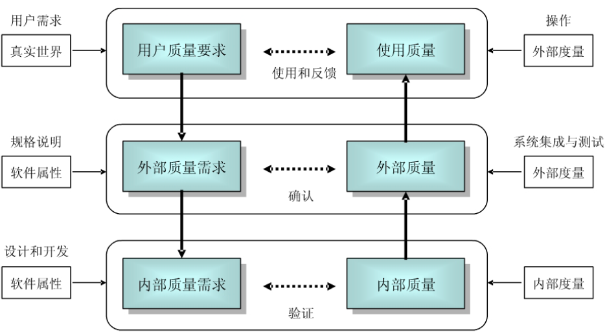
图：软件产品质量随生命周期变化示意图
          - 软件产品质量模型
《软件工程产品质量》中定义了如下软件产品质量模型。
1、外部和内部质量模型。如图所示。
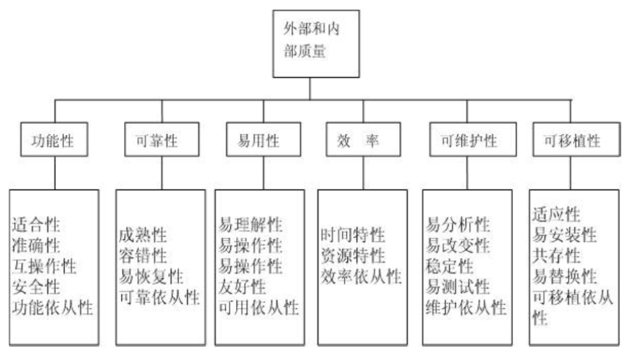
图：软件外部和内部质量模型图
2、使用质量模型。如图所示。
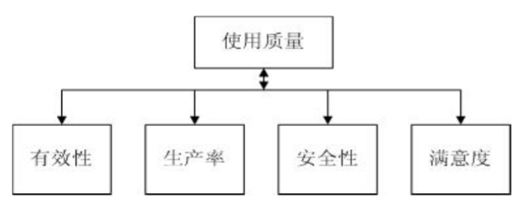
图：软件使用质量模型图
          - 软件质量评价
1、软件质量评价的角度。如图所示。
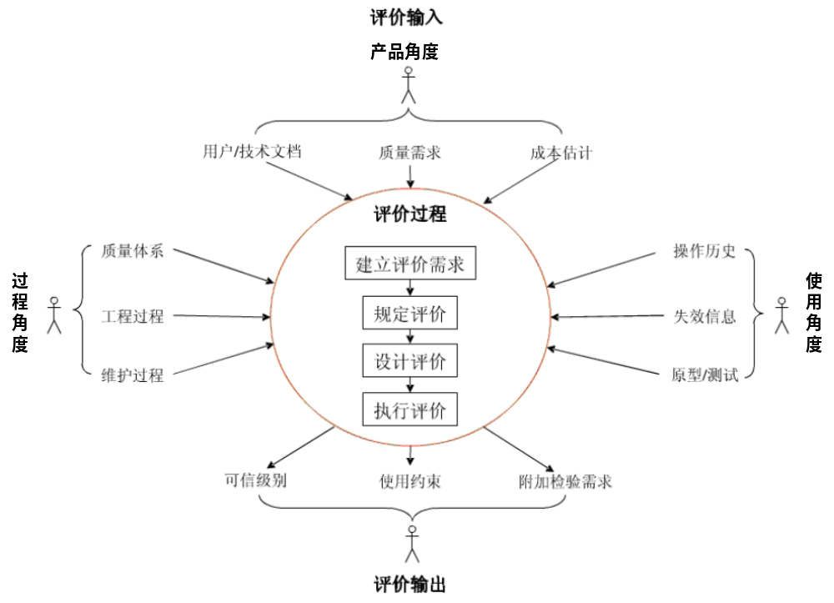
图：软件质量评价图
软件质量评价与项目质量评价最大的区别在于需要多方角色从多个角度参与质量评价的过程。在以软件产品本身质量为主线加以关注评估的基础上，还需要从使用和过程两个维度加以评价，共同保证软件质量评价的科学性、全面性。
2、软件质量评价的过程
软件质量评价的过程包括：确立评价需求、评价规格说明、评价设计、评价执行、评价结论，共五个步骤。如图所示：
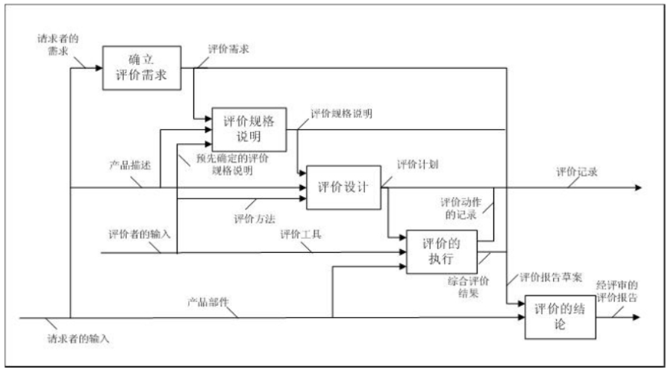
图：软件质量评价过程图
3、评价指标和级别
依据软件产品质量模型，软件产品质量评价的指标和级别示如图所示。 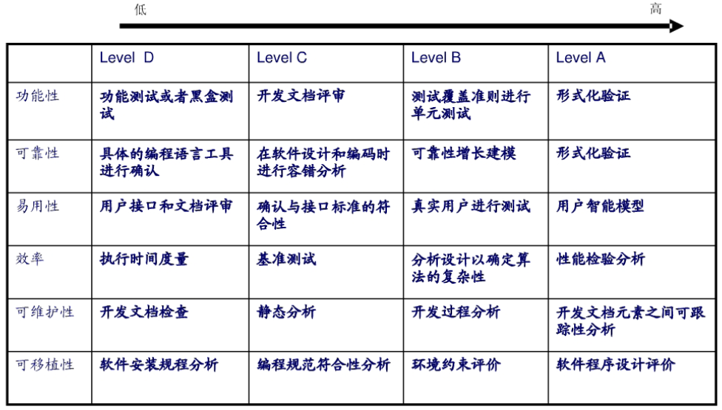
图：软件产品评价指标和级别图
          - 软件质量保障措施
软件质量保障措施包括对项目资源的保障，对质量管理过程的保障和对产品质量的技术保障。
（一）对软件产品的测试
软件测试是对软件产品质量保障最重要的措施之一。
测试是评价检查质量目标实现的重要手段，过程如图所示。
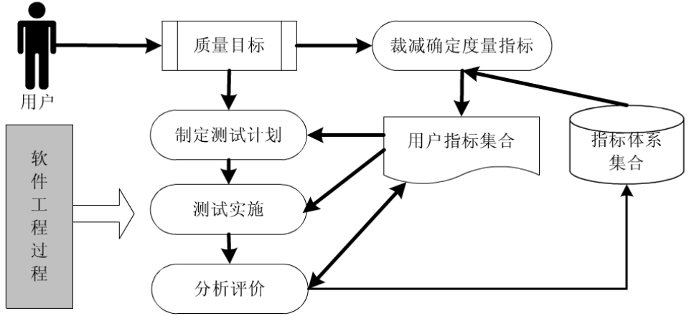
图：软件产品测试流程图
软件质量评价过程与测试活动的关系如图所示。
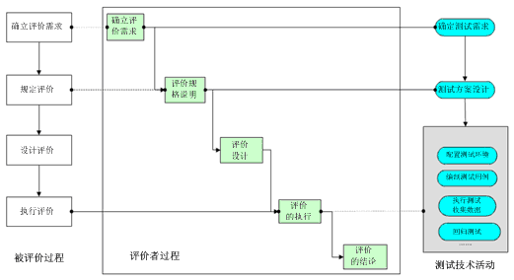
图：软件质量评价过程与测试活动关系图
（二）对软件产品生产过程的审计
项目质量经理将检查软件产品确实已经得到评审，确保评审报告的结论和问题已经得以解决。对软件生产过程进行审计，以过程审计报告的形式提供给相关管理者。
1、审计项目计划和监控过程
项目计划和监控要求项目经理编制出各种软件开发、计算机软件配置项（CSCI）测试和系统测试、软件安装和软件交付的计划。对项目开发的文档，质量经理应当帮助项目标识出适当的指南，标准或数据项描述，并帮助项目对这些指南、标准、进行裁减，以满足项目的要求。
质量经理应当对项目执行的程序或项目计划中所描述的相关软件活动进行评价。为确保这些活动按照计划得到执行，质量经理应当对那些定义软件活动的过程进行审计。
2、审计软件需求管理过程
软件需求分析的目的是规划出软件的需求基线，编制需求基线文档，并对需求基线进行管理；对软件需求的澄清、更正或变更请求做出应答；对各种请求的影响进行分析；修订软件需求规格书；并对软件需求分析和变更过程进行管理。
在软件需求分析过程中，质量经理应当完成以下工作：
（1）确保软件需求定义和分析过程，以及相关的需求评审，是按照相关的标准和项目指定的过程进行的；
（2）确保在软件需求分析评审发现的问题，按照相关的标准和过程予以解决；
（3）对需求分析过程审计并提交审计报告给项目经理。项目经理对审计中的不符合项进行改进。
3、审计设计过程
设计活动确定软件的整个结构。根据前一阶段标识的软件需求，将软件分解成许多功能块，然后定义每一功能块的各个功能以及这些功能块之间的关系。
详细设计的目标是从逻辑上定义软件应当如何满足已分配的需求。详细设计应该详细到这样的程度，使得其他工程师，而不是原始设计者完成计算机编程。
在软件设计阶段，质量经理应当完成以下工作：
（1）确保软件设计过程，以及相关的设计评审，按照相关的标准和过程进行；
（2）确保软件设计评审，对评审发现的问题进行跟踪；
（3）质量经理对软件设计过程进行审计，并提交审计报告给项目经理。项目经理对审计中的不符合项进行改进。
4、审计软件实现和单元测试过程
软件实现或编码指的是在软件开发周期中实施软件设计的软件过程点。这个过程也包括软件代码的单元测试。
在编码和单元测试过程中，质量经理应当完成以下工作：
（1）确保项目贯彻实施《软件实现》程序文件，相关的代码评审，以及软件单元测试时，完全与项目指定的和项目的软件开发计划中描述的标准和过程一致；
（2）对过程文档进行跟踪；
（3）质量经理对编码与单元测试过程审计，并提交审计报告给项目经理。项目经理对审计中的不符合项进行改进。
5、审计集成测试与系统测试过程
在软件开发生命周期的集成测试阶段，测试的焦点已从单个软件组件的正确性转移到组件与组件之间接口的正确性操作，转移到整个系统的信息流，以及系统要求的满足程度。
在集成测试和系统测试阶段，质量经理应完成以下工作：
（1）确保软件测试活动已得到标识，测试环境已得到定义，并设计了测试策略。质量经理应当验证软件集成过程，软件集成测试活动和软件系统测试活动一直在按照项目计划、软件设计、测试计划以及规定的软件标准和过程得到贯彻执行；
（2）确保对每个执行软件集成测试或软件系统测试的代码的任何控制权改变，一直都是规定的软件标准和过程；
（3）质量经理应确保集成测试与系统测试按照软件测试程序文件进行；
（4）软件集成测试、软件系统测试和更改活动过程的结果的基础上，对软件单元设计、代码、测试进行了修改；
（5）确保软件系统测试生成的测试结果，可以用来判断确定软件的性能参数；
（6）确保进行测试和报告测试结果的责任，已经分配给特定的组织单元；
（7）对软件测试计划和软件测试描述与需求和标准的符合性进行评审；
（8）确保软件得到测试；
（9）监控测试活动，提供测试过程证据，确认测试结果合格。
质量经理对集成测试与系统测试过程进行审计，提交审计报告给项目经理。项目经理对审计中的不符合项进行改进。
6、审计验收交付物
质量经理应当对交付物的准备活动进行审计，以确保结束项产品的功能审计和物理审计的程序或项目需求一直都得到满足。在某种情况下，如果项目没有满足合同的要求或标准，则容许质量经理禁止某些项目的交付，例如文档、代码或系统。
质量经理对于交付物的审计，提交审计报告给项目经理。项目经理对审计中的不符合项进行改进。
7、审计配置管理过程和变更活动
按照软件配置管理程序文件要求审计和审计配置管理过程和变更活动。
质量经理应当审计以下内容：
（1）确保已经为文档、代码和计算机数据的配置标识、制定了编写标题、命名、描述变更状态的标准；
（2）确保对基线（包括文档、代码、和计算机数据）的变更管理，已按照规定的过程进行了标识、评审、实现和合成；
（3）确保对基线文档和软件的变更和配置控制，一直按照在《软件配置管理计划》（SCMP）中描述的配置管理要求对之进行管理；
（4）确保在规定的时间内，按照规定的准备过程，准备了项目的配置状态汇总报告，并且报告的项目状态，与软件产品和文档的配置管理有关；
（5）确保指定参与配置审计的人员与软件配置管理计划相符合；
（6）在文档控制方面，应确保项目组成员使用的是唯一的、经过批准的且是最新的文档，文档的发布过程应使得项目组收到的文档是完全正确的；
（7）为了对更改活动过程的有效性做出估计，质量经理应周期性地对更改活动，以及更改活动结果进行审计；
（8）对所有报告的问题进行周期分析，识别出可以暴露通常问题的区域，对问题的分析应包括：原因研究、影响的重要性、发生的频度和预防措施；
质量经理对更改活动的过程进行审计，提交审计报告给项目经理。项目经理对审计中的不符合项进行改进。
      - 资源管理
本项目是一个大型软件开发及服务项目，项目资源构成中人力资源所占成本比重高、风险大，对于本项目资源管理主要就是人力资源的管理。
项目人力资源管理是为了保证所有项目参与人的能力和积极性得到最有效的利用而采取的一系列步骤。包括组织规划、人员选择和人力资源调配等。项目人力资源管理是项目启动初期最重要的活动。在此强调：若我单位有幸中标，我们将把其作为公司最重要的项目进行人员部署，安排责任心强、技术高的人员参加项目设计和实施。另外，除项目组中安排的人员外，还提供一支后援队伍，随时根据项目情况的需要进行人员补充。
        - 人力资源规划
通过人力资源规划，以确定项目的角色、职责、汇报关系并制定人员配置管理计划。人员配置管理计划包括何时需要什么资源、需要锁定的周期、人员释放的时间安排等。
人力资源计划主要使用到的工具包括组织机构图和岗位描述。通过组织机构图展示项目团队成员及其通报关系；岗位描述详细列出项目完成所需的角色、职责、职权和能力。
人员配备管理计划使用到的工具包括资源使用直方图、甘特图等。
        - 项目团队组建
项目团队组建指获取完成项目工作所需的人力资源。
通过团队组建，获取适当的人员，并可靠地分配到指定的岗位上。完成项目计划的更新，将相应的人选指定到项目任务中。
形成项目人员资源的可利用情况表，资源可利用情况表记录了项目团队每名成员在项目上可投入的时间。制定可靠的最终进度计划取决于较好地了解每个成员在时间安排，避免冲突。
        - 项目团队建设
项目团队的建设是指提高项目团队成员的能力和交互作用，从而提高项目绩效。包括：
1、提供项目团队成员的技能、以便提供其完成项目活动的能力；
2、提高团队成员之间的信任感和凝聚力，以通过更多的团队协作提高生产力。
团队建设的方式包括：
1、培训；
2、团队建设活动；
3、项目规章制度和规则的制定和明确；
4、集中办公；
5、奖励和表彰。
        - 项目团队管理
项目团队管理指跟踪团队成员绩效，提供反馈、解决问题并协调各种变更，以提高项目绩效。主要内容包括人员管理和问题管理。
一、人员管理办法
1、项目经理确定项目组内部人员，明确人员角色、所需技能、主要工作任务、参与项目时间等内容；
2、对于外部人员，需要明确单位或部门、角色和需要做的主要工作；
3、项目组的成员安排保证项目能按进度计划实施。项目组中项目负责人、项目经理、项目工程师、文档管理人员等各个角色有同等规模同类项目的实施经历；
4、项目组人员要每周提交工作周报，向项目经理汇报本周工作的进展情况和下周的工作计划，以及工作中存在的问题；
5、项目经理要对项目组内部人员的工作进行考核，并制定相应的奖惩措施；
6、项目经理指定专人负责整个项目周期中的文档管理和配置管理；
7、项目实施期间，保证项目人员保持稳定不变。如有特殊原因造成项目人员发生变动时，我们将事先通知院校，并在征得院校同意的前提下进行人员的调整。人员变更数量和要求遵守院校规定。
二、问题与冲突管理办法
项目团队管理常用的方法和工具包括冲突解决和问题登记跟踪。
1、冲突解决
项目团队之间不可避免的发生这样那样的冲突，如何成功的解决冲突，对项目的成败非常关键。成功的冲突管理可以提高生产力并促进积极的工作关系。
冲突的来源包括资源缺乏、进度安排的先后顺序和个人工作风格等。团队规则、团队制度规范可有效的减少项目冲突。
2、问题登记
对于项目过程发现的问题，可通过书面登记簿的形式来记录负责问题的责任人、问题要求解决的时间。
问题登记簿有助于团队成员监控问题的绩效，并消除团队的意见分歧、安排未预见到的职责安排。
通过团队管理，用于发现人员配备的变化，并为人力资源管理寻找纠正措施。包括人员配备的调整、额外的培训等、奖励措施等，并制定有关预防的措施，降低人力资源问题发生的概率和影响。
      - 时间管理
项目时间管理是为确保项目各部分工作按时完成所需要的一系列过程。包括活动定义、排序、时间估算、进度计划和时间控制等。这里特别要提请注意的是，进度计划的层次性。在项目启动之初，有项目主计划，在规划、设计阶段，要制定较详细的计划，在实施阶段，要有具体执行计划。在具体制定计划时，应根据项目所处阶段和目标任务的规模，确定计划的时间粒度，在具体实施时，必须根据规划阶段的粗粒度计划再细化，制定具体的实施计划。
我们建议采用MS Project 进行项目时间管理。
1、项目活动定义
定义活动涉及确认和描述一些特定的活动，完成了这些活动意味着完成了WBS结构中的项目细目和子细目。通过定义活动这一过程可使项目目标体现出来。
2、项目活动排序
活动排序过程包括确认且编制活动间的相关性。活动必须被正确地加以排序以便今后制订可行的进度计划。
3、项目活动时间估计
活动时间估计指预计完成各活动所需时间长短，在项目团队中熟悉该活动特性的个人和小组可对活动所需时间作出估计。
4、项目进度安排
进度编制要决定项目活动的开始和结束日期，若开始和结束日期是不现实的，项目不可能按计划完成。进度编制、时间估计、成本估计等过程交织在一起，这些过程反复多次，最后才能确定项目进度。
5、项目进度控制
进度控制是指：
（1）改变某些因素使进度朝有利方向改变；
（2）确定原有的进度已经发生改变；
（3）当实际进度发生改变时要加以控制。
1.1.1.7.1. 项目协调内容
在系统建设的不同阶段，协调的内容、侧重点各有不同，归纳起来，应有以下五种主要关系需协调处理。
人际关系的协调。包括项目组织内部的人际关系，项目组织与关联单位的人际关系，主要需解决好人员之间在工作中的联系和矛盾；
组织关系的协调。主要解决组织内部的分工与配合问题；
供求关系的协调。包括项目实施中所需的人力、资金、设备、产品、技术乃至信息的供应，主要通过协调解决供求平衡的问题；
配合关系的协调。包括本公司、院校、监理方、集成软件院校、设备产品供应商，在配合关系上的协助和在配合步调上的一致，以达到同心协力的目的；
约束关系的协调。主要是了解和遵守国家在政策、法规、制度，在遵章守纪的前提下，求得执法部门的理解和支持。
        - 项目组内部关系的协调
项目组内部人际关系的协调：项目组内部人际关系是指项目经理与下属的关系，各实施部、组人员之间的关系，组内人员之间的关系等。协调好这些关系主要靠执行制度，坚持民主集中制，做好思想政治工作，充分调动个人工作积极性。
项目组内部组织关系的协调：项目中的组织形成了系统，系统内部各组织部分构成一定的分工协作和信息沟通关系。通过关系协调，可使组织正常运转，充分发挥组织的作用。具体可以通过划分职能、明确职责、制度约束、信息沟通、及时解决矛盾等等方法进行。
项目内部供求关系的协调：首先应抓紧计划环节，计划编制时力求生产需求与供应之间平衡；其次抓住施工中的重点关键环节，克服瓶颈制约；第三加强调度工作。
      - 配置管理
智慧教室，由多项任务组成，涉及相关单位较多。为了使所有产出物能够得到有序完成的管理，应该有统一的项目配置管理策略。
        - 配置管理策略选择
配置管理策略主要包括两种：
策略一：集中式的配置管理，建立一个主的配置管理库，收集和管理工程所有的产出物（包括各应用集成相关项目的产出物）。优点是产出物集中——院校和承建单位可以方便获取产出物的第一手信息，保障了院校对产出物的拥有权。但是缺点是管理复杂，需要专门的人员、配备专门的设备来进行管理，操作起来困难较大。
策略二：整个工程的承建单位按照统一的配置管理要求，各自做好配置管理工作，院校按照工程计划进行检查。优点是减轻了集中管理方式的投入，且承建单位修改维护产出物方便；缺点是许多子项是采用的迭代式的开发过程，产出物的增量很多，管理不到位，院校对产出物的完成情况和质量检查费时费力。
配置管理总的集成建议是，对于工程关键的里程碑产出物，进行集中的配置管理，更多的是实现工程IT资产的管理；项目过程中的产出物，由承建单位按照统一的配置管理要求进行配置管理，更多的是实现产出物生命周期的管理，由项目院校进行周期性的检查。
配置管理总集成需要院校单位委派项目的主要机构负责，里程碑的重要产出物进行配置管理，必须建立配置管理系统，一个有效的配置管理系统应包括：交付产品的确认、软件模块的版本控制及其交付与发表、各种状态（开发、测试、验收、维护）中软件模块的变动记录等，在项目的完成过程中，必须确保对产品现有配置状态提供充分的可视性，确保项目组人员在开发工作的任何时刻都能采用正确和准确的信息，确保用户能得到正确、有效的软件产品。
        - 配置管理计划
院校委派的配置管理机构，要制定详实的配置管理计划，报送院校单位审批和备案，并按照计划遵照执行。
承建单位在项目立项时，由项目经理、质量管理任务组具体负责起草配置管理计划并报质量经理和项目经理审批，项目经理在审批后及时向项目全体成员传达计划内容，并监督配置管理计划的执行，全体成员应积极配合配置管理人员执行配置管理计划。获得项目组审批通过的配置管理计划要报送院校、总监理、项目承建单位备案。
        - 配置管理流程
配置管理遵循如下总体流程。如图所示。
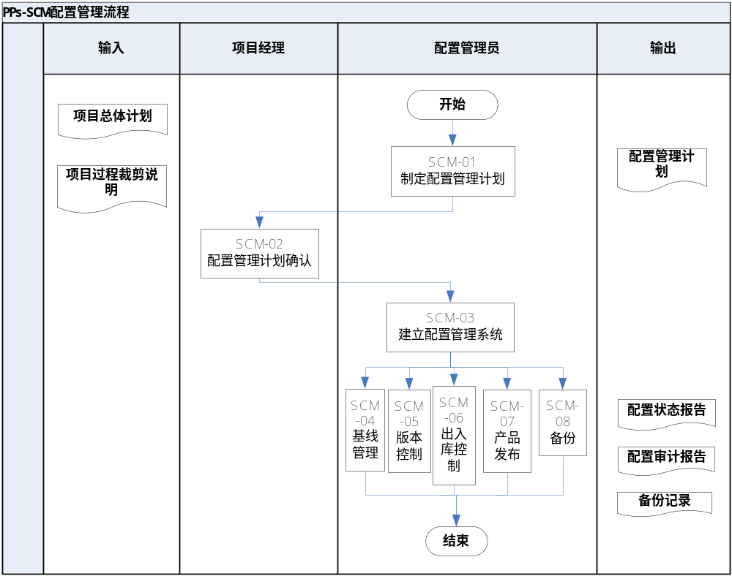
图：软件配置管理流程图
        - 配置管理活动
配置管理活动主要包括基线管理、定义受控配置项、版本控制、出入库控制等。
1、定义基线
基线既是前一阶段工作的成果，又是下一阶段工作的依据。为此，必须有严格的手段控制基线的确认、标识和更改，其要点为：经过联合评审确认需求基线后，设计人员在进行系统的设计时，必须严格按照需求分析文档所规定的范围进行。项目阶段性计划和详细计划经项目经理签字确认后，各小组按既定的进度要求制定周计划，在例会上经项目经理批准后确定实施。严格执行项目经理部制定的阶段时间表，每周例会总结计划实施和完成情况；计划完成不好的，找出原因，制定具体措施，争取把失去的时间补回来。
配置管理基线包括：
（1）需求基线：需求分析基线是指经过联合评审确认的《需求规格说明书》中说明的有关事项，具体包括：业务需求分析中的业务流程图（功能需求）、性能需求描述（可用性、安全性、可维护性、可移植性等）、业务应用支撑平台。
（2）功能基线：功能基线主要是指经过联合评审确认的“总体设计方案”中的各项规格说明，包括技术方案、代码手册、逻辑设计和物理设计等项内容。
（3）产品基线：在软件测试阶段结束时，经过正式评审和批准的软件产品和全部配置项的规格说明。
（4）其他基线：如项目计划。
在需求分析阶段，若存在不确定的用户需求，要将其划为“暂时未明确”（不列入基线），或标识“搁置”。严格执行变更规程，在变更申请、变更审批、变更实施、变更确认和变更传递过程中的各步骤都有跟踪监控处理，涉及基线变更的，要经项目领导小组审核确定并由项目经理签字后才能修改。
对计划的变更，分为两个层次，一是阶段性计划的变更，由项目领导小组召开相关人员参加的会议进行讨论后确定，确定变更后报项目领导小组审批确认。确认后由项目经理及时部署相关修改措施，保证项目能按新的计划正常完成。二是详细计划的变更，在不影响阶段性计划的前提下，由相关经理确认后修改，并及时布置相关的修改措施。
项目中的开发规范确定之后，项目全体开发人员在开发过程中要严格遵守，对其变更要严格执行变更规程。
2、定义受控配置项
项目开发商定义整个工程级别的受控制的配置项，更多的体现在共性任务配置项、影响整个工程集成的配置项。项目开发商定义受其实施管理的配置项。
配置项类型主要包括：
（1）硬件设备资源配置项受控的硬件设备资源配置项包括在项目开发过程中的所有硬件设备如：PC机，服务器，网络设备，打印设备等开发必备设备。
（2）软件设备资源配置项受控的软件设备资源配置项包括在项目开发过程中所使用的所有的软件设备，如：操作系统，数据库管理系统，开发工具软件和开发中所使用的各类应用软件和防病毒软件。
（3）开发阶段所产生的各类技术文档和管理文档配置项受控的文档配置项包括：开发各个阶段所产生的各类技术文档、管理类文档以及规范类文档的正式版本。
（4）软件产品配置项为本项目所产生的软件产品及其相关部件，包括：应用源代码、公用组件源代码，后台的数据库表结构和数据库 SQL脚本、数据字典等，一旦提交，即要对其整个过程进行监控。定义配置项的标识与状态跟踪方法。
3、基线审计
基线审计在配置管理中占很重要的位置，它是项目过程相关的配置项集合的审查。根据审计内容和审计对象的不同可以把基线项审计分为物理审计、功能审计，本规范中定义审计的对象主要为受控库（基线库和产品库）中的配置项，形成基线审计报告:
物理审计：主要考察偏差，完整性检查、版本是否正确。参加人员：QA、配置管理员、项目人员
功能审计：主要考察功能是否实现，是否符合需求，主要通过测试验证的形式实现。参加人员：配置管理员、QA、测试人员，应有配置管理员、PM的意见
4、版本控制
（1）开发库
由配置管理服务器自动管理版本，配置项本身不体现版本号的记录。
（2）配置库和产品库
配置项本身必须体现版本号的记录。
对需提交进行修改或变更的配置项，必须先从基线库上取出该配置项，对取出的配置项进行变更。
配置项修改或变更过程中，对该配置项权限锁定。
对于在不同工作目录存放同一配置项不同版本的情况，不需存放的配置项版本可做删除处理。
5、出入库控制
出入库控制主要针对基线库和产品库配置项的出入库。
出入库需要先提交出入库申请表，经过项目经理的批准，由配置管理员进行出入库操作，同时将记录登记到《配置管理状态报告》表中，定时发给项目组成员以供参考。
6、备份
项目的配置管理备份方案建议为：
（1）备份频率：项目阶段完成时，进行配置库的完全备份，并将备份的文件进行光盘刻录；每周进行基线库备份，并将备份文件备份至另一服务器。
（2）备份检查：每周、不定期进行备份文件的文件恢复测试，确保备份文件的有效性。
      - 变更管理
项目发生变更时，如果管理不好，就会直接导致项目延期或失败，所以变更管理在整个项目的管理中处于重要位置。
大型复杂项目的变更往往会导致项目建设目标的偏离，造成投资的浪费和成本的不可控。因此对于项目的变更要严格控制，尤其对于重大变更必须由项目各方都参加的联席会议评审通过，对于重大的技术变更，必须由专家委员会评审通过。并经过总集成商和总监理方的签批认可。
项目变更管理主要是控制影响项目变更的因素，并有效控制变更的影响。
        - 变更的类型
纳入本项目变更管理的变更类型主要包括：范围变更、业务需求变更、技术架构变更、进度变更、交付物变更。
从变更提出人的角度，又可以分为中标人提出的项目变更和招标人提出的变更。
如果是我方提出的项目变更，我们将提前对变更的影响和范围进行评估，并评估其变更对其他相关项目的影响，经招标人确认后方可实施变更。我方确保自身申请变更的合理性，在成本上可以接受，对受影响的交付物按照新基准进行相应调整。
项目终验前，对招标人要求发生的变更，我方应无条件接受，不对此额外申请费用。
        - 变更产生的原因
造成项目变更的原因很多，具体包括如图：
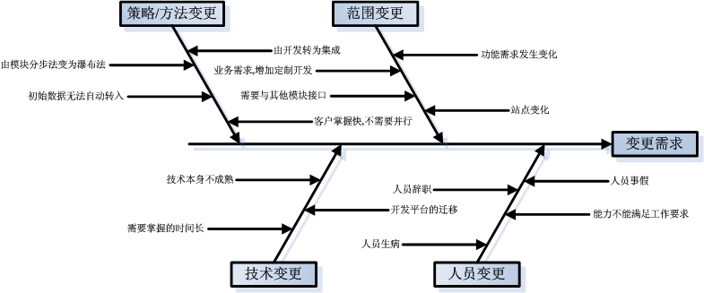
图：项目变更原因图
项目的变更需求一旦执行，有可能会影响到项目计划的调整，这点在实施管理中要注意及时调整并发布给相关项目组成员。
        - 变更控制流程
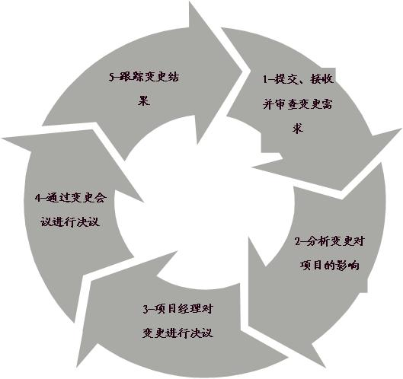
图：项目变更控制流程图
1、首先由需求人提出变更需求，提交给项目经理。项目经理接收到变更需要后，查看是否合理、信息是否全面；
2、项目经理委托有经验的实施组长或专家对变更需求进行分析，主要从变更对项目的质量、进度、费用、流程等各方面进行影响分析；
3、项目经理根据分析报告决定变更需求是否能实施，如果不能实施，提出解决建议并召开由项目联合办公室、项目领导小组参加的变更会议；
4、通过变更会议，对变更进行裁决是否可行；
5、项目经理应及时跟踪变更的执行，并分析对项目的实际影响。
        - 变更控制文档
项目的变更需求一旦执行，有可能会影响到项目计划的调整，这点在实施管理中要注意及时调整并发布给相关项目组成员。
项目的变更管理要结合实施管理信息系统的变更管理工具，变更的提交、评审、跟踪、实施以及变更相关配置文档的修订更改等都需要记录。
相关文档包括：《项目变更申请表》、《项目变更通知单》、《项目变更跟踪表》。
      - 版本控制及发布方案
版本控制是软件工程中最常用的技巧之一，籍以在开发和使用的过程中，确保由不同人所编辑的同一软件或文档都得到统一的更新。
        - 角色与职责
如图所示。 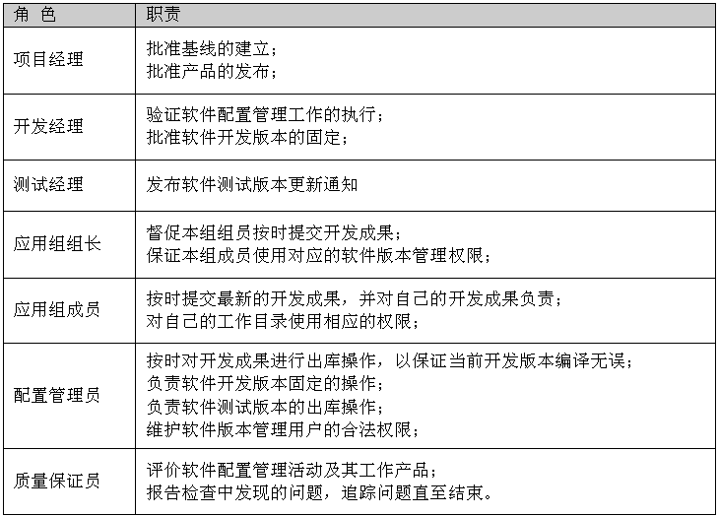
图：配置管理角色职责
        - 版本管理流程
版本管理是指工程实施过程中对各项目产生的交付物的变化过程进行跟踪、记录和控制，交付物包括软件本身和软件相关的各种文档；通过版本管理，可以完整地重现软件和文档在历次修改之前的状态，执行差异分析，撤销错误的修改，支持开发团队的协同工作。
版本管理分为项目组的版本管理和跨项目的版本管理。版本管理的主要工作包括：
1、协助项目领导小组建立跨项目软件版本和文档版本管理流程，协调各项目的开发进度，保证工程整体进度。
2、应用系统开发项目在开发过程中要进行软件版本发布，充分考虑项目之间软件版本的关联性，及时进行跨项目协调，保证整个信息系统生产环境的稳定运行。
针对软件开发项目不同阶段的工作特点，提出了开发版本和测试版本两套软件版本管理流程。
1、开发阶段软件版本控制
在开发阶段执行每日构建，即每天进行一次全系统的编译，以编译通过的源程序作为当天的开发版本。具体流程如图所示：
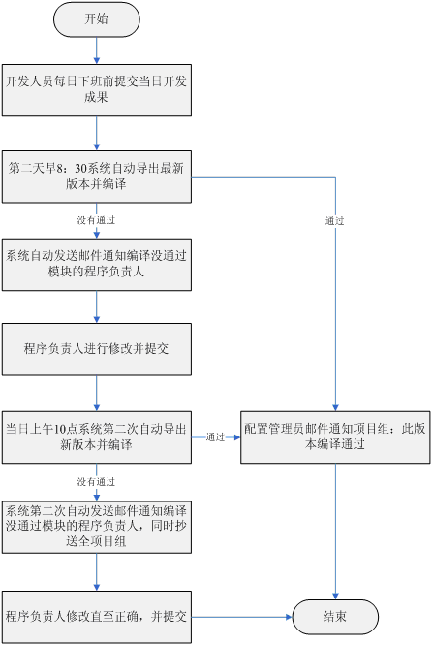
图：版本管理流程图
注：开发人员每日上午及时查收邮件。开发人员每日提交最新的开发成果，一定要保证已经在本地编译通过。
对于开发人员，通过版本控制工具更新程序和提交程序时，执行流程如图所示。
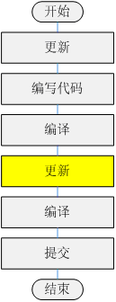
图：版本控制执行流程图
2、测试阶段软件版本控制
在测试阶段，由专人对测试环境进行维护与更新。测试组将基于定期发布的最新测试版本通知进行测试工作。测试版本与测试环境更新通知如图所示。 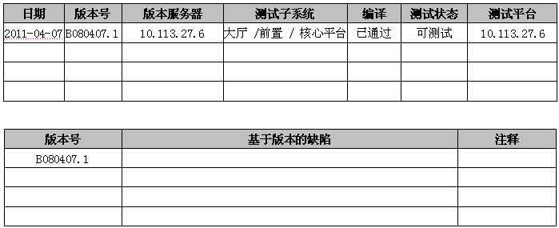
图：测试版本与测试环境更新通知
        - 配置库及软件代码库目录权限说明
依据配置管理及版本管理的角色职责分工，对配置库及软件代码库目录权限进行设置。如图所示。
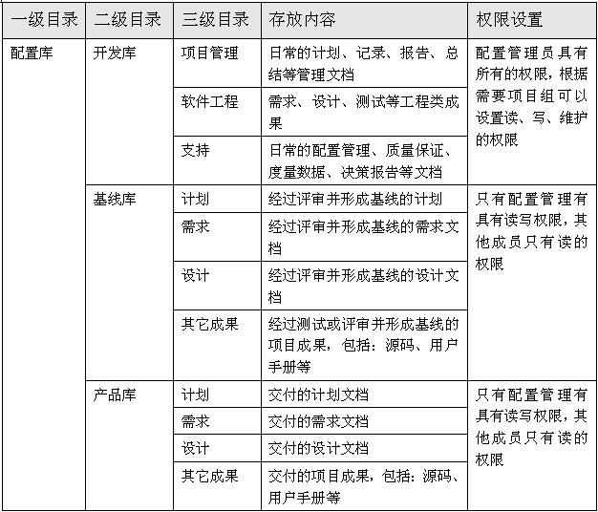
图：配置管理权限设置
项目组中每一个应用组的成员拥有本组所负责开发的子系统模块的读写权限，对其他应用组开发的子系统模块拥有读权限，或者没有权限，总体组拥有所有子系统模块的读权限。
        - 版本标识及版本控制
如果院校有明确的软件版本标识规范和文档命名方法，我们提交给客户的软件及文档都遵循客户的相关规定。
下面是配置项命名和版本号演变的一个参考方案，在具体实施中会进行细化和具体化
1、项目名称
项目名称：客户名称_项目简称
项目简称：合同名称简化
项目代号：英文缩写（便于加在文档名称中）
2、版本演变
文档及源代码版本标识格式为Va.b.c.d。其中V为英文version缩写，a,b,c,d均为非负整数，从0开始，顺序增加，最高到99。其中：
“a”表示由顾客初验或终验通过后变更，文档及源代码每次正式交付用户时，“a”值都需递增1，文档及源代码需入产品库；
“b”表示由公司级或顾客批准的变更，文档及源代码需入受控库；
“c”表示由部门级批准的变更，文档及源代码需入受控库；
“d”表示由项目组内部批准的变更。
以软件需求规格说明举例说明版本演变过程，如表所示。
表：版本演变示例列表
序号 | 版本 | 变更时机
1 | V0.0.0.1 | 起始版本。
2 | V0.0.1.0 | 部门内部批准后。
3 | V0.1.0.0 | 公司级批准后。
4 | V0.2.0.0 | 顾客批准后
5 | V1.0.0.0 | 初验通过后
6 | V2.0.0.0 | 终验通过后。
3、文档标识
（1）构成配置项的管理文件的标识：
编号规则：BJZR-MA-项目编号-文件代号-编写日期
BJZR：我单位有限公司的简称缩写。
MA：文件类型，实施管理文件。
项目编号：按照公司分配的项目编号标注。
文件代号：参见表3文件代号清单。
编写日期：按照该文档编写的时间进行标注。
（2）构成配置项的技术文件的标识：
编号规则：BJZR-TE-项目编号-文件代号-版本号
BJZR：我单位有限公司的简称英文缩写。
TE：文件类型，项目技术文件。
项目编号：按照公司分配的项目编号标注。
文件代号：参见表3文件代号清单。
版本号：按照版本演变记录进行标注。
管理文件配置项：
编号规则：BJZR-MA-项目编号-文件代号
技术文件配置项：
编号规则：BJZR-TE-项目编号-文件代号
如表所示。
表：文件代号清单样例表
实施管理文件
序号 | 文件名称 | 文件  代号 | 序号 | 文件名称 | 文件代号
1 | 软件开发计划 | XMJH | 2 | 质量保证大纲 | ZBDG
3 | 标准化大纲 | BHDG | 4 | 可靠性大纲 | KKDG
5 | 质量保证大纲 | ZBDG | 6 | 项目过程裁剪表 | GCCJ
7 | 项目人员投入计划 | RYJH | 8 | 项目进度计划 | JDJH
9 | 实施风险管理计划 | FXJH | 10 | 项目评审计划 | PSJH
11 | 质量保证计划 | ZBJH | 12 | 项目成本预算 | CBYS
13 | 配置管理计划 | PZJH | 14 | 项目度量计划 | DLJH
15 | 单元测试计划 | DCJH | 16 | 配置项测试计划 | PCJH
17 | 单元测试报告 | DCBG | 18 | 配置项测试报告 | PCBG
19 | 系统测试计划 | XCJH | 20 | 系统测试报告 | XCBG
21 | 需求跟踪矩阵 | XQGZ | 22 | 需求状态表 | XQZT
项目技术文件
23 | 技术协议书 | JSXY | 24 | 研制方案 | YZFA
25 | 软件合同 | RJHT | 26 | 软件需求规格说明书 | RJXQ
27 | 概要设计说明书 | GYSJ | 28 | 数据库设计说明书 | SKSJ
29 | 详细设计说明书 | XXSJ | 30 | 软件测试说明 | RCSM
31 | 单元测试说明 | DCSM | 32 | 配置项测试说明 | PCSM
33 | 程序员手册 | CYSC | 34 | 程序员手册 | CYSC

    - 项目进度管控方案
      - 进度保证措施
        - 进度控制原则
总体进度控制的制定原则：
■ 整个工程应在确保工程质量和安全的原则下控制进度；
■ 优先保证基础平台建设工程的进度要求，确保按甲方要求的工期内完成合同约定的施工项目；
■ 工程的各分项工程实施竣工时间要服从甲方总体施工计划的安排；
■ 应采用动态的控制方法，对工程进度进行主动控制。
        - 1.进度控制细节
前期准备工作要充分、细致。
主项材料、主要设备保质保量提早落实。
选派施工能力较强的施工队伍。
选派富有经验的项目经理和经验丰富的工程师组成项目经理部，进行现场管理。
保证施工机具完好无缺。
保证工程材料运输到位。
制订详细的施工进度计划，科学化控制施工进程。
做好交叉施工，与各专业施工队进行经常碰头会，交叉施工部位及技术应重点进行技术交底。
做好现场工具、材料管理。
设计变更要及早进行，避免无谓返工。
施工各阶段把好质量关，做好局部工程自检。
认真执行施工安全措施。
认真做好工程验收准备工作，提早做好各项技术测试。
      - 进度控制手段及方法
我们制定进度控制措施的原则就是在已选定的施工方案的基础上，采用先进的计划理论和科学的计算方法，统筹安排各项施工活动，以最少的技术物资资源和劳动力，在规定的工期内，合理安排工程中相互衔接和穿插的配合关系，有计划的完成质量合格的工程任务。
只有月进度计划的按期或超前完成，总计划和总目标的实现才有保证。为检查监督计划的实施，采取了以下一些措施：
（1）根据每日报告和每周报告记录的工程进度情况，每月召开一次月进度总结会，将工程实际进度及计划进度执行情况进行总结，分析偏差产生的原因，研究解决问题的措施及下阶段，以保证工期目标的按期实施。
（2）建立现场协调制度
通过现场协调会的形式，业主、监理、设计单位和承包商一起到现场解决施工中存在的各种问题，同时加强相互间的沟通，提高工作效率，确保进度计划的有效实施。参加现场协调会，及时了解业主、总包单位对施工进度的潜在需求信息，提前采取措施、调整安排，保证施工进度满足要求。
（3）推行目标管理
根据工程实际进展情况，将总目标分解成分阶段的小目标，与专业施工分包队伍订立责任目标书作为合同的补充，如果专业分包施工队伍达到了目标则奖励，达不到目标则处罚。项目部针对责任目标编制实施计划，将责任目标进一步分解到月、旬、日，并分解到队、班、组和作业面。这样，工程建设形成了以日保周、以周保月、以月保季的目标管理体系。
（4）制定物资供应计划，保证物资的及时供应
严格资金管理、准备专用款项，备足、配齐安装工具，确保施工的需要。
当发现资源供应出现中断、供应数量不足或供应时间不能满足要求时或由于工程变更引起资源需求的数量变更和品种变化时，应及时调整资源供应计划。当建设单位提供的资源供应进度发生变化不能满足施工进度要求时，应敦促建设单位执行原计划，应采取相应的调整措施。
（5）及时解决施工中的“瓶颈”
对于施工中的重点、难点项目，在开始施工前制定专门措施，措施要考虑到各种不利情况下的对策，保证各项施工资源和技术支持，集中一切人力、物力，突击攻关；对有些施工过程中出现的合同外资金问题，在坚持合同原则的前提下，实事求是地解决困难，只要对总进度计划实施有利，决不在细枝末节上纠缠而拖延工期。
（6）加强统筹安排，具体问题具体分析
实地检查、收集统计资料和参加调度会议等了解实际施工情况，掌握尽可能多的信息，在安装前预测各专业安装的交叉情况，全面考虑安装周期，制定相应的解决方案，使问题防范于未然。
监督工程进展状况与计划进度进行对比，在计划图上进行实际进度记录，并跟踪记载每个施工过程的开始日期、完成日期，记录每日完成数量、施工现场发生的情况、干扰因素的排除情况。跟踪形象进度对工程量、总产值、耗用的人工、材料和机械台班等的数量进行统计与分析，编制统计报表。如发现进度拖后，分析原因，制定相应的措施。
（7）有针对性的选择施工方法
我们整体上采取流水施工法进行施工，也就是将施工队伍按不同安装类别分成几个专业组，这几个专业组依次在各段工程上完成同一内容或相近内容的任务。专业组是按照一定的工艺方向循序渐进的作业。如果需要还可以将专业组的分类进行细化。同时可以在前后施工顺序要求不严格的部分施工阶段采取平行施工法，使施工以面状展开，各工种作业同时进行，以加快施工进度。但尽可能的避免顺序施工法的采用，即按照先后顺序一次进行安装，后一段安装必须在前一段全部完工后才能开始施工。这种施工方法虽然使用劳动力少，但工期长，周期起伏大，对劳动力调配、施工管理一级服务性设施投资都不利，尤其是按照专业分工，每个工种的劳动力造成严重的窝工。
（8）实行进度管理责任制
落实控制进度措施应落实到执行人、目标、任务、检查方法和考核办法，项目经理部应将分包工程施工进度计划纳入项目进度控制范畴。
        - 总进度计划、区域进度计划的控制
根据各阶段控制目标按专业工种进行目标分解，按照总体进度目标，分部分项分解进度目标，建立进度控制检查制度，落实进度控制、检查调整方式方法。定期举行进度协调会议，对进度的各方面的因素进行分析和预测。
建立以项目经理、技术负责人、小组责任人等为基础的多级计划执行体系，使施工计划的每一个节点，每一个线路，层层有人管，事事有人问。通过计划落实、检查，以制订、分析、总结的标准化工作方法，使工程进度符合实际要求而不失控。
制定项目责任制、签订责任状。从施工项目经理、施工员到作业班组分别制定各自的责任制，签订责任状，定期按计划目标进行考核，奖优罚劣。
计划全面交底、安排施工人员全面实施。本工程进度计划的实施是全体工作人员共同的目标，通过项目调度会和各级生产会进行目标交底，使管理层和施工层协调一致，将计划变成群众的自觉行动，充分发挥各级管理人员主观能动性和全体施工人员的积极性、创造性。
        - 月进度计划、周进度计划的控制
在计划确定后加强计划的严肃性是非常关键的，各级施工进度计划是完成该工程的基础工作，必须在日常工作中提到首位，以计划管理带动施工各要素。这就要求施工中各级管理人员必须有严谨的工作作风，做到当天的工作不过夜，本周的工作不过周，一环扣一环地完成每一节点计划，使工程向着纵深的方向发展。在项目的执行过程中，加强月进度计划、周进度计划的控制。
■ 采取多种形式的施工计划
采取行之有效的分步作业计划，分期作业计划是确保总计划实施的重要方法，根据施工，材料、设备供应等情况，将装修工程总进度计划分解为月、周、日分步作业计划，实行月计划、周实施、日落实的计划管理体系。
■ 三周滚动计划
本工程施工过程中存在着许多动态的因素，需不断的进行调整解决。本工程中我们将实行检查上周、实施本周、计划下周的三周滚动计划管理办法，本计划将计划的实施、检查、调度集一体是管理工作的具体化、细量化、以业主、监理召开的工程协调会为目标，项目内部协调会检查实施情况为依据，通过严密的分析讨论，制定下周的工作计划。同时进行严格的组织管理，以确保总计划的实现。
■ 日检查工作制
专业责任工程师是施工技术、进度、质量的主要责任人，责任工程师每日进行现场检查，并将检查的结果以书面的形式报给项目部，项目部收集、汇总、分析后上报，使其及时了解施工动态，监督和督促各专业工程师及施工班组按计划完成工作，或者进行必要的调整。
■ 周汇报工作制
配合三周滚动计划的实施，建立每周进度汇报分析制。汇报分析会由现场经理主持，项目经理、项目总工、项目总调度和各级主管人员参加，检查落实一周工作情况，并将检查分析的结果书面汇报给监理单位、业主备份并存档。若有因外部原因影响工程进度的，在汇报中提出建议及要求，在由业主主持的协调会上提出解决。
■ 月分析调整制度
项目部按月对总进度计划、区域进度计划进行分析、总结。并对进度的个别节点进行调整，并在内部协调会上进行必要的生产要素调整。由项目经理主持、各分管副经理、工程部、总工程师及有关人员参加，并将分析调整的结果书面汇报业主、监理单位备份。
■ 施工日记
施工日记是项目施工中每一天所发生有关事宜的真实记录，也是项目日常管理的工作要点，由专业工程师对每日所发生的事宜及工程进展情况按施工日记的要求真实填写，书面报送项目经理，并由项目经理签字认可后送资料室存档。
        - 工期保证的措施
■ 施工准备阶段
（1）施工开始前应作好准备，明确产品需求、技术方案、图纸问题、产品供应的质量、时间要求，减少施工完成后的变更修改以节约时间，并保持施工机具完好，劳动力供应充足，技术满足要求以保证工程持续顺利进行。
（2）技术准备
施工开始之前应认真熟悉施工方案，了解设计意图。
审查施工方案中的工程复杂、施工难度大和技术要求高的分部分项工程或新结构、新材料、新工艺，检查现有施工技术水平和管理水平能否满足工期和质量要求并采取可行的技术措施加以保证。
重要设备要组织技术人员进行专门研究，充分了解其安装方法、技术性能及特殊要求。
关键和有特殊要求的设备要组织技术人员进行专门研究，充分了解其安装方法技术性能及特殊要求。
对重点项目、关键部位需分阶段编制施工方案，管线交叉部位绘制综合管线图并报总包单位及监理审批。
根据现场情况及总包整体进度安排编制分阶段早时标网络计划，确定关键路径及关键工序、非关键工序及其总时差、自由时差，明确关键工序持续时间压缩的可能。
根据网络计划确定的关键工序，进行有针对性的准备。保证关键工序按照计划时间要求开展、进行。
在保证总工期及阶段工期的基础上，编制的进度计划应针对当地地区季节天气情况及可能遭到的恶劣天气留有一定余量，保持计划的弹性。
仔细核对予留予埋情况，位置、尺寸，发现问题及时提出并解决，保证施工顺利开展。
编制物资采购技术文件，使进场物资满足质量要求以减少不必要的返工。
项目经理部应及时组织对有关部门及人员进行图纸技术交底。
（3）材料准备
预算部门根据施工图纸编制一次性施工预算及一次性材料计划，并根据进度安排明确的材料进场时间安排编制各种物资需要量计划。编制资金需用计划上报公司，由公司组织资金以满足施工需要。
材料及物资订购部门应根据各种物资的需要量计划，按照物资采购技术文件要求选取合乎要求、质量更为可靠稳定的生产厂家，分别落实货源，安排运输和储备，使其满足连续施工的要求。在设备及材料采购时必须先报验，经监理批准后使用。
材料部门根据物资的需要量计划组织物资采购以满足工程需要，并根据现场临时材料场地周转情况及时组织材料进场，保证施工所需材料的及时充足供应，满足持续施工的要求。
各种计划编制及物资供应应考虑留有一定的弹性，应考虑到不利外部因素及施工情况变化造成的不利影响并考虑到计划中，以尽量减少不利因素的影响。
根据施工进度计划要求制定资金计划，合理投入资金保证材料设备供应，并建立预备金以保持项目有效运作。
■ 施工阶段
按照总进度计划安排将进度计划分解到各时间段（阶段、月、周）。
及时检查进度执行情况，检查实际进度对于计划的符合性，如有偏差，要分析偏差产生的原因，针对原因采取对策，防止再次出现偏差。
发现偏差后应及时采取措施，或增加资源投入或压缩工期，如需要则根据新情况重排时标网络计划，以尽早消除偏差，减少偏差带来的不利影响。
编制计划应组织好资源的周转调配，避免资源不足影响施工。
及时收集现场各种信息，分析可能对施工进度造成的不利影响，提早采取措施解决或向总包单位提出协调解决，以免影响施工的顺利进行。
材料设备分批进场之后，及时组织进场检验，及时进行材料设备报验，以按照计划要求时间展开施工。减少不必要的返工。
根据现场施工实际情况，调整各项资源计划满足施工实际情况的需求。
施工过程中，项目部应严格监督施工质量、技术状态，保证质量，一次形成优质产品。减少拆改返工占用时间、资源造成对工期的各种不利影响。
工序即将完成时，项目部要组织好各种资源进场，以使紧后施工顺利开展。
分项施工完成后，及时做好工序交接，为后续施工作好准备。
材料部门应做好现场材料管理，做到限额领料。登记现场材料台帐，掌握现场材料周转、库存情况，保证材料供应。
冬、雨季施工开始前，技术部门应针对天气特点制定冬、雨季施工措施，注意避免解决恶劣天气对施工进度的影响。如：降雨、降雪对运输及工效的影响；冬季严寒对施工内容安排的影响等。
定期检查保养施工使用的机具设备，使其保持良好的工程能力。
        - 资源配置计划及保证措施
1、劳动力的配置
在项目劳动力的配置上，以“计划管理，定向输入，双向选择，统一调配，合理流动”为原则，以承包合同和任务书管理为纽带来组织施工。
由于该项目施工周期短，会有许多外部因素影响施工，诸如设计变更、材料供应不及时等影响到工期，我公司绝不会因上述因素而拖延工期，我们将采取积极有效的措施，把非属我公司因素造成延误的工期抢回来。为此公司在保证劳动力正常配备的条件下始终保证一定的后备力量，绝不因施工力量不足造成工期拖延。
本项目实施人员将在本公司的技术人员中选择最优秀的做为本工程的施工队伍。这些队伍在我公司完成过许多工程，能够连续施工，保证不受重大节假日的影响，且施工队伍中工人持证率100%，并都按照建委要求办理了各项保险。同时还将选出一部分重点工种技术水平高，素质好的队伍做为备用。
2、资源协调保证措施
如果中标，本公司将授予项目经理调动下属各单位的人力、物资、机械的权力，以保证本工程的建设。
本投标人除具备强有力的对项目实施和管理进行服务和控制外，还具有门类齐全、实力强大的专业化公司所形成的施工保障能力，可充分利用各专业化公司的各种优势资源，同时具备整装和组合社会优势资源的经验和能力。
本公司具有良好的资信、资金状况和履约能力，被授予“重合同、守信誉”单位，企业具有良好的信用等级。具备丰富的工程项目策划、管理、组织、协调、实施和控制的经验和水平。
本公司拥有各种门类齐全、性能先进的施工设备、检验试验设备、测量设备，完全能满足复杂改造工程的施工需要。
1、对施工项目和工程量的了解
为了保证施工工期，必须能够在施工过程当中合理有效地控制施工进度，为了控制施工进度，项目部主要生产责任人首先必须掌握工程情况，即通过对工地进行实地检查、收集统计资料和参加调度会议等了解实际施工情况，掌握尽可能多的信息，并将它们与计划进度进行对比，以发现进度是否拖后，然后对这些资料进行分析，找出原因，制定相应的措施，总进度计划按照时间段具体分解到确定的时间段。
2、项目部施工进度计划控制体系的建立
为了充分发挥发挥施工组织协调工作的作用，项目部应组成以项目经理为生产第一责任人的组织机构，建立由项目总技术负责人、各专业工程师、施工组长、现场计划统计员、作业班组长等组成的项目进度控制体系。落实各组成人员的生产责任制，作到层层落实，责任分明。
3、项目经理部进行项目进度控制的程序
根据施工合同确定的开工日期、总工期和竣工日期确定施工进度目标，明确计划开工日期、计划总工期和计划竣工日期。
合理编制施工进度计划。施工进度计划应根据工艺关系、组织关系、搭接关系、起值时间、劳动力计划、材料计划、机械计划及其他保证计划等因素综合确定。
及时向监理工程师提出开工申请报告，并按监理工程师下达的开工令指定的日期开工。
实施施工进度计划，当出现进度偏差时，应及时进行调整，并应不断预测未来进度状况。
阶段性任务完成后应进行进度控制总结并编写进度控制报告。
4、进度计划的制定
项目部应根据总控计划制定各专业施工进度计划，鉴于总工期较长不便于控制实施，在总进度计划的基础上按照相近施工内容、部位划分施工阶段。并编制各施工阶段计划，计划考虑多种方案，选用其中费效比最高方案确定该阶段内施工流水段的形成、人员机具的周转流动和调配，确定关键路径及关键工序、各工序的时差、可以压缩的时间，做到心中有数。在此基础上绘制早时标网络图，直观显示，便于对进度进行控制。再将阶段计划分解到月、周，形成月、周计划，直接指导安排施工，以便于及早发现实际进度对计划的偏差，及早采取措施消除偏差对后续工作及进度目标造成的不利影响。编制计划时，应充分考虑季节天气特点可能给施工带来的不便及其他客观因素造成的不利影响，在保证阶段工期目标实现的基础上，保持一定的弹性。
        - 进度计划的实施
（1）项目的施工进度计划的实施应体现在项目进行过程中编制的月、周施工进度计划的实现上。
（2）月、周施工进度计划应逐级落实，最终通过施工任务书由班组实施。
（3）在施工进度计划实施的过程中需进行下列工作：
跟踪计划的实施并进行监督，当发现进度计划执行受到干扰时，应采取相应的调度措施。
在计划图上标识实际进度记录，直观显示计划执行情况发现偏差。并跟踪记载每个施工过程的开始日期、完成日期，记录每日完成数量、施工现场发生的情况、干扰因素的排除情况。
严格执行施工合同中对进度、开工及延期开工、暂停施工、工期延误、工程竣工的承诺。
跟踪形象进度对工程量、总产值、耗用的人工、材料和机械台班等的数量进行统计与分析，编制统计报表。并应用于以后的计划的实施中。
落实控制进度措施应落实到执行人、目标、任务、检查方法和考核办法。
对于可进行工期索赔的事件，合理及时地进行工期索赔，取得业主的同意。
（4）进度控制中，应确保施工条件、资源供应进度计划的实现，当出现下列情况时，应采取措施处理：
当发现资源供应有可能出现中断、供应数量不足或供应时间不能满足要求时。
由于工程变更引起资源需求的数量变更和品种变化时，应及时调整资源供应计划。
当发现现场施工条件、作业面有可能因其他专业原因无法开展计划施工时，应及时向总包单位提出协调，如不能及时达到条件，应对计划进行调整。
当建设单位提供的资源的供应发生变化不能满足施工进度要求时，应敦促建设单位执行原计划，或采取相应的调整措施。
        - 进度的计划控制
（1）依据施工进度计划对实际施工进度进行控制。
（2）对施工进度计划进行检查应依据施工进度计划实施记录及现场实际情况进行。
（3）对施工进度计划进行检查应本着及早发现及早处理的原则采取日检查或定期检查的方式进行，检查的内容应包括：
检查期内实际完成和累计完成工程量。
实际参加施工的人力、机械数量及生产效率。资源的流动周转情况。
窝工时应检查窝工人数、窝工机械台班数并分析窝工原因。
进度偏差情况。
进度管理情况。
影响进度的特殊原因及分析。
（4）实施检查后，应向公司提供月度施工进度报告，月度施工进度报告应包括下列内容：
进度执行情况的综合描述。
实际施工进度图。
工程变更、价格调整及工程款收支情况。
进度偏差的状况和导致偏差的原因分析。
解决问题的措施。
计划调整意见。
（5）出现进度偏差的处置
分析进度偏差的原因：从施工条件是否具备、施工工艺方法是否合理、施工工人素质人数是否满足需求、材料机具供应质量等方面分析偏差产生的原因。
针对分析出的原因，采取对策，如：增加补充施工人员，增加资源的投入，或暂转到其他工序等。并采取措施避免类似偏差的再次出现。
对于非关键路径的偏差，如果偏差可以在该工序总时差内消除，则只采取一般措施即可。若偏差不能控制在总时差内或偏差发生在关键路径，则应考虑原工期弹性能否吸收偏差，参照其他方案压缩工期，或更多投入资源或改变施工方法能否满足进度需求，如仍不能满足进度需求，则在以上措施基础上应对计划进行调整重排。
如发现现场已经具备施工工序开始条件，而计划施工工序未到开始时间，本着一切工作尽早原则，在合理调配各种资源基础上，可以提早开始施工。
对于前后交接工序没有资源冲突的，尽管紧前工作未全部完成，但宜考虑进行分段交接验收，在已进行分段交接验收的基础上，后续施工可以提前展开。
（6）进度计划的调整
施工进度计划在实施中的调整必须依据施工进度计划检查结果进行。施工进度计划调整应包括下列内容：施工内容、工程量、起止时间、持续时间、工作关系、资源供应。
对施工进度计划进行调整必须采用科学的方法进行，并应编制调整后的施工进度计划。
当发生关键工序进度偏差或非关键工序进度偏差不能消除，将影响关键工序进度安排时，必须重排计划。
重新制定时标网络计划应参照前述“进度计划的制定”的内容方法根据现场实际情况制定。计划确定后，重新找到新的关键路径、关键工序、各种时差，以便下一步控制实施。
（7）在分阶段的施工进度计划完成后，项目经理部应及时对此段工程的施工进行总结，并采取对策保证总施工进度目标，以便较好地完成下一阶段的施工任务。
（8）建立奖惩制度、严格科学管理
本工程的许多施工分区都具有施工环境的相似性和作业规模的等同性，为此我们可以按自然分区，安排施工作业队进行全员劳动竞赛活动，在确保质量、安全和文明施工的情况下，对施工进度提前的予以经济奖励，对不能完成施工进度安排的处以经济处罚和通报批评。
开展“导师带徒”活动，使每一个施工部位、每一道施工程序都有多名技术过硬，善于管理的高级技师协调施工，从而整体带动全部参与施工人员的生产技能。
实行“军事化”管理，严格考勤制度，突出团队效应，为保证每位员工每天都有旺盛的精力投入工作中去，工地将杜绝酗酒、打牌、放映录象等情况的发生。
      - 进度风险控制
        - 施工进度管理风险
1. 技术风险：设计方案重大调整；产品需求反复修改。
2. 材料或设备风险：主要设备、材料进场时间不能满足进度计划要求。
3. 交叉配合风险：因其它承包人影响工序交叉不能满足进度计划要求；因其它承包人影响配合工序，造成窝工，不能满足整体进度计划要求。
        - 进度管理应急方案
1. 技术风险应急方案
成立技术管理应急领导小组，项目技术负责人担任组长；
公司开设技术支持绿色通道；
公司储备技术专家和工程师；
修正短期进度计划。
2. 材料或设备风险应急方案
经建设单位、设计、监理同意，调整材料供应厂家；
修正短期进度计划，使之满足总进度计划要求。
3. 交叉配合风险应急方案
成立整体工程施工协调小组，总承包方项目经理担任组长；
处罚延误进度的责任方，适当调整施工界面，安排有能力抢工的施工方实施；
修正短期进度计划，使之满足总进度计划要求。
      - 工程资金保障
我公司总经理将亲自主抓本项工程，在资金上予以最大程度的保障。公司将留出足够的（本项目总合同造价20%）资金作为本项目的专项资金，满足施工准备、前期备料、现场加工、预制等施工。对工程拨付款，在资金的使用上进行专款专用，保证不会因为资金问题影响工期。建立资金预警机制，当工程进度款与工程进度所需资金发生矛盾时，公司可启用本工程专项资金，保证工程顺利进行。
      - 人力安排方案
充足人力投入是确保工期实现的一项必不可少的要素，对于专业施工工种和劳动力的选择，必须以素质高、技术好为条件进行选取，我公司将选派强有力的施工队伍进场施工，在技术上施工队伍完全有能力胜任本项目的施工。
        - 施工劳动力投入的原则
为确保工程顺利进行施工，在劳动力组织时，从本公司中抽出具有良好的质量和安全意识强的、技术素质高的、身体健康，且有类似工程施工经验的一线操作施工队伍安排进场施工，施工人员进场前统一经过公司劳务技能及质量、安全技术等培训，考核合格后上岗挂牌施工。
施工劳动力的投入按工程施工进度的需要，逐步到位，做好思想动员和采取经济措施使得节假日和休假期间保证足够劳动力，以确保工程施工进度。
劳动力组织及投入均由本公司根据项目月度劳动力计划表，由本公司内部进行合理调配，确保项目部对各种劳动力的需要，确保施工进度计划能够按期完成。
        - 人员组织及选择
施工劳动力是工程施工的直接操作者，也是工程质量、进度、安全和文明施工的直接保证者。因此，劳动力配备、施工人员的素质、技术水平也是决定工程质量的一个不可忽视的重要因素。施工劳动力分为技术类劳动力和非技术类劳务，我公司将针对不同工种组织各专业施工队伍，选择合格产品供应商。
我公司以往承做的大量综合性工程锻炼培养了一批技术水准高、操作技能强的技术施工团队（以接续、调试为主），积累了丰富的施工经验。为了全面完成施工任务，我们针对本项目特点，按照工程质量及进度要求，并针对该工程施工的特点和施工技术难度，挑选经过专业培训的技术工人、工艺熟练的优秀技术人员组建专业调试队伍，全面负责工程的施工操作。
          - 现场施工管理
根据现场施工中出现的实际问题，每周由项目经理组织召开一次工作会议，内容如下：
■ 施工方案、施工计划执行情况的总结
■ 安全、质量，技术标准执行情况的总结
■ 本周工作的总结，奖优罚劣
          - 实施人员管理
1、组长的管理
针对本项目的施工队伍，我公司将采取组长制的管理方式。即按照专业要求配置相应专业组长。组长带领在公司注册登记的各专业技术工人完成相应专业的施工任务。各专业技术工人必须持证上岗。这样避免了传统的包工头式的施工方式。最大限度地调动工人的劳动积极性和创造性，提供工作效率。
2、工人的日常管理
为保障工程实施的顺利进行，避免各施工队交叉施工带来的现场脏乱、成品难以保护的现象。将对施工队伍进行严格管理，具体措施为：
施工现场的运作由项目经理部统一调度。各施工队必须无条件服从项目经理部的安排。
各实施组要进入施工区施工，必须提前向项目经理部提出申请，报告施工位置和内容，获批准后方可进入施工。
实施人员进入现场必须按要求着装，离场时带走施工的垃圾和废料并将场地清理干净。
          - 保障措施
1、人员保障措施
各个队伍之间的人员可以根据工程需要进行调遣。当工程出现用工高峰时，通过穿插调配，完全满足工程需要。
施工过程中，公司保证不随意更换施工队伍；
现场所有管理人员和施工人员保证及时到位；
根据施工范围配齐各工种技术人员和施工人员；
根据工程量合理安排施工队伍和各工种人员数量；
公司为项目添加专业技术人员，加强施工队伍技术力量；
施工期间，不调出此工地，不再安排其它工程任务；
公司定期派人来工地指导、检查和协助处理现场工作。
2、持证上岗及保证措施
工程正式开工前，将持证上岗工人名单交给监理单位备查；
在分项施工前，落实上岗证的情况，保证关键部位的施工质量；
在施工的过程中，随时检查工人的上岗证，没有证件的马上停止施工。
3、施工前的详细交底
由有关领导讲解工程的重要性，使安装人员对此有足够的认识；
由技术人员讲解相关的标准规范和安全准则，进行安全交底；
所有技术向施工人员进行技术交底，明确施工重点、难点。
4、劳动力管理措施
劳动力管理是工程管理的重要组成部分。劳动管理的任务是在工程施工过程中，对有关劳动力进行计划、决策、组织、指挥、监督和调度，从而协调职工的工作，充分发挥职工的积极性，不断提高其劳动生产率。
充分挖掘劳动资源，合理安排和节约使用劳动力；
编制劳动力使用计划、合理、节约、控制使用劳动力，改善劳动组织，完善劳动的分工的协作关系，制订劳动力调配管理办法，挖掘劳动潜力；
合理执行工资制度，控制工资限额，搞好工资分配，正确掌握奖惩制度；
编制劳动计划，确定计划期内劳动力的需要量，随着施工过程的进展合理调整劳动力，保证劳动力的协调和合理使用；
定期召开生产例会，及时解决施工过程中出现的问题，同时为下步生产工作提前作好准备，避免造成窝工现象。
5、提高劳动生产率的措施
提高管理水平，科学的组织生产；
改善劳动组织，建立相应的劳动组织，形成有利于个人技术的发挥，以及工种之间的分配和协作的机制，建立岗位责任制，以促进劳动生产率的提高；
提高职工的科学技术水平和技术熟练程度。加强职工的文化、技术教育，使所有参加生产的职工都能掌握一定的现代化管理知识和有关的新工艺、新技术、新方法。
      - 项目管理方案
        - 概述
项目管理就是在项目活动中运用各种知识、技术、工具和方法，来计划、组织、指导和控制项目进度、成本、质量、人力资源等各个方而，来满足或超越顾客的需求和期望，并实现项目目标的过程。
        - 项目管理机构的组建
我公司高度重视本工程的建设，已把本项目列为重点工程，成立工程项目经理部，实行项目经理负责制。我们将“优质、高效、安全、文明”地建设好本工程，为公司创造良好的社会效益和经济效益，为社会奉献精品。根据本工程的规模和特点，选派思想好、业务精、能力强、能融洽、合作好的具有丰富实践经验的年富力强、颇具开拓精神的管理人员进入项目管理班子。对外适应业主管理的要求，充分发挥公司的经济技术优势和精诚合作的诚意，对内建立健全项目经理、执行经理、技术负责人、各专业工长、内业技术员、材料主管、质检工程师和安全主管等岗位责任制，确保预定目标的最终实践。组织强有力的工程项目经理部，根据本工程的特点，项目管理机构由两个层次组成。
          - 项目管理层——工程项目经理部
按照《建设工程项目管理规范GB/T50326-2017》组成的项目经理负责制，对工程进度、质量、安全、文明施工、合同履约全面负责，确保工程按照既定质量、进度目标交付使用。
本工程项目经理部领导班子由项目经理、项目技术负责人等组成。
下设：集成实施组、系统测试组、质量管理组、安全管理组、采购组、材料管理组、资料管理组、售后服务组、保密组等具体实施组。
          - 施工作业层——直接参与施工的作业班组
精选曾施工过多项优质工程并有过施工同类工程经验的各专业班组。
        - 施工组织机构框图
          - 项目人员组织架构
若我司有幸中标，我司将对本项目采取分层管理方式，主要分为建设领导小组和项目部两个层次，项目部结合具体工程项目情况又可分为多个职责明确的工作组。本节重点描述的本项目工程组织结构及相关各工作组的岗位设置、岗位职责，以便做到责权明确，科学管理。根据组织结构划分，包括两个层次，一个是项目建设领导小组，一个是项目部。项目部将统筹各厂商的工作安排，及时准确领会并传达落实用户方的想法和建议，做好组织协调，资源保障，确保工程按时保质完成。我们的项目组织结构如下图所示：
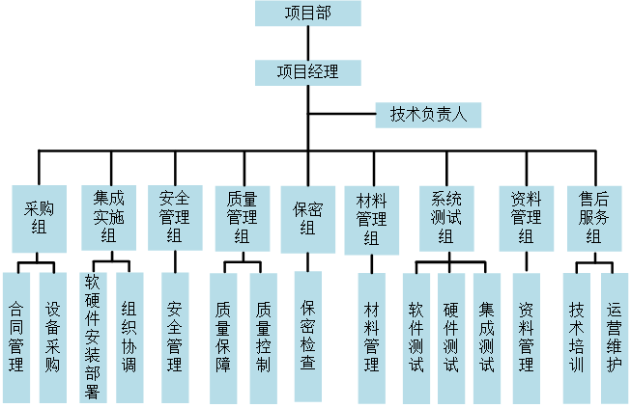
          - 项目人员职责划分
1．项目建设领导小组
项目建设领导小组主要由建设单位、承建单位等单位组成，主要目的是通过多方面的监督、管理，保障项目目标的顺利实现。
2．项目经理
项目经理是整个项目组织结构中的核心人物，项目经理须按照合同规定的工作内容、工程进度安排、公司质量保证体系以及安全生产管理制度的要求，开展并完成工作；对其所负责的工程项目的组织实施、工程质量管理、用户培训、系统验收、售后服务等事宜负全责。
其主要职责如下：
➢ 制定项目总体实施计划，分配资源；组织协调项目组成员以及其他相关方人员完成项目工作；对项目实际执行情况进行日常管理。
➢ 及时、准确地向公司项目领导小组、用户领导和单位报告项目进度情况、项目进展过程中所遇到的问题和解决方案。
➢ 在项目进展过程中协调己方与建设单位单位、单位、系统集成商及软硬件设备厂商的关系，保持团队良好的合作精神和高昂的士气。
➢ 进行项目的日常组织、管理、协调。
➢ 协调解决项目建设过程中出现的问题。
➢ 负责项目的风险控制、变更控制和安全保密管理。
3．技术负责人
项目总工程师主要负责本项目硬件安装及软件开发技术指导管理工作：
配合项目经理组织该项目的技术性工作，接受项目经理的领导。组织有关人员熟悉产品开发需求。负责编写施工组织设计，技术方案和项目质量计划，报总工程师审批后认真贯彻执行。组织编制月度或工程关键部位保证质量、安全、节约的技术措施计划，并贯彻执行。
4．集成实施组
负责协调项目现场各关系方的工作，并组织施工人员进行项目软硬件系统的实施部署，包括常用操作系统、应用软件及所开发的软件安装、调试、定制开发及维护，还有硬件、网络的安装调试工作，协助项目验收，以及完成具体的施工作业任务，如管沟开挖、线缆敷设、设备安装、设备接线、单体调试、系统联调等。
5．系统测试组
进行安全可靠基础环境的搭建，进行应用系统测试。
6．质量管理组
质量管理是对工程的质量总负责，质量保障组根据公司项目质量管理体系的要求，结合本项目的特点和用户的要求。对项目各阶段产生的成果进行评审，对项目计划等过程文档进行评审；对项目实施过程进行质量控制，主要职责如下：
➢ 执行有关工程质量的政策及施工验收规范、质量检验评定标准和相关规程，对施工质量负有监督、检查把关的责任；
➢ 参加质量检查和重点工序、关键部位的质量复检工作；
➢ 对违反国家规定、规范和忽视工程质量的有关单位和个人提出批评和处理意见，对不符合质量标准的工程，有权责令停工，行使质量否决权；
➢ 在项目经理领导下，负责整个施工过程的质量和计量工作；
➢ 熟悉工程图纸、规程、规范，监督施工员按图施工，有权纠正错误施工，必要时可令其停工，同时向项目经理汇报；
➢ 监督检查施工班组自检、互检、交接检情况，负责工程质量验收工作，并对验收工程质量负责；
➢ 检查工程隐蔽部分质量，并会同有关人员做好签证；
➢ 严格监督进场原料、半成品的质量，发现不合格材料坚决清退出场；
➢ 参与并协助各级单位及领导的质量检查工作，参与质量事故调查和分析，积极推广提高质量的经验和措施。
7．安全管理组
安全管理组完成本项目实施过程中的安全文明生产和环保措施管理工作：
➢ 负责制定项目安全保证计划，落实施工现场安全措施，提出消除安全隐患措施；
➢ 负责项目的日常的安全工作进行培训、检查、监督、考核；
➢ 负责安全用品的发放、检查与管理工作，积极推行新技术，保障人身和设备安全；
➢ 负责文明施工措施的落实，采取措施减少工程扰民；
➢ 负责环保施工措施的落实，负责项目已实施完成部分的成品保护。
8．采购组
完成相关软硬件设备采购，包括与供应商进行商务谈判，签订采购合同，进行采购合同执行情况跟踪及管理，主要职责如下：
➢ 负责对工程材料询价与采购，机械设备和周转材料的购置与租赁；
➢ 应了解工程进度计划，掌握各种材料需用量及对材质的要求，了解材料供应方式，合理安排材料采购计划，确保材料按时按质按量到达工程现场；
➢ 采购的设备材料的质量必须依据国家及行业标准，依据图纸、设计及变更的规格型号进行采购；
➢ 采购的材料必须接受各方监督，同时应配合设备材料管理小组及其他有关人员做好材料的取样复试工作。材料如有质量或数量偏差，应及时联系进行退换货处理；
➢ 采购的材料除必须保证质量外，还需依据相关要求提供材料的检测报告、出厂合格证等资料。
9．材料管理组
完成项目资料的管理，主要职责如下：
➢ 负责对工程材料、劳保用品、机械设备和周转材料、工具的存放保管；
➢ 掌握各种材料需用量及对材质的要求，配合项目采购小组合理安排材料进场，做好现场材料的数量、规格、质量的验收工作，做好现场材料堆场平面布置规划，加强现场物质保管，减少损失浪费，防止丢失；
➢ 做好项目设备材料进场报验工作，并配合有关人员做好材料的取样复试工作。材料如有质量或数量偏差，应及时联系项目采购小组进行退换货处理；
➢ 配合相关人员，根据工程进度计划和现场施工情况，负责将每月、周材料需求计划按单位相关流程上报相关部门；
➢ 协助仓库管理责成施工队货物进出仓库，应做好记录，货物应妥善保管，落实仓库的防火、防潮与防盗工作。
10．资料管理组
完成项目材料管理，主要职责如下：
➢ 负责项目文件和记录的管理；
➢ 建立项目的文件资料的收发台帐；
➢ 编制项目的文件控制清单；
➢ 负责项目数据的收集和信息的汇总、传递；
➢ 负责执行项目经理分配的其它职责。
11．保密管理组
保密组责项目实施过程的保密管理，监督工程在实施过程中的保密工作：
➢ 负责组织项目部学习、掌握和贯彻国家保密工作的方针政策，组织落实保密办的工作部署和决策；
➢ 负责制定项目保密制度、保密工作计划,并组织落实和实施各项保密制度；
➢ 组织项目部定期对项目工作进行保密检查；
➢ 组织指导项目部人员的保密教育培训及施工人员的保密教育宣传；
➢ 组织确定保密要害部位，监督检查保密要害场所、部位的安全保密措施、技术防护设施使用情况；
➢ 监督指导计算机、通信及办公自动化设备的保密管理和技术防范情况；
➢ 制止、纠正、查处有关保密违纪、违法行为；
➢ 完成用户方交办的保密工作任务。
12．售后服务组
售后服务组与协调实施组复用，在项目结束后从协调实施组抽调部分人员进行项目的售后服务工作。
售后服务组负责系统实施完成后，在运行过程中的技术支持、运行维护、与设备维修工作。并责制定培训计划，在通过审核后，策划、组织现场安装调试培训，和集中技术培训课程，完成对相关技术人员的培训计划。通过各项培训工作和交流活动，除达到所有相关人员的操作使用要求外，最主要的是使相关人员能够全面的了解和掌握系统的设计思路、实现方式、技术细节等内容，以最终达到用户日常维护人员对系统使用、维护和运行的要求。
        - 项目管理生命周期
根据我公司多年的实践经验，我们把项目管理生命周期划分为项目定义、项目计划、项目实施与控制、项目收尾四个阶段，如下图所示。
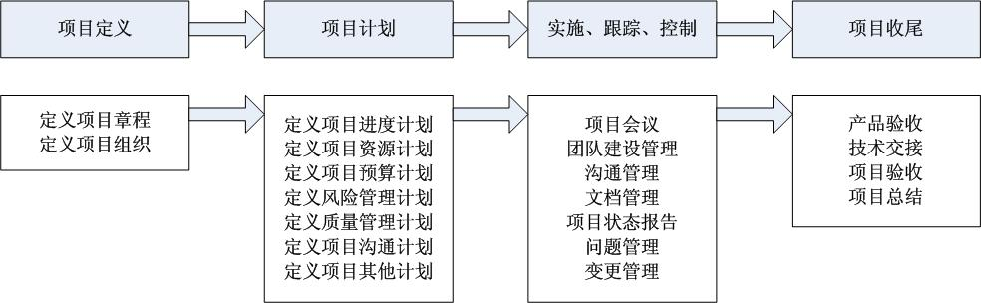
图:项目管理生命周期四个阶段
        - 项目管理阶段与实施进度计划
项目管理阶段与项目实施进度计划阶段的对应关系如下图所示。
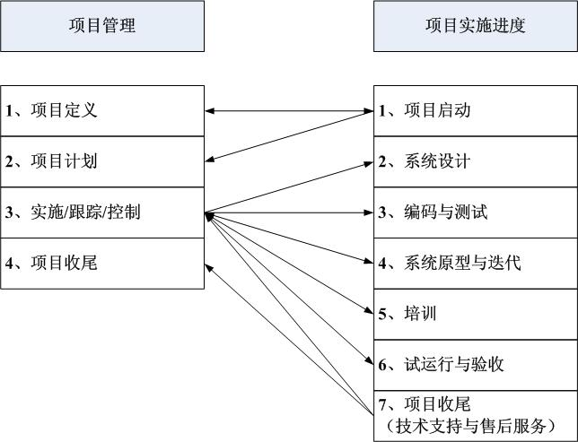
图项目管理阶段与项目实施进度计划阶段对应关系
在项目管理生命周期的过程中，有一系列的工作需要事先规划，具体实施这些工作还要用到众多的工具、技术及管理方法：
项目管理阶段 | 工作内容 | 技术与工具 | 交付成果
项目定义 | 明确项目目标与范围 | 调查表 | 项目章程
项目定义 | 明确项目制约因素 | 组织行为原理 | 组织结构图
项目定义 | 明确项目假设前提 | 组织行为原理 | 团队成员联系列表
项目定义 | 制定实施策略 | 组织行为原理 | 团队成员联系列表
项目定义 | 建立项目和团队 | 组织行为原理 | 团队成员联系列表
项目计划 | 制定进度计划 | 工作分解结构（WBS） | 进度计划
项目计划 | 制定资源计划 | 责任分配矩阵 | 资源计划
项目计划 | 制定预算计划 | 甘特图、网络计划技术 | 预算计划
项目计划 | 制定沟通计划 | 关键路径法 | 沟通计划
项目计划 | 制定风险控制计划 | ISO9000 | 质量管理计划
项目计划 | 制定进度控制流程 | 戴明环质量管理（PDCA） | 风险控制计划
项目计划 | 制定质量控制流程 | 戴明环质量管理（PDCA） | 进度控制流程
项目计划 | 制定变更控制流程 | 戴明环质量管理（PDCA） | 变更控制流程
项目计划 | 制定问题解决流程 | 戴明环质量管理（PDCA） | 问题解决流程
项目计划 | 制定商务状况 | 戴明环质量管理（PDCA） | 问题解决流程
项目实施与控制 | 项目会议 | 激励理论 | 项目周报
项目实施与控制 | 信息沟通 | S曲线、挣值法 | 会议纪要
项目实施与控制 | 团队管理 | 里程碑控制 | 问题提交表及日志
项目实施与控制 | 冲突管理 | 赶工期法、费用预算法 | 变更申请表及日志
项目实施与控制 | 项目跟踪与度量 | 质量保证与控制程序 | 阶段评审报告
项目实施与控制 | 质量控制 | 质量保证与控制程序 | 项目状态报告
项目实施与控制 | 进度控制 | 质量保证与控制程序 | 项目状态报告
项目实施与控制 | 文档管理 | 质量保证与控制程序 | 项目状态报告
项目实施与控制 | 变更控制 | 质量保证与控制程序 | 项目状态报告
项目实施与控制 | 问题控制 | 质量保证与控制程序 | 项目状态报告
项目实施与控制 | 费用控制 | 质量保证与控制程序 | 项目状态报告
项目收尾 | 产品验收 | 项目总结 | 项目实施总结
项目收尾 | 技术交接 | 项目总结 | 项目验收报告
项目收尾 | 项目验收 | 项目总结 | 项目管理流程改进建议书
项目收尾 | 流程改进 | 项目总结 | 项目管理流程改进建议书

虽然项目管理的要素很多，但由于项目的不定性及特殊性决定了有些要素需要重点关注。下面是我们认为在本项目中需要重点管理的几点要素：变更管理、文档管理、进度管理、问题管理等。
        - 项目协调及沟通管理
项目实施是一个团队任务，信息不畅容易导致工作偏离目标，或者是成员之间产生误解，所以项目经理要在信息沟通中起到非常重要的作用。对于信息的发布，一定要保证版本的有效性，对于通过电子邮件发布的重要信息，一定要让对方反馈接收与否的信息。
          - 沟通计划
在项目中，我们建立以下正式沟通计划，并在工作中保证实现：
类型 | 沟通内容 | 参与人员 | 组织责任人 | 时间
项目组首次会议 | 培训项目管理方法、实施计划 | 项目组全体成员 | 项目经理 | 项目启动阶段
项目动员大会 | 明确目标、落实责任、激发激情 | 全体成员 | 项目发起人 | 项目启动阶段
项目管理例会 | 分析项目状态 | 公司项目领导小组 | 项目经理 | 每月
阶段评估会议 | 评估项目阶段的完成情况 | 公司项目领导小组 | 项目经理 | 阶段末
项目验收会议 | 评审项目验收标准的完成 | 公司项目领导小组 | 项目经理 | 项目收尾时
项目组工作例会 | 汇报各项工作的进度及问题 | 项目经理 | 实施组长 | 每周一
项目变更会议 | 决议变更需求 | 公司项目领导小组 | 项目经理 | 变更产生时
项目通讯 | 对外宣传项目状况 | 项目组全体成员 | 项目管理办公室 | 每月
项目信息共享 | 了解项目状态、计划、问题等 | 项目全体成员 | 实施组长 | 随时
操作状况 | 了解用户操作状况 | 项目成员 | 最终用户 | 上线后每日

另外，在项目的实施工作中，有一些沟通属于非正式沟通，例如聚会、交心谈话、技术研讨、能力拓展等，我们会根据项目的需要选择进行。
          - 沟通内容
在项目实施阶段，项目利益相关者之间的信息沟通与交流集中在如下方面：
● 与计划相比，项目工作量完成情况如何；
● 已完成的工作质量怎么样；
● 与计划相比，进度情况如何；
● 与计划相比，实际成本支出如何；
● 项目执行到现在，出现了哪些问题，这些问题有哪些解决方案，建议采用哪种方案，为什么等等。
          - 报告形式
报告应尽量使用数据、表格、图形等方式，避免纯文字上的长篇大论。例如在作进度情况报告时常用甘特图、网络图、时间线以及里程碑表等。
报告费用情况时，常用直方图、S曲线以及开支表等。
报告人员使用情况时，常用直方图、工作负荷分配表等。
          - 相关工具
《会议纪要》
《项目周报》
《项目月度状态报告》
《项目阶段评价报告》
《项目总结报告》
        - 项目变更管理
项目发生变更时，如果管理不好，就会直接导致项目延期或失败，所以变更管理在整个项目的管理中处于重要位置。项目变更管理主要是控制影响项目变更的因素。
变更产生的原因：
造成项目变更的原因很多，如下图所示。
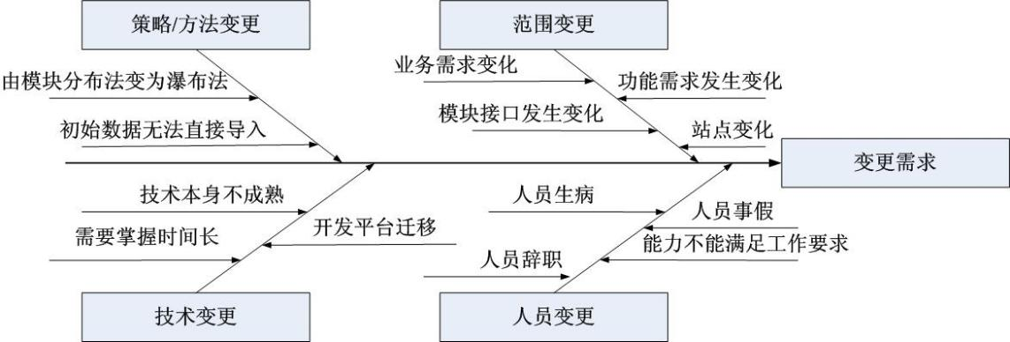
图:项目变更原因
变更控制流程如下：
1、首先由需求人提出变更需求，提交给实施组长及项目经理。项目经理接收到变更需求后，查看是否合理、信息是否全面；
2、项目经理委托有经验的实施组长或专家对变更需求进行分析，主要从变更对项目的质量、进度、费用、流程等各方面进行影响分析；
3、项目经理根据分析报告决定变更需求是否能实施，如果不能实施，提出解决建议并召开由项目小组、公司项目领导小组参加的变更会议；
4、通过变更会议，对变更进行裁决是否可行；
5、项目经理应及时跟踪变更的执行，并分析对项目实施的实际影响。
项目的变更需求一旦执行，有可能会影响到项目计划的调整，这点在项目管理中要注意及时调整并发布给相关项目组成员。
相关文档：
《项目变更需求表》
《项目变更日志》
        - 项目风险管理
项目风险就是指在项目实施过程中发生的某些事件，导致实际结果偏离预期目标，从而给项目带来损失。项目风险管理计划就是在项目实施之前，对项目可能出现的问题进行主动而系统的识别、评估并制定相应的应对程序及行动方案的过程，目的是有备无患，降低风险因素．减少风险带来的损失。项目的风险管理计划由风险识别、风险评估以及风险应对三个部分组成。
风险事件 | 相关影响 | 风险级别 | 应对措施
人员
领导层对项目的支持力度 | 领导层的支持直接影响项目是否成功 | 高 | 领导层在项目的全过程中对项目进行大力支持
人员变动 | 工作交接的过渡影响项目进度与质量  （将尽量保持人员稳定性，项目经理和技术总监保证不变更，其余人员在一个月内变动不得超过10%） | 高 | 新成员应提前介入，交接后尽快进入角色
成员对项目的理解 | 对项目的理解存在分歧，导致目标不一致或后顾之忧 | 中 | 项目首次会议中要明确，双方签订项目章程
关键成员对项目的投入 | 工作时间投入不足，影响项目进度与质量 | 中 | 需要部门领导的支持，提升项目的优先级
成员的能力 | 不是部门业务骨干，很难把握业务需求 | 中 | 要求关键客户要由部门业务骨干担任
最终用户的计算机水平与信息经验 | 影响对系统的掌握程度 | 中 | 提前进行计算机操作的培训、强调培训与考核
产品与技术
采购产品的差异化程度 | 差异化程度大，导致实施周期长，反之周期就短 | 高 | 尽量按成熟产品的标准流程实现需求
定制产品的开发质量 | 开发质量直接影响实施进度及质量，影响项目成员的心态 | 高 | 详细分析客户需求，开发过程严格按照质量控制体系进行，多级测试策略
网络平台质量 | 网络平台的稳定性及安全性直接影响是否返工 | 中 | 加强网络安全措施，缩短数据备份周期
方法与策略
数据准备 | 由手工数据准备成电子数据，信息的准确性差并且周期长 | 高 | 数据准备工作应提前进行培训相关方法，对于准确性需要库点领导签字认可
数据迁移 | 需要清楚旧系统的数据结构才能保证顺利迁移 | 中 | 客户协调旧系统的供应商提供数据结构及流程
新旧系统并行的影响 | 并行工作带来工作量的增大，影响工作热情及质量 | 低 | 尽量缩短并行周期，不断对客户进行再次培训；部门领导需要在绩效考核上支持
开发采用迭代法 | 导致开发周期长 | 高 | 明确系统需求，严格按公司的研发过程管理规范进行控制
环境
国家政策的影响 | 国家新政策的发布直接影响到系统需求的变更 | 中 | 实施前落实新政策的可能性

        - 项目文档管理
对于信息化系统建设项目来说，交付物主要是文档，所以文档的管理非常重；另外在项目实施过程中，由于项目实施的复杂性，多方人员参加以及时间跨度长等因素，所以有关需求、建议、问题、技术方案和会议等都必须文档化、标准化，以便查阅和引用。这些文档伴随着项目实施的各个阶段逐渐充实、完善；与此同时，它们亦记载跟踪了整个实施的过程和成果。
          - 文档管理
对于电子文档，我们在客户方提供的文档服务器上进行文档管理，文档服务器重点要注意计算机病毒的防治。在提供文档服务器的基础上，我们采取VSS，向利益相关者提供基于WEB方式的访问。同时注意到设置不同级别访问者的权限及有效密码。
电子文档的管理要注意建立备份制度，定期进行数据备份，并且把备份介质妥善保存。
对于书面文档，我们要求客户提供专门的文件柜进行存放管理，相关人员借阅时，需要登记借阅表。
          - 版本管理
软件有版本的区别，文档也一样：对于每一份文档的版本号管理，以下面的规则为准：
说明：版本号分总号与子号，例如Vl.0，其中的1为总号，0为子号。
创建文档时为V1.0版；
在未经客户方审阅前的内部审阅和修改。版本总号不变、子号递增，如：V1.1、Vl.2；
经项目经理或客户方的审阅或修改后，则版本号升级，如：V2.0；
当文档最终确定后，统一提交项目经理或文档管理员存档，若需要修改须通过变更流程。
在每一份文档的开头，就会有类似这样一个表格说明了版本控制的信息：版本/修订版 修改确认日期 修改内容概述 修改人 批准人 备注。
          - 文档管理原则
所有的项目文档应严格按照文档控制标准进行：
从项目经理接手项目开始就指定专人建立负责项目文档管理，归集项目所有电子和书面文档，并建立文档目录。文档起草、修改人应标注编写日期和主要修改内容。文档编制时，要严格按照项目规定的标准操作，例如页眉、页脚、标题、内容编排、字体字号等，是否按标准进行，作为项目质量检测的一部分。
文档须通过双方相关责任人和项目经理的会签；最终版本的文档须经过双方项目经理的签署并作为交付文档保存。
文挡的发放去向应准确记录收件人的姓名。对于电子文档，收件人应及时回复审阅意见。对于阶段性交付成果应同时保存具备签字的书面介质的文档原件，对于重要的邮件也要作为文档进行存档备份。
对于失效版本的文档，要单独放置在一个目录中，并设置屏蔽权限防止误用。
所有文档均适用于服务合同约定的保密条款。
项目结束后，整理归集所有项目文档，电子文档存放在专门的文件服务器上，或刻盘保存；将书面文档按项目进度分类整理，扉页档案目录整理，装订成册，交文档管理人员保存。
        - 项目安全保密管理
我公司在目前已与员工签有技术保密协议的基础上，为本项目制定了更严格的安全保密管理制度。
通过安全保密管理制度的实行，保证我公司对于项目保密信息的保护和保密。
同时，我公司与用户方双方应在协商的基础上，确定相互保密的原则。双方的主要权利与义务如下：
1、双方保证本项目的保密信息仅用于与合作有关的用途或目的。
2、双方各自保证对对方所提供的保密信息予以妥善保存。
3、双方各自保证对对方所提供的保密信息按本协议约定予以保密，并至少采取适用于对自己的保密信息同样的保护措施和审慎程度进行保密。
4、任何一方在提供保密信息时，如以书面形式提供，应注明“秘密”、“机密”、“绝密”等相关字样；如以口头或可视形式透露．应在透露前告知接受方为保密信息，并在告知后5日内以书面形式确认，该确认应包含有所透露的信息为保密信息的内容。
5、双方保证保密信息仅可在各自一方从事该项目研究的负责人和员工范围内知悉。在双方上述人员知悉该保密信息前，应向其提示保密信息的保密性和应承担的义务，并保证上述人员以书面形式同意接受本协议条款的约束，确保上述人员承担保密责任的程度不低于本协议规定的程度。
6、经保密信息披露方提出要求，接受方应按照保密信息披露方的指示将含有保密信息的所有文件或其他资料归还给保密信息的披露方，或者按照保密信息披露方的指示予以销毁。项目终止后，保密信息披露方有权向接受方提出书面要求将保密信息资料交还。
7、双方均不保证保密信息的精确性与合理性。
8、保密信息披露方提供的保密信息，如涉及侵犯第三方知识产权的情况，接受方不对此侵权行为负责，且免于由此产生的索赔。
    - 项目质量管理方案
      - 质量整体目标
我们的质量管理方针是：创新、规范、优质、高效。
我们的宗旨是：创新科技，服务客户，追求卓越，创造价值。
方针内涵的解释：
创新：是高科技企业的本质特征，是公司发展的动力源泉。公司以领先科技、追求卓越的创新精神，持续改进，精益求精，与时俱进，更好地满足顾客个性化和变化发展的需求。
规范：是经验的升华，理性的体现，公司以深厚、扎实的管理功底，科学的规范操作，凝聚员工智慧，确保产品高质量、服务高水准。
优质：精品意识，质量为本，信守承诺。公司以高智能优质产品和服务，全心体贴顾客，对顾客负责，诚信服务社会，让社会满意。
高效：公司高效率的运作体系，想顾客之所想，急顾客之所急，方便、快捷、周到地为顾客创造更大的增值价值，高效率地追求顾客满意。
      - 质量管理原则
对于本项目，质量管理的原则如下：
（1）质量管理贯穿于整个项目实施之全过程
本项目实施是一个大型系统集成过程,它的实施成功与否，更是与业务、技术、管理、体制、人才等多方面因素有关。因此，这样一个工程的实施过程，应该从工程的角度对项目全过程进行有效的管理。
必须从项目立项之日开始就重视项目的质量管理工作，质量管理应贯穿于整个项目实施之全过程。
所有单位在制定详细计划时，要清楚的制定项目的检查点，除了便于监理单位检查工作进展，也是自己控制项目质量的需要。
（2）对质量的承诺应落实到参加项目的每一个单位，每一个人
监理单位的定期检查和纠正，是保证工程质量的重要因素。
参加项目的每一个单位都应该重视本项目的质量管理工作。并落实到参加项目的人员，从而使参与本项目建设的每个人都具有正确的质量观念和负有相应的质量保证责任。如果质量管理的贯彻只停留在单位或者项目经理级别，那么最终实现产品质量的提高是不可能的。
（3）对项目质量保证的策划要充分考虑项目工程的实际情况
对项目质量保证的策划必须符合工程统一标准，并符合项目自身的情况，充分考虑项目的特点，以做到有的放矢。
虽然各单位的质量保证体系有其自身的特点，无法完全实现统一。但各单位均应该按照自己的质量管理体系，在其实施方案中明确：质量目标、方针、组织、流程保障及措施。
（4）重视质量体系的文档化
文档既是工作所依据的标准，又是检验工作的凭证，文档的正确和完整程度是检验项目规范化管理程度的要素之一。只有文档化的质量体系，才能保证质量是可控制的。为此，在质量管理活动的全过程中，必须做到文档的规范管理。
      - 质量整体目标
在规定的时间内，建设完成满足智慧教室项目功能、性能、技术指标，且保证质量的产品或任务。
提供全新的货物，符合国军标的工艺材料制造，符合报价文件的承诺，符合合同规定的规格、技术指标及外观质量要求。
从质量角度减少系统整体建设中的风险；
使系统建设达到本项目设计的要求，符合实际需求；
项目的方案、设计、计划均符合国家标准和军队标准的要求；
设备安装、调试符合操作规程。
提供的货物采用国家或行业规定的标准进行包装，每件包装箱内附一份详细装箱清单和质量检验合格证，包装物由我公司免费提供。
提供的货物、技术资料，有详细的说明，包括货物的规格、技术指标及外观质量情况等。
质量或规格与合同不符，或证实货物有缺陷的，包括潜在的缺陷，甲方应以书面形式通知我公司，我公司在收到通知后免费更换有缺陷的货物。
我们的质量管理目标是：
用户满意度≥99.99%；
服务响应及时率达到100%；
系统测试一次通过率≥99.99%；

      - 质量人员配备
        - 质量管理组织机构
建立健全质量管理机构，按项目管理原则，项目管理办公室在保障组下成立质量保障领导小组，由项目经理担任组长，为项目质量的第一责任者，对工程内的施工质量全权负责，保障组负责人、质保组组长任质量管理领导小组副组长，成员由质检、技术、采购、施工等职能部门负责人和质量工程师组成。质量管理组织机构如下图所示。
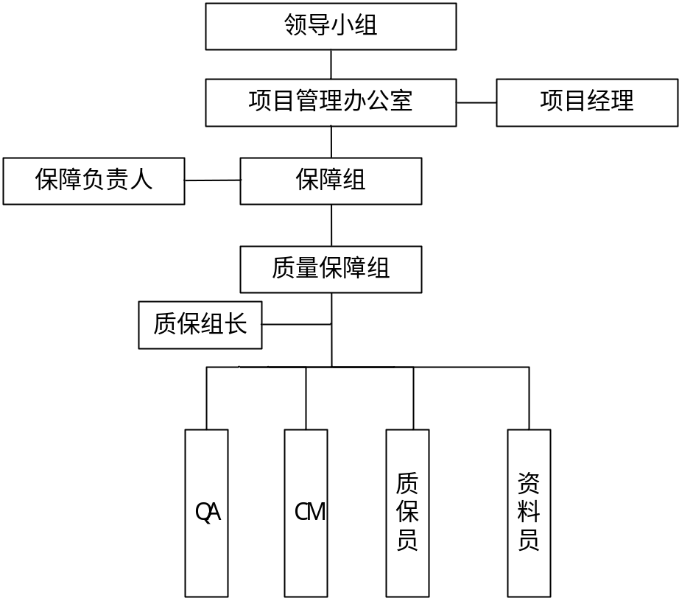
        - 质量管理组织职责
          - 质保组主要职责
质保组的主要职责包括：
■ 负责项目质保保证体系的建立与维护；负责项目质量目标的管理。
■ 负责组织项目质保大纲/大纲程序、部门工作程序的编制、审核、修订和升版。
■ 负责编制和实施年度质量保证监查/监督计划、三个月滚动质量保证监查/监督计划，编制质量保证监查/监督报告。
■ 负责对采购供方质保能力评价，审核物项采购合同中的质保条款，对供方进行必要的监查/监督。
■ 组织接受公司等的外质保监查/监督，组织对评审报告做出响应。
■ 参与纠正和预防措施要求的提出和管理。
■ 组织进行项目质量趋势分析，定期发布质量趋势分析报告。
■ 负责组织进行管理部门审查，负责报告的编制以及有关决议实施的跟踪验证。
■ 负责提出质量保证培训要求，参与实施核安全质量意识教育培训工作。
■ 对不符合、有缺陷或不满足规定要求的活动采取行动，必要时候向质保经理提出停工建议。
          - 内部接口
质保组在项目组内部的接口职责为：
■ 质保组由保障组负责人分管。
■ 负责就项目质量管理体系与公司工程管理部进行专业工作接口。
■ 负责就外部监督/监查发现问题与其他各部门进行工作接口管理与协调。
          - 外部接口
质保组对外的接口职责为：
■ 负责与本校项目组质保部的专业接口管理。
■ 参加本校本项目项目组召开的质保专业会议或管理会议。
■ 协助组织接受本校对项目实施的质保监查和监督。
■ 负责对外供方实施质保监督和监查的接口管理。
■ 负责项目质保体系管理文件，包括质保大纲，与本校项目组质保部进行专业接口。
          - 岗位职责
■ 项目经理
在质量管理方面，项目经理的主要职责包括：
1）向领导小组汇报工作，是本本项目质量第一责任人；
2）组织建立项目质保管理体系；负责部门周报、月报、季报的审核；
3）组织建立项目质量目标及质量责任制，对质量目标实现情况进行季度评价；
4）组织编制、修订程序文件清单和计划，组织编制项目质保大纲、大纲程序和部门工作程序，审核部门工作程序及管理方法；
5）组织落实年度质保监督/监查计划，审核年度质保监督/监查计划，批准三个月滚动质保监督/监查计划；审核内部及供方监督报告；
6）协助组织上级单位对项目部的质保监查/监督，组织对外部质保监查/监督报告做出响应；
7）参与实施对本部门人员岗位授权及资质评定考核工作；
8）组织实施对项目员工核安全质量文化、质保教育培训；
9）参与物项/服务供应商质保能力的文件评审、源地评审及复审工作；
10）参与供方合同评审的审核工作；
11）组织质量趋势分析，审核质量趋势分析报告；
12）组织顾客满意度调查，审核季度满意度调查，组织落实报告中相关要求；
13）针对体系运行中的缺陷和薄弱环节，组织实施改进，对纠正/预防措施有效性进行验证；
14）贯彻落实质保工作奖惩管理办法；
15）对不符合、有缺陷或不满足规定要求的活动采取行动，必要时候向质保经理提出停工建议。
■ 质保组组长
质保组组长的主要职责包括：
1）主持质量管理小组工作，向管理办公室汇报工作，全面负责本项目的质量管理工作的策划，负主要领导责任；
2）建立质量管理机构，组织制订各类人员的《质量责任制》，制定奖罚措施，完善质量管理机制；
3）组织施工中所需资源的配置和管理，正确处理进度质量、安全和效益之间的关系；
4）定期召开质量工作会议，针对施工中存在或出现的问题，及时采取纠正和预防措施，确保工程质量；
5）贯彻执行质量方针和质量目标，确保本工程质量目标的实现；
6）为保证质量体系有效运行，有权审批质量奖惩条例，确定重大奖惩事项；
7）主持管理评审工作，对质量管理体系的适应性和有效性进行评价，改进和完善质量管理体系做出决策。
■ 质保组副组长
质保组副组长的主要职责包括：
1）协助质保组组长进行质量管理工作，建立和完善质量管理机制；
2）对进场建筑材料质量和施工过程质量控制；
3）参与质量方针和质量目标的管理，对分管范围内施工的本项目的质量目标负全责，保证质量体系有效运行；
4）负责本工程的质量监督工作，并对质量实施有效控制；
5）为保证工程质量，针对施工生产中机构设置、资源配置、施工设备的调整和项目人员组合等主要问题向项目经理提出建议，以保证工程质量和进度满足合同和业主要求；
6）参加管理评审，报告部门质量体系运行效果，提出改进和完善建议；
7）负责组织竣工资料的整理、汇编和移交工作；
8）主持及参与特大、重大、一般质量事故的分析，主持制定纠正措施；
9）对本工程的施工方案、作业指导书，进行监督。对施工过程中出现质量问题，行使一票否决权。
■ QA
对定制的软件进行配置管理。主要职责包括：
1）在项目策划阶段，根据项目计划策划相关的质量保证活动，并形成质量保证计划；
2）对每个阶段的工作产品进行产品审计，进一步保证产品的质量；
3）对于工程文档以及部分需要评审项目管理文档，质量保证人员参与评审，并跟踪提出的文档得到修改；
4）对代码的审计主要通过参加代码走查开展产品审计工作；
5）参与项目过程评审，根据项目开发进度，定期或事件驱动性的开展项目执行过程的评审，尤其是关键过程项目是否按照管理规范开展了相关活动；
6）对于过程评审以及产品审计中的不符合项，质量保证人员把它记录到《问题状态登录表》中，并对问题的解决情况进行跟踪，直至问题关闭为止；
7）如果问题会给项目带来较大风险，或者问题不能在项目范围内得到满意的解决，则向高层经理汇报。
■ CM
对定制的软件进行配置管理。主要职责包括：
1）制定配置管理计划：在项目的策划阶段，对项目的配置管理活动进行策划，形成配置管理计划。配置管理计划与其他项目策划活动同步进行；
2）建立和维护配置管理环境：项目建立了配置管理系统，存储和管理项目的配置项和一些非配置项但对项目很重要的工作产品；
3）标识配置项：对项目不同类型的配置项建立标识,便于进行唯一性识别；
4）基线管理与变更控制：对项目开发的不同阶段的配置项形成基线管理，需求基线，设计基线，运行基线等。并对变更进行有效管理和控制；
5）配置项状态跟踪与报告：配置管理负责人定期进行配置项状态跟跟踪，并形成配置状态统计报告。报告的内容包括：基线内容、变更状态以及变更历史。
■ 质保员
质保员主要职责包括：
负责本项目的施工质量检查按照相应规范和作业指导书的要求，对施工过程进行控制，并对其施工的质量负直接责任。
1）参与项目质保程序的策划和梳理，负责编制程序清单，动态跟踪文件发布状态；
2）配合建立项目质量目标和质量责任制，对各部门/单位质量目标完成情况进行质量管理；
3）参与本部门归口大纲程序、部门工作程序、管理办法的编制、修订及升版；
4）参与审核部门工作程序；
5）具体落实部门月度工作计划和周计划；
6）参与对员工质量保证教育与培训；
7）编制并实施三个月滚动质量保证监督/监查计划；
8）负责发布监查通知，编制验证单与监督报告，跟踪发现的不符合项直至验证关闭；
9）参与外部质保监督/监查，并对质保监查/监督报告做出响应；
10）参与对材料/服务供方实施质保能力的文件评审和源地评审，编制采购合同质保条款；
11）参加对重要物项或服务的供方实施年度或合同执行期内的质保检查；
12）参与质保体系运行纠正措施要求的提出和对措施的有效性进行验证；
13）负责项目质保部月度、季度及年度质量报表及汇报材料的编制工作；
14）负责收集、统计和分析相关信息，编制质保体系运行趋势分析报告；负责收集物项验收及工程质量验收趋势分析报告，汇编项目季度质量趋势分析报告。
■ 资料管理员
资料管理员其主要职责以下：
1）负责本部门文件的统一接收、登记、分发、归档管理；
2）负责对外发送文件及信函的登记、传递、信息录入以及跟踪管理；
3）负责本部门学习、二级学习培训及教育相关资料的管理；
4）负责部门安全学习、工程图片、办公用品的保管、借阅和发放控制；
5）负责质量保证专业IMS信息系统所需信息、数据的收集、录入、维护以及局域网共享区域数据的备份和整理；
6）负责相关会议的辅助支持。
      - 质量管理措施
质量是企业的生命，质量保证体系的不断有效运转标志着企业具有旺盛的生命力。为了保证体系的有效运转，从教育入手，不断增强全员的质量意识。使全员参与质量活动和质量管理，自觉接受检查监督，自觉维护企业信誉。
组建质量保证机构、建立质量保证体系：选派质量意识强、技术水平高、施工经验丰富的拟任项目经理等项目部机构人员，对项目施工的全过程实施管理和监督；同时将抽调本单位业务精湛、经验丰富的技术工人，组建一支技术过硬、作风顽强的施工队伍，直接施工本工程。
        - 质量管理总体方法
          - 制定质量控制计划
我公司考虑到本项目的复杂性和可能出现的问题，提出初步项目质量控制计划，通过对项目前期、中期、售后进行全程质量控制计划，切实保障项目质量。明确关键指标，并制定评价机制用以将控制量化。同时建立岗位责任制，分解质量管理任务并落实到个人；制定分阶段实施质量控制成果检查机制，严格控制实施过程的质量；建立项目审核机制，根据质量控制计划中的要求进行质量审核，如果出现问题，落实责任及纠正措施。
质量保证专责与系统开发工作组共同制定软件开发的阶段性目标，并按此计划定期确认项目进度和成果，对发现的问题及时整理、反馈给系统开发工作组组长及相关人员。
（1）项目前期
针对软件项目，与客户充分沟通，结合软件原型（Demo），尽可能使得客户明确其所需的开发内容，并通过会议的方式予以确认。在此基础上，完成软件方案设计，并组织技术专家和业务专家对方案进行评审。
针对硬件实施项目，制定详细的实施方案与用户充分的沟通，并通过会议的方式予以确认。
（2）项目中期
根据软件设计方案，分阶段、分模块实施软件开发工作，软件开发工作严格按照软件工程的技术要求执行。如果部分功能需求不是十分明确，则采用迭代的方式进行开发。测试小组从需求阶段即介入项目，在充分了解业务需求和软件架构的基础上，编写测试用例，并对软件系统进行功能和性能测试。
（3）售后服务管理
通过售后服务组及时跟踪系统的运行情况，定期与客户进行沟通，保证系统稳定运行。通过远程支持和现场支持的方式帮助客户解决系统运行中出现的问题。
我公司承诺在中标后与招标方共同讨论确认质量控制计划。
          - 建立质量管理制度
■ 实行质量监督制度
无条件接受业主和监理工程师的质量监督管理，为质检人员提供检测仪器，创造检测条件。配合做好工程质量复检工作，提供准确的技术数据和自检资料，严格执行检查签证制度，每道工序完成后，经自检合格后报请监理工程师检查，经检查合格签证后方可进行下一道工序的施工。
■ 实行工程质量奖惩制度
为切实保障工程质量，我们将产品质量、工作质量、工序质量高低与职工利益直接挂钩、责任明确、严格执行质量奖惩制度、重奖重罚。
项目经理、总工程师、质检工程师均可行使质量一票否决权。经理部质检工程师是经理部管段内质量监督检查者，根据施工质量情况，有权下达质量整改通知书，有权对造成施工质量事故责任者和队长、技术主管、施工员（或者工点负责人）实行一定的经济处罚，造成严重影响的经上报公司后给以行政处分。
■ 质量管理制度
工程质量管理制度由总经理亲自过问，项目经理主管。
工程管理部对工程的管理标准按国家行业规范及有关标准制订。
工程管理部参与各类材料的质量检查，按照国家有关行业标准进行检定。
公司工程管理部经常到施工现场与工地各施工负责人进行质量检查，并听取施工现场提出的质量意见。
工程项目部应严格按照行业标准进行施工，在施工过程中遇到问题应及时与工程管理部和主管项目的技术人员汇报，并给出整改意见方案。
1）合同评审管理
对招投标文件和合同草案进行评审，确保合同条款完善、明确，正式合同签订前及执行期间，对合同进行评审会签，强调质量一票否决权。
2）组织和管理
设置质量管理机构，绘制组织架构图，主要包括技术质量、施工管理、安保、物资等相关部门，明确技术质量部为专职机构并对项目领导成员及管理人员的职责、权限进行详细描述。
3）人员培训与资格
对上岗人员进行有针对性的职业培训，特殊作业要求获取作业证书方可上岗，管理人员亦应获取相应岗位资格证书方可上岗。
4）文件和资料控制
对为实现质量目标编制的质保手册、程序文件、作业指导书以及业主提供的工程图纸、技术资料等进行归档、编目、标识，并做好对外、对内文件发放工作，对作废文件进行标识处理。
5）材料工艺的检验、试验与测试
规定凡进场的工程材料、半成品必须按国家规范、行业规范进行验收，内容包括：规格、品种、数量、质量标准、出厂时间。试验结果等各项指标符合规定后，方可放行，对不合格物资规定了处置办法。
6）设施计量与测量
规定了计量器具和测量仪器的验核、检测、标识等方法。
7）不合格品（项目）控制
明确防止不合格品出现的预防措施和出现不合格品的处置措施。
8）图纸深化及资料管理
对本工程技术文件包括设计变更、联系单等从发出到回收的全过程控制。
9）产品标识与追溯性管理
对原材料、施工过程及竣工工程进行有效标识，使产品具有可识别性和可追溯性。
10）工序控制管理
对施工工序各个环节的控制，保证其质量满足要求，对特殊工序由具备资格的人员进行操作并进行连续的监控。
11）检验与试验管理
指定检验计划，严格按规定对产品和过程进行检验和试验，确保符合要求。
12）纠正和预防措施管理
对施工中比较严重的不合格或反复发生的不合格进行调查和分析，采取相应的纠正措施，并定期总结，分析其发生趋势和可能性，采取相应的预防措施，把不合格减少至零。
13）搬运、储存、防护和交付管理
对施工材料搬运、储存、保管和交付进行严格控制，防止其损坏或变质。
14）质量记录的控制管理
对质量记录进行标识、填写、收集、归案、储存、保管，按规定进行严格控制，以证实产品达到规定的要求。
15）已完成部分的检验与测试
对已完成部分成品乃至于整体成品需进行全面检验与测试。
16）内部质量审核与体系评估
规定了对质量体系运作情况进行定期审核，对在审核中发现的问题采取纠正措施，它主要包括：我公司对项目质量体系运作情况审核、对单位工程、分部分项工程产品质量审核，对特殊过程、关键过程的过程审核。
17）保修管理制定工程竣工保修的有关保修、服务制度，将保修纳入项目管理的重要环节。
          - 落实质量责任制
为保证项目建设的顺利进行，落实项目质量管理，我公司将落实质量责任制，成立专门的项目质量控制组织，通过它将项目质量管理分解到具体岗位、具体人员，管理和监督项目建设、验收和运行质量情况。它是项目准备、建设、验收和运行全过程的质量责任和管理部门。
■ 建立质量自检管理
强化以项目经理为首的质量自检、自控体系，完善内部检查制度，配足质量管理人员，实行工程技术部门管理、质量检查部门监控分离体制，立足自检、自控，责任落实到人，严格考核奖罚，对项目建立预检和复检制度。
自检体系由项目部、工程队二级组成，项目部为自检核心。项目部安质部为实施单位，工程试验室配合，工程队设专职质检员，现场设工地试验室，按照“跟踪检查”、“复检”、“抽检”三个检测方法实施检测任务，实行质量一票否决制。
自检体系依据有关法规、标准规范、设计文件、工程合同和施工工艺要求，细化分解质量控制，采取有效措施，对重点部位、重要工序、关键环节制定专人负责，进行施工质量控制和施工程序监控。
自检体系以质量奖罚管理机制为基础，制定和完善岗位质量规范、质量责任及考核办法，促使和激励企业强化质量管理，使企业内部经济效益与质量挂钩。实行项目挂牌、试件验收、测量复核、质量检查、奖金挂钩、质量否定等制度，明确岗位质量职责，层层落实质量责任。
■ 分项分工序实施专职质量管理
上至项目经理，下至操作者，均制定岗位责任制，签订质量保证书，做到：指导工程施工者负责质量；施工操作者保证质量；检查质量者评定质量。把质量管理的每项工作、每个环节，具体落实到每个部门，每个人。
坚持“三服从、五不施工、一个坚持”的制度。即进度、工作量、计价支付服从工程质量；准备工作不充分不施工，设计图纸没有自审和会审不施工，没有进行技术交底不施工，必须的试验项目未达到标准不施工，施工方案和质量措施未确定不施工；坚持质量一票否决制。落实优质优价制度，验工计价要与质量等级挂钩，职工的收入要与操作质量挂钩，实行优质优价，质优多得的分配制度。
■ 技术质量岗位责任制度
实行主管施工质量的公司领导对工程质量具体负责，项目经理在技术上对工程质量直接负责的质量管理机制。
公司设立质监部，配备专职负责人和专职质量员，项目现场设立专职质量负责人和质量工程师。
各级专职质量工程师协助该级领导人员进行日常的质量管理，其主要职责：
进行质量思想和技术知识的宣传教育，贯彻上级颁发的制度、规程、规范、并组织编制结合本公司具体情况的实施细则。
深入施工现场进行中间检查和调查研究，掌握工程施工质量情况，对违反操作规程作业，造成质量事故的现象和苗子应及时制止并立即报告有关领导处理。
参加质量检查验收工作和评级工作、参加质量事故调查，提出事故处理意见、做好质量的统计上报工作。
研究质量工作动向，总结质量管理经验教训并组织交流。
督促有关人员做好技术检验和观测工作。
项目施工人员应认真做好质量自检、互检及工序交接检查，做好施工岗位责任记录和施工原始记录，记录数据要做到真实全面及时。
各级领导必须坚持参加工程质量的验收工作，在检查中发现的违反施工程序、规范、规程的现象，质量不合格的项目和事故苗头等应逐项记录，同时及时研究制定出处理措施。
          - 建立质量审核机制
1）质量管理小组应根据各项活动的实际情况及其重要性来安排审核顺序。
2）审核以及所采取的措施应形成书面文档。
3）审核结果应书面通知被审小组的负责人。对于审核时发现的问题，负责人应及时采取纠正措施。
调查产生不合格的原因，研究为避免再次发生所需的纠正措施。
对全部过程的各种记录信息进行分析，以查明和消除不合格的潜在因素。
根据风险程度，采取相应的预防措施。
执行由纠正措施引起的规程的更改，并进行记录。
          - 落实质量技术措施
质量工程师在工地现场，不停巡视检查，及时发现问题，及时纠正制止、预防质量事故于萌芽状态。
实行质量一票否决权制，只要经质量工程师检查出有质量问题，一律返工，并且一切后果由施工人员自负，并扣罚班组施工工人材料费金额，所对应的专业施工员和项目经理，质量工程师分别予以50-100元/人次的罚款。
在工程开工时成立质量小组，针对各工序薄弱环节进行质量环节控制，不断提高合格率和优良率，最终达到合格率100%，优良率100%。
实行样板制，在大面积施工同一种材料时先拿出一个细部材料做出一个样板，请业主及设计师及质监站认可，方可进行大面积施工，若设计师和质监站有一方不认可则必须重做样板直到认可为止。
公司实行质量大检查制度，每个月公司均有一次由公司经理会同有关部门人员进行一次在建项目的质量大检查，各个项目之间相互对比，寻找差距，进行“比、学、赶、超”创优活动。对所检查的项目的工程质量，现场安全生产、文明施工几大指标进行比较打分，每次对得分最高和最低的进行奖罚，对当月有质量事故处以1000元罚款，相应将罚款所得奖给得分高、工程质量优良、现场安全生产、文明施工做得好的项目。
公司经理一贯实行对项目随机抽查，若对施工质量有所怀疑并经查实立即就质量事故大小，当场就责任人罚款50-200元，必须当场交纳现金而不得从当月工资扣除，对任何人从不宽容。若整改不及时或对质量认识不够，屡教不改，情节严重者可解聘下岗。
          - 分阶段实施质量控制及成果检查
（1）分阶段实施质量控制方法
为保证项目质量，我公司将执行分阶段实施质量控制及成果检查的质量控制方法，项目建设运行各阶段质量控制方法包括以下内容：
■ 质量汇报
必须按照项目质量控制组要求，及时准确地汇报各系统的开发进度和质量情况。
■ 项目阶段性验收
对各系统的一个或多个建设阶段设置阶段性验收，尽早发现项目建设中存在的问题，及时解决项目建设中存在的问题。
■ 项目阶段性评估
对阶段性检查结果作出评估，为下阶段的工作提出指导性建议。评估不合格的不允许进入下一阶段的建设。
■ 日常质量检查
根据质量控制规范要求和质量管理计划，进行日常例行质量检查。发现质量问题，及时提出整改要求并按规定向上汇报和监控整改完成情况。
■ 抽查
不定期地对开发工作和系统总集成工作进行抽查，了解开发现场的工作情况，督促项目建设。
■ 研讨会
对系统关键技术或设计方案的选择拿不定主意时，可向招标方申请召开研讨会来专题研究，以寻求最佳解决方案。
（2）项目开发、实施各阶段的质量控制及成果检查
■ 需求分析
需求分析是开发人员对系统需要做什么和如何做的定义过程。从系统分析的经验来看，这个过程往往是个循序渐进的过程，一次性对系统形成完整的认识是困难的。只有不断地和客户领域专家进行交流确认，方能逐步明了用户的需求。从系统开发的过程得知，系统分析时犯下的错误，会在接下来的阶段被成倍的放大，越是在开发的后期，纠正分析时犯下的错误所花费的代价越是昂贵，也越发影响系统的工期和系统的质量。
在需求分析过程中，我们将采用邀请用户参与进行需求评定，然后对其用户的意见由质保成员跟踪检测是否纳入需求规格说明书，同时与用户签字确认形成需求基线，交由配置管理员放入配置管理库。
虽然尽早的邀请用户参与，仍然避免不了项目进行中用户的需求变更请求。如果开发过程存在的需求变动，我们将要求用户填写变更申请单发送给项目配置管理员，在通过配置员转交质保小组，负责组织专家小组和项目组成员一起讨论实施变更的可行性及实施后所带来的影响，小的变更则直接记录入变更记录原因分析项和风险项栏，大的变更则需要形成正式的变更报告，无论那种变更都需要对相应的文档实施同步变更（包括需求规格说明书、详细设计文、安装手册、操作手册等）。但是对于无法实现或是变更会带来巨大的影响而将导致进度的延期，这时，我们将变更报告提交给用户或邀请用户进行协调会议，讨论变更取舍问题或是项目进度变更问题。
决定变更之后，由项目经理组织实施变更，测试人员检测变更结果，而质保小组成员监督变更实施过程并协助配置管理员对变更后的成果物进行版本控制。变更实施完后，上线前还需要指定人员协助用户一同测试并由用户签字后同意方可上线。
■ 系统设计
对于项目组提供的设计文档，由质保小组组织技术专家、项目组设计人员、开发人员和测试人员对其设计文档的评审，检测设计文档对其下一阶段工作的可行性，及时发现设计中可能存在的错误，降低项目开发风险，同时确保设计文档能为开发人员、测试人员提供切实的指导。对于可复用的设计进行提取作为公共库设计和开发，提供项目组或整个公司重用。最后交由配置管理员进行设计文档的版本控制。
■ 系统开发、实现
实现也就是代码的生产过程。这里不仅包括代码的产生，同时也包括测试用例的产生。针对上一阶段提供详细设计，程序员开始编码并且调试程序，测试人员则根据设计进行测试用例的设计，设计出来的用例需要得到项目组成员认可由项目经理审核通过才能进入配置库。同时程序员调试完程序提交测试人员进行程序正确性检测。
■ 系统集成质量保证
项目前期的质量保证活动：
1）判别可能出现的意外和风险；
2）解决所有与招标不一致的需求；
3）同意双方对术语的理解。
需求调研阶段的质量保证活动：需求说明书评审
1）确保需求描述，完整、精确、无歧义，足以成为产品验收确认时的依据。
2）在进入实施之前，需求规格说明书必须得到用户方的认可。
制定开发计划过程中的质量保证活动：开发计划评审
检查开发计划是否严密、周全、可行，管理是否合理，进度计划是否合理。
系统分析和设计阶段的质量保证活动：设计评审
借鉴以往的设计经验：是否吸取以往设计的经验教训，避免重新出现同样或类似的问题。
测试阶段的质量保证活动：测试计划评审
1）记录测试结果；
2）记录测试中发现的问题，对问题进行跟踪，直至解决。
3）应确定受更改后影响的部分，并对它们重新进行测试。
4）评价测试是否合理。
到货验收阶段的质量保证活动：到货验收评审
1）检查记录到货验收的各种标准，是否正确、全面、合理，是否便于掌握、执行。
实施阶段的质量保证活动：项目实施评审
2）记录实施过程发现的各类问题、以及个别需求调整，以便能对这些问题进行跟踪、及时解决。
■ 系统维护质量保证
在本项目中，维护小组的任务是保证对项目客户的运行服务。通常项目维护小组成员主要由项目组的少部分开发人员承担完成。他们不仅了解软件的核心内容，而且与客户也不陌生，以便能够以最快的速度修正错误。对于一般性的错误，如操作不当等引起的问题，全部由维护小组执行完成，但需要用户测试确认上线。如果较大的修改则需要走变更控制流程，用户或者维护人员填写变更申请，经专家会议讨论分析可行方案在由维护小组实施，通过测试后方可提交用户。
维护小组的人员基本上是按项目跟进的。当一个项目刚刚交付用户时，在维护小组有较多的人员进行跟进，随软件的稳定，跟进的人逐步减少，并转移到其它项目中去。
          - 纠正措施
纠正措施是指为了防止已出现的不合格、缺陷或其他不希望情况的再次发生，消除其原因所采取的措施。
纠正措施包括修改计划以反映实际的完成情况，重新计划剩余工作或采取改进性能的措施。项目追踪和监控包括对文档化的预计，承诺和计划的评审，跟踪软件完成情况及结果，以及在实际完成情况基础上的调整。
由于项目规模庞大，未知因素众多，建设运行中出现一些问题在所难免。为保证项目建设运行顺利进行，必须对建设运行中可能发生的问题加以预测，做到防患于未然。当问题出现时，根据问题的不同采取相应的解决办法。
可能出现问题的种类与对策：
■ 技术问题
难度小的技术问题要求项目开发组/部研讨解决。
难度较大的技术问题可提交到整个项目组进行研究，探讨解决方法。有必要的话组织专家咨询会、技术攻关组等。
■ 质量问题
轻度质量问题：要求修改，并检查是否存在类似问题。
一般质量问题：要求修改，并检查是否存在类似问题。
严重质量问题：要求重做。
■ 进度问题
一般情况下，加班解决；开发实施组无法解决时，部门协调，加派人手。
          - 资源、要素的保证
质量体系建立和完善后，如果没有资源、要素作为保证，体系的运行就无法得到保障，因此必须对施工过程的几大要素保证措施进行明确和落实。
■ 劳动力的保证
施工中人的因素是关键。人的素质的好坏直接影响到工程质量目标的实现。根据项目的情况，我们拟采取以下保证措施：
做好宣传工作，使全体施工人员牢固树立起“百年大计，质量第一”的质量意识，确保工程质量目标的实现。
选派优秀的工程管理人员和施工技术人员组成项目管理班子，实施和管理本工程。同时选派技术精良的专业施工班组，配备先进的施工机具和检测设备，进场施工。
选派技术精良的专业施工班组，进场施工。
建立完善的质量负责制，使每位参与本项目施工的人员都明确自己的质量目标和责任，使工作有的放矢。
■ 施工机具、检测设备的保证
现代化的施工，机械设备的装备率越来越高，施工的速度及质量对施工机械的依赖性也越来越高，现场设备的装备情况、设备的科技含量及设备的完好性，对工程施工的质量影响越来越大。
建立施工机械管理制度、岗位责任制及各种机械操作规程，对现场的机械做到定人定机的管理，对每个人的职责进行明确，保证现场机械的管理处于受控状态。
按照施工组织设计的要求，组织施工机械进场，对所有进场的机械进行检查，并进行全面的保养，掌握各机械的性能状态，建立现场机械台帐。
施工期间，定期对施工机械进行检查，随时掌握现场机械的使用情况及机械的状态情况。确保机械处于最佳的运行状态，为施工生产服务，并使现场的机械得到充分的利用。
对出现故障的机械，立即组织专业人员进行维修，如无法短时间内修复，满足不了施工的需要，应立即组织新的机械进场，以满足现场施工的需求。
■ 材料的优质保证
材料质量的保证是整个工程质量保证的一个先决条件，因此对材料质量的控制是非常重要和关键的。工程材料选用的优劣将直接影响到工程的内在质量及产品的外观质量，为确保工程所用材料的质量，材料将按照一定的程序进行确定。
乙供材料、设备在呈报业主、监理审批之前，先对厂家提供的样品由项目专业工程师进行自审，在自审合格的基础上再向上呈报。
材料进场后使用前质量保证措施：
➢ 材料在使用前按设计要求核对其规格、材质、型号，材料必须有制造厂的合格证明书或质保书，材料的运输、入库、保管过程中，实施严格的控制措施，每道工序均有交接制度。
➢ 材料的入库后实行标化和分类、分规格堆放及管理，同时防止变形，防止受潮霉变等措施，材料出库检验和办理领用手续。
➢ 材料出库后,在施工现场妥善保管，存放地点安全可靠，如材料堆放的场地可能产生积水，在下面必须垫上枕木，室外堆放的材料必须用塑料布遮挡严实，避免日晒雨淋。材料堆放要求整齐，并挂上标识牌。
➢ 材料使用前进行严格检查包括外观检查，附着物的清除。
➢ 对不合格材料的控制。一旦发现材料不能满足或可能不满足设计要求时,应将其与合格材料相隔离,在自检过程中如发现质量问题及时整改。
➢ 对发出的材料要进行建档跟踪，重要材料的使用部位要处于可追溯的受控状态。
■ 技术保证
在工程施工过程中，只有利用先进的施工方法、合理的施工流程，才能高质量的完成施工任务。
建立以总工为首的技术管理体系，严格执行设计文件审核制、质量负责制、定期审查制、工前培训、技术交底制、测量复测制、“三检制”、材料成品试验、检测制、技术资料归档制、竣工文件编制办法等管理办法。确保施工的全过程始终处于受控状态。
作好技术交底工作。使施工管理和作业人员了解掌握施工方案、工艺要求、工程内容、技术标准、施工程序、质量标准、工期要求、安全措施等，作到心中有数，施工优序。
施工技术交底以书面形式进行，包括图表、文字说明。交底的资料必须详细、直观，具有针对性，同时要符合施工规范及设计要求。
在施工过程中，要不断的进行施工方案的优化，以求得施工方案的科学性和先进性，通过不断的优化施工方案，从而提高装修的施工水平。同时，要不断的完善施工工艺流程，使之更具合理性，加强施工工艺、质量技术数据的测量、监控力度。对现场每一道施工工序进行质量监控，对质量不合格品及时进行整改，杜绝不合格品进入下一道工序。
        - 软件质量管理措施
根据本项目的技术要求，项目建设内容中，有接近一半的软件内容都存在定制开发的内容。针对这部分的质量管理方法，我公司就按照CMMI5的流程和要求进行质量管理。
          - 项目开发、实施各阶段的质量控制及成果检查
（1）分阶段实施质量控制方法
为保证项目质量，我公司将执行分阶段实施质量控制及成果检查的质量控制方法，项目建设运行各阶段质量控制方法包括以下内容：
■ 质量汇报
必须按照项目质量控制组要求，及时准确地汇报各系统的开发进度和质量情况。
■ 项目阶段性验收
对各系统的一个或多个建设阶段设置阶段性验收，尽早发现项目建设中存在的问题，及时解决项目建设中存在的问题。
■ 项目阶段性评估
对阶段性检查结果作出评估，为下阶段的工作提出指导性建议。评估不合格的不允许进入下一阶段的建设。
■ 日常质量检查
根据质量控制规范要求和质量管理计划，进行日常例行质量检查。发现质量问题，及时提出整改要求并按规定向上汇报和监控整改完成情况。
■ 抽查
不定期地对开发工作和系统总集成工作进行抽查，了解开发现场的工作情况，督促项目建设。
■ 研讨会
对系统关键技术或设计方案的选择拿不定主意时，可向招标方申请召开研讨会来专题研究，以寻求最佳解决方案。
（2）项目开发、实施各阶段的质量控制及成果检查
在项目策划阶段，对定制软件开发的质量控制活动进行策划。
软件开发过程中按照公司质量控制要求，开展文档评审、功能测试、集成测试、试运行测试，和上线测试，对重要的需求文档，方案文档组织内部或外部评审。
■ 需求分析
需求分析是开发人员对系统需要做什么和如何做的定义过程。从系统分析的经验来看，这个过程往往是个循序渐进的过程，一次性对系统形成完整的认识是困难的。只有不断地和客户领域专家进行交流确认，方能逐步明了用户的需求。从系统开发的过程得知，系统分析时犯下的错误，会在接下来的阶段被成倍的放大，越是在开发的后期，纠正分析时犯下的错误所花费的代价越是昂贵，也越发影响系统的工期和系统的质量。
在需求分析过程中，我们将采用邀请用户参与进行需求评定，然后对其用户的意见由质保成员跟踪检测是否纳入需求规格说明书，同时与用户签字确认形成需求基线，交由配置管理员放入配置管理库。
虽然尽早的邀请用户参与，仍然避免不了项目进行中用户的需求变更请求。如果开发过程存在的需求变动，我们将要求用户填写变更申请单发送给项目配置管理员，在通过配置员转交质保小组，负责组织专家小组和项目组成员一起讨论实施变更的可行性及实施后所带来的影响，小的变更则直接记录入变更记录原因分析项和风险项栏，大的变更则需要形成正式的变更报告，无论那种变更都需要对相应的文档实施同步变更（包括需求规格说明书、详细设计文、安装手册、操作手册等）。但是对于无法实现或是变更会带来巨大的影响而将导致进度的延期，这时，我们将变更报告提交给用户或邀请用户进行协调会议，讨论变更取舍问题或是项目进度变更问题。
决定变更之后，由项目经理组织实施变更，测试人员检测变更结果，而质保小组成员监督变更实施过程并协助配置管理员对变更后的成果物进行版本控制。变更实施完后，上线前还需要指定人员协助用户一同测试并由用户签字后同意方可上线。
■ 系统设计
对于项目组提供的设计文档，由质保小组组织技术专家、项目组设计人员、开发人员和测试人员对其设计文档的评审，检测设计文档对其下一阶段工作的可行性，及时发现设计中可能存在的错误，降低项目开发风险，同时确保设计文档能为开发人员、测试人员提供切实的指导。对于可复用的设计进行提取作为公共库设计和开发，提供项目组或整个公司重用。最后交由配置管理员进行设计文档的版本控制。
■ 系统开发、实现
实现也就是代码的生产过程。这里不仅包括代码的产生，同时也包括测试用例的产生。针对上一阶段提供详细设计，程序员开始编码并且调试程序，测试人员则根据设计进行测试用例的设计，设计出来的用例需要得到项目组成员认可由项目经理审核通过才能进入配置库。同时程序员调试完程序提交测试人员进行程序正确性检测。
■ 系统集成质量保证
项目前期的质量保证活动：
1）判别可能出现的意外和风险；
2）解决所有与招标不一致的需求；
3）同意双方对术语的理解。
需求调研阶段的质量保证活动：需求说明书评审
1）确保需求描述，完整、精确、无歧义，足以成为产品验收确认时的依据。
2）在进入实施之前，需求规格说明书必须得到用户方的认可。
制定开发计划过程中的质量保证活动：开发计划评审
检查开发计划是否严密、周全、可行，管理是否合理，进度计划是否合理。
系统分析和设计阶段的质量保证活动：设计评审
借鉴以往的设计经验：是否吸取以往设计的经验教训，避免重新出现同样或类似的问题。
测试阶段的质量保证活动：测试计划评审
1）记录测试结果；
2）记录测试中发现的问题，对问题进行跟踪，直至解决。
3）应确定受更改后影响的部分，并对它们重新进行测试。
4）评价测试是否合理。
到货验收阶段的质量保证活动：到货验收评审
1）检查记录到货验收的各种标准，是否正确、全面、合理，是否便于掌握、执行。
实施阶段的质量保证活动：项目实施评审
2）记录实施过程发现的各类问题、以及个别需求调整，以便能对这些问题进行跟踪、及时解决。
■ 系统维护质量保证
在本项目中，维护小组的任务是保证对项目客户的运行服务。通常项目维护小组成员主要由项目组的少部分开发人员承担完成。他们不仅了解软件的核心内容，而且与客户也不陌生，以便能够以最快的速度修正错误。对于一般性的错误，如操作不当等引起的问题，全部由维护小组执行完成，但需要用户测试确认上线。如果较大的修改则需要走变更控制流程，用户或者维护人员填写变更申请，经专家会议讨论分析可行方案在由维护小组实施，通过测试后方可提交用户。
维护小组的人员基本上是按项目跟进的。当一个项目刚刚交付用户时，在维护小组有较多的人员进行跟进，随软件的稳定，跟进的人逐步减少，并转移到其它项目中去。
          - 项目进度的质量保证
项目进度是项目进行是否顺利的最直观表现。如果项目开发计划的制定的是完全合理的，那项目进度也就真正表达了项目与最终的交付使用之间的距离，然而要制定完全合理的项目开发计划几乎不太可能。可见要保证项目进度，首先要保证项目开发计划尽可能合理。我们将制定合理的项目计划，以确保项目的顺利实施。
在项目计划阶段，项目SQA人员、项目组成员和用户代表协商制订项目的软件质量保证计划，内容主要包括：确定SQA人员以及参加项目质量活动的进度表；确定SQA人员独立向上报告的途径，确定报告的项目负责人，以及和项目组的通报方式；确定须进行的过程检查；确定项目进行质量检查的工作产品；确定项目需收集的度量表格；对各个过程检查表中的内容进行定义，确定过程检查所依据的标准；确定检查结果的保存方式等。
当项目开发计划发生变更时，SQA人员根据配置管理过程的变更控制维护SQA计划，保证SQA计划和项目开发计划的一致性。
由质量保证小组组织召开的项目计划评审会，邀请公司技术专家、用户以及项目组小组成员一起讨论项目计划的可行性，对其计划中不合理的地方进行修改完善，并由质量保证人员对其结果跟踪，以确保项目计划完整性、可行性，完善后的计划交由配置管理人员进行版本控制。项目计划以里程碑为界限，将整个开发周期划分为若干阶段。根据里程碑的完成情况，适当的调整每一个较小的阶段的任务量和完成的任务时间，这种方式即有利于整个项目计划的动态调整又利于项目质量保证的实施。
实际运作中，当质保小组发现计划实施的差异后，报告项目经理，由项目经理组织负责对计划进行周期性维护，对于已经变动的计划由质保小组协助配置管理小组完成版本控制。
          - 遵循CMMI流程和GJB5000B标准，进行质量管控
            - 需求收集
在需求收集阶段，要求编制需求收集计划，需求收集计划内容如下：
■ 定义用户项目各阶段验收标准，确定技术性的需求
系统的目标和范围；功能需求；外部接口的信息；操作环境需求；性能需求；标准的需求；
■ 特殊用户需求
安全性要求、可靠性要求、备份要求、事务要求、国家标准、法律要求等等方面。
■ 确定非技术性的需求
要交付产品的形式、交付的日期、里程碑、可用的设备。
■ 评估风险
通过识别、分析、降低、消除并跟踪项目风险，确保项目目标的实现。
■ 评审计划
将计划提交相关的人员，看是否满足计划要求的内容，并从计划的成本、进度、资源和风险的角度进行评估。
■ 计划的维护
由项目经理进行计划的更新维护，并按计划跟踪和监督需求收集过程。
需求分析人员执行计划，进行需求收集。
            - 需求分析
需求分析人员，编制《需求说明书》。《需求说明书》在向客户提交之前，由项目经理组织相关人员进行需求论证，进行内部评审（具体操作按《评审规程》进行），并填写《需求内部评审报告》。内部评审通过的《需求说明书》由项目经理和客户方共同组织联合评审，评审通过后双方签字确认。
            - 需求管理
通过评审并经双方签字确认的《需求说明书》由配置人员纳入需求基线，纳入基线的需求发生更改应遵循《变更控制规程》。
质量保证经理按《质量保证过程规范》对需求跟踪评审，通过数据采集、数据分析，填写《需求管理度量表》，进行记录归档，完成需求管理的跟踪。
            - 项目策划
项目计划是执行和管理项目活动的基础。因此在用户项目实施前，首先要对项目的整个实施过程进行策划，确保工程实现过程活动有序进行，确保结果符合规定的要求。
用户项目策划包括以下内容：
1、工程项目的质量目标和要求；
2、针对工程项目确定过程、文件和资源；
3、确定所要求的验证、确认、监视、检验和试验活动，以及工程验收准则；
对于用户项目，我们要执行《项目策划过程规范》，策划包括分解工作任务、估计工作量、分析项目风险、建立必要的承诺和制定《项目计划》。
在《项目计划》中要求：
1、建立工作拆分结构（WBS）；
2、制定项目进度表；
3、识别并分析项目风险，项目经理根据风险对项目潜在的影响程度，对风险进行分析并区分优先级。可能的风险包括：项目成本资源、人力资源、项目进度、相关联技术。风险分析包括：评价风险可能性和影响、计算风险值和风险等级、确定风险优先级、对风险分类。评价风险可能性和影响，对每个高优先级风险，都要拿出对策和行动来处理风险。通常采取以下4种途径：避免、转移、接受、减缓。这些步骤要记录于《风险管理计划》中；
4、制定项目计划，计划中应包括项目实施计划、质量保证计划、配置管理计划、测试计划等。项目经理负责制定项目计划，包括：描述项目目的、范围、目标、系统集成任务等；确定项目所遵循的过程、标准、规程和方法等；详细描述项目的工作拆分结构；工程实施步骤；工程进度表；项目组组成及人员分工；工程实施环境要求；培训课程及时间安排；描述项目风险。
5、相关人员对项目计划进行评审并达成一致，必要时修改项目计划。测试组长编制《测试计划》，明确项目的测试方法及验收标准。质量保证经理制定《质量保证计划》，配置管理负责人制定《配置管理计划》。
项目计划由质量保证经理审核，主管总裁正式批准后，正式纳入配置管理。
            - 系统设计
项目经理根据《技术方案建议书》及《项目实施计划》，编写《详细实施方案》（主要包括：《设备安装计划》、《设备统一配置手册》）、《项目实施手册》《产品操作手册》、《项目测试方案》及合同要求的相关培训文档。
测试组长负责编写《项目测试方案》。
项目经理（或指定人员）编写《产品操作手册》和《培训文档》。
《项目实施手册》必须在进入用户现场实施前完成。
            - 设计审评
项目经理负责组织评审，评审人员包括项目总监和质量保证经理，并填写《项目评审表》。评审过程中如发现的质量问题，评审人员要针对不合格的原因进行分析，制订详细的纠正措施,质量保证经理负责对纠正措施进行验证。纠正措施完成后须重新提交项目经理组织评审。
质量保证经理通过评审管理和技术活动、审计项目设计活动，记录和解决不符合的质量问题，及时向主管高层经理报告等活动来完成这一任务。过程如图所示：
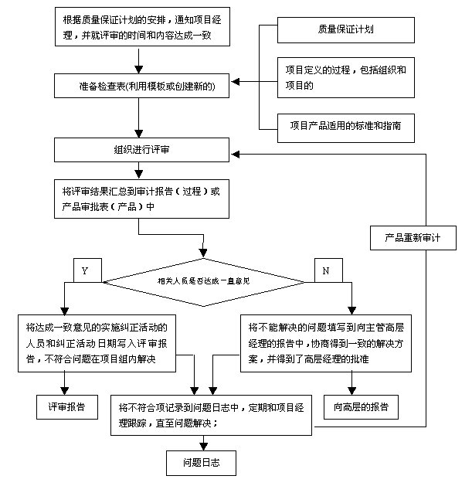

            - 项目实施
■ 实施前准备
结构施工准备、资源分配、工程实施环境准备。其中工程实施环境准备工作，主要包括安装场地、机房环境和一些基础设施的准备工作。
■ 实施
项目实施中，设备到货后由项目经理派人组织验货。
根据《项目计划》的要求及《详细实施方案》、《项目实施手册》进行设备安装和系统的安装调试。设备安装完成后，项目经理指定的人员应及时分类填写与本项目相关的安装文档：《产品安装报告》。如果设备出现故障，项目经理指定的人员应及时填写《硬件故障表》。并将《硬件故障表》提交商务部处理。
在项目实施过程中，项目经理要跟踪项目进度，包括比较活动的实际完成情况、里程碑和其它约束，确定与项目计划中明确要求的偏离，定期跟踪项目的关键依赖和关键路径,监控项目进度时间上下限，超出时要采取相应的措施，必要时，修改项目计划。
在项目实施过程中，项目经理还要跟踪风险的发生，监控识别出与成本、资源、项目进度、项目技术有关的风险的状态，确保风险减缓措施的正确执行。在项目会议上，负责减缓识别的风险的项目组成员报告减缓活动状态及风险本身。对每个风险和减缓活动的状态都要进行跟踪和审查，在项目会议上或里程碑会议上评审项目风险状态。当有其它信息可利用时（如：附加的风险和消除的风险等），修改风险的优先级和发生的可能性。如果风险已发生或者正在发生，那么风险从潜在问题变成了一个实际的问题，应该对其进行跟踪和控制，并把问题与措施一同记录到《项目问题日志》，必要时更新《风险管理计划》。
项目经理负责跟踪工程技术活动，必要时采取纠正措施，在《项目日志》中描述工作中的问题。项目经理要跟踪所有的问题，直到问题被解决。在每个阶段收集所有工程实施中的问题，直到被解决。跟踪解决错误和缺陷花费的工作量。
跟踪项目承诺。项目经理应该监控内部/外部的承诺是否符合项目计划中的内容。项目启动后新增加的承诺以及改变的承诺涉及到工程实施时，需要遵循下列步骤同高级管理者评审：
1、明确没有被满足的承诺，或没有被满足而带来风险的承诺；
2、估计项目进度、成本、工作量和资源对项目承诺的影响；
3、基于估计结果，提出修改承诺建议，此建议包括估计的结果和项目经理的建议；
4、必要时，修改项目计划。
项目组定期评审项目进展、结果和问题，项目经理在项目计划里确定项目阶段性评审的时间和频率，并负责提供一个能够开放的、公正的进行状态报告和讨论的环境，项目会议应形成纪要，并分发给相关人员。项目组成员通过每日填写《项目日志》报告他们的活动结果，由项目经理负责汇总整理成项目报告，并分发给相关人员，包括项目组成员、质量保证人员、测试人员、配置管理员、高级管理者等，必要时分发给客户及其它人员。项目报告通常包括：完成情况、问题、风险、变更、下阶段计划、项目度量和分析结果。
            - 测试
在项目策划阶段，要求测试组按照项目计划完成《测试计划》。在《测试计划》中，根据项的特点，规定测试的人员、时间、依据标准、方案、测试环境、测试工具等，《测试计划》需经过项目总监和用户审批。
测试人员依据《测试计划》实施测试，进行记录。对于测试中发现的问题，填写《测试问题记录表》，描述问题情况、分析问题的原因、提出处理意见，经测试经理和项目经理确认后，再次编制《测试方案》进行测试，最终编制《测试报告》
            - 培训
按照《客户培训工作管理规定》的要求，培训组制定《项目培训计划》，内容包括：
培训人员；
培训内容；
培训讲师；
培训内容进度安排；
培训方式；
培训地点，培训设备等；
本次培训的考察方式。
《项目培训计划》经项目经理批准后实施。项目经理负责向客户提交《项目培训计划》，并由客户签字认可此《项目培训计划》。项目经理同时将项目培训计划分发给相关人员，由培训工程师具体实施。
培训工程师负责记录培训情况。培训工作结束后，培训工程师将《用户培训反馈表》交于用户，由用户针对培训情况进行填写、反馈，项目经理对培训效果进行评估。
            - 验收交付
在项目安装调试结束并成功完成验收测试后，项目实施单位整理项目文档，包括：项目实施手册、详细实施方案、产品操作手册、项目测试方案、相关培训文档等，并提交《项目验收申请》。项目经理部组织项目总监、质量保证经理、实施主要负责人、客户方代表、其它相关专家，依据正式合同书进行验收，编制《验收报告》。
            - 售后服务
当系统交付客户正式使用后，项目转入系统维护即售后服务阶段。工程项目实施单位执行《售后服务控制程序》，对售后服务过程活动实施控制，确保服务提供过程满足预期目标。
由于客户现场服务过程的提供和交付几乎同时进行，其中的一些问题可能仅在服务交付以后才显现，直接对客户满意度产生影响，必须对客户现场服务过程给予特别的关注。在实际的客户现场服务过程启动前，应对该过程进行确认，以证实其实现预期结果的能力，通过《售后服务确认书》形式确定售后服务责任人。
售后服务责任人编制《技术支持与服务方案》，跟踪客户所反馈的问题，通过电话、传真、信件或现场询问客户反馈问题的处理情况、满意程度。如问题没有得到解决，应继续寻求解决方案，直至问题的最终解决。售后服务过程，需保留《客户问题处理记录》、《硬件故障表》、《售后服务支持记录》，其中现场服务过程需进行客户满意度调查。
        - 整体工程质量管理措施
结合一般工程项目的建设周期，我们将给出本项目质量控制流程图。实际上，工程实施和工程质量控制都可以根据用户的实际需求，进一步细化设计出详细的工作流程及质量控制流程，本设计书只列出部分质量控制措施。
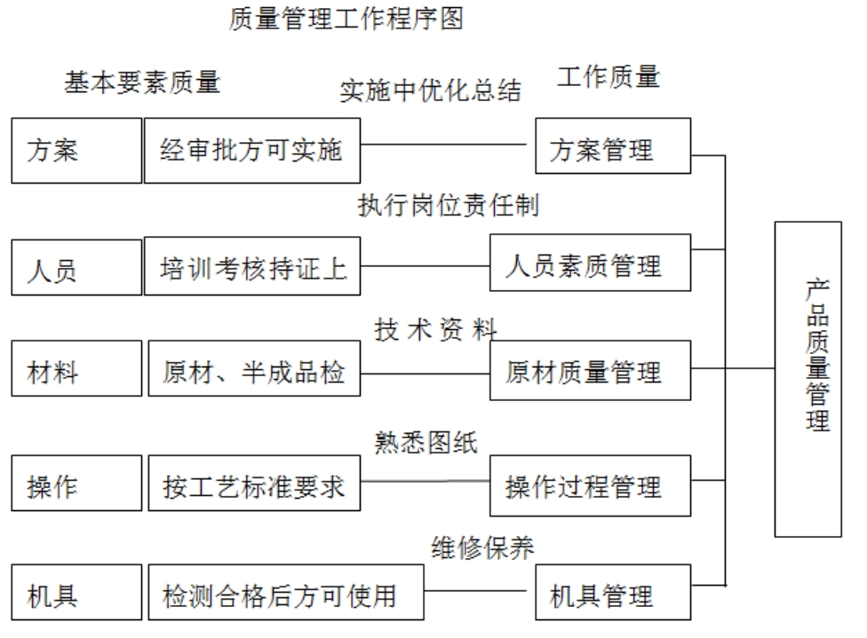
1）合同评审
合同评审的控制要求是：
合同的各项要求明确，并形成文件；
合同规定的要求合理，符合国家有关法律、法规，双方的风险和利益适宜；
任何与设计不一致的合同要求或双方不一致的意见都已得到解决；
公司已具备满足合同要求的能力。
2）项目团队技术准备
工程设计人员与业主、咨询监理公司及有关设计单位进行技术联络；
施工方案报业主、咨询监理公司审批；
组织技术方案、施工图的会审、技术交底工作，相关人员阅读和熟悉设计方案和施工图纸；
检查前期线管预埋，桥架安装情况；
了解熟悉相应设备安装配合情况；
了解需配合的其他单位所供设备、材料进场情况。
3）安装前准备工作
组织项目管理人员做好施工方案的编制工作。
做好施工所用的机械器具的维护、保养工作。
做好主要施工机械器具的配置、准备工作。
做好施工前的相关的工程监督申报工作，随时做好工程质量的动态监督工作。
4）工程相关措施
设备、材料进场时，应由管理公司、监理单位及本公司管理人员对照合同对进场设备的型号、质量、数量进行审定并做出书面签字，不符合合同要求的产品决不能进场，以确保工程质量；若设备因来源短缺或时间紧迫或有更好的选择，替代产品的样品或技术建议书面材料递交业主，业主有权批准或不批准，在合同规定时间内给予书面回复。
完善项目管理制度，明确责任划分，该项目由工程组项目经理全面负责。严格按图纸施工，在保证系统功能质量的前提下，提高工艺标准要求，确保施工质量。
建立质量检查制度，现场管理人员将定期进行质量检查并贯穿到整个施工过程中。
各分项工程应严格按操作规程作业，各分组负责人对自己所承担的工程负全面责任。
在施工过程中由工程项目经理及有关负责人，每天不定期检查，发现质量问题当场口头传达解决。次日如再次发现同样的问题并未解决则再次口头传达限期解决；如若还不能解决，则给予书面通知并进行奖金扣罚，扣罚金额大小由工程项目经理酌情而定。
对业主、监理公司、管理公司提出工程问题的书面文件，核实整改后立即反馈。
工程调试时的资料妥善保存，在竣工时提供给业主，以使工程交付后，业主能尽快熟悉各系统并进行维护。
系统运行验收：当设备安装完毕并调试运行无误后，由我公司派现场调试人员进行系统联调，并向业主提交调试报告。我公司认为所承担的工程项目全部完成后，书面通知业主进行系统运行验收。业主可会同主管部门或组织专家按合同所规定的设计及技术要求进行验收并办理验收手续。
质量管理是工程施工中重要的部分，它贯穿整个施工的全过程，可分为施工质量管理、料具管理、技术质量岗位责任制度、验收制度、竣工交付使用阶段质量管理等几个方面。采用以过程控制为主、前馈控制和反馈控制结合的手段，对工程质量实行全方位、全过程的控制，坚持“预防为主”。强化“过程控制”、突出“防止再发生”，消除质量隐患，使工程质量水平得以持续不断的提高，确保工程质量总目标的实现。具体如下图：
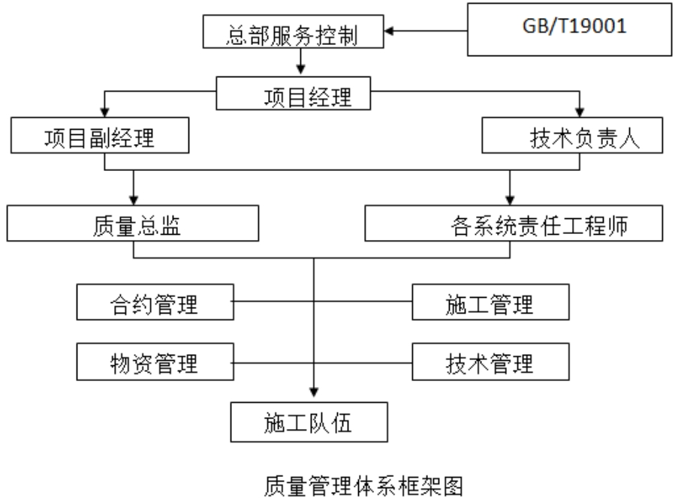
建立由公司宏观控制，项目经理领导，总工程师策划、实施，现场经理和安装经理中间控制，专业责任工程师检查的管理系统，形成从项目经理部到各分承包方、各专业化公司和作业班组的质量管理网络。
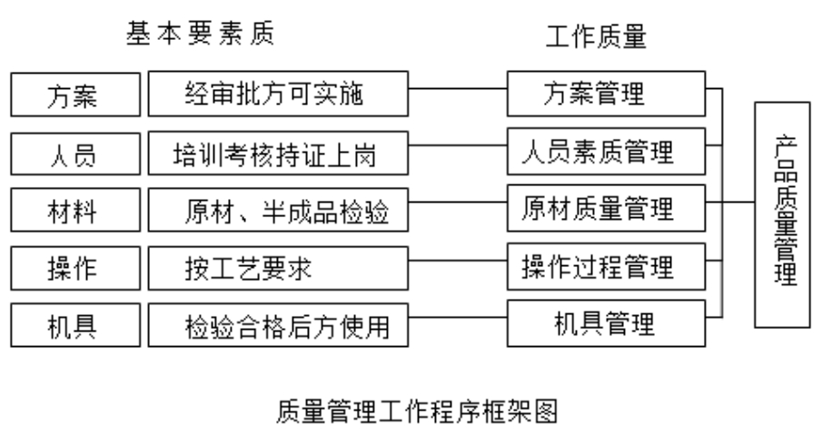

          - 工程质量控制
依据设计的材料清单审核进场材料材质、规格、数量。
依据图纸的设计进行材料、设备的安装。
对现场使用的材料、数量进行确认。
现场安装中增加的部分应填写《现场签证单》。
现场安装中变更的部分应填写《变更通知单》。
现场安装的设备、材料均要有产品的产地、合格证及相关能证明该产品的资料。
对三无产品应拒绝使用。
现场设备、材料的合格证书，产品说明书以及工程中发生的往来文件均以文档资料的形式妥善保管，便于追溯。
对于安装的设备、材料、数量进行校对确认并作好记录。
利用班前会、班后会加强施工人员质量意识，加强自检，提高质量，力求100%优良。
施工质量控制的基本方法是以工序质量为目的，动态地控制工序的因素，按质量责任制办事，各施其职，各负其责。以预防为主开展一月一次工程活动，加强工序“三检制”（即自检、互检、专职检查）。抓点连带片，对关键工序设立质量管理点，实行重点控制，如：施工开始建立样板布管布线工程、样板控制箱，施工按样板工程施工。严守工程质量第一的原则，提高质量意识，在保证质量的前提下优化工期。
施工质量要点控制，此过程中项目部坚持全面质量管理方针，做到质量管理深入到全过程，全员参加质量管理工作。在施工过程中加强质量监控，由质检员和主管工程师负责质量检查，克服质量通病，我们的具体做法是：抓两个重点，即抓管、槽、线的敷设，保证线路敷设符合设计图纸要求，线路不短路、断路、线间和线对地的绝缘电阻符合设计要求，抓系统的设备安装、调试，要求其功能符合合同和设计要求；抓三个阶段，即抓施工准备阶段，组织编制施工组织计划、施工预算、编制施工进度计划、施工图纸设计和会签、施工现场的勘察、人力配备、设备材料、工具准备进入现场前的技术交底，施工人员的安全生产培训等；抓施工阶段：对现场的原材料、半成品和成品进行检查、检查安装施工质量是否符合规范要求；抓成品验收阶段，通过检测和评审守工和系统工程是不是达到规范和合同要求。
1）设计控制
对设计工作策划的控制要求：
对每一项工程任务制定设计开发计划，划分设计阶段，规定每一阶段的设计任务，应开展的质量活动及控制措施和验证方法等；
编制的设计开发计划可确保前一阶段的活动未达到要求，不能转入下一阶段；
设计人员应按相应的设计，实验规范开展设计、实验工作，并依此作为控制和评价设计工作的准则；
设计人员应运用优化设计和可靠性、可维护性技术，开展设计工作；
应执行设计图纸和技术文件的审查制度，保证设计质量满足规定要求；
对设计评审的控制要求：
在设计的适当阶段，应有计划地对设计结果进行正式评审，评审结果应形成文件并予以保存；
应根据项目的功能级别和管理级别，实施分级、分阶段设计评审合同要求时，应邀请用户方或其他代表参加评审；
每次评审的参加者包括与被评审的设计阶段有关的所有职能部门的代表，需要时也包括其他专家。
2）采购、检验和试验
对采购的控制要求：
评定分承制方。按有关程序的规定，评价分承制方的质量保证能力，确定对承制方的控制方式和控制程度。建立和保存合格分承制方的质量档案；
按有关程序的规定，编制采购文件，明确采购要求；
按有关程序的规定和采购文件的要求采购所需产品；
对采购产品进行验证；
对采购产品的入库、保管及发放的每个环节进行有效控制，以满足质量保证的要求。
对进货检验和实验的控制要求：
按有关程序、标准和技术文件规定的方法，对外购产品进行检验和试验，确保未经检验或未经验证合格的产品投入使用；
在确定进货检验的数量和性质时，应当考虑在分承制方处所进行控制的程度和提供的合格证据。
3）搬运，贮存，包装，防护和交付
运输，包装及交付的控制要求：
应根据产品的特点采取相应的防止损坏或变质的搬运方法；
产品贮存应使用指定的贮存场地或库房，应按规定的管理方法接受和发放产品，应定期检查库存品状况，以便及时发现情况；
应采取适当的防护和隔离措施，以防止产品混淆或遭受环境的不良影响；
产品交付时，应提供有关检验和试验结果；
产品交付时，符合合同规定，有按规定签署的产品合格证，经使用方或其代表验收合理，有产品使用维护说明书，产品包装符合有关规定和合同要求。
4）过程控制
过程控制的实施要点是，制定并执行文件化的过程控制程序，对系统质量形成过程的4M1E五个基本要素实施全面控制与管理，一旦发生偏离能够立即发现和纠正，确保过程输出质量符合规定要求。4M1E五个要素是指：人（man）、机（machine）、物（matter）、料（material）、环（environment）。
要确保直接影响系统质量的生产、安装和服务过程处于受控状态。受控状态主要包括：
对生产、安装和服务的方法制定相应的程序文件。现场使用的所有技术文件均应文文一致、完整、清晰并现行有效。
使用合适的生产、安装和服务设备，并安排适宜的工作环境。
严格按有关标准/法规、质量计划和程序文件的规定操作。
对适宜的过程控制参数和产品特性进行监视和控制。
需要时，对某些过程和设备是否满足要求进行认可。
操作人员的技术水平必须满足规定的要求，并持有考核合格证书。
按规定周期对试验设备、工艺装备和检测器具进行检定，做出检定合格标志。
对特殊过程应按工艺文件或专用的质量控制程序，由具备资格的操作人员来完成和/或要求对过程参数进行连续监视和控制，以确保满足规定要求。
对关键工序应制定并执行专用的质量控制程序，以确保满足规定要求。
          - 工程质量创优措施
坚持“以质量求效益，以质量创信誉”的经营方针，运用全面质量管理的原理、思想和方法，开展全面质量管理的宣传教育，强化全员质量意识，形成全员、全方位、全过程的质量管理网络。
成立质量管理体系，由项目经理、专业工程师、质检员、施工组长等组成，质量管理体系对工程分部（子分部）、分项工序有否决权。
加强人的控制，发挥“人的因素第一”的主导作用，把人的控制作为全过程控制的重点。对项目管理人员，根据职责分工，必须尽职尽责，做好本职工作，同时搞好团结协作。在编制施工计划时，全面考虑各种因素对工程质量的影响和人与任务的平衡，防止造成人为事故。
加强施工生产和进度安排的控制：会同技术人员合理安排施工进度，在进度和质量发生矛盾时，速度服从质量；合理安排劳动力，科学的进行施工调度，加强施工机具、设备管理，保证施工质量的需要。
加强施工物资的质量控制：原材料、成品、半成品的采购必须认真执行《采购工作程序》。凡采购到现场的物资，材料人员必须依据采购文件资料中规定的质量和申请计划进行验证，严把质量、数量、品种、规格验收关，必要时请有关技术、质检人员参加。
落实技术质量责任制。工程质量的好坏，是各项管理工作的综合反应。项目经理和项目总工程师对工程质量全面负责。
严格检查制度，所有施工过程都要按规定进行检验，未达到标准要求必须返工，验收合格后才能进入下道工序。
实行质量跟踪检查，施工现场设各专业质量检查员，发现问题，及时分析原因，找出薄弱环节，制定对策，达到以预防为主的目的。
实行质量否决权和质量奖罚制度，贯彻质量奖惩制度，将施工质量和个人经济挂钩，增加施工人员的质量意识。
加强成品保护，指定专人负责。严格执行《搬运、贮存、包装、防护、和交付控制程序》采取“护、包、盖、封”的保护措施，并合理安排施工顺序，防止后道工序损坏或污染前道工序。
          - 施工各阶段的质量控制
1、岗位职责
总经理是具有法人代表资格的最高管理者，对本公司最终的质量管理工作全面负责。其主要质量职责和权限是：
规定公司的质量方针、目标，对质量工作做出承诺，并形成文件。应采取有效的措施保证各级人员都理解质量方针，并贯彻执行；
为质量体系的有效运行提供充分的资源；
按规定的时间间隔对质量体系进行评审；
定期审阅有关质量的财务报告，以评价质量体系运行的有效性；
项目经理质量岗位职责是负责现场具体事物，包括与现场项目各方的协调，作为工程质量的直接负责人，合理安排调配人力、物力、组织各项工作的计划与实施，对进度、工艺、安全、质量等全面控制。
质量安全检查员岗位职责是在项目经理领导下，负责检查监督施工组织设计质量保证措施的实施，组织建立各级质量监督体系。严格按图施工，以标准规定检验工程质量对因错、漏检造成的质量问题负责。对不合格品按类别和程度进行分类，做出标识，及时填写不合格品通知单，返工单，废品通知单，做好废品隔离工作。监督施工过程中的质量控制情况，严格执行“三控制”。按时统计汇报工程质量情况，按时填写质量事故报表，对准确性负责，严格监督进场材料的质量、型号和规格。
2、工具和方法
在工程实施过程中，我们将利用计算机作为主要管理手段，利用“施工管理信息（MIS）系统”软件，形成项目经理部内部联网，使工程形象进度，质量、安全、资料信息等完全处于受控状态，确保项目管理模式的高效运行和管理目标的全面实现。
3、交底与指导
为了保证工程质量有一个良好的开端，保障质量保证体系严格运作，包括质量计划的编写指导等。
4、工程质量考核
质量部每月组织一次工程质量全面检查，检查内容包括质量体系运行情况、工程实体质量、资料台帐情况等，在施工现场对检查情况进行讲评，对检查中出现的问题下发整改通知并跟踪整改，形成质量通报。依据检查情况进行季度、阶段考核及半年一次的项目综合管理竞赛评比。
5、精品工程的指导实施文件
为更好的指导工程质量管理工作，公司质量保证部将总结编制的《质量内控标准》、《过程精品控制要点》、《质量计划编制指南》等多项指导性文件下发，指导项目施工。
6、促进项目进行交流
公司经常组织项目管理人员到其他样板工地参观学习，定期组织项目总结交流，使项目学习相互先进经验，借鉴其好的做法，对照找出差距，使工程的质量更上一层楼。

      - 项目检测检验
项目检测检验是在施工程管理过程的重要组成部分，是保证工程质量的重要控制手段之一，是工程质量好坏的具体体现，是工程中必不可少的工作。
        - 项目检测检验内容
项目检测检验的内容包括：
■ 检测检验标准：明确项目检测检验的标准和要求，包括国家、行业和企业内部的标准，以及相关技术规范。
■ 检测检验方法：列出项目检测检验的方法和步骤，包括进场质量检测、过程质量检测、完工质量检测、现场质量检测、旁站检测和抽查检测等。
■ 检测检验记录：规定项目检测检验的记录方式和要求，包括检验报告、记录单、样品标识等。
        - 制定计划
■ 项目部进场后根据施工进度安排及施工验收规范规定的检测试验项目制定工程检测试验计划。
■ 检测试验计划应明确检测内容、使用器具、时间安排等内容。
■ 项目部进场后应根据具体施工进度安排和检测试验计划制定检测设备使用计划并组织检测器具进场。
■ 临时需使用的检测设备需编制临时需用计划，提前进行准备。
        - 质量检测试验措施
■ 检测设备进场时应保养良好，防护齐全，具备完好的过程能力。检测设备应具有检定合格证书并处于有效的检定周期之内。
■ 进入现场的检测设备应进行台账管理。
■ 检测设备应由具备操作水平的人员专人负责保管、专人使用。
■ 检测设备按照规定的检测周期送检，当需在使用期送检时，项目部提前准备好备用检测设备。
■ 施工管理人员应按规定提前做好检验和试验的准备工作。所有检验和试验的仪器、设备必须经过检定或校验合格方可作为检验和试验的依据。
■ 检验和试验项目应首先由专业组长进行自检，再由质检员进行复检，复检合格后方可报请监理工程师复核。

        - 各分项目检测检验
          - 各软件平台项目检测检验
            - 项目检测检验标准
本项目遵循的检测检验标准包括：
■ 国家标准《GB/T36342-2018智慧校园总体框架》
■ 军队标准《军队院校智慧校园建设技术指南（试行）》
■ 本项目招标文件
■ 本项目合同
            - 项目检测检验方法
本项目检测检验的方法和步骤，包括进场质量检测、过程质量检测、完工质量检测、现场质量检测、旁站检测和抽查检测等。
■ 进场质量检测
本项目进场时，必须经过现场质量检查员的进场检查。提交本项目的相关技术文档，包括但不限于软件、软件设计说明书、用户手册、测试报告等相关材料；
■ 过程质量检测
本项目属于应用系统定制开发类项目，过程质量检测主要内容包括：
➢ 需求分析阶段的质量检测：检验个性化需求是否明确，是否完整、正确、一致和可行。在软件分系统需求通过评审后，方可进入下一个环节。
➢ 设计阶段的质量检测：检验个性化需求设计是否符合需求，是否合理、完整、一致、可维护和可扩展。在软件分系统设计通过评审后，方可进入下一个环节。
➢ 编码阶段的质量检测：检验定制开发的代码是否符合设计，是否规范、可读性好、易于维护和修改。在软件分系统完成单元测试、集成测试后，方可进入下一个环节。
➢ 测试阶段的质量检测：检验软件分系统是否符合需求，是否功能完备、稳定、可靠、安全和易用。
➢ 文档编写阶段的质量检测：检验文档是否清晰、准确、完整、规范和易于理解。文档的编写要符合本校本项目的实际情况，新的需求、新的操作使用等内容同步更新到文档中。同时，协助学校制定涵盖管理制度、考核制度和操作规范三个范畴的数据管理制度体系，提交本项目所要求的制度规范，如数据管理制度、考核制度及操作规范等。
➢ 安装部署阶段的质量检测：检验是否按照项目成果约定完成军网/专网分别安装部署一套，检验系统运行是否稳定，各功能、性能等运行是否正常。
➢ 项目培训阶段的质量检测：检验是否按照项目培训大纲及培训内容完成项目培训工作，根据提交的培训反馈表进行检验。
■ 完工质量检测
完工质量检测是指在系统开发、测试、部署结束后，对产品进行全面检查和评估，以确保产品的质量达到预期目标的一种检测活动。项目实施完成后，我公司进行自检、自查，并对系统参数进行相关数据测量、测试。
对系统指针进行相关数据的测量、测试时，必须有现场监理工程师在场监督，确认技术数据的真实性，签字认可。我公司自检、自查工作完成后，可按程序报请现场监理单位进行工程初步验收，并作好工程初验记录。
检验系统的可靠性、维修性、保障性、测试性及环境适应性指标是否满足合同规定，并提供证明文件。
如果监理单位提出相关的问题并确认，我公司及时整改。
如有必要，建设单位可报请相关职能部门对工程中的技术指针进行测试，作为系统技术指针验收的依据。
如有必要，我公司将协助采购单位完成军队安全保密检测评估。
■ 现场质量检测
现场质量检测是指在系统开发项目的现场，通过对软件开发过程、产品、文档等方面的检查和评估，发现并解决问题，确保软件开发过程和产品质量的一种检测活动。现场质量检测将由用户方代表、监理工程师和我公司检测人员一起共同完成。现场质量检测内容包括：
➢ 功能测试：检测软件分系统是否满足用户需求和规格说明书中的功能要求。
➢ 性能测试：检测软件分系统的性能，包括响应时间、吞吐量、负载能力等。
➢ 安全测试：检测软件分系统的安全性，包括数据安全、用户身份认证、防止恶意攻击等。
➢ 兼容性测试：检测软件分系统在不同的操作系统、浏览器、设备等环境下的兼容性。
➢ 易用性测试：检测软件分系统的用户界面是否易于使用、符合用户习惯和期望。
➢ 可靠性测试：检测软件分系统的稳定性和可靠性，包括错误处理、容错能力等。
➢ 可维护性测试：检测软件分系统的可维护性和可扩展性，包括代码质量、代码规范等。
➢ 文档检查：检查软件分系统开发过程中的文档是否完整、准确、清晰。
➢ 验收测试：与用户进行交互，检测软件是否符合用户的期望和需求。
■ 旁站检测
项目旁站检测是指在系统开发项目的现场，由独立的第三方机构或专业人士对项目进行质量检测和评估。旁站检测包括对系统开发过程中的各个阶段的质量进行检测，包括需求分析、设计、编码、测试等环节。旁站检测的目的是保证系统开发过程的质量和效率，及时发现和纠正问题，减少项目风险和成本，提高系统产品的质量和竞争力。该项质量检验检测由现场监理工程师完成。
在本项目实施现场进行旁站监理工作是监理在信息系统工程质量限制方面的重要手段之一。旁站监理是指监理人员在施工现场对某些关键部位或关键工序的实施全过程现场跟班的监督活动。旁站监理在总监理工程师的指导下，由现场监理人员负责具体实施。旁站监理时间可依据施工进度支配事先做好支配，待关键工序实施后再做具体支配。旁站的目的在于保证施工过程中的项目标准的符合性，尽可能保证施工过程符合国家或国际相关标准。
旁站是监理人员限制工程质量、保证项目目标实现必不行少的重要手段。旁站往往是在那些出现问题后难以处理的关键过程或关键工序。
旁站记录是监理工程师或总监理工程师依法行使有关签字权的重要依据，是对工程质量的签认资料。
■ 抽查检测
项目抽查检测是指在系统开发项目的过程中，由独立的第三方机构或专业人士对项目进行随机抽查的质量检测和评估。抽查检测通常是在项目的关键阶段或重要节点进行，如需求分析、设计、编码、测试等环节。抽查检测的目的是发现和纠正项目中存在的问题，及时进行调整和改进，提高开发过程的质量和效率。抽查检测也可以帮助项目管理者和开发团队了解项目的实际进展情况和质量状况，及时进行调整和优化，保证项目的顺利进行和成功交付。
本项目的抽查检测在验收阶段完成。在用户单位组织的验收会上，由专家对项目的功能、性能、需求分析、设计、编码、测试等内容进行抽查。
            - 项目检测检验记录
在项目的检测检验过程中，对检测检验进行相应的记录。记录单如下表所示。
项目检测检验记录单
项目名称
项目编号
检测时间 |  | 检测地点
检测人员
检测范围和对象
检测方法和工具
检测结果
检测问题清单
处理方案和措施
检测结论
签字

          - 硬件及配套设施项目检测检验
            - 项目检测检验标准
本项目遵循的检测检验标准包括：
■ 国家标准《GB/T36342-2018智慧校园总体框架》
■ 军队标准《军队院校智慧校园建设技术指南（试行）》
■ GJB5612《军队计算机信息系统安全保密防护要求及检测评估方法》
■ 本项目招标文件
■ 本项目合同
            - 项目检测检验方法
本项目检测检验的方法和步骤，包括进场质量检测、过程质量检测、完工质量检测、现场质量检测、旁站检测和抽查检测等。
■ 进场质量检测
本项目进场时，必须经过现场质量检查员的进场检查。涉及的硬件均应提供相应的合格证或质量检测报告等证明材料，软件交付应当包括但不限于软件、软件设计说明书、用户手册、测试报告等相关材料；
质检员检查通过后，报送现场监理工程师进行二次检查，确认合格后才能用于工程施工。
对于检查中发现的不合格材料和设备，我公司立即更换，不进场存放，更不使用到项目中，以确保工程施工质量。
■ 过程质量检测
本项目属于软件、硬件成熟类产品项目，过程质量检测主要内容包括：
➢ 安装部署阶段的质量检测：检验是否按照项目成果约定完成部署，检验系统运行是否稳定，各功能、性能等运行是否正常。
➢ 项目培训阶段的质量检测：检验是否按照项目培训大纲及培训内容完成项目培训工作，根据提交的培训反馈表进行检验。
■ 完工质量检测
完工质量检测是指在系统部署结束后，对产品进行全面检查和评估，以确保产品的质量达到预期目标的一种检测活动。项目实施完成后，我公司进行自检、自查，并对系统参数进行相关数据测量、测试。
对系统指针进行相关数据的测量、测试时，必须有现场监理工程师在场监督，确认技术数据的真实性，签字认可。我公司自检、自查工作完成后，可按程序报请现场监理单位进行工程初步验收，并作好工程初验记录。
检验系统的可靠性、维修性、保障性、测试性及环境适应性指标是否满足合同规定，并提供证明文件。
如果监理单位提出相关的问题并确认，我公司及时整改。
如有必要，建设单位可报请相关职能部门对工程中的技术指针进行测试，作为系统技术指针验收的依据。
如有必要，我公司将协助采购单位完成军队安全保密检测评估。
■ 现场质量检测
现场质量检测是指在系统部署的现场，通过对产品、文档等方面的检查和评估，发现并解决问题，确保产品质量的一种检测活动。现场质量检测将由用户方代表、监理工程师和我公司检测人员一起共同完成。现场质量检测内容包括：
➢ 功能测试：检测硬件及配套设施等是否满足用户需求和规格说明书中的功能要求。
➢ 性能测试：检测硬件及配套设施等的性能，包括响应时间等。
➢ 安全测试：检测硬件及配套设施等的安全性，包括数据安全、用户身份认证、防止恶意攻击等。
➢ 兼容性测试：检测硬件及配套设施等在不同的操作系统、浏览器、设备等环境下的兼容性。
➢ 易用性测试：检测硬件及配套设施等的用户界面是否易于使用、符合用户习惯和期望。
➢ 可靠性测试：检测硬件及配套设施等的稳定性和可靠性，包括错误处理、容错能力等。
➢ 可维护性测试：检测硬件及配套设施等的可维护性和可扩展性，包括代码质量、代码规范等。
➢ 文档检查：检查硬件及配套设施等的文档是否完整、准确、清晰。
➢ 验收测试：与用户进行交互，检测软件是否符合用户的期望和需求。

■ 旁站检测
在本项目实施现场进行旁站监理工作是监理在信息系统工程质量限制方面的重要手段之一。旁站监理是指监理人员在施工现场对某些关键部位或关键工序的实施全过程现场跟班的监督活动。旁站监理在总监理工程师的指导下，由现场监理人员负责具体实施。旁站监理时间可依据施工进度支配事先做好支配，待关键工序实施后再做具体支配。旁站的目的在于保证施工过程中的项目标准的符合性，尽可能保证施工过程符合国家或国际相关标准。
旁站是监理人员限制工程质量、保证项目目标实现必不行少的重要手段。旁站往往是在那些出现问题后难以处理的关键过程或关键工序。
旁站记录是监理工程师或总监理工程师依法行使有关签字权的重要依据，是对工程质量的签认资料。
■ 抽查检测
项目抽查检测是指在项目的实施过程中，由独立的第三方机构或专业人士对项目进行随机抽查的质量检测和评估。抽查检测通常是在项目的关键阶段或重要节点进行。抽查检测的目的是发现和纠正项目中存在的问题，及时进行调整和改进，提高产品质量。
本项目的抽查检测在验收阶段完成。在用户单位组织的验收会上，由专家对项目的功能、性能、测试等内容进行抽查。
            - 项目检测检验记录
在项目的检测检验过程中，对检测检验进行相应的记录。记录单如下表所示。
项目检测检验记录单
项目名称
项目编号
检测时间 |  | 检测地点
检测人员
检测范围和对象
检测方法和工具
检测结果
检测问题清单
处理方案和措施
检测结论
签字

      - 建立全面质量管理
通过全面质量管理，运用数理统计方法进行工程质量分析，找出产生各种工程质量缺陷的原因，采取预防措施。组织QC活动小组全体成员对质量通病、工程的重点部位、特殊工序进行攻关。把质量问题消灭在萌芽之中。在工程施工中我方将采取“以预防为主、防治结合”的原则对工程质量进行管理。
      - 开工前准备阶段质量控制
我方在开工前会认真作好施工准备，并根据设计单位提交的施工图做好图纸会审工作。在施工过程中我方将严格执行“三检制”，上道工序不合格不准转入下道工序施工。
      - 施工准备阶段质量控制
在施工准备阶段我方会对工程施工条件作深入调查和详细分析。依据施工组织设计组织好人员、材料、设备进场；做好技术交底，落实质量管理计划；做好质量检查和技术复核工作；做好隐蔽工程验收和分部分项的质量评定工作。
确定所提供产品的质量、安装施工工艺、测试手段及方法，并符合最新颁布的标准和规范要求。
      - 在施工过程中质量控制
施工过程中我方会对所有与工程最终质量有关的各环节的质量进行控制，也同时包括对工序产品等施工过程的中间产品的质量进行控制。如：工序控制（一般工序控制、特殊工序控制）、工序之间的交接检验、隐蔽工程质量控制、设计变更与图纸修改的审查等。
技术交底制度：我方坚持以技术进步来保证施工质量的原则。每个工种、每道工序在施工前要组织进行各级技术交底，包括项目工程师对工长的技术交底，工长对班长的技术交底，班长对施工人员的技术交底。各级交底以书面形式进行，并形成文字记录。因技术措施不当或交底不清而造成质量事故的要追究有关人员的责任。
样板引路制度：我方在施工操作中注重工序的优化、工艺的改进和工序的标准化操作，并通过标准化操作不断探索、积累必要的管理和操作经验，提高工序的操作水平，确保操作质量。每个分项工程在开始大面积操作以前做出示范样板，统一操作要求，明确质量目标。
施工挂牌制度：一些主要工序在施工过程中要在现场实行挂牌制，注明管理者、操作者、施工日期，并做相应的图文记录，作为重要的施工档案保存。因现场不按规范、规程施工而造成质量事故的要追究有关人员的责任。
成品保护制度：我方会像重视工序的操作一样重视成品保护。合理安排工序，减少工序的交叉作业。上、下工序之间做好交接工作，并做好记录，如下道工序的施工可能对上道工序的成品造成影响时，我方一定在征得上道工序人员同意的情况下进行，并避免破坏和污染，否则造成的损失由下道工序操作者及管理人员负责。
培训上岗制度：工程项目所有管理及操作人员都要持证上岗，并经过知识技能培训。因无证指挥，无证操作造成工程质量不合格或出现质量事故的，要追究直接责任者的责任。在施工过程中，项目经理根据工程的需要，在开工前要制定培训计划，并逐步落实，为工程顺利进行打好基础，为提高工程质量铺好路。
      - 质量保证措施
保证措施：
贯彻GB/T 19001-2000(idt ISO 9001:2000)标准建立健全质量保证体系和组织机构。项目经理为工程第一质量责任者并设专职质检员对工程全过程进行完好有效的质量管理和控制。建立由项目经理领导，由总工程师策划、项目经理组织实施，各职能部门中间控制、检查监督的管理系统，形成项目经理部、各专业化单位和施工作业班组的质量管理网络。
建立健全各级人员岗位责任制，实行目标管理，充分发挥好各职能人员、施工员及班组自检员的作用，层层把关。
项目经理部的职责和权限划分：项目经理部的职责和权限；项目经理的职责和权限；现场经理的职责和权限；项目现场主管的职责和权限；项目经理部项目总工程师的职责和权限；专业质检员的职责和权限；工长的职责和权限；材料员的职责和权限；保管员的职责和权限；资料员的职责和权限；班组长的职责和权限；班组自检员的职责和权限；操作工人的职责和权限（以下职责内容表中未包含的岗位的职责说明中标后说明）。
项目经理：项目质量的第一责任人，履行合同，执行企业质量方针，实现工程质量目标，组织建立和完善项目管理机构，明确项目管理人员职责，建立健全项目内部各种责任制；组织项目质量策划和质量计划的编制、实施及修改工作；组织制定项目其他各项规划、计划。对工程项目的成本、质量、安全、工期及现场文明施工等日常管理工作全面负责；合理配置并组织落实项目各种资源，按质量体系要求组织项目的施工生产活动；协调项目经理部和业主之间的关系。
      - 施工质量预控保证措施
技术管理保证措施
认真做好图纸、资料的会审及验收工作，做好图纸会审，设备随机检测、设备质量证明书及其它使用说明书的验收工作。
计量工作为质量管理提供最根本的数据依据，它在整个工程质量管理中占据重要地位。在本工程施工过程中，我单位将重点加强计量器具的采购管理、验证管理、检定管理、封存保养管理和报废管理五方面的工作。
确定所提供产品的质量、安装施工工艺、测试手段及方法，并保证其符合最新标准和规范要求。
确认施工及验收规范和产品质量检验评定标准。
确认工程项目划分，在项目质量保证计划中列出单位工程、分部工程及分项工程一览表。
划分工程类别，确认一般施工过程，关键过程和特殊过程。
资料管理措施
施工资料是与施工过程同步形成的应归档保存的各种技术资料的总称，是工程建设及竣工交付使用的必备文件，也是各级管理机构对工程进行检查、验收、管理、使用、维护、改建、扩建的依据，具有十分重要的价值。同时，资料齐备与同步是工程顺利开展的必要条件，也是为了保证工程技术资料如：工程质量记录等的完整性、准确性、同步性及可追溯性，从而保障生产正常进行。
编制施工组织设计，编制质量保证计划，确保整个施工过程质量始终处于受控状态。
编制重点项目施工方案及技术措施，并及时向有关人员进行各级技术及质量交底。
编制工艺标准，作业指导书及其它技术交底。
落实工序前后检查工作
检查施工环境条件是否满足要求，机具和计量器具是否经过检验并在有效期内，工程材料及设备验收等是否满足要求。
按照质量保证体系的要求提供、填写、整理并保存所有必要的过程记录。
隐蔽工程或中间验收部位在被覆盖或隐蔽之前，必须经过检验并得到监理工程师的批准。检验过程中填写并准备检验记录。如检验结果表明其施工符合国家施工验收规范中规定的标准与规范，监理工程师在验收记录上签字，方可进行覆盖或隐蔽和继续施工。
任何检验表明被检验的材料、设备、工艺质量或工程不符合本技术规格约定的标准，必须按照监理工程师的处理意见进行整改，不得延误。
所有用于工程的正式材料和设备，在其进场后，我方均会向监理工程师报验，并提交必要的说明书、证书、出厂报告、性能介绍、使用说明等相关资料，以供检验。在经过报验并获得监理工程师批准以前，不得直接用于工程。
做好技术培训。
对关键过程的质量控制要与一般的过程控制不同。
      - 成品保护措施
成品保护必须贯穿于施工全过程，从原材料、半成品、直至成品各个环节都必须进行切实有效的保护。
      - 采购物资质量保证措施
项目经理部计划采购部负责物资统一采购、供应与管理，并根据ISO 9000:2000质量标准和我方质量管理体系中对采购的控制程序对本工程所需采购的物资进行严格的质量检验和控制。
      - 经济保证措施
保证资金正常运作，确保施工质量、安全和施工资源正常供应。同时为了更进一步提高工程质量，引进竞争机制，建立奖罚制度、样板制度，对施工质量优秀的班组、管理人员给予一定的经济奖励，激励他们在工作中始终能把质量放在首位，使他们能再接再厉，扎扎实实能把工程质量干好。对施工质量低劣的班组、管理人员给予经济惩罚，严重的予以除名。
      - 工序质量保证措施
施工时严格按照各分项工程的安装工序质量控制表进行施工。
      - 质量通病防止措施
在施工之前，组织有关人员对产生质量通病的因素进行分析、研究，制定质量通病的防治及预防措施。组织QC 活动小组对质量通病进行攻关，把质量问题消灭在萌芽之中，加强自检、互检及质量监督作用，严格控制操作工艺，以减少质量问题的产生。
      - 质量创优措施
本工程最终质量目标为合格，为了确保该目标的顺利实现，向业主交付满意工程，我们编制了如下工程创优措施。
质量创优的目的
为了进一步规范现场的施工作业程序和标准，保证工程质量，使管理水平科学化、规范化，提高建筑施工的技术含量，达到“计划目标明确—技术措施保驾—质量体系严密—施工方法得当—工序流程控制严格—检查验收及时准确”这一科学化、规范化、标准化的施工管理目标；同时也使组织人员明确职责，理会项目运做程序，提高工作效率，保证施工作业能在正常有序的状态下进行，并与单位的施工管理要求相统一、相协调，完善过程精品预控能力。
设备安装工程质量标准
设备安装工程，所用材料、电器、设备、成品、半成品的铭牌、型号、规格、性能和施工工艺安装质量，必须符合设计要求有关专业规范、标准。按有关规定出具相应的产品合格证、检验、测试报告及文件记录，并经有关专业主管部门检验认可，有认证证明。
接地(PE)或接零(PEN)干线的连接必须具有不可拆卸性，支线必须单独与接地或接零干线相连接，不得串联连接：
本项目各系统装置安装及功能，符合其专业规范、标准和设计要求。墙面安装的各种设备安装位置正确，紧贴吊顶表面，周围无裂缝、破损，安装牢固、纵横排列顺直美观。

    - 施工人员组织保障方案
      - 驻场施工人员组织架构设计
本项目是一个复杂的集成项目，项目由多个分项目组成，每个分项目的实施又可以分为多个不同的阶段。因此，本项目的驻场人员主要基于以下几点考虑：
■ 阶段性的目标和任务：每个阶段的目标和任务是不同的，需要根据不同的目标和任务确定驻场人员的数量和专业领域。
■ 阶段性的需求量：每个阶段的需求量是不同的，需要根据需求量确定驻场人员的数量和专业领域。
■ 阶段性的时间安排：每个阶段的时间安排也是不同的，需要根据时间安排确定驻场人员的数量和专业领域。
■ 阶段性的成本和预算：每个阶段的成本和预算也是不同的，需要根据成本和预算确定驻场人员的数量和专业领域。
因此，本项目将根据不同的实施阶段、不同的项目，派出相关的驻场人员。驻场人员配置包括现场项目经理、软件施工组驻场开发团队（软件设计人员、软件开发人员、软件测试人员和软件实施人员）、实施组、保障组等。在项目经理及各组负责人的统一指挥下，完成项目建设要求的软件系统的设计、开发、测试和实施工作。
总体驻场组织架构如下图所示，其中“后端开发组”相关人员不驻场。
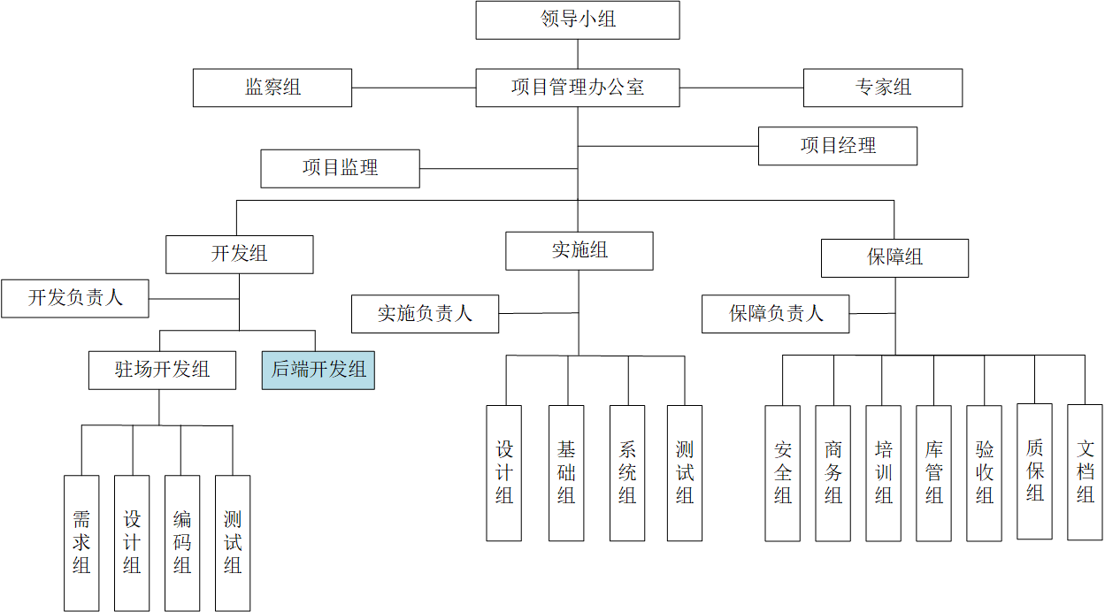
驻场人员组织架构图
根据项目实施的不同阶段，派出的驻场人员或组织如下：
■ 合同签订阶段：商务组、项目经理及各组负责人。
■ 计划阶段：项目经理及各组负责人。
■ 需求阶段：项目经理及各组负责人、需求组、设计组、测试组、验收组、质保组、文档组等相关人员。
■ 设计阶段：项目经理及各组负责人、设计组、测试组、验收组、质保组、文档组等相关人员。
■ 编码阶段：项目经理及开发组负责人、编码组、测试组、验收组、质保组、文档组等相关人员。
■ 实施阶段：项目经理及各组负责人、实施组、安全组、库管组、验收组、质保组、文档组等相关人员。
■ 验收阶段：项目经理及各组负责人、测试工程师、培训组、验收组、质保组、文档组等相关人员。
      - 驻场施工人员组成
驻场人员主要由项目经理、驻场开发组、实施组及保障组组成。
        - 项目经理
对本工程全面负责，职能为负责项目组的全面工作，沟通部门之间、项目组与作业队之间、与公司之间、与业主及与横向单位之间的关系。指导工程预决算处，合同执行，资金收入，成本核算，劳动分配，月报审核等事宜。贯彻质量方针和质量目标，领导本工程项目进行策划，制定项目质量目标和项目经理部管理职责，确保质量目标的实现。负责组织各种资源完成本次项目施工合同，对工程质量、施工进度、安全文明施工状况予以控制。负责对一般质量事故的调查、评审和处置。领导技术人员完成质量记录和竣工文件的编制和移交，参加工程竣工验收交付工作，并对存在问题予以整修，其中，项目经理助理主要配合项目经理工作，协助各项工作的落实与跟踪。
■ 认真贯彻执行国家和上级的有关方针政策以及公司的各项规章制度，全面负责施工组织管理和施工质量，深入研究工程合同，制定施工项目总体管理规划，严格履行合同；
■ 主持制定施工组织设计和质量计划，负责编制总体进度计划，各项施工方案及质量、安全的保证控制措施并组织实施；
■ 主持本项目内，分部分项工程或专业分包项目的对内、对外的分包，并对分包工程的进度（工期）、质量、安全、成本和文明施工等实施监督、协调、管理并全面负责；
■ 根据合同要求的季、月度施工生产计划，组织编制施工项目的季、月计划以及劳动力、材料（周转工具）、构配件、设备、资金等需用量计划；
■ 科学地组织和管理进入施工现场的人、财、物等各生产要素，协调好与建设单位、监理单位、地方主管部门、分包单位等各方面的关系，及时解决施工中出现的问题，确保施工项目管理目标的实现；
■ 接受有关职能部门，上级单位，主管部门等对工程项目的监督、检查和审计，定期向领导报告工作；
■ 建立施工项目核算制度，加强成本管理，预算管理，注重成本信息反馈，发现问题并及时采取措施。

        - 软件驻场开发组
负责本项目软件系统的交付工作。软件驻场开发组的主要职责包括：
■ 全面负责产品开发的各项工作，负责开发日常工作的调度安排，协调项目组实施、测试等技术岗位的工作配合；
■ 对专业知识和新技术的学习，不断提高整体产品质量；
■ 负责解决产品技术上的重大难题，指导设计重大技术问题的研究和处理；
■ 负责开发产生的技术资料的编写与审查工作；
■ 负责产品的开发、测试、适配等工作；
■ 负责与设计开发有关的新理念新技术新工艺等资料的收集整理归档；
■ 负责与软件实施组对接，协助软件实施工作；
■ 负责完成需求调研、设计、开发、测试等工作；
■

        - 实施组
负责本项目的交付工作。主要职责包括：
■ 负责对各自负责的分项目进行协调与沟通；
■ 负责对对各自负责的分项目的质量、进度、安全文明管理监督，是质量、安全的责任人；
■ 负责对对各自负责的分项目的成本控制监督，对项目成本支出审核签字；
■ 领导与组织编制各自负责的分项目的实施性施工组织计划、质量安全计划，领导各自负责的分项目质量安全体系的运行工作；
■ 主持各自负责的分项目的工作会议，对整个分项目工程的问题处理和决定权；
■ 依据项目管理手册进行各自负责的分项目组织机构设置、人员聘任和职能分配；
■ 负责对各自负责的分项目工程现场管理；
■ 负责对各自负责的分项目工程资料技术、材料的管理监督；
■ 完成与其他系统的联调联试工作；
■ 完成项目相关文档的编写、数据管理制度、考核制度及操作规范等，并协助学校制定涵盖管理制度、考核制度和操作规范三大范畴的数据管理制度体系；
■ 负责完成实施及验收工作；
■ 完成项目团队领导及甲方用户安排的其他与本系统相关工作。
■ 完成与其他系统的联调联试工作；
■ 完成项目相关文档的编写；
■ 完成项目团队领导及甲方用户安排的其他与本系统相关工作。

        - 保障组
为本项目交付提供保障服务，包括安全保密、商务对接、项目培训、库房管理、项目文档、质量保障、项目验收等。
        - 小组负责人（开发负责人、实施负责人、保障负责人）
具体落实施工过程中的技术质量管理。负责施工图会审和设计交底，编制施工组织设计、审核有关施工方案。具体工作如下：编写针对工程图纸会审和设计交底记录；编制针对施工的组织设计，指导针对工程施工方案的编写；处理针对工程施工程中的施工技术问题，完成针对工程月度形象进度计划编制及实施施工进度的三级动态管理。组织分项工程的验收；完成工程的竣工图及施工总结；组织QC活动。
认直贯彻国家和上级的有关安全规定和技术标准，对本工程项目的生产及一切技术问题负责技术责任。
编制施工组织设计时，将安全措施落实到施工组织的各项环节中去并经常深入现场检查执行情况。
组织技术攻关活动，对产品的设计、技术、材料、工艺的研究技术、安全生产上负责。
组织对项目员工进行技术培训。
及时参与研究，解决在施工中存在的技术问题，参加技术事故的调查分析，针对事故原因，从技术上提出防范改进指施。
配合项目经理工作，主抓技术管理部门日常管理工作，负责联系甲方、设计及监理相关单位，协调解决相关技术问题。组织图纸会审，主持施工组织设计，组织分级技术交底，定期对现场人员进行技术培训等技术工作。及时解决项目中存在的各种技术问题。落实方案的变更签证工作。在施工中，按照公司的质量方针和质量目标完成本工程的质量管理目标。检查、落实工程中所存在的质量问题。
负责编制相应的管理措施，包括技术责任制、图纸会审制、技术交底制、技术复核审批制、施工日志填写制、工程质量验收及工程技术档案制度等。
      - 专业人员配置
本项目的驻场人员选择政治合格、技术过硬、肯吃苦耐劳的相关人员。
本项目根据项目实施的不同阶段，派出相关的驻场人员人员，并且每个分项目安排一名具有对应资质和工作经验的项目负责人驻场（再配备相关的实施人员）。项目团队人员配置详见投标文件“项目团队”。

      - 驻场人员组织保障
成功的项目对于人员的组织、稳定性保障需求必不可缺，为确保项目顺利实施，保障实施进度及质量，我公司将全面评估本项目交付工作量，准备充足的交付资源，严格按照项目交付计划执行，通过凝集人心、鼓舞士气，保持员工队伍的稳定性，并根据项目组织人员管理措施，把控项目资源供应风险。
        - 制定组织及驻场人员管理目标
组织及场开发人员管理的目标就是有效的发挥每一位参与项目驻场人员的作用。组织及人员管理包括组织和管理项目团队所需的所有过程。驻场人员由为完成项目而承担了相应的角色和开发职责的现场工作人员组成，驻场人员应该参与大多数项目计划和决策工作。驻场人员的早期参与能在项目计划过程中增加专家意见和加强项目的沟通。
        - 组织及驻场人员管理的主要工作
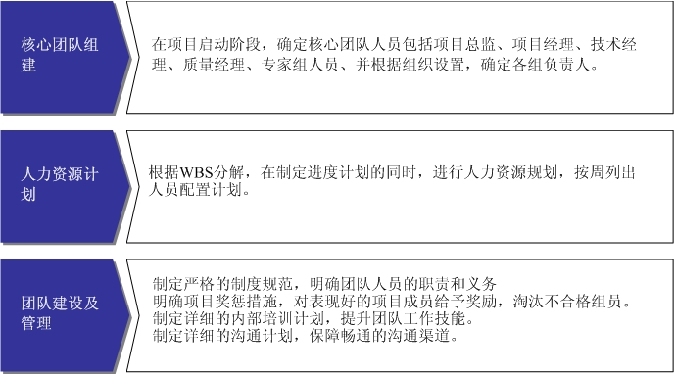
        - 驻场人员管理制度
一、工作守则
1、按时上下班，对所负责的工作争取按时、高效完成。
2、服从管理，对主管分配的任务，应立即遵守执行，不得拖延、推诿、拒绝。
3、遵守客户单位的一切规章制度及工作守则。
4、加强自身品德修养，切戒不良嗜好。
5、待人接物要态度谦和，以争取同事及客户的合作。
6、保守客户单位的机密，务必妥善保管所持有的涉密文件资料。
7、未经授权或批准，不准对外提供任何涉及用户方的文件、技术、业务资料、业务数据以及其他未经公开的信息。
8、工作期间衣着、发式整洁，大方得体，禁止奇装异服或过于曝露的服装男士不得留长发、怪发、及长胡须；女士不留怪异发型，不浓妆艳抹。
9、办公时间不从事与本岗位无关的活动，不准在上班时间吃零食及从事与工作无关的事情。
10、保持办公区干净整洁，禁止在办公区内吸烟。
11、工作期间应使用普通话，礼貌用语。认真做好工作日志。
12、禁止在工作期间串岗聊天，办公区内不得高声喧哗。
13、节约资源、注重环保，下班后及时关闭电气，就餐、办公耗材等严禁浪费。
14、工作中尽量减少接听私人电话，接打电话应尽量不影响他人工作。
15、未征得同意，不得使用他人计算机，不得随意翻看他人办公资料物品需要保密的资料，资料持有人必须按规定保存。
16、禁止通过网络浏览涉黄、涉赌、涉毒、涉恐方面信息，违者开除，涉及违法行为的，交由公安机关处理。
17、禁止以用户单位名义对外宣传，禁止使用用户单位名称、图片、LOGO等对外发布微博、微信等信息，违者开除。
二、考勤管理
1、严格遵守客户单位的办公时间,不得迟到、早退。
2、事假需提前一天向用户管理人员申请，得到用户管理人员同意后提交请假说明。如果遇上特殊情况不能提前申请请假的，需在上班后当天补交请假说明。
3、如请假未得到用户管理人员同意或未提出申请，按旷工处理。因特殊原因需要延长假期的，需得到公司批准，否则按旷工处罚。
4、当月迟到、早退次数在二次以上，每超一次罚款20元。单次迟到(早退)时间逾一小时者(不含)视当天缺勤。
5、缺勒、事假扣发工资标准：工资当月出勤天数X缺勒/事假天数6、旷工3天以上者，扣发当月全部工资并开除。
6、旷工3天以上者，扣发当月全部工资并开除。
三、研发工程师等技术员岗位职责
1、掌握网络总体性能指标，系统拓扑结构、设备连接关系、信息流程以及各系统设备功能和工作状态。
2、熟练掌握系统设备的硬件安装、线缆连接、系统设置:熟悉软件的安装、测试、升级等管理工作;完成设备的资源调整、配置等任务。
3、掌握系统常用故障的检测手段与排除方法，迅速准确定位故障部位，积极和其他专业技术人员密切配合，排除系统故障。
4、熟悉网络设备及系统定期维护方法和步骤，负责分管设备的安装调试与维护工作。
5、随时监控计算机病毒在网络上的流行，定期检查计算机病毒库升级工作做好计算机病毒的防范工作。
6、掌握电力工作原理、配电设备组成，熟悉电源设备的技术指标、机房配电线路及供电情况，定期检查设备线路的安全状况，确保人员及各项设施的用电安全，提出合理的预防处理措施。
7、掌握机房精密空调机工作原理和空调系统技术性能指标。熟悉空调系统的日常操作:保障设备稳定可靠运行。
8、具备良好的工作作风和严谨的工作态度，服从管理，认真负责，坚守岗位，出现问题要冷静分析、沉着处理。
9、提高自身素质，加强学习，努力钻研，收集整理技术资料，提高分析问题、解决问题的能力。
        - 组织及驻场人员调整控制流程
为增加项目实施过程中驻场人员的稳定性以及项目用工的计划性，减少驻场人员的不合理调度给项目带来的负面影响，我公司针对驻场人员的派工建立了一套严格的派工流程，驻场人员的增加与撤离均需要通过派工申请、项目审批、本部审批的控制流程，驻场人员的撤离同时需要获得用户方的认同。以此保证驻场人员的调配不影响项目的成功实施。
项目驻场人员变更流程如下图所示。
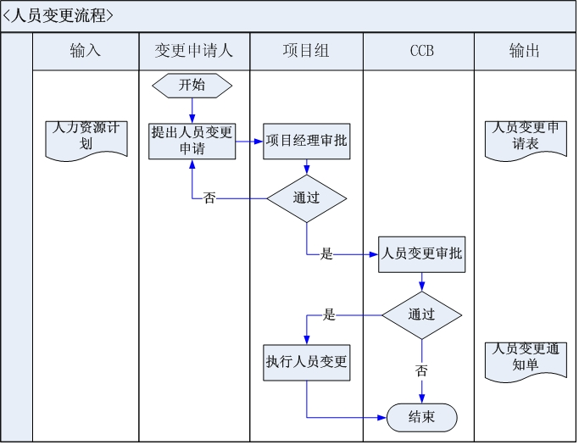

        - 驻场人员后勤保障措施
驻场人员的后勤保障工作是项目实施过程中至关重要的一环，他们的工作质量和效率直接影响项目的成功与否。良好的驻场人员的后勤保障措施，可以让他们在项目中更加专注和高效地工作。因此，为驻场人员提供良好的后勤保障是必须重视的问题。通过制定详细的后勤保障方案，指定专门的负责人和后勤保障人员，跟踪和评估后勤保障服务，可以有效地保障驻场人员的工作安全和工作效率，为项目实施提供坚实的后勤保障。
■ 制定后勤保障计划
在项目实施前，制定详细的后勤保障计划，明确驻场人员的后勤保障需求和实施方案。计划包括住宿、饮食、交通、通讯、健康保障和娱乐休闲等方面的内容，以确保驻场人员能够在项目中高效、安全地工作。
■ 负责人的指定
在项目实施过程中，指定专门的负责人负责驻场人员的后勤保障工作，负责协调和解决驻场人员的后勤保障问题。负责人具备一定的管理能力和服务意识，能够有效地组织和协调后勤保障工作。
■ 后勤保障人员的配置
在项目实施过程中，为驻场人员配置专门的后勤保障人员，负责住宿、饮食、交通、通讯、健康保障和娱乐休闲等方面的工作。后勤保障人员具备一定的服务意识和沟通能力，能够及时解决驻场人员的后勤保障问题。
■ 后勤保障服务的跟踪和评估
在项目实施过程中，对后勤保障服务进行跟踪和评估，及时发现问题并采取措施加以解决。同时，听取驻场人员的意见和建议，不断改进后勤保障服务，提高驻场人员的工作满意度和工作效率。
驻场人员的后勤保障措施主要从如下几个方面考虑：
■ 住宿
为驻场人员提供舒适、安全的住所，住所配备基本的家具和电器设备，如床、衣柜、桌椅、电视、洗衣机等。同时，住所保持干净卫生，保证室内空气流通，确保驻场人员身体健康。如果我公司有幸中标，我们将在本校周边区域租赁办公和住宿厂商。
■ 饮食
为驻场人员提供餐饮补贴，解决驻场人员的饮食问题。
■ 交通
为驻场人员提供交通费用补贴，方便驻场人员的出行问题。
■ 通讯
为驻场人员提供通讯费用补贴，解决工作上的沟通问题。
■ 健康保障
为驻场人员购买医疗保险，确保他们在项目中出现健康问题时能够得到及时的治疗和照顾。
■ 娱乐休闲
为驻场人员提供一些文化娱乐设施，组织一些集体活动，如聚餐、旅游等，缓解驻场人员的心理压力和疲劳。

        - 驻场人员稳定性控制措施
在本项目中所投入的驻场人员均是的资深工程师，他们在具备丰富经验的同时，也对公司具有深厚的感情，属于比较稳定的一类人员。即我们在进行此项目的人员规划时就尽可能的降低了人员流失的风险。
我公司的企业文化以及完善的激励考核机制，能够有效吸引人才，控制人员流失。
我公司一贯重视员工管理，不断加强完善公司的各项管理制度及各项保障制度，保证员工的合法权益，追求员工价值与公司价值的双向提升。
从制度上对员工的使用、晋升、薪酬、培训、职业发展、核心员工激励等方面进行了详细规范，并建立了党委、工会、团委等组织，组织丰富多彩的活动，不断提升员工凝聚力。
1) 驻场人员管理方案
项目结束后，售后服务人员将7×24小时能保持联系，做到及时响应。
我公司在派出售后人员前，将向客户提交拟派出售后人员的资料，包括姓名、性别、年龄、婚否、学历、专业、工作年限、个人履历、承担项目情况，并确保拟派出人员具备必需的工作技能、认真作风、责任意识、主动意识、服从意识。
为确保项目进度和质量，除因特殊原因并得到客户认可外，我公司不随意更换售后服务人员，并且售后服务人员包括实施项目原班人员。
2) 售后服务人员考核体系
公司建立了完善的绩效管理体系，制定并出台了《员工考核管理制度》、《绩效优化管理办法》等，强化绩效管理并不仅仅只是绩效考核，而是绩效计划制定、绩效执行、绩效考核、绩效反馈这样一个循环反复的过程，并要求管理人员在绩效管理的过程中强化对售后服务人员的绩效辅导，使售后服务人员能力得到较好提升。目前公司形成了月度个人考核、季度部门考核及年度个人综合考核等考核体系。
在本次项目中，我公司将在此办法的基础上，进行售后服务人员的管理办法修订，进行人员的考核和激励。
3) 员工激励保障制度
1、建立技术/专业岗位职业发展通道
为了加强专业人员队伍建设,促进广大员工不断加强学习,提高自身的专业技术能力和水平,进一步提高公司的核心竞争力，参照集团公司岗位序列，公司建立并完善了专业技术/业务人员岗位序列，为专业技术/业务人员的职业发展提供了晋升通道，为专业技术/业务人员的职业发展提供了晋升通道，使专业技术人员的晋升不再受管理岗位职数限制，拓展了技术人员的职业发展。
2、明确员工聘任管理办法
为实现岗位聘任的“公开、公平、公正”原则，规范公司员工岗位职任工作，加强员工队伍建设，努力实现公司发展与员工发展相统一，公司对实施公开竞聘的岗位、流程、要求都做了详细的要求。每年公司都会根据岗位空缺情况，提出岗位竞聘计划，凡符合竞聘要求的员工，都可以进行竞聘，从而实现员工的职业发展。凡岗位晋升的员工，从晋升下月开始按新岗位薪酬招待，岗变薪变。
3、强化薪酬管理
为做好薪酬管理工作，我公司聘请咨询公司为我公司对标国内先进企业制定了薪酬体系，从薪酬结构、薪酬数据等方面做了全面细致的变革。形成并出台了薪酬管理制度，公司共设九级岗位，每级岗位又对应有五档薪酬。薪酬制度对薪酬调整的条件、时间、要求等做了详细说明。每年考核结束后，公司都会根据年度考评情况，对于连续两年考核优秀、三年考核良好的员工给予涨薪激励。
4、核心员工积分奖励
为了进一步健全和完善公司的激励约束机制，促进公司发展战略目标的实现，增强公司核心骨干员工对实现公司持续、快速、健康发展的责任感、使命感，实现企业价值与员工价值的双向提升,公司制定出台了《员工积分奖励制度》。本办法所称的积分激励计划是指公司根据员工所做贡献，以奖励积分方式将员工累计奖励积分值与个人基本薪资福利（基本薪资福利是指员工按照公司现行薪酬制度在所在岗位对应获取的岗位工资、绩效工资和“五险一金”等基本福利待遇）以外的各项奖励挂钩的一种长期性激励计划。
5、强化员工培训，提高员工技能
公司注重员工能力提升，通过了创建学习型组织方案，并通过内训、外派、经验交流、网上大学等多种形式的培训，不断提升员工能力。
6、通过各种活动提升大家的凝聚力
公司建立了党委、工会、团委等组织，并通过组织丰富多彩的活动提升员工的凝聚力和向心力。如每月集体给过生日的员工一起吃蛋糕，组建体育俱乐部、摄影比赛、党员活动等。
7、考勤管理
公司制定出台了《员工考勤管理办法》，明确规定了员工可以享受带薪休假的条件、时长等；并规定了员工可以享受加班工资等。
4) 员工工资福利结构的合理性
根据《薪酬管理制度》，员工连续两年年度考核优秀、连续三年年度考核良好，就可以晋升一个工资档次；根据《员工聘任管理办法》，凡符合岗位竞聘条件的，即可参加公司岗位竞聘，经竞聘上岗的，从下月开始即按新岗位薪酬执行。凡符合公司核心员工条件的，经公司核心员工评审委员会评审通过的，还可以纳入公司核心员工，享受公司核心员工奖励规定。另外，针对此项目，公司将专门从项目费用中提取一定比例，作为此项目的稳定基金和奖励基金，对在项目工作中做出较大贡献的员工进行奖励，保障项目的稳定和顺利实施。
5) 人员保障制度
■ 积极推进人才队伍建设，为全业务经营提供人才保障
根据企业转型对人才队伍建设的要求，公司重点加强了直接支撑企业转型和全业务经营的人才队伍建设。除进一步加强公司总部实施服务队伍之外，还着力培养分公司技术服务人才，从整体上加强了总部－省－市三级实施服务体系。积极开展员工交流工作，实施人才对口交流和轮训，有力地促进了员工成长。
■ 加强和规范劳动用工管理，创造和谐劳动关系
积极贯彻落实《劳动合同法》和《劳动合同法实施条例》，建立了完善的劳动用工规章制度，规范各类劳动用工，建立和谐劳动关系。积极推进用工制度改革，加强用工计划管理，积极探索不同岗位的用工策略，大大降低了优秀人才的流失率。
■ 优化人工成本配置，实施差异化的薪酬激励机制
制定科学的人工成本配置模型，将人工成本与经营收入等经济效益指标挂钩，充分发挥其价值导向作用，推进资源投入向高效益业务、转型业务以及重点地区、重点单位倾斜，提高人工成本的投入产出效益。根据各单位业务性质的特点和差异，积极探索人工成本分类管理。强化薪酬激励的导向作用，针对不同类别岗位特征建立差异化薪酬方案。不断完善提成制、竞标制、协议工资制、虚拟股权激励机制等灵活多样的薪酬分配制度，大大调动了人员的积极性和主动性。
■ 开展大规模培训，提升员工支撑服务和全业务经营的能力
实施的大规模的人员技术培训，多年来落实各种培训达到3000人次，充分利用教学平台，积极组织各级员工开展在线学习。通过多层次、多方面的培训，大大提高了员工的技术能力、销售能力等。
通过企业内部的人员激励、培养，加强了内部员工的积极性和主动性，提高了员工的专业能力，完全有能力保证提供稳定的技术能力高的技术人员为用户项目提供技术服务。
■ 针对本项目工程人员保证
为了保障对客户软、硬件的售后服务的质量，我公司强调售后服务人员的管理。售后服务小组由我公司售后服务部工程师和技术专家组成，负责工程终验后对本项目的支持和维护。为保证整个工程支持和维护的平滑过渡，售后服务小组在工程实施期间和试运行期间即开始与工程实施小组一起对系统提供支持和维护，熟悉整体项目相关情况，保证在工程终验后能够为本项目提供高质量的支持和维护服务。
售后服务小组人员由我公司本项目主要负责领导针对项目需求统一调度和分配；项目负责领导将积极主动协调各相关项目子集成商、设备供货商和软件开发商售后服务人员并监督整个故障处理工作进度。一旦出现设备故障或系统软件问题，我公司将迅速做出响应并协调相关项目子集成商、设备供货商和软件开发商提供相应的技术服务，最大限度的缩短系统受故障影响的时间。同时我们还将指导、协调和监督子集成商制定好人员保障体系。
        - AB角风险控制机制
针对关键岗位，驻场人员将配备AB角，尽可能减少驻场人员岗位的人员流失给项目造成的损失，保障项目交付资源稳定充足。AB角工作制度是指在合理设置工作岗位、完善工作职责的基础上，在相近岗位之间，实行顶岗或互为备岗的工作制度，鉴于本项目的特点与地位，在很大程度上适用于AB角工作制度。
为进一步对驻场人员组织形成保障，提高工作效率，规范服务行为，创优发展环境，打造一支“服务型、高效型、创新型”项目队伍，保证各项工作任务能够顺利、流畅开展，按照工作岗位既有分工义有协作的管理原则，结合本项目实际，制定本项目AB岗工作制度。
该工作制度要求在本项目中项目经理、技术负责人、研发工程师、测试、实施、保密等岗位都应设置AB角。本制度指出实行AB角制的目的是解决单一配员、无人替代，组织成员难协作，结构柔性少等引起的项目进度延后问题。AB角为主配角，即A、B二个角色为一组，A角为岗位或主管工作的第一责任人，正常工作由A角负责，B角为岗位或A角主管工作的第二责任人，是A角的助理、“备份”或替代人，B角不占A角的岗位编制，平时视情况需要协助参与A角所在岗位工作，当A角不在岗时，由B角替代履行A角的职责，使工作自动接续不中断，工作质量不降低。设置AB角要本着适应性，渐进配套，紧急、重要优先，以我为主、分级管理，前瞻性为原则，结合本项目实际情况，排出运作要求、替代性和关联性较高的岗位，制定出AB角工作方案、工作计划和管理制度，并对AB角进行有针对性的培训，使之能尽快适应工作需要。项目要求各组要把贯彻AB角制作为一件大事来抓，加强组织领导，统筹规划，认真梳理岗位职责，排查出需要AB角的关键岗位，确定AB角人选，加强培训，并对其绩效进行考核，从而有效整合和开发人力资源，保证工作的连续性，以解决驻场人员的稳定性引起的项目进度风险问题，逐步建立系统化、可持续的高效集约运行机制，为项目的成功交付提供机制、人才保证。
          - AB角工作制度
一、本制度适用于本项目所有人员；
二、实行AB岗工作制度，旨在解决因重要岗位和关键环节工作人员的缺位、空岗而导致项目的延误问题，确保本项目各项工作正常开展:旨在培养一专多能的复合型人才，提高工作人员的综合能力。
三、AB岗工作制度是指本项目每一个重要岗位和关键环节都要有两人以上承担，分为A岗和B岗的工作制度
四、AB岗的责任：
（一）A岗为工作岗位的主角，职责是做好本职工作，并对所做的工作承担主要责任；B岗为A岗的配角，职责是当A岗临时外出或其他事务繁忙时，协助或配合A岗做好相关工作。
（二）A岗责任人离岗前，必须主动向B岗责任人做好工作交代。B岗应熟悉了解A岗的工作内容，在A岗离岗期间代为履行其岗位职责，待A岗返岗后主动说明代行职责的情况，并将有关工作材料移交A岗。
（三）A岗在休假或者外出离岗期间，必须保持通讯畅，与B岗责任人随时保持联系，确保工作正常开展。因工作交接及沟通等问题给岗位工作造成严重影响和后果的，要追究相关人员的责任。
（四）工作期间，AB岗责任人原则上不得同时离岗如因特殊情况确需同时离岗时，必须由项目经理临时指定替岗人员后，方可离岗。临时替岗人员应担负相应的履职责任。
（五）遇有紧急事务或重要工作时，AB岗责任人应协同处理，确保工作任务完成。
五、全体项目人员要提高认识，认真对待，确保将AB岗工作制度贯彻执行到位。因推诿、扯皮等原因造成工作失误、延误，影响公司形象和项目进展的，将按有关规定严肃处理。
六、全体项目人员要加强学习，钻研业务，适应不同角色要求，切实提高自身综合业务素质和履职能力。
七、AB岗设定后，应在一定范围内公示告知，主动接受全体项目成员及甲方监督，并加大宣传力度，提高知晓率。
          - AB角工作制度需注意事项
（一）AB角工作制度并非适用于所有岗位。运行AB角工作制度的关键在于B角要同时具备本职岗位及A角岗位的胜任能力，因此AB角工作制主要适用于专业难度较低、工作内容相近的岗位，开展重复性较高的事务性工作，却并不适用于对专业要求较高、难度较大的岗位。在本项目的工作中，日常事务性工作繁杂，但同时也具有专业性工作内容。因此，在运行AB角工作制度之前，一要细化岗位职责，明晰工作内容，区分事务性与专业性工作，界定B角能力工作范围。二要做好人员胜任能力分析，平衡岗位工作量，确定B角最佳人选。
（二）B角担任“补角”而非“助手”角色。AB角工作制度是实行顶岗或互为备岗的工作制度，要求B角在A角缺岗的情况下替岗补位，B角担任“补角”而非“助手”角色。A角在离岗前，要主动与B角交接工作，B角在其离岗期间代为行使岗位职责，A角返岗后，B角要把有关材料移交。在实际工作中由于A角掌握岗位工作的主动权，B角具备一定的岗位胜任能力容易使A角产生惰性心理，令B角承担“助手”角色，发生“AB同岗”甚至“B角A岗”现象，影响B角本职工作的履行，导致员工权责混淆。因此，要注重提升工作人员对AB角工作制度的认识程度，建立平等关系，明晰权责范围，避免将AB角工作制度泛化为“项目工作制”
（三）绩效考核要与AB角工作制度相匹配。为了激励员工工作积极性，促进工作效率提升，各单位广泛采用绩效考核挂钩薪酬体系的方式评估员工工作结果，并对员工的未来工作进行正面引导。在区分职能分工，明晰价值岗位的基础前提下，考核员工在本岗位的工作业绩，这样容易忽略执行AB角工作制度时员工个人产生的额外工作业绩，从而影响员工替岗补位工作的主动性。因此，在运行AB角工作制度时要建立配套的绩效考核体系，客观衡量“补角”的工作业绩，牵引员工主动补位，保障AB角工作制度顺利运行。

    - 安装调试方案
      - 工作流程
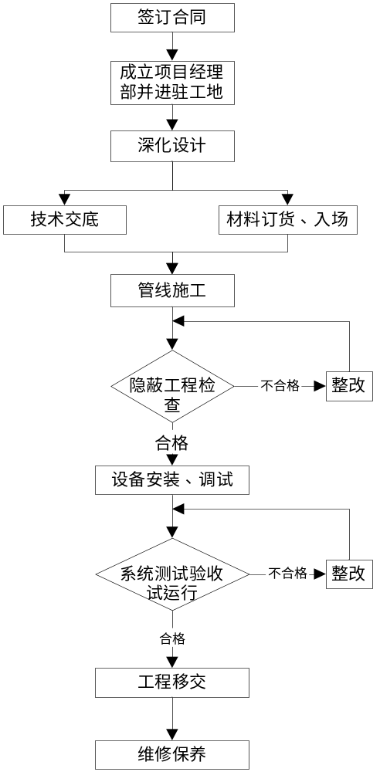
      - 工程施工准备
施工准备是保证施工顺利进行的前提，主要包括技术准备、物质准备、组织准备及有关作业条件的准备等，具体内容是：
➢ 熟悉与本工程有关的文件、合同等，了解工程特点和施工总体要求。
➢ 组织有关人员研究、熟悉施工图纸，了解设计意图和适用规范，认真做好图纸会审工作。由于该工程工种间交叉配合较为复杂，公司、项目部将组织图纸预会审工作，重点对工种间存在问题先行协商，并在施工图会审中反映出来。
➢ 项目部编制分步施工方案。
➢ 根据现场条件做好临时设施、施工场地的安排和文明现场的布置工作。
➢ 根据土建施工进度情况，组织劳动力、机具、材料进场。
➢ 组织人员认真学习施工规范和质量体系程序，并逐级进行技术交底，主要内容包括设计要求、施工工艺、质量标准、技术措施、安全措施等，并做好技术交底纪录和开工资料。
        - 设备安装前的环境检查
在安装工程开始以前应对交接间、设备间的建筑和环境条件进行检查，具备下列条件方可开工：
➢ 交接间、设备间、工作区土建工程已全部竣工。房屋地面平整、光洁，门的高度和宽度应不妨碍设备和器材的搬运，门锁和钥匙齐全。
➢ 房屋预留地槽、暗管、孔洞的位置、数量、尺寸均应符合设计要求。
➢ 对设备间铺设活动地板应专门检查，地板板块铺设严密坚固，每平方米水平允许偏差不应大于2mm，地板支柱牢固，活动地板防静电措施的接地应符合设计和产品说明要求。
➢ 交接间、设备间应提供可靠的施工电源和接地装置。
➢ 交接间、设备间的面积，环境温、湿度均应符合设计要求和相关规定。
        - 施工前的器材检验
器材检验一般要求如下：
➢ 施工前，施工单位应对工程所用线缆器材规格、程式、数量、质量进行检查，无出厂检验证明材料者或与设计不符不得在工程中使用。
➢ 经检验的器材应做好记录，对不合格的器件应单独存放，以备核查与处理。
➢ 型材、管材与铁件的检验要求：
◆ 各种型材的材质、规格、型号应符合设计文件的规定，表面应光滑、平整、不得变形、断裂。
◆ 各种铁件的材质、规格均应符合质量标准，不得有歪斜、扭曲、飞刺、断裂或破损。
◆ 铁件的表面处理和镀层应均匀完整、表面光洁、无脱落、气泡等缺陷。
➢ 缆线的检验要求：
◆ 工程使用的对绞电缆和光缆规格、形式应符合设计的规定和合同要求。
◆ 电缆所附标志、标签内容应齐全、清晰。
◆ 电缆外护套须完整无损，电缆应附有出厂质量检验合格证。如用户要求，应附有本批量电缆的电气性能检验报告。
◆ 电缆的电气性能应从本批量电缆的任意三盘中截出100米长度进行抽样测试。
◆ 剥开线缆头，有A，B端要求的要识别端别，在缆线外端应标出类别和序号。
◆ 光缆开盘后应先检查光缆外表有无损伤，光缆端头封装是否良好。
◆ 综合布线系统工程采用62.5/125um或50/125um多模渐变折射率光纤光缆和单模光纤光缆时，现场检验应测试光纤衰减常数和光纤长度。
◆ 衰减测试：宜采用光时域反射仪(OTDR)进行测试。测试结果如超出标准或与出厂测试数值相差太大，应用光功率计测试，并加以比较，断定是测试误差还是光纤本身衰减过大。
◆ 长度测试：要求对每根光纤进行测试，测试结果应一致。如果在同一盘光缆中，光纤长度差异较大，则应从另一端进行测试。或做通光检查以判定是否有断纤现象存在。
➢ 光纤跳线检验应符合下列规定：
◆ 光纤软纤应具有经过防火处理的光纤保护包皮，两端的活动连接器(连接头)端面应装配有合适的保护盖帽；
◆ 每根光纤跳线中光纤的类型应有明显的标记，选用应符合设计要求。
➢ 接插件的检验
◆ 接线排和信息插座及其他接插件的塑料材质应具有阻燃性。
◆ 保安接线排的保安单元过压、过流保护各项指标应符合邮电部有关规定。
◆ 光纤插座的连接器使用型号和数量、位置应与设计相符。
◆ 光纤插座面板应有发射(TX)和接收(RX)明显标志。
➢ 配线设备的使用应符合下列规定：
◆ 电缆交接设备的型号、规格应符合设计要求。
◆ 光、电缆交接设备的编排及标志名称与设计相符。各类标志名称应统一，标志位置正确，清晰。
      - 工程施工阶段划分
为实现招标人对项目的总体要求，我们进行了精心策划。
我们从系统方案设计到最终完成的整个系统工程，乃至售后保修服务期全过程考虑，确定本项目的施工阶段划分，本工程的施工整体上分为如下4个阶段：
        - 深化设计及施工前期准备阶段
1）项目部成立
公司组建项目部，确定施工现场的管理和组织机构，并配备满足需要的人力和物资资源。
2）深化设计
在预定时间内，完成深化设计，按照相关国家规范，结合我司的设计控制规程，在与设计院、发包人等方面密切配合和公司内部设计评审和设计确认的前提下，满足工程设计原则的总体要求，并及时绘制完成深化施工图纸。
在深化设计阶段，将提交如下技术资料：
方案说明（包括系统功能说明及性能指标、监控点表、系统设备配置清单等）。
系统图（包括系统结构图、网络拓扑图）。
平面图（包括机房、前端、末端设备安装及配线平面施工图）。
设备安装图（包括控机房设备安装图，设备箱等的安装图）。
各系统或设备的监控原理图及电气端子接线图。
3）系统设备订货
根据深化设计结果，确定系统设备需求，按照供应设备交货计划表制定的订货计划表进行订货。
4）施工准备
在进行以上工作的同时，进行现场勘察和进场施工准备。项目主要负责人员与现场有关单位人员会晤，并组织项目部人员勘察工地现场，根据现场情况编制详实的分项施工进度计划。同时安排现场库房和办公地点，进行进场前施工人员三级安全教育，组织人员进驻现场准备施工。
现场与各子系统涉及的设备生产、安装厂家进行接洽，作好技术配合与协调，要求相关专业留出本系统需要的接口。
在进行以上工作同时，根据本工程特点确定协作单位配合要求。
        - 现场配管穿线施工阶段
项目部人员根据不同的职责分工，配合处理施工过程中有关的专业协调、过程和最终施工质量检验、工程报验、技术、安全、进度控制等的各类事宜。
在确保质量、安全的前提下，按照预期时间完成各系统布线的施工。
        - 设备安装和接线阶段
根据公司关键过程质量控制要求和现场装修安装的进度，在作好线路检测的前提下，开始设备安装和接线工作，并在计划时间内完成各系统现场设备和控制设备的安装和接线，以免影响装修等的进度要求。
        - 系统调试阶段
根据专业规范和标准要求对本工程进行调试。
      - 系统调试方案
        - 硬件调试​
（一）设备安装检查​
在硬件调试前，对所有设备的安装情况进行全面检查。确认高清多媒体网络中控、电源控制箱等设备的安装位置符合设计要求，固定牢固且通风良好。检查设备的连接线缆，包括电源线、网线、视频线等，确保连接正确、无破损、无松动，接口处做好标记以便后续排查问题。对于讲桌（可升降拉伸）、互联黑板等大型设备，检查其机械结构是否稳固，升降、滑动等功能是否顺畅，避免因安装不当导致的安全隐患或设备损坏。​
（二）单机设备测试​
- 显示设备测试：对触控一体机、辅助显示屏、互联黑板等显示设备，进行开机测试，检查屏幕显示是否正常，有无坏点、亮点、花屏等问题。测试触摸功能，确保触摸操作灵敏、定位准确，能够实现书写、批注、操作菜单等功能。同时，检查显示设备的亮度、对比度、色彩等参数，根据教学环境进行优化调整。​
- 摄像与音频设备测试：启动教员摄像机、学员摄像机、板书摄像机等，检查摄像机的镜头是否清晰，对焦、变焦功能是否正常，拍摄画面是否稳定、无抖动。测试摄像机的网络连接，确保能够通过互动教学网关、视频矩阵实现视频信号的稳定传输。对吊装话筒、鹅颈麦克等音频设备，检查拾音效果，测试音量大小、音质清晰度，通过音频处理器进行音频信号的调试，确保声音无杂音、失真。同时，测试音箱 Ⅰ、音箱 Ⅱ 的播放效果，检查音量调节、声道平衡等功能。​
- 控制设备测试：对触摸控制屏（桌面控制器）、智能按键面板、空调控制器等控制设备，进行功能测试。检查是否能够正常发送控制指令，实现对教室灯光、空调、投影等设备的集中控制。测试高清多媒体网络中控系统，验证其对各类设备的统一管理和控制功能，确保操作响应及时、准确。​
（三）设备性能检测​
使用专业检测工具，对电源控制箱的输出电压、电流进行检测，确保供电稳定，符合设备运行要求。对智能网关主机、互动教学网关等网络设备，进行网络带宽、传输速率、信号强度等性能测试，保障数据传输的稳定性和流畅性。对于实物展台，检查其图像采集、展示效果，测试文档扫描、实物拍摄等功能的清晰度和准确性。​
        - 软件调试​
（一）系统安装与配置​
按照软件安装手册，完成教学分析管理系统、运维平台等软件的安装工作。配置服务器参数，包括 IP 地址、端口号、数据库连接等，确保软件能够正常连接服务器和数据库。对互动教学系统、常态化录播主机、精品录播主机等软件进行初始化设置，如系统时间、用户权限、存储路径等，为后续调试做好准备。​
（二）功能测试​
- 教学系统功能测试：在互动教学系统中，测试课程创建、直播教学、视频录制、互动问答等功能。验证教师端与学生端之间的音视频传输是否同步、流畅，互动操作是否及时响应。对常态化录播主机和精品录播主机，测试录制、暂停、停止、回放等功能，检查录制视频的格式、分辨率、画质等是否符合要求，确保教学过程能够完整、清晰地记录。​
- 管理系统功能测试：在教学分析管理系统中，测试数据采集、统计分析、报表生成等功能。检查系统是否能够准确采集教学过程中的各类数据，如学生参与度、教学资源使用情况等，并生成详细的分析报表。对运维平台，测试设备监控、故障预警、远程管理等功能，确保能够实时掌握设备运行状态，及时发现并处理故障问题。​
（三）兼容性与稳定性测试​
测试软件在不同操作系统、浏览器版本下的兼容性，确保软件能够正常运行，无显示异常、功能缺失等问题。进行长时间的稳定性测试，模拟高并发使用场景，监测软件的运行状态，检查是否存在死机、卡顿、数据丢失等问题。对发现的兼容性和稳定性问题，及时进行修复和优化。​
        - 系统联调​
（一）设备联动调试​
测试各类硬件设备与软件系统之间的联动性。例如，通过触摸控制屏（桌面控制器）或智能按键面板控制灯光开启时，检查教学分析管理系统是否能够同步记录设备操作信息；在启动互动教学系统进行直播教学时，验证教员摄像机、学员摄像机、音频设备是否能够自动切换到相应的工作模式，并将音视频信号准确传输到录播主机和显示设备。确保各设备在软件系统的控制下，能够协同工作，实现智慧教室的各项功能。​
（二）数据交互调试​
检查教学分析管理系统、运维平台与硬件设备之间的数据交互是否正常。验证设备运行状态数据是否能够准确上传到运维平台，实现实时监控；教学过程数据是否能够及时采集并传输到教学分析管理系统，进行统计分析。测试软件系统之间的数据共享和交互功能，如互动教学系统与录播系统之间的课程信息、视频数据的传输，确保数据的完整性和准确性。​
（三）整体功能验证​
模拟实际教学场景，对智慧教室系统的整体功能进行全面验证。开展完整的教学活动，包括课程讲解、互动问答、教学内容展示、课堂录制等环节，检查各设备和系统在实际使用中的协同效果。邀请教师和学生代表参与测试，收集使用反馈，对发现的问题进行记录和分析，及时进行调整和优化，确保智慧教室系统能够满足教学需求，稳定、可靠地运行。
      - 系统调试计划
        - 调试任务及责任人​
（一）硬件调试​
设备安装检查：全面核查高清多媒体网络中控、电源控制箱等设备的安装位置、固定状态及线缆连接情况，确保符合规范。责任人：硬件安装工程师团队
单机设备测试：对触控一体机、摄像机、音频设备等进行功能测试，涵盖显示、摄像、拾音、控制等功能。责任人：硬件测试工程师
设备性能检测：使用专业工具检测电源输出、网络传输性能、设备运行稳定性等指标。责任人：硬件检测工程师
（二）软件调试​
系统安装与配置：完成教学分析管理系统、运维平台等软件的安装部署及服务器参数配置。责任人：软件安装工程师
功能测试：对互动教学系统、录播系统、管理系统等进行功能验证，确保操作流畅、数据准确。责任人：软件测试工程师
兼容性与稳定性测试：验证软件在不同环境下的兼容性，模拟高负荷场景测试系统稳定性。责任人：软件质量工程师
（三）系统联调​
设备联动调试：测试硬件设备与软件系统间的联动响应，确保设备协同工作。责任人：系统集成工程师
数据交互调试：检查各系统间的数据传输与共享功能，保证数据准确无误。责任人：数据工程师
整体功能验证：模拟实际教学场景，全面检验系统功能完整性与用户体验。责任人：项目经理
        - 时间节点规划
阶段 | 任务明细 | 周期
硬件调试 | 设备安装检查 | 3 天
硬件调试 | 单机设备测试 | 5 天
硬件调试 | 设备性能检测 | 2 天
软件调试 | 系统安装与配置 | 3 天
软件调试 | 功能测试 | 4 天
软件调试 | 兼容性与稳定性测试 | 3 天
系统联调 | 设备联动调试 | 3 天
系统联调 | 数据交互调试 | 2 天
系统联调 | 整体功能验证 | 3 天
总周期 |  | 28 天

        - 保障机制​
进度跟踪：每日由各任务负责人提交调试进度报告，项目经理汇总后召开例会，协调解决问题。
质量把控：设立阶段性验收节点，完成硬件调试、软件调试后分别进行质量检查，合格后方可进入下一阶段。
应急处理：组建技术支持小组，针对调试过程中的突发问题（如设备故障、软件崩溃）提供 24 小时响应服务。
      - 集成联调联试
        - 联调测试概述
● 联调测试定义
联调测试是指应用系统为通过既定的软件设计思路而实现的业务交互，需要在上线前进行的各子系统间/硬件间的协同测试。测试工作由组织和执行，由整体集成项目组、服务/设备提供方项目组共同参与。
联调测试等同于系统间接口的UAT测试，联调测试中的服务/设备提供方项目组和整体集成项目组外，还需包含建设单位侧业务责任人员，业务责任人员需对整个联调测试的业务功能进行测试和确定。
联调测试在整个开发服务生命周期中的阶段和位置如下图所示：
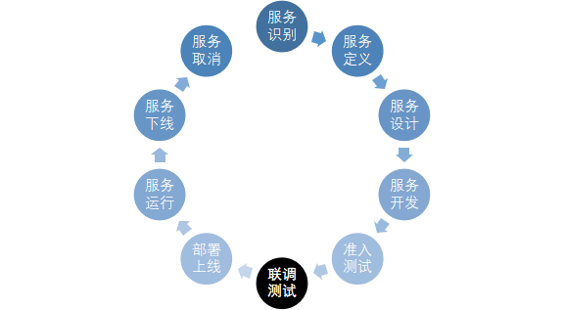
联调测试的发起应在准入测试阶段结束后、系统部署上线开始前。
通过联调测试，可以最大限度的暴露并解决问题，以确保接口服务上线后能够正常使用，满足业务系统的接口需求，保证各业务系统能够通过整体实现正常的互联互通。
● 联调测试范围
每次联调测试的服务列表应在整体系统规范所涵盖的服务列表内，且该批服务已经通过整体系统测试组准入测试。
联调测试由连通性测试和功能性测试两部分组成。
➢ 连通性测试
连通性测试是指整体集成方在联调测试执行前，对所有需要调用服务的基本功能所进行的简单测试。连通性测试强调服务能否被正常调用，而不进行业务层面验证。
连通性测试的目的是为了保证在联调测试执行阶段，整体集成方能够顺利连接，能够正常调用所消费的服务，连通性测试包含网络连通性测试及服务连通性测试两部分工作。
连通性测试之前应完成以下工作：
确保联调测试环境搭建完毕
网络策略开通完毕
服务/设备提供方完成应用程序部署
整体集成方完成应用程序部署
➢ 功能性测试
功能性测试是指整体集成方按照已编写完成的测试用例对服务进行测试验证，尽可能的发现潜在问题。功能性测试重在全面覆盖业务场景。
功能性测试是联调测试的重点，是接口服务正常使用的保障。
功能性测试之前应完成以下工作：
完成连通性测试
完成测试设计，包括测试用例和测试数据的编写审核
        - 联调测试流程及操作
● 联调测试总体流程
➢ 联调测试相关方及角色
联调测试参与方包括：建设单位、服务/设备提供方项目组、整体集成项目组。
上述参与方在联调测试各个阶段分别作为责任方、执行方、配合方承担如下工作：
职责 | 重点工作内容
责任方 | ▪ 制定相关工作的方法论和质量标准  ▪ 制定工作分工计划  ▪ 负责相关工作的整体交付
执行方 | ▪ 工作计划中具体任务的操作者  ▪ 需根据工作计划按时和按质完成工作（如环境准备、测试设计和测试执行等）
配合方 | ▪ 辅助执行方，对某项任务提供建议和给予协助，确保该项任务可以更好和更快的完成

联合项目组为联调测试的总体组织方，其主要责任如下：
◆ 负责整个联调测试方法论的整理和编写，为整个联调测试提供有效的方法论指导。
◆ 负责联调测试总体流程的制定，统一联调测试流程，形成有效的测试流程。
◆ 负责联调测试阶段所有相关文档的统一模板制定，形成联调测试的企业标准。
◆ 负责制定联调测试的质量标准，严格控制联调测试的质量。
◆ 负责联调测试整体进度的把握。
◆ 负责联调测试整体进度的把控及各方协调工作。
◆ 依照测试流程和测试模板，组织完成联调测试工作。
◆ 负责审批联调测试申请的初审。
◆ 负责组织完成测试环境的准备工作，包括软硬件准备、网络策略开通、服务及应用程序部署和连通性测试。
◆ 组织服务/设备提供方和整体集成方完成测试用例和测试数据的准备及评审。
◆ 负责组织完成具体联调测试的执行，协调各方解决测试问题。
◆ 负责组织完成联调测试工作的评估，完成评估报告的评审和会签工作。
整体集成项目组为联调测试工作的具体执行方，其主要责任如下：
◆ 负责提交联调测试申请。
◆ 负责完成整体集成方测试环境的准备工作。
◆ 负责完成测试用例的编写及测试数据的准备工作。
◆ 负责完成联调测试的执行。
◆ 负责联调测试评估报告的编写，参与评估报告的评审和会签工作。
服务/设备提供方项目组为联调测试工作的执行方和配合方，其主要责任如下：
◆ 负责完成服务/设备提供方测试环境的准备工作
◆ 配合完成测试用例的编写及测试数据的准备。
◆ 配合分析、解决测试执行过程中的问题。
◆ 参与评估报告的评审和会签工作。
● 联调测试阶段划分
本次联调测试过程主要分解为6个过程，如下表：
阶段 | 含义
测试申请 | 整体集成方完成前期准备工作之后，通过管控平台提交联调测试申请，测试申请由整体集成项目组审批
环境准备 | 确定测试环境的软硬件现状，搭建测试环境，部署应用程序和服务，进行连通性测试
测试设计 | 由整体集成项目组组织整体集成项目组及服务/设备提供方项目组，按照下发的统一模板共同完成测试用例的设计以及测试数据的准备
应用设置 | 服务/设备提供方、整体集成方进行测试前的应用设置工作
测试执行 | 整体集成方执行测试、验证系统功能以及反馈测试结果，期间包含了联调测试问题跟踪、进度跟踪和风险跟踪等工作
测试评估 | 整体集成项目组组织整体集成项目组评估测试执行结果
联调测试的总体流程图如下：
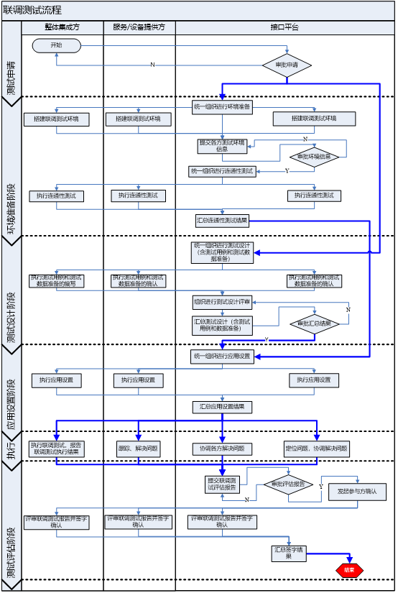
● 联调测试各阶段详细介绍
➢ 联调测试申请阶段
联调测试申请阶段主要包含如下三项主要工作：
◆ 整体集成项目组提交联调测试申请
◆ 审核联调测试申请
◆ 提交联调测试申请
整体集成项目组确定本次联调测试的服务清单和联调测试计划，并按要求填写联调测试申请文档《××系统联调测试申请表》及联调测试参加人员表《联调测试人员信息》，提交至整体集成项目组进行审批。
服务测试计划要按照业务场景的衔接关系，区分不同的服务和消费方，确定每一服务的测试执行起始时间，尽量具体、细化。测试计划中要预留合理的问题解决时间。
联调测试人员表需包含参加联调测试的整体集成方和服务/设备提供方人员。
整体集成项目组审核申请
整体集成项目组对申请表进行审批后，进入测试环境准备阶段，若审批过程中发现问题，则退回上一环节进行重新处理。
● 联调测试环境准备阶段
环境准备需要做的工作主要有：
➢ 硬件环境准备
➢ 软件环境准备
➢ 网络策略开通
➢ 服务及应用程序部署
➢ 连通性测试
该阶段的具体明细流程如下：
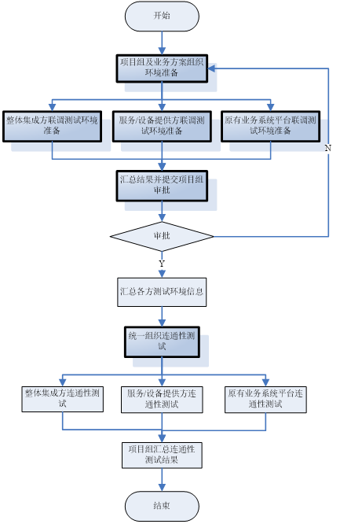
说明：
上图中描述的环境准备包含了硬件准备、软件准备、网络策略开通、服务和应用程序部署以及连通性测试等操作。
由整体集成项目组统一组织搜集服务/设备提供方、整体集成方和原有系统的测试环境资料，并统计现状，产出文档《××系统联调测试环境》。
➢ 硬件环境准备
硬件环境准备主要指服务/设备提供方、整体集成方以及原有系统三方各自进行的测试环境硬件准备工作，包括主机、存储等。
➢ 软件环境准备
软件环境准备主要指服务/设备提供方、整体集成方以及原有系统三方各自进行的软件环境的准备工作。
➢ 网络开通
网络开通包括各系统访问权限。
➢ 服务及应用程序部署
服务及应用程序部署是指整体集成方、服务/设备提供方、原有系统将各自的服务或应用程序部署到各自联调测试环境中。
➢ 连通性测试
连通性测试是指整体集成方在联调测试执行前，对所有需要调用服务的基本功能所进行的简单测试。连通性测试强调服务能否被正常调用，而不进行业务层面验证。
连通性测试包括网络连通性测试及服务连通性测试两部分，操作步骤如下：
网络连通性测试：
◆ 完成与服务/设备提供方的网络连通测试。
◆ 完成与系通平台的网络连通测试。
◆ 服务连通性测试
◆ 完成连通性测试用例设计。
◆ 依测试用例完成到服务/设备提供方的连通性测试。
◆ 将自身到服务/设备提供方的连通性测试报告提供给整体集成方。
◆ 整体集成方参考测试报告，完成连通性测试。
连通性测试由整体集成项目组组织协调，服务/设备提供方、整体集成方和原有系统共同进行，测试结果记录在《××系统联调连通性测试结果》中。
● 联调测试设计阶段
联调测试设计阶段主要工作为测试用例设计和测试数据准备。整体集成项目组根据本规范中定义的测试设计策略进行测试用例的设计，由整体集成项目组和服务/设备提供方项目组共同准备测试业务数据。
该阶段的具体明细流程如下：
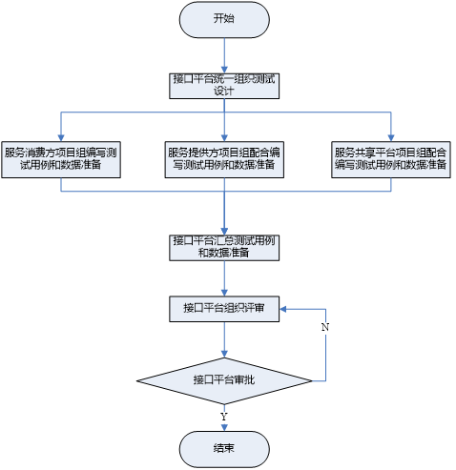
➢ 测试设计策略
◆ 设计步骤描述
为实现整体系统的联调测试方法，联调测试设计分3个步骤进行，每1步骤的重点各不一样，如下表：
步骤 | 设计内容 | 执行方 | 表现形式
1 | 编写测试用例 | 整体集成项目组 | 业务操作流程、业务数据
2 | 测试数据整理及确认 | 整体集成项目组、服务/设备提供方项目组、原有系统 | 测试数据
3 | 组织评审测试设计内容 | 整体集成项目组、服务/设备提供方项目组、原有系统 | 评审会议

◆ 设计策略描述
整体集成项目组根据需要联调的内容进行相关的业务测试用例设计，明确业务功能测试的操作步骤及其产生的业务数据，并提供预期的业务数据、信息或结果；
说明：
整体集成项目组业务数据的制作需要一定的周期，因此在进行业务测试设计时，需要同时准备业务测试数据并在评审测试用例时进行评审。
◆ 测试设计
测试设计分为三个步骤：
测试用例设计：
测试用例编写应按照以下三原则：
用例的编写应该覆盖实际用到的所有业务场景
用例的编写应该覆盖实际用到的所有接口服务
用例的编写应该针对查询类和导入类的特点编写用例，在进行测试用例设计时应注意业务流程前后环节的衔接，同时用例中应包含正例和反例。正例建议使用实际业务数据，反例在用例设计时要标识出违反业务规则或者接口规范规则设计点。
产出文档《××系统联调测试用例》。在测试用例准备的时候，服务/设备提供方项目组要给予协助。
➢ 测试数据设计：
整体集成项目组根据测试用例里面的测试场景，结合自身系统的情况和服务/设备提供方的情况，准备测试用例的测试数据，产出文档《××系统联调测试数据准备》。测试数据准备的时候，服务/设备提供方项目组要给予测试数据确认，以保证测试数据正确，能够满足测试用例需要。
➢ 测试用例评审：
由整体集成项目组组织，整体集成项目组、服务/设备提供方项目组参加，进行联调测试用例和联调测试数据所有内容的评审，评审通过之后提交整体集成项目组审批。
● 联调测试应用设置阶段
联调测试的应用设置阶段主要是指参与联调测试的各系统在评审通过的测试用例和测试数据基础之上，配合联调测试进行的应用设置工作，包括了系统设置、基础数据准备、设置权限等一系列操作，目的都是为了保证联调测试能够顺利进行。
该阶段的具体明细流程如下：
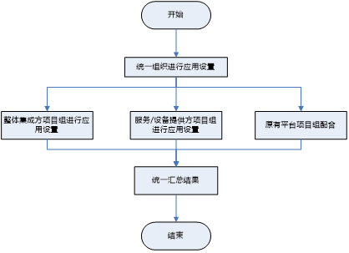
说明：
当整体集成项目组、服务/设备提供方项目组和原有系统完成各自应用设置之后，需要汇总并产出文档《××系统联调测试应用设置结果收集》。
● 联调测试测试执行阶段
➢ 联调测试方法
所有的服务分为写入和查询两类，这两种服务分别采用不同的测试方法，如下分别予以举例说明。
➢ 写入类服务测试方法
对服务/设备提供方提供的写入类的服务进行测试，测试方法详细说明如下：
假定写入服务名称为“数据写入服务”、如果有写入验证服务，则验证写入服务名称为“数据写入验证服务”，如果没有则忽略此假定。以下内容将详细说明写入服务相关过程：
确定“整体集成方”，并确定“数据写入服务”所需要提供的数据；
“整体集成方”操作人员进行业务操作，生成需要进行写入的“业务数据”；
“整体集成方”调用“数据写入服务”进行写入操作；
接收到写入请求，并将请求转发到“服务/设备提供方”，由“服务/设备提供方”接受来自业务系统的请求，启动“数据写入服务”；
“服务/设备提供方”将对接收的数据进行业务逻辑处理，验证数据为合法数据后将数据正确的写入目标数据库数据表中；
返回写入后信息予本系统；
服务返回写入处理信息给“整体集成方”；
下面描述验证过程，验证的过程分为两类。
◆ 第一类的验证方法为：
“整体集成方系统”调用“数据写入验证服务”，并传入“验证数据”。
“数据写入验证服务”依据“验证数据”来“验证结果信息”；
“数据写入验证服务”将“验证结果信息”返回给“整体集成方系统”，供整体集成方判定数据写入操作是否正常完成。
◆ 第二类的验证方法为：
整体集成方测试人员登录服务/设备提供方的数据库系统，进入目标数据库数据表或者能够进行结果比对的界面。
进行写入数据的对比以及校验。
写入类服务通过准则
整体集成方系统产生的“业务数据”和系统中输入显示的“业务数据”一致；
服务/设备提供方数据表中保存的“业务数据”与测试用例的“数据表预期数据”一致；
整体系统的“写入后返回信息”与整体集成方平台的“写入后返回信息”一致；
整体集成方传递给“业务数据”与服务/设备提供方接收业务数据的“数据表数据”一致
➢ 查询类服务测试方法
对查询类的服务进行测试，采用方法如下：
假定该服务名称为“数据查询服务”，如下说明查询服务相关的所有过程：
确认连通性测试已经完成；
确定联调系统（“整体集成方系统”和“服务/设备提供方系统”）；
在“整体集成方系统”进行查询操作；
收到查询请求，启动“数据查询服务”；
“服务/设备提供方系统”收到“数据查询服务”请求，进行对应的查询操作，并将查询结果返回给业务系统；
查询结果返回给“整体集成方系统”。
➢ 查询类服务通过准则
整体集成方系统输入的“查询条件”和服务/设备提供方系统中输入显示的“查询条件”一致；
服务/设备提供方的“查询结果数据”与整体集成方平台的“写入后返回信息”一致；
整体集成方通过测试用例中验证方法得到的“查询预期数据”与服务/设备提供方通过服务返回的“查询结果数据”一致。
➢ 联调测试执行策略
根据联调测试规范和联调测试设计策略，相应的，联调测试执行也需要分步执行，操作步骤详细描述如下：
◆ 整体集成方“数据输入”：整体集成项目组测试人员在相关系统中执行联调测试用例中业务测试用例的“功能操作”、“数据输入”部分；
如果不正确，则需要提交bug。
如果正确，进行后续执行和验证；
◆ 整体集成方“预期输出”验证：整体集成项目组测试人员在相关系统中执行完上述操作后，对返回的信息进行查验和记录（在整体集成方系统功能验证的实际输出中），并根据联调测试用例中业务测试用例的“预期输出”判断该输出是否正确：
如果不正确，则需要提交bug；
如果正确，测试用例执行通过。
针对不同类型的服务，如下分别说明其操作的顺序：
如果是写入类的测试，则按照如下顺序进行操作：
操作顺序 | 步骤名称
1 | 整体集成方“数据输入”
2 | 导入服务的整体集成方“预期输出”验证
3 | 导入验证服务的整体集成方“数据输入”
4 | 导入验证服务的整体集成方“预期输出”验证

如果是查询类的测试，则按照如下顺序进行操作：
操作顺序 | 步骤名称
1 | 整体集成方“数据输入”
2 | 整体集成方“预期输出”验证。

● 联调测试进度跟踪及执行记录
联调测试执行阶段，需汇总当天的联调测试执行情况，填写《联调测试进度跟踪表》。整体集成项目组需提交《××系统联调测试执行记录》，将对全部整体集成方系统情况进行汇总形成《测试进度汇总表》。
其中，工作表“联调测试执行记录”中的联调测试用例的内容是从联调测试用例继承而来，根据整体集成方所需联调测试内容进行联调测试用例内容的选择和组合，每个整体集成方系统提交1份各自的联调测试执行记录文档；
➢ 测试结论
通过：所有操作步骤验证都正确，才能填写通过；
以下的状态，如果前者填写了，后续的验证失败或成功都不需要填写：
整体集成方系统验证失败：服务/设备提供方与整体集成方系统之间的接口错误。
说明：只要测试结果不为“通过”的状态，就须填写“bugID”。
● 联调测试测试评估阶段
当联调测试进度和完成情况显示所有问题得到解决，组织进行评估会议；
整体集成项目组提供联调测试评估报告，负责组织各方对该报告进行评审，评审通过后，组织三方签字确认。
联调测试的评估报告使用如下模板：
《××系统联调测试评估报告》
该工件由整体集成项目组提供，并由整体集成项目组负责维护，评估确认结果同时认作是UAT测试确认。
        - 联调测试质量保证
● 联调测试风险管理
联调测试涉及很多的服务/设备提供方系统、整体集成方，风险可能大、带来的影响大，有必要进行联调测试风险的管理。
风险管理流程示意图
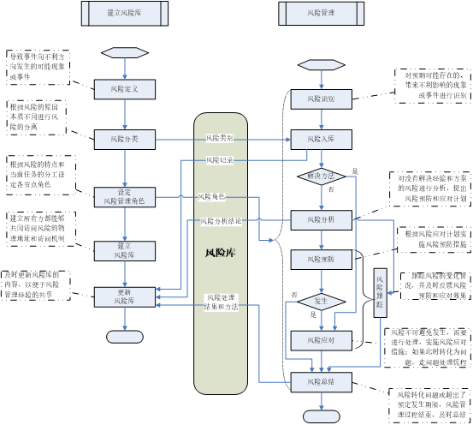
● 风险管理流程说明
风险管理主要分为2部分，如下：
➢ 风险库管理
➢ 风险定义
风险：导致事件向不利的方向发生的可能现象或事件。
根据风险的基本定义，对联调测试过程中的风险主要包括如下内容（风险源）：
◆ 联调测试过程本身的风险：过程定义和策略存在的风险；
◆ 联调测试过程人员的风险：过程执行人员在技能、稳定性上存在的风险；
◆ 联调测试环境的风险：联调测试环境的稳定性、兼容性风险；
◆ 联调测试技术的风险：联调测试所需要的技术性风险；
◆ 联调测试管理的风险：联调测试管理的充分性、可控性风险；
◆ 联调测试进度的风险：联调测试进度安排和执行的有效性风险。
➢ 风险分类
根据联调测试的风险内涵，基本上可以将风险分为如下几类：
◆ 过程类
◆ 技术类
◆ 人力资源类
◆ 环境类
◆ 管理类
◆ 进度类
◆ 其他类
风险的分类，可以更加有利于风险的管理，提高联调测试各方在风险预防和应对上的处理能力。
➢ 设定风险管理角色
根据风险的管理过程，主要设定以下几种角色：
◆ 风险提交人：风险识别、风险入库；
◆ 风险责任人：实施和审核风险库和风险管理的整个过程；
◆ 风险处理人：风险预防、风险应对；
◆ 风险专家：风险分析、风险跟踪；
◆ 风险库管理员：建立风险库、更新风险库。
◆ 建立风险库
风险库存放物理地址和管理工具。
在设定了风险的各个要素后，确定一个物理地址和管理工具，对风险的内容进行管理和维护。
风险具有如下基础属性：
风险源、项目名称、公司名称、风险类别、风险概率、风险级别、风险后果、风险状态。
风险概率：0.1~1.0
风险级别：0.1~1.0
风险后果：0.01~1.00
风险状态：风险提交、风险预防、风险应对、风险总结、风险预防关闭、风险应对关闭、风险转问题、风险关闭。
➢ 更新风险库
在风险处理阶段，由各风险处理人在风险库中处理情况；
在风险处理完成后，有风险管理员维护风险的最终处理结果，并关闭或转化风险。
◆ 风险管理
◆ 风险识别
活动说明：在联调测试各阶段，任何人（主要是风险专家）都可对预期可能存在的、带来不利影响的现象或事件进行识别和提交，包括通过正式或非正式的会议、邮件、风险关联影响分析、问题关联影响分析等各种风险识别方法。
其中，奉献提交人所在的项目负责人自动成为该风险的风险责任人。
活动结束时风险状态：无。
风险识别时的属性：风险内容（源）、风险提交人、风险识别日期、风险责任人。
➢ 风险入库
活动说明：一旦风险被识别，则由风险管理员开通相关权限和帐号，将风险入库；风险提交人和风险责任人都可以在风险库中查询，以查看是否存在类似的风险解决经验或方案。
活动结束时风险状态：风险提交。
风险入库时的属性：风险编号、风险入库日期、风险管理员、风险关键字。
➢ 风险分析
活动说明：风险在入库后，风险责任人及时邀请风险专家对没有解决经验和方案的风险进行风险分析，确定风险应对和预防措施。
活动结束时风险状态：风险预防。
活动说明：经过分析，该风险需要进行协调处理，则走协调流程。
活动结束时风险状态：风险转协调。
风险分析时的属性：风险分析日期、参与风险专家、风险描述（详细内容）、风险概率、风险级别、风险后果、风险预防措施、风险预防阀值、风险应对措施、风险应对阀值、风险责任人（可以在此时修改该角色）、风险处理人、风险协调人。
➢ 风险预防
活动说明：风险在分析后处于风险预防阶段，由风险处理人对风险实施预防措施；同时风险责任人则需要跟踪风险预防的情况。
如果预防成功，风险没有继续朝着不利的方向发展，则在风险预防阀值后则提交风险预防报告；
活动结束时风险状态：风险总结。
如果预防超过阀值，风险不可避免发生，则需要实施风险应对措施。
活动结束时风险状态：风险应对。
风险预防时的属性：风险预防日期、风险预防效果、风险预防报告。
➢ 风险应对
活动说明：风险在预防失败后处于风险应对阶段，由风险处理人对风险实施应对措施；同时风险责任人也需要跟踪风险应对的情况。
如果应对成功，风险没有继续朝着不利的方向发展，则在风险应对阀值后则提交风险应对报告；
活动结束时风险状态：风险总结。
如果应对超过阀值，则需要进行风险转化，即转化为问题，走问题处理流程。
活动结束时风险状态：风险转问题。
风险应对时的属性：风险应对日期、风险应对效果、风险应对报告。
➢ 风险跟踪和总结
活动说明：在风险分析后，风险责任人对风险的预防和应对过程进行风险跟踪，监控风险的变化情况，在风险应对或预防结束后进行风险总结。
活动结束时风险状态：无。
活动说明：风险预防成功，风险责任人及时对风险管理的整个过程进行总结，提交到风险库中。
活动结束时风险状态：风险预防关闭。
风险应对成功，风险责任人及时对风险管理的整个过程进行总结，提交到风险库中。
活动结束时风险状态：风险应对关闭。
在超过风险应对阀值后，风险责任人及时对风险管理的整个过程进行总结，提交到风险库中。
活动结束时风险状态：风险转问题。
当问题解决后，风险管理人将风险的最终状态置为风险关闭。
活动结束时风险状态：风险关闭。
风险总结时的属性：风险关闭日期。
➢ 风险管理机制及操作指南
为了能够最大限度的降低联调测试的风险以及减少风险转化为问题的可能，需要建立联调测试阶段的风险管理机制。
整体集成项目组联调阶段的风险管理机制是在标准的管理基础之上演变而来，总的来说，主要强调两个方面的工作和机制：
整体集成项目组要定期对联调测试阶段的风险进行收集、分析以及回顾。风险的收集是定期的，一周一次会议讨论，在会上对风险进行收集、分析。新增的风险需要维护到《联调测试风险跟踪表》中以便后续跟进。
风险需要及时跟进以避免转化为问题而带来不利影响，从而影响联调测试，因此需要定期跟进风险处理进度，该工作由整体集成项目组负责组织。整体集成项目组每周会议对未关闭的风险进行跟进，并及时维护更新《联调测试风险跟踪表》。
● 联调测试问题处理
联调测试过程中会产生各种各样的问题，问题的产生可能会来自多个方面（服务程序BUG、环境不一致导致的问题、系统设置不正确导致问题、数据准备错误导致的问题、服务使用不当导致的问题等等），需要对问题进行系统的管理。
问题处理流程示意图
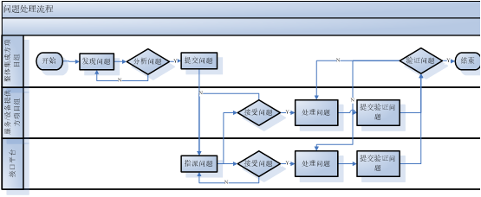
➢ 问题处理流程说明
整体集成项目组的问题管理可以处理各阶段发现的问题（准入测试阶段、联调测试阶段、上线阶段、运维阶段），各阶段的问题处理流程是一致的，本文档重点集中在联调测试阶段的问题处理上。
在联调测试各阶段，任何人（主要是整体集成方）都可进行问题识别和提交，包括通过通信/会议系统，正式或非正式的会议、邮件、风险关联影响分析、问题关联影响分析等各种问题识别方法。
接收到问题单之后，负责根据问题单描述的情况对问题进行初步分析，必要的时候需要和相应的服务/设备提供方一起进行分析，确认问题初步责任方之后，将问题单转交给对应的单位进行处理问题。
负责处理问题的单位可以选择处理问题，也可以拒绝，将问题单重新转交给整体集成项目组以便重新指派。
问题处理完毕之后，由处理问题的相关方将问题单提交给整体集成方进行问题验证，待验证通过之后，关闭该问题单。
问题单关闭之后，整体集成项目组负责将问题纳入问题库当中以便今后使用。
联调测试协调管理
协调管理流程示意图
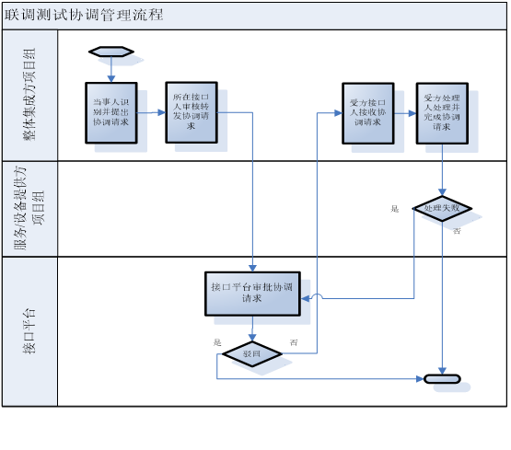
➢ 协调请求
联调测试过程中，当事人在处理任务、风险、问题，需要获得服务/设备提供方、整体集成方等的技术、业务、环境等各方的支持和协助时，识别这些协调的内容，及时提交协调申请。
➢ 协调单的属性
包括：协调序号、处理状态、协调内容描述、协调类型、紧急程度、重要级别、申请人、申请日期、所在接口人、原有系统接口人、受方接口人、处理人、预定解决日期、处理完成日期、处理结果描述、申请人确认、协调效率。
➢ 协调类型
主要分为以下几种类型：
技术，人力，环境，进度，风险，质量，规章制度，生活习惯，语言行为。
➢ 协调状态
主要包括以下几种状态：
协调申请，接口人审批，审批，驳回，受方接收，受方处理，协调完成，协调失败。
协调请求存在物理地址和管理工具。
审核转发协调请求
协调申请所在接口人经内部处理、或私下处理该协调无效后，转发该协调内容至对应整体集成项目组接口人。
审批协调请求
整体集成项目组接口人对协调请求的内容进行审核，确认是需要他方处理，则予以通过，提交总部接口人审核；否则予以驳回；
整体集成项目组接口人对协调请求的内容进行审核，确认是需要他方处理，则予以通过并统一协调；否则予以驳回；
协调请求通过后，整体集成项目组召集协调请求方和可能处理方，予以统一协调。
接受和处理协调请求
协调处理方接受协调请求，并限定协调时限进行协调内容的处理；
在协调时限达到后，如果没有完成，则申请协调失败，要求总部再次协调，重新定义协调时限。
➢ 相关文档模板
联调测试的相关人员信息使用如下模板：
《联调测试人员信息》
该工件由整体集成项目组维护。
● 联调测试沟通管理
◆ 信息知会规则
信息内涵
包括，但不限于以下方面在内的相关信息内容，包括其变更：
人员、计划、进度、需求、过程、环境、问题，等。
◆ 知会规则
启动
角色：各方接口人
当联调测试相关信息收集到位后，需第1时间向所有人员传递；
反馈
角色：信息的制造者
当联调测试工作引起相关信息发生变化后，需在第1时间向所在接口人员反馈；
传递
角色：各方接口人
当固有信息发生变化时，需第1时间同时向所有接口人员和该信息相关的人员传递；
各方接口人需在第1时间对信息进行分析，并传递各方内部人员；
确认
角色：信息的传递者
确认信息接收者能够收到到信息内容。
➢ 专家会审规则
◆ 会审对象
包括，但不限于以下内容，包括其变更：
文档模板、进度（计划）、bug、风险。
◆ 会审规则
角色：会审发起人
当需要进行会审时，需第1时间提交会审对象和时间安排给所在方接口人；
角色：会审方接口人
会审方接口人需第1时间提交会审对象和时间安排给各方接口人；
角色：各方接口人
当获知会审内容和时间安排后，需第1时间向参与会审人员转达；
协助会审人员提交会审意见。
角色：会审参与人
当获知会审内容和时间安排后，在完成对内容的会审后根据时间安排及时提交会审意见。
➢ 同行评审规则
◆ 评审对象
包括，但不限于以下内容，包括其变更：
文档模板、各类方案、进度（计划）、测试用例、测试报告。
◆ 评审规则
角色：评审发起人
当需要进行评审时，需第1时间提交评审对象和时间安排给所在方接口人；
角色：评审方接口人
评审方接口人需第1时间提交评审对象和时间安排给各方接口人；
角色：各方接口人
当获知评审内容和时间安排后，需第1时间向参与评审人员转达；
协助评审人员提交评审意见。
角色：评审参与人
当获知评审内容和时间安排后，在完成对内容的评审后根据时间安排及时提交评审意见。
➢ 领导审核规则
◆ 审核对象
包括，但不限于以下内容，包括其变更：
各类方案、进度（计划）、测试报告。
◆ 审核规则
角色：审核发起人
当需要进行审核时，需第1时间提交审核对象和时间安排给所在方接口人；
角色：审核方接口人
审核方接口人需第1时间提交审核对象和时间安排给领导；
角色：领导（整体集成项目组项目负责人）
当获知审核内容和时间安排后，在完成对内容的审核后根据时间安排及时提交审核意见。
      - 工程管理要点
        - 工程重点及难点分析
参照本次工程的具体特点，在此我们将本工程具体实施过程中的重点和难点分析如下：
● 工程质量目标高
本次工程包含了多专业技术的施工，高标准的质量要求，加大了施工技术的难度。
有鉴于此，我们将牢牢树立“安全保障、质量第一”的观念，从设计到施工及管理人员的选择、施工技术、管理措施、设备材料选购等多方面提供保证，确保本次工程实现优质工程的目标。
● 组织协调管理幅度大
本次工程是一项大型的跨区域安防建设工程，工程现场施工地域跨度大，组织协调管理难度大。我们将在各地成立工程办公室统一指挥，建立完整的管理体系，在总施工综合进度计划的控制下，实行全面质量管理，按照统一的施工规范和标准进行施工。
● 设备种类多、选型量大
设备种类繁杂，涉及大量的软、硬件设备、施工材料及电子零配件。这些产品产自不同的品牌，不同的行业，遵循不同的制造标准、用于不同的环境和条件，存在性能、质量、价格上的重大差异。
其次，电子设备和电子材料不宜于长期存放，保管需要较高的储存条件。因此，订购时必须按施工进度的需要准确确定定货日期和供货时间，分期分批到货，避免过长时间的储存造成损坏。
分散的设备、材料的选型订购难度大。为了确保工程质量，确保工程进度，确保工程的需要，我们会在施工准备阶段充分的做好物资准备。配备必要的管理供应力量，建立严格的管理制度，编制准确的设备，材料计划，做好设备材料供应工作。
● 工程量大，施工周期要求较紧
本项目根据深化设计要求，施工要完成各子系统的细化设计、施工准备、施工管理、设备选购、安装、调试直至竣工验收的全部项目。各施工单位、各工程穿插施工多，配合装修、强电等专业施工的时间长，弱电智能化系统自身安装、调试的周期短。
根据上述重点和难点分析，我们将在中标后最短时间内，做好施工前各项准备工作，抽调最好的施工力量，制定最佳的施工方案、优化劳动组合、服从全局、精心安排、精心高效地组织施工，克服各种困难，保证施工顺利进展。
        - 工程需重视的问题
本次工程安防建设工程须与各个地区协调确定各自所需负责的安装工作，并就双方的交接接口商定准确的位置及双方的工作界面须与各专业协调确定各自所需负责的安装工作，并就双方的交接接口商定准确的位置及双方的工作界面安防建设工程，工程范围较大、周期较长，系统较多，相对其它安防建设工程有一定难度，经过我们认真分析及以往的工程经验，我们认为本次工程安防建设工程施工中以下问题必须引起重视。
● 施工协调及相关问题
本次工程安防建设工程子系统较多，涉及面广。因此，系统施工的变更将不可避免，综合的协调是高质量完成工程的重要因素。主要从以下二个方面开展工作，保障工程顺利实施。
➢ 相关子系统技术协调
本项目有多个子系统，其中每个子系统之间又有一定联系。我单位负责本项目各子系统的实施，对各子系统交叉的技术衔接细节部份进行统一协商解决，既保证各子系统的独立，又保障大楼安防建设工程的整体质量。
➢ 与其他专业协调
安防建设工程项目，有的项目独立性较强，与其他专业相互关联的问题不多，而有的项目却与其他专业紧密配合。
● 方案审定
安防建设工程方案的设计是至关重要的，它将是高质量完成工程任务的基础，作为安防建设工程的施工单位，我司将在中标后根据军队业主对各子系统的具体功能要求，对方案进行深化设计，帮助业主作好需求确认。无论从技术支持，还是人员配备，或是方案的具体细节，均确保各子系统在动工前的准备工作万无一失。
方案审定流程框图：
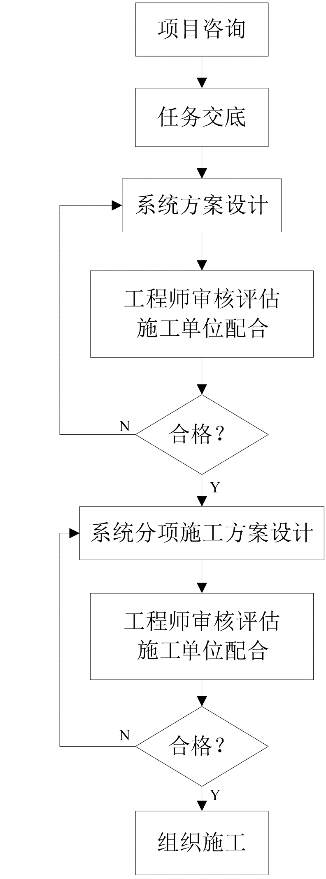
● 施工管理
科学的管理、周密的计划是保证安防建设工程高质量完成的关键。
工程范围较大、周期较短，安防建设工程单位将协同业主单位，细致地做好施工中每个步骤的检查汇报工作，确保本工程每一步的高标准完成。
工程协调流程框图：
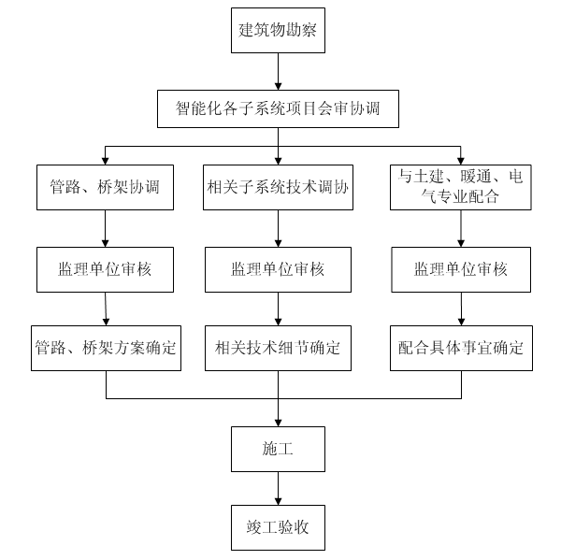

施工管理流程框图：
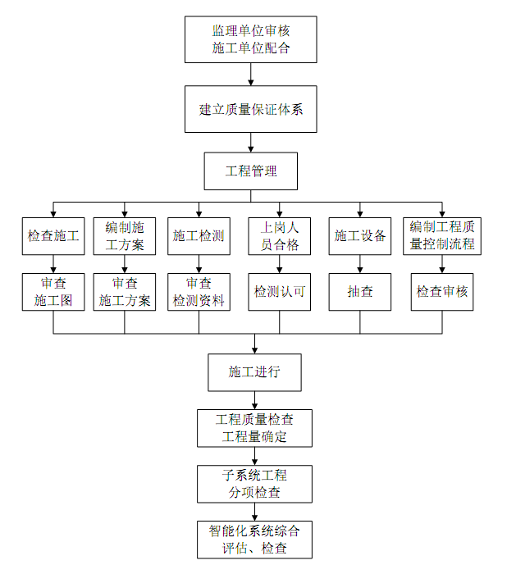
        - 施工中其它注意事项
● 工程准备
施工准备是保证施工顺利进行的前提，主要包括技术准备、物质准备、组织准备及有关作业条件的准备等，具体内容是：
熟悉与本工程有关的文件、合同等，了解工程特点和施工总体要求。
组织有关人员研究、熟悉施工图纸，了解设计意图和适用规范，认真做好图纸会审工作。由于该工程地域跨度较广配合较为复杂，项目部将组织图纸预会审工作，重点对存在的问题先行与业主协商，并在施工图会审中反映出来。
项目部编制分部施工各地现场。
根据现场条件做好临时设施、施工场地的安排和文明现场的布置工作。
组织人员认真学习施工规范和质量体系程序，并逐级进行技术交底，主要内容包括设计要求、施工工艺、质量标准、技术措施、安全措施等，并做好技术交底纪录和开工资料。
● 对产品采取保护措施
产品安装的美观、整洁，关系到今后的使用效果，所以：
➢ 一定要严格落实保护措施。
➢ 对进场人员进行爱护自己和他人劳动成果的教育。
➢ 采取必要的保护措施，协助各方面做好现场保卫工作。
➢ 做好产品保护工作，对易损、易被污染产品，如信息插座等，安装后要用胶带纸等隔离。对其它施工单位的产品要注意爱护，不准污染和破坏。
对易碎、贵重产品，尽量推迟安装，以确保良好的安装环境。

    - 项目验收方案
      - 验收目的
为使信息化项目建设按照标准要求进行，确保项目竣工后达到有关要求和标准，并能正常投入运行，必须进行项目验收。
      - 验收对象
参与项目建设的施工单位。
      - 项目验收的前提条件
（1）所有建设项目按照合同要求全部建成，并满足使用要求；
（2）各个分项工程全部验收合格；
（3）已通过软件确认测试评审；
（4）已通过软件系统测试评审；
（5）新装设备已与已有系统对接成功；
（6）各种技术文档和验收资料完备，符合合同的内容；
（7）各种设备经加电试运行，状态正常；
（8）经过项目业主同意；
（9）合同或合同附件规定的其他验收条件；
      - 验收方法
项目验收是项目开发建设中有组织的主动性行为，它是对项目建设高度负责的体现，也是项目建设成功的重要保证。切实做好项目建设中的验收工作至关重要，应当采取有效措施，实实在在做好。为保证项目验收质量，针对不同的验收内容，在实施验收操作中，可以采取以下不同的方法：
（一）登记法
对项目中所设计的所有硬件设备一一登记，特别是硬件使用手册、软件使用手册、应用程序各种技术文档等一定要登记造册，不可遗漏，并妥善保管。对项目建设中根据实际进展情况双方同意后修订的合同条款、协调发展建设中的问题进行登记。
（二）对照法
对照检查项目各项建设内容的结果是否与合同条款及工程施工方案一致。
（三）操作法
这是项目建设最主要的验收方法。首先，最项目系统硬件一一实际加电操作，验证是否与硬件提供的技术性能相一致；其次，运行项目软件系统，检验其管理硬件及应用软件的实际能力是否与合同规定的一致；第三，系统实际操作，检查是否与合同规定的一致，达到了预期的目的。
(四)测试法
对能使用检测仪器进行检测的设备，实施应当一一进行实际测试，检查是否和设备、实施的规格、性能要求相一致。
      - 验收程序
（一）初验
1、申请：项目竣工后经测试和试运行合格，施工单位根据合同、招标书、计划任务书，检查、总结项目完成情况后向业主提出初验申请。
2、方式：项目业主组织监理(如有)和施工单位进行初验。
3、施工单位提供材料：初验申请书、完工报告、项目总结、一级要求的验收评审资料。
（二）终验
1、申请：初验合格后，项目业主根据合同、招标书、任务书，检查、总结项目实施和完成情况后向主管部门提出验收申请。
2、经过审核，材料齐全则由主管部门组织验收。
验收工作有由主管部门和项目业主、监理等单位和专家组组成验收小组进行验收。验收工作分为两个步骤：验收小组和验收评委会评审，由验收小组共同确定验收时间、评审时间及其他安排。
（1）验收小组验收
验收小组一般由5-8人组成，成员由主管部门和项目业主的管理人员、监理单位专业技术人员共同完成。验收时参照相关验收内容及标准进行，验收后必须提交验收报告。
（2）验收委员会评审
验收委员会一般由8-15人组成，成员由验收小组及主管部门、项目业主和监理单位的领导、专家等组成。验收委员会评审一般采取会议评议方式进行，听取验收总结报告说明、验收小组验收结果及意见，通过评审提交验收评审报告。
（3）项目业主提供材料：验收申请、项目建设总结性评价报告（组织与实施协调）、项目
实施报告（技术、项目管理、质量控制）、相关文档资料、验收安排计划、验收小组及委员会名单、验收计划书（由监理单位负责）
3、验收签字
经过验收、评审形成的验收报告和评审报告，验收委员会成员签字。
      - 验收标准和依据
作为项目验收的依据，一般选用项目合同书、国标、行业标准和相关政策法规、国际惯例等。
（一） 项目合同书
签定的项目有关合同
（二） 国家标准
硬件、软件、布线、安全等
      - 验收结论
验收结果分为：验收合格、需要复议和验收不合格三种。符合信息化项目建设标准、系统运行安全可靠、任务按期保质完成、经费使用合理的，视为验收合格；由于提供材料不详难以判断，或目标任务完成不足80%而又难以确定其原因等导致验收结论争议较大的，视为需要复议。
1、项目凡具有下列情况之一的，按验收不合格处理：
（一） 未按项目考核指标或合同要求达到所预定的主要技术指标的；
（二） 所提供材料不齐全或不真实的；
（三） 项目的内容、目标或技术路线等已进行了较大调整，但未曾得到相关单位认可的；
（四） 实施过程中出现重大问题，尚未解决和作出说明，或项目实施过程及结果等存在纠纷尚未解决的；
（五） 没有对系统或设备进行试运行，或者运行不合格；
（六） 项目经费使用情况审计发现问题的；
（七） 违犯法律、法规的其他行为；
2、验收结论确认和处理
由主管单位同相关部门根据验收已经和相关资料得出结论，并进行确认。
3、项目验收结论的处理
（一） 验收结论为验收合格的，项目业主将全部验收材料同意装订成册并连同相应的电子文档分别报主管部门及相关部门备案。
（二） 验收结论需要复议的，主管部门以书面形式通知建设单位在三个月内补充有关材料或者进行相关说明。
（三） 验收结论为验收不合格的，主管部门以书面形式通知项目业主和设计、施工单位，限期整改，整改后试运行合格的，项目业主重新申请验收。
（四）未通过验收的信息化项目，不得交付使用。
      - 项目交接
项目竣工验收合格后，我公司进行项目交接手续。项目的移交包括实体移交和项目文件移交两部分。
  - 可靠性保障分析
智慧教室整体建设项目的系统集成过程涉及多个系统、多个供应商以及大量的信息交互，如果质量和安全控制不到位，有可能引发系统故障、数据泄露等问题。因此，本项目系统集成的可靠性保障需要从以下多个方面进行设计。
    - 详细的项目管理方案
项目管理是智慧教室整体建设项目集成顺利实施的关键步骤，我方会制定详细的项目管理方案，包括项目计划、进度控制、资源管理、沟通管理等方面。本项目的项目经理会制定详细的项目计划，明确项目的目标和阶段性里程碑，以及各项工作的责任人和工作流程。同时，项目经理也会制定合理的进度控制和资源管理措施，确保项目按时完成，并在项目过程中及时调整资源分配。此外，项目经理通过加强沟通管理，及时与各方沟通、协调和解决问题，确保项目顺利实施。
    - 严格的质量控制
智慧教室整体建设项目会实施全面的质量保证流程，包括代码审查、单元测试、集成测试和系统测试。使用自动化测试工具确保高覆盖率，及时发现并修复缺陷。
质量保证是本项目系统集成实施过程中的一个主要方面。首先，需要进行详细的系统需求分析和设计，并将其转化为可执行的工作任务。这一步骤中，往往需要与用户单位充分沟通，确保需求的准确性和一致性。其次，需要制定详细的系统测试计划和测试用例，对系统进行全面的功能测试和性能测试，确保系统的稳定性和运行效率。在测试过程中，需要记录和分析测试结果，并及时对漏洞和问题进行修复。最后，在系统交付后，需要进行验收测试，并确保系统符合用户的需求和预期。
    - 周密的风险管理
风险管理是为了降低系统集成项目风险而采取的一系列措施。首先，需要对智慧教室整体建设项目进行风险识别和分析，对系统集成过程中可能出现的问题进行预测和评估。然后，需要制定相应的应对措施，采取措施降低风险的可能性和影响程度。例如，在供应商选择阶段，可以进行供应商评估和合作风险分析，以选择合适的供应商并约定明确的合作方式。此外，在系统集成项目过程中，需要设置有效的监控和反馈机制，及时发现和解决潜在的风险
    - 高效的配置管理
配置管理是对本项目的各个组件进行版本控制和变更管理。我们可以使用配置管理工具来管理软件项目的代码配置文件和文档等。通过配置管理工具，可以实现对代码的版本控制、变更管理和回滚操作，确保集成过程中各个组件的致性和稳定性。
采用版本控制系统来管理所有代码和配置文件的变更。实现持续集成和持续部署（CI/CD），以自动化代码合并、测试和部署流程。
    - 强化的安全措施
实施安全最佳实践，包括定期的安全审计、漏洞扫描和加密通信。对系统进行定期的安全测试，如渗透测试和安全风险评估。
从技术层面讲我们需要在系统集成中从以下各个方面进行设计和实施：
1.访控制：合理的问控制是系统安全的基通过对用户身份认证、访问权限分级、安全策略配置等措施确保只有授权的用户才能够访问系统和相关资源。
2.强化认证机制:采用多因素认证、单点登录、密码策略、虚拟密钥卡等技术手段，提高用户身份验证的可靠性，避免密码被猜测或盗取。
3.数据加密:对敏感数据进行加密处理，包括数据传输、存储和处理过程中的加密，确保数据在传输和储存过程中不被窃听、篡改或读取。
4.漏洞扫描和修补:定期对系统和应用程序进行漏洞扫描，及时修补已知的安全缺陷，避免黑客利用已知漏洞入侵系统。
5.安全审计和日志监控:记录和监控系统的操作日志和安全事件，及时检测和响应异常行为和安全事件，追踪和溯源安全事件的发生和原因。
6.病毒防护和入侵检测:安装和更新杀毒软件，配置入侵检测系统和防火墙，监测和屏蔽恶意软件和网络入侵，及时发现和阻止潜在威胁。
7.安全培训和意识:对系统用户进行安全培训，提高用户的安全意识，让其了解常见的安全威胁和防护措施，避免意外操作和被钓鱼等攻击方式欺骗。
8.备份和恢复:定期进行系统数据备份，并制定相应的恢复策略和预案，能够及时恢复系统和数据，减少因硬件故障、人为操作失误、自然灾害等原因导致的数据丢失。
9.不断更新和升级系统:及时安装和更新系统和应用程序的安全补丁，保持对新安全威胁的适应性，并及时升级系统和硬件设备，以满足不断变化的安全需求。
    - 稳健的架构设计
设计具有高可用性和容错能力的架构，如使用负载均衡、冗余系统和故障转移机制。采用模块化设计，确保系统的不同部分可以独立升级和维护，减少系统间的依赖。
稳健的架构设计是本项目能够稳步推进的基本保障。架构设计从根本上确定了智慧教室整体建设项目的质量目标、系统的业务目标和系统研发人员的业务目标。参与本项目的技术人员通过体系结构模型，可以获得关于体系结构属性的理解。体系结构定义了系统中构件与构件之间的关系。因为在体系结构层次上，构件接口约束对外唯一地代表了构件。
通俗的将设计良好的架构可以让项目实施人员明确项目中的分系统各自承担什么责任，确定系统中所处位置，明确需要向其他系统发布那些数据，需要通过其他子系统获取什么服务和数据。这些定义可以进一步理清系统实施人员在面对庞杂的软硬件系统时的工作步骤和思路。
    - 灵活的资源管理
本项目采用超融合服务器完成整个项目的部署工作，超融合的本质是“分布式存储+虚拟化融合部署”。超融合能够为IT基础设施带来全面的提升——不仅是技术上的进步，更是IT基础架构可靠性、性能、可扩展性、运维简易度和性价比等多方面的升级。
采用虚拟化或容器化技术，提高资源的利用率和灵活性。实现资源监控和自动扩缩容，以应对不同的负载需求。
    - 严密的数据安全
数据安全是系统集成项目中的重要环节。首先，需要进行详细的数据分析和分类，明确数据的敏感程度和重要性。然后需要制定详细的数据安全方案，包括数据传输的加密和认证、数据存储的备份和恢复、数据访问的权限控制等。在数据传输过程中，可以使用虚拟专用网络(PN)或加密通信协议，确保数据的机密性和完整性。在数据存储过程中，可以采用几余存储和定期备份策略，确保数据的可用性和可恢复性。同时，需要建立健全的权限管理体系，根据用户角色和需求分配合适的权限，防止未授权访问和数据泄露
    - 定期备份和快速恢复机制
定期备份关键数据和配置，确保在系统故障时可以迅速恢复。制定详细的灾难恢复计划，进行定期的演练。
1.定期备份数据和配置:
使用可靠的备份解决方案，例如磁带、云存储或专用的备份软件。
·确保备份的完整性和可用性。定期测试备份数据，以确保它们可以在需要时恢复。
定期更新备份，确保它们反映了当前的数据和配置状态。
2.灾难恢复计划:
制定详细的灾难恢复计划，明确在系统故障或其他紧急情况下应采取的步骤。
确保所有相关人员都清楚自己的角色和责任。
定期进行灾难恢复演练，以提高在紧急情况下的响应能力。
3.保持硬件和软件的更新:
保持系统和软件更新到最新版本，以减少潜在的漏洞和问题。
定期检查硬件设备的性能和稳定性，确保它们可以支持关键任务。
4.其他考虑因素:
在多个地理位置进行数据存储，以减少单点故障的风险。
使用加密技术保护备份数据，防止数据泄露。
建立与供应商和第三方服务提供商的沟通渠道，以便在需要时获得支持。
5.培训和技术支持:
"为员工提供定期的培训，确保他们了解如何处理和恢复数据
"建立技术支持团队，负责处理数据恢复和其他技术问题
6.监控和警报:
·使用监控工具定期检查系统的健康状况和性能。
"设置警报，以便在出现问题时及时得到通知。
7.评估和改进:
·定期评估现有的备份和恢复策略，以确保它们仍然符合当前的需求和标准。
·根据评估结果，不断优化策略，提高恢复的效率和效果，
8.考虑使用第三方服务:
·对于一些关键业务应用或复杂系统，可能需要考虑使用第三方灾难恢复服务。这些服务通常提供更全面、专业的解决方案，能够处理各种潜在的故障情况。
9.保持与业务连续性的平衡:
在设计恢复策略时，应考虑到业务连续性的需求。确保在恢复过程中不会对业务造成过大的影响或中断。这可能需要与业务部门密切合作，以确保恢复计划与业务目标一致。
10.保持与业务连续性的平衡:
·在设计恢复策略时，应考虑到业务连续性的需求。确保在恢复过程中不会对业务造成过大的影响或中断。这可能需要与业务部门密切合作，以确保恢复计划与业务目标一致。
11.与供应商建立合作关系:
与关键硬件、软件和服务供应商建立紧密的合作关系，以便在需要时获得及时的支持和帮助。这种合作关系可以增强应对突发事件的能力，并有助于更快地恢复系统。
    - 持续的性能监控和优化
实施实时性能监控，及时发现并处理性能瓶颈。定期进行性能评估和优化，确保系统能够高效运行。
实施实时性能监控是一种有效的手段，可以及时发现并处理性能瓶颈，保障系统的稳定性和高效性。以下是具体的实施步骤:
1.确定监控目标:首先需要明确需要监控哪些性能指标，例如响应时间、吞吐量、资源利用率等。这需要根据系统的实际需求和业务特点来确定。
2.选择合适的工具:根据监控目标，选择适合的工具来进行实时性能监控。可以利用系统自带的监控工具，也可以选择第三方监控工具。选择工具时需要考虑其功能、易用性和可扩展性。
3.部署监控系统:按照所选工具的要求进行系统部署，配置相关参数，确保能够实时采集性能数据4.实施监控:通过监控系统实时收集数据，观察系统运行状态，及时发现性能瓶颈。这需要定期检查和巡视，及时发现问题并采取措施。
5.分析问题:一旦发现性能瓶颈，需要深入分析问题的原因。这可能涉及到代码优化、资源调整、系统架构改进等方面。
6.优化和改进:根据分析结果，制定相应的优化和改进方案。这可能包括优化代码、调整资源分配、升级硬件、改进系统架构等措施。
7.持续监控和评估:优化和改进后，需要继续进行实时监控和评估，确保系统性能得到提升。同时，也需要定期进行性能评估和优化，以适应业务的发展和变化。
通过以上步骤的实施，可以有效地进行实时性能监控，及时发现并处理性能瓶颈，保障系统的稳定性和高效性。同时，也需要不断完善和改进监控系统，提升系统的整体性能和稳定性。
    - 有效的变更管理和文档记录
对所有变更进行严格的审批和记录，确保变更的可追溯性。维护详尽的系统文档，包括设计文档、用户手册和操作指南。
1.对所有变更进行严格的审批和记录:
实施变更管理流程，确保所有变更请求都必须经过审批。这包括硬件和软件的配置更改、安全策略调整、数据迁移等。
记录所有变更，包括变更的内容、原因、执行人员和执行时间。这有助于追踪变更的历史和影响，从而提供可追溯性。
对于关键的或高风险的变更，应进行更为严格的评估和测试，确保它们不会对系统造成不良影响。
2.维护详尽的系统文档:
编写和维护系统文档是确保系统正常运行的重要环节。这些文档应包括设计文档、用户手册、操作指南等设计文档应详细描述系统的架构、组件之间的关系、配置设置等。用户手册和操作指南应提供给用户，帮助他们了解如何使用系统、解决常见问题等定期更新文档，以反映系统的最新状态和任何变更。
3.文档的存储与访问:
使用版本控制工具或专门的文档管理系统来存储和跟踪文档。这样可以确保文档的版本一致性，并允许用户在不同的时间点访问历史版本。
设置适当的访问控制，确保只有授权人员才能访问敏感信息或进行更改。
4.文档的审查与测试:
在发布新版本的系统或进行重大变更后，应对相关文档进行审查，确保它们仍然准确并反映系统的当前状态。对于关键系统或功能，应进行用户验收测试，以确保用户手册和操作指南能够为用户提供有效的帮助。
5.培训与意识:
向员工提供定期的培训，确保他们能够理解和使用系统文档。培训可以包括文档的结构、如何查找和使用特定信息等。
鼓励员工在日常工作中参考和使用系统文档，以提高工作效率和减少错误。
6.与外部合作伙伴的协作:
如果外部合作伙伴需要访问系统文档，应与他们建立明确的协议和流程，以确保文档的安全性和完整性。可能需要与法务或信息安全团队进行协调，以确保符合所有相关的法律和合规要求。
7.文档的维护与更新:
定期审查和更新系统文档，以确保它们与实际运行的系统的状态保持一致。这可以是一个定期的维护任务，例如每个系统版本发布后或每年进行一次全面的审查。
对于重大的系统变更或升级，应进行更为详尽的审查和更新工作，以确保文档能够准确地反映新的系统配置和功能。
    - 专业的团队和培训
组建专业的技术团队，定期对团队成员进行技能培训和知识更新。培养跨部门的沟通和协作能力，确保团队成员之间的有效协作。
1.组建专业的技术团队:
招聘具备相关技术背景和经验的员工，组建一个专门的技术团队。
根据项目的需要，团队可以包括不同领域的专家，如网络安全、系统架构、数据库管理等。
2.定期技能培训和知识更新:
为团队成员提供定期的技能培训，确保他们能够跟上技术的发展和最新的行业标准鼓励团队成员参加外部培训、研讨会和学术会议，以便获取最新的知识和技术。
定期进行内部技术分享和交流，促进团队成员之间的知识传递和学习
3.培养跨部门沟通和协作能力:·鼓励团队成员与其他部门建立良好的沟通关系，确保技术团队的工作能够得到其他部门的理解和支持。定期组织跨部门的交流和合作活动，增强团队间的信任和合作能力，使用适当的协作工具和技术，如即时通讯、在线协作平台等，以提高团队间的沟通效率
4.设立明确的职责和分工:
为团队成员分配明确的职责和分工，确保每个人都清楚自己的工作任务和目标。
鼓励团队成员根据个人专长和兴趣选择合适的项目和工作任务，以提高工作积极性和效率
5.建立激励机制和考核体系:
建立适当的激励机制，如奖金、晋升机会等，以鼓励团队成员努力工作并取得优异成绩定期对团队成员进行考核和评估，以确保他们的工作质量和表现符合预期。
6.培美团队文化和发展个人成长:
强调团队合作和互助精神，鼓励团队成员相互支持和学习。
关注个人成长和发展，为团队成员提供职业规划和晋升机会，使他们感到自己在组织中有长远的未来。
7.利用外部资源:
与其他组织或机构建立合作关系，共享资源和技术经验。这可以包括学术研究机构、行业协会、开源社区等通过合作，技术团队可以获得更多的技术支持和学习机会。
    - 软件可靠性测试
软件可靠性测试，是指为了满足用户对软件的可靠性要求，本项目研发团队使用模型对软件进行测试，发现并纠正系统软件中的缺陷提高软件的可靠性水平，并验证软件能否达到最初可靠性要求的软件测试方法。
1. 软件可靠性测试目的：
● 验证软件可靠性满足给定的要求
● 评估软件可靠性水平
● 预计软件可靠性水平
● 实现软件可靠性增长
2. 软件可靠性测试过程
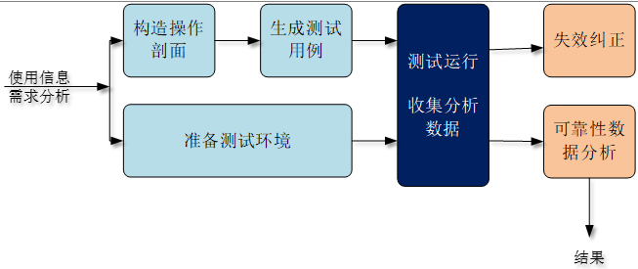
在软件可靠性测试过程中，我们构造操作剖面指的是操作及其发生概率组成的集合。用它来定量的描述软件的实际使用情况。剖面在本项目中大致可分为用户剖面、功能剖面等，在本系统中用户角色不同会存在多个操作剖面。
      - 软件测试及测试用例设计
软件测试是从前期需求文档的评审，到中期测试用例及测试执行，再到后期问题单的提交和关闭等一系列的测试过程。
1. 软件测试可以分为黑盒测试、白盒测试、灰盒测试。
● 黑盒测试
黑盒测试(Black-boxtesting)是通过使用本项目整个软件系统或本项目中某个分系统软件功能来严格地测试，而没有通过检查程序的源代码可以很清楚地了解该软件或某种软件功能的源代码程序具体是怎样设计的。在本项目中功能测试人员通过输入他们的数据然后看输出的结果从而了解软件怎样工作。在本项目中功能测试人员在进行测试时不仅使用肯定出正确结果的输入数据，而且还会使用有挑战性的输入数据以及可能结果会出错的输入数据以便了解软件怎样处理各种类型的数据。
● 白盒测试
白盒测试(White-boxtesting或glass-boxtesting是通过程序的源代码进行测试而不使用用户界面。这种类型的测试需要从代码句法发现内部代码在算法，溢出，路径，条件等等中的缺点或者错误，进而加以修正。白盒测试主要以单元测试的方式进行体现。
● 灰盒测试
灰盒测试(Gray-boxtesting)就像黑盒测试一样是通过用户界面测试，但是测试人员已经有所了解该软件或某种软件功能的源代码程序具体是怎样设计的，甚至于还读过部分源代码，因此测试人员可以有的放矢地进行某种确定的条件或功能的测试。这样做的意义在于：本项目的产品经理知道产品内部的设计和透过用户界面对产品有深入了解，本项目的产品经理能够更有效和深入地从用户界面来测试它的各项性能。
2. 按照测试阶段，软件测试可分为4个阶段，分别为单元测试、集成测试、系统测试、验收测试。

  - 施工人员组织保障方案
    - 驻场施工人员组织架构设计
本项目是一个复杂的集成项目，项目由多个分项目组成，每个分项目的实施又可以分为多个不同的阶段。因此，本项目的驻场人员主要基于以下几点考虑：
■ 阶段性的目标和任务：每个阶段的目标和任务是不同的，需要根据不同的目标和任务确定驻场人员的数量和专业领域。
■ 阶段性的需求量：每个阶段的需求量是不同的，需要根据需求量确定驻场人员的数量和专业领域。
■ 阶段性的时间安排：每个阶段的时间安排也是不同的，需要根据时间安排确定驻场人员的数量和专业领域。
■ 阶段性的成本和预算：每个阶段的成本和预算也是不同的，需要根据成本和预算确定驻场人员的数量和专业领域。
因此，本项目将根据不同的实施阶段、不同的项目，派出相关的驻场人员。驻场人员配置包括现场项目经理、软件施工组驻场开发团队（软件设计人员、软件开发人员、软件测试人员和软件实施人员）、实施组、保障组等。在项目经理及各组负责人的统一指挥下，完成项目建设要求的软件系统的设计、开发、测试和实施工作。
总体驻场组织架构如下图所示，其中“后端开发组”相关人员不驻场。
驻场人员组织架构图
根据项目实施的不同阶段，派出的驻场人员或组织如下：
■ 合同签订阶段：商务组、项目经理及各组负责人。
■ 计划阶段：项目经理及各组负责人。
■ 需求阶段：项目经理及各组负责人、需求组、设计组、测试组、验收组、质保组、文档组等相关人员。
■ 设计阶段：项目经理及各组负责人、设计组、测试组、验收组、质保组、文档组等相关人员。
■ 编码阶段：项目经理及开发组负责人、编码组、测试组、验收组、质保组、文档组等相关人员。
■ 实施阶段：项目经理及各组负责人、实施组、安全组、库管组、验收组、质保组、文档组等相关人员。
■ 验收阶段：项目经理及各组负责人、测试工程师、培训组、验收组、质保组、文档组等相关人员。
    - 驻场施工人员组成
驻场人员主要由项目经理、驻场开发组、实施组及保障组组成。
      - 项目经理
对本工程全面负责，职能为负责项目组的全面工作，沟通部门之间、项目组与作业队之间、与公司之间、与业主及与横向单位之间的关系。指导工程预决算处，合同执行，资金收入，成本核算，劳动分配，月报审核等事宜。贯彻质量方针和质量目标，领导本工程项目进行策划，制定项目质量目标和项目经理部管理职责，确保质量目标的实现。负责组织各种资源完成本次项目施工合同，对工程质量、施工进度、安全文明施工状况予以控制。负责对一般质量事故的调查、评审和处置。领导技术人员完成质量记录和竣工文件的编制和移交，参加工程竣工验收交付工作，并对存在问题予以整修，其中，项目经理助理主要配合项目经理工作，协助各项工作的落实与跟踪。
■ 认真贯彻执行国家和上级的有关方针政策以及公司的各项规章制度，全面负责施工组织管理和施工质量，深入研究工程合同，制定施工项目总体管理规划，严格履行合同；
■ 主持制定施工组织设计和质量计划，负责编制总体进度计划，各项施工方案及质量、安全的保证控制措施并组织实施；
■ 主持本项目内，分部分项工程或专业分包项目的对内、对外的分包，并对分包工程的进度（工期）、质量、安全、成本和文明施工等实施监督、协调、管理并全面负责；
■ 根据合同要求的季、月度施工生产计划，组织编制施工项目的季、月计划以及劳动力、材料（周转工具）、构配件、设备、资金等需用量计划；
■ 科学地组织和管理进入施工现场的人、财、物等各生产要素，协调好与建设单位、监理单位、地方主管部门、分包单位等各方面的关系，及时解决施工中出现的问题，确保施工项目管理目标的实现；
■ 接受有关职能部门，上级单位，主管部门等对工程项目的监督、检查和审计，定期向领导报告工作；
■ 建立施工项目核算制度，加强成本管理，预算管理，注重成本信息反馈，发现问题并及时采取措施。

      - 软件驻场开发组
负责本项目软件系统的交付工作。软件驻场开发组的主要职责包括：
■ 全面负责产品开发的各项工作，负责开发日常工作的调度安排，协调项目组实施、测试等技术岗位的工作配合；
■ 对专业知识和新技术的学习，不断提高整体产品质量；
■ 负责解决产品技术上的重大难题，指导设计重大技术问题的研究和处理；
■ 负责开发产生的技术资料的编写与审查工作；
■ 负责产品的开发、测试、适配等工作；
■ 负责与设计开发有关的新理念新技术新工艺等资料的收集整理归档；
■ 负责与软件实施组对接，协助软件实施工作；
■ 负责完成智慧校园全景一体化态势分析平台的需求调研、设计、开发、测试等工作；
■ 负责完成电子沙盘系统的需求调研、设计、开发、测试等工作；
■ 负责完成智慧校园办事大厅的需求调研、设计、开发、测试等工作；
■ 负责完成数据智能填报系统的需求调研、设计、开发、测试等工作；
■ 负责完成个人数据空间的需求调研、设计、开发、测试等工作；
■ 负责完成教育资源管理系统的需求调研、设计、开发、测试等工作；
■ 负责完成在线备课服务系统的需求调研、设计、开发、测试等工作；
■ 负责完成自主学习"练习"系统的需求调研、设计、开发、测试等工作；
■ 负责完成教学评价系统的需求调研、设计、开发、测试等工作；
■ 负责完成教育教学研究综合系统的需求调研、设计、开发、测试等工作；
■ 负责完成一线教学运行数据采集平台的需求调研、设计、开发、测试等工作；
■ 负责完成数据中台系统的需求调研、设计、开发、测试等工作；
■ 负责完成业务中台系统的需求调研、设计、开发、测试等工作；
■ 负责完成视频资源调度平台的需求调研、设计、开发、测试等工作；
■ 负责完成实验室管理系统的需求调研、设计、开发、测试等工作；
■ 负责完成文献资源保障系统的需求调研、设计、开发、测试等工作；

      - 实施组
负责本项目的交付工作。主要职责包括：
■ 负责对各自负责的分项目进行协调与沟通；
■ 负责对对各自负责的分项目的质量、进度、安全文明管理监督，是质量、安全的责任人；
■ 负责对对各自负责的分项目的成本控制监督，对项目成本支出审核签字；
■ 领导与组织编制各自负责的分项目的实施性施工组织计划、质量安全计划，领导各自负责的分项目质量安全体系的运行工作；
■ 主持各自负责的分项目的工作会议，对整个分项目工程的问题处理和决定权；
■ 依据项目管理手册进行各自负责的分项目组织机构设置、人员聘任和职能分配；
■ 负责对各自负责的分项目工程现场管理；
■ 负责对各自负责的分项目工程资料技术、材料的管理监督；
■ 完成与其他系统的联调联试工作；
■ 完成项目相关文档的编写、数据管理制度、考核制度及操作规范等，并协助学校制定涵盖管理制度、考核制度和操作规范三大范畴的数据管理制度体系；
■ 负责完成智慧校园全景一体化态势分析平台的实施及验收工作；
■ 负责完成电子沙盘系统的实施及验收工作；
■ 负责完成智慧校园办事大厅的实施及验收工作；
■ 负责完成数据智能填报系统的实施及验收工作；
■ 负责完成个人数据空间的实施及验收工作；
■ 负责完成教育资源管理系统的实施、推广方案及验收等工作；
■ 负责完成在线备课服务系统的实施及验收工作；
■ 负责完成自主学习"练习"系统的实施及验收等工作；
■ 负责完成教学评价系统的实施及验收等工作；
■ 负责完成教育教学研究综合系统的实施及验收等工作；
■ 负责完成一线教学运行数据采集平台的实施及验收等工作；
■ 负责完成数据中台系统的实施及验收等工作；
■ 负责完成业务中台系统的实施及验收等工作；
■ 负责完成视频资源调度平台的实施及验收等工作；
■ 负责完成实验室管理系统的实施及验收等工作；
■ 负责完成文献资源保障系统的实施及验收等工作；
■ 负责完成LED显示系统及配套设施所有软硬件的联调、部署及验收等工作；
■ 负责完成音响扩声与数字会议系统所有软硬件的联调、部署及验收等工作；
■ 负责完成无纸化会议系统所有软硬件的联调、部署及验收等工作；
■ 负责完成操作台座椅的部署及验收等工作；
■ 负责完成智慧教室系统所有软硬件的联调、部署及验收等工作；
■ 负责完成智慧“练习”场所有软硬件的联调、部署及验收等工作；
■ 负责完成智能环境服务系统所有软硬件的联调、部署及验收等工作；
■ 负责完成信息服务保障平台所有软硬件的联调、部署及验收等工作；
■ 负责完成安全隔离与信息交换系统所有软硬件的联调、部署及验收等工作；
■ 负责完成模块化机房所有软硬件的联调、部署及验收等工作；
■ 负责完成数据中心服务器存储系统软件所有软硬件的联调、部署及验收等工作；
■ 负责完成网络安全保密设备所有软硬件的联调、部署及验收等工作；
■ 负责完成配套管线、桥架敷设等工作
■ 完成项目团队领导及甲方用户安排的其他与本系统相关工作。
■ 完成与其他系统的联调联试工作；
■ 完成项目相关文档的编写；
■ 完成项目团队领导及甲方用户安排的其他与本系统相关工作。

      - 保障组
为本项目交付提供保障服务，包括安全保密、商务对接、项目培训、库房管理、项目文档、质量保障、项目验收等。
      - 小组负责人（开发负责人、实施负责人、保障负责人）
具体落实施工过程中的技术质量管理。负责施工图会审和设计交底，编制施工组织设计、审核有关施工方案。具体工作如下：编写针对工程图纸会审和设计交底记录；编制针对施工的组织设计，指导针对工程施工方案的编写；处理针对工程施工程中的施工技术问题，完成针对工程月度形象进度计划编制及实施施工进度的三级动态管理。组织分项工程的验收；完成工程的竣工图及施工总结；组织QC活动。
认直贯彻国家和上级的有关安全规定和技术标准，对本工程项目的生产及一切技术问题负责技术责任。
编制施工组织设计时，将安全措施落实到施工组织的各项环节中去并经常深入现场检查执行情况。
组织技术攻关活动，对产品的设计、技术、材料、工艺的研究技术、安全生产上负责。
组织对项目员工进行技术培训。
及时参与研究，解决在施工中存在的技术问题，参加技术事故的调查分析，针对事故原因，从技术上提出防范改进指施。
配合项目经理工作，主抓技术管理部门日常管理工作，负责联系甲方、设计及监理相关单位，协调解决相关技术问题。组织图纸会审，主持施工组织设计，组织分级技术交底，定期对现场人员进行技术培训等技术工作。及时解决项目中存在的各种技术问题。落实方案的变更签证工作。在施工中，按照公司的质量方针和质量目标完成本工程的质量管理目标。检查、落实工程中所存在的质量问题。
负责编制相应的管理措施，包括技术责任制、图纸会审制、技术交底制、技术复核审批制、施工日志填写制、工程质量验收及工程技术档案制度等。
    - 专业人员配置
本项目的驻场人员选择政治合格、技术过硬、肯吃苦耐劳的相关人员。
本项目根据项目实施的不同阶段，派出相关的驻场人员人员，并且每个分项目安排一名具有对应资质和工作经验的项目负责人驻场（再配备相关的实施人员）。项目团队人员配置详见投标文件“项目团队”。
    - 驻场人员组织保障
成功的项目对于人员的组织、稳定性保障需求必不可缺，为确保项目顺利实施，保障实施进度及质量，我公司将全面评估本项目交付工作量，准备充足的交付资源，严格按照项目交付计划执行，通过凝集人心、鼓舞士气，保持员工队伍的稳定性，并根据项目组织人员管理措施，把控项目资源供应风险。
      - 制定组织及驻场人员管理目标
组织及场开发人员管理的目标就是有效的发挥每一位参与项目驻场人员的作用。组织及人员管理包括组织和管理项目团队所需的所有过程。驻场人员由为完成项目而承担了相应的角色和开发职责的现场工作人员组成，驻场人员应该参与大多数项目计划和决策工作。驻场人员的早期参与能在项目计划过程中增加专家意见和加强项目的沟通。
      - 组织及驻场人员管理的主要工作
      - 驻场人员管理制度
一、工作守则
1、按时上下班，对所负责的工作争取按时、高效完成。
2、服从管理，对主管分配的任务，应立即遵守执行，不得拖延、推诿、拒绝。
3、遵守客户单位的一切规章制度及工作守则。
4、加强自身品德修养，切戒不良嗜好。
5、待人接物要态度谦和，以争取同事及客户的合作。
6、保守客户单位的机密，务必妥善保管所持有的涉密文件资料。
7、未经授权或批准，不准对外提供任何涉及用户方的文件、技术、业务资料、业务数据以及其他未经公开的信息。
8、工作期间衣着、发式整洁，大方得体，禁止奇装异服或过于曝露的服装男士不得留长发、怪发、及长胡须；女士不留怪异发型，不浓妆艳抹。
9、办公时间不从事与本岗位无关的活动，不准在上班时间吃零食及从事与工作无关的事情。
10、保持办公区干净整洁，禁止在办公区内吸烟。
11、工作期间应使用普通话，礼貌用语。认真做好工作日志。
12、禁止在工作期间串岗聊天，办公区内不得高声喧哗。
13、节约资源、注重环保，下班后及时关闭电气，就餐、办公耗材等严禁浪费。
14、工作中尽量减少接听私人电话，接打电话应尽量不影响他人工作。
15、未征得同意，不得使用他人计算机，不得随意翻看他人办公资料物品需要保密的资料，资料持有人必须按规定保存。
16、禁止通过网络浏览涉黄、涉赌、涉毒、涉恐方面信息，违者开除，涉及违法行为的，交由公安机关处理。
17、禁止以用户单位名义对外宣传，禁止使用用户单位名称、图片、LOGO等对外发布微博、微信等信息，违者开除。
二、考勤管理
1、严格遵守客户单位的办公时间,不得迟到、早退。
2、事假需提前一天向用户管理人员申请，得到用户管理人员同意后提交请假说明。如果遇上特殊情况不能提前申请请假的，需在上班后当天补交请假说明。
3、如请假未得到用户管理人员同意或未提出申请，按旷工处理。因特殊原因需要延长假期的，需得到公司批准，否则按旷工处罚。
4、当月迟到、早退次数在二次以上，每超一次罚款20元。单次迟到(早退)时间逾一小时者(不含)视当天缺勤。
5、缺勒、事假扣发工资标准：工资当月出勤天数X缺勒/事假天数6、旷工3天以上者，扣发当月全部工资并开除。
6、旷工3天以上者，扣发当月全部工资并开除。
三、研发工程师等技术员岗位职责
1、掌握网络总体性能指标，系统拓扑结构、设备连接关系、信息流程以及各系统设备功能和工作状态。
2、熟练掌握系统设备的硬件安装、线缆连接、系统设置:熟悉软件的安装、测试、升级等管理工作;完成设备的资源调整、配置等任务。
3、掌握系统常用故障的检测手段与排除方法，迅速准确定位故障部位，积极和其他专业技术人员密切配合，排除系统故障。
4、熟悉网络设备及系统定期维护方法和步骤，负责分管设备的安装调试与维护工作。
5、随时监控计算机病毒在网络上的流行，定期检查计算机病毒库升级工作做好计算机病毒的防范工作。
6、掌握电力工作原理、配电设备组成，熟悉电源设备的技术指标、机房配电线路及供电情况，定期检查设备线路的安全状况，确保人员及各项设施的用电安全，提出合理的预防处理措施。
7、掌握机房精密空调机工作原理和空调系统技术性能指标。熟悉空调系统的日常操作:保障设备稳定可靠运行。
8、具备良好的工作作风和严谨的工作态度，服从管理，认真负责，坚守岗位，出现问题要冷静分析、沉着处理。
9、提高自身素质，加强学习，努力钻研，收集整理技术资料，提高分析问题、解决问题的能力。
      - 组织及驻场人员调整控制流程
为增加项目实施过程中驻场人员的稳定性以及项目用工的计划性，减少驻场人员的不合理调度给项目带来的负面影响，我公司针对驻场人员的派工建立了一套严格的派工流程，驻场人员的增加与撤离均需要通过派工申请、项目审批、本部审批的控制流程，驻场人员的撤离同时需要获得用户方的认同。以此保证驻场人员的调配不影响项目的成功实施。
项目驻场人员变更流程如下图所示。

      - 驻场人员后勤保障措施
驻场人员的后勤保障工作是项目实施过程中至关重要的一环，他们的工作质量和效率直接影响项目的成功与否。良好的驻场人员的后勤保障措施，可以让他们在项目中更加专注和高效地工作。因此，为驻场人员提供良好的后勤保障是必须重视的问题。通过制定详细的后勤保障方案，指定专门的负责人和后勤保障人员，跟踪和评估后勤保障服务，可以有效地保障驻场人员的工作安全和工作效率，为项目实施提供坚实的后勤保障。
■ 制定后勤保障计划
在项目实施前，制定详细的后勤保障计划，明确驻场人员的后勤保障需求和实施方案。计划包括住宿、饮食、交通、通讯、健康保障和娱乐休闲等方面的内容，以确保驻场人员能够在项目中高效、安全地工作。
■ 负责人的指定
在项目实施过程中，指定专门的负责人负责驻场人员的后勤保障工作，负责协调和解决驻场人员的后勤保障问题。负责人具备一定的管理能力和服务意识，能够有效地组织和协调后勤保障工作。
■ 后勤保障人员的配置
在项目实施过程中，为驻场人员配置专门的后勤保障人员，负责住宿、饮食、交通、通讯、健康保障和娱乐休闲等方面的工作。后勤保障人员具备一定的服务意识和沟通能力，能够及时解决驻场人员的后勤保障问题。
■ 后勤保障服务的跟踪和评估
在项目实施过程中，对后勤保障服务进行跟踪和评估，及时发现问题并采取措施加以解决。同时，听取驻场人员的意见和建议，不断改进后勤保障服务，提高驻场人员的工作满意度和工作效率。
驻场人员的后勤保障措施主要从如下几个方面考虑：
■ 住宿
为驻场人员提供舒适、安全的住所，住所配备基本的家具和电器设备，如床、衣柜、桌椅、电视、洗衣机等。同时，住所保持干净卫生，保证室内空气流通，确保驻场人员身体健康。如果我公司有幸中标，我们将在本校周边区域租赁办公和住宿厂商。
■ 饮食
为驻场人员提供餐饮补贴，解决驻场人员的饮食问题。
■ 交通
为驻场人员提供交通费用补贴，方便驻场人员的出行问题。
■ 通讯
为驻场人员提供通讯费用补贴，解决工作上的沟通问题。
■ 健康保障
为驻场人员购买医疗保险，确保他们在项目中出现健康问题时能够得到及时的治疗和照顾。
■ 娱乐休闲
为驻场人员提供一些文化娱乐设施，组织一些集体活动，如聚餐、旅游等，缓解驻场人员的心理压力和疲劳。

      - 驻场人员稳定性控制措施
在本项目中所投入的驻场人员均是的资深工程师，他们在具备丰富经验的同时，也对公司具有深厚的感情，属于比较稳定的一类人员。即我们在进行此项目的人员规划时就尽可能的降低了人员流失的风险。
我公司的企业文化以及完善的激励考核机制，能够有效吸引人才，控制人员流失。
我公司一贯重视员工管理，不断加强完善公司的各项管理制度及各项保障制度，保证员工的合法权益，追求员工价值与公司价值的双向提升。
从制度上对员工的使用、晋升、薪酬、培训、职业发展、核心员工激励等方面进行了详细规范，并建立了党委、工会、团委等组织，组织丰富多彩的活动，不断提升员工凝聚力。
1) 驻场人员管理方案
项目结束后，售后服务人员将7×24小时能保持联系，做到及时响应。
我公司在派出售后人员前，将向客户提交拟派出售后人员的资料，包括姓名、性别、年龄、婚否、学历、专业、工作年限、个人履历、承担项目情况，并确保拟派出人员具备必需的工作技能、认真作风、责任意识、主动意识、服从意识。
为确保项目进度和质量，除因特殊原因并得到客户认可外，我公司不随意更换售后服务人员，并且售后服务人员包括实施项目原班人员。
2) 售后服务人员考核体系
公司建立了完善的绩效管理体系，制定并出台了《员工考核管理制度》、《绩效优化管理办法》等，强化绩效管理并不仅仅只是绩效考核，而是绩效计划制定、绩效执行、绩效考核、绩效反馈这样一个循环反复的过程，并要求管理人员在绩效管理的过程中强化对售后服务人员的绩效辅导，使售后服务人员能力得到较好提升。目前公司形成了月度个人考核、季度部门考核及年度个人综合考核等考核体系。
在本次项目中，我公司将在此办法的基础上，进行售后服务人员的管理办法修订，进行人员的考核和激励。
3) 员工激励保障制度
1、建立技术/专业岗位职业发展通道
为了加强专业人员队伍建设,促进广大员工不断加强学习,提高自身的专业技术能力和水平,进一步提高公司的核心竞争力，参照集团公司岗位序列，公司建立并完善了专业技术/业务人员岗位序列，为专业技术/业务人员的职业发展提供了晋升通道，为专业技术/业务人员的职业发展提供了晋升通道，使专业技术人员的晋升不再受管理岗位职数限制，拓展了技术人员的职业发展。
2、明确员工聘任管理办法
为实现岗位聘任的“公开、公平、公正”原则，规范公司员工岗位职任工作，加强员工队伍建设，努力实现公司发展与员工发展相统一，公司对实施公开竞聘的岗位、流程、要求都做了详细的要求。每年公司都会根据岗位空缺情况，提出岗位竞聘计划，凡符合竞聘要求的员工，都可以进行竞聘，从而实现员工的职业发展。凡岗位晋升的员工，从晋升下月开始按新岗位薪酬招待，岗变薪变。
3、强化薪酬管理
为做好薪酬管理工作，我公司聘请咨询公司为我公司对标国内先进企业制定了薪酬体系，从薪酬结构、薪酬数据等方面做了全面细致的变革。形成并出台了薪酬管理制度，公司共设九级岗位，每级岗位又对应有五档薪酬。薪酬制度对薪酬调整的条件、时间、要求等做了详细说明。每年考核结束后，公司都会根据年度考评情况，对于连续两年考核优秀、三年考核良好的员工给予涨薪激励。
4、核心员工积分奖励
为了进一步健全和完善公司的激励约束机制，促进公司发展战略目标的实现，增强公司核心骨干员工对实现公司持续、快速、健康发展的责任感、使命感，实现企业价值与员工价值的双向提升,公司制定出台了《员工积分奖励制度》。本办法所称的积分激励计划是指公司根据员工所做贡献，以奖励积分方式将员工累计奖励积分值与个人基本薪资福利（基本薪资福利是指员工按照公司现行薪酬制度在所在岗位对应获取的岗位工资、绩效工资和“五险一金”等基本福利待遇）以外的各项奖励挂钩的一种长期性激励计划。
5、强化员工培训，提高员工技能
公司注重员工能力提升，通过了创建学习型组织方案，并通过内训、外派、经验交流、网上大学等多种形式的培训，不断提升员工能力。
6、通过各种活动提升大家的凝聚力
公司建立了党委、工会、团委等组织，并通过组织丰富多彩的活动提升员工的凝聚力和向心力。如每月集体给过生日的员工一起吃蛋糕，组建体育俱乐部、摄影比赛、党员活动等。
7、考勤管理
公司制定出台了《员工考勤管理办法》，明确规定了员工可以享受带薪休假的条件、时长等；并规定了员工可以享受加班工资等。
4) 员工工资福利结构的合理性
根据《薪酬管理制度》，员工连续两年年度考核优秀、连续三年年度考核良好，就可以晋升一个工资档次；根据《员工聘任管理办法》，凡符合岗位竞聘条件的，即可参加公司岗位竞聘，经竞聘上岗的，从下月开始即按新岗位薪酬执行。凡符合公司核心员工条件的，经公司核心员工评审委员会评审通过的，还可以纳入公司核心员工，享受公司核心员工奖励规定。另外，针对此项目，公司将专门从项目费用中提取一定比例，作为此项目的稳定基金和奖励基金，对在项目工作中做出较大贡献的员工进行奖励，保障项目的稳定和顺利实施。
5) 人员保障制度
■ 积极推进人才队伍建设，为全业务经营提供人才保障
根据企业转型对人才队伍建设的要求，公司重点加强了直接支撑企业转型和全业务经营的人才队伍建设。除进一步加强公司总部实施服务队伍之外，还着力培养分公司技术服务人才，从整体上加强了总部－省－市三级实施服务体系。积极开展员工交流工作，实施人才对口交流和轮训，有力地促进了员工成长。
■ 加强和规范劳动用工管理，创造和谐劳动关系
积极贯彻落实《劳动合同法》和《劳动合同法实施条例》，建立了完善的劳动用工规章制度，规范各类劳动用工，建立和谐劳动关系。积极推进用工制度改革，加强用工计划管理，积极探索不同岗位的用工策略，大大降低了优秀人才的流失率。
■ 优化人工成本配置，实施差异化的薪酬激励机制
制定科学的人工成本配置模型，将人工成本与经营收入等经济效益指标挂钩，充分发挥其价值导向作用，推进资源投入向高效益业务、转型业务以及重点地区、重点单位倾斜，提高人工成本的投入产出效益。根据各单位业务性质的特点和差异，积极探索人工成本分类管理。强化薪酬激励的导向作用，针对不同类别岗位特征建立差异化薪酬方案。不断完善提成制、竞标制、协议工资制、虚拟股权激励机制等灵活多样的薪酬分配制度，大大调动了人员的积极性和主动性。
■ 开展大规模培训，提升员工支撑服务和全业务经营的能力
实施的大规模的人员技术培训，多年来落实各种培训达到3000人次，充分利用教学平台，积极组织各级员工开展在线学习。通过多层次、多方面的培训，大大提高了员工的技术能力、销售能力等。
通过企业内部的人员激励、培养，加强了内部员工的积极性和主动性，提高了员工的专业能力，完全有能力保证提供稳定的技术能力高的技术人员为用户项目提供技术服务。
■ 针对本项目工程人员保证
为了保障对客户软、硬件的售后服务的质量，我公司强调售后服务人员的管理。售后服务小组由我公司售后服务部工程师和技术专家组成，负责工程终验后对本项目的支持和维护。为保证整个工程支持和维护的平滑过渡，售后服务小组在工程实施期间和试运行期间即开始与工程实施小组一起对系统提供支持和维护，熟悉整体项目相关情况，保证在工程终验后能够为本项目提供高质量的支持和维护服务。
售后服务小组人员由我公司本项目主要负责领导针对项目需求统一调度和分配；项目负责领导将积极主动协调各相关项目子集成商、设备供货商和软件开发商售后服务人员并监督整个故障处理工作进度。一旦出现设备故障或系统软件问题，我公司将迅速做出响应并协调相关项目子集成商、设备供货商和软件开发商提供相应的技术服务，最大限度的缩短系统受故障影响的时间。同时我们还将指导、协调和监督子集成商制定好人员保障体系。
      - AB角风险控制机制
针对关键岗位，驻场人员将配备AB角，尽可能减少驻场人员岗位的人员流失给项目造成的损失，保障项目交付资源稳定充足。AB角工作制度是指在合理设置工作岗位、完善工作职责的基础上，在相近岗位之间，实行顶岗或互为备岗的工作制度，鉴于本项目的特点与地位，在很大程度上适用于AB角工作制度。
为进一步对驻场人员组织形成保障，提高工作效率，规范服务行为，创优发展环境，打造一支“服务型、高效型、创新型”项目队伍，保证各项工作任务能够顺利、流畅开展，按照工作岗位既有分工义有协作的管理原则，结合本项目实际，制定本项目AB岗工作制度。
该工作制度要求在本项目中项目经理、技术负责人、研发工程师、测试、实施、保密等岗位都应设置AB角。本制度指出实行AB角制的目的是解决单一配员、无人替代，组织成员难协作，结构柔性少等引起的项目进度延后问题。AB角为主配角，即A、B二个角色为一组，A角为岗位或主管工作的第一责任人，正常工作由A角负责，B角为岗位或A角主管工作的第二责任人，是A角的助理、“备份”或替代人，B角不占A角的岗位编制，平时视情况需要协助参与A角所在岗位工作，当A角不在岗时，由B角替代履行A角的职责，使工作自动接续不中断，工作质量不降低。设置AB角要本着适应性，渐进配套，紧急、重要优先，以我为主、分级管理，前瞻性为原则，结合本项目实际情况，排出运作要求、替代性和关联性较高的岗位，制定出AB角工作方案、工作计划和管理制度，并对AB角进行有针对性的培训，使之能尽快适应工作需要。项目要求各组要把贯彻AB角制作为一件大事来抓，加强组织领导，统筹规划，认真梳理岗位职责，排查出需要AB角的关键岗位，确定AB角人选，加强培训，并对其绩效进行考核，从而有效整合和开发人力资源，保证工作的连续性，以解决驻场人员的稳定性引起的项目进度风险问题，逐步建立系统化、可持续的高效集约运行机制，为项目的成功交付提供机制、人才保证。
      - AB角工作制度
一、本制度适用于本项目所有人员；
二、实行AB岗工作制度，旨在解决因重要岗位和关键环节工作人员的缺位、空岗而导致项目的延误问题，确保本项目各项工作正常开展:旨在培养一专多能的复合型人才，提高工作人员的综合能力。
三、AB岗工作制度是指本项目每一个重要岗位和关键环节都要有两人以上承担，分为A岗和B岗的工作制度
四、AB岗的责任：
（一）A岗为工作岗位的主角，职责是做好本职工作，并对所做的工作承担主要责任；B岗为A岗的配角，职责是当A岗临时外出或其他事务繁忙时，协助或配合A岗做好相关工作。
（二）A岗责任人离岗前，必须主动向B岗责任人做好工作交代。B岗应熟悉了解A岗的工作内容，在A岗离岗期间代为履行其岗位职责，待A岗返岗后主动说明代行职责的情况，并将有关工作材料移交A岗。
（三）A岗在休假或者外出离岗期间，必须保持通讯畅，与B岗责任人随时保持联系，确保工作正常开展。因工作交接及沟通等问题给岗位工作造成严重影响和后果的，要追究相关人员的责任。
（四）工作期间，AB岗责任人原则上不得同时离岗如因特殊情况确需同时离岗时，必须由项目经理临时指定替岗人员后，方可离岗。临时替岗人员应担负相应的履职责任。
（五）遇有紧急事务或重要工作时，AB岗责任人应协同处理，确保工作任务完成。
五、全体项目人员要提高认识，认真对待，确保将AB岗工作制度贯彻执行到位。因推诿、扯皮等原因造成工作失误、延误，影响公司形象和项目进展的，将按有关规定严肃处理。
六、全体项目人员要加强学习，钻研业务，适应不同角色要求，切实提高自身综合业务素质和履职能力。
七、AB岗设定后，应在一定范围内公示告知，主动接受全体项目成员及甲方监督，并加大宣传力度，提高知晓率。
      - AB角工作制度需注意事项
（一）AB角工作制度并非适用于所有岗位。运行AB角工作制度的关键在于B角要同时具备本职岗位及A角岗位的胜任能力，因此AB角工作制主要适用于专业难度较低、工作内容相近的岗位，开展重复性较高的事务性工作，却并不适用于对专业要求较高、难度较大的岗位。在本项目的工作中，日常事务性工作繁杂，但同时也具有专业性工作内容。因此，在运行AB角工作制度之前，一要细化岗位职责，明晰工作内容，区分事务性与专业性工作，界定B角能力工作范围。二要做好人员胜任能力分析，平衡岗位工作量，确定B角最佳人选。
（二）B角担任“补角”而非“助手”角色。AB角工作制度是实行顶岗或互为备岗的工作制度，要求B角在A角缺岗的情况下替岗补位，B角担任“补角”而非“助手”角色。A角在离岗前，要主动与B角交接工作，B角在其离岗期间代为行使岗位职责，A角返岗后，B角要把有关材料移交。在实际工作中由于A角掌握岗位工作的主动权，B角具备一定的岗位胜任能力容易使A角产生惰性心理，令B角承担“助手”角色，发生“AB同岗”甚至“B角A岗”现象，影响B角本职工作的履行，导致员工权责混淆。因此，要注重提升工作人员对AB角工作制度的认识程度，建立平等关系，明晰权责范围，避免将AB角工作制度泛化为“项目工作制”
（三）绩效考核要与AB角工作制度相匹配。为了激励员工工作积极性，促进工作效率提升，各单位广泛采用绩效考核挂钩薪酬体系的方式评估员工工作结果，并对员工的未来工作进行正面引导。在区分职能分工，明晰价值岗位的基础前提下，考核员工在本岗位的工作业绩，这样容易忽略执行AB角工作制度时员工个人产生的额外工作业绩，从而影响员工替岗补位工作的主动性。因此，在运行AB角工作制度时要建立配套的绩效考核体系，客观衡量“补角”的工作业绩，牵引员工主动补位，保障AB角工作制度顺利运行。
    - 保证进度方法
      - 进度管理
技术方案对接
制定技术方案对接计划，抓好进度管理，按时完成技术方案。具体如下：
（1）安排项目团队和相关技术人员的会议，对技术方案进行详细讨论和对接。确保所有相关方对方案有清晰的理解，并解决任何潜在的疑问和问题。
（2）评估技术方案中可能存在的风险，并制定相应的风险管理计划。确保方案能够有效应对潜在的技术问题和挑战。
（3）进行技术可行性分析，确保技术方案的可行性和可实施性。评估方案中使用的技术和工具是否适用于项目的特定需求，并考虑技术资源和能力的可用性。
（4）评估技术方案的成本效益，包括项目实施和维护的成本，以及预期的效益和回报。确保技术方案能够在经济上可行并符合项目预算。
（5）评估技术方案的实施时间和交付物。确保方案能够在项目时间表内按时实施，并满足项目的交付要求。
（6）与项目管理团队和利益相关方保持良好的沟通，以确保技术方案符合项目的整体目标和要求。
通过技术方案对接，可以确保项目的技术可行性和实施计划的合理性，为项目的成功实施奠定基础。
培训
制定培训计划，抓好进度管理，确保完成培训任务。具体如下：
（1）确定培训的时间节点和负责人。
（2）确定培训的内容和方式，包括培训课程、培训材料、培训人员等。
（3）确定培训的参与人员和相关资源。
（4）制定培训的进度计划，包括每个阶段的开始时间、结束时间和里程碑。
（5）定期跟进培训的进展情况，及时发现和解决问题，确保按计划进行。
验收
制定验收计划，抓好进度管理，确保按时完成项目验收。具体如下：
（1）确定系统验收的时间节点和负责人。
（2）确定系统验收的具体内容和标准。
（3）确定系统验收的参与人员和相关资源。
（4）制定系统验收进度计划，包括每个阶段的开始时间、结束时间和里程碑。
（5）定期跟进系统验收的进展情况，及时发现和解决问题，确保按计划进行。
      - 进度控制与保障措施
工程进度控制的目的是按时完成预定的工期。进度控制将有限的投资合理使用，在保证工程质量的前提下按时完成工程任务，以质量、效益为中心搞好工期控制，必须使用正确的方法和对策，进行及时有效的控制。
1.进度的前期控制
工期预控制是对工程进度提前进行控制，以达到项目要求的工期目标。工程实施前的各方面准备工作要完备，安装施工和系统部署的安全技术交底要详尽，实施中的各项工序安排要合理，才能实现计划工期。
首先要根据合同工期要求、设计的工程量、工程种类、工程实施的现场条件、工程实施的顺序和特点制定出工程建设的总进度计划。再根据工程总的进度计划要求和工程建设实际情况，制定详备的月进度计划，周计划和设备的采、供计划。
根据工程实施现场的勘测，作好工程实施前的一切准备，为工程实施创造必要的现场条件。准备工作包括以下几个方面：人员、机具、材料、施工图、工程实施的工艺、技术、方法及具备工程实施的现场环境。
2.进度的中间控制
在工程实施中进行进度检查、动态控制和调整，及时进行工程计量，掌握进度情况，按合同要求及时联系进行工程量的验收。
对影响进度的诸因素建立相应的管理方法，进行动态控制和调整，及时发现及时处理。由于本工程存在多个系统同时进行，相互影响因素较多，现场作业条件和现场作业情况的变化，相应的对工程进度做出及时调整。
落实进度控制的责任，建立进度控制协调制度，有问题进行及时的协调；
落实工程实施过程中的一切技术支持，增加同时作业的工程实施面，采用高效的工程实施方法、工程实施新工艺、新技术、缩短工艺间和工序间的间歇时间；
对工程进度提前的、对应急工程及时的实行奖励，以及确保工程实施使用资金的及时到位；按合同要求及时协调有关各方面的进度，以确保工程符合进度的要求。每月要检查计划与实际进度的差异、形象进度、实物工程量与工作量指标完成情况的一致性，提交工程进度报告。当实际计划与进度计划发生差异时，分析产生的原因，提出调整方案和措施，如进度计划、修改设计、材料、设备、资金到位计划等，必要时调整工期目标。
3.进度的后期控制
进度的后期是控制进度的关键时期，当进度不能按计划完成时，分析原因采取措施，改进工艺，实行流水立体交叉作业，增加人员，增加工作面，加强调度。工期要突破时，制定工期突破后的补救措施，调整工程实施计划，资金供应计划、设备材料等，组织新的协调。
4.多方沟通和紧密配合
各方的配合是讲求材料、设备、供应、人员、机具的科学调配。我方与已建平台厂商的配合，与设备供应商的配合，与工程分包的配合，与业主方和监理的配合。使互相制约的工程变为步调一致，减少工时，节约成本，达到按需求时间完成工程的目的。多方及时沟通；准时参加工程例会，发现问题主动积极与有关单位协作解决，不推卸责任，不回避问题。及早发现，及时解决。以用户为主的合理安排工程实施。
5.紧急预案
在以防为主的管理措施下，当出现特殊情况时我们可以采取有效的应急处理对策。
当遇到非我单位所能控制的局面时，如工程实施条件变化时，如地震、恶劣天气环境、高温、洪水、下沉等不可抗力时，我们将根据具体情况采取以下预案措施：
可申报停工延期及退场，以节约工时；
抢救成品、及早转移物资，尽量减少损失；
工程实施条件恢复后，尽早复工；
加班加人，保质量，补工期。
- 进度控制
进度保障主要从以下三方面进行控制：
（1）组织措施：落实进度控制的人员组成，具体控制任务和管理职责分工；
（2）技术措施：确定合理定额，进行进度预测分析和进度统计；
（3）信息管理措施：实行计算机进度动态比较，对比较结果进行分析、指出不良原因，提供比较报告。
为了确保对项目及有关信息进行适当控制，应确保进度计划的评审时间和资料搜集的频次。应识别、分析进度计划偏离的情况，偏离严重时应采取相应的措施。
在进展评价及各项会议中应使用最新修订的进度计划。项目管理者应按既定的项目计划定期评审项目进展。
应结合剩余工作，分析项目进展趋势，预测风险及机会。
应确定进度计划偏离的根本原因，包括有利的和不利的两个方面的原因。应采取措施确保不利的偏差不至于影响项目目标。有利的和不利的偏离的原因应该作为持续改进的依据。
应确定进度计划变更对项目预算及资源和产品质量的可能影响。只有考虑了对涉及到的项目其他过程和目标的影响后，才能做出决定，采取措施。对项目目标有影响的变更，在实施前应经业主方同意。
在需要采取措施，挽回延误的时间时，应确定涉及到的人员及其作用。在制定剩余工作计划时，进度计划的修订应与项目的其他过程协调。
应将对进度计划提出的任何变更通知业主方，当决策对其有影响时，业主方应参与决策。
为了有效管理项目的进度，项目经理及有关的工作人员须借助一些工具去了解工作的进展，并及早察觉出现问题或脱期的环节。管理进度的方法主要是收集项目完成情况的数据与计划进程进行比较，一旦项目进程晚于计划，则采取纠正措施。常用的工具包括：
（1）项目定期状态报告
（2）项目例会
（3）项目过程检查
（4）问题清单、尚待处理事项清单等
除了工具的应用外，更重要的是保持与各小组的沟通，透过正是及非正式的渠道去了解真实情况。项目经理可透过定期的项目进度小组会议了解项目的进度和小组所遇到的困难或问题，并寻找解决方法。在必要时，重大的问题应向项目执行委员会报告、请求指示。
进度控制流程如下：
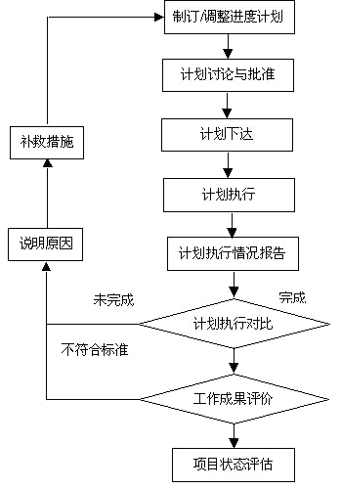
图 进度控制流程图
- 进度保障措施
建立完善的计划保证体系是掌握工程实施管理主动权、控制工程实施生产局面，保证工程进度的关键一环。本项目的保证体系将以工程实施总进度为宏观调控计划，并作为总体实施计划，以月、周、日计划为具体执行计划，并由此派生出各专业进度计划和材料进场计划、技术保证计划、商务保证计划、物资供应保证计划、及后勤保障一系列计划，使进度保证计划形成层次分明、深入全面、贯彻始终的特色。
全面履行合同条款和要求。组成高素质、高效率，协作良好的组织管理机构。对工期的按时、按质完成负全权责任。认真落实各工程实施中的组织机构，明确其人员配备。详细、认真地做好工程实施及实施前的各项准备工作。编制切实可行的工程实施组织总设计，以合同中明确规定的竣工时间制订工程进度计划。根据工程进度计划，选择工程实施方案和工程实施方法，绘制系统施工图，并审核。
根据总体进度细化各分系统的建设进度，确定各系统开工、竣工日期，合理安排工程实施顺序和工序间的交叉衔接，紧凑工序，确保衔接适当、均衡，尽可能减少工程实施中断。严格执行一切用于确保工期按时完成的各项规章制度。积极主动请示、配合监理对工程各工序的进度实施检查和监督。认真、细致全面地做好项目的协调工作，避免因协调不当而造成工期延误。按照工程实施方案，在确保工程质量和工程实施安全的前提下，充分利用场地、空间、人力、物力、优化工程实施机具，采用先进工程实施工艺，选择最佳工程实施方案和工程实施方法。积极配合、落实有效的关于变更指令的各项工作。按照进度计划制订切实合理的供货计划，确保设备、材料按时进场，配合工程进度的调整，及时做好设备材料的供给。根据进度计划，制订安排合理的劳动力进场顺序，做好各项工程实施工作的交底工作。
体系措施
公司将委派具有类似工程实施经验的优秀项目管理人员组建本工程项目经理部，在公司的服务和控制下，充分发挥整体优势和专业化工程实施保障，按照企业成熟的项目管理模式，严格按照GB/T9001-2008标准建立的保证体系来运作，以专业管理和计算机管理相结合的科学化管理体制，全面推行科学化、标准化、程序化、制度化管理，以一流的管理、一流的技术、一流的工程实施和一流的服务以及严谨的工作作风，精心组织、精心工程实施，履行对业务的承诺实现上述目标。
人员组织措施
管理人员是工程实施的核心，本工程在组建项目部时已经做了重点安排。
（1）人员配备充足
我方针对本项目建立以项目经理为总负责人的项目建设小组，负责整个项目的全程建设工作。另外，我方在投标文件中对项目建设小组的组织架构和所有人员组成情况进行详细描述，并提供组织架构图、各主要成员的名单、工作职责。我方提供项目建设小组相关人员的参与同类或类似项目的业绩等材料。各专业组分工合作，保障工程建设。
（2）管理人员专业化
本项目配备的项目经理、项目技术负责人、项目技术人员均具有丰富的大型系统工程管理经验和信息化建设工程经历。
项目部配备的软、硬件工程师都具有较深专业理论知识和丰富的实践经验，能随时能解决本项目工程建设中可能遇到的各种技术问题。
（3）工程实施队伍力量
本项目工程实施队伍计划安排如下：
我方为本项目配置的工程实施队伍均是经过多次大型工程磨砺，具有相当强的工程实施经验的骨干队伍，如此一来，便于工期抢工管理和技术交底管理。
根据各系统专业特点不同，划分相应专业组，专项负责各自分系统的工程建设，确保关键线路的工程实施任务。
我方为保证本项目的正常实施，在劳动力计划方面特别进行安排，保证本项目的劳动力需求。
对所组织的劳动力进行考核、筛选，选拔有素质、技术熟练的人员进场。
在工程实施准备阶段，项目部相关部门会对全体工程实施人员进行技术和安全交底，以保证工程质量及安全。同时开展技术、质量、安全、保密教育，重要工种和特殊工艺的进场前培训，工程实施人员作到持证上岗。
在系统安装调试阶段，工程实施进入用人高峰期。我方会为项目部提供充足的实施力量，凭借多年的信息化工程实施，公司积累了大批有经验的工程实施管理人员，会根据工期要求做好人员储备，以保障工程实施期间的分配。
技术措施
1．以先进的技术工艺及措施作为工程实施保证
编制有针对性的工程实施组织设计、工程实施方案：“方案先行，样板引路”是我方工程实施管理的特色，本工程将按照方案编制计划，制定详细的、有针对性和可操作性的专项工程实施方案，从而实现在管理层和操作层对工程实施工艺、质量标准的熟悉和掌握，使工程有条不紊的按期保质地完成。
2．广泛采用新技术、新材料、新工艺
先进的工程实施工艺和技术是进度计划成功的保证。我方针对工程特点和难点采用先进的工程实施技术、工艺、材料、机具和计算机技术等先进的管理手段，提高工程实效率，缩短工程实施工期，从而保证各阶段工期目标和总体工期目标。
3．广泛应用计算机管理信息系统
鉴于本工程的重要性，对工程存档资料我方采用信息管理系统进行处理，通过阶段性比较，对现场中的各种因素进行动态管理，准确、果断地进行决策，以保证工期计划的顺利实施。可做到控制工序进度、质量，实现过程的可控制性、质量的可追溯性，从而进一步理顺管理思路、协调专业职责关系，能及时向业主方公布工程的进度、质量动态，提高工作效率，加快工作进程。
4．合理安排工程实施工序
细化控制
一个工程实施过程由许多具体步骤和环节构成，只要控制好每一个工程实施步骤和环节，整体工程的最终工期就得到了保证。
在本次工程实施组织的编制中，将招标范围内工程分段、分重点确定主要节点工期，工程实施启动前将按照总工期要求，为各分系统编制详细的工程进度计划，详细计算各分系统建设的开始时间、完成时间、用工数量等各种参数条件，工程实施中提前保障，严格控制。通过控制各分系统建设的具体进度，从而保证整体工程的总工期目标。
合理穿插
本工程工期紧，任务重，必须采用均衡、节拍、立体交叉作业。工程实施过程中，对每个工程实施段实行独立控制，打破常规，每个工程实施段中根据工程建设的实际进度和其不同特点，详细安排不同的穿插作业和流水作业。
根据各工程实施阶段的特点，合理的组织设备安装工程实施的穿插作业和流水作业。
协调统一
工程实施是一个多专业、多环节的协同工作，先行环节提供一定的工程实施条件，满足后来系统的部署要求，另一方面又必须为后续工程的实施创造一定的条件，此外在各分系统建设之间出现矛盾时应及早发现及早解决。对此我们做到有计划、有措施、有落实，提前预控。
重要工程实施材料及设备的及时供应，是保证工程按时竣工的关键
我们已制定详细的设备、材料进场计划。在工程实施准备阶段，我们会提前与厂家签定供货合同，确保材料按时进场。设备材料进场计划见工程进度计划表中各系统设备到货进度，按时确保完成全部设备的到货验收。
加强进度计划的执行控制
由总控计划编制相应工程实施计划。根据总控计划制订阶段计划和月计划，由阶段和月计划制订周计划，再由周计划制订日计划，层层落实总控计划。
由各类计划保证总控计划实现。形成以日计划保证周计划，周计划保证月计划，月计划保证阶段计划，阶段计划保证总控计划的计划保证体系。
计划实施过程中进行动态管理，检查和发现计划中的偏差，并及时进行调整和纠正，避免影响月计划、阶段计划，进而影响总控计划。
对计划进行严格管理，建立相应奖惩制度，切实保证计划的实施效果。
在工程实施过程中随时听取业主方及监理对工程进度意见和建议，并积极做出相应的调整，保持与工程整体安排部署及业主方、监理的步调统一。
为保证总控计划的实施，我们会在中标后，按照合同要求制定以下配套计划：材料设备送审、订货、进场计划；工程实施机具使用计划；劳动力使用计划；调试计划；验收计划。
在工程实施过程中向业主方、监理报送项目工作周报、月报，内容包括设备材料采办、安装，质量检验报告、本周/本月工作完成情况、存在问题、解决措施、下周工作计划安排。
计划执行控制图如下：
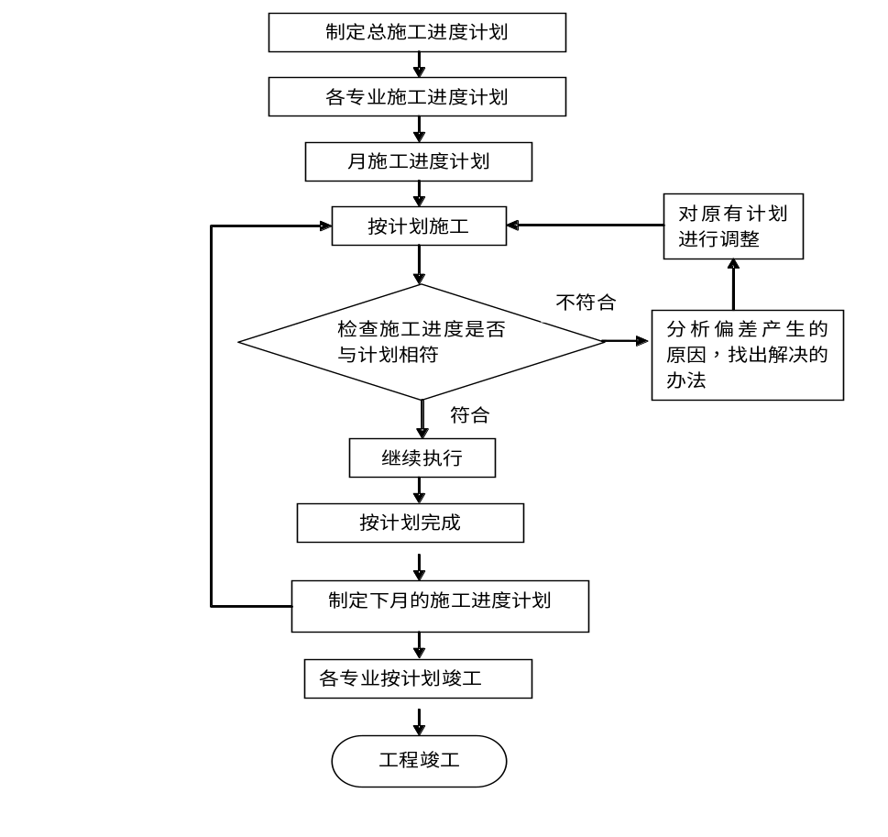
图 进度执行控制图
      - 沟通协调
- 内部沟通协调
内部配合主要是系统建设过程中各专业组、各分系统之间的沟通、协调。
1．项目部定期检查计划和合同的执行情况，以加强计划和合同的监督执行，严格把握关键节点的完工情况，科学灵活、控制人力、物力的综合平衡，促进系统建设活动的安全快速运行。
2．项目部定期组织各专业组、各分系统建设小组调度会，分析整个工程的进度、成本、计划、质量、安全、保密及文明施工等各项工作执行情况，调度会延伸至各系统内的作业班组长，使项目领导的精神贯彻至现场每个工程实施人员的行动中去。
3．工程实施开始后，项目部将调派足够技术人员，组成技术支援团队，加入各分系统建设小组，分派至各施工现场，及时进行技术指导，确保工程进度和质量要求，避免返工。
4．工程实施期间，项目部将从管理团队抽调相关专业人员，加入各分系统建设小组，分派至各施工现场，协助各班组长完成现场资料、安全、保密、协调等管理工作，使各班组长腾出手来，将精力全部投入在工程实施上，组织好班组内的工程实施衔接，协调穿插作业，保证工程实施的条理化，程序化，快速化。
5．定期召开由项目经理和财务、预算及现场管理人员参加的成本分析会，优化人力、物力、财力的使用，使成本得到有效的控制。
6．施工组织协调建立在计划和目标管理基础之上，根据工程实施方案与工程有关的经济技术文件进行，以确保工程现场指挥调度的准确性、及时性和果断性。
7．工程实施中应做到按工程设计组提供的技术交底文件中的工程实施工艺及流程，合理、顺序的开展工程实施。
8．系统安装部署时，由于业主方要求而产生设计变更后，须重改进工程实施工艺。此时由深入施工班组的技术人员负责审核改进的工程实施工艺，若满足质量、安全和进度要求，可先行施工，安装部署完成后，再交由工程设计部进行设计修改，用以加快工程实施进度。
- 与相关单位的沟通协调
1．项目部将定期召开有相关单位参与的协调会，及时解决工程实施中的疑问和难点问题。
2．在项目实施过程中我方会及时与用户等相关单位沟通进展情况，随时协调工程中的问题。
- 技术培训方案
我公司对本项目极为重视，根据本项目的情况将培训分为现场培训和线上培训。我公司制定了详细的技术培训方案，将安排专业的培训讲师，使最终用户相关人员在培训后能够独立地进行管理、维护。我方能够按要求制定、完成技术培训方案，并提供完整准确的技术资料。
产品交付使用后，我方免费培训，达到正确、熟练使用产品，并能够进行基本操作和技术维护。
我方提供完整的培训体系和培训计划。为采购单位业务人员、系统使用人员提供系统使用培训，为由本系统提供数据支撑的业务平台的建设单位提供现场或线上培训，培训地点和培训方式由采购单位根据业务需求具体指定。提供完整的培训材料，包括但不限于系统使用手册、系统培训计划、培训记录、系统培训报告等文档材料，并承诺根据采购单位具体需求提供线上培训指导。
经过培训后，保证最终用户的系统维护人员能够掌握本项目中所涉及的保障需求以及相关硬件的配置使用、策略调优，充分掌握维护系统、产品正常运行的技术知识，从而快捷的维护本项目系统的日常运行，并能够独立地对系统进行管理、维护。
  - 培训目标
培训结束后，受训人员将掌握硬件的工作原理，知道如何运行和维护，并能对其下属人员进行相应的操作和维修方面的再培训和指导。
具体为保证项目建设质量，更好的满足项目的建设需求，提高项目管理、建设、运维、业务应用人员水平，计划在项目各个阶段，组织多方面、多层次的培训。并根据本项目的特点、进展和实际情况，在需要时及时调整培训计划，用以满足本项目的安全培训需要。
培训计划具体内容，包括基础理论、系统工作原理、模块工作原理及接口关系、运行及维护知识等内容，并向学员提供书面或电子文件，文字为简体中文。
针对本次项目培训，主要目的有：
（1）通过此次培训，我们将和客户方的技术人员交流技术问题，提高他们的技术水平和对方案的熟悉程度，使他们能够顺利地承担起项目实施过程中的配合工作，保证项目的顺利进行；
（2）加强用户方技术人员技术方面能力。通过对用户方技术人员的培训，使他们精通恶意代码检测相关的概念和知识，熟悉相关管理技术，掌握安装与调试方法，掌握系统的操作与日常维护；
（3）对技术人员的培训不仅包括技术理论，更重要的是为技术人员提供全面、开放的实践交流环节，通过多种形式的技术交流与动手实践，学员将更好地掌握系统建设中使用的技术，顺利地承担维护管理工作；
（4）通过这次培训，我们将帮助采购方建立起一支高水平、专业化的技术人员队伍，为其今后信息系统建设的发展奠定良好的技术和人员基础。
  - 培训保证
    - 培训遵循的原则
培训后保证项目建设单位相关部门能独立使用各应用系统，并使应用系统稳定、合理运行。在培训工作中，我们遵循以下原则：
（1）统一管理、分散实施
采取集中与分散相结合的原则，总部级培训为到业务单位现场培训，分部培训采取集中安排的方式，分期、分批进行培训。设置专门的系统培训组，负责培训工作的统一管理和协调，分批次对学员进行培训。
（2）多种方式授课、结业考核
为保证培训取得良好效果，培训工作采取现场培训、一对一培训、集中培训等多种方式进行，并为学员提供良好的软硬件环境，配备专门的培训管理员以解决授课过程出现的问题，制定相应的考核制度，考核合格才能结业上岗。
（3）规范与知识并重
根据不同的培训对象，设定不同的培训内容，制定相应课程大纲和教学方案，编写有针对性的教材。
    - 培训实施阶段
如下表所示，我们的培训评估与管理过程涉及到了培训工作的各个阶段：
培训实施阶段一览表
类别 | 培训准备阶段 | 培训实施阶段 | 培训评估阶段
行动 | 了解培训需求 | 实施授课 | 质量评估
行动 | 确定培训策略 | 实施服务保证 | 结业测试
行动 | 编制培训方案 | 实施关怀服务 | 跟进培训需求
行动 | 落实培训实施要件 | 质量跟踪调查 | 双方沟通
行动 | 考前测试 | 培训服务调整 | /
文档 | 《培训方案建议书》 | 《首日反馈表》 | 《培训反馈表》
文档 | 《培训服务协议》 | / | 《培训总结报告书》
1．培训准备阶段
主要通过需求的了解来制定培训的策略、课时，根据授课对象的不同与培训内容的不同，来定制具体的培训实施方案。
2．培训实施阶段
提前一周提交培训方案及培训资料，用户需要在培训前三天确定最终参与培训的人员名单。培训开始时采用签到的方式，确保人员的参与率。培训前发放培训效果评估表。在培训过程中将采用沟通与反馈的方式，积极让培训人员发言，并记录下培训人员的疑问，作为用户手册的补充内容存档。培训过程中注重理论与实践的结合，充分让用户可以进行使用体验。培训结束后，将抽查部分培训人员，并对培训结果进行最终的评估。
3．培训评估阶段
我们会根据不同的授课内容采用不同的评估方式，其中每种评估均要包括如下的内容：
1）培训人员要填写培训总结表；
2）培训人员需要进行培训成果考核；
3）培训人员需要进行上机操作考试。
同时，对于培训的讲师与培训内容，也将采用评估的方式，以便及时调整与改进，争取为客户提供完整、系统、全面、实用的系统培训。
    - 培训评估和管理
培训评估和管理
在培训实施过程中，我公司将采用《课程评估调查问卷》形式实施“课程首日调查”和“培训中调查”，以针对出现和可能出现的问题进行及时有效的调整和处理，保证良好的培训效果。
具体执行方式如下：
1．通过与讲师沟通，根据学员的适应性对课程内容做出调整；
2．通过与学员沟通，来使得讲师的课程内容更加富有吸引力和实效。
根据统计调查问卷的结果对课程内容和服务环节的其他内容做出调整，保证学员和业主方管理人的满意。
    - 培训结业证书
培训课程结束后，通过考核的学员将获得相应的培训结业证书。
    - 培训服务
1．个性化教学
按照系统的业务特点，制定课程教学方案。
2．入门考试
按技术需求和技术水平分班。
3．结业考试
根据教学的内容制定科学合理的考题，以检测学员的学习效果。
4．注重实践
40%以上的时间用于实际操作。
5．教材的慎重选择
专业领域精选教材。
6．教师资质的严格认定
所有教师均经过我公司教学评审并认证。
7．教学环境的标准化
按课程要求标准配置教室环境。
8．教学质量的评估
包括“首日调查”、“课程反馈”在内的多次评估。
9．培训总结报告书
培训结束后，我公司将向用户提供完整的培训总结报告书。
  - 组织与师资保障
组织结构
本公司为确保本项目的培训工作取得成功，将建立专门的技术培训组。培训组由各项目子组和各子系统的核心人员组成，内设培训项目经理，同时我公司为保障本项目建设子系统的顺利使用，将配备培训管理员来完成培训工作的指导组织协调工作，为保证培训质量，专门配备了培训质量小组，来指导管理项目培训过程。
培训组组员对培训管理员负责，培训管理员对培训项目经理负责，培训项目经理对项目领导小组负责。管理方式采取垂直管理和统一管理方式，以确保工程的顺利实施。所有的培训教员具备熟练的中文会话和书写能力。
培训师资
根据不同的培训内容，由我公司配备相应的培训教师，培训讲师都具有相应专业知识、实际工作、教学经验和相关认证资格，为了保证培训的深度和层次有下面背景的专业人员提供培训服务。
表 培训师资
教师 | 职责
资深工程师 | 具有深厚理论基础及实际工作经验的技术专家，提供高层次的咨询。
高级工程师 | 在项目的实施过程中作为团队领导，对整个过程完整把握，具有丰富的实施经验。
工程师 | 参与项目的成员。
专业讲师 | 具有不同认证资格的专业讲师。
  - 培训过程质量控制
对产品和服务质量的高度重视，在追求质量的过程中精益求精，这是我公司的一个重要的传统。对技术服务部门而言，不断强化质量管理，追求更高的服务质量，是一贯的目标。作为技术服务的重要组成部分，我公司一直将培训质量控制视为质量保证体系的重要组成部份，基于这种思路建立了一套完整的培训服务质量控制体系，收到了很好的效果。我们将以此培训服务质量控制体系为基础，针对本项目特点，来指导完成本项目培训工作。
    - 针对培训的质量管理
我们认为，质量管理不能泛泛而论、平均用力，必须抓住重点，将注意力集中到具体措施上，才能真正做好质量管理。
针对本项目，我们将在总体项目质量检验小组中建立一项专门针对技术培训的质量控制分组，以确保培训工作能够顺利实施，达到用户对培训质量的要求。
这支分组的人员由有经验的质量管理人员、商务管理人员以及本项目负责培训事务的用户领导共同组成。
（1）制订项目计划
一个项目的成功与否很大程度上依赖于项目计划是否完备。质量控制小组负责综合各方面的意见和建议，尤其是用户针对该项目提出的具体要求，进行全局统筹，对项目中有可能影响到质量的一些潜在因素加以考虑，制订一个可严格控制质量的培训计划。
（2）监督项目实施
在项目实施过程中，质量控制小组负责密切监视培训的各个重要环节的运作情况。一次培训的实施过程包括：联系用户、安排课程、指定教师、安排学员交通和住宿、准备教材、设置教学环境、学员报到、授课、收集反馈、总结评定。质量控制小组有专人负责随时考查这些环节的实施情况，及时与用户进行沟通，纠正出现的错误和发现实施中的质量隐患。
（3）定期汇报项目实施状况
质量控制小组同时对我公司项目组负责。在项目实施过程中，质量控制小组将定期向本项目办公室负责领导以书面形式汇报项目进度，同样的报告也将提交给本项目经理。根据双方领导的指示，通过协调行动，对项目的质量进行进一步控制，对项目进度进行调整。
    - 质量管理方法
我公司有自己的一套大型项目管理的标准方法。该方法在运用于我公司承接的项目中，经过多年的实践检验，被证明是一套行之有效的质量控制方法。结合人员培训的具体情况，将整个培训划分成三个阶段，并且定义了每个阶段的质量控制机制。
（1）项目初始阶段
该阶段完成的主要任务是：指定培训项目经理、在质量控制小组中建立专门针对培训质量控制的分组、准备培训方案与用户协调形成对培训方案的共识、制订培训项目的基本评定指数、签署培训合同、确认培训学员、确定培训教员。在该阶段结束时，应该提交最终定稿方案、项目评定指数、已签约合同文本、学员签到表等。
（2）项目实施阶段
该阶段完成的主要任务是：开始实施培训计划、实施计划控制（监控执行效果、控制日程、财务状况管理、人力资源管理、协调用户）、培训学员、收集反馈信息、培训质量回顾。在该阶段结束时，应该提交项目跟踪报告、用户反馈表、质量评估文档。
（3）项目总结阶段
该阶段完成的主要任务是：评估培训项目总体效果、总体质量回顾。该阶段是项目实施的最后阶段，应该提交项目总体评估报告。
    - 培训质量考核
培训工作的业务运作处于ISO9001国际质量体系的监管之下，其分部也都沿用该体系。质量体系从培训工作的各个业务流程出发，规范每个阶段进行的与质量有关的活动，对每一个细节问题做出明确的规定，从制度上保证本培训工作能够保证质量得完成。
采取用户培训反馈表和网上调查的方式对培训效果进行评价和监督。
采用讲师备份、轮换制度，对讲师进行有效的监督和评价，以提高授课的质量。
    - 面向ISO9001标准的培训流程
我公司根据多年的培训实践经验，通过分析具体的业务情况，归纳和制订了一套培训业务流程，我们将在该流程的每个阶段，以ISO9001标准作为评价尺度。培训项目的质量控制小组将严格按照ISO9001标准进行质量监视、评估和控制。根据技术培训的实际情况，这一业务流程突出了与用户交流和获取用户反馈，在培训的三个阶段框架中，具体包括了以下步骤：
（1）培训项目初始阶段
根据预定的培训日期，培训管理员向业主发出培训学员名单，名单中包含学员详细信息，这些信息将由本项目办公室予以确认。
得到用户确认信以后，培训管理员将向用户发出情况说明函，说明函中包括：报到时间和地点、课程内容介绍、教员介绍、培训材料介绍等。
在发出说明函后，培训管理员将相应的学员信息和其他文档（包括学员签到表、学员阶段反馈表和总结反馈表等）提交给教员，由教员主要负责后续的业务流程。
至此，培训项目初始阶段结束。
（2）培训项目实施阶段
培训项目实施阶段的主要执行人员是教员。
授课过程是整个项目的核心步骤，也是质量控制的重点和难点所在。我们将按照ISO9001的要求，制定“教员授课手册”，对授课过程进行了严格详尽的规定：
了解学员情况：通过查看用户基本信息表以及与学员交谈，了解学员的工作任务、技术需求和知识基础，根据情况调整授课策略。
备课：准备授课教案，重新作一遍课程实验，浏览授课历史记录以了解该课程以往学员常问问题等。
确认教室：确认教室配置正确，所有软件已正确安装，运行正常。填写教室配置确认表。
授课：这是教员要完成的最主要的任务。
首先教员要求学员签到。
开场白，作自我介绍，介绍课程基本内容、学习目标，授课日程、时间安排、实验环境、基本设施。
按章节授课，每一章节包括：说明本章的学习目标，按幻灯片逐张讲解，随时回答学员提问，对无法立即回答的问题，记录到学员问题表中，课后通过查阅资料或寻求技术支持获得解答，在下一次授课前必须向学员做出回答，对学员多次问到的问题，记录到常见问题表中。
在每一章内容讲授完毕后，指导学员进行本章的实验。首先按实验步骤讲解需要学员完成的操作，指出其中的要点。实验进行时，随时回答学员提问或帮助学员解决实验中遇到的操作问题。在学员全部完成实验任务后，或规定实验时间结束时，结合本章的学习目标，进行实验总结。
根据学员的精神状况灵活安排课间休息，连续授课时间最大不得超过一小时，以免学员感到疲劳。
阶段回顾，在每天授课结束后，请学员或学员代表填写阶段反馈表，对当天的授课内容、教员表现、日程安排、教学环境等所有关心的问题提出意见，对持有异议的部分提出修改建议。教员在当晚与质量管理组召开阶段小会，向项目经理和业主方代表汇报情况，对用户提出的修改意见进行协调，根据双方达成的一致意见修改课程安排（包括课程内容、教员配置、培训日程、培训环境等方面的改动）。
授课总结在所有章节讲授完毕及所有实验完成后进行。结合本课程学习目标，教员提示学员回忆课程中的要点，为学员拟出复习提纲，对在课堂上提出的，超出课程范围的问题，建议学员修习相关课程或我公司相应部门的技术支持。授课过程至此结束。
课程结束后，教员将要求每个学员填写用户总结反馈表，由学员在以下几个方面做出评价：
教员表现：教员的课前准备、教员的知识水平、教员讲课是否清晰明了、教员是否乐意帮助学员解决问题、教员的授课速度。
教学内容：内容是否适应用户的实际需要、教材的难易程度、实验/练习对掌握课程内容的帮助、用户对实验/练习感兴趣的程度。
其他内容：学习环境、注册登记程序、总体满意度。
另外，对以上问题有具体意见或建议的，以及对以上没有提到的内容有意见或建议的，学员也可以在反馈表中提出。
（3）培训项目总结阶段
教员拟出总体报告，向培训管理员作总结汇报，主要内容包括用户总体满意度，自我评估，培训改进建议等。
培训管理员从教员处获得用户反馈表，算出总体评分，制作出统计图表。
对用户在反馈表中的具体意见，向项目经理报告。项目经理察看评分，若发现某方面用户评分较低，针对问题分别处理。若“教员表现”得分低，责成教员本次教学的细化总结，质量控制小组帮助教员发现问题，要求教员纠正问题后重新备课和试讲，质量控制小组认可后方可重新参与该课程的培训。若“教学内容”得分较低，向文档小组报告用户意见，同时要求教员适当修改或补充授课内容。若“其他”得分较低，责成相应的管理和支持人员做出整改。
教员与培训管理员协作，将本次培训遇到的问题作整理和提炼，形成“常用问题及解答”，加入到培训部门的内部资料库中，以备下次培训准备时使用。
由项目经理主持的总结过程，主要目的是为了从本期的培训中归纳经验、纠正错误、听取意见、完善服务，在下一期的培训过程中，根据用户的要求进行改正和提高，以更高的质量为用户提供培训服务。
培训质量考核
培训工作的业务运作处于ISO9001国际质量体系的监管之下，其分部也都沿用该体系。质量体系从培训工作的各个业务流程出发，规范每个阶段进行的与质量有关的活动，对每一个细节问题做出明确的规定，从制度上保证本培训工作能够保证质量得完成。
采取用户培训反馈表和网上调查的方式对培训效果进行评价和监督。
采用讲师备份、轮换制度，对讲师进行有效的监督和评价，以提高授课的质量。
    - 培训交付成果
在培训准备工作开始之前，将专人编写详细的《培训计划表》，该计划经培训组确认通过后，审批通过后，立即开始培训的准备工作。
在培训过程中，培训讲师将向参加培训的人员发放《培训征求意见表》，通过收集参加培训的人员的意见改进培训工作。
在培训结束后，培训负责人根据培训情况和参加培训的人员的意见填写《培训效果反馈表》，对培训的效果进行综合评价，并提供《培训总结报告》向采购方进行汇报。
- 试验验证方案
  - 概述
本项目集成各种信息系统和应用，实现各项管理和服务的数字化、智能化。对项目进行试验验证，可以确保项目各平台功能完善、性能稳定、安全可靠，确保其满足用户的实际需求。同时，也有助于推动各平台的进一步发展和应用。
    - 试验验证方案的全面性
项目试验验证方案全面，考虑到了各个方面的需求和要求，以确保系统的功能、性能、安全等方面都得到了充分的验证和测试。试验验证内容包含：
功能验证：验证系统是否满足用户和客户的功能需求。这包括对各个功能模块的测试，确保系统的各项功能都正常工作，并且符合用户的期望。
性能验证：验证系统在处理大量数据和用户同时访问时的性能表现。这包括对系统的响应时间、吞吐量、并发性等进行测试，以确保系统在高负载下仍然能够正常运行。
安全验证：验证系统的安全性和防护能力。这包括对系统的身份验证、数据加密、访问控制等进行测试，以确保系统能够有效地保护用户和数据的安全。
兼容性验证：验证系统在不同的操作系统、浏览器、设备等环境下的兼容性。这包括对系统在各种环境下的稳定性和一致性进行测试，以确保系统能够在多样化的使用环境下正常运行。
用户体验验证：验证系统的用户界面和交互是否符合用户的使用习惯和期望。这包括对系统的易用性、界面设计、操作流程等进行测试，以确保系统能够提供良好的用户体验。
可靠性验证：验证系统在长时间运行和故障恢复时的可靠性。这包括对系统的稳定性、故障恢复机制等进行测试，以确保系统能够持续稳定地运行。
可扩展性验证：验证系统在面对未来的扩展需求时的可扩展性。这包括对系统的架构、数据库设计、性能调优等进行测试，以确保系统能够方便地进行扩展和升级。
    - 试验验证方案的合理性
本项目试验验证方案的合理性从依据国家和军队标准规范、考虑用户需求和期望、全面覆盖平台功能、针对性和可操作性、参考成功案例和经验以及考虑未来发展需求等方面进行体现，以确保方案的有效性和可持续性。
依据标准和规范：试验验证方案依据相关的国家和行业标准和规范进行制定，如GB/T28181、GB/T22239等。这些标准和规范为本项目的建设和检测提供了指导和依据，确保方案的有效性和合理性。
考虑用户需求和期望：试验验证方案充分考虑用户的需求和期望，对用户关注的性能指标、功能需求、安全性、易用性等方面进行重点检测和验证。同时，根据用户反馈及时调整和优化方案，以满足用户的需求和期望。
确保每个功能模块都经过严格的检测和验证，保证系统的稳定性和可靠性。
针对性和可操作性：试验验证方案具有针对性和可操作性，根据不同情况选择合适的检测方法和工具，确保方案的有效实施。同时，应该考虑到实际情况和需求，制定具体的检测步骤和操作指南，方便检测人员实施和操作。
参考成功案例和经验：在制定试验验证方案时，可以参考国内外成功的本项目案例和经验，借鉴其检测方法和策略。这有助于提高方案的合理性和有效性，确保本项目的建设质量。
考虑未来发展需求：试验验证方案考虑未来发展需求，为本项目的升级和扩展预留空间。同时，应该对未来的发展趋势进行预测和分析，确保方案具有一定的前瞻性和可持续性。
    - 试验验证方案的可操作性
本项目试验验证方案的可操作性，从检测方法和工具的可行性、检测流程的清晰性、检测环境的准备、检测人员的培训和管理、检测报告的规范性以及应急预案的制定等方面进行体现，确保方案能够顺利实施并达到预期的效果。
检测方法和工具的可行性：试验验证方案所采用的检测方法和工具应该是可行的，并且符合相关的标准和规范。这些方法和工具应该能够准确地检测本项目的功能、性能、安全等方面的问题，确保方案的有效实施。
检测流程的清晰性：试验验证方案的检测流程清晰明了，包括检测前的准备工作、检测计划的制定、检测过程的执行、检测报告的生成等。每个步骤都应该明确责任人和时间节点，确保方案的顺利实施。
检测环境的准备：试验验证方案明确检测环境的搭建和准备，包括硬件环境、软件环境、网络环境等。这些环境应该能够模拟真实的使用场景，确保检测结果的准确性和可靠性。
检测人员的培训和管理：试验验证方案的实施需要有一定的技术和管理能力，因此应该对检测人员进行培训和管理。培训内容包括检测方法、工具的使用、安全规范等，确保检测人员具备实施方案的能力和素质。
试验验证报告的规范性：试验验证方案应该生成规范的试验验证，报告的内容应该包括试验目的、试验方案、试验结果、结论等。报告采用标准化的格式，方便阅读和理解，同时该确保报告的真实性和准确性。
应急预案的制定：试验验证方案制定相应的应急预案，以应对可能出现的突发情况，如系统故障、网络安全事件等。应急预案明确响应流程、责任人、联系方式等信息，确保在紧急情况下能够及时响应和处理。
  - 方案总体设计
    - 试验验证方案设计思路
本项目试验验证方案设计思路：综合考虑目标需求、测试场景、测试方法和工具、测试数据和环境、测试计划和进度，以及结果评估和分析等方面，以确保方案的全面性和有效性。同时，与项目团队进行充分的沟通和协调，以确保方案的可行性和实施性。
目标和需求：明确试验验证的目标和需求，包括验证的范围、验证的重点和验证的指标等。根据本项目的具体功能和目标，确定验证的关键要素和重点，以及需要关注的指标和效果。
测试场景：根据本项目的实际应用场景，设计合适的测试场景。测试场景应包括各个功能模块的测试和交互测试，以及模拟实际使用场景的性能测试和负载测试等。
测试方法和工具：选择适合的测试方法和工具，包括功能测试、性能测试、安全测试等。根据测试的需求和目标，选择合适的测试方法和工具，如手工测试、自动化测试、压力测试工具等，以确保测试的全面性和有效性。
测试数据和环境：准备合适的测试数据和测试环境。根据测试场景和测试方法的需求，准备真实可靠的测试数据，并搭建符合测试需求的测试环境，包括硬件设备、软件系统和网络环境等。
测试计划和进度：制定详细的测试计划和进度安排。根据验证方案的需求和目标，制定详细的测试计划和进度安排，包括测试的时间、资源和人员等，以确保测试能够按照计划进行和完成。
结果评估和分析：对测试结果进行评估和分析。根据测试的目标和指标，对测试结果进行评估和分析，得出验证结论和评估结果，并提出改进和优化的建议。
    - 试验验证方案设计方法
本项目试验验证方案采用以下方法进行设计：
需求分析：首先进行需求分析，明确本项目的主要功能和目标，以及用户的需求和期望。根据需求分析的结果，确定验证方案的范围和重点。
功能测试：针对本项目的各个功能模块，设计相应的功能测试用例。测试用例应覆盖平台的各种功能和操作场景，包括基本功能的正常使用、异常操作的处理、用户权限控制等。
性能测试：对本项目的性能进行测试。可以使用性能测试工具模拟多用户同时访问平台的场景，测试平台的响应时间、并发处理能力、负载能力等指标。
安全测试：对本项目的安全性进行测试。包括数据的安全传输和存储、用户权限控制、防止恶意攻击等方面的测试。可以使用安全测试工具进行漏洞扫描、渗透测试等。
用户体验测试：对本项目的用户体验进行测试。邀请一些用户进行试用，并收集他们的反馈和意见，以评估平台的易用性和用户满意度。
数据分析和评估：对测试结果进行分析和评估，得出验证结论和改进建议。根据测试结果，评估平台是否满足需求和目标，发现问题并提出改进措施。
设计本项目试验验证方案时，需要根据具体情况灵活选择测试方法和工具，并合理安排测试资源和时间。同时，与项目团队和相关利益相关者进行充分的沟通和协调，确保方案的可行性和实施性。
    - 试验验证方案设计依据
本项目试验验证方案的设计依据以下几个方面:
项目目标和需求：验证方案的设计应该与本项目的项目目标和需求相一致。根据项目目标和需求，确定需要验证的功能、性能、安全等方面的指标和测试内容。
技术架构和设计：验证方案的设计应该基于本项目的技术架构和设计。了解平台的技术特点和关键组件，确定验证方案的测试方法和工具。
用户需求和期望：验证方案的设计应该考虑用户的需求和期望。通过用户调研和用户反馈等方式，了解用户对平台的期望和关注点，将其作为验证方案设计的依据。
行业标准和规范：根据行业标准和规范，设计验证方案的测试内容和方法。例如，对于安全测试，可以参考相关的安全标准和规范进行测试。
先进技术和经验借鉴：借鉴先进的技术和经验，设计验证方案的方法和工具。可以参考行业内的最佳实践和成功案例，选择适合的测试方法和工具。
可行性和资源限制：验证方案的设计应该考虑可行性和资源限制。根据项目团队的实际情况，确定可用的测试资源和时间，合理安排测试活动和任务。
  - 试验验证流程
    - 总体流程
本项目试验过程可划分为需求计划、筹划设计、条件准备、试验实施及试验总结5个阶段，如图所示。
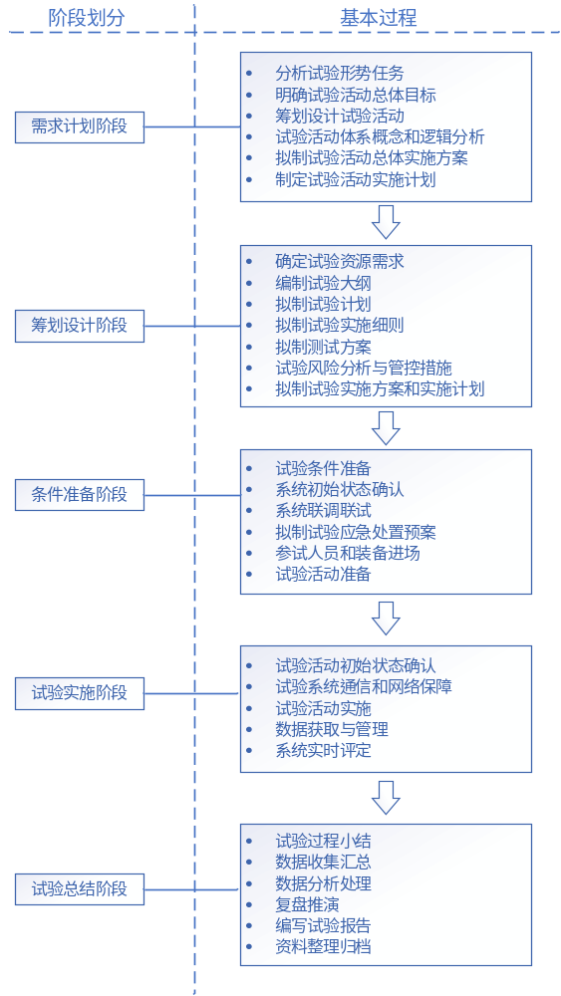
    - 需求计划
该阶段主要是完成试验总体方案编制，明确检验的目的和总体设想。
（1）基本过程
该阶段的主要输入是开展试验活动的依据。依据上级赋予的试验任务筹划设计试验活动。基本过程可分为分析试验形势任务、明确试验活动总体目标、筹划设计试验活动、试验活动体系概念和逻辑分析、拟制试验活动总体实施方案，以及制订试验活动实施计划6个步骤，如图所示。
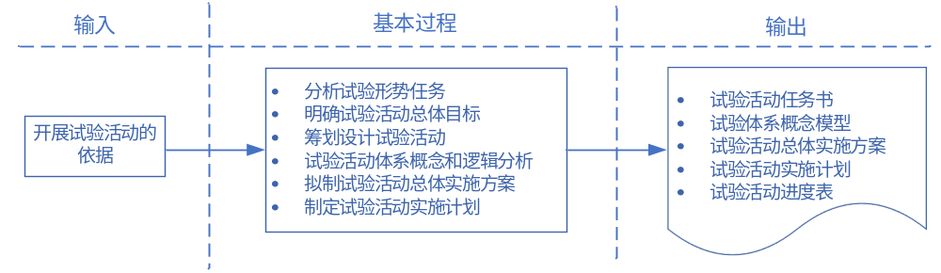
1)分析试验形势任务。领会理解组织试验活动的决策意图，找准能力差距和条件建设不足，确定试验活动的指导思想和总体原则。
2)明确试验活动总体目标。明确组织试验活动需达到的总体目标，即通过开展试验活动最终能达成的目的和实现的目标。这些目标最终将包含在试验活动总体方案中。
3)筹划设计试验活动。规划设计参与试验活动的场地、装备试验科目、主要行动、试验环境构成等。描述所有参与对象及其基本行为，包括想定运行时所有对象之间的相互关系。
4)试验活动体系概念和逻辑分析。组织对试验活动体系进行概念分析，对活动全流程进行逻辑分析。保证试验活动与试验活动的总体目标相一致。
5)拟制试验活动总体实施方案。积累之前步骤的结果并形成试验活动的总体实施方案，具体包括指导思想和原则、总体目标、任务安排、设备、科目设置、主要行动等内容。
6)制订试验活动实施计划。主要形成试验活动分析计划（通过分析各步骤，阐明如何完成试验活动的目标）、进度安排。
（2）主要输出
该阶段的主要输出包括5项内容：试验活动任务书、试验体系概念模型、试验活动总体实施方案、试验活动实施计划、试验活动进度表。
1)试验活动任务书。它主要用来描述试验活动的决策意图、需回答和解决的问题、想得出的结论、要达成的目标和试验活动的相关约束条件。相关约束条件主要包括活动实施进度、数据收集和分析方法。
2)试验体系概念模型。包括参与试验活动实现的实体类型、数量和交互关系等。该模型是规划试验活动的基础，并且提供有关试验体系中仪器设备、数据采集、通信联络和各类资源调配的信息。
3)试验活动总体实施方案。包括指导思想和原则、总体目标、任务安排、装备、科目设置、主要行动等内容。
4)试验活动实施计划。文档主要从试验任务出发，明确试验活动具体实施计划。
5)试验活动进度表。它是根据试验活动任务所制定的整体进度安排，负责明确试验活动策划中的事项和步骤。
    - 筹划设计
该阶段的主要目标是明确试验任务，生成一系列详细计划，具体包括：试验活动执行；资源保障；分析操作；数据采集。在事前阶段规定参与人员和必要的资源基础设施。完成创建活动所有必需的计划，包括想定、进度的详细计划。试验活动策划的输出是文档，而非硬件或软件。
（1）基本过程
筹划设计阶段的输入主要来自需求计划阶段的输出，即试验体系概念模型、试验活动总体实施方案、试验活动实施计划、试验活动进度表，如图所示。
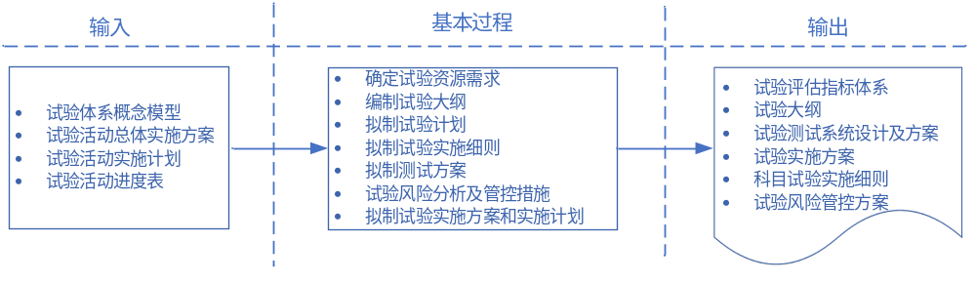
1)确定试验资源需求。梳理完成试验资源活动的信息列表，包括参与人员、计算机、软件、网络、应用程序、被测系统或者参训人员。这一步要考虑试验活动的约束条件，包括可用性、成本、安全限制、真实性和精确性，以及质量和风险管控等。
2)编制试验大纲。制订试验活动的详细计划，包括任务依据、试验类型、试验目的、试验时间及地点、参加人员、被试装备与陪试装备、试验想定概述、考核指标及方法与准则、试验科目方法及要求、数据采集方法及管理要求、通信指挥显示方案、试验风险分析与管控措施、试验中断与恢复、试验组织与任务分工、试验保障，以及编制说明等内容。
3)拟制试验计划。具体包括装备动用、装备保障、通信保障、安全保密、试验环境构设及仪器设备使用等计划。
4)拟制试验实施细则。明确试验时间和区域、参试人员与装备，以及试验实施的具体方法，按节点按步骤详细描述；明确测试装备等具体安装布设，以及环境的构建，按照测试装备、人员的分工制定数据采集方案，要求定岗、定人、定位，并制定数据采集表，明确科目实施所需的通信、机要、试验损耗等保障要求及责任单位和人员。
5)拟制测试方案。对测试系统进行设计，包括测试系统构建依据、功能描述及作用，给出测试系统总体架构，并明确架构中各要素的含义；明确信息传输方式和组网方式、软件架构与软件功能和界面示例，以及测试系统关键技术和解决方法，依据试验内容和科目，具体给出测试内容、测试设备和测试方法。
6)试验风险分析与管控措施。试验风险分析与管控措施是试验大纲中的内容，它主要根据识别出的风险，本着提前预防的原则，消除风险源，从而降低风险发生造成的损失，同时明确各类试验风险的类别、危害等级和预防措施。
7)拟制试验实施方案和实施计划。实施方案内容包括试验时间和地点、试验内容、装备动用、组织机构、试验实施、安全风险评估及应急处置预案等，并以附件的形式，分科目制定试验实施细则。实施计划包括完成试验所需人员、装备、场地等的组织实施计划。
（2）主要输出
该阶段的主要输出有试验评估指标体系、试验大纲、试验测试系统设计及方案、试验实施方案、科目试验实施细则，以及试验风险管控方案。
1)试验评估指标体系。评估指标体系是试验总案作战试验部分的重要内容，也是试验科目设计和实施的基础，还是作战试验评估的基本依据。其内容包括评估指标体系类型、评估指标体系构建原则与流程、评估指标体系构建方法，以及评估指标阈值确定方法。
2)试验大纲。其内容包括任务依据、试验类型、试验目的、试验时间及地点、被试装备与陪试装备和测试仪器设备、试验弹药及靶标和威胁物、试验想定概述、考核指标及方法与准则、试验科目方法及要求、数据采集方法及管理要求、通信方案、试验风险分析与管控措施、试验中断与恢复、试验组织与任务分工、试验保障，以及编成说明等。
3)试验测试系统设计及方案。其内容包括概述、设计原则、系统设计、拟解决的关键技术和测试方案等。
4)试验实施方案。其内容包括概述、试验时间、试验地点、装备培训、组织机构、指挥关系、试验进度安排、试验实施细则、作战试验实施最低条件、试验中断与恢复，以及试验安全等。
5)科目试验实施细则。其内容包括试验时间和区域、试验准备、试验实施、数据采集、相关保障，以及试验风险分析与管控措施等。
6)试验风险管控方案。预测试验实施期间的各类风险并给出处置措施。
    - 条件准备
条件准备阶段的总体目的是为试验活动做好物质准备。
（1）基本过程
条件准备阶段的输入共有6项，主要来自上一阶段的输出，即试验评估指标体系、试验大纲、试验测试系统设计及方案、试验实施方案、科目试验实施细则，以及试验风险管控方案，如图所示。
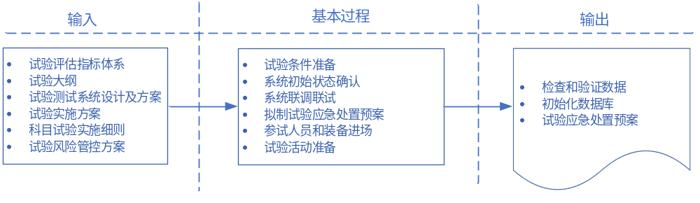
1)试验条件准备。其内容包括试验场地条件准备和系统条件准备。试验单位、相关承试单位完成数据采集系统的安装、调试工作。
2)试验系统更新。在试验实施前，做好装备技术准备工作，重点检查被试装备、参试装备等技术状态、系统功能，对装备进行调试、校验和保养等。
3)系统初始状态确认。每个资源应用程序需要一些信息才能成功启动，该信息可以包括想定信息、合成环境信息和初始化参数等。每个应用根据其具体需求将需要不同的初始化信息。在活动开始前，创建所有信息并将其存储在试验活动数据管理系统中。
4)系统联调联试。组成逻辑的硬件、软件、数据库和网络通过组装形成一个系统并进行测试，以确保它们能够按预期进行通信和操作。通常，在整个逻辑集成之前，先进行逻辑分系统的设置和测试，从而可以在全系统联调测试之前确保分系统正常工作。注意，该步骤也包括仪器的校准工作。
5)拟制试验应急处置预案。该步骤旨在针对逻辑的硬件、软件、仪器和网络可能出现的异常制定相应的解决预案。
6)参试人员和装备进场。依据试验任务要求和人员、装备动用计划，由试验指挥机构组织参试人员和装备进驻场地。
7)试验活动准备。参试人员进行先期基础培训、实装操作培训、系统运用训练和数据采集培训，再通过适时组织考核评估，根据试验需求选择参试人员。
(2）主要输出
条件准备阶段的主要输出，包括检查和验证数据、初始化数据库、试验应急处置预案，主要如下：
1)检查和验证数据。即描述执行前的状态，包括在测试和预演步骤中发现的任何局限。
2)初始化数据库。在执行该事项时创建数据库，并作为试验活动数据管理系统的一部分。
3)试验应急处置预案。其内容包括目的、原则、影响因素分析和处置方法等。
    - 试验实施
试验实施阶段以试验活动策划为指导，基于试验活动构建、设置和预演之后创建和测试的资源、数据库和网络，执行试验活动，并由试验活动操控人员监测、管理和控制。在执行过程中会采集必要的数据，并进行一系列实时/快速分析。
（1）基本过程
试验实施阶段工作过程如图所示。
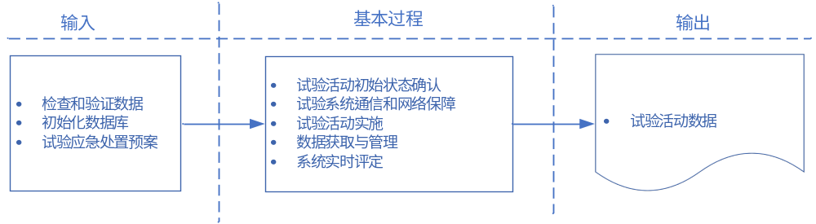
1)试验活动初始状态确认。在该过程中，所有逻辑资源从数据管理系统中读取初始化信息，并将这些信息代入其运行状态，所有试验活动角色做好试验活动的准备工作。
2)试验系统通信和网络保障。通信管理工具能辅助监测和管理逻辑所使用的网络。
3)试验活动实施。即根据计划开展试验活动。
4)数据获取与管理。基于数据采集计划（试验活动分析计划中的一部分）进行相关数据的采集。
5)系统实时评定。虽然在事后会针对试验活动产生的数据进行分析评估并形成报告，但在这里会针对试验活动进行评定。基于实时数据分析的评定着眼于改变一个试验活动的进程。
2）主要输出
执行任何一个逻辑的主要输出是试验活动数据，即试验活动运行期间采集的数据。
    - 试验总结
试验总结阶段的主要目的是针对试验活动执行情况及采集的数据进行详细总结和分析。针对试验活动的回顾可以对执行过程中所有观察到的且有望解决的问题和异常进行经验总结。
（1）主要输入
试验总结阶段的主要输入有2项，具体如下：
1)试验训练活动数据——来自试验活动执行的实时或非实时数据存档。
2)试验活动分析计划——来自试验活动策划。
（2）基本步骤
试验总结阶段工作过程如图所示。
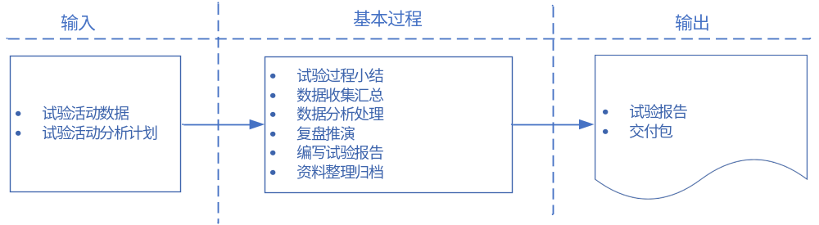
1)试验过程小结。该分析进程在试验活动仍运行的情况下执行。这种分析的基础可能是由专门的实时数据分析程序或实时查询EDMS所收集的数据。即时报告的相关内容将会在试验活动分析计划中详细规定，并以试验活动指挥员或参训人员的要求为基础。
2)数据收集汇总。在许多情况下，需要在整个逻辑内的多个地理位置收集训练试验活动数据。只有将数据汇总在一个中心位置才可能进行高效率的分析。此汇总进程需要一些时间，必须在进行全面详细的分析之前完成。
3)数据分析处理。该进程将试验活动数据转换为知识，如在试验活动中发生了何事及其发生的原因。分析数据用于确定被测系统如何执行或参训人员如何表现，并确定在试验活动过程中出现的重大或重要趋势。可重用的分析工具可提供复杂的数据挖掘、模式识别、可视化和统计分析技术，用于协助试验活动分析人员处理数据并得到恰当的结论。
4)复盘推演。在此进程中，试验活动的重要部分被重播或总结，目的是更好地理解所发生的事项。
5)编写试验报告。对于试验活动，编写最终试验报告，报告包含与试验目的有关的所有信息的总结和分析。
6)资料整理归档。对相关资料进行整理规范，包括特定技术、配置、遇到的问题及采取的解决方案等。
（3）主要输出
试验总结阶段的输出是针对试验活动的全方位报告，这种报告可以提供委托方所需的信息，以满足委托方的目的。
1)试验报告。报告通过比对试验活动计划来评估试验活动的实际执行情况，所有数据采集问题、即时评估结果和分析目标均被记录。报告基于试验活动分析计划中阐明的原则，对收集的试验活动数据进行理解，从而得到结论。
2)交付包。该文档提供试验活动期间产生的所有相关信息，以便委托方工作需要。对于试验活动，交付包可包括试验活动数据管理系统中关于本次活动的全部内容。
  - 试验验证计划
    - 试验验证阶段
本项目试验验证分为以下几个阶段：
需求分析和设计阶段：在这个阶段，团队与用户进行沟通，明确项目的需求和目标，并进行系统的详细设计。在这个阶段，主要进行初步的试验和验证，验证系统设计的可行性和有效性。
系统集成和整体测试阶段：在这个阶段，团队将各个子系统或模块进行集成，并进行整体的系统测试。这个阶段可以发现系统集成之后可能出现的问题，并进行相应的修复和优化。
用户验收测试阶段：在这个阶段，团队邀请用户和客户参与系统的测试，验证系统是否满足他们的需求和期望。根据用户的反馈，进行相应的修改和优化。
    - 试验验证环境
本项目的试验验证环境包括以下方面：
硬件设备：试验验证需要提供足够的硬件设备，如服务器、网络设备、计算机终端等。这些设备需要满足平台所需的性能和配置要求，以确保平台的正常运行。
网络环境：试验验证需要建立一个稳定的网络环境，包括局域网和军综网等网络连接。这样可以保证平台的数据传输和通信顺畅，同时也能测试平台的网络适应性和稳定性。
软件系统：本项目的试验验证需要安装和配置相应的软件系统，包括平台的管理系统、学生信息管理系统、教师管理系统、教学资源管理系统等。这些软件系统需要与营区的实际情况相匹配，并满足营区的管理需求。
数据库支持：试验验证需要建立一个可靠的数据库支持系统，用于存储和管理平台的数据。数据库需要具备高性能和高可靠性，以确保平台的数据安全和稳定。
用户参与：试验验证需要有营区管理人员、教员和学员等真实用户参与。他们可以通过使用平台的功能和服务，提供实际的反馈和意见，评估平台的效果和用户体验。
在试验验证过程中，还需要进行一系列测试和评估，包括功能测试、性能测试、安全测试等。通过这些测试，可以发现和解决平台存在的问题，确保平台的稳定性和可靠性。同时，也可以根据用户的反馈意见，调整和改进平台的功能和界面设计，提升用户的满意度。
    - 试验验证角色分工
试验验证人员由6种角色共同完成，分别是试验管理者、导调人员、试验设计人员、分析评估人员、参试人员及技术支持人员。
具体见下表。
序号 | 角色名称 | 主要职责 | 备注
1 | 试验管理者 | 主要负责试验任务活动组织管理、验收审查等 | /
2 | 导调人员 | 主要负责试验活动导调和协调 | /
3 | 试验设计人员 | 主要负责试验总体方案论证、试验科目设计 | /
4 | 分析评估人员 | 主要负责试验任务分解、结果评估等 | /
5 | 参试人员 | 主要负责软硬件操作使用 | /
6 | 技术支持人员 | 主要负责系统维护 | /
  - 试验验证工具
试验验证工具可根据实际需求进行综合评估和选择，帮助进行本项目的功能测试、性能评估和用户体验验证。
    - 性能测试工具
性能测试工具是用于评估软件、硬件或网络系统性能的工具。这些工具可以模拟多种用户场景和系统负载，以测量系统的响应时间、吞吐量、资源利用率等关键性能指标。性能测试工具包括：
LoadRunner：一款功能强大的自动负载测试工具，可以预测系统行为并优化性能。通过模拟多个用户并行工作的环境来加载测试应用程序，可以创建真实的系统负载并监控性能。
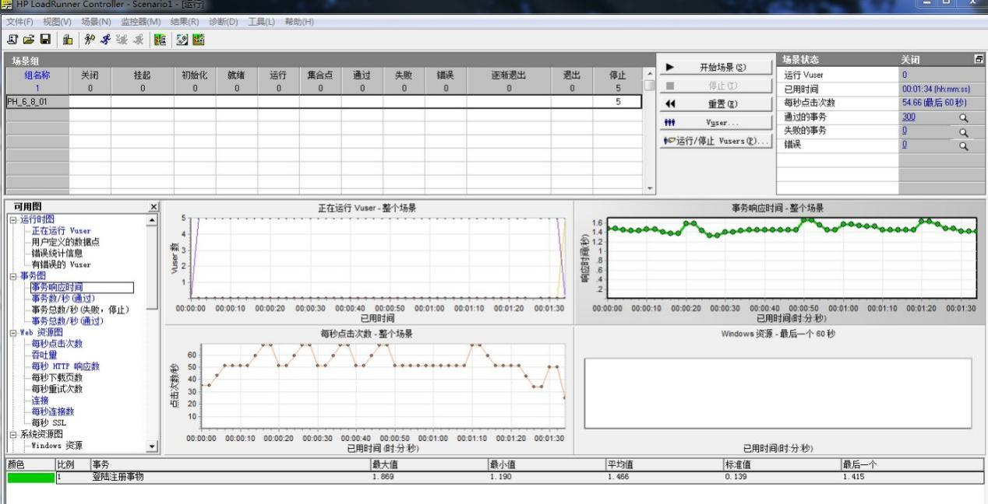
JMeter：一款开源的Java性能测试工具，用于对服务器、网络或程序模拟负载，从而测试应用性能。
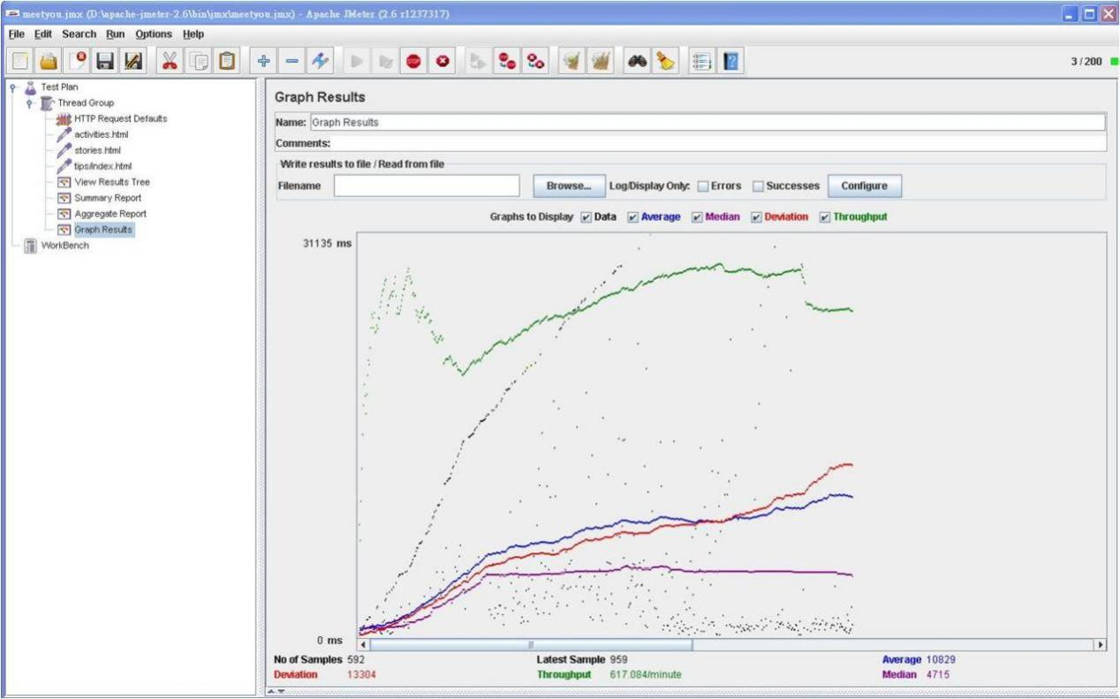
WebLOAD：一款web应用性能测试工具，可以模拟数百万用户并发负载，支持多种协议和技术。
Gatling：一款高性能的开源负载测试工具，基于Scala、Akka和Netty技术栈，可以轻松实现高并发负载测试。
ApacheBench(ab)：一款简单易用的命令行性能测试工具，主要用于HTTP服务器性能测试。
Siege：一款支持HTTP/HTTPS协议的性能测试工具，可以模拟多个用户并发请求，测试web服务器的性能。
Tsung：一款开源的、分布式的、多协议的负载测试工具，支持多种协议包括HTTP、WebSocket、Jabber/XMPP等，可以模拟大量用户并发测试。
    - 安全性测试工具
安全性测试工具是一种用于评估软件、网络或系统安全性的工具。这些工具可以检测潜在的安全漏洞、弱点和风险，并提供相应的报告和建议，以帮助开发人员和管理员加强系统的安全防护。安全性测试工具包括：
Wireshark：一款适用于Windows和Linux的网络协议分析工具，也是一个很出名的数据包分析工具，可以检查网络流量，是观察TCP/IP异常流量的很好的工具。
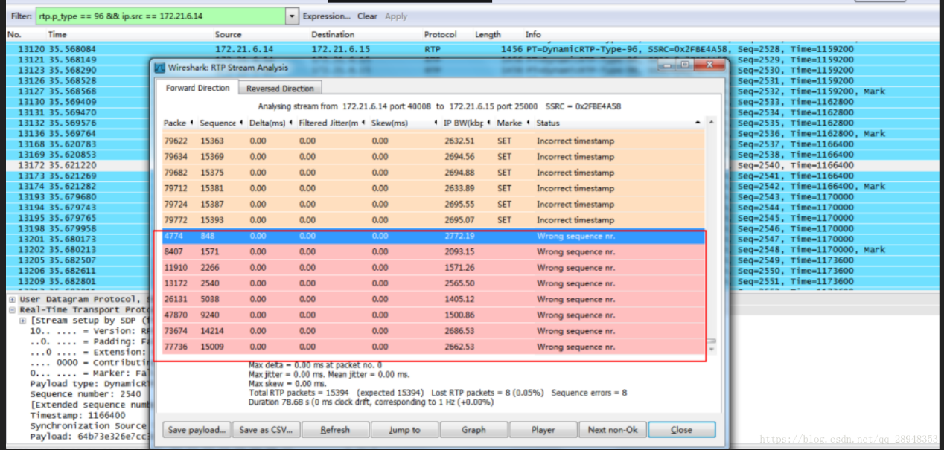
OWASPZAP(ZedAttackProxy)：一款开源的Web应用安全扫描工具，可以检测常见的Web应用安全漏洞，如SQL注入、跨站脚本攻击等。
Metasploit：一款开源的安全漏洞检测工具，可以帮助安全人员和IT专业人士识别安全性问题，挖掘漏洞，攻击漏洞，并评估漏洞风险级别。
Nikto：一款开源的Web服务器扫描器，可以检测Web服务器的潜在安全问题，如过时的软件版本、配置问题等。
Nmap：一款开源的网络扫描和安全审计工具，可以检测网络中的主机、端口和服务，以及潜在的安全风险。
    - 数据采集与监测工具
数据采集与监测工具用于采集和监测营区内的各种数据，并通过软件或云平台进行数据监测和分析。
Zabbix：一款开源的网络监控工具，支持多种平台，包括Linux、Windows等。可以监控各种网络服务、服务器和网络设备等，提供实时监控、报警和可视化报表等功能。
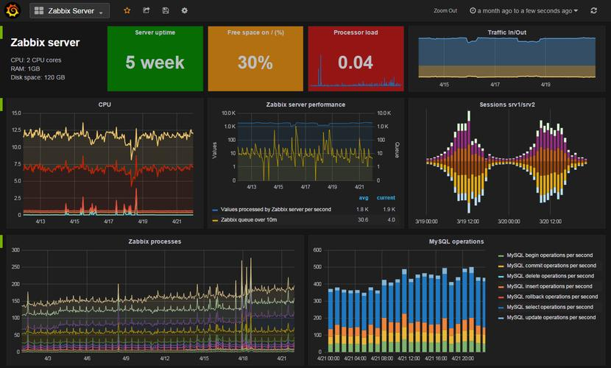
Prometheus：一个开源的系统监控和警报工具包，适用于各种环境，包括云环境和容器环境。提供强大的时间序列数据库和灵活的查询语言，方便用户对数据进行实时分析和可视化。
Grafana：一款开源的数据可视化和监控工具，支持多种数据源，包括Prometheus、MySQL、Elasticsearch等。提供丰富的图表类型和自定义选项，方便用户创建实时监控面板和报表。
Nagios：一款功能强大的开源网络监控工具，可以监控各种网络服务、主机、应用程序等。提供实时报警和通知功能，帮助用户及时发现和解决问题。
ELKStack（Elasticsearch、Logstash、Kibana）：一个开源的日志管理和分析平台，包括Elasticsearch（搜索引擎）、Logstash（日志收集和处理）和Kibana（数据可视化）。适用于各种来源的日志数据，提供实时搜索、分析和可视化功能。
    - 数据分析工具
数据分析工具用于对采集到的数据进行处理和分析，提取有用的信息和模式。可以使用数据挖掘、机器学习等技术，探索数据背后的规律和关联。
R：一款开源的统计软件，具有丰富的统计分析功能和强大的数据可视化能力，适合进行复杂的数据分析和建模。
Python（Pandas、Matplotlib、Seaborn等库）：Python编程语言搭配相关的数据处理和可视化库，可以进行数据处理、分析和可视化，功能强大且灵活。
KNIME：一款开源的数据分析、报告和集成平台，具有可视化编程界面，可以帮助用户轻松创建数据流程进行数据处理和分析。
    - 用户调查和反馈工具
用户调查和反馈工具用于收集用户对本项目的使用体验和意见反馈。可以使用在线调查问卷、用户访谈等方式，了解用户对平台的满意度、易用性等方面的评价。
  - 试验验证内容
    - 功能验证
软件功能验证是确保本项目按照设计文档、需求规格和用户需求正确工作的过程。
（1）功能验证方法
1）黑盒测试
在不了解内部结构的情况下，检查软件功能是否正常。主要包括等价类划分、边界值分析、错误推测、因果图等方法。
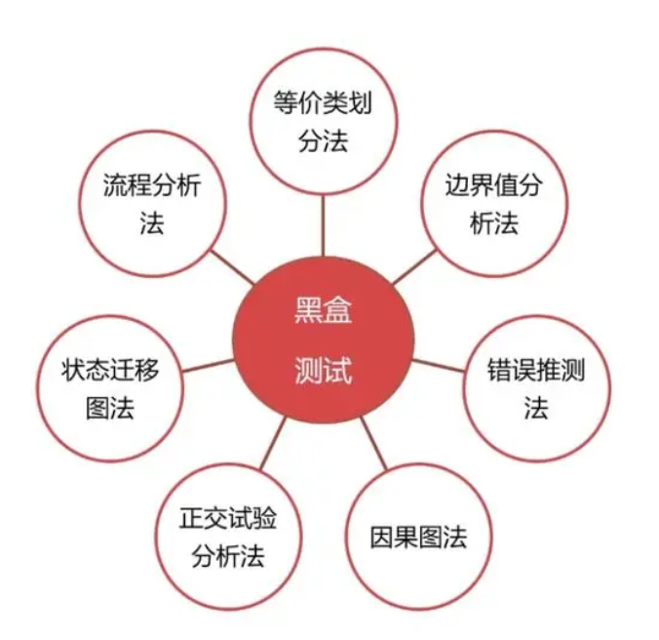
2）白盒测试
通过检查软件内部的逻辑结构、路径、条件等，验证功能是否按照设计实现。包括代码检查、结构测试、路径覆盖等方法。
程序插桩就是往被测试程序中插入测试代码以达到测试目的的方法，插入的测试代码被称为探针。
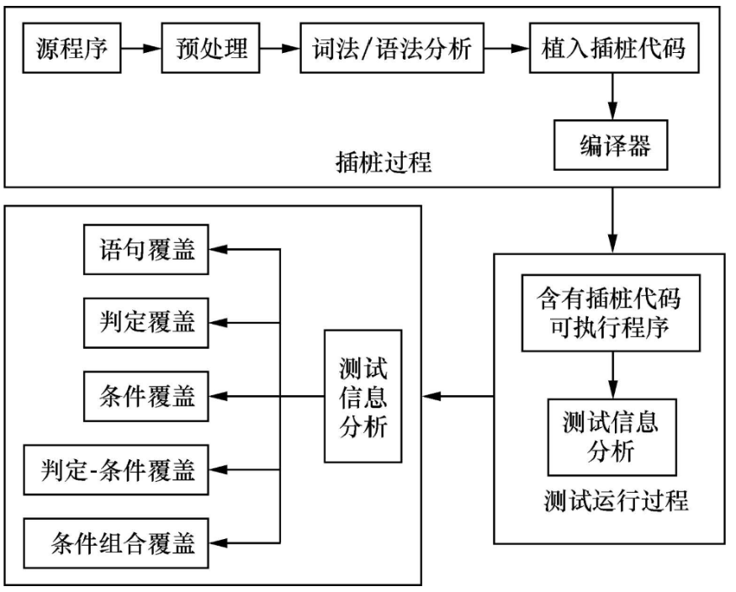
3）灰盒测试
介于黑盒和白盒之间，既关注输入和输出，也关注内部结构，但不需要像白盒那样详细。
灰盒测试常用在集成测试阶段。
4）自动化测试
利用自动化测试工具，按照预设的测试用例自动执行测试，检查功能是否正常。自动化测试可以提高效率，减少人为错误。
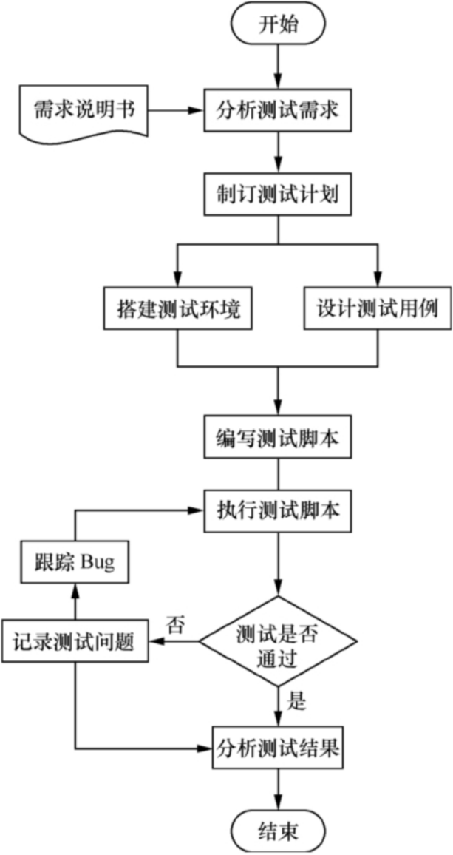
5）回归测试
在软件进行修改或新增功能后，对原有功能进行再次测试，确保修改或新增的功能没有对原有功能造成影响。
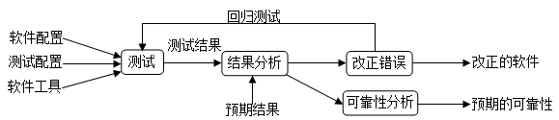
6）场景测试
模拟用户实际使用的场景，验证系统在不同场景下的功能表现。这有助于发现一些在单一功能测试中难以发现的问题。
7）验收测试
按照需求和规格说明书进行系统整体的功能验证，确保系统符合业务需求和设计要求。
（2）验证流程
功能验证主要包括以下几个步骤：
1）测试计划
根据需求、设计和项目计划，制定详细的测试计划，包括测试目标、测试范围、测试策略、测试环境、测试用例设计、测试数据准备和测试时间表等。
2）设计测试用例
根据需求规格和设计文档，设计覆盖所有功能点和业务场景的测试用例。测试用例应包括输入数据、预期输出和测试步骤。
3）准备测试数据
根据测试用例，准备相应的测试数据，包括正常情况下的输入数据和异常情况下的输入数据。
4）执行测试用例
按照测试用例和测试计划，执行测试，记录实际输出结果。
5）对比实际结果与预期结果
将实际输出结果与预期结果进行对比，判断功能是否实现正确。如果存在差异，则记录为缺陷。
6）缺陷跟踪和管理
对发现的缺陷进行记录、分类和优先级排序，分配给相应的人员进行修复。跟踪缺陷的修复情况，确保所有缺陷都得到解决。
7）回归测试
在修复缺陷后，对软件进行回归测试，确保已修复的问题没有对其他功能产生影响，且整个系统依然符合设计要求。
8）测试报告
在测试结束后，编写详细的测试报告，总结测试过程、测试结果、缺陷统计和分析、测试结论和建议等。
    - 性能验证
主要验证本项目在处理大量数据和用户同时访问时的性能表现。这包括对系统的响应时间、吞吐量、并发性等进行测试，以确保系统在高负载下仍然能够正常运行。
（1）重点验证的性能指标
本项目，重点验证的性能指标如下：
1）关注应用系统软件相关功能响应时间和资源利用性;
2）关注云平台提供的基础服务响应时间;
3）关注计算、存储、网络资源的调度处理时间;
4）关注运维系统等运维对象进行运维操作的响应时间。
（2）性能测试框架
下图给出了性能测试执行框架,该执行框架由5个组件组成:输入、运行环境和待测系统与软件、输出、控制单元和监督单元。其中,输人、运行环境和待测系统与软件以及输出是一般软件测试的组成部分,控制单元和监督单元是性能测试所特有的。输入提供了性能测试的条件,可能包括测试数据及其相关的控制机制。控制单元则为输入提供了相关信息，例如运行环境或测试执行顺序等所需的更改。运行环境包括待测系统与软件、运行支撑环境和性能测试支撑环境。控制单元用于决定和控制输入组件的输入。监督单元监控输出组件的时间特性和资源利用性和容量,包括测试过程的即时信息。
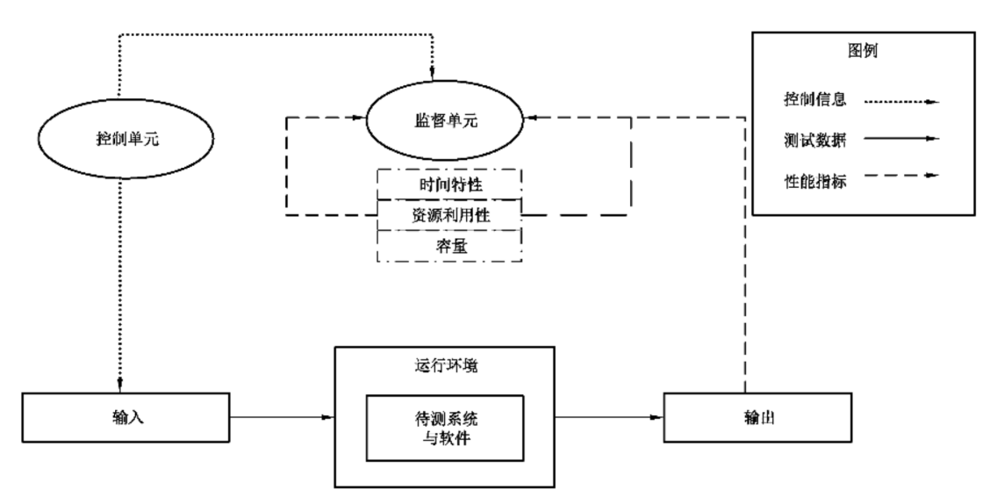
（3）性能验证过程
包括下列活动:
1）执行前就绪检查,对性能测试所需环境和资源进行评估。
2）由人工或利用测试工具执行测试脚本,并监控执行过程中的性能指标,记录测试结果。性能测试考察待测系统与软件在一段时间范围内的综合表现,按需取平均值、最大值或最小值作为测试结果。
3）若性能测试异常终止或不满足需求或预期,填写性能问题报告单。问题报告单应包括问题来源、场景配置、问题描述、问题等级等内容。
4）判断所执行的测试用例是否通过。如果测试不通过,分析具体情况,确定是由软件本身性能瓶颈所引起的，还是由测试环境所引起的。
    - 安全验证
安全验证是对本项目进行安全性检测和评估的过程，以确保其能够抵御潜在的安全威胁和风险。
（1）试验内容
依据各类安全措施的实施要求，从流量监测、访问控制、安全审计、可信验证、边界防护、身份鉴别等方面进行验证试验工作。试验内容如图所示。
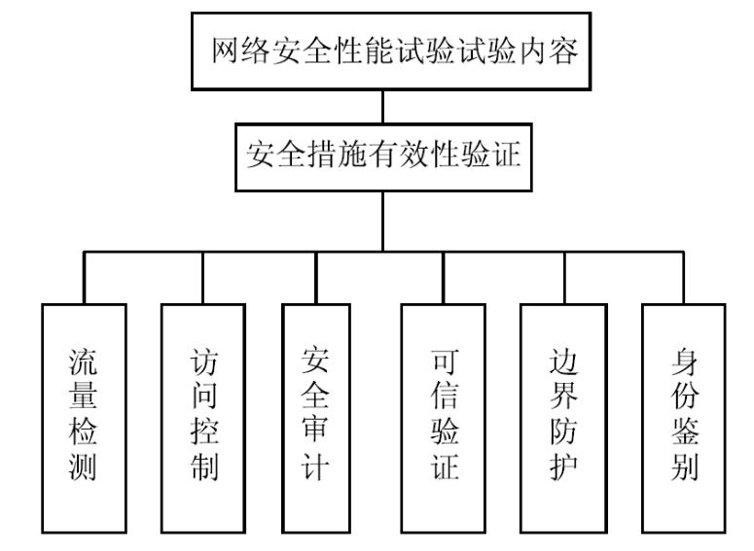
（2）指标体系
网络安全指标主要取决于脆弱性、渗透性以及生存性三个方面，以独立性和可测性为原则，采用自上向下和逐步细化的方法，构建一个层次化的网络安全试验指标体系。
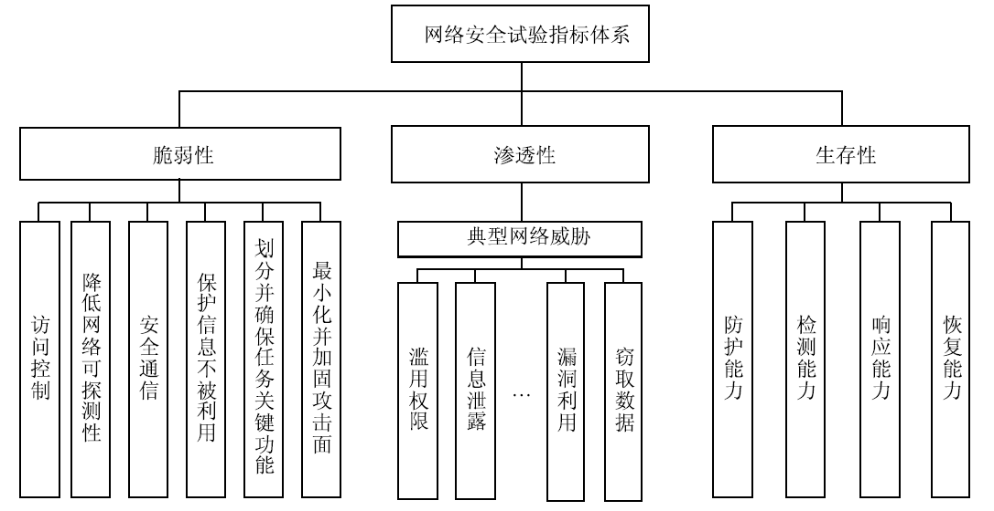
（3）网络安全验证试验方法
从两方面选用试验方法开展网络安全验证试验。
１）文件审查。目的是通过审查网络安全设计相关文档、配套制度文档、设施设备，发现相关规程和安全策略中的脆弱性问题。包括文档查阅、问卷调查、现场访谈、日志检查、规则集检查、系统配置核查、密码检查等方法。
２）设备扫描与分析
目的是通过扫描网络端口、主机、web应用、无线网络等设备及相关服务，发现其中存在的脆弱性问题，包括网络嗅探、网络端口和服务识别、漏洞扫描、无线扫描等方法。
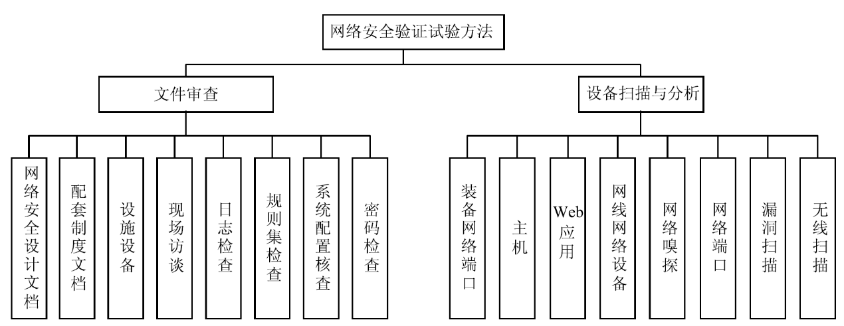
（4）面对对抗的网络安全鉴定试验方法
网络安全鉴定试验过程中，主要涉及威胁入侵过程分析以及试验验证两部分试验内容，一方面网络威胁影响的分析可采用综合分析、对抗评估等静态评估方法，另一方面试验验证部分则需要模拟威胁攻击方式，动态开展渗透测试验证。
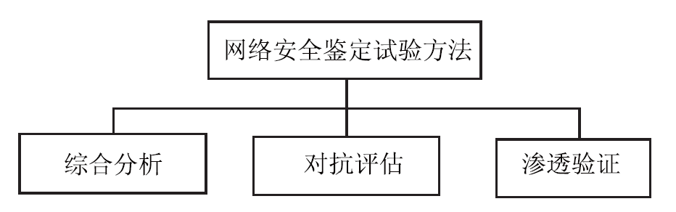
１）综合分析
系统分析网络结构特征、脆弱性测试验证结论、网络威胁技术特点，确定渗透测试的方法、工具与测试用例等。
２）对抗评估
逐步分析网络威胁入侵的对象、时机、攻击面、攻击路径等环节，以及抵御网络入侵的环节，包括防护、检测、响应与恢复等活动，评估网络威胁对资产的影响。
３）渗透验证
采用模拟威胁攻击方式，在仿真验证平台等网络环境下，进行渗透测试，分析网络威胁达成的攻击效果，典型渗透测试方法如表所示。
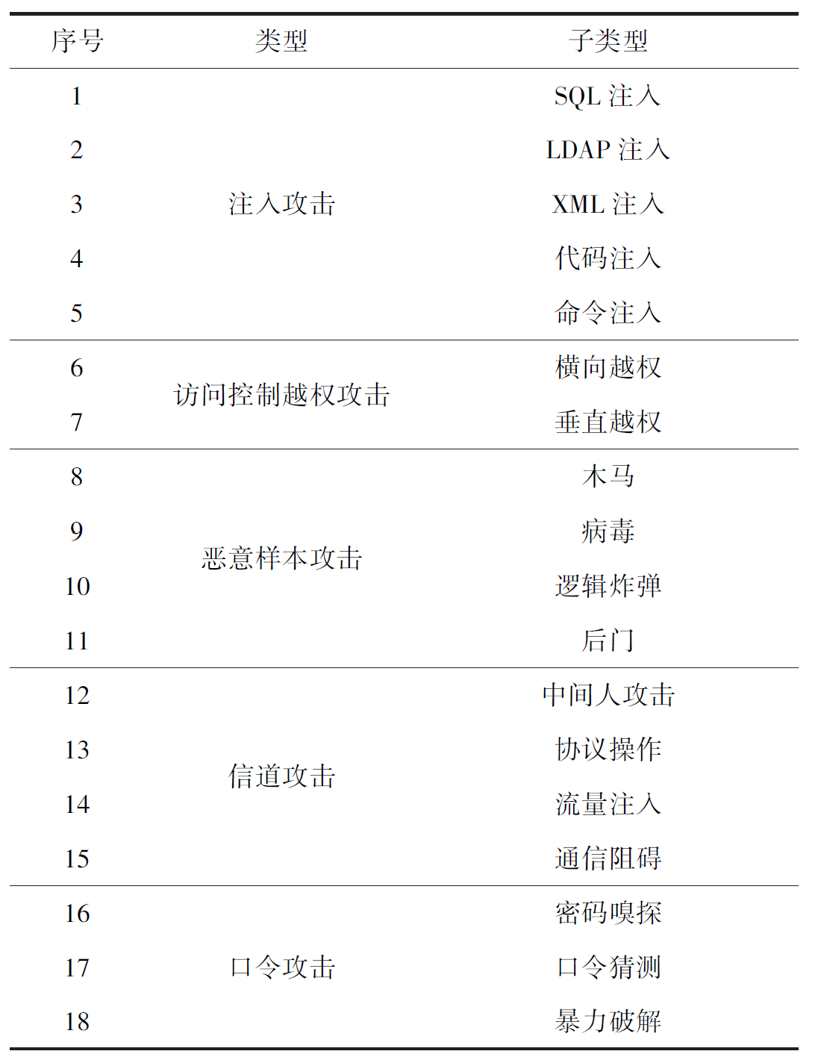
（5）试验过程
这个过程包括几个步骤：
1）明确安全需求
明确系统或软件的安全需求，包括机密性、完整性、可用性等。这些需求应该根据具体的业务需求、法规要求和安全标准进行定义。
2）制定安全策略
根据安全需求，制定相应的安全策略，包括访问控制、加密、备份、审计等。这些策略应该能够确保系统或软件的安全性，并防止未经授权的访问、修改或破坏。
3）安全性测试
通过安全性测试来验证系统或软件的安全策略和措施是否有效。这包括对应用程序进行漏洞扫描、渗透测试、代码审查等，以发现潜在的安全漏洞和弱点。
4）安全评估和认证
通过专业的安全评估和认证机构，对系统或软件进行全面的安全评估和认证。这可以帮助发现潜在的安全风险和问题，并提供相应的改进建议。
5）监控和响应
在系统或软件运行过程中，实施实时监控和响应机制，以及时发现和处理潜在的安全事件和威胁。这包括建立安全日志、监控网络流量、定期更新安全补丁等。
    - 兼容性验证
验证本项目在不同的操作系统、浏览器、设备等环境下的兼容性。这包括对系统在各种环境下的稳定性和一致性进行测试，以确保系统能够在多样化的使用环境下正常运行。兼容性验证的主要步骤：
（1）确定测试环境
选择具有代表性的硬件、软件、网络和数据环境，包括不同的操作系统、浏览器、数据库版本等。
（2）制定测试计划
根据软件的使用场景和用户群体，制定详细的测试计划，包括测试目标、测试范围、测试策略、测试用例设计等。
（3）执行测试
在不同的测试环境下，按照测试计划执行测试用例，观察并记录软件的运行情况，包括功能是否正常、性能是否达标、是否存在错误或异常等。
（4）分析测试结果
对比不同环境下的测试结果，分析软件在不同环境中的表现差异和原因，评估软件的兼容性。
（5）问题跟踪和解决
对发现的兼容性问题进行记录和跟踪，与团队协同工作，找到问题的根本原因并寻求解决方案。
（6）回归测试
在问题修复后，进行回归测试，确保已解决的问题没有引入新的问题，且软件的整体功能和性能没有受到影响。
（7）测试报告
编写兼容性测试报告，总结测试过程、测试结果、问题统计和分析、改进建议等。
    - 用户体验验证
验证本项目的用户界面和交互是否符合用户的使用习惯和期望。这包括对系统的易用性、界面设计、操作流程等进行测试，以确保系统能够提供良好的用户体验。主要步骤如下：
（1）用户角色和场景分析
了解目标用户群体及其使用场景，创建用户角色和使用场景，确保界面和交互设计能够满足不同用户的需求和期望。
（2）易用性测试
对系统进行易用性测试，分析测试结果，发现问题并进行改进。根据易用性原则和标准对系统界面和交互进行评估，提出改进建议。
（3）界面设计测试
对系统的界面设计进行测试，包括布局、颜色、字体、图标等，确保它们符合用户的视觉习惯和审美期望。进行A/B测试，比较不同设计方案的用户反馈。
（4）操作流程测试
对系统的操作流程进行测试，确保它们符合用户的心理模型和使用习惯。观察用户在操作过程中是否能够顺畅地完成任务，是否存在困惑或障碍。
（5）反馈收集
在系统中设置反馈入口，方便用户提交问题和建议。及时处理和分析用户反馈，发现问题并进行改进。
（6）迭代和优化
根据测试和用户反馈结果，对系统进行迭代和优化，持续改进界面和交互设计，提升用户体验。
    - 可靠性验证
可靠性是指产品在规定条件下和规定时间内完成规定功能的能力，表示在一定时间内产品无故障发生的概率。验证本项目在长时间运行和故障恢复时的可靠性。这包括对系统的稳定性、故障恢复机制等进行测试，以确保系统能够持续稳定地运行。
（1）测试流程
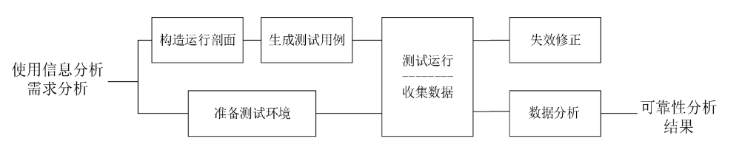
1）构造运行剖面
软件的运行剖面是对系统使用条件的定义，即系统的输入值按时间的分布或按它们在可能输入范围内出现概率的分布来定义。粗略地说，运行剖面是用来描述软件的实际使用情况的。运行剖面是否能代表、刻画软件的实际使用情况取决于可靠性工程人员对软件的系统模式、功能、任务需求及相应的输入激励的分析，取决于他们对用户使用这些系统模式、功能、任务的概率的了解。构造的运行剖面的质量将对测试、分析的结果是否可信产生最直接的影响。
2）生成测试用例
软件可靠性测试采用的是按照运行剖面对软件进行可靠性测试的方法。因此，可靠性测试所用测试用例是根据运行剖面随机选取得到的。
3）准备测试环境
为了得到尽可能真实的可靠性测试结果，可靠性测试尽量在真实的环境下进行。
4）测试运行
在真实的测试环境或可靠性仿真测试环境中，用按照运行剖面生成的测试用例对软件进行测试。
5）收集数据
收集的数据包括：软件的输入数据、输出结果，用于进行失效分析和回归测试；软件运行时间数据，可以是CPU执行时间、日历时间、时钟时间等；失效数据，包括每次失效发生的时间或一段时间内发生失效的次数，失效数据可以通过实时分析得到，也可以通过事后分析得到。收集的数据质量对于最终的可靠性分析结果有很大的影响，应尽可能采用自动化手段进行数据的收集，以提高效率、准确性和完整性。
6）失效修正
如果软件的运行结果与需求不一致，则称软件发生失效。通过失效分析，找到并修正引起失效的程序中的缺陷，从而实现软件可靠性的增长。
7）数据分析
数据分析主要包括失效分析和可靠性分析。失效分析是指根据运行结果判断软件是否失效，以及失效的后果、原因等；可靠性分析主要是指根据失效数据，评估软件的可靠性水平，预估可能达到的可靠性水平，评价软件产品是否已经达到要求的可靠性水平，为管理决策提供依据。
（2）测试方法
1）长时间运行测试
让系统在正常负载或模拟实际工作负载下持续运行一段时间（如24小时、72小时等），观察系统是否出现性能下降、内存泄漏、崩溃等问题。这种测试也称为压力测试或稳定性测试。
2）负载测试
通过模拟多用户并发访问或大量数据处理等场景，测试系统在高负载下的性能和稳定性。观察系统在不同负载下的响应时间、资源利用率和错误率等指标，确保系统能够承受实际工作负载。
3）故障注入测试
人为地制造一些系统故障（如硬件故障、网络故障、软件错误等），观察系统是否能够检测并恢复这些故障，确保系统的容错性和自我修复能力。
4）容灾备份测试
验证系统的容灾备份策略是否有效，包括数据备份、恢复和迁移等方面。确保在灾难事件发生时，系统能够迅速恢复正常运行，并避免数据丢失。
5）日志监控和分析
建立系统的日志监控机制，收集并分析系统运行时的各种日志信息（如错误日志、性能日志等），以便及时发现潜在的问题和隐患，并采取相应措施进行处理。
6）自动化测试和监控
利用自动化工具和脚本对系统进行持续测试和监控，以便及时发现和定位问题。例如，设置定时任务对关键功能进行自动化测试，或使用监控工具对系统性能指标进行实时监控和报警。
    - 可扩展性验证
验证本项目在面对未来的扩展需求时的可扩展性。这包括对系统的架构、数据库设计、性能调优等进行测试，以确保系统能够方便地进行扩展和升级。
（1）架构评估
评估系统的当前架构是否支持扩展和升级。例如，检查系统是否采用微服务架构、无状态设计等，以便在需要时方便地扩展和添加新功能。
（2）数据库设计评估
评估数据库设计是否支持扩展，例如，是否采用分库分表、读写分离、负载均衡等策略，以便在数据量增长时保持良好的性能。
（3）弹性伸缩测试
测试系统是否支持弹性伸缩，即在需求增加时自动扩展资源，需求减少时自动缩减资源。验证系统的自动化扩展能力，确保能够在需要时快速扩展。
（4）兼容性测试
在扩展和升级过程中，确保新组件或新版本与现有系统兼容，以避免出现兼容性问题导致系统故障或性能下降。
（5）安全性测试
在扩展过程中，确保系统的安全性得到保障。对新添加的组件或服务进行安全扫描和测试，确保没有引入新的安全风险。
  - 试验安全保密管理
在试验期间，安全保密管理至关重要。综合采取多种措施，有效保障试验期间的安全和保密性，降低潜在的安全风险，确保试验的顺利进行。具体措施如下：
（1）制定保密政策和程序
确保所有参与试验的人员都了解并遵守保密政策和程序。这包括保密责任、信息分类、访问控制和报告要求等方面。
（2）限定访问权限
根据工作需要，仅授权必要的人员访问试验相关的信息系统和数据。实施严格的身份验证和访问控制机制，确保只有经过授权的人员能够访问敏感信息。
（3）物理安全措施
保护试验场所的物理安全，限制未经授权的人员进入。使用门禁系统、监控摄像头和保安人员等措施，确保试验设施的安全性。
（4）加密处理
对试验期间的重要数据进行加密处理，确保数据在传输和存储过程中的保密性。采用可靠的加密算法和密钥管理措施，防止数据泄露和未经授权的访问。
（5）监控和审计
实施监控和审计机制，记录和分析试验期间的系统访问和操作活动。定期检查审计日志，发现异常行为或潜在的安全风险，并采取相应的措施。
（6）数据备份和保护
定期备份试验数据，并存储在安全的地方。确保备份数据的保密性，采取适当的加密和访问控制措施。
（6）人员培训和意识提升
对参与试验的人员进行安全培训和意识提升活动，使他们了解保密政策和程序，并提高他们的安全意识和操作技能。
（7）事件响应计划
制定详细的事件响应计划，包括应急联系方式、故障处理流程和安全事件报告机制。确保所有相关人员都了解并熟悉应急响应计划，以便在发生安全事件时能够迅速响应和处理。
（8）持续改进
定期对试验期间的安全保密管理进行审查和评估，总结经验教训，发现存在的问题和不足，并采取相应的改进措施。
  - 试验应急处置
信息系统试验应急处置是指在信息系统进行试验过程中，突然出现意外情况或故障时，需要采取的紧急措施和方法，保障系统的稳定性和业务的连续性。具体措施如下：
（1）立即响应
一旦发现信息系统出现意外情况或故障，应立即启动应急响应机制。相关负责人员应迅速到位，开始紧急处理。
（2）故障隔离
为防止故障扩散和影响其他系统，应尽快将故障系统与其他系统进行隔离。可以通过关闭网络连接、切断电源等方式实现隔离。
（3）数据保护
如果可能，立即对数据进行备份，并转移至安全位置，以防止数据丢失。对于重要数据，进行远程备份或存储。
（4）启动备用系统
若有备用系统，应考虑立即启动，以恢复业务运行。备用系统应在平时进行定期测试和维护，确保其可用性。
（5）资源调配
根据故障的性质和影响范围，合理调配技术资源和人力资源，协同处理故障。可能需要调动其他团队或外部专家的支持。
（6）用户通知
及时通知受影响的用户，告知他们当前的情况和预计的恢复时间。保持与用户的沟通，以减轻他们的担忧和不便。
（7）故障分析
在紧急处理的同时，应进行故障分析，确定故障的原因和影响范围。这有助于更精确地定位问题和制定解决方案。
（8）记录与总结
对整个应急处置过程进行详细记录，包括故障发生的时间、原因、采取的措施和恢复的时间等。在故障解决后，进行总结和分析，查找问题的根源，并采取措施防止类似故障再次发生。
（9）后续跟进
在故障解决后，对应急处置措施的效果进行跟进和评估，以确保系统恢复正常运行，并对相关人员进行反馈和表彰。
（10）预防措施
针对此次故障暴露出的问题，制定相应的预防措施，加强系统的稳定性和安全性。例如，进行系统升级、加强员工培训、完善安全策略等。
  - 试验验证报告模板
本项目试验验证报告（模板）
1试验目的
说明本次试验验证的具体目的和目标，为后续验证工作提供指导。
2试验方案
2.1试验环境
介绍试验所需的硬件环境、软件环境及网络环境，确保试验环境的真实性和可靠性。
2.2试验数据
说明试验数据的来源、类型、数量及处理方式，确保试验数据的准确性和完整性。
2.3试验方法
详细描述试验的具体方法、步骤和操作流程，包括测试用例设计、测试工具选择、测试执行和结果分析等环节。
3试验结果与分析
3.1功能性验证结果
展示本项目各项功能的验证结果，包括功能实现情况、性能表现等。
3.2安全性验证结果
展示平台在安全性方面的验证结果，包括数据加密、用户权限管理、系统稳定性等。
3.3易用性验证结果
评估平台的易用性，包括界面设计、操作流程、用户体验等方面的验证结果。
3.4结果分析与讨论
对试验结果进行深入分析和讨论，总结平台在功能、安全性和易用性方面的优势和不足，提出改进意见和建议。
4结论与建议
4.1结论
总结本次试验验证的结果，评价本项目的性能表现和应用价值。
4.2建议与展望
根据试验结果分析，提出针对平台改进和发展的具体建议，展望本项目的未来发展趋势和应用前景。
  - 硬件设备试验验证方案
    - 材料、设备采购的质量认证制度
采购验证制度：通过对影响采购质量的关键环节实施控制，确保采购物资符合质量标准要求。
首先建立供应商档案，包括：所代物资的资质证明、合格证、检验试验报告、价格、功能、质量等有关资料并进行综合分析，分类建立供应商信息档案。选择合格的供应商。
其次对物资的验证、保管、发放要加以控制：验收人员在验收时发现物资质量与要求不符，数量有误，品种、规格不对，技术资料以及手续不全，要认真填写《物资验收记录》，并作好标识妥善保管及时通知采购人员。
经验收不合格品，验收人员及时与采购人员联系，将不合格品隔离，执行《不合格品的控制工作程序》。
    - 采购物资供应运输质量控制制度
根据设计要求和施工组织设计的规定，按质、按时、按期采购材料设备，保障按质、按量、按时供应到施工现场。做好材料、设备质量证明文件齐全，并保证真实、有效、完整与工程施工同步。
产品采购质量原则是质量第一，质量优先。不合格材料和设备，三无产品不进入现场，证随货走，货证同步，选择合格可靠的供货单位，进货的质量记录有质量证明或试验报告，包括：产品证明书、质量标准、产品鉴定报告及出厂检验合格证书、质量保证文件等。
    - 建立产品标识和可追溯性制度
产品标识方法和可追溯性控制，对产品或服务进行标识和记录，用户对不满意的产品或服务投诉时可进行追溯。
在有追溯要求时，合同中应明确规定可追溯的范围，并由项目经理指导进行标识，特殊部位应重点加以标识。
在施工、安装和交付的过程中，如有标识移动情况，应按程序文件《产品标识和可追溯性工作程序》规定的方法，手续进行标识的移置并更正记录。
    - 外购配件质量控制及风险应对措施
      - 总则
为了确保外购的配件和服务符合质量要求，涉及外协件加工等，确保对这些外包过程实施控制，对外包过程控制的类型和程度受外包过程对公司提供满足要求的产品、环境和职业健康安全的能力的潜在影响、对外包过程的分担程度，通过应用采购控制要求对外包过程的控制，以保证最终产品的质量。
公司应根据评价的结果编制合格供方名录，作为选择外部供方和采购的依据。当需在合格供方名录选择外部供方时，应按规定履行审批手续。应要求外部供方对其直接或次级供方采取适当的控制，以确保其提供的产品和服务满足要求。
公司应邀请顾客参加其关注的供方的评价和选择。选择、评价供方时，应确保有效地识别并控制风险。
      - 控制类型和程度
应确保外部提供的过程、产品和服务不会对组织稳定地向顾客交付合格产品和服务的能力产生不利影响：
a）确保外部提供的过程保持在其质量管理体系控制之中；
b）规定对外部供方的控制及其输出结果的控制；
c）考虑：
（1）外部提供的过程、产品和服务对组织稳定的提供满足顾客要求和适用的法律法规要求的能力的潜在影响；
（2）外部供方自身控制的有效性。
d）确定必要的验证或其他活动，以确定外部提供的过程、产品和服务满足要求。
e）明确验证要求、方法和合格判定准则，并按照要求实施验证并保留验证记录；
f）当组织委托供方进行验证时，应规定委托的要求并保持委托和验证的记录包括实验室或试验机构的资质信息；
g）在采购非货架软件时，要求并监督外部供方按照软件工程化要求实施控制，并保留控制记录；
h）采购新设计和开发的产品实施控制，并按规定审批；
i）采购的新设计和开发的产品经验证满足要求后方可使用。
（3）外部供方信息
在与外部供方沟通前，组织应确保要求的充分性。综合部应与外部供方沟通其以下方面的要求：
a）将要提供的过程、产品和服务；
b）以下批准：
1）产品和服务；
2）方法、过程和设备；
3）产品和服务的放行；
c）能力，包含所要求的人员资格；
d）外部供方和公司的接口；
e）公司实施的对外部供方绩效的控制和监视；
f）公司或顾客拟在外部供方现场实施的验证或确认活动。
g）需在技术协议或合同中，明确外部供方提供产品的功能和性能要求、质量保证要求和保障要求；
h）外部供方需提供产品或服务的技术质量问题及处理结果报告；
i）外部供方需提供产品或服务的技术状态更改，其生产线和工艺或设备变化的信息；
j）包含对供方产生并保留的文件、记录等信息；
k）应有外部供方提供的其它信息。
      - 生产和服务质量控制和风险应对措施
（1）生产和服务质量控制
根据公司的《生产过程控制程序》，确保在受控条件下进行生产和服务提供。适用时，受控条件包括：
a）可获得形成文件的信息，以规定以下内容：
1）所生产的产品、提供的服务或进行的活动的特征；
2）拟获得的结果；
b）可获得和使用适宜的监视和测量资源；
c）在适当阶段实施监视和测量活动，以验证是否符合过程或输出的控制准则及产品和服务的接收准则；
d）为过程的运行提供适宜的基础设施和环境；
e）配备具备能力的人员，包括所要求的资格；
f）若输出结果不能由后续的监视和测量加以验证，应对生产和服务提供过程（特殊过程）实现策划结果的能力进行确认和定期再确认；生产过程中的特殊过程，由组织识别确定并按以下要求对过程能力进行确认，确认应证实这些过程实现所策划的结果的能力。适用时包括：
1）规定评审和批准过程的准则；包括过程的评审方法；参加评审的人员；过程结果应达到的质量要求及过程结果的判定方法等；
2）对所使用的设备能力进行认可和操作人员资格的鉴定；
3）编制作业指导书，明确过程参数和操作程序要求；
4）对过程工艺技术参数进行监控，并加以记录；
5）每年初或当上述人员、设备、使用的方法和程序等过程因素发生变化时，应再确认。
6）保留过程确认和再确认的记录。
g）采取措施防止人为错误；
h）实施放行、交付和交付后活动。
i）实施数字化制造过程的控制措施，如信息格式、数据接口、电子签名、版本控制等；
j）获得适宜的原辅材料等；
k）生产和服务使用的计算机软件，应经确认和审批；
l）控制温度、湿度、清洁度、多余物和静电防护等环境条件；
m）关于预防、探测和控制多余物的规定；
n）以清楚实用的方式（如文字标准、样件或图示）规定技艺评定准则。
o）对首件产品进行自检和专检，并对首件作出标识，保留实测信息；
p）使用代用器材，需经审批，影响关键或重要特性的器材代用应征得顾客同意；
q）生产和服务过程更改时，需经授权人员审批。
（2）标识和可追溯性
公司对产品标识、产品状态标识和可追溯性实施有效控制，防止产品混用或错用，确保产品质量形成的过程具有可追溯性。
1）产品的标识
a）采用标签、铭牌、钢印等方式对产品进行标识；
b）组织负责生产过程中产品的标识，并负责对所有标识的维护。
2）产品状态的标识
a）待检产品的状态标识
库房对处于待检状态的产品用写有“待检”字样的标识牌方式予以标识，或存放在待检区内。
b）已检产品的状态标识
质量部负责对已检产品做不合格、返工、返修、让步和报废标识，并签字或盖章。
3）产品标识的管理
产品标识必须清楚完整，对标识不清或无标识的产品，责任部门应重新组织判定并标识，否则不得转入下一过程。
4）组织负责对产品标识、状态标识进行监督、检查与管理。
5）可追溯性
在有可追溯性要求时，除了执行通用标识要求外，组织应根据要求在工艺文件中规定标识位置和方法。有可追溯性要求的每个或每批产品都应有唯一性标识，标识与记录应保持一致，不得混淆。
6）批次管理
对生产的产品实施批次管理。做到保持同批产品质量的可追溯性，一旦出现质量问题，能迅速查清其涉及范围，有针对性地采取措施。
按批次建立记录，详细记录投料、加工、装配、调试、检验、交付的数量、质量、操作者和检验者，并按规定保存。
使产品的批次标记和原始记录保持一致。
能追溯产品交付前的情况和交付后的分布、场所。
7）软件产品在研发过程中的标识管理执行《配置管理计划》。
（3）顾客或外部供方财产
公司在控制或使用顾客或外部供方的财产期间，相关责任部门应对其进行妥善管理。
对公司使用的或构成产品和服务一部分的顾客和外部供方财产，相关责任部门应予以识别、验证、保护和维护。
若顾客或外部供方的财产发生丢失、损坏或发现不适用情况，应向顾客或外部供方报告，并保留相关形成文件的信息。
注：顾客或外部供方财产可能包括材料、零部件、工具和设备、顾客的场所、知识产权和个人数据。
（4）防护
公司对产品的标识、处置、包装、贮存、传输和保护等进行控制，确保满足顾客的要求及产品的符合性要求。
a）组织负责制定产品标识、搬运、贮存、包装、防护、交付的计划方案和进行产品包装设计。组织在制定工艺要求时，应将合同和有关标准中的要求纳入工艺文件，应考虑产品运输过程中的防震、防压、防雨、防晒等因素。
b）产品搬运的控制
负责产品搬运的部门和操作人员应根据产品的特点，选择适宜的搬运工具，采用合理的搬运方法搬运，注意保护好产品，防止丢失或损坏。
c）包装控制
操作人员在包装过程中应严格执行包装技术文件要求，注意核对产品合格证，保持产品外观清洁、完整，按照装箱单核对装箱配件及各种技术文件，包装后进行正确的标识。
d）贮存控制
物流部执行《仓库管理规定》，规范仓库的管理。对有贮存期限要求的物品，要明确标识有效期，保证先入先出；仓库应保持安全适宜的贮存环境。
所有贮存物品应建立台帐，仓库每月定期盘点，及时整理账目，保持帐、物一致；库管员应经常查看库存物品，发现异常及时采取措施。储存期间，物资的存放方式和存放环境应满足产品的存储要求。
注：防护可以包括标识、处置、污染控制、包装、贮存、传输或运输以及保护。
（5）交付后活动
技术部策划交付要求时，应满足与产品和服务相关的交付后活动的要求。
在确定交付后活动的覆盖范围和程度时，应考虑：
a）法律法规要求；
b）与产品和服务有关的潜在不期望的后果；
c）产品和服务的性质、用途和预期寿命；
d）顾客要求；
e）顾客反馈。
f）对交付以后的活动采取以下控制措施
1）按规定完成产品使用和维修的技术培训；
2）确保交付的技术文件得到控制和更新；
3）对交付后活动提供充分的技术支持和资源，按规定委派技术服务人员到使用现场服务；
4）收集和分析产品使用和服务中的信息；
5）交付后发现问题时，应采取相应措施（包括调查、处理和报告。
注：交付后活动可能包括担保条款所规定的相关活动，诸如合同规定的维护服务，以及回收或最终报废处置等附加服务等。
（6）更改控制
公司应对生产和服务提供的更改进行必要的评审和控制，以确保稳定的符合要求。
组织应保留形成文件的信息，包括有关更改评审结果、授权进行更改的人员以及根据评审所采取的必要措施。
（7）关键过程
组织负责识别生产环节的关键过程，编制关键过程明细表，并实施关键过程控制。关键过程控制内容要求应包括：
a）对关键过程进行标识；
b）设置控制点，对过程参数和产品关键或重要特性进行有效监视和控制；
c）对首件产品进行自检和专检，并作实测记录；
d）可行时，对关键或重要特性实施百分之百检验；
e）运用统计技术，确保过程能力符合要求；
f）保留满足可追溯性要求的记录。
      - 成立检查组
检查组的组成
最高管理者授权一名主管领导（一般是管理者代表）组建生产准备状态检查工作组，并担任检查组组长。产品设计、生产工艺、质量管理、质量检验、理化计量、标准化、生产计划、生产部门、生产现场（车间）、设备动力，物资供应等有关部门和单位选派出有经验的专业技术人员和管理人员参加检查工作组。如合同有规定顾客派代表参加，则按合同规定执行。为了防止泄密，不允许外组织的人员和无关的人员参加检查活动。
检查组工作职责
①质量管理部门负责编制检查计划与检查活动的协调工作，并监督检查过程的工作质量；
②检查组组长负责组织、领导检查工作，审查检查单，提出检查报告质量；
③检查组成员的工作：
根据分工，确定检查项目及检查的方式方法、编制相应的检查单，送给组长审批，批准后实施；
实施检查。按检查项目和检查的方式方法检查；
对检查结果做出准确、公正、客观的评价。
检查工作流程
生产准备状态检查流程：申请检查一审查申请一实施检查一处置。
申请检查
受检查的部门（单位）根据检查内容与要求进行认真准备，当准备好后，向质量管理部门提出申请检查报告，列出受检查的各项内容。
审查申请
检查组长组织检查组全体成员对申请检查报告进行审查，如同意申请，则按组内分工，检查组成员对受检查对象确定其检查项目，将其列入检查单，送组长审批。
实施检查
由于检查的专业性很强，要按分工进行检查，由2～3人为一个小组进行检查，互相协作，互相监督，做到检查科学、公开、公平、公正、准确，按计划按程序进行检查。
处置
根据检查结果，做如下处置：
①根据检查结果全组开会讨论，填写检查报告，对产品生产准备状态提出明确的结论和对存在主要问题的改进措施建议，检查组长签字，检查组成员签名。
②如检查中提出问题，最高管理者组织协调，责成相关部门分析原因，提出针对性措施，限期解决，质量管理部门跟踪监督、检查。
③如检查未通过，则让检查单位进行整改，整改后再申请检查。
④检查通过，则最高管理者批准检查报告，方可开工生产。
在生产过程中，质量管理部门要定期或不定期地对生产过程进行监督检查。如有的组织的“生产现场检查”就是一例。产品转厂生产前和产品停产一段时间后又恢复生产前，也应该进行准备状态检查，不打无准备的仗，也不打没有准备好的仗。
      - 生产质量控制
①有对产品生产的全过程和产品质量实施有效控制的程序文件；
②有对设计图样、工艺文件、工装设备和外购产品的技术状态实施严格控制的程序文件；
③有识别关键过程和特殊过程的专用质量控制程序及实施有效控制的文件；
④有对质量问题及时发现、及时协调、及时采取措施解决、及时验证措施有效性的程序文件；
⑤有质量信息传递系统的程序文件。序号检查项目及内容检查结果存在的问题检查人合格不合格。
产品标识
生产过程标识管理为了便于生产管理，应对产品及其有关事项进行标识。标识还是防止假冒的措施之一，也是宣传组织形象的方法之一。为了加强对标识的管理，实行标识管理的组织应制定一套管理办法，规定标识的内容、标识的方法、标识的制作、标识的使用和标识的管理。组织应根据自己的产品和管理情况，对外购产品、生产过程的在制品和最终产品，采用适宜的方法进行标识，以实现对整个生产过程质量进行控制。
      - 产品标识的内容
产品标识是产品的“身份证”，是顾客了解和正确使用产品的信息组合，非常重要。“产品质量法”第二十七条规定：“产品或其包装上的标识必须真实”；产品的标识中必须有“中文标明的产品名称、生产厂厂名和地址”。制造业产品标识通常包括产品名称、型号规格、生产企业、厂址、使用性能等内容。
产品标识的方式
产品是通过标志来进行标识的，产品标识的方法多种多样，可根据产品的特点和实际情况自定，一般有下列几种标识方式：
①印记：印章、钢印、铅封等；
②涂敷：书写文字、涂彩色、喷漆等；
③成型：铸字等；
④附带：标签、标牌等；
⑤其他：电子标识等。
产品标识的制作
根据被标识的对象的特点和选定的标识方法决定标识的制作方法。例如，某检验员对首件产品进行检验后要进行标识，便于进行追溯。如果被检验对象是一根大轴，则可以在其上非工作面处打上自己的工号钢印，如02；如果被检验的是一只小螺钉，则不能打钢印，而应挂02标签。
      - 生产过程的产品标识
标识的内容
生产过程中的标识，其内容至少包含以下内容的某一项：
①生产者；②检验者；③生产日期；④生产批次；⑤生产部门；⑥不合格；
⑦合格；⑧其他需要标识的内容。
标识的位置
按图样和技术文件规定的位置放标志，如果图样和技术文件没有规定，则标志放在醒目处。产品标识的图案、文字或代号应清晰、完整。产品标识可标注在产品上或载体上，可以进行电子标识。
生产过程的产品标识要求
①质量控制点以及影响产品质量特性的每道工序，均应做出标识。
②经首件鉴定的产品，应在首件及其记录上做出标识，例如，挂标签：首件。
③外购产品应有符合规定的相应标识，外购产品入厂检验后，应在该产品或其证明文件上做出标识。对紧急放行的外购产品，除做标识外，还作记录。
④关键特性（件）、重要特性（件）和关键过程的产品，应在产品或流程卡上做出标识。
⑤对紧急放行的产品，应做出标识，并记录。
⑥对例外转序、脱离工艺的产品，应做出标识，并记录。
⑦经检验合格的在制品、半成品、成品均应做出标识。
⑧让步接收和代用材料时，除在产品上做出标识外，必要时，在流程卡上说明其流向，并在其合格证上注明并编号。
⑨特殊过程，如铸、锻、焊等加工的产品，经检验合格后，可在产品上打钢印标识或在流程卡上标识。
⑩经无损检测的产品，在产品上或流程卡上标识。
11）检验出的不合格产品，除标识外，应隔离。
12）对最终产品，应详细规定其标识的形式、内容、位置等，按规定进行标识。
注意事项
①对有可追溯性要求的产品，组织应控制并记录产品的惟一性标识。
②在外购产品接收及生产、包装、运输、交付、贮存等过程中，产品标识应与产品同步流转。
③当标识丢失使得产品变得不确定时，该产品应视为不合格品。
④外购产品在入厂、入库、投入生产时，原制造单位的标识应保留。根据需要，组织可做各种形式的标识，以保证产品可追溯性。
钢板、钢丝、管料、化工原料等具有标识的母体，需要分为多个子体时，应进行标识移植，并做好记录，注明标识的移植者和检验者。
在生产过程中，原有的标识被破坏掉时，应按规定恢复原有标识，或以新的标识替代原有的标识，并经确认。产品标识的替代或恢复，应在技术文件中做出具体规定，要依法进行。
标识的替代或恢复应遵循以下原则：
①有追溯性要求时，被破坏掉的标识，应按规定恢复原标识；
②没有追溯性要求时，被破坏的标识，允许用后面工序的标识替代原标识；
③生产过程结束后，产品上或其记录等文件上如有下列标识，不允许替代：
批次编号；材料代用代号；关键件、重要件材料的炉批号；让步接收的标识代号；在制品检验标识；最终热处理标识；无损检测标识；对产品处置和使用的提示性标识；安全警示标识。
④对有追溯性要求的产品（零件、部件、组件和最终产品），应按有关文件规定，制作产品惟一性标识。
⑤当不能直接在产品上制作标识时，允许在其包装物或适当的载体上制作标识，也可以用流程卡、产品合格证或其他记录等方式进行标识，并随产品一同流转。
      - 产品包装过程的控制
产品包装是生产过程的最后一道工序。产品包装是指包装产品的器具和包装物，其作用是保护产品的制造质量，便于装卸、运输和贮存，它的质量是产品质量的组成部分。
产品包装的种类
产品的包装有以下几种：
①产品容器的包装。这种包装是包装与产品为一个整体，一般要在产品全部消费完毕后包装才失去作用。这种包装质量不好，会直接影响产品质量，使产品质量降低或致废。
②保护产品的包装。这种包装是确保产品完美无缺地运送到顾客手中，当产品到了顾客手中开始使用时，包装的作用才消失。制造业的产品包装，大多属于这种包装。
③美化产品的包装。这种包装不仅作为产品的容器或外包装，而且还是一种工艺美术品，以其新颖别致的造型，千姿百态的装潢吸引顾客，给人以美的享受，从而大大地提高商品的身价。目前，我国包装存在的问题是有的产品包装质量不足，有的包装质量过剩。包装质量不足，保证不了产品本身的质量，而且保证不了产品在装卸、运输和贮存过程中的质量。我国由于产品包装不良造成的损失相当惊人。制造业中流传这样的说法：一流的产品，二流的包装，三流的价格。包装质量过剩没有必要，而且给顾客带来负担。
产品包装过程的控制
①组织在设计和开发产品时，应根据产品的物理性能和化学性能、特征、外形、构造、质量、体积、运输、装卸、贮存等因素和使用环境要求，正确而合理地设计产品的内外包装，保证可靠、安全地保护产品，不使之变形、变质、损坏，设计应符合国家标准、行业标准规定产品包装的质量要求。
②产品包装的设计、生产定型要和产品的设计、生产定型同时进行。
③产品的包装材料、容器必须符合图样和技术条件要求，并按标准严格检验，不合格的包装不准使用。
④当装卸、运输和贮存的环境有特殊要求时，应采用专用包装箱，以有效地保护产品。
⑤对剧毒、放射性、腐蚀性、易燃、易爆产品的包装，必须采取有效措施，确保安全。
⑥在包装前，产品必须有合格标识，包装操作人员和检验员必须对被包装的产品进行一次全面检查，并按包装技术条件要求，按装箱清单一一核对，保证产品、备件、附件和技术文件齐全，箱内无多余物。
⑦必须严格按包装工艺规程的规定进行包装，以保证产品的包装质量。
⑧产品包装的作业环境条件要符合规定要求。
⑨按技术文件规定做好包装的标识。
⑩产品包装完毕后，应进行检查、验收，合格后方准出厂或入库。
11）对产品的包装及其管理，要进行质量成本核算。
12）包装过程中所形成的文件要归档。
    - 质量检验及不合格品的控制
      - 过程检验和试验
本项目按照合同文件及国家、行业的相关标准要求对产品进行检验和试验。
本项目按照施工工序分别对工程进行预检、自互检、隐检、及各种检验试验。
本项目的各种检验和试验工作由项目管理部统筹负责，由专业工程师组织施工员、质检员实施，自检互检由专业工程师组织施工班组进行。
每道工序完成后（特别是隐蔽工程相关工序），必须进行标识，并报监理验收合格后，方可进行下一道工序的施工。
项目部制订月检查计划、周检查计划，组织并实施对施工的质量的检查，并核查工程技术资料是否真实、齐全并且与工程同步。
各系统设备的单机试运转严格按照技术规格书及有关规范要求进行，完成后按要求填写报告（记录表），提交监理审批。
      - 最终检验和试验
本工程的分项工程检验评定工作由公司工程管理总部汇同工程管理单位组织专业工程师、施工员、质检员进行。
分部工程的评定工作由项目部负责完成。
本系统工程的测试调整等最终测试，由项目部技术经理及专业工程师编制详细的调试计划及调试方案，经监理批准后实施。此项工作由技术经理负责主持，由专职调试小组进行调试，并出具符合规定要求的调试测试报告。
      - 检验测量和试验设备的管理
用于检验、测量和试验设备的仪器仪表按中华人民共和国计量法和当地技术质量监督局的要求对计量设备进行检验。
检验测量设备由公司统一保管，根据规定定期进行检定，并做出标识。
各类计量器具上的合格证由检定单位出据，由公司技术部门计量室管理保存并建立台帐。
用于专项综合测试的仪器仪表应事先将其清单及有关资料证明报请监理审定，经确认后方可投入使用、进行测试。
在进行监视测量时，使用人员如发现测量装置标准失效，测量装置使用不正常时，及时报告公司计量员，由其决定采取何种方式退货、更换、复检、复校修理等方法处置。处置后再次检定，合格后才能使用，并对此前测量结果的有效性进行评价做出记录。
      - 不合格品的控制
工程的质量由技术负责人全权负责，专业工程师和质检员全面负责并组织检查，质检员应对工程质量实施全面检查。当出现一般不合格或质量通病，项目部下发质量信息传递单，专业工程师、施工队根据要求及时组织返工，使施工质量达到合格。
返工后的工程由质检员填写信息反馈表，说明返工完成时间和处理办法，专业工程师根据信息反馈表对工程进行复查，并填写工程质量复查表备案。
接收和服从对工程质量的检查、监督与指正，根据其开具的不合格信息（包括口头及书面），立即组织修正、返工，经项目部技术经理、专业工程师、质检员复查确认合格后，以书面形式报请相关部门进行复检。
本工程一旦出现严重不合格或事故，立即报知公司，并由公司和项目部、组织有关人员分析原因，采取必要的措施，组织人力进行返工，确保工程始终处于合格状态。
      - 纠正和预防措施
公司工程管理总部根据检查计划对工程进行检查，公司技术部门对严重不合格品做出技术鉴定，公司质量部门参加不合格品评审会议，对于严重不合格工程的纠正预防措施，进行验证、管理并记录。
项目部专业工程师、质检员及施工员负责随时检查相应的工程质量，采取预防为主的策略，严格按照图纸和有关规程规范的要求施工，防止质量通病的出现。如发生质量通病，及时修改纠正；问题严重时，上报项目部，制定具体纠正措施进行纠正。
项目经理负责组织严重不合格工程的纠正预防措施的实施。
    - 生产管理
      - 工厂设备管理
设备管理规范，设备购置评估、验收、调校、保养、维修、报废评估等专业规范，并建立履历档案；有生产设备的点检、调试、监测、维护保养等规范并按要求执行，以确保生产设备正常运行，保留相关记录；有对停机、换线、转单等设备停止运行和重新启动情形进行规范管理。
      - 生产流程及工艺
生产流程包含总装，AQC（总装后的检测）监测，测试，FQC（终检）,高压，CSA（模拟客户测试）,包装,OOB（开箱抽检）等工位；生产现场放置关键设备操作指引和生产作业指导书，并与现场生产安排一致，生产作业人员均按要求规范作业。配置充足的工程技术人员含工业工程师、制程工程师、测试工程师等。
      - 制作工艺
可持续优化生产工艺，确保产品质量稳定或提升生产效能,及时编制工艺文件和作业指导书，确保生产在规范的作业指引下进行,有建立新产品导入机制，确保产品量产后的生产效率和产品质量。
      - 工厂测验检查计划
1） 准备工作：工装，机器以及抽样标准；
2） 外观和开盖检查；
3） 功能检查；
4） 检查包装及附件；
5） 不合格品处理；（如何处理，返厂还是：维修/报废等）
6） 记录；
7） SpecialCSA（客户模拟测试）检查指导
      - 生产加工的检验检测方法
1） 部件预加工后的互检；
2） 生产过程部件扫号的系统管控；
3） IPQC（过程巡检）管控；
4） 装配后的AQC（总装后的检测）（总装后的检测）检查;
5） 测试过程的系统管控；
6） FQC（终检）;
7） CSA&XCSA模拟客户测试;
8） OOB开箱抽检。
      - 检测装备及试验手段
对货物各生产环节所需的检验检测设备、检验检测方法、质检部门、质检人员情况、检验档案管理情况进行说明。
      - 出厂主要检测标准
1）外观不良定义：磨损，刮伤，脏污，黑点、黑斑，毛刺，缺口，开裂，异色，异物，锈蚀/氧化，凹痕，破裂，飞边，弯曲，间隙/段差，结合线，杂质，油污，剥落，溢漆，喷留痕，缩水，脏污，模印，不饱模，波纹等。
2）金属板（电镀，预电镀）：不可接收：A面出现刮伤，磨损，凹痕，锈氧化，毛刺飞边等；
3）塑胶件：A面磨损只允许1处磨损，且长度小于30mm，刮伤只允许1处磨损，且长度小于8mm，宽度小于0.6mm；前两点不可同时出现等；
4）喷漆：A面刮伤不允许暴露底材。刮伤：150mm直径范围内只允许1条2*0.5(mm)；任何因波纹或撕裂表面造成的可见的印痕不可接受。A面磨损不可接收等。
      - 产品的质量控制
质量管理是以全员参与、客户满意和持续改进为理论基础，从以往的客户接触、购买、使用到目前的顾客直接参与产品研发，时时体现以顾客为关注焦点，通过以下流程的设计和实施，确保同方企业级产品符合法规和顾客的要求；同时，基于产业环境、行业特点和客户关系变化，识别其中的风险和机遇，增强顾客的满意度。
      - 质量部门及人员分布
质量人员岗位分布 | 数量 | 人员分布比率
AQC（总装后的检测） | 3 | 7.0%
FQC（终检） | 3 | 7.0%
OOB（开箱抽检） | 12 | 27.9%
OQC（总装后的检测） | 4 | 9.3%
PQC（整机总装线） | 2 | 4.7%
来料质量管控工程师 | 8 | 16.3%
品质保证工程师 | 2 | 4.7%
质量工程师 | 10 | 23.3%
总计 | 44 | 100.00%
      - 质量保证措施
1）目的：通过成品检验，控制成品质量，确保本公司生产的产品符合规定要求时才能出货。
2）范围：本公司生产的所有成品机检验。
3）检验要求：
检验人员须经过培训及考核，熟悉检验流程和相应的检验规范；
检验所用的设备均经核准；
检验人员对检验结果作详细记录；
4）依照OOB（开箱抽检）检验程序，XCSA测试程序进行抽检及结果验证。
①物料引进环节
我司和供应商一起，共同制定评估目标，除针对本项目产品质量、服务、交货及时性、技术、成本等关键领域外，还将项目责任指标纳入评估过程，按月审查供应商的绩效，并将评估结果反馈给供应商。同时同方和供应商一起建立纠正机制帮助供应商持续改进，确保其充分满足本项目的业务需求。
检验员检验比例100%。主要针对主板、内存、硬盘、电源适配器、电池、显示屏、结构件、各型板卡、散热风扇、散热器、键盘、等进行检验，检验率100%。
②入库前质量检测环节
为了确保产品质量，每一台设备在入库前都经过了严格的质量测试。装配后的第一次调试检测是使用测试软件自动完成的，这就能保证在最大程度上减少人工干预，提高工作效率，用技术手段保证产品质量的稳定。测试时采用单轨测试模式，即一台服务器对一台显示器，这样可以减少信号的衰减，充分保证产品质量。
调试完成合格的产品通过自动转送方式推到高温间进行“高温老化”测试。高温间的温度在35度（正负2度）左右，每台机器都要进行2-24小时不等的高温老化。之后，还要经过第二次常温调试、完全测试和QA检查（即出货检验）。经过了这一系列严格的质量检测，保证交给用户最放心、最可靠的产品。
③成品出库环节
负荷性能检验
1） 系统压力测试：检测比例100%，软件负荷测试，合格率100%；
2） 电源压力测试：检验比例100%,电源高压测试、接口防静电测试，合格率100%。
终检
检验比例100%，机箱外观、标签、齐套、系统、功能性测试结果与订单一致性。
    - 调试验证
      - 工作流程
      - 工程施工准备
施工准备是保证施工顺利进行的前提，主要包括技术准备、物质准备、组织准备及有关作业条件的准备等，具体内容是：
➢ 熟悉与本工程有关的文件、合同等，了解工程特点和施工总体要求。
➢ 组织有关人员研究、熟悉施工图纸，了解设计意图和适用规范，认真做好图纸会审工作。由于该工程工种间交叉配合较为复杂，公司、项目部将组织图纸预会审工作，重点对工种间存在问题先行协商，并在施工图会审中反映出来。
➢ 项目部编制分步施工方案。
➢ 根据现场条件做好临时设施、施工场地的安排和文明现场的布置工作。
➢ 根据土建施工进度情况，组织劳动力、机具、材料进场。
➢ 组织人员认真学习施工规范和质量体系程序，并逐级进行技术交底，主要内容包括设计要求、施工工艺、质量标准、技术措施、安全措施等，并做好技术交底纪录和开工资料。
        - 设备安装前的环境检查
在安装工程开始以前应对交接间、设备间的建筑和环境条件进行检查，具备下列条件方可开工：
➢ 交接间、设备间、工作区土建工程已全部竣工。房屋地面平整、光洁，门的高度和宽度应不妨碍设备和器材的搬运，门锁和钥匙齐全。
➢ 房屋预留地槽、暗管、孔洞的位置、数量、尺寸均应符合设计要求。
➢ 对设备间铺设活动地板应专门检查，地板板块铺设严密坚固，每平方米水平允许偏差不应大于2mm，地板支柱牢固，活动地板防静电措施的接地应符合设计和产品说明要求。
➢ 交接间、设备间应提供可靠的施工电源和接地装置。
➢ 交接间、设备间的面积，环境温、湿度均应符合设计要求和相关规定。
        - 施工前的器材检验
器材检验一般要求如下：
➢ 施工前，施工单位应对工程所用线缆器材规格、程式、数量、质量进行检查，无出厂检验证明材料者或与设计不符不得在工程中使用。
➢ 经检验的器材应做好记录，对不合格的器件应单独存放，以备核查与处理。
➢ 型材、管材与铁件的检验要求：
◆ 各种型材的材质、规格、型号应符合设计文件的规定，表面应光滑、平整、不得变形、断裂。
◆ 各种铁件的材质、规格均应符合质量标准，不得有歪斜、扭曲、飞刺、断裂或破损。
◆ 铁件的表面处理和镀层应均匀完整、表面光洁、无脱落、气泡等缺陷。
➢ 缆线的检验要求：
◆ 工程使用的对绞电缆和光缆规格、形式应符合设计的规定和合同要求。
◆ 电缆所附标志、标签内容应齐全、清晰。
◆ 电缆外护套须完整无损，电缆应附有出厂质量检验合格证。如用户要求，应附有本批量电缆的电气性能检验报告。
◆ 电缆的电气性能应从本批量电缆的任意三盘中截出100米长度进行抽样测试。
◆ 剥开线缆头，有A，B端要求的要识别端别，在缆线外端应标出类别和序号。
◆ 光缆开盘后应先检查光缆外表有无损伤，光缆端头封装是否良好。
◆ 综合布线系统工程采用62.5/125um或50/125um多模渐变折射率光纤光缆和单模光纤光缆时，现场检验应测试光纤衰减常数和光纤长度。
◆ 衰减测试：宜采用光时域反射仪(OTDR)进行测试。测试结果如超出标准或与出厂测试数值相差太大，应用光功率计测试，并加以比较，断定是测试误差还是光纤本身衰减过大。
◆ 长度测试：要求对每根光纤进行测试，测试结果应一致。如果在同一盘光缆中，光纤长度差异较大，则应从另一端进行测试。或做通光检查以判定是否有断纤现象存在。
➢ 光纤跳线检验应符合下列规定：
◆ 光纤软纤应具有经过防火处理的光纤保护包皮，两端的活动连接器(连接头)端面应装配有合适的保护盖帽；
◆ 每根光纤跳线中光纤的类型应有明显的标记，选用应符合设计要求。
➢ 接插件的检验
◆ 接线排和信息插座及其他接插件的塑料材质应具有阻燃性。
◆ 保安接线排的保安单元过压、过流保护各项指标应符合邮电部有关规定。
◆ 光纤插座的连接器使用型号和数量、位置应与设计相符。
◆ 光纤插座面板应有发射(TX)和接收(RX)明显标志。
➢ 配线设备的使用应符合下列规定：
◆ 电缆交接设备的型号、规格应符合设计要求。
◆ 光、电缆交接设备的编排及标志名称与设计相符。各类标志名称应统一，标志位置正确，清晰。
      - 工程施工阶段划分
为实现招标人对项目的总体要求，我们进行了精心策划。
我们从系统方案设计到最终完成的整个系统工程，乃至售后保修服务期全过程考虑，确定本项目的施工阶段划分，本工程的施工整体上分为如下4个阶段：
        - 深化设计及施工前期准备阶段
1）项目部成立
公司组建项目部，确定施工现场的管理和组织机构，并配备满足需要的人力和物资资源。
2）深化设计
在预定时间内，完成深化设计，按照相关国家规范，结合我司的设计控制规程，在与设计院、发包人等方面密切配合和公司内部设计评审和设计确认的前提下，满足工程设计原则的总体要求，并及时绘制完成深化施工图纸。
在深化设计阶段，将提交如下技术资料：
方案说明（包括系统功能说明及性能指标、监控点表、系统设备配置清单等）。
系统图（包括系统结构图、网络拓扑图）。
平面图（包括机房、前端、末端设备安装及配线平面施工图）。
设备安装图（包括控机房设备安装图，设备箱等的安装图）。
各系统或设备的监控原理图及电气端子接线图。
3）系统设备订货
根据深化设计结果，确定系统设备需求，按照供应设备交货计划表制定的订货计划表进行订货。
4）施工准备
在进行以上工作的同时，进行现场勘察和进场施工准备。项目主要负责人员与现场有关单位人员会晤，并组织项目部人员勘察工地现场，根据现场情况编制详实的分项施工进度计划。同时安排现场库房和办公地点，进行进场前施工人员三级安全教育，组织人员进驻现场准备施工。
现场与各子系统涉及的设备生产、安装厂家进行接洽，作好技术配合与协调，要求相关专业留出本系统需要的接口。
在进行以上工作同时，根据本工程特点确定协作单位配合要求。
        - 现场配管穿线施工阶段
项目部人员根据不同的职责分工，配合处理施工过程中有关的专业协调、过程和最终施工质量检验、工程报验、技术、安全、进度控制等的各类事宜。
在确保质量、安全的前提下，按照预期时间完成各系统布线的施工。
        - 设备安装和接线阶段
根据公司关键过程质量控制要求和现场装修安装的进度，在作好线路检测的前提下，开始设备安装和接线工作，并在计划时间内完成各系统现场设备和控制设备的安装和接线，以免影响装修等的进度要求。
        - 系统调试阶段
根据专业规范和标准要求对本工程进行调试。
      - 集成联调联试
        - 联调测试概述
● 联调测试定义
联调测试是指应用系统为通过既定的软件设计思路而实现的业务交互，需要在上线前进行的各子系统间/硬件间的协同测试。测试工作由组织和执行，由整体集成项目组、服务/设备提供方项目组共同参与。
联调测试等同于系统间接口的UAT测试，联调测试中的服务/设备提供方项目组和整体集成项目组外，还需包含建设单位侧业务责任人员，业务责任人员需对整个联调测试的业务功能进行测试和确定。
联调测试在整个开发服务生命周期中的阶段和位置如下图所示：
联调测试的发起应在准入测试阶段结束后、系统部署上线开始前。
通过联调测试，可以最大限度的暴露并解决问题，以确保接口服务上线后能够正常使用，满足业务系统的接口需求，保证各业务系统能够通过整体实现正常的互联互通。
● 联调测试范围
每次联调测试的服务列表应在整体系统规范所涵盖的服务列表内，且该批服务已经通过整体系统测试组准入测试。
联调测试由连通性测试和功能性测试两部分组成。
➢ 连通性测试
连通性测试是指整体集成方在联调测试执行前，对所有需要调用服务的基本功能所进行的简单测试。连通性测试强调服务能否被正常调用，而不进行业务层面验证。
连通性测试的目的是为了保证在联调测试执行阶段，整体集成方能够顺利连接，能够正常调用所消费的服务，连通性测试包含网络连通性测试及服务连通性测试两部分工作。
连通性测试之前应完成以下工作：
确保联调测试环境搭建完毕
网络策略开通完毕
服务/设备提供方完成应用程序部署
整体集成方完成应用程序部署
➢ 功能性测试
功能性测试是指整体集成方按照已编写完成的测试用例对服务进行测试验证，尽可能的发现潜在问题。功能性测试重在全面覆盖业务场景。
功能性测试是联调测试的重点，是接口服务正常使用的保障。
功能性测试之前应完成以下工作：
完成连通性测试
完成测试设计，包括测试用例和测试数据的编写审核
        - 联调测试流程及操作
● 联调测试总体流程
➢ 联调测试相关方及角色
联调测试参与方包括：建设单位、服务/设备提供方项目组、整体集成项目组。
上述参与方在联调测试各个阶段分别作为责任方、执行方、配合方承担如下工作：
职责 | 重点工作内容
责任方 | ▪ 制定相关工作的方法论和质量标准  ▪ 制定工作分工计划  ▪ 负责相关工作的整体交付
执行方 | ▪ 工作计划中具体任务的操作者  ▪ 需根据工作计划按时和按质完成工作（如环境准备、测试设计和测试执行等）
配合方 | ▪ 辅助执行方，对某项任务提供建议和给予协助，确保该项任务可以更好和更快的完成

联合项目组为联调测试的总体组织方，其主要责任如下：
◆ 负责整个联调测试方法论的整理和编写，为整个联调测试提供有效的方法论指导。
◆ 负责联调测试总体流程的制定，统一联调测试流程，形成有效的测试流程。
◆ 负责联调测试阶段所有相关文档的统一模板制定，形成联调测试的企业标准。
◆ 负责制定联调测试的质量标准，严格控制联调测试的质量。
◆ 负责联调测试整体进度的把握。
◆ 负责联调测试整体进度的把控及各方协调工作。
◆ 依照测试流程和测试模板，组织完成联调测试工作。
◆ 负责审批联调测试申请的初审。
◆ 负责组织完成测试环境的准备工作，包括软硬件准备、网络策略开通、服务及应用程序部署和连通性测试。
◆ 组织服务/设备提供方和整体集成方完成测试用例和测试数据的准备及评审。
◆ 负责组织完成具体联调测试的执行，协调各方解决测试问题。
◆ 负责组织完成联调测试工作的评估，完成评估报告的评审和会签工作。
整体集成项目组为联调测试工作的具体执行方，其主要责任如下：
◆ 负责提交联调测试申请。
◆ 负责完成整体集成方测试环境的准备工作。
◆ 负责完成测试用例的编写及测试数据的准备工作。
◆ 负责完成联调测试的执行。
◆ 负责联调测试评估报告的编写，参与评估报告的评审和会签工作。
服务/设备提供方项目组为联调测试工作的执行方和配合方，其主要责任如下：
◆ 负责完成服务/设备提供方测试环境的准备工作
◆ 配合完成测试用例的编写及测试数据的准备。
◆ 配合分析、解决测试执行过程中的问题。
◆ 参与评估报告的评审和会签工作。
● 联调测试阶段划分
本次联调测试过程主要分解为6个过程，如下表：
阶段 | 含义
测试申请 | 整体集成方完成前期准备工作之后，通过管控平台提交联调测试申请，测试申请由整体集成项目组审批
环境准备 | 确定测试环境的软硬件现状，搭建测试环境，部署应用程序和服务，进行连通性测试
测试设计 | 由整体集成项目组组织整体集成项目组及服务/设备提供方项目组，按照下发的统一模板共同完成测试用例的设计以及测试数据的准备
应用设置 | 服务/设备提供方、整体集成方进行测试前的应用设置工作
测试执行 | 整体集成方执行测试、验证系统功能以及反馈测试结果，期间包含了联调测试问题跟踪、进度跟踪和风险跟踪等工作
测试评估 | 整体集成项目组组织整体集成项目组评估测试执行结果
联调测试的总体流程图如下：
● 联调测试各阶段详细介绍
➢ 联调测试申请阶段
联调测试申请阶段主要包含如下三项主要工作：
◆ 整体集成项目组提交联调测试申请
◆ 审核联调测试申请
◆ 提交联调测试申请
整体集成项目组确定本次联调测试的服务清单和联调测试计划，并按要求填写联调测试申请文档《××系统联调测试申请表》及联调测试参加人员表《联调测试人员信息》，提交至整体集成项目组进行审批。
服务测试计划要按照业务场景的衔接关系，区分不同的服务和消费方，确定每一服务的测试执行起始时间，尽量具体、细化。测试计划中要预留合理的问题解决时间。
联调测试人员表需包含参加联调测试的整体集成方和服务/设备提供方人员。
整体集成项目组审核申请
整体集成项目组对申请表进行审批后，进入测试环境准备阶段，若审批过程中发现问题，则退回上一环节进行重新处理。
● 联调测试环境准备阶段
环境准备需要做的工作主要有：
➢ 硬件环境准备
➢ 软件环境准备
➢ 网络策略开通
➢ 服务及应用程序部署
➢ 连通性测试
该阶段的具体明细流程如下：
说明：
上图中描述的环境准备包含了硬件准备、软件准备、网络策略开通、服务和应用程序部署以及连通性测试等操作。
由整体集成项目组统一组织搜集服务/设备提供方、整体集成方和原有系统的测试环境资料，并统计现状，产出文档《××系统联调测试环境》。
➢ 硬件环境准备
硬件环境准备主要指服务/设备提供方、整体集成方以及原有系统三方各自进行的测试环境硬件准备工作，包括主机、存储等。
➢ 软件环境准备
软件环境准备主要指服务/设备提供方、整体集成方以及原有系统三方各自进行的软件环境的准备工作。
➢ 网络开通
网络开通包括各系统访问权限。
➢ 服务及应用程序部署
服务及应用程序部署是指整体集成方、服务/设备提供方、原有系统将各自的服务或应用程序部署到各自联调测试环境中。
➢ 连通性测试
连通性测试是指整体集成方在联调测试执行前，对所有需要调用服务的基本功能所进行的简单测试。连通性测试强调服务能否被正常调用，而不进行业务层面验证。
连通性测试包括网络连通性测试及服务连通性测试两部分，操作步骤如下：
网络连通性测试：
◆ 完成与服务/设备提供方的网络连通测试。
◆ 完成与系通平台的网络连通测试。
◆ 服务连通性测试
◆ 完成连通性测试用例设计。
◆ 依测试用例完成到服务/设备提供方的连通性测试。
◆ 将自身到服务/设备提供方的连通性测试报告提供给整体集成方。
◆ 整体集成方参考测试报告，完成连通性测试。
连通性测试由整体集成项目组组织协调，服务/设备提供方、整体集成方和原有系统共同进行，测试结果记录在《××系统联调连通性测试结果》中。
● 联调测试设计阶段
联调测试设计阶段主要工作为测试用例设计和测试数据准备。整体集成项目组根据本规范中定义的测试设计策略进行测试用例的设计，由整体集成项目组和服务/设备提供方项目组共同准备测试业务数据。
该阶段的具体明细流程如下：
➢ 测试设计策略
◆ 设计步骤描述
为实现整体系统的联调测试方法，联调测试设计分3个步骤进行，每1步骤的重点各不一样，如下表：
步骤 | 设计内容 | 执行方 | 表现形式
1 | 编写测试用例 | 整体集成项目组 | 业务操作流程、业务数据
2 | 测试数据整理及确认 | 整体集成项目组、服务/设备提供方项目组、原有系统 | 测试数据
3 | 组织评审测试设计内容 | 整体集成项目组、服务/设备提供方项目组、原有系统 | 评审会议

◆ 设计策略描述
整体集成项目组根据需要联调的内容进行相关的业务测试用例设计，明确业务功能测试的操作步骤及其产生的业务数据，并提供预期的业务数据、信息或结果；
说明：
整体集成项目组业务数据的制作需要一定的周期，因此在进行业务测试设计时，需要同时准备业务测试数据并在评审测试用例时进行评审。
◆ 测试设计
测试设计分为三个步骤：
测试用例设计：
测试用例编写应按照以下三原则：
用例的编写应该覆盖实际用到的所有业务场景
用例的编写应该覆盖实际用到的所有接口服务
用例的编写应该针对查询类和导入类的特点编写用例，在进行测试用例设计时应注意业务流程前后环节的衔接，同时用例中应包含正例和反例。正例建议使用实际业务数据，反例在用例设计时要标识出违反业务规则或者接口规范规则设计点。
产出文档《××系统联调测试用例》。在测试用例准备的时候，服务/设备提供方项目组要给予协助。
➢ 测试数据设计：
整体集成项目组根据测试用例里面的测试场景，结合自身系统的情况和服务/设备提供方的情况，准备测试用例的测试数据，产出文档《××系统联调测试数据准备》。测试数据准备的时候，服务/设备提供方项目组要给予测试数据确认，以保证测试数据正确，能够满足测试用例需要。
➢ 测试用例评审：
由整体集成项目组组织，整体集成项目组、服务/设备提供方项目组参加，进行联调测试用例和联调测试数据所有内容的评审，评审通过之后提交整体集成项目组审批。
● 联调测试应用设置阶段
联调测试的应用设置阶段主要是指参与联调测试的各系统在评审通过的测试用例和测试数据基础之上，配合联调测试进行的应用设置工作，包括了系统设置、基础数据准备、设置权限等一系列操作，目的都是为了保证联调测试能够顺利进行。
该阶段的具体明细流程如下：
说明：
当整体集成项目组、服务/设备提供方项目组和原有系统完成各自应用设置之后，需要汇总并产出文档《××系统联调测试应用设置结果收集》。
● 联调测试测试执行阶段
➢ 联调测试方法
所有的服务分为写入和查询两类，这两种服务分别采用不同的测试方法，如下分别予以举例说明。
➢ 写入类服务测试方法
对服务/设备提供方提供的写入类的服务进行测试，测试方法详细说明如下：
假定写入服务名称为“数据写入服务”、如果有写入验证服务，则验证写入服务名称为“数据写入验证服务”，如果没有则忽略此假定。以下内容将详细说明写入服务相关过程：
确定“整体集成方”，并确定“数据写入服务”所需要提供的数据；
“整体集成方”操作人员进行业务操作，生成需要进行写入的“业务数据”；
“整体集成方”调用“数据写入服务”进行写入操作；
接收到写入请求，并将请求转发到“服务/设备提供方”，由“服务/设备提供方”接受来自业务系统的请求，启动“数据写入服务”；
“服务/设备提供方”将对接收的数据进行业务逻辑处理，验证数据为合法数据后将数据正确的写入目标数据库数据表中；
返回写入后信息予本系统；
服务返回写入处理信息给“整体集成方”；
下面描述验证过程，验证的过程分为两类。
◆ 第一类的验证方法为：
“整体集成方系统”调用“数据写入验证服务”，并传入“验证数据”。
“数据写入验证服务”依据“验证数据”来“验证结果信息”；
“数据写入验证服务”将“验证结果信息”返回给“整体集成方系统”，供整体集成方判定数据写入操作是否正常完成。
◆ 第二类的验证方法为：
整体集成方测试人员登录服务/设备提供方的数据库系统，进入目标数据库数据表或者能够进行结果比对的界面。
进行写入数据的对比以及校验。
写入类服务通过准则
整体集成方系统产生的“业务数据”和系统中输入显示的“业务数据”一致；
服务/设备提供方数据表中保存的“业务数据”与测试用例的“数据表预期数据”一致；
整体系统的“写入后返回信息”与整体集成方平台的“写入后返回信息”一致；
整体集成方传递给“业务数据”与服务/设备提供方接收业务数据的“数据表数据”一致
➢ 查询类服务测试方法
对查询类的服务进行测试，采用方法如下：
假定该服务名称为“数据查询服务”，如下说明查询服务相关的所有过程：
确认连通性测试已经完成；
确定联调系统（“整体集成方系统”和“服务/设备提供方系统”）；
在“整体集成方系统”进行查询操作；
收到查询请求，启动“数据查询服务”；
“服务/设备提供方系统”收到“数据查询服务”请求，进行对应的查询操作，并将查询结果返回给业务系统；
查询结果返回给“整体集成方系统”。
➢ 查询类服务通过准则
整体集成方系统输入的“查询条件”和服务/设备提供方系统中输入显示的“查询条件”一致；
服务/设备提供方的“查询结果数据”与整体集成方平台的“写入后返回信息”一致；
整体集成方通过测试用例中验证方法得到的“查询预期数据”与服务/设备提供方通过服务返回的“查询结果数据”一致。
➢ 联调测试执行策略
根据联调测试规范和联调测试设计策略，相应的，联调测试执行也需要分步执行，操作步骤详细描述如下：
◆ 整体集成方“数据输入”：整体集成项目组测试人员在相关系统中执行联调测试用例中业务测试用例的“功能操作”、“数据输入”部分；
如果不正确，则需要提交bug。
如果正确，进行后续执行和验证；
◆ 整体集成方“预期输出”验证：整体集成项目组测试人员在相关系统中执行完上述操作后，对返回的信息进行查验和记录（在整体集成方系统功能验证的实际输出中），并根据联调测试用例中业务测试用例的“预期输出”判断该输出是否正确：
如果不正确，则需要提交bug；
如果正确，测试用例执行通过。
针对不同类型的服务，如下分别说明其操作的顺序：
如果是写入类的测试，则按照如下顺序进行操作：
操作顺序 | 步骤名称
1 | 整体集成方“数据输入”
2 | 导入服务的整体集成方“预期输出”验证
3 | 导入验证服务的整体集成方“数据输入”
4 | 导入验证服务的整体集成方“预期输出”验证

如果是查询类的测试，则按照如下顺序进行操作：
操作顺序 | 步骤名称
1 | 整体集成方“数据输入”
2 | 整体集成方“预期输出”验证。

● 联调测试进度跟踪及执行记录
联调测试执行阶段，需汇总当天的联调测试执行情况，填写《联调测试进度跟踪表》。整体集成项目组需提交《××系统联调测试执行记录》，将对全部整体集成方系统情况进行汇总形成《测试进度汇总表》。
其中，工作表“联调测试执行记录”中的联调测试用例的内容是从联调测试用例继承而来，根据整体集成方所需联调测试内容进行联调测试用例内容的选择和组合，每个整体集成方系统提交1份各自的联调测试执行记录文档；
➢ 测试结论
通过：所有操作步骤验证都正确，才能填写通过；
以下的状态，如果前者填写了，后续的验证失败或成功都不需要填写：
整体集成方系统验证失败：服务/设备提供方与整体集成方系统之间的接口错误。
说明：只要测试结果不为“通过”的状态，就须填写“bugID”。
● 联调测试测试评估阶段
当联调测试进度和完成情况显示所有问题得到解决，组织进行评估会议；
整体集成项目组提供联调测试评估报告，负责组织各方对该报告进行评审，评审通过后，组织三方签字确认。
联调测试的评估报告使用如下模板：
《××系统联调测试评估报告》
该工件由整体集成项目组提供，并由整体集成项目组负责维护，评估确认结果同时认作是UAT测试确认。
        - 联调测试质量保证
● 联调测试风险管理
联调测试涉及很多的服务/设备提供方系统、整体集成方，风险可能大、带来的影响大，有必要进行联调测试风险的管理。
风险管理流程示意图
● 风险管理流程说明
风险管理主要分为2部分，如下：
➢ 风险库管理
➢ 风险定义
风险：导致事件向不利的方向发生的可能现象或事件。
根据风险的基本定义，对联调测试过程中的风险主要包括如下内容（风险源）：
◆ 联调测试过程本身的风险：过程定义和策略存在的风险；
◆ 联调测试过程人员的风险：过程执行人员在技能、稳定性上存在的风险；
◆ 联调测试环境的风险：联调测试环境的稳定性、兼容性风险；
◆ 联调测试技术的风险：联调测试所需要的技术性风险；
◆ 联调测试管理的风险：联调测试管理的充分性、可控性风险；
◆ 联调测试进度的风险：联调测试进度安排和执行的有效性风险。
➢ 风险分类
根据联调测试的风险内涵，基本上可以将风险分为如下几类：
◆ 过程类
◆ 技术类
◆ 人力资源类
◆ 环境类
◆ 管理类
◆ 进度类
◆ 其他类
风险的分类，可以更加有利于风险的管理，提高联调测试各方在风险预防和应对上的处理能力。
➢ 设定风险管理角色
根据风险的管理过程，主要设定以下几种角色：
◆ 风险提交人：风险识别、风险入库；
◆ 风险责任人：实施和审核风险库和风险管理的整个过程；
◆ 风险处理人：风险预防、风险应对；
◆ 风险专家：风险分析、风险跟踪；
◆ 风险库管理员：建立风险库、更新风险库。
◆ 建立风险库
风险库存放物理地址和管理工具。
在设定了风险的各个要素后，确定一个物理地址和管理工具，对风险的内容进行管理和维护。
风险具有如下基础属性：
风险源、项目名称、公司名称、风险类别、风险概率、风险级别、风险后果、风险状态。
风险概率：0.1~1.0
风险级别：0.1~1.0
风险后果：0.01~1.00
风险状态：风险提交、风险预防、风险应对、风险总结、风险预防关闭、风险应对关闭、风险转问题、风险关闭。
➢ 更新风险库
在风险处理阶段，由各风险处理人在风险库中处理情况；
在风险处理完成后，有风险管理员维护风险的最终处理结果，并关闭或转化风险。
◆ 风险管理
◆ 风险识别
活动说明：在联调测试各阶段，任何人（主要是风险专家）都可对预期可能存在的、带来不利影响的现象或事件进行识别和提交，包括通过正式或非正式的会议、邮件、风险关联影响分析、问题关联影响分析等各种风险识别方法。
其中，奉献提交人所在的项目负责人自动成为该风险的风险责任人。
活动结束时风险状态：无。
风险识别时的属性：风险内容（源）、风险提交人、风险识别日期、风险责任人。
➢ 风险入库
活动说明：一旦风险被识别，则由风险管理员开通相关权限和帐号，将风险入库；风险提交人和风险责任人都可以在风险库中查询，以查看是否存在类似的风险解决经验或方案。
活动结束时风险状态：风险提交。
风险入库时的属性：风险编号、风险入库日期、风险管理员、风险关键字。
➢ 风险分析
活动说明：风险在入库后，风险责任人及时邀请风险专家对没有解决经验和方案的风险进行风险分析，确定风险应对和预防措施。
活动结束时风险状态：风险预防。
活动说明：经过分析，该风险需要进行协调处理，则走协调流程。
活动结束时风险状态：风险转协调。
风险分析时的属性：风险分析日期、参与风险专家、风险描述（详细内容）、风险概率、风险级别、风险后果、风险预防措施、风险预防阀值、风险应对措施、风险应对阀值、风险责任人（可以在此时修改该角色）、风险处理人、风险协调人。
➢ 风险预防
活动说明：风险在分析后处于风险预防阶段，由风险处理人对风险实施预防措施；同时风险责任人则需要跟踪风险预防的情况。
如果预防成功，风险没有继续朝着不利的方向发展，则在风险预防阀值后则提交风险预防报告；
活动结束时风险状态：风险总结。
如果预防超过阀值，风险不可避免发生，则需要实施风险应对措施。
活动结束时风险状态：风险应对。
风险预防时的属性：风险预防日期、风险预防效果、风险预防报告。
➢ 风险应对
活动说明：风险在预防失败后处于风险应对阶段，由风险处理人对风险实施应对措施；同时风险责任人也需要跟踪风险应对的情况。
如果应对成功，风险没有继续朝着不利的方向发展，则在风险应对阀值后则提交风险应对报告；
活动结束时风险状态：风险总结。
如果应对超过阀值，则需要进行风险转化，即转化为问题，走问题处理流程。
活动结束时风险状态：风险转问题。
风险应对时的属性：风险应对日期、风险应对效果、风险应对报告。
➢ 风险跟踪和总结
活动说明：在风险分析后，风险责任人对风险的预防和应对过程进行风险跟踪，监控风险的变化情况，在风险应对或预防结束后进行风险总结。
活动结束时风险状态：无。
活动说明：风险预防成功，风险责任人及时对风险管理的整个过程进行总结，提交到风险库中。
活动结束时风险状态：风险预防关闭。
风险应对成功，风险责任人及时对风险管理的整个过程进行总结，提交到风险库中。
活动结束时风险状态：风险应对关闭。
在超过风险应对阀值后，风险责任人及时对风险管理的整个过程进行总结，提交到风险库中。
活动结束时风险状态：风险转问题。
当问题解决后，风险管理人将风险的最终状态置为风险关闭。
活动结束时风险状态：风险关闭。
风险总结时的属性：风险关闭日期。
➢ 风险管理机制及操作指南
为了能够最大限度的降低联调测试的风险以及减少风险转化为问题的可能，需要建立联调测试阶段的风险管理机制。
整体集成项目组联调阶段的风险管理机制是在标准的管理基础之上演变而来，总的来说，主要强调两个方面的工作和机制：
整体集成项目组要定期对联调测试阶段的风险进行收集、分析以及回顾。风险的收集是定期的，一周一次会议讨论，在会上对风险进行收集、分析。新增的风险需要维护到《联调测试风险跟踪表》中以便后续跟进。
风险需要及时跟进以避免转化为问题而带来不利影响，从而影响联调测试，因此需要定期跟进风险处理进度，该工作由整体集成项目组负责组织。整体集成项目组每周会议对未关闭的风险进行跟进，并及时维护更新《联调测试风险跟踪表》。
● 联调测试问题处理
联调测试过程中会产生各种各样的问题，问题的产生可能会来自多个方面（服务程序BUG、环境不一致导致的问题、系统设置不正确导致问题、数据准备错误导致的问题、服务使用不当导致的问题等等），需要对问题进行系统的管理。
问题处理流程示意图
➢ 问题处理流程说明
整体集成项目组的问题管理可以处理各阶段发现的问题（准入测试阶段、联调测试阶段、上线阶段、运维阶段），各阶段的问题处理流程是一致的，本文档重点集中在联调测试阶段的问题处理上。
在联调测试各阶段，任何人（主要是整体集成方）都可进行问题识别和提交，包括通过通信/会议系统，正式或非正式的会议、邮件、风险关联影响分析、问题关联影响分析等各种问题识别方法。
接收到问题单之后，负责根据问题单描述的情况对问题进行初步分析，必要的时候需要和相应的服务/设备提供方一起进行分析，确认问题初步责任方之后，将问题单转交给对应的单位进行处理问题。
负责处理问题的单位可以选择处理问题，也可以拒绝，将问题单重新转交给整体集成项目组以便重新指派。
问题处理完毕之后，由处理问题的相关方将问题单提交给整体集成方进行问题验证，待验证通过之后，关闭该问题单。
问题单关闭之后，整体集成项目组负责将问题纳入问题库当中以便今后使用。
联调测试协调管理
协调管理流程示意图
➢ 协调请求
联调测试过程中，当事人在处理任务、风险、问题，需要获得服务/设备提供方、整体集成方等的技术、业务、环境等各方的支持和协助时，识别这些协调的内容，及时提交协调申请。
➢ 协调单的属性
包括：协调序号、处理状态、协调内容描述、协调类型、紧急程度、重要级别、申请人、申请日期、所在接口人、原有系统接口人、受方接口人、处理人、预定解决日期、处理完成日期、处理结果描述、申请人确认、协调效率。
➢ 协调类型
主要分为以下几种类型：
技术，人力，环境，进度，风险，质量，规章制度，生活习惯，语言行为。
➢ 协调状态
主要包括以下几种状态：
协调申请，接口人审批，审批，驳回，受方接收，受方处理，协调完成，协调失败。
协调请求存在物理地址和管理工具。
审核转发协调请求
协调申请所在接口人经内部处理、或私下处理该协调无效后，转发该协调内容至对应整体集成项目组接口人。
审批协调请求
整体集成项目组接口人对协调请求的内容进行审核，确认是需要他方处理，则予以通过，提交总部接口人审核；否则予以驳回；
整体集成项目组接口人对协调请求的内容进行审核，确认是需要他方处理，则予以通过并统一协调；否则予以驳回；
协调请求通过后，整体集成项目组召集协调请求方和可能处理方，予以统一协调。
接受和处理协调请求
协调处理方接受协调请求，并限定协调时限进行协调内容的处理；
在协调时限达到后，如果没有完成，则申请协调失败，要求总部再次协调，重新定义协调时限。
➢ 相关文档模板
联调测试的相关人员信息使用如下模板：
《联调测试人员信息》
该工件由整体集成项目组维护。
● 联调测试沟通管理
◆ 信息知会规则
信息内涵
包括，但不限于以下方面在内的相关信息内容，包括其变更：
人员、计划、进度、需求、过程、环境、问题，等。
◆ 知会规则
启动
角色：各方接口人
当联调测试相关信息收集到位后，需第1时间向所有人员传递；
反馈
角色：信息的制造者
当联调测试工作引起相关信息发生变化后，需在第1时间向所在接口人员反馈；
传递
角色：各方接口人
当固有信息发生变化时，需第1时间同时向所有接口人员和该信息相关的人员传递；
各方接口人需在第1时间对信息进行分析，并传递各方内部人员；
确认
角色：信息的传递者
确认信息接收者能够收到到信息内容。
➢ 专家会审规则
◆ 会审对象
包括，但不限于以下内容，包括其变更：
文档模板、进度（计划）、bug、风险。
◆ 会审规则
角色：会审发起人
当需要进行会审时，需第1时间提交会审对象和时间安排给所在方接口人；
角色：会审方接口人
会审方接口人需第1时间提交会审对象和时间安排给各方接口人；
角色：各方接口人
当获知会审内容和时间安排后，需第1时间向参与会审人员转达；
协助会审人员提交会审意见。
角色：会审参与人
当获知会审内容和时间安排后，在完成对内容的会审后根据时间安排及时提交会审意见。
➢ 同行评审规则
◆ 评审对象
包括，但不限于以下内容，包括其变更：
文档模板、各类方案、进度（计划）、测试用例、测试报告。
◆ 评审规则
角色：评审发起人
当需要进行评审时，需第1时间提交评审对象和时间安排给所在方接口人；
角色：评审方接口人
评审方接口人需第1时间提交评审对象和时间安排给各方接口人；
角色：各方接口人
当获知评审内容和时间安排后，需第1时间向参与评审人员转达；
协助评审人员提交评审意见。
角色：评审参与人
当获知评审内容和时间安排后，在完成对内容的评审后根据时间安排及时提交评审意见。
➢ 领导审核规则
◆ 审核对象
包括，但不限于以下内容，包括其变更：
各类方案、进度（计划）、测试报告。
◆ 审核规则
角色：审核发起人
当需要进行审核时，需第1时间提交审核对象和时间安排给所在方接口人；
角色：审核方接口人
审核方接口人需第1时间提交审核对象和时间安排给领导；
角色：领导（整体集成项目组项目负责人）
当获知审核内容和时间安排后，在完成对内容的审核后根据时间安排及时提交审核意见。
      - 工程管理要点
        - 工程重点及难点分析
参照本次工程的具体特点，在此我们将本工程具体实施过程中的重点和难点分析如下：
● 工程质量目标高
本次工程包含了多专业技术的施工，高标准的质量要求，加大了施工技术的难度。
有鉴于此，我们将牢牢树立“安全保障、质量第一”的观念，从设计到施工及管理人员的选择、施工技术、管理措施、设备材料选购等多方面提供保证，确保本次工程实现优质工程的目标。
● 组织协调管理幅度大
本次工程是一项大型的跨区域安防建设工程，工程现场施工地域跨度大，组织协调管理难度大。我们将在各地成立工程办公室统一指挥，建立完整的管理体系，在总施工综合进度计划的控制下，实行全面质量管理，按照统一的施工规范和标准进行施工。
● 设备种类多、选型量大
设备种类繁杂，涉及大量的软、硬件设备、施工材料及电子零配件。这些产品产自不同的品牌，不同的行业，遵循不同的制造标准、用于不同的环境和条件，存在性能、质量、价格上的重大差异。
其次，电子设备和电子材料不宜于长期存放，保管需要较高的储存条件。因此，订购时必须按施工进度的需要准确确定定货日期和供货时间，分期分批到货，避免过长时间的储存造成损坏。
分散的设备、材料的选型订购难度大。为了确保工程质量，确保工程进度，确保工程的需要，我们会在施工准备阶段充分的做好物资准备。配备必要的管理供应力量，建立严格的管理制度，编制准确的设备，材料计划，做好设备材料供应工作。
● 工程量大，施工周期要求较紧
本项目根据深化设计要求，施工要完成各子系统的细化设计、施工准备、施工管理、设备选购、安装、调试直至竣工验收的全部项目。各施工单位、各工程穿插施工多，配合装修、强电等专业施工的时间长，弱电智能化系统自身安装、调试的周期短。
根据上述重点和难点分析，我们将在中标后最短时间内，做好施工前各项准备工作，抽调最好的施工力量，制定最佳的施工方案、优化劳动组合、服从全局、精心安排、精心高效地组织施工，克服各种困难，保证施工顺利进展。
        - 工程需重视的问题
本次工程安防建设工程须与各个地区协调确定各自所需负责的安装工作，并就双方的交接接口商定准确的位置及双方的工作界面须与各专业协调确定各自所需负责的安装工作，并就双方的交接接口商定准确的位置及双方的工作界面安防建设工程，工程范围较大、周期较长，系统较多，相对其它安防建设工程有一定难度，经过我们认真分析及以往的工程经验，我们认为本次工程安防建设工程施工中以下问题必须引起重视。
● 施工协调及相关问题
本次工程安防建设工程子系统较多，涉及面广。因此，系统施工的变更将不可避免，综合的协调是高质量完成工程的重要因素。主要从以下二个方面开展工作，保障工程顺利实施。
➢ 相关子系统技术协调
本项目有多个子系统，其中每个子系统之间又有一定联系。我单位负责本项目各子系统的实施，对各子系统交叉的技术衔接细节部份进行统一协商解决，既保证各子系统的独立，又保障大楼安防建设工程的整体质量。
➢ 与其他专业协调
安防建设工程项目，有的项目独立性较强，与其他专业相互关联的问题不多，而有的项目却与其他专业紧密配合。
● 方案审定
安防建设工程方案的设计是至关重要的，它将是高质量完成工程任务的基础，作为安防建设工程的施工单位，我司将在中标后根据军队业主对各子系统的具体功能要求，对方案进行深化设计，帮助业主作好需求确认。无论从技术支持，还是人员配备，或是方案的具体细节，均确保各子系统在动工前的准备工作万无一失。
方案审定流程框图：
● 施工管理
科学的管理、周密的计划是保证安防建设工程高质量完成的关键。
工程范围较大、周期较短，安防建设工程单位将协同业主单位，细致地做好施工中每个步骤的检查汇报工作，确保本工程每一步的高标准完成。
工程协调流程框图：

施工管理流程框图：
        - 施工中其它注意事项
● 工程准备
施工准备是保证施工顺利进行的前提，主要包括技术准备、物质准备、组织准备及有关作业条件的准备等，具体内容是：
熟悉与本工程有关的文件、合同等，了解工程特点和施工总体要求。
组织有关人员研究、熟悉施工图纸，了解设计意图和适用规范，认真做好图纸会审工作。由于该工程地域跨度较广配合较为复杂，项目部将组织图纸预会审工作，重点对存在的问题先行与业主协商，并在施工图会审中反映出来。
项目部编制分部施工各地现场。
根据现场条件做好临时设施、施工场地的安排和文明现场的布置工作。
组织人员认真学习施工规范和质量体系程序，并逐级进行技术交底，主要内容包括设计要求、施工工艺、质量标准、技术措施、安全措施等，并做好技术交底纪录和开工资料。
● 对产品采取保护措施
产品安装的美观、整洁，关系到今后的使用效果，所以：
➢ 一定要严格落实保护措施。
➢ 对进场人员进行爱护自己和他人劳动成果的教育。
➢ 采取必要的保护措施，协助各方面做好现场保卫工作。
➢ 做好产品保护工作，对易损、易被污染产品，如信息插座等，安装后要用胶带纸等隔离。对其它施工单位的产品要注意爱护，不准污染和破坏。
对易碎、贵重产品，尽量推迟安装，以确保良好的安装环境。

    - 进度控制
      - 进度目标和计划
结合采购人进度计划安排，制定详细进度计划表，确定项目活动计划的开始与完成的日期，识别项目的关键节点。根据相应的工程量和工期要求，对各项工作的起止时间、相互衔接协调关系所拟定的计划，同时对完成各项工作所需的劳力、材料、设备的供应做出具体安排。
      - 各阶段工作
①规划
工作内容：跟客户核对硬件设备的具体需求是否准确，包括设备类型、规格、数量、性能指标等。
工作程序：与客户沟通，明确清单及发货地址，确定设备清单和规格。
工作时间：项目启动后，根据客户需求紧急程度而定。
衔接关系：此阶段的工作成果将作为后续采购和供货的基础。
②采购与供货（采购供货阶段）
工作内容：根据规划结果，进行硬件设备的采购和供货。
工作程序：与生产厂商沟通，确定设备清单和供货时间，进行采购和物流安排。
工作时间：在规划完成后进行，根据供货周期和物流情况而定。
衔接关系：此阶段的工作成果将作为后续安装、调试和验收的基础。
③安装与调试（实施阶段）
工作内容：进行硬件设备的安装、配置和调试，确保设备正常运行并满足性能指标。
工作程序：按照安装指南进行设备安装，进行系统配置和调试，进行必要的测试以确保设备性能达标。
工作时间：在供货完成后进行，根据项目规模和设备复杂程度而定。
衔接关系：此阶段的工作成果将作为后续验收和维护的基础。
④验收与交付（验收交付阶段）
工作内容：对符合验收流程的硬件设备进行验收，确保设备满足合同要求和客户需求。
工作程序：编写验收计划，进行设备验收测试，编写验收报告，与客户确认验收结果。
工作时间：在实施完成后进行，根据验收流程和客户需求而定。
衔接关系：此阶段的工作成果标志着项目的结束，同时也是后续维护的开始。
⑤维护与支持（维护支持阶段）
工作内容：提供必要的设备维护和技术支持，确保设备的稳定运行和性能。
工作程序：定期巡检设备，处理设备故障，提供技术支持和培训，确保设备长期稳定运行。
工作时间：在验收交付完成后进行，根据项目合同和维护协议而定。
衔接关系：此阶段的工作是项目结束后的持续服务，确保客户满意度和设备的持续运行。
      - 控制、预防、补救措施
①控制措施
质量控制
确保所有硬件设备符合预定的质量标准和规格要求。
对设备进行严格的质量检查，包括外观、性能以及安全标准。
采用合格证明和认证制度，确保设备来源的可靠性。
进度控制
制定详细的项目时间表和里程碑，明确各阶段的任务和时间节点。
监控项目进度，确保各阶段任务按时完成。
对进度滞后的任务及时采取调整措施，确保项目整体进度不受影响。
②预防措施
风险识别与评估
在项目开始前，进行全面的风险识别和评估，识别可能影响项目进度的风险因素。
制定风险应对策略，包括风险规避、风险降低和风险转移等。
供应商管理
选择有良好信誉和稳定供货能力的供应商，降低设备供应风险。
与供应商建立长期合作关系，确保设备供应的稳定性和可靠性。
设备安装与调试
制定详细的设备安装和调试方案，确保安装过程符合规范。
对安装和调试人员进行专业培训，提高其技能水平。
采用先进的安装和调试工具，提高安装和调试效率。
③补救措施
设备质量问题
发现设备质量问题时，立即停止安装和调试，并与供应商沟通处理。
对于无法修复的质量问题，及时更换设备或采取其他补救措施。
进度滞后问题
对进度滞后的任务进行分析，找出原因并制定补救措施。
调整项目计划和资源分配，确保后续任务能够按时完成。

